Chương I: DAO ĐỘNG CƠ
Tiết 1,2: DAO ĐỘNG ĐIỀU HOÀ
I. MỤC TIÊU
1. Kiến thức:
- Học sinh hiểu được thế nào là: Dao động, dao động tuần hoàn, chu kì dao động, tần số dao động và dao động điều hòa.
- Học sinh biết dạng phương trình dao động, xác định được các đại lượng đặc trưng của vật dao động điều hòa. Viết được phương trinhg vận tốc, gia tốc và hiểu được đặc điểm vận tốc gia tốc của vật DĐĐH.
- Vẽ được đồ thị của vật dao dộng điều hòa. Từ đồ thị xác định được PT vật dao động
2. Kĩ năng:
- Viết được phương trình của dao động điều hoà và giải thích được các đại lượng trong phương trình.
- Tính được vận tốc và gia tốc vật dđđh
- Vẽ được đồ thị của vật dao dộng điều hòa. Từ đồ thị xác định được PT vật dao động
3. Thái độ: Nghiêm túc, hứng thú trong học tập.
4. Năng lực hướng tới
a, Phẩm chất năng lực chung
Phẩm chất: Tự lập, tự tin, tự chủ; Có trách nhiệm bản thân và cộng đồng
Năng lực chung: Năng lực tự học; năng lực giải quyết vấn đề; Năng lực giao tiếp; Năng lực hợp tác; Năng lực sử dụng ngôn ngữ; Năng lực tính toán.
b, Năng lực chuyên biệt môn học
Học sinh hiểu được phương trình li độ, vận tốc, gia tốc vật dđđh. Đặc điểm tính chất của chúng.
Xác định được các dại lượng đặc trưng vật dao động điều hoa: Biên độ, chu kì tàn số, tần số góc. pha ban đầu, lí độ, vận tốc và gia tốc
II. PHƯƠNG PHÁP-KĨ THUẬT
1. Phương pháp
PP dạy học Gợi mở - vấn đáp, PP thuyết trình, PP hoạt động nhóm, PP công tác độc lập
2. Kĩ thuật dạy học
Kĩ thật dặt câu hỏi, kĩ thuật XYZ
III. CHUẨN BỊ
1. Giáo viên: Hình vẽ mô tả dao động của hình chiếu P của điểm M trên đường kính P₁P₂ và thí nghiệm minh hoạ.
2. Học sinh: Ôn lại chuyển động tròn đều.
IV. CÁC HOẠT ĐỘNG DẠY VÀ HỌC
1. Tổ chức:
2. Kiểm tra bài cũ:
- Kiểm tra vở và sách của học sinh
- Giới thiệu chương I
3. Bài mới:
Họat động của giáo viên | Họat động của học sinh |  | Nội dung
HOẠT ĐỘNG 1: Khởi động (2’)
Mục tiêu: định hướng nội dung chính của bài: dao động điều hòa
Phương pháp dạy học: Dạy học nhóm; dạy học nêu và giải quyết vấn đề; phương pháp thuyết trình; sử dụng đồ dung trực quan
Định hướng phát triển năng lực: Năng lực thực nghiệm, năng lực quan sát, năng lực sáng tạo, năng lực trao đổi. Phẩm chất tự tin, tự lập, giao tiếp.
Giởi thiệu về chương  Cho học sinh quan sát dao động của chiếc đồng hồ quả lắc. Dao động của quả lắc đồng hồ là dao động như thế nào?  GV đi vào bài |  | Hs định hướng nội dung của bài |  | Chương I: DAO ĐỘNG CƠ  Tiết 1,2: DAO ĐỘNG ĐIỀU HOÀ
HOẠT ĐỘNG 2: Hình thành kiến thức (20’)
Mục tiêu: Dao động, dao động tuần hoàn, chu kì dao động, tần số dao động và dao động điều hòa.
- dạng phương trình dao động, xác định được các đại lượng đặc trưng của vật dao động điều hòa. Viết được phương trình vận tốc, gia tốc và hiểu được đặc điểm vận tốc gia tốc của vật DĐĐH.
- Vẽ được đồ thị của vật dao dộng điều hòa. Từ đồ thị xác định được PT vật dao động
Phương pháp dạy học: Dạy học nhóm; dạy học nêu và giải quyết vấn đề; phương pháp thuyết trình; sử dụng đồ dung trực quan
Định hướng phát triển năng lực: Năng lực thực nghiệm, năng lực quan sát, năng lực sáng tạo, năng lực trao đổi. Phẩm chất tự tin, tự lập, giao tiếp.

- Lấy ví dụ về dao động trong thực tế mà hs có thể thấy từ đó yêu cầu hs định nghĩa dao động cơ.  - Lấy một con lắc đơn cho dao động và chỉ cho hs dao động như vậy là dao động tuần hoàn  - Dao động tuần hoàn là gì?  - Kết luận | - Theo gợi ý của GV định nghĩa dao động cơ.  - Quan sát và trả lời câu hỏi của GV  - Đình nghĩa dao động tuần hòan (SGK)  - Ghi tổng kết của GV | I. Dao động cơ  1. Thế nào là dao động cơ?  Dao động cơ là chuyển động là chuyển động qua lại quanh một vị trí đặc biệt gọi là vị trí cân bằng.  2. Dao động tuần hoàn  - Dao động tuần hoàn là dao động mà trạng thái chuyển động của vật được lặp lại như cũ (vị trí cũ và hướng cũ) sau những khoảng thời gian bằng nhau.  - Dao động tuần hoàn đơn giản nhất là dao động điều hòa
- Vẽ hình minh họa ví dụ  - Yêu cầu hs xác định góc MOP sau khoảng thời gian t.  - Yêu cầu hs viết phương trình hình chiếu của OM lên x  - Đặt OM = A yêu cầu hs viết lại biểu thức  - Nhận xét tính chất của hàm cosin  - Rút ra P dao động điều hòa  - Yêu cầu hs định nghĩa dựa vào phương trình  - Giới thiệu phương trình dao động điều hòa  - Giải thích các đại lượng  + A  + (ωt + φ)  + φ  - Nhấn mạnh hai chú ý của dao động liên hệ với bài sau.  - Tổng kết  TIÊT 2 | - Quan sát  - M có tọa độ góc φ + ωt  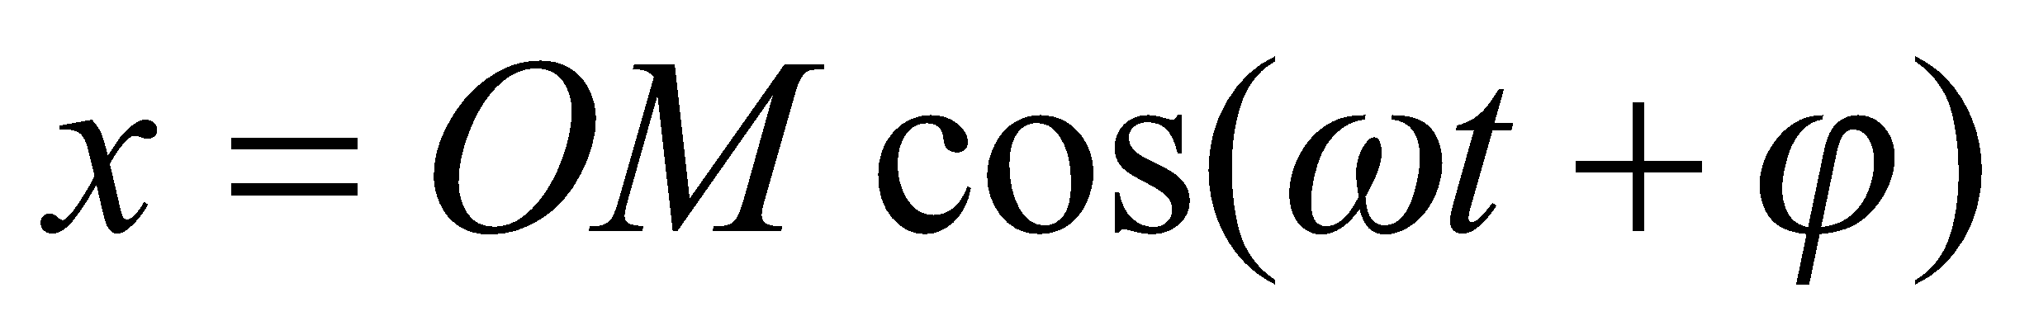  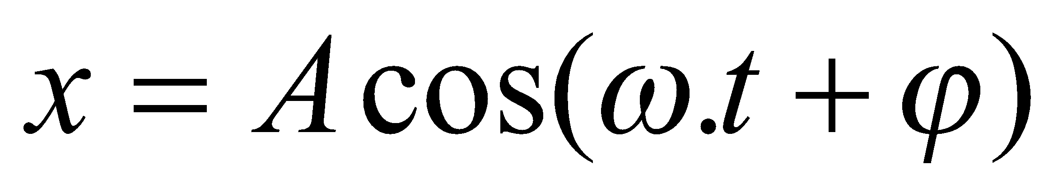  - Hàm cosin là hàm điều hòa  - Tiếp thu  - Định nghĩa (SGK)  -Tiếp thu và chuẩn bị trả lời các câu hỏi cuảt GV  - Phân tích ví dụ để cùng GV rút ra các chú ý về quỹ đạo dao động và cách tính pha cho dao động điều hòa | II. Phương trình của dao động điều hòa  1. Ví dụ  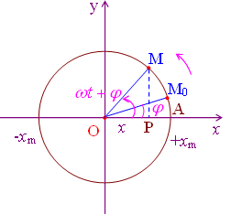  - Giả sử M chuyển động ngược chiều dương vận tốc góc là ω, P là hình chiếu của M lên Ox.  Tại t = 0, M có tọa độ góc φ  Sau t, M có tọa độ góc φ + ωt  Khi đó: 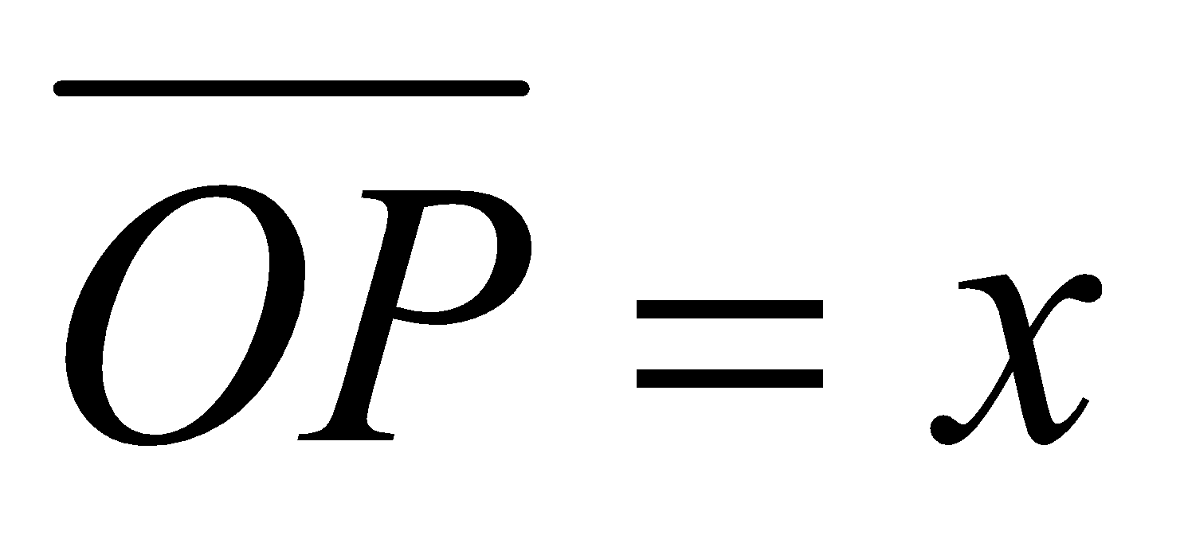 điểm P có phương trình là:  - Đặt A = OM ta có:  Trong đó A, ω, φ là hằng số  - Do hàm cosin là hàm điều hòa nên điểm P được gọi là dao động điều hòa  2. Định nghĩa  Dao động điều hòa là dao động trong đó li độ của vật là một hàm cosin (hay sin) của thời gian.  3. Phương trình  - Phương trình x = A cos(ωt + φ) gọi là phương trình của dao động điều hòa  * A là biên độ dao động, là li độ cực đại của vật. A > 0.  * (ωt + φ) là pha của dao động tại thời điểm t  * φ là pha ban đầu tại t = 0 (φ < 0, φ>0, φ = 0)  4. Chú ý  a) Điểm P dao động điều hòa trên một đoạn thẳng luôn luôn có thể coi là hình chiếu của điểm M chuyển động tròn đều lên đường kính là đoạn thẳng đó.
- Giới thiệu cho hs Hiểu được thế nào là dao động tòn phần.  - Yêu cầu hs nhắc lại cách định nghĩa chu kì và tần số của chuyển động tròn?  - Liên hệ dắt hs đi đến định nghĩa chu kì và tần số, tần số góc của dao động điều hòa.  - Nhận xét chung | - Tiếp thu  - Nhắc lại kiến thức lớp 10: “chu kì là khoảng thời gian vật chuyển động 1 vòng”  “Tần số là số vòng chuyển động trong 1 giây”  - Theo gợi ý của GV phát biểu định nghĩa của các đại lượng cần tìm hiểu  - Ghi nhận xét của GV | III. Chu kì, tần số, tần số góc của dao động điều hòa  1. Chu kì và tần số  Khi vật trở về vị trí cũ hướng cũ thì ta nói vật thực hiện 1 dao động toàn phần.  * Chu kì (T): của dao động điều hòa là khoảng thời gian để vật thực hiện một dao động toàn phần. Đơn vị là s  * Tần số (f): của dao động điều hòa là số dao động tuần hoàn thực hiện trong một s. Đơn vị là 1/s hoặc Hz.  2. Tần số góc  Trong dao động điều hòa ω được gọi là tần số góc.  Giữa tần số góc, chu kì và tần số có mối liên hệ:  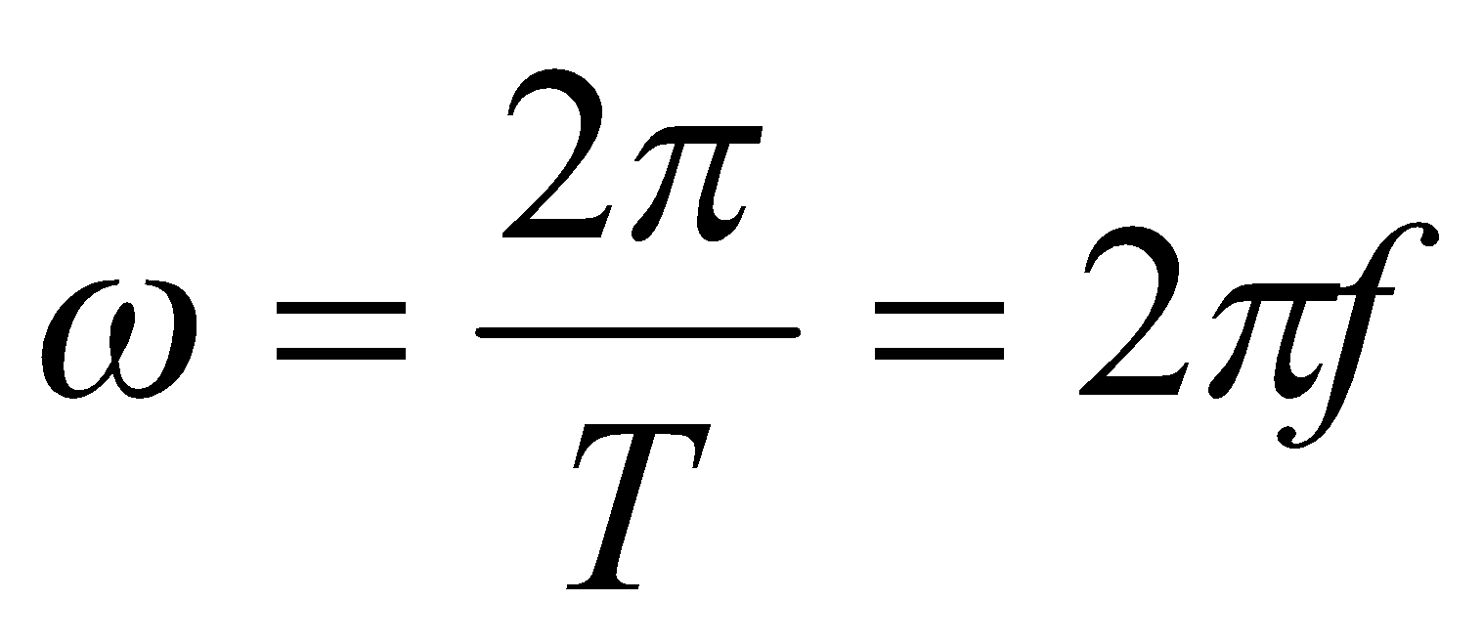
- Yêu cầu hs nhắc lại biểu thức của định nghĩ đạo hàm  - Gợi ý cho hs tìm vận tốc tại thời điểm t của vật dao động  - Hãy xác định giá trị của v tại  + Tại 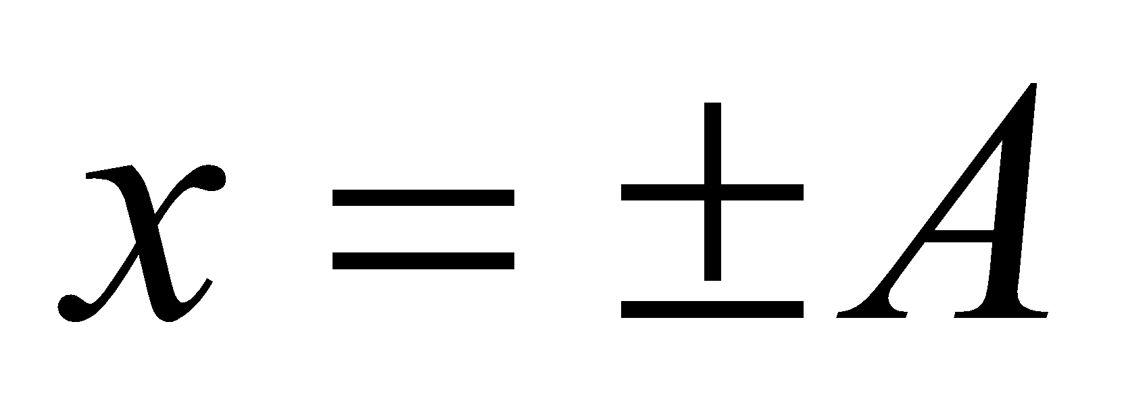  + Tại x = 0  - Tương tự cho cách tìm hiểu gia tốc  - Nhận xét tổng quát | 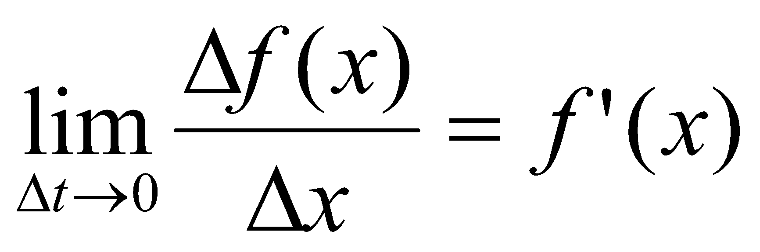  - Khi Δt 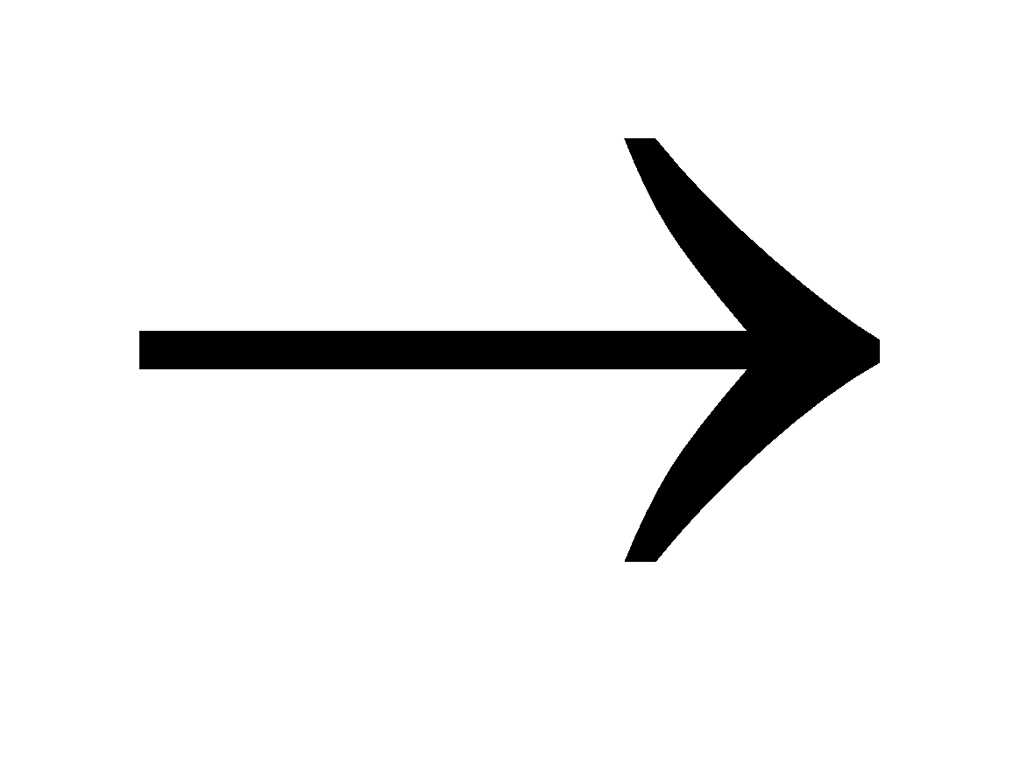 0 thì v = x’  Tiến hành lấy đạo hàm  v = x’ = -ωA sin(ωt + φ)  * Tại thì v = 0  * Tại x = 0  thì v = v_{max} = ω.A  - Theo sự gợi ý của GV tìm hiểu gia tốc của dao động điều hòa.  - Ghi nhận xét của GV | IV. Vận tốc và gia tốc của dao động điều hòa  1. Vận tốc  Vận tốc là đạo hàm của li độ theo thời gian.  v = x’ = -ωA sin(ωt + φ)  - Vận tốc cũng biến thiên theo thời gian  * Tại thì v = 0  * Tại x = 0 thì v = v_{max} = ω.A  2. Gia tốc  Gia tốc là đạo hàm của vận tốc theo thời gian  a = v’ = x” = -ω²A cos(ωt + φ)  a = - ω²x  * Tại x = 0 thì a = 0  * Tại thì a = a_{max} = ω²A
- Yêu cầu hs lập bảng giá trị của li độ với đk pha ban đầu bằng không  - Nhận xét gọi hs lên bản vẽ đồ thị.  - Củng cố bài học | - Khi φ = 0  x = A cosωt  t ωt x  0 0 A  T/4 π/2 0  T/2 π -A  3T/4 3π/2 0  T 2π A | V. Đồ thị của dao động điều hòa  t  T  Đồ thị của dao động điều hòa với φ = 0 có dạng hình sin nên người ta còn gọi là dao động hình sin.

HOẠT ĐỘNG 3: Hoạt động luyện tập (10')
Mục tiêu: Luyện tập củng cố nội dung về dao động điều hòa
Phương pháp dạy học: dạy học nêu và giải quyết vấn đề; phương pháp thuyết trình
Định hướng phát triển năng lực: Năng lực thực nghiệm, năng lực quan sát, năng lực sáng tạo, năng lực trao đổi. Phẩm chất tự tin, tự lập, giao tiếp.
1. Chọn câu đúng. Dao động điều hoà là dao động có:
A. Li độ được mô tả bằng định luật dạng sin (hay cosin) theo thời gian.
B. Vận tốc của vật biến thiên theo hàm bậc nhất đối với thời gian.
C. Sự chuyển hoá qua lại giữa thế năng và động năng nhưng cơ năng luôn luôn bảo toàn.
D. A và C đúng.
2. Chọn câu đúng. Chu kỳ của dao động tuần hoàn là
A. khoảng thời gian mà trạng thái dao động được lặp lại như cũ.
B. khoảng thời gian ngắn nhất mà trạng thái dao động được lặp lại như cũ.
C. khoảng thời gian vật thực hiện dao động. D. B và C đều đúng
3. Chọn câu đúng. Chu kỳ dao động của con lắc lò xo là:
A. 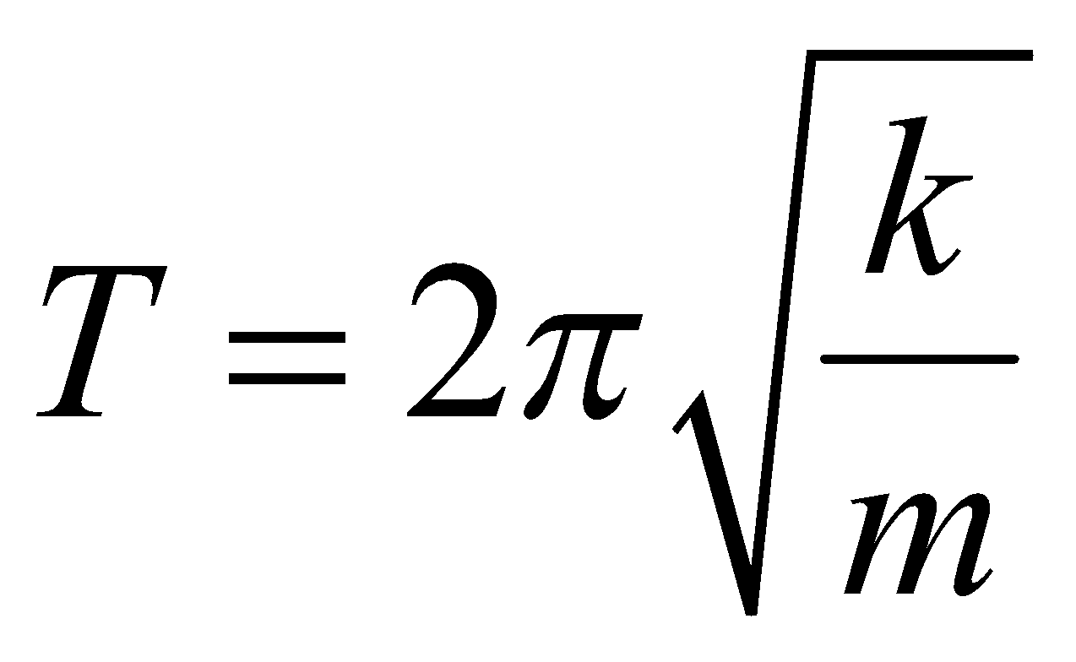 B. 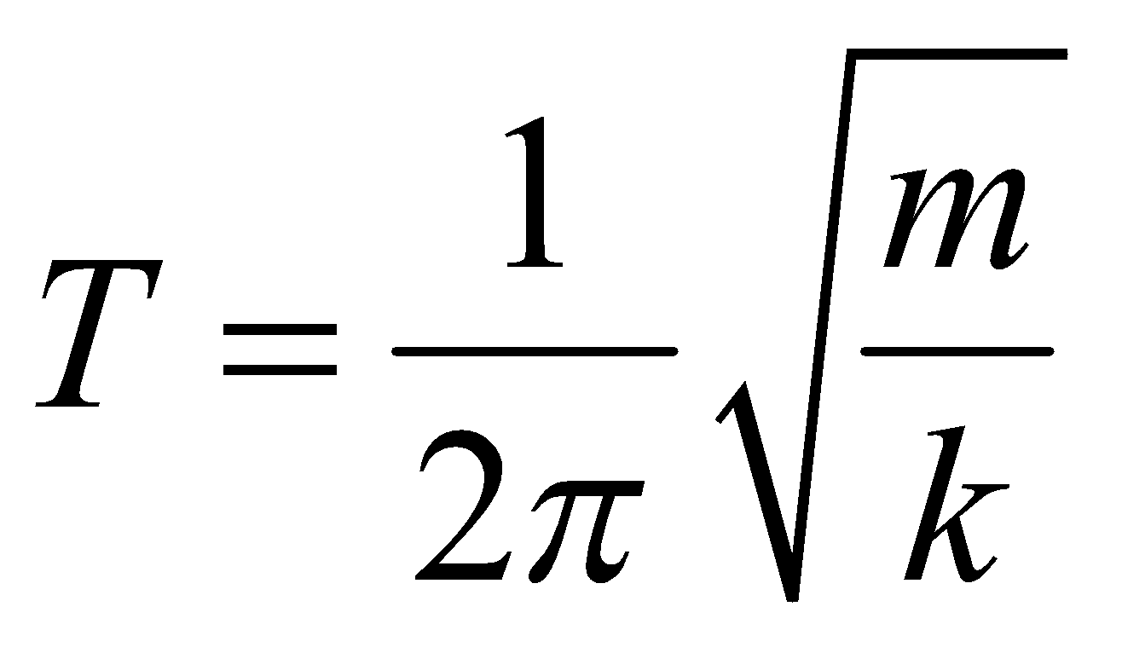 C. 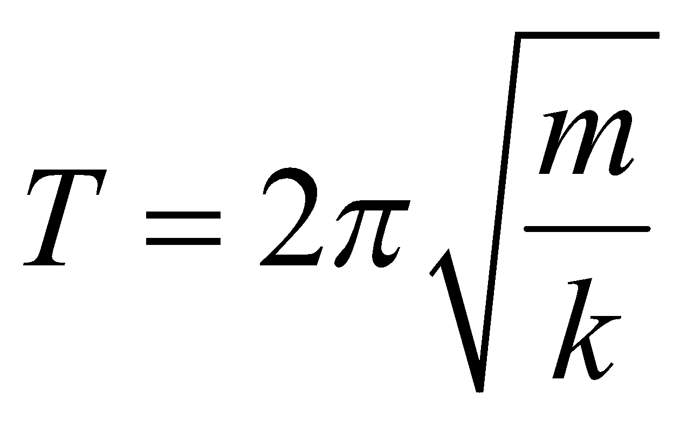 D. 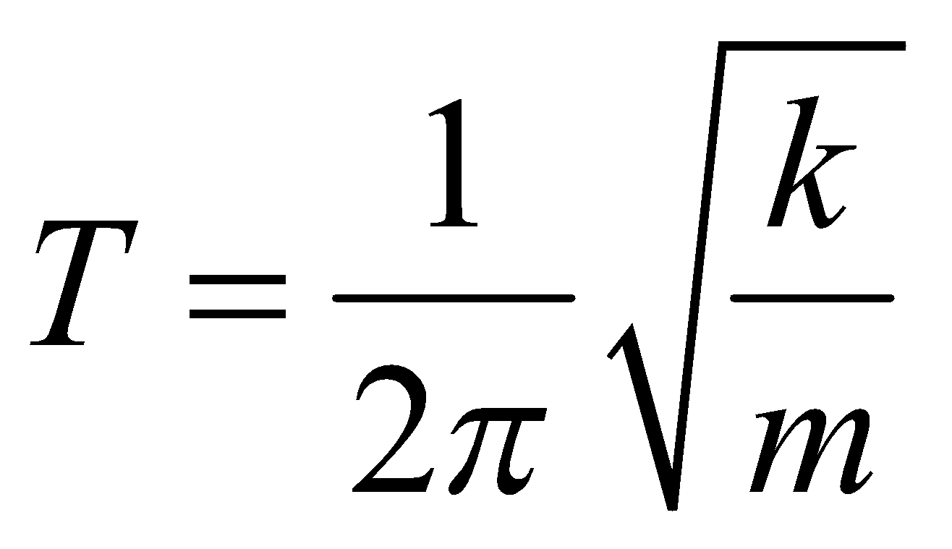
4. Chọn câu đúng. Một vật thực hiện đồng thời hai dao động điều hoà có phương trình dao động: 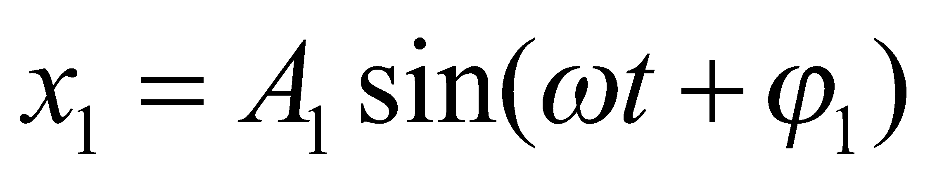 và 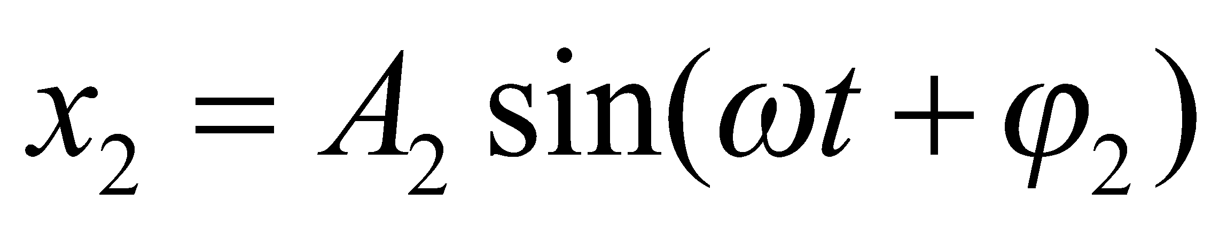 thì biên độ dao động tổng hợp là:
A. A = A₁ + A₂ nếu hai dao động cùng pha B. A = 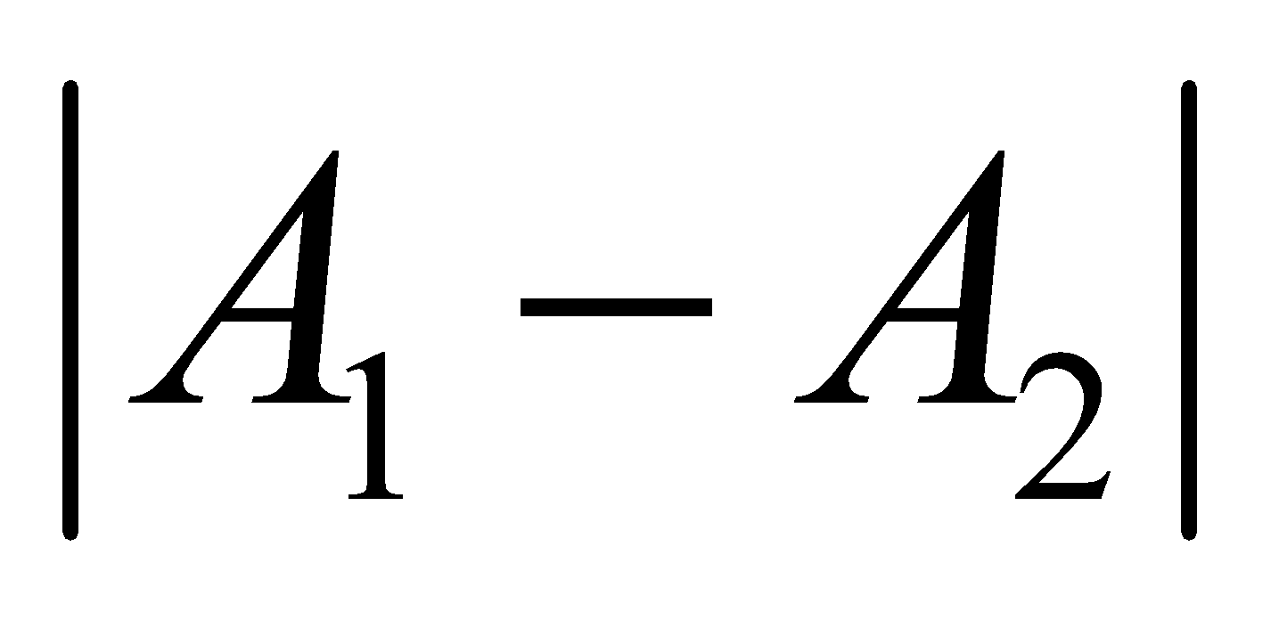 nếu hai dao động ngược pha
C. < A < A₁ + A₂ nếu hai dao động có độ lệch pha bất kỳ. D. A, B, C đều đúng.
5. Chọn câu đúng. Dao động của con lắc đơn được xem là dao động điều hoà khi:
A. Chu kỳ dao động không đổi B. Biên độ dao động nhỏ.
C. Khi không có ma sát. D. Không có ma sát và dao động với biên độ nhỏ.
6. Chọn câu đúng. Dao động tự do là dao động có:
A. Tần số không đổi. B. Biên độ không đổi. C. Tần số và biên độ không đổi.
D. Tần số chỉ phụ thuộc vào các đặc tính của hệ và không phụ thuộc các yếu tố bên ngoài.
7. Chọn câu đúng. Trong dao động điều hoà giá trị gia tốc của vật:
A. Tăng khi giá trị vận tốc của vật tăng. B. Giảm khi giá trị vận tốc của vật tăng.
C. Không thay đổi. D. Tăng hay giảm tuỳ thuộc vào giá trị vận tốc đầu của vật lớn hay nhỏ.
8. Chọn câu đúng. Trong phương trình dao động điều hoà 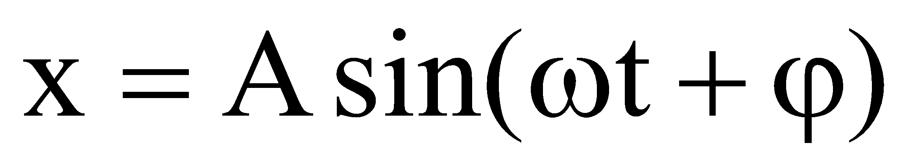, các đại lượng 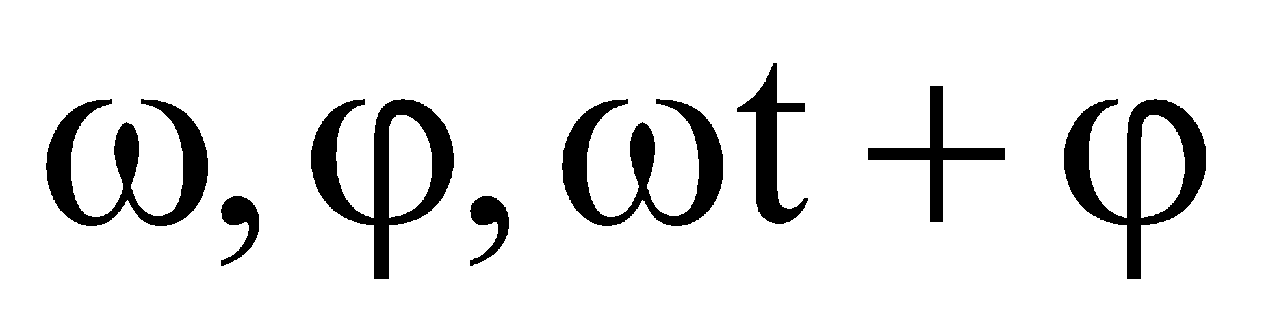là những đại lượng trung gian cho phép xác định:
A. Ly độ và pha ban đầu B. Biên độ và trạng thái dao động. C. Tần số và pha dao động. D. Tần số và trạng thái dao động.
9. Chọn câu đúng. Trong quá trình dao động, năng lượng của hệ dao động điều hoà biến đổi như sau:
A. Thế năng của hệ dao động giảm khi động năng tăng và ngược lại.
B. Cơ năng của hệ dao động là hằng số và tỷ lệ với biên độ dao động.
C. Năng lượng của hệ được bảo toàn. Cơ năng của hệ giảm bao nhiêu thì nội năng tăng bấy nhiêu.
D. Năng lượng của hệ dao động nhận được từ bên ngoài trong mỗi chu kỳ đúng bằng phần cơ năng của hệ bị giảm do sinh công để thắng lực cản.
10. Cho dao động điều hoà có phương trình dao động: trong đó A, là các hằng số. Chọn câu đúng trong các câu sau:
A. Đại lượng gọi là pha dao động.
B. Biên độ A không phụ thuộc vào và , nó chỉ phụ thuộc vào tác dụng của ngoại lực kích thích ban đầu lên hệ dao động.
C. Đại lượng gọi là tần số dao động, không phụ thuộc vào các đặc điểm của hệ dao động.
D. Chu kỳ dao động được tính bởi T = 2πω.
thời gian.
D. Luôn ngược chiều chuyển động của vật.
Câu | 1 | 2 | 3 | 4 | 5 | 6 | 7 | 8 | 9 | 10
Đáp án | D | B | C | D | D | D | D | B | B | D

HOẠT ĐỘNG 4: Hoạt động vận dụng (8’)
Mục tiêu: Vận dụng làm bài tập
Phương pháp dạy học: Dạy học nhóm; dạy học nêu và giải quyết vấn đề; phương pháp thuyết trình
Định hướng phát triển năng lực: Năng lực thực nghiệm, năng lực quan sát, năng lực sáng tạo, năng lực trao đổi. Phẩm chất tự tin, tự lập, giao tiếp.
1. Chuyển giao nhiệm vụ học tập
GV chia lớp thành nhiều nhóm
( mỗi nhóm gồm các HS trong 1 bàn) và giao các nhiệm vụ: thảo luận trả lời các câu hỏi sau và ghi chép lại câu trả lời vào vở bài tập
Bài 3 (trang 9 SGK Vật Lý 12): Mối liên hệ giữa dao động điều hòa và chuyển động tròn đều thể hiện ở chỗ nào ?
Bài 4 (trang 9 SGK Vật Lý 12): Nêu định nghĩa chu kì và tần số của dao động điều hòa.
2. Báo cáo kết quả hoạt động và thảo luận
- HS trả lời.
- HS nộp vở bài tập.
- HS tự ghi nhớ nội dung trả lời đã hoàn thiện.
Bài 3 (trang 9 SGK Vật Lý 12): Một điểm P dao động điều hòa trên một đoạn thẳng luôn luôn có thể được coi là hình chiếu của một điểm M tương ứng chuyển động tròn đều lên đường kính là đoạn thẳng đó.
Bài 4 (trang 9 SGK Vật Lý 12∗ Chu kì T (đo bằng giây (s)) là khoảng thời gian ngắn nhất sau đó trạng thái dao động lập lại như cũ hoặc là thời gian để vật thực hiện một dao động.
T = t/N = 2π/ω (t là thời gian vật thực hiện được N dao động)
∗ Tần số f (đo bằng héc: Hz) là số chu kì (hay số dao động) vật thực hiện trong một đơn vị thời gian:
f = N/t = 1/T = ω/2π (1Hz = 1 dao động/giây)
HOẠT ĐỘNG 5: Hoạt động tìm tòi và mở rộng (2’)
Mục tiêu: Tìm tòi và mở rộng kiến thức
Phương pháp dạy học: dạy học nêu và giải quyết vấn đề
Định hướng phát triển năng lực: Năng lực thực nghiệm, năng lực quan sát, năng lực sáng tạo, năng lực trao đổi. Phẩm chất tự tin, tự lập, giao tiếp.
Tìm hiểu các vì dụ thực tế về dao động điều hòa mà em gặp

4. Hướng dẫn về nhà:
- Về nhà học bài và đọc nốt phần còn lại
- Làm bài tập 16,17 SGK/ 4

Tiết 3: BÀI TẬP
I. MỤC TIÊU:
1. Kiến thức:
- Biết vận dụng các công thức đã học để tính T, f, a, v, của vật dao động điều hoà
- Biết viết phương trình dao động cho 2 loại con lắc.
2. Kĩ năng:
Vận dụng kiến thức vật dao động điều hòa giải 1 số bài tập cơ bản: Xác điịnh các đại lương cơ bản của vật dao động điều hoà.
Rèn kĩ năng tính toán , tư duy logic và kĩ năng trình bày bài toán
3. Thái độ: Nghiêm túc, hứng thú trong học tập.
4. Năng lực hướng tới
a, Phẩm chất năng lực chung
Phẩm chất: Tự lập, tự tin, tự chủ; Có trách nhiệm bản thân và cộng đồng
Năng lực chung: Năng lực tự học; năng lực giải quyết vấn đề; năng lực hợp tac; Năng lực tính toán.
b, Năng lực chuyên biệt môn học
Học sinh xác định được các đại lượng: x, A, a,v, ϕ,T,f,ω...
Biết sử dụng mối quan hệ chuyển động tròn đều và dđđh vào gải 1 số bài tập tính thời gian và quang đường của vật dđđh
II. PHƯƠNG PHÁP-KĨ THUẬT
1. Phương pháp
Dạy học nhóm, PP gợi mở - Vấn đáp
2. Kĩ thuật dạy học
kĩ thuật động não công khai, kĩ thuật đặt câu hỏi
III. CHUẨN BỊ
1. Giáo viên: một số bài tập trắc nghiệm và tự luận
2. Học sinh: ôn lại kiến thức về dao động điều hoà,
IV. CÁC HOẠT ĐỘNG DẠY VÀ HỌC
1. Tổ chức:
2. Kiểm tra bài cũ: Xen kẽ trong giờ học
3. Bài mới:
* Vào bài
- Để củng cố kiến thức đã học ta sẽ tiến hành giải một số bài tập có liên quan qua tiết bài tập.
* Tiến trình giảng dạy
Hoạt động 1: Bài tập trắc nghiệm (10 phút)
PHIẾU HỌC TẬP
1. Tích của tần số và chu kì của một dao động điều hòa bằng hằng số nào sau đây:
A. 1 B. π
C. – π D. Biên độ của dao động
2. Vận tốc đạt giá trị cực đại của một dao động điều hòa khi:
A. vật ở vị trí biên dương B. vật qua vị trí cân bằng
C. vật ở vị trí biên âm D. vật nằm có li độ bất kì khác không
3. Một vật dao động điều hòa có quỹ đạo là một đoạn thẳng dài 12 cm. Biên độ dao động là:
A. 12cm B. -6 cm
C. 6 cm D. -12 cm
4. Cho phương trình dao động điều hòa 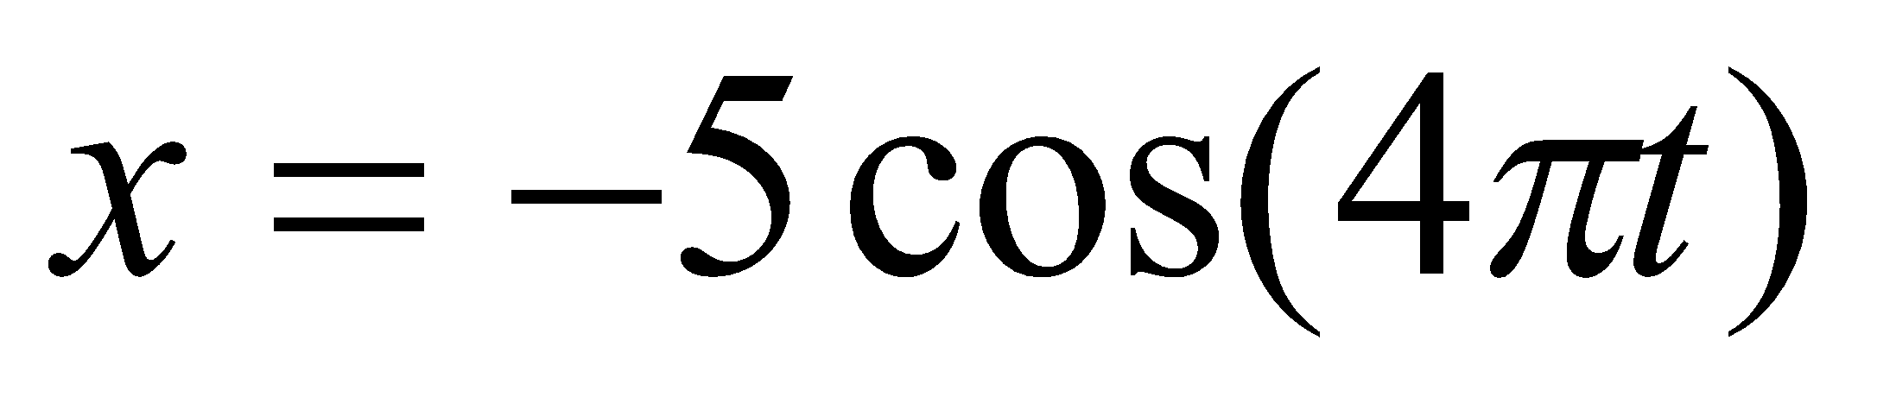cm. Biên độ và pha ban đầu là bao nhiêu?
A. 5 cm; 0 rad B. 5 cm; 4π rad
C. 5 cm; (4πt) rad D. 5 cm; π rad
5. Viết phương trình dđđh của 1 vật có thời gian thực hiện 1 dao động là 0,5s. Tại thời điểm ban đầu, vật đi qua vị trí cân bằng theo chiều dương với vận tốc 12(cm/s)
Hoạt động của giáo viên | Hoạt động của học sinh | Nội dung
- Phát phiếu học tập  - Hướng dẫn học sinh làm bài | - Nhận phiếu học tập và thảo luận trả lời theo yêu cầu của GV  - Ghi nhận kết quả của GV sửa | 1 2 3 4  A B C D
Hoạt động 2: Bài tập SGK (30phút)
- Yêu cầu hs đọc các bài tập 7, 8, 9 SGK thảo luận theo nhóm 2 đến 3 hs trả lời.  - Yêu cầu hs đọc bài 10 và tiến hành giải  - Yêu cầu hs giải bài 11  - Kết luận chung | - Đọc SGK thảo luận đai diện lên trả lời và giải thích.  - Dựa vào phương trình  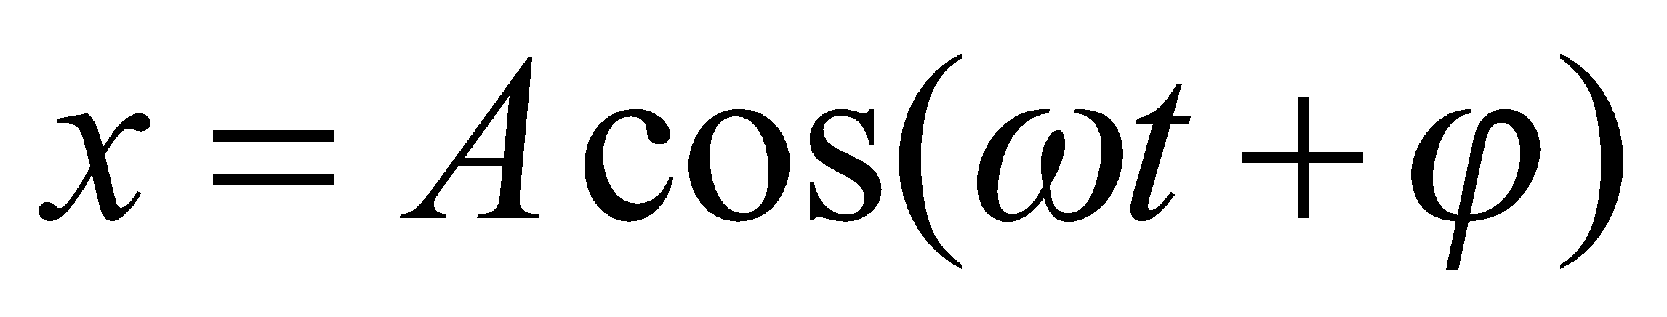 cm  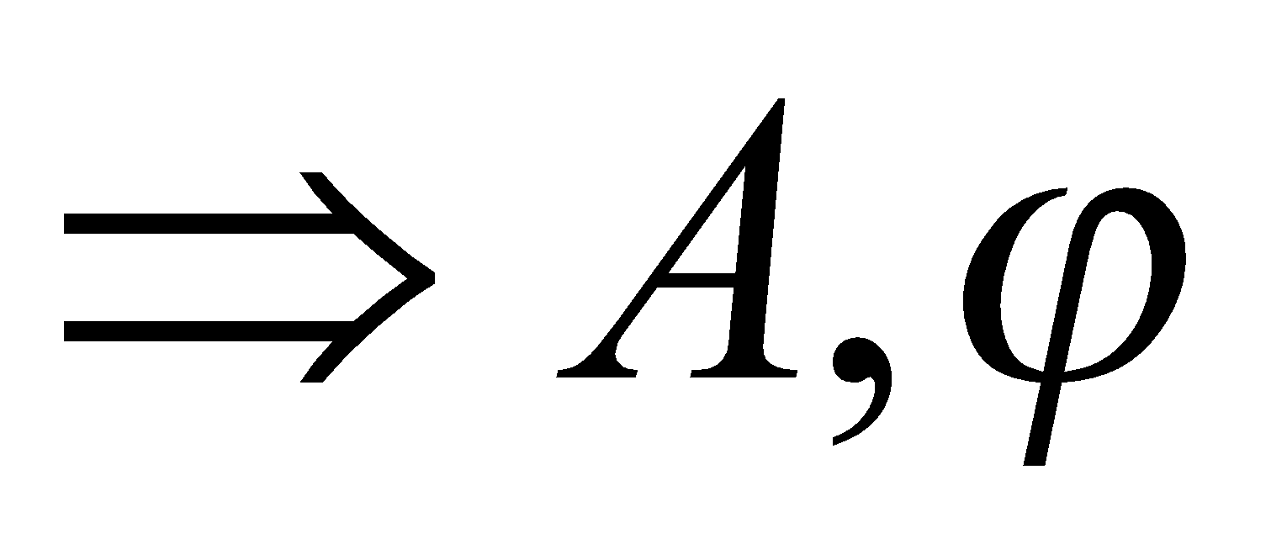, pha tại t  * AB = 36cm A = 18cm  * T = 0,5 s  * f = 2 Hz  - Ghi nhận kết luận của GV | Bài 7  Đáp án C  -----------//----------  Bài 8  Đáp án A  ------//------  Bài 9  Đáp án D  --------//---------  Bài 10  * A = 2 cm  * φ = - rad  * pha ở thời điểm t: (5t - ) rad  -------//-------  Bài 11  Biên độ A = 18 cm  T = 2. 0,25 s = 0,5 s  f = 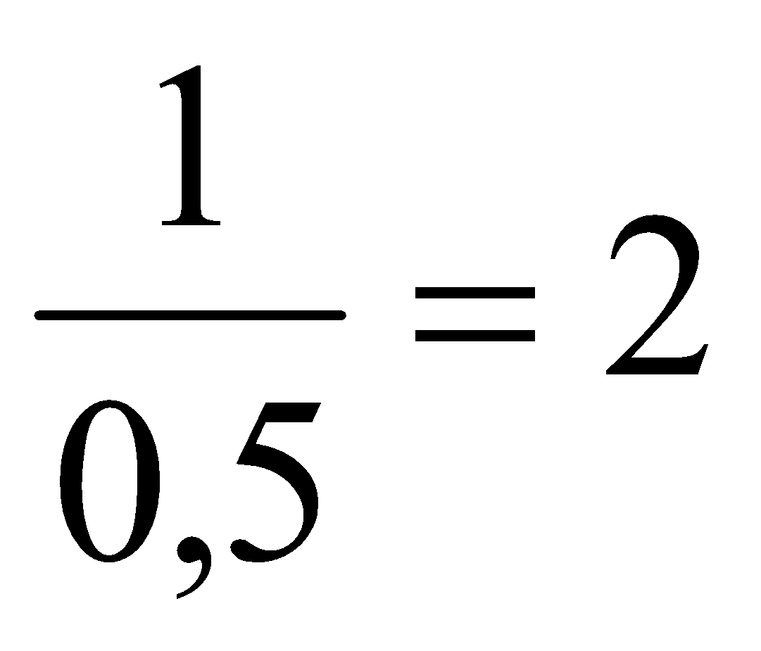 Hz

4. Củng cố: Qua bài này chúng ta cần hiểu được ?
- GV hướng dẫn lại cách viết phương trình dao động điều hoà.
- Cách tìm thời gian vật dao đông đi qua điểm M có li độ x_{o} :
Giải phương trình : A cos( 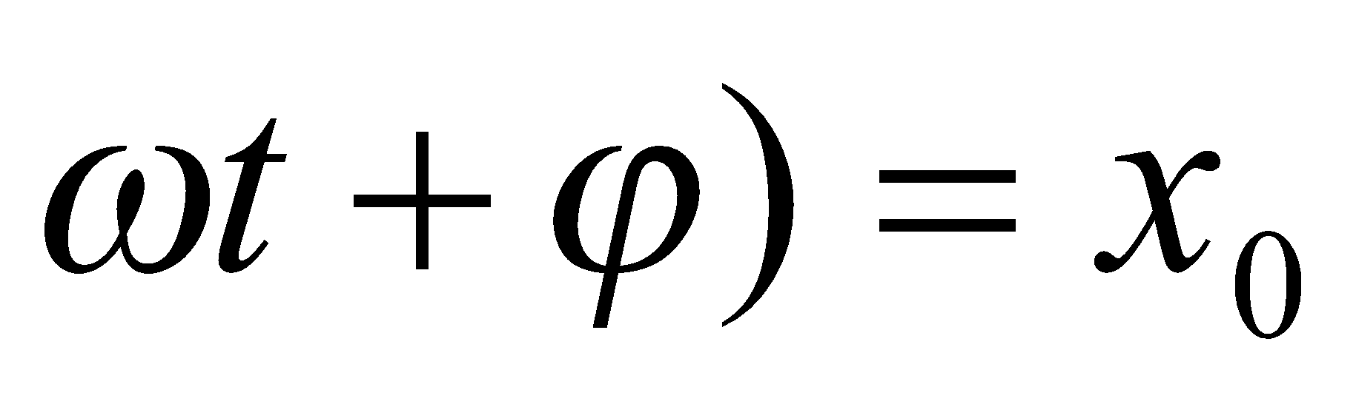 tìm t hoặc nếu biết rõ vật đi qua M theo chiều nào thì giải hệ phương trình: x = x_{o} và v< 0 (hoặc v > 0)
5. Hướng dẫn về nhà:
- Về nhà học bài và làm các bài tập trong sách bài tập
- Đọc trước bài 3 SGK/ 14.

Tiết 4: CON LẮC LÒ XO
I. MỤC TIÊU
1. Kiến thức:
- Viết được:
+ Công thức của lực kéo về tác dụng vào vật dao động điều hoà.
+ Công thức tính chu kì của con lắc lò xo.
+ Công thức tính thế năng, động năng và cơ năng của con lắc lò xo.
- Giải thích được tại sao dao động của con lắc lò xo là dao động điều hoà.
- Nêu được nhận xét định tính về sự biến thiên động năng và thế năng khi con lắc dao động.
2. Kĩ năng:
- Áp dụng được các công thức và định luật có trong bài để giải bài tập tương tự trong phần bài tập.
- Viết được phương trình động lực học của con lắc lò xo.
3. Thái độ: Nghiêm túc, hứng thú trong học tập.
4. Năng lực hướng tới
a, Phẩm chất năng lực chung
Phẩm chất: Tự lập, tự tin, tự chủ; Có trách nhiệm bản thân và cộng đồng; chấp hành kỉ luật
Năng lực chung: Năng lực tự học; năng lực giải quyết vấn đề; Năng lực giao tiếp; Năng lực hợp tác; Năng lực sử dụng ngôn ngữ; Năng lực tính toán.
b, Năng lực chuyên biệt môn học
Học sinh hiểu con lác lò xo: Câú tạo , điều hiện con lắc dđđh...
II. PHƯƠNG PHÁP-KĨ THUẬT
1. Phương pháp
PP đặt và giải quyết vấn đề. PP hoạt động nhóm
2. Kĩ thuật dạy học
Kĩ thuật đặt câu hỏi. kĩ thuật giao nhiệm vụ, Lược đồ tư duy
III. CHUẨN BỊ
1. Giáo viên: Con lắc lò xo theo phương ngang. Vật m có thể là một vật hình chữ “V” ngược chuyển động trên đêm không khí.
2. Học sinh: Ôn lại khái niệm lực đàn hồi và thế năng đàn hồi ở lớp 10.
IV. CÁC HOẠT ĐỘNG DẠY VÀ HỌC
1. Tổ chức:
2. Kiểm tra bài cũ:
3. Bài mới:
Họat động của giáo viên | Họat động của học sinh |  | Nội dung
HOẠT ĐỘNG 1: Khởi động (2’)
Mục tiêu: HS biết được các nội dung cơ bản của bài học cần đạt được, tạo tâm thế cho học sinh đi vào tìm hiểu bài mới: Con lắc lò xo
Phương pháp dạy học: Dạy học nhóm; dạy học nêu và giải quyết vấn đề; phương pháp thuyết trình; sử dụng đồ dung trực quan
Định hướng phát triển năng lực: Năng lực thực nghiệm, năng lực quan sát, năng lực sáng tạo, năng lực trao đổi. Phẩm chất tự tin, tự lập, giao tiếp.
- Ta đã tìm hiểu xong dao động điều hòa về mặt động học.Bây giờ ta sẽ tìm hiểu tiếp về mặt động học và năng lượng. Để làm được điều đó ta dùng con lắc lò xo làm mô hình để nghiên cứu. |  | - HS ghi nhớ  - HS định hướng ND |  | Tiết 4: CON LẮC LÒ XO
HOẠT ĐỘNG 2: Hình thành kiến thức (20’)
Mục tiêu:
Phương pháp dạy học: Dạy học nhóm; dạy học nêu và giải quyết vấn đề; phương pháp thuyết trình; sử dụng đồ dung trực quan
Định hướng phát triển năng lực: Năng lực thực nghiệm, năng lực quan sát, năng lực sáng tạo, năng lực trao đổi. Phẩm chất tự tin, tự lập, giao tiếp.

- Vẽ hình hoặc cho hs quan sát con lắc lò xo yêu cầu hs mô tả con lắc?  - Quan sát con lắc khi cân bằng. Nhận xét?  - Nếu kéo ra yêu cầu hs dự doán chuyển động của nó.  - Kết luận | - Mô tả con lắc lò xo  - Có một vị trí cân bằng  - Chuyển động qua lại quanh vị trí cân bằng  - Ghi chép kết luận | I. Con lắc lò xo  Con lắc lò xo gồm một vật nặng m gắn vào 1 đầu của lò xo có độ cứng k và khối lượng không đáng kể. Đầu còn lại của lò xo cố định.  Con lắc có 1 vị trí cân bằng mà khi ta thả vật ra vật sẽ đứng yên mãi.  Nếu kéo vật khỏi vị trí cân bằng buông ra vật sẽ dao động quanh vị trí cân bằng, giữa hai vị trí biên
- Nêu giả thuyết về con lắc lò xo. Chọn trục tọa độ, vẽ hình.  - Yêu cầu hs phân tích các lực tác dụng lên con vật m?  - Gợi ý cho hs tiến hành tìm phương trình động lực học của con lắc lò xo.  - Yêu cầu hs kết luận về dao động của con lắc lò xo?  - Yêu cầu hs tìm tần số góc và chu kì.  - Từ phương trình lực làm cho vật chuyển động rút ra khái niệm lực kéo về.  - Kết luận chung | - Tiếp thu  - Lên bảng tiến hành phân tích lực  - Áp dụng định luật II NT  tiến hành tính toán theo gợi ý của GV  a + ω²x = 0  - Dao độngcủa con lắc lò xo là dao động điều hòa.  * Tần số góc: 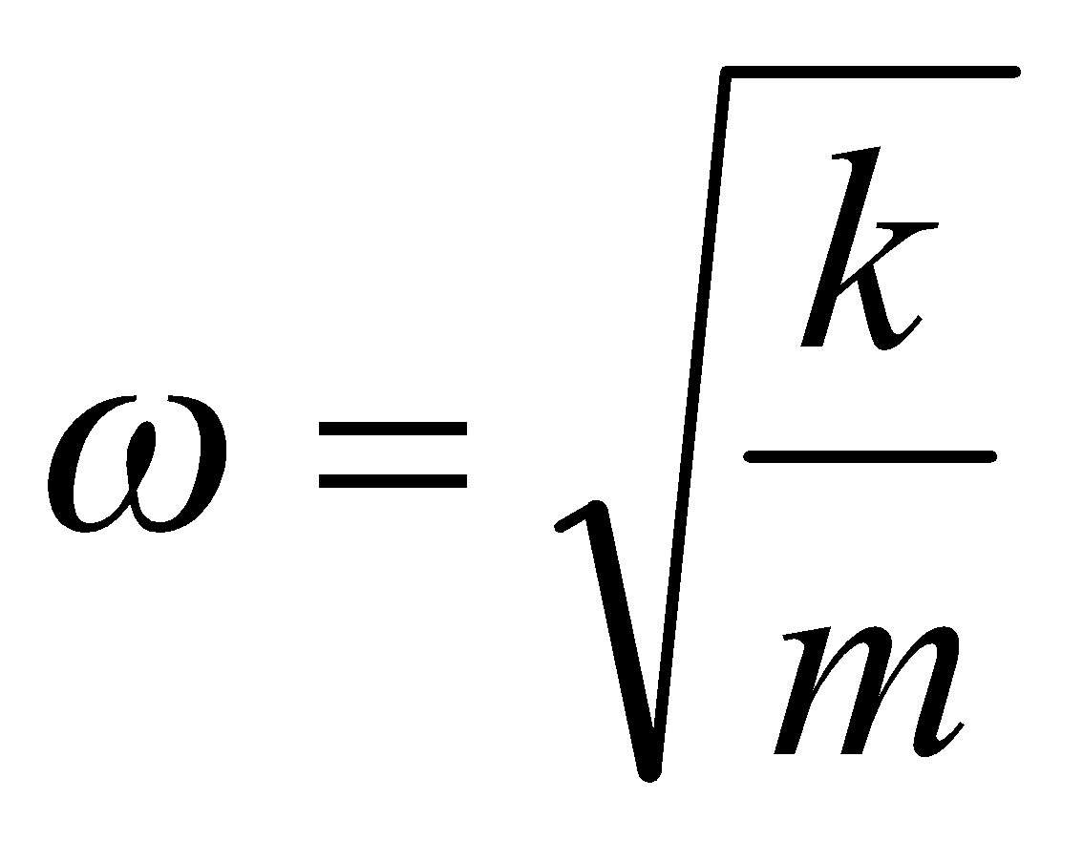  * Chu kì: T =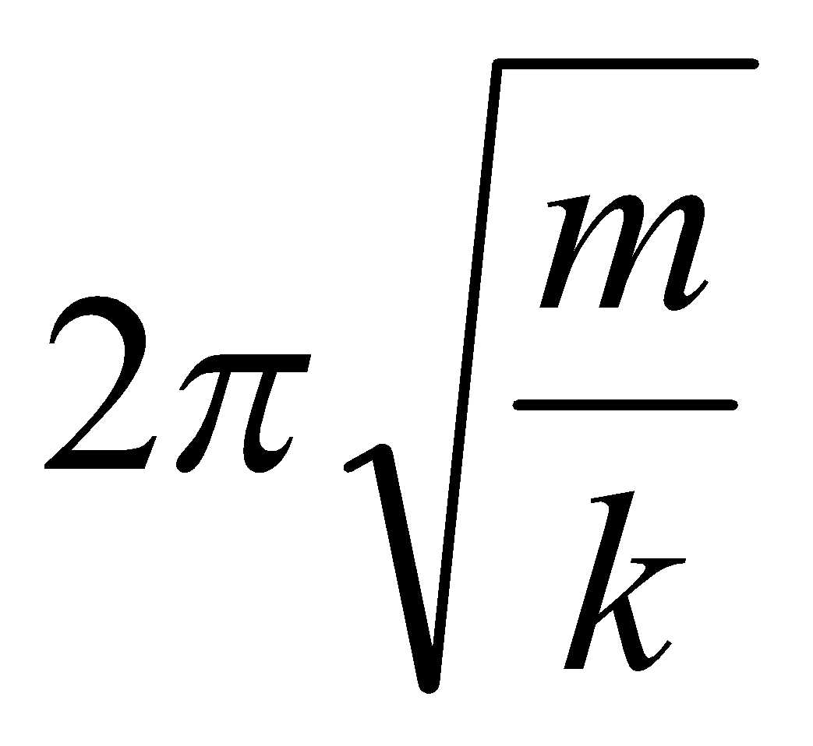  - Nhận xét về dấu và độ lớn của lực kéo về  - Ghi kết luận | II. Khảo sát dao động của con lắc lò xo về mặt động lực học  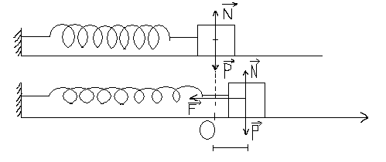  Xét vật ở li độ x, lò xo giản một đoạn Δl = x. Lực đàn hồi F = - kΔl  Tổng lực tác dụng lên vật  F = - kx  Theo định luật II Niu tơn  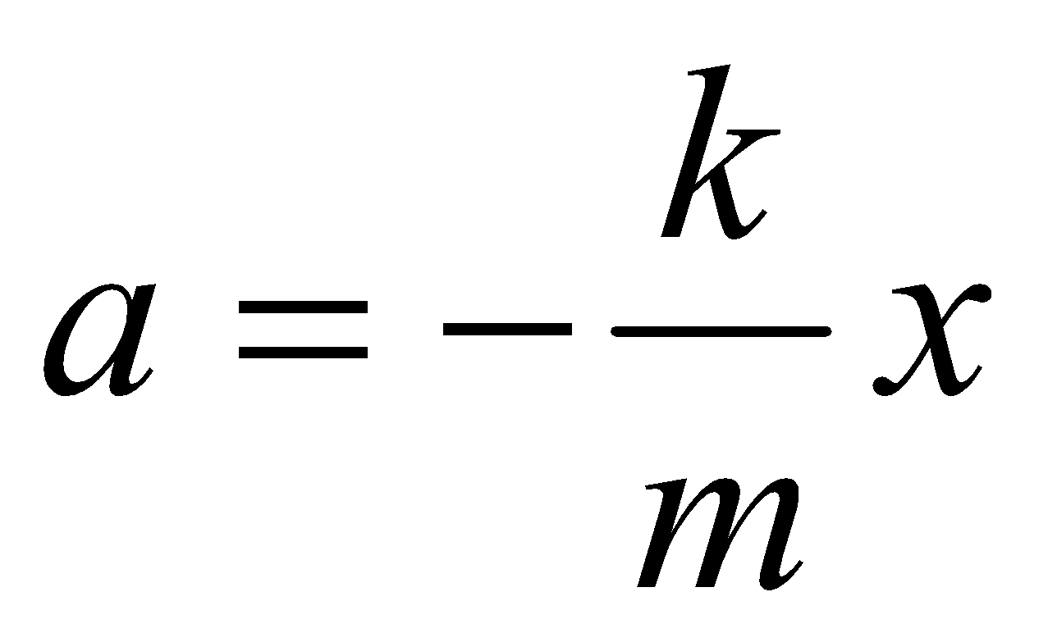  Đặt ω² = k/m  a + ω²x = 0  Vậy dao động của con lắc lò xo là dao động điều hòa.  * Tần số góc:  * Chu kì: T =  * Lực kéo về  Lực hướng về vị trí cân bằng gọi là lực kéo về. Lực kứo vè có độ lớn tỉ lệ với li độ và gây gia tốc cho vật dao động điều hòa.
- Yêu cầu hs viết biêu thức tính động năng, thế năng của con lắc?  - Nhận xét sự biến thiên của thế năng và đông năng?  - Viết biểu thức tính cơ năng và yêu cầu hs nhận xét?  - Kết luận | - Động năng  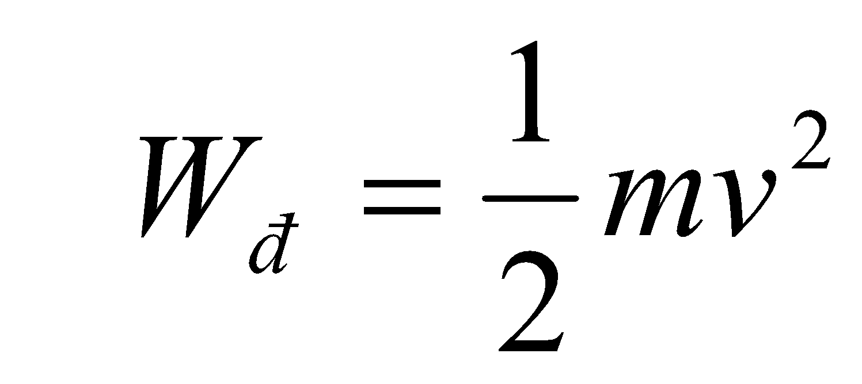  - Thế năng  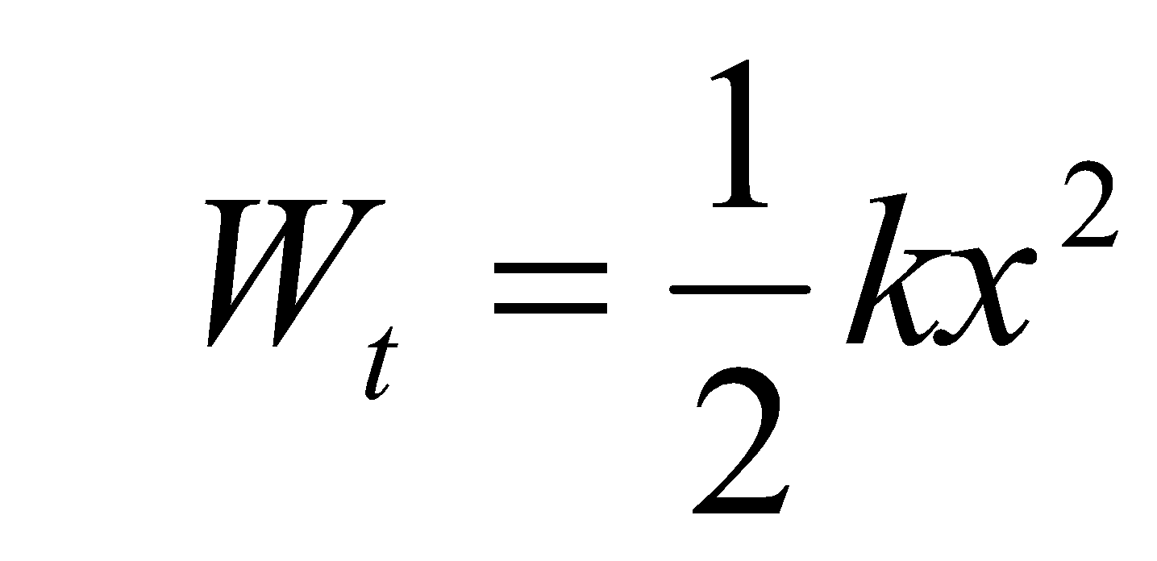  * Thế năng và động năng của con lắc lò xo biến thiên điều hòa với chu kì T/2.  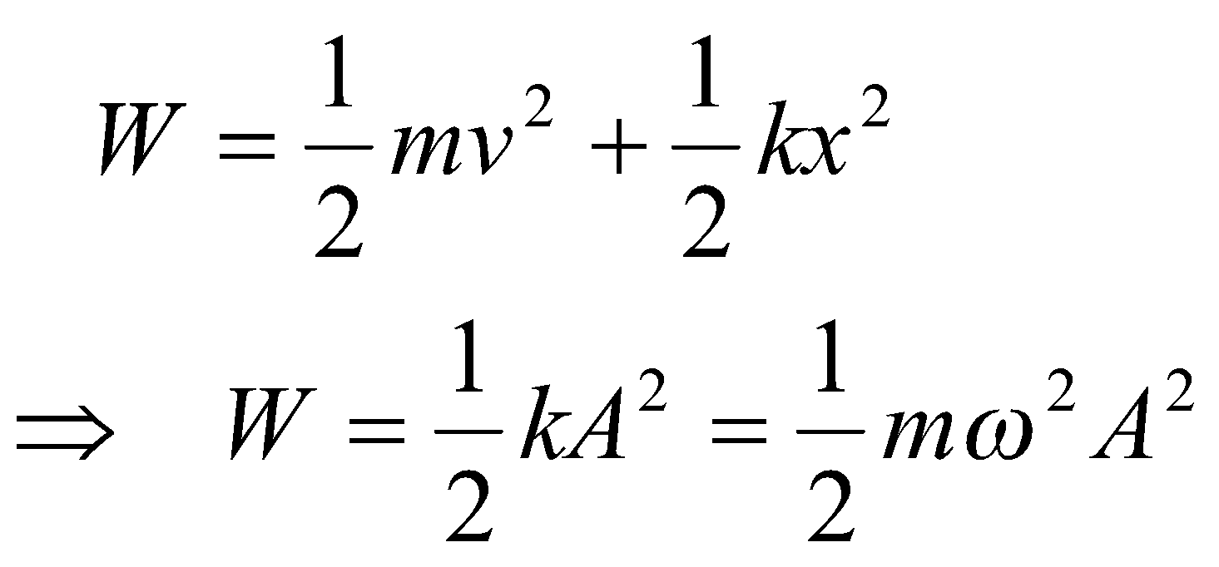  - Nhận xét và kết luận (SGK) | III. Khảo sát dao động của lò xo về mặt năng lượng  1. Động năng của con lắc lò xo  2. Thế năng của con lắc lò xo  * Thế năng và động năng của con lắc lò xo biến thiên điều hòa với chu kì T/2.  3. Cơ năng của con lắc lò xo. Sự bảo toàn cơ năng  Cơ năng của con lắc tỉ lệ với bình phương với biên độ dao động  Cơ năng của con lắc lò xo được bảo toàn nếu bỏ qua mọi ma sát.

HOẠT ĐỘNG 3: Hoạt động luyện tập (10')
Mục tiêu: Luyện tập củng cố nội dung bài học
Phương pháp dạy học: dạy học nêu và giải quyết vấn đề; phương pháp thuyết trình
Định hướng phát triển năng lực: Năng lực thực nghiệm, năng lực quan sát, năng lực sáng tạo, năng lực trao đổi. Phẩm chất tự tin, tự lập, giao tiếp.
Câu 1: Tìm phát biểu sai về con lắc lò xo dao động trên mặt phẳng nằm ngang.
A. Vật có gia tốc bằng 0 khi lò xo có độ dài tự nhiên.
B. Vật có gia tốc cực đại khi độ lớn vận tốc cực tiểu.
C. Vật có độ lớn vận tốc nhỏ nhất khi lò xo không biến dạng.
D. Vật đổi chiều chuyển động khi lò xo biến dạng lớn nhất.
Câu 2: Một con lắc lò xo dao động điều hòa. Muốn tần số tăng lên ba lần thì
A. Tăng k ba lần, giảm m chín lần.
B. Tăng k ba lần, giảm m ba lần.
C. Giảm k b lần, tăng m ba lần.
D. Giảm k ba lần, tăng m chín lần.
Câu 3: Tại nơi có gia tốc trọng trường g = 9,81 m/s², một vật nặng khi treo vào một lò xo làm lò xo dãn ra Δl = 2,4 cm. Chu kì dao động của con lắc lò xo này là
A. 0,18 s B. 0,31 s C. 0,22 s D. 0,90 s
Câu 4: Một con lắc lò xo dao động trên mặt phẳng nằm ngang có quả nặng khối lượng m = 100 g và độ cứng lò xo k = 100 N/m. Lấy gần đúng π²≈ 10. Kéo quả nặng ra cách vị trí cân bằng +5 cm rồi thả tay nhẹ. Phương trình dao động của con lắc là
A. x = 5cos(πt) (cm). B. x = 10cos(10πt) (cm).
C. x = 5cos(πt+π/2) (cm). D. x = 5cos(10πt) (cm).
Câu 5: Một con lắc lò xo có quả nặng khối lượng m và lò xo độ cứng k thì chu kì dao động T = 0,5 s. Để có tần số dao động của con lắc f = 1 Hz thì phải thay quả nặng m bằng quả nặng có khối lượng m’ là
A. 4m B. 16m C. 2m D. m/2
Câu 6: Vật m₁ gắn với một lò xo dao động với chu kì T₁ = 0,9 s. Vật m₂ gắn với lò xo đó thì dao động với chu kì T₂ = 1,2 s. Gắn đồng thời cả hai vật m₁, m₂ với lò xo nói trên thì hệ vật sẽ dao động với chu kì
A. T₁₂ = 1,5 s B. T₁₂ = 1,2 s C. T₁₂ = 0,3 s D. T₁₂ = 5,14 s
Câu 7: Một con lắc lò xo thẳng đứng dao động điều hòa với chu kì π/5 (s). Trong quá trình dao động độ dài của con lắc biến thiên từ 20 cm đến 30 cm. Lấy g = 10 m/s².
A. 35 cm B. 15 cm C. 45 cm D. 40 cm
Câu 8: Một vật khối lượng m = 288 g được treo vào một đầu lò xo thì con lắc dao động với tần số f₁ = 6,5 Hz. Gắn thêm vào m một vật nhỏ khối lượng Δm bằng
A. 12 g B. 32 g C. 50 g D. 60 g
Hướng dẫn giải và đáp án
Câu | 1 | 2 | 3 | 4 | 5 | 6 | 7 | 8
Đáp án | C | B | B | D | A | A | B | C

HOẠT ĐỘNG 4: Hoạt động vận dụng (8’)
Mục tiêu: Vận dụng làm bài tập
Phương pháp dạy học: Dạy học nhóm; dạy học nêu và giải quyết vấn đề; phương pháp thuyết trình
Định hướng phát triển năng lực: Năng lực thực nghiệm, năng lực quan sát, năng lực sáng tạo, năng lực trao đổi. Phẩm chất tự tin, tự lập, giao tiếp.
- Yêu cầu HS thảo luận : Khảo sát dao động của con lắc lò xo nằm ngang. Tìm công thức của lực kéo về.  1. Chuyển giao nhiệm vụ học tập:  - GV chia 4 nhóm yêu cầu hs trả lời trong thời gian 5 phút:  - GV theo dõi và hướng dẫn HS  2. Đánh giá kết quả thực hiện nhiệm vụ học tập:  - Yêu cầu đại diện các nhóm treo kết quả lên bảng.  - GV Phân tích nhận xét, đánh giá, kết quả thực hiện nhiệm vụ học tập của học sinh. | 1. Thực hiện nhiệm vụ học tập:  - HS sắp xếp theo nhóm, chuẩn bị bảng phụ và tiến hành làm việc theo nhóm dưới sự hướng dẫn của GV  2. Báo cáo kết quả hoạt động và thảo luận  - Đại diện các nhóm treo bảng phụ lên bảng  - Đại diện các nhóm nhận xét kết quả  - Các nhóm khác có ý kiến bổ sung.(nếu có) | + Xét con lắc lò xo như hình vẽ:  Chọn hệ trục tọa độ có Ox có gốc tọa độ O trùng với vị trí cân bằng, chiều dương là chiều quy ước (như hình vẽ).  Từ vị trí cân bằng O kéo vật m cho lò xo dãn ra một đoạn nhỏ rồi buông tay, vật sẽ dao động trên một đường thẳng quanh vị trí cân bằng.  Tại vị trí cân bằng: P→ + N→ = 0 (1)  Tại vị trí có li độ x bất kì: P→ + N→ + F_{đh}→ = m. a→(2)  Chiếu phương trình (2) lên trục Ox ta được:  F_{đh} = ma ↔ -kx = ma = mx’’ → x’’ + ω²x = 0 (∗) với ω²= k/m  Phương trình (∗) là phương trình vi phân biểu diễn chuyển động của con lắc lò xo, phương trình này có nghiệm là: x = Acos(ωt + φ), như vậy chuyển động của con lắc lò xo là một dao động điều hòa.  + Hợp lực tác dụng lên con lắc chình là lực kéo về, do vậy:  F_{hl} = F_{kéo về} = m.a = -kx = - mω²x
HOẠT ĐỘNG 5: Hoạt động tìm tòi và mở rộng (2’)
Mục tiêu: Tìm tòi và mở rộng kiến thức
Phương pháp dạy học: dạy học nêu và giải quyết vấn đề
Định hướng phát triển năng lực: Năng lực thực nghiệm, năng lực quan sát, năng lực sáng tạo, năng lực trao đổi. Phẩm chất tự tin, tự lập, giao tiếp.
Vẽ sơ đồ tư duy tổng hợp kiến thức của bài
Lấy thêm các ví dụ thực tế về con lắc lò xo
4. Hướng dẫn về nhà: -Về nhà làm các bài tập 4,6 Sgk/13.và sách bài tập
- Về nhà học bài và xem trứơc bài mới

Tiết 6: CON LẮC ĐƠN
I. MỤC TIÊU:
1. Kiến thức:
- Nêu được cấu tạo của con lắc đơn.
- Nêu được điều kiện để con lắc đơn dđđh. Viết được công thức tính chu kì dđ của con lắc đơn.
- Viết được công thức tính thế năng và cơ năng của con lắc đơn.
- Nêu được nhận xét định tính về sự biến thiên của động năng và thế năng của con lắc khi dao động.
- Nêu được ứng dụng của con lắc đơn trong việc xác định gia tốc rơi tự do.
2. Kĩ năng:
- Giải được bài tập tương tự như ở trong bài.
3. Thái độ: Nghiêm túc, hứng thú trong học tập.
4. Năng lực hướng tới
a, Phẩm chất năng lực chung
Phẩm chất: Tự lập, tự tin, tự chủ; Có trách nhiệm bản thân và cộng đồng
Năng lực chung: Năng lực tự học; năng lực giải quyết vấn đề; Năng lực giao tiếp; Năng lực hợp tác; Năng lực sử dụng ngôn ngữ; Năng lực tính toán.
b, Năng lực chuyên biệt môn học
Năng lực sử dụng ngôn ngữ, năng lực tính toán, năng lực thực hành, thí nghiệm
II. PHƯƠNG PHÁP-KĨ THUẬT
1. Phương pháp
PP đặt và giải quyết vấn đề. PP hoạt động nhóm
2. Kĩ thuật dạy học
Kĩ thuật đặt câu hỏi. kĩ thuật giao nhiệm vụ, Lược đồ tư duy
III. CHUẨN BỊ
1. Giáo viên: Chuẩn bị con lắc đơn.
2. Học sinh: Ôn tập kiến thức về phân tích lực.
IV. CÁC HOẠT ĐỘNG DẠY VÀ HỌC
1. Tổ chức:
2. Kiểm tra bài cũ:
- Viết biểu thức tính năng lượng của con lắc lò xo? Chữa bài tập 6 SGK/ 13
3. Bài mới:
Họat động của giáo viên | Họat động của học sinh |  | Nội dung
HOẠT ĐỘNG 1: Khởi động (2’)
Mục tiêu: Tạo tâm thế cho học sinh đi vào tìm hiểu bài mới: Con lắc đơn
Phương pháp dạy học: Dạy học nhóm; dạy học nêu và giải quyết vấn đề; phương pháp thuyết trình; sử dụng đồ dung trực quan
Định hướng phát triển năng lực: Năng lực thực nghiệm, năng lực quan sát, năng lực sáng tạo, năng lực trao đổi. Phẩm chất tự tin, tự lập, giao tiếp.
- Vẽ hình hoặc cho hs quan sát con lắc đơn yêu . Quan sát con lắc khi cân bằng.  Nếu kéo ra yêu cầu hs dự doán chuyển động của nó?  GVđi vào bài mới |  | - HS đưa ra phán đoán |  | Tiết 6: CON LẮC ĐƠN
HOẠT ĐỘNG 2: Hình thành kiến thức (20’)
Mục tiêu: - cấu tạo của con lắc đơn.
- điều kiện để con lắc đơn dđđh. Viết được công thức tính chu kì dđ của con lắc đơn.
- Viết được công thức tính thế năng và cơ năng của con lắc đơn.
ứng dụng của con lắc đơn trong việc xác định gia tốc rơi tự do.
Phương pháp dạy học: Dạy học nhóm; dạy học nêu và giải quyết vấn đề; phương pháp thuyết trình; sử dụng đồ dung trực quan
Định hướng phát triển năng lực: Năng lực thực nghiệm, năng lực quan sát, năng lực sáng tạo, năng lực trao đổi. Phẩm chất tự tin, tự lập, giao tiếp.

- Vẽ hình hoặc cho hs quan sát con lắc đơn yêu cầu hs mô tả con lắc?  - Quan sát con lắc khi cân bằng. Nhận xét?  - Nếu kéo ra yêu cầu hs dự doán chuyển động của nó.  - Kết luận |  | - Mô tả con lắc lò xo  - Có một vị trí cân bằng  - Chuyển động qua lại quanh vị trí cân bằng  - Ghi chép kết luận |  | I. Con lắc đơn  Con lắc đơn gồm một vật nhỏ khối lượng m, treo ở đầu của một sợi dây không giãn có chiều dài l và khối lượng không đáng kể.  Con lắc có 1 vị trí cân bằng là vị trí dây treo thẳng đứng  Nếu kéo vật khỏi vị trí cân bằng một góc α buông ra vật sẽ dao động quanh vị trí cân bằng, giữa hai vị trí biên
- Nêu giả thuyết về con lắc đơn. Chọn trục tọa độ, vẽ hình.  - Yêu cầu hs phân tích các lực tác dụng lên con vật m?  - Gợi ý cho hs tiến hành tìm phương trình động lực học của con lắc đơn.  - Yêu cầu hs kết luận về dao động của con lắc đơn?  - Yêu cầu hs tìm tần số góc và chu kì.  - Từ phương trình lực làm cho vật chuyển động rút ra khái niệm lực kéo về.  - Kết luận chung |  | - Tiếp thu  - Lên bảng tiến hành phân tích lực  - Áp dụng định luật II NT  tiến hành tính toán theo gợi ý của GV  a + ω²x = 0  - Dao độngcủa con lắc đơn là dao động điều hòa.  * Tần số góc:  * Chu kì: T =  - Nhận xét về dấu và độ lớn của lực kéo về  - Ghi kết luận | II. Khảo sát dao động của con lắc lò xo về mặt động lực học  Xét vật khi lệch khỏi vị trí cân bằng với li độ góc α hay li độ cong s = lα  - Thành phần lực kéo về  P_{t} = -mgsinα  - Áp dụng định luật II Niu tơn  P_{t} = ma  - Nếu α nhỏ thì sinα α 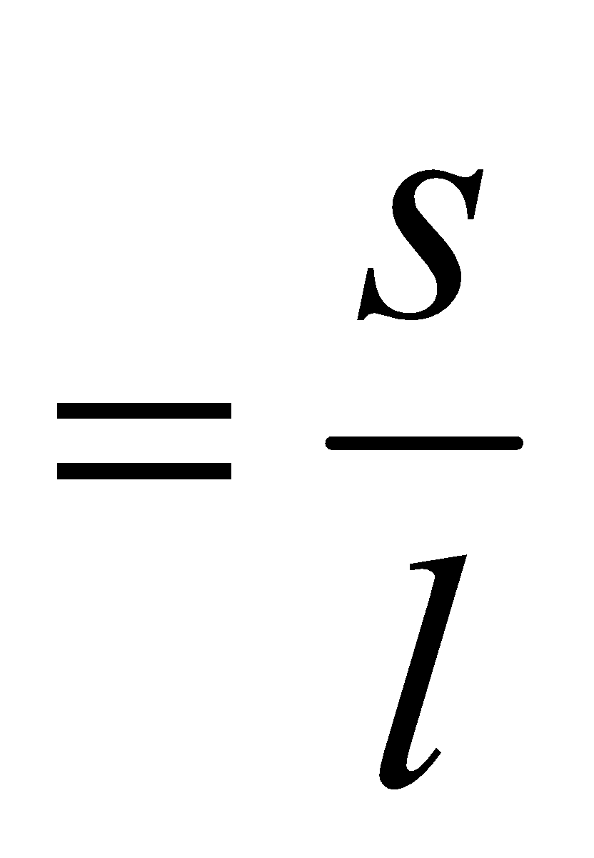  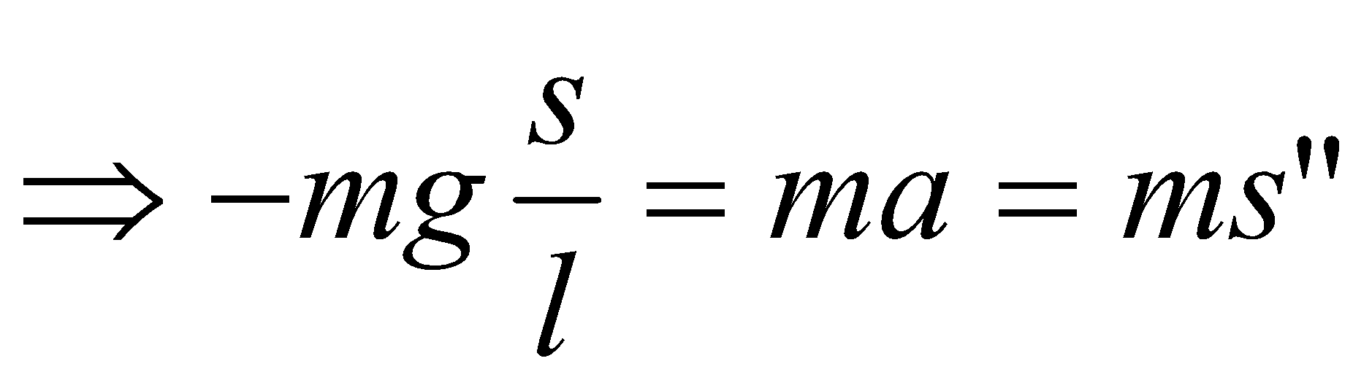  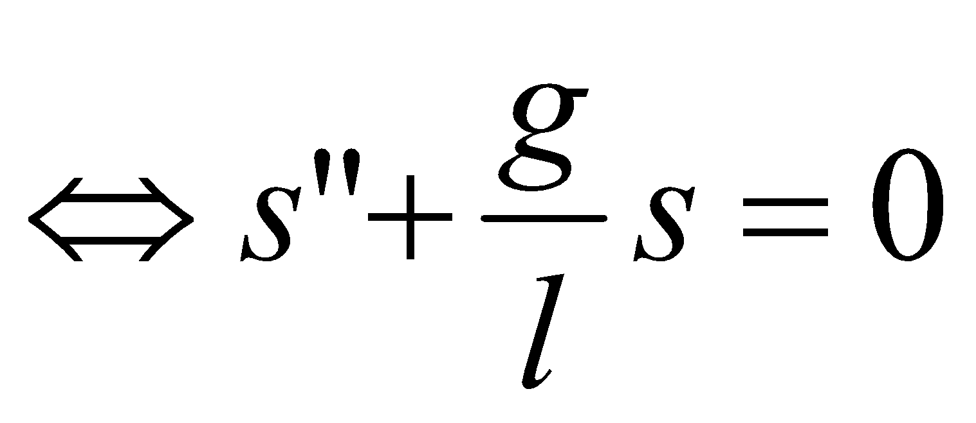  Đặt ω² = 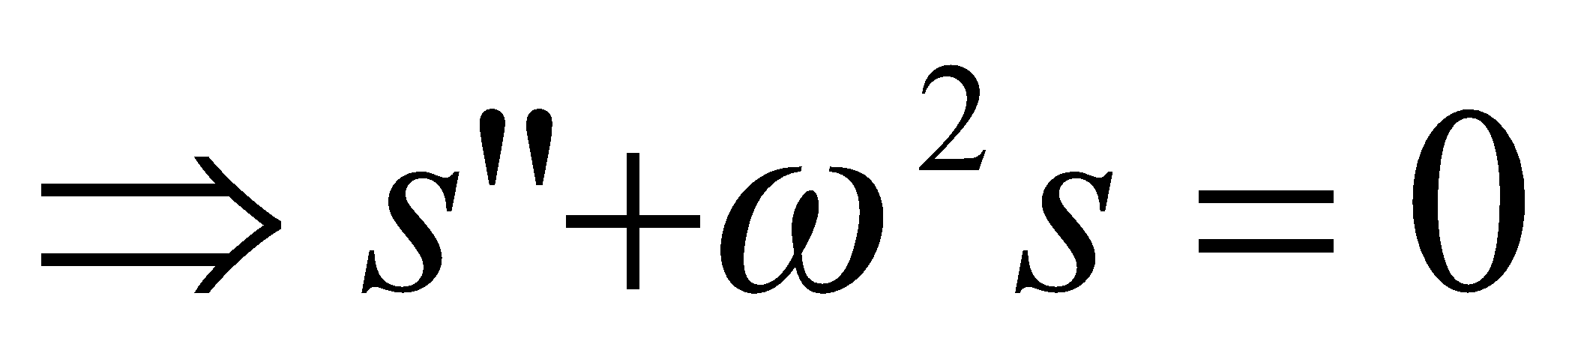  * Vậy dao động của con lắc đơn là dao động điều hòa. Với phương trình  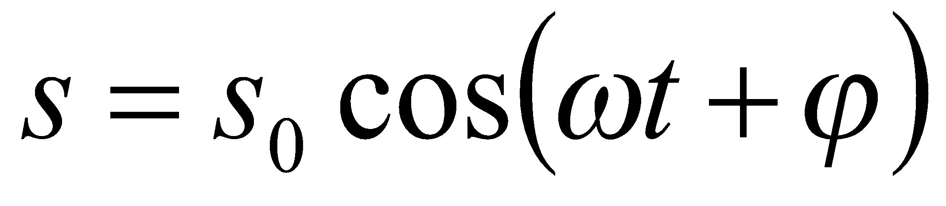  * Tần số góc: 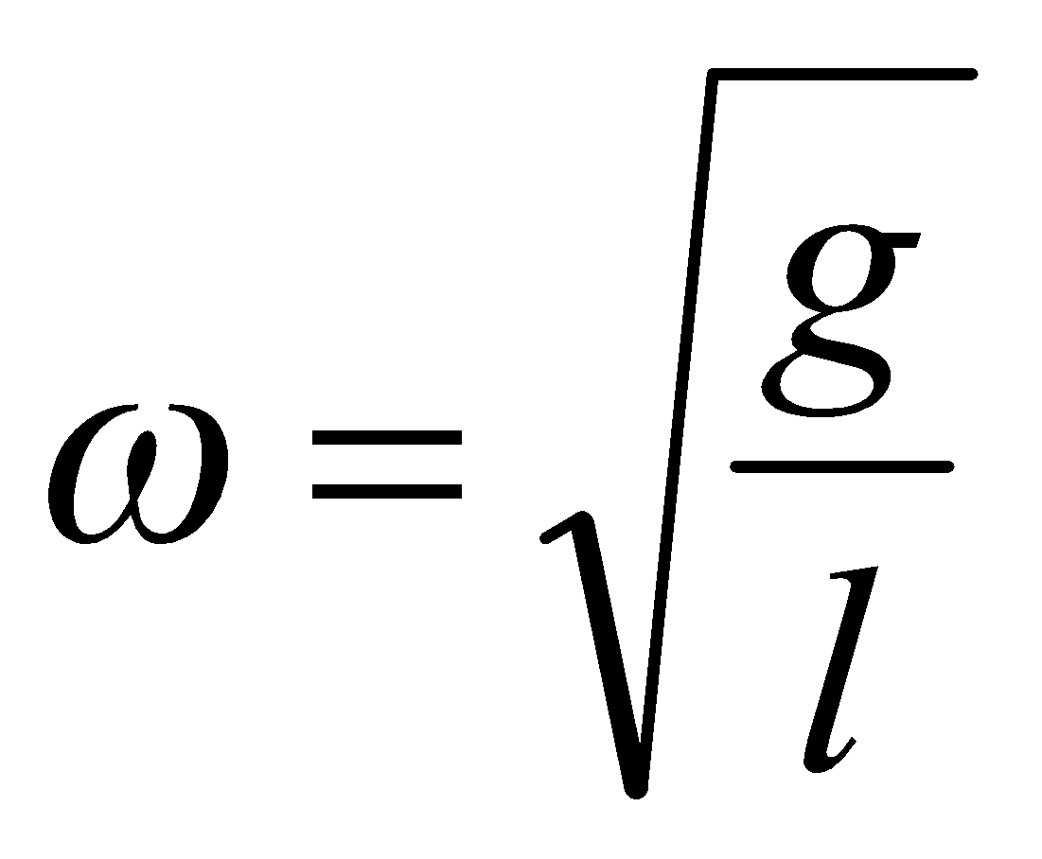  * Chu kì: 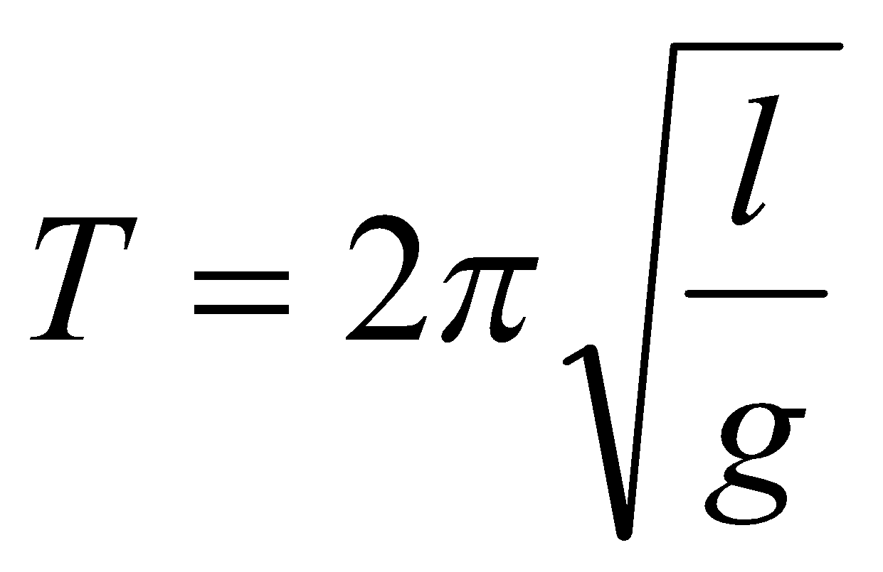
- Yêu cầu hs viết biêu thức tính động năng, thế năng của con lắc?  - Nhận xét sự biến thiên của thế năng và đông năng?  - Viết biểu thức tính cơ năng và yêu cầu hs nhận xét?  - Hướng dẫn hs làm câu C₃  - Dựa vào công thức tính chu kì gợi ý cho hs xác định gia tốc trọng trường và kết hợp SGK đưa ra phương án áp dụng  - Kết luận | - Động năng  - Thế năng  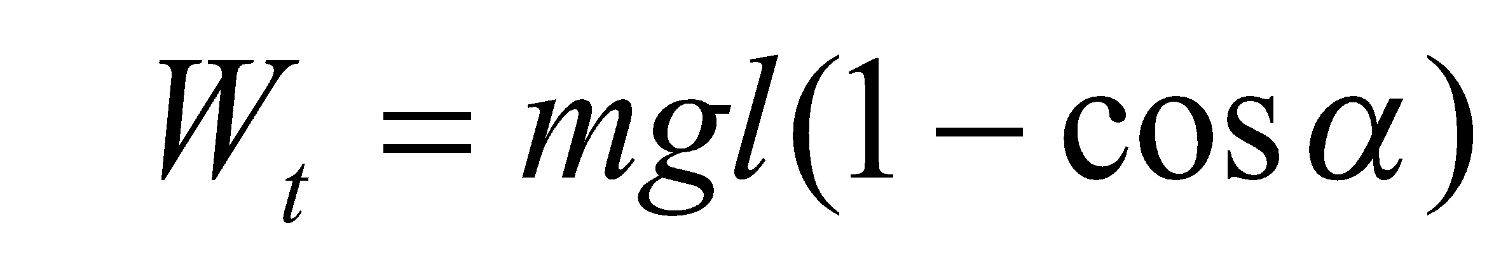  * Thế năng và động năng của con lắc lò xo biến thiên điều hòa với chu kì T/2.  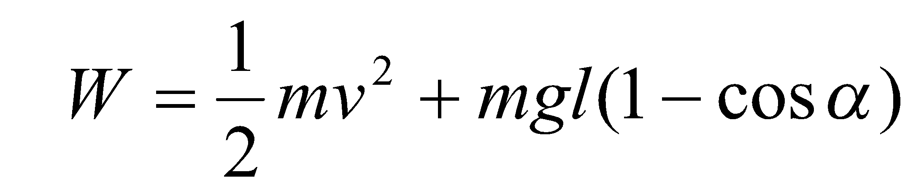W= hs  - Nhận xét và kết luận (SGK)  - Làm câu C₃  - Đọc SGK đưa ra phương án đo gia tốc rơi tự do  - Ghi nhận kết luận |  |  |  | III. Khảo sát dao động của lò xo về mặt năng lượng  1. Động năng của con lắc đơn  2. Thế năng của con lắc đơn  - Chọn góc thế năng ở vị trí cân bằng  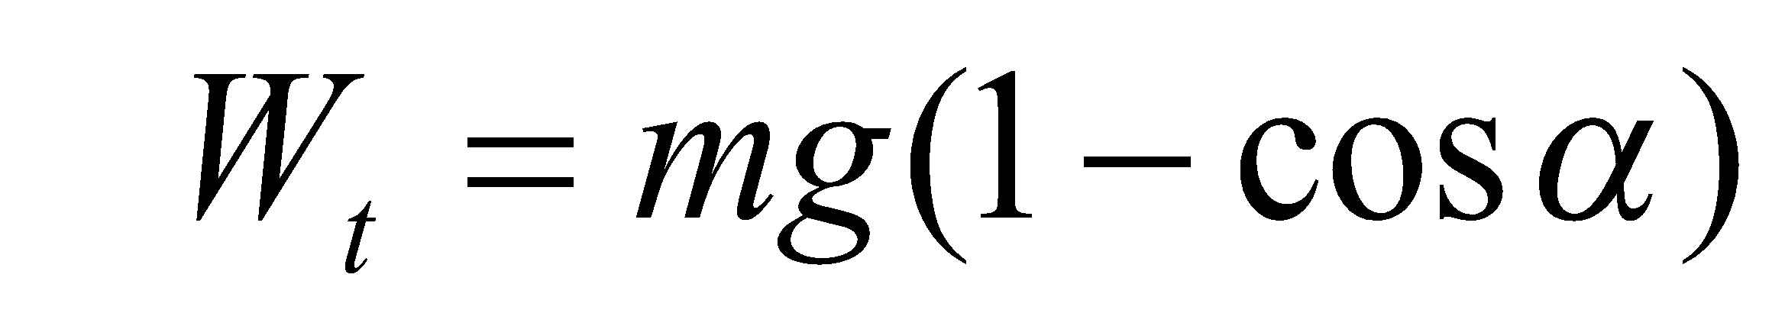  * Thế năng và động năng của con lắc lò xo biến thiên điều hòa với chu kì T/2.  3. Cơ năng của con lắc đơn. Sự bảo toàn cơ năng  = hs  Bỏ qua ma sát thì cơ năng được bảo toàn.  IV. Ứng dụng: xác định gia tốc rơi tự do  - Người ta dùng con lắc đơn để đo gia tốc trọng trường của trái đất.  + Đo chu kì tương ứng với chiều dài của con lắc nhiều lần  + Áp dụng 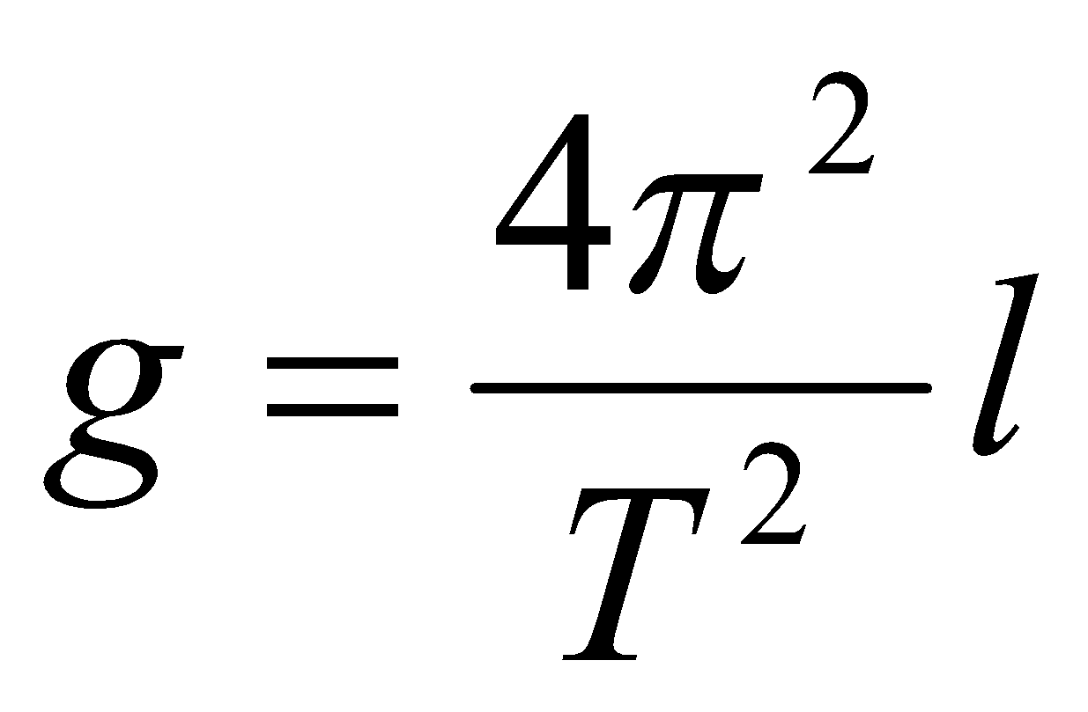

HOẠT ĐỘNG 3: Hoạt động luyện tập (10')
Mục tiêu: Luyện tập củng cố nội dung bài học về con lắc đơn
Phương pháp dạy học: dạy học nêu và giải quyết vấn đề; phương pháp thuyết trình
Định hướng phát triển năng lực: Năng lực thực nghiệm, năng lực quan sát, năng lực sáng tạo, năng lực trao đổi. Phẩm chất tự tin, tự lập, giao tiếp.
Câu 1: Tại cùng một vị trí địa lí, nếu độ dài con lắc đơn tăng 6,25 lần, thì số dao động điều hòa của nó
A. tăng 2 lần. B. giảm 2,5 lần. C. giảm 1,5 lần. D. tăng 4 lần.
Câu 2: Có hai con lắc đơn mà độ dài của chúng hơn kém nhau 24 cm. Trong cùng một khoảng thời gian, con lắc (l) thực hiện được số dao động gấp 2 lần so với con lắc (2). Độ dài của mỗi con lắc là
A. 32 cm và 56 cm B. 16 cm và 40 cm
C. 32 cm và 8 cm D. 16 cm và 32 cm
Câu 3: Một con lắn đơn có độ dài bằng l. Trong khoảng thời gian Δt nó thực hiện 5 dao động. Nếu giảm bớt độ dài của nó 15 cm thì trong cùng khoảng thời gian Δt như trước, nó thực hiện được 20 dao động. Cho g = 9,8 m/s²
A. l = 16 cm; f ≈ 1,25 Hz. B. l = 17 cm; f ≈ 1,21 Hz.
C. l = 18 cm; f ≈ 1,18 Hz. D. l = 20 cm; f ≈ 1,16 Hz.
4. Chọn câu đúng. Phát biểu nào sau đây là đúng khi nói về dao động của con lắc đơn:
A. Khi gia tốc trọng trường không đổi thì dao động nhỏ của con lắc đơn được xem là dao động tự do.
B. Dao động của con lắc đơn là một dao dộng điều hoà.
C. Chu kỳ dao động của con lắc đơn phụ thuộc vào đặc tính của hệ. D. A, B, C đều đúng.
Câu 5: Người ta tiến hành thí nghiệm đo chu kì con lắc đơn có chiều dài 1 m tại một nơi trên Trái Đất. Khi cho con lắc thực hiện 10 dao động mất 20 s (lấy π = 3,14). Chu kì dao động của con lắc và gia tốc trọng trường của Trái Đất tại nơi làm thí nghiệm là
A. 4 s; 9,86 m/s². B. 2 s; 9,96 m/s².
C. 4s; 9,96 m/s². D. 2 s; 9,86 m/s².
Câu 6: Một con lắc đơn có chiều dài l = 1 m, dao động điều hòa ở nơi có gia tốc trọng trường g = π² = 10 m/s². Lúc t = 0, con lắc đi qua vị trí cân bằng theo chiều dương với vận tốc 0,5 m/s. Sau 2,5 s vận tốc của con lắc có độ lớn là
A. 0 B. 0,125 m/s C. 0,5 m/s D. 0,25 m/s.
Câu 7: Một con lắc đơn mỗi ngày chạy chậm 1,5 phút. Cần phải điều chỉnh chiều dài con lắc như thế nào để đồng hồ chạy đúng?
A. Giảm chiều dài 0,21% B. Tăng chiều dài 0,21 %
C. Tăng chiều dài 0,42% D. Giảm chiều dài 0,42%.
8. Chọn câu đúng. Một con lắc đơn được thả không vận tốc từ vị trí có ly độ góc α₀. Khi con lắc qua vị trí có ly độ góc α thì lực căng của dây treo là:
A. T = mg(3cosα₀ + 2cosα) B. T = mgcosα C. T = mg(3cosα - 2cosα₀) D. T = 3mg(cosα - 2cosα₀)

Hướng dẫn giải và đáp án
Câu | 1 | 2 | 3 | 4 | 5 | 6 | 7 | 8
Đáp án | B | C | A | A | D | A | A | C

HOẠT ĐỘNG 4: Hoạt động vận dụng (8’)
Mục tiêu: Vận dụng làm bài tập
Phương pháp dạy học: Dạy học nhóm; dạy học nêu và giải quyết vấn đề; phương pháp thuyết trình
Định hướng phát triển năng lực: Năng lực thực nghiệm, năng lực quan sát, năng lực sáng tạo, năng lực trao đổi. Phẩm chất tự tin, tự lập, giao tiếp.
1. Chuyển giao nhiệm vụ học tập
GV chia lớp thành nhiều nhóm
( mỗi nhóm gồm các HS trong 1 bàn) và giao các nhiệm vụ: thảo luận trả lời các câu hỏi sau và ghi chép lại câu trả lời vào vở bài tập
Bài 7 (trang 17 SGK Vật Lý 12): Một con lắc đơn dài l = 2m, dao động điều hòa tại một nơi có gia tốc rơi tự do g = 9,8 m/s². Hỏi con lắc thực hiện được bao nhiêu dao động toàn phần trong 5 phút ?
2. Báo cáo kết quả hoạt động và thảo luận
- HS trả lời.
- HS nộp vở bài tập.
- HS tự ghi nhớ nội dung trả lời đã hoàn thiện.
Gợi ý:
=> n ≈ 106 dao động toàn phần.

HOẠT ĐỘNG 5: Hoạt động tìm tòi và mở rộng (2’)
Mục tiêu: Tìm tòi và mở rộng kiến thức
Phương pháp dạy học: dạy học nêu và giải quyết vấn đề
Định hướng phát triển năng lực: Năng lực thực nghiệm, năng lực quan sát, năng lực sáng tạo, năng lực trao đổi. Phẩm chất tự tin, tự lập, giao tiếp.
Nghiên cứu và tìm hiểu thêm về con lắc đơn
4. Hướng dẫn về nhà:
- Về nhà học bài và làm các bài tập trong Sgk.và sách bài tập
- Giờ sau chữa bài tập.

Tiết 7: BÀI TẬP
I. MỤC TIÊU:
1. Kiến thức:
- Biết vận dụng các công thức đã học để tính T, f, a, v, Wđ, W_{t,} của con lắc lò xo và con lắc đơn.
- Biết viết phương trình dao động cho 2 loại con lắc.
2. Kĩ năng: Rèn kĩ năng tính toán , tư duy logic và kĩ năng trình bày bài toán
3. Thái độ: Nghiêm túc, hứng thú trong học tập.
4. Năng lực hướng tới
a, Phẩm chất năng lực chung
Phẩm chất: Tự lập, tự tin, tự chủ; Có trách nhiệm bản thân và cộng đồng
Năng lực chung: Năng lực tự học; năng lực giải quyết vấn đề; Năng lực giao tiếp; Năng lực hợp tác; Năng lực sử dụng ngôn ngữ; Năng lực tính toán.
b, Năng lực chuyên biệt môn học
Năng lực sử dụng ngôn ngữ, năng lực tính toán, năng lực thực hành, thí nghiệm II.Phương pháp - Kĩ thuật dạy học
1. Phương pháp
PP Dạy học nhóm, PP gợi mở - Vấn đáp
2. Kĩ thuật dạy học
kĩ thuật động não công khai, kĩ thuật đặt câu hỏi
III. CHUẨN BỊ
1. Giáo viên: một số bài tập trắc nghiệm và tự luận
2. Học sinh: ôn lại kiến thức về dao động điều hoà, con lắc đơn, con lắc lò xo.
IV. CÁC HOẠT ĐỘNG DẠY VÀ HỌC
1. Tổ chức:
Ngày dạy | Lớp | Sĩ số | Tên học sinh vắng
 | 12A4
 | 12A6
2. Kiểm tra bài cũ( 15 phút):
Đề bài
Đề kiểm tra 15 phút
Họ và tên: ................................................ Lớp: ...............
Câu 1. Với gốc thế năng tại vị trí cân bằng. Chọn câu sai khi nói về cơ năng của con lắc đơn khi dao động điều hòa.
A. Cơ năng bằng thế năng của vật ở vị trí biên.
B. Cơ năng bằng động năng của vật ở vị trí cân bằng.
C. Cơ năng bằng tổng động năng và thế năng của vật ở mỗi vị trí.
D. Cơ năng của con lắc đơn tỉ lệ thuận với biên độ góc.
Câu 2. Cho một con lắc lò xo dao động điều hòa với phương trình x = 5cos (20t + π/6) (cm). Biết vật nặng có khối lượng m = 200g. Cơ năng của con lắc trong quá trình dao động bằng
A. 0,1 mJ. B. 0,01 J. C. 0,1 J. D. 0,2 J.
Câu 3 Vận tốc của con lắc đơn có vật nặng khối lượng m, chiều dài dây treo l, dao động với biên độ góc α_{o} khi qua li độ góc α thỏa mãn điều kiện
A. v² = mgl(cos α – cos α_{o}). B. v² = gl(cos α – cos α_{o}).
C. v² = 2gl(cos α – cos α_{o}). D. v² = mgl(cos α_{o} – cos α).
Câu 4: Con lắc đơn dao động điều hào với tốc độ góc 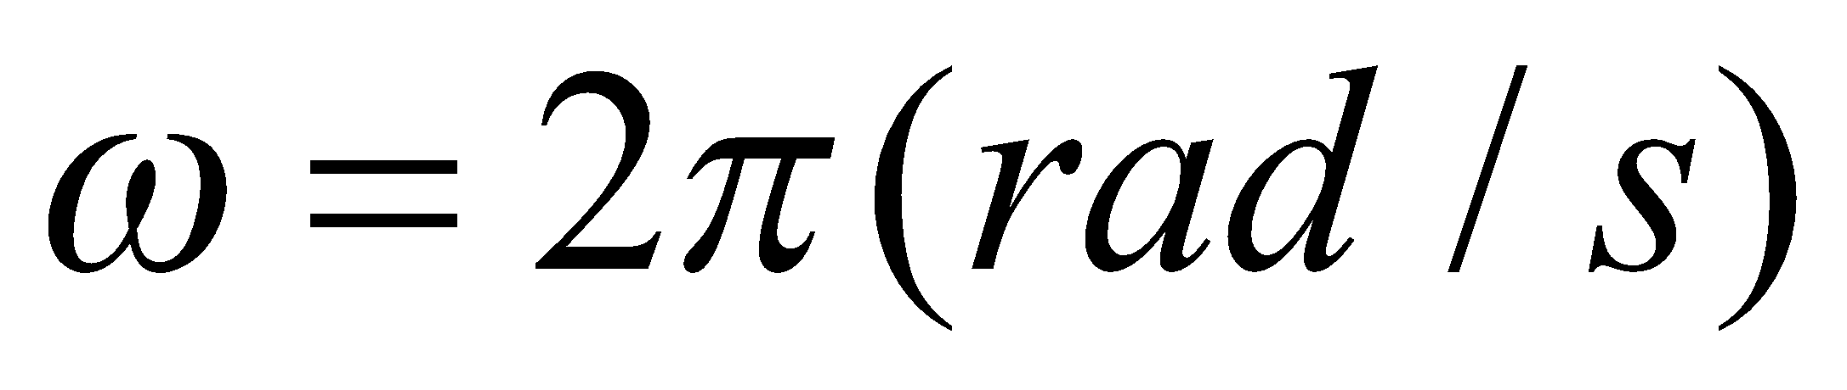 tại nơi có gia tốc trọng trường g = 9,8 m/s², chiều dài của con lắc là
A. 2,48m. B. 24,8cm. C. 1,56m. D. 15,6cm.
Câu 5: Một vật dao động điều hòa theo một trục cố định (mốc thế năng ở vị trí cân bằng) thì
A. động năng của vật cực đại khi gia tốc của vật có độ lớn cực đại.
B. khi vật đi từ vị trí cân bằng ra biên, vận tốc và gia tốc của vật luôn cùng dấu.
C. khi ở vị trí cân bằng, thế năng của vật bằng cơ năng.
D. thế năng của vật cực đại khi vật ở vị trí biên.
Câu 6 Một vật dao động điều hoà có phương trình x = 4 COS (10t - /6) cm. Vào thời điểm t = 0 vật đang ở đâu và di chuyển theo chiều nào, vận tốc là bao nhiêu?
A. x = 2 cm, v = - 20.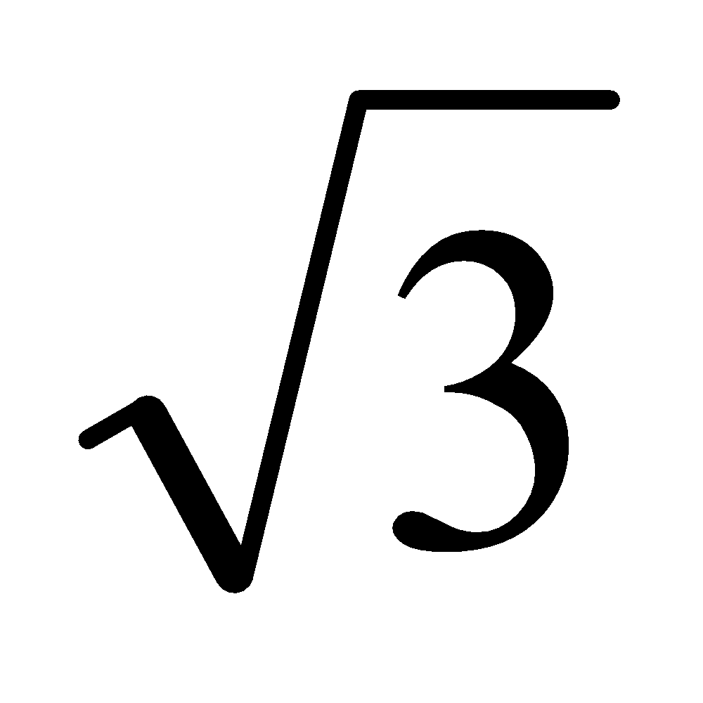cm/s, vật di chuyển theo chiều âm
B. x = 2 cm, v = 20.cm/s, vật di chuyển theo chiều dương
C. x = 2 cm, v = 20.cm/s, vật di chuyển theo chiều dương
D. x = - 2 cm, v = 20.cm/s, vật di chuyển theo chiều dương
Câu 7: Một vật dao động điều hoà theo phương trình : x = 10 cos (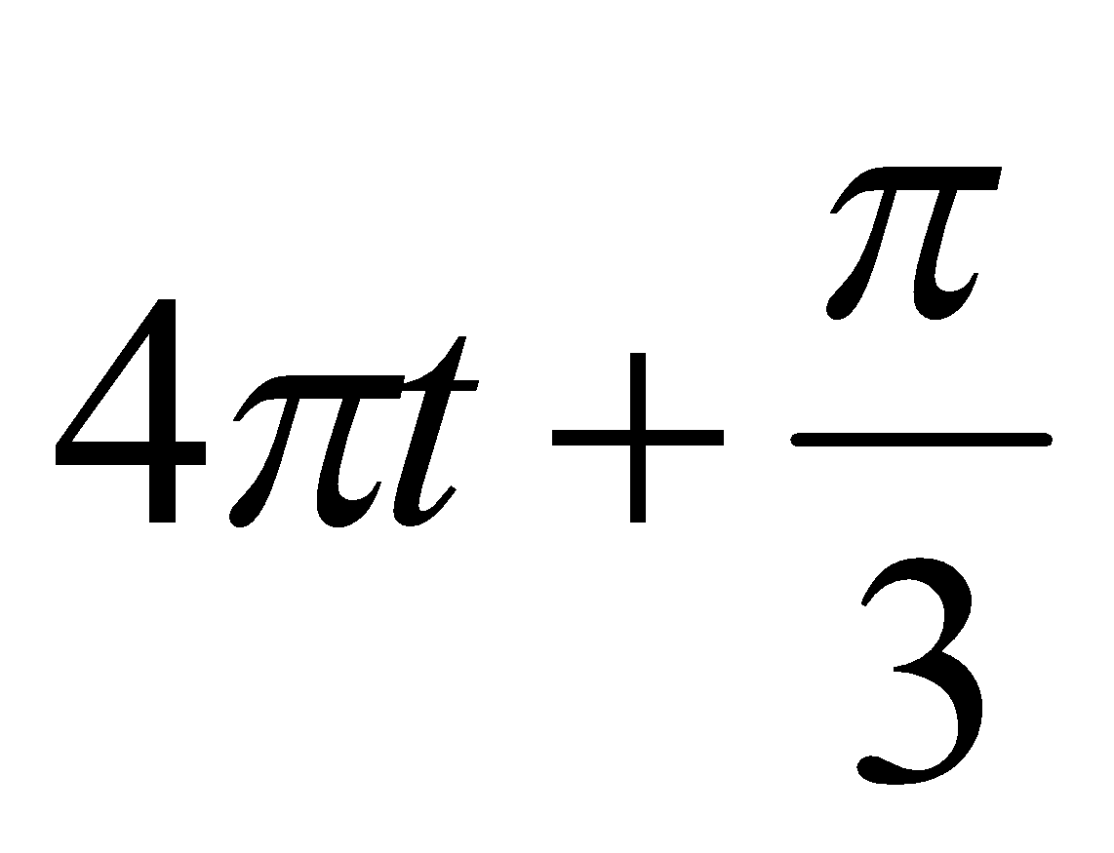) cm. Gia tốc cực đại vật là
A. 10cm/s² B. 16m/s² C. 160 cm/s² D. 100cm/s²
Câu 8: Con lắc lò xo dđđh theo phương ngang với biên độ là A. Li độ của vật khi thế năng bằng động năng là
A. x = ±. B. x = ±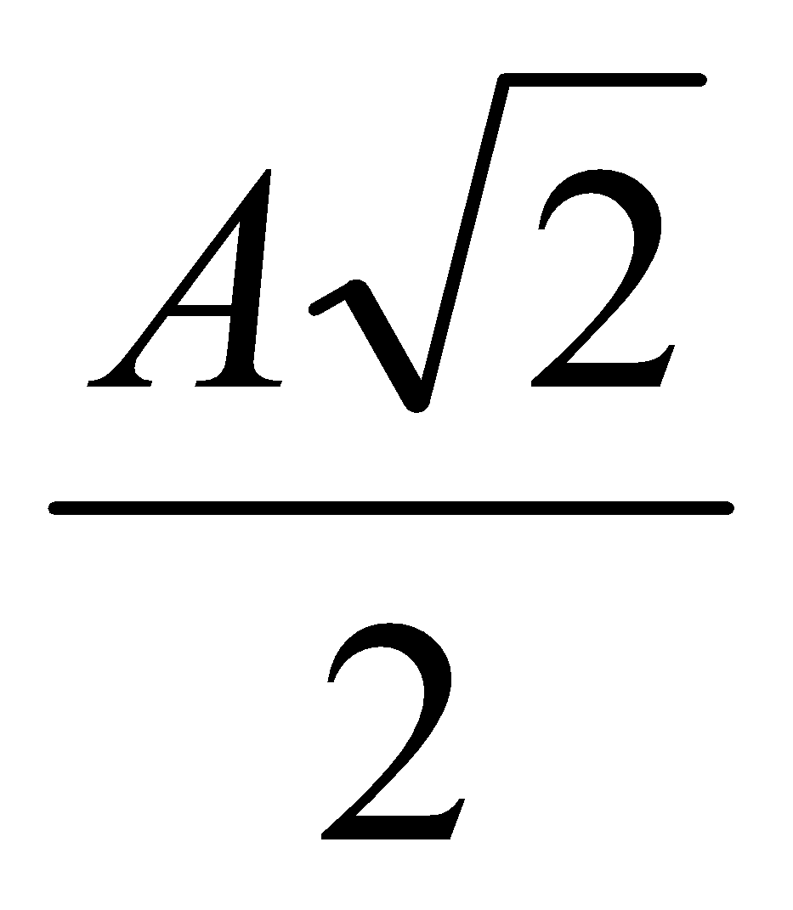. C. x = ±. D. x = ±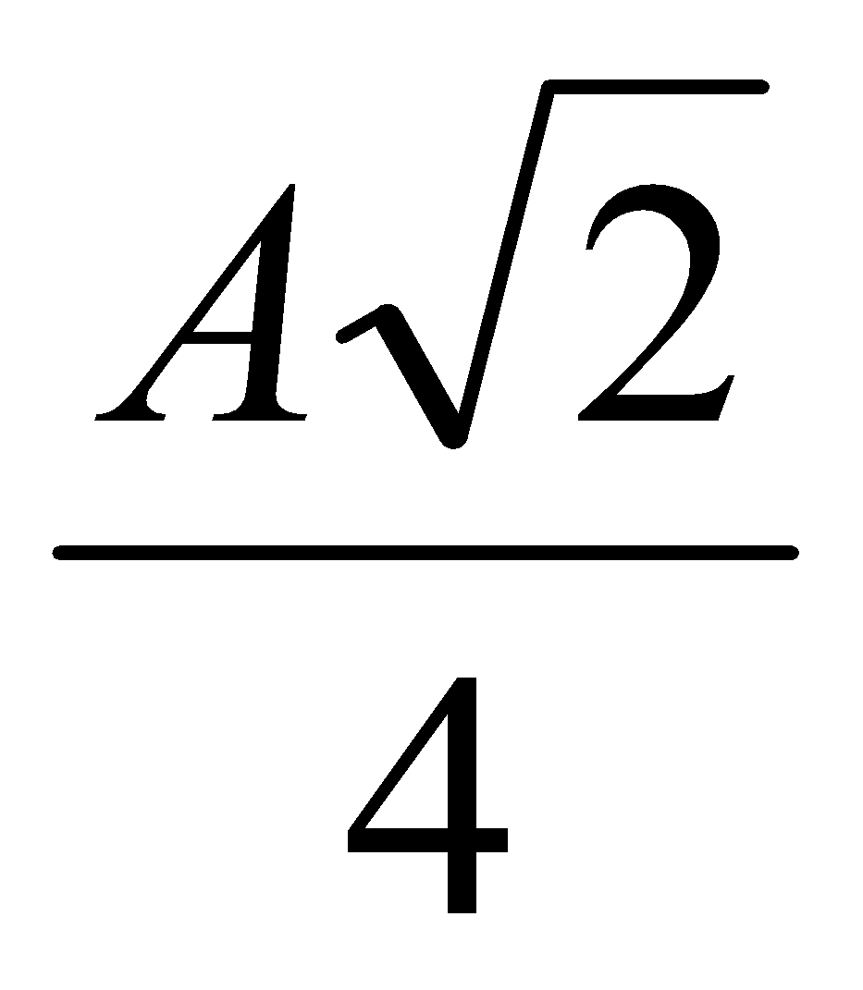.
Câu 10: Khi một vật dao động điều hòa thì
A. lực kéo về tác dụng lên vật có độ lớn cực đại khi vật ở vị trí cân bằng.
B. gia tốc của vật có độ lớn cực đại khi vật ở vị trí cân bằng.
C. lực kéo về tác dụng lên vật có độ lớn tỉ lệ với bình phương biên độ.
D. vận tốc của vật có độ lớn cực đại khi vật ở vị trí cân bằng.

Câu 1: C | Câu 2:C | Câu 3: C | Câu 4: B | Câu 5: D
Câu 6: C | Câu 7:B | Câu 8: B | Câu 9: B | Câu 10: D
3. Bài mới:
* Vào bài
- Để củng cố kiến thức đã học ta sẽ tiến hành giải một số bài tập có liên quan qua tiết bài tập.
* Tiến trình giảng dạy
Hoạt động 1: Bài tập SGK trang 13 (20 phút)
- Yêu cầu hs đọc các bài tập 4,5,6 SGK thảo luận theo nhóm 2 đến 3 hs trả lời.  - Kết luận chung | - Đọc SGK thảo luận đai diện lên trả lời và giải thích.  - Ghi nhận kết luận của GV | Bài 4  Đáp án D  -----------//----------  Bài 5  Đáp án D  ------//------  Bài 6  Đáp án B  --------//---------
Hoạt động 2: Bài tập SGK trang 17 (20 phút)
- Yêu cầu hs đọc các bài tập 4,5,6 SGK thảo luận theo nhóm 2 đến 3 hs trả lời.  - Yêu cầu hs tiến hành giải bài 7  - Kết luận chung | - Đọc SGK thảo luận đai diện lên trả lời và giải thích.  - Tiến hành giải bài 7  + Tính chu kì T  + Tính số dao động  - Ghi nhận kết luận của GV | Bài 4  Đáp án D  -----------//----------  Bài 5  Đáp án D  ------//------  Bài 6  Đáp án C  --------//---------  Bài 7  Chu kì T = 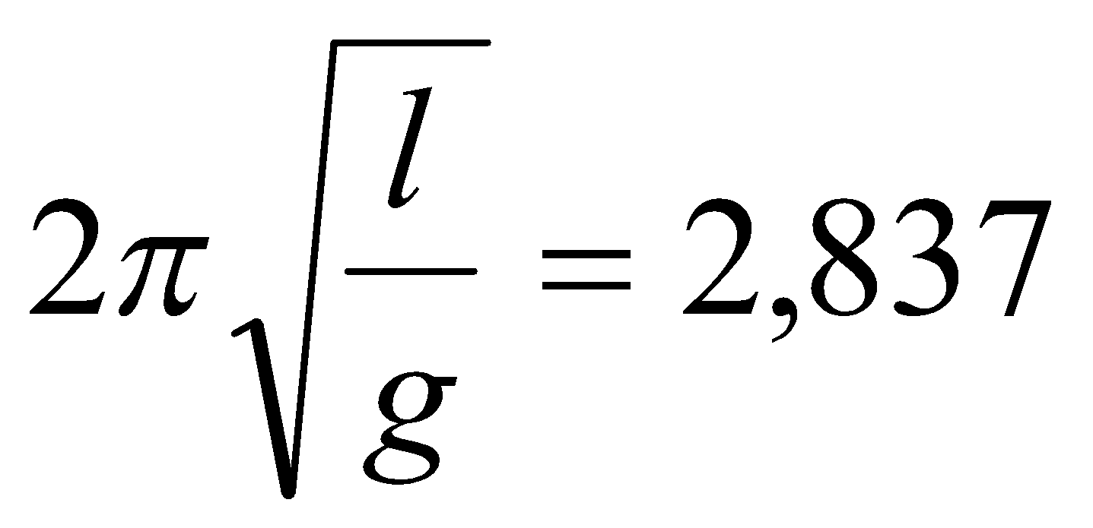s  Số dao động thực hiện được trong 300s  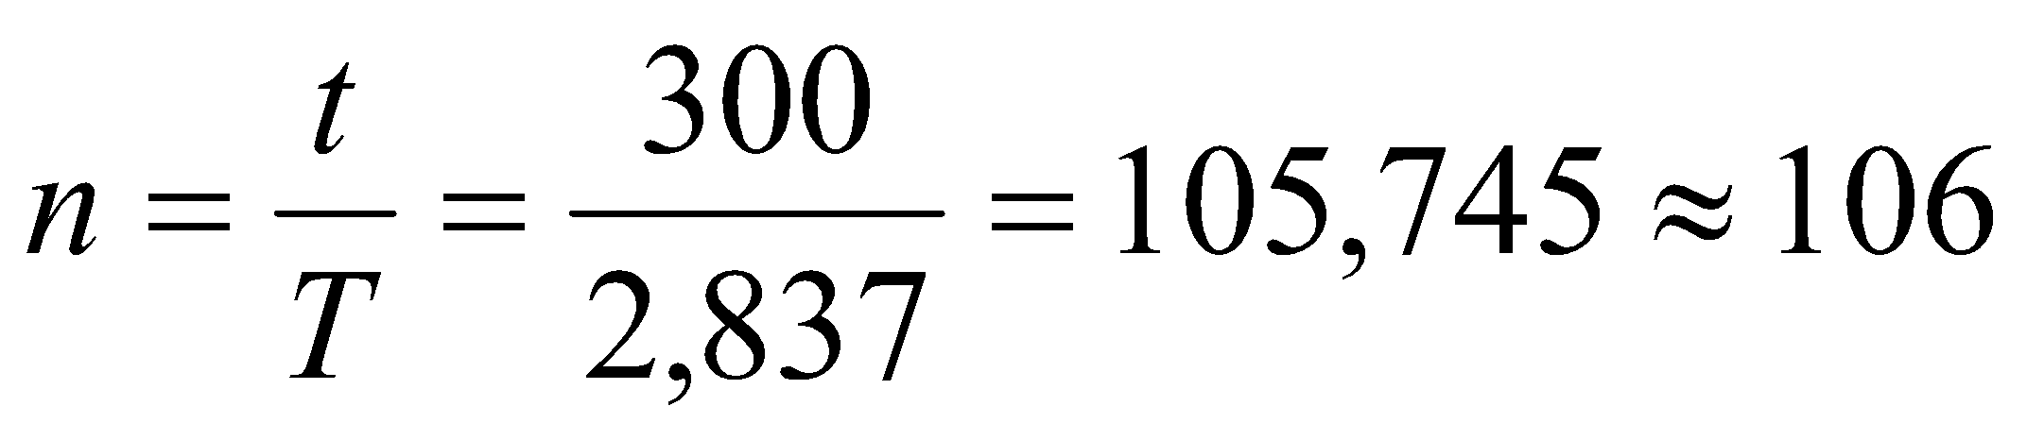 dao động

4. Củng cố: Qua bài này chúng ta cần hiểu được ?
- GV hướng dẫn lại cách viết phương trình dao động điều hoà.
- Cách tìm thời gian vật dao đông đi qua điểm M có li độ x_{o}
Giải phương trình : A cos( 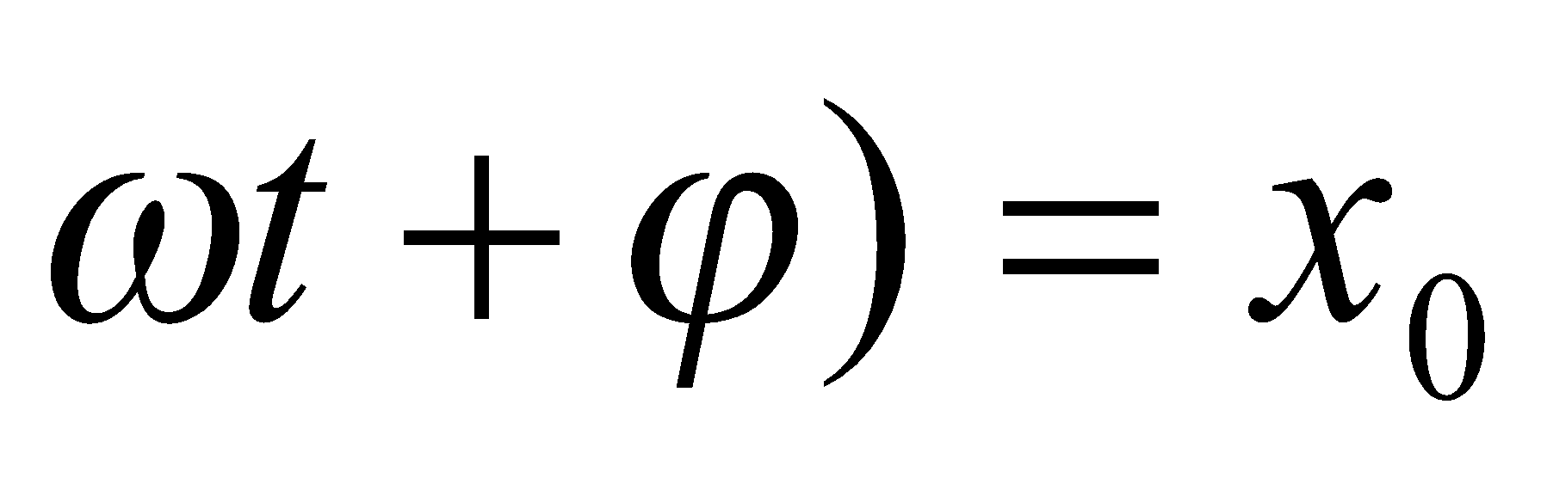 tìm t
hoặc nếu biết rõ vật đi qua M theo chiều nào thì giải hệ phương trình: x = x_{o} và v< 0 (hoặc v > 0)
5. Hướng dẫn về nhà:
- Về nhà học bài và làm các bài tập trong sách bài tập
- Đọc trước bài 4 SGK/ 18.

Tiết 8: DAO ĐỘNG TẮT DẦN. DAO ĐỘNG CƯỠNG BỨC
I. MỤC TIÊU:
1. Kiến thức:
- Nêu được những đặc điểm của dao động tắt dần, dao động duy trì, dao động cưỡng bức, sự cộng hưởng.
- Nêu được điều kiện để hiện tượng cộng hưởng xảy ra.
- Nêu được một vài ví dụ về tầm quan trọng của hiện tượng cộng hưởng.
- Giải thích được nguyên nhân của dao động tắt dần.
2. Kĩ năng:
- Vẽ và giải thích được đường cong cộng hưởng.
- Vận dụng được điều kiện cộng hưởng để giải thích một số hiện tượng vật lí liên quan và để giải bài tập tương tự như ở trong bài.
3. Thái độ
Tích cực nghiêm túc nhiệt tình
4. Năng lực hướng tới
a, Phẩm chất năng lực chung
Phẩm chất: Tự lập, tự tin, tự chủ; Có trách nhiệm bản thân và cộng đồng
Năng lực chung: Năng lực tự học; năng lực giải quyết vấn đề; Năng lực giao tiếp; Năng lực hợp tác; Năng lực sử dụng ngôn ngữ; Năng lực tính toán.
b, Năng lực chuyên biệt môn học
Năng lực sử dụng ngôn ngữ, năng lực tính toán, năng lực thực hành, thí nghiệm
II. PHƯƠNG PHÁP-KĨ THUẬT
1. Phương pháp
PP dạy học Gợi mở - vấn đáp, PP thuyết trình, PP hoạt động nhóm, PP công tác độc lập
2. Kĩ thuật dạy học
Kĩ thật dặt câu hỏi, kĩ thuật XYZ
III. CHUẨN BỊ
1. Giáo viên: Chuẩn bị một số ví dụ về dao động cưỡng bức và hiện tượng cộng hưởng có lợi, có hại.
2. Học sinh: Ôn tập về cơ năng của con lắc: 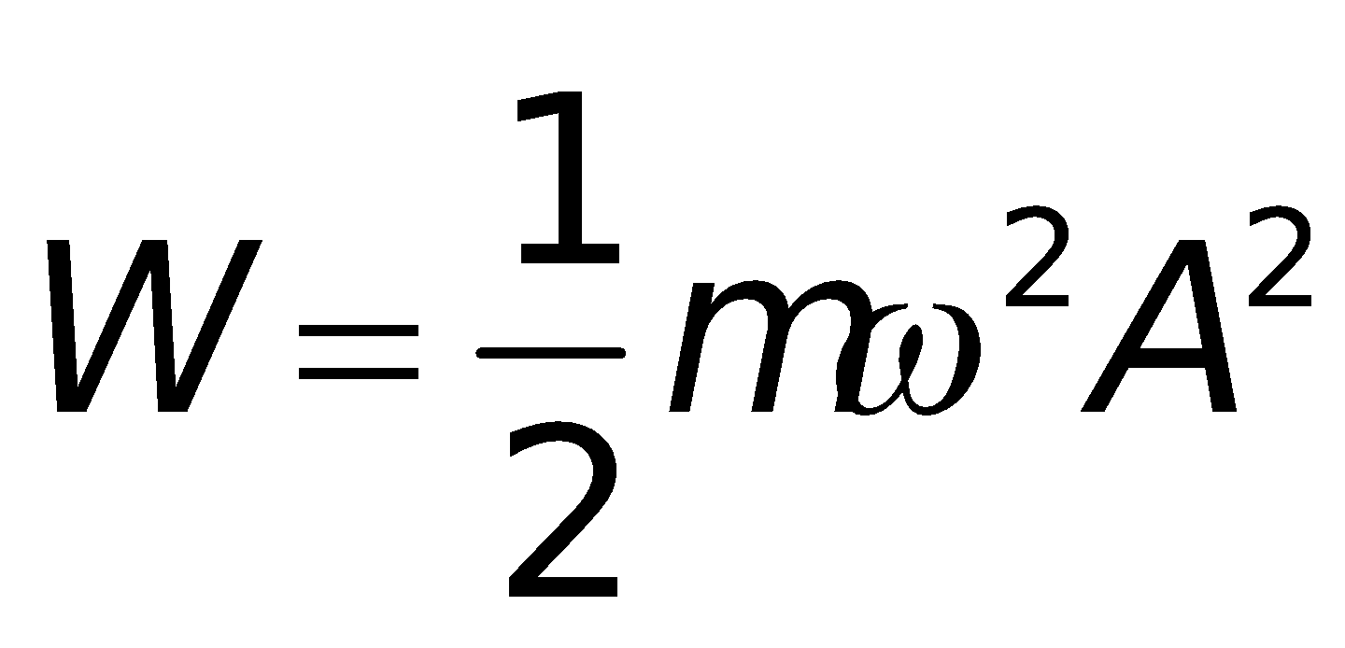.
IV. CÁC HOẠT ĐỘNG DẠY VÀ HỌC
1. Tổ chức:
2. Kiểm tra bài cũ:
- Kết hợp
3. Bài mới:
Họat động của giáo viên | Họat động của học sinh |  | Nội dung
HOẠT ĐỘNG 1: Khởi động (2’)
Mục tiêu: HS biết được các nội dung cơ bản của bài học cần đạt được, tạo tâm thế cho học sinh đi vào tìm hiểu bài mới: dao động tắt dần, dao động cưỡng bức.
Phương pháp dạy học: Dạy học nhóm; dạy học nêu và giải quyết vấn đề; phương pháp thuyết trình; sử dụng đồ dung trực quan
Định hướng phát triển năng lực: Năng lực thực nghiệm, năng lực quan sát, năng lực sáng tạo, năng lực trao đổi. Phẩm chất tự tin, tự lập, giao tiếp.
- Ta đã khảo sát con lắc lò xo và con lắc đơn nhưng những điều kiện mà ta xét là điều kiện lí tưởng. Thực tế ta không thể làm cho con lắc dao động mãi mãi chỉ với một tác động ban đầu. Như vậy thì dao động của các con lắc đến một lúc nào đó sẽ không còn dao động nữa, hôm nay ta sẽ tìm hiểu nguyên nhân gây ra hiện tượng trên qua bài “DAO ĐỘNG TĂT DẦN. DAO ĐỘNG CƯỠNG BỨC” |  | - HS Xác định nội dung của bài |  | Tiết 8: DAO ĐỘNG TẮT DẦN. DAO ĐỘNG CƯỠNG BỨC
HOẠT ĐỘNG 2: Hình thành kiến thức (20’)
Mục tiêu: - đặc điểm của dao động tắt dần, dao động duy trì, dao động cưỡng bức, sự cộng hưởng.
- điều kiện để hiện tượng cộng hưởng xảy ra
- Giải thích được nguyên nhân của dao động tắt dần.
Phương pháp dạy học: Dạy học nhóm; dạy học nêu và giải quyết vấn đề; phương pháp thuyết trình; sử dụng đồ dung trực quan
Định hướng phát triển năng lực: Năng lực thực nghiệm, năng lực quan sát, năng lực sáng tạo, năng lực trao đổi. Phẩm chất tự tin, tự lập, giao tiếp.

- Tiến hành TN với con lắc đơn cho hs quan sát và nhận xét biên độ.  - Gợi ý cho hs định nghĩa dao động tắt dần.  - Gọi hs giải thích  - Nhận xét  - Giới thiệu ứng dụng của dao động tắt dần  - Yêu cầu hs nêu những ứng dụng mà hs biết.  - Kết luận  - Muốn dao động duy trì phải làm như thế nào?  - Hình thành kn dao động duy trì  - Yêu cầu hs lấy VD dao động duy trì  - Kết luận | - Quan sát và nhận xét: biên độ giảm dần.  - Định nghĩa dao động tắt dần (SGK)  - Đọc SGK giải thích  - Tiếp thu  - Ứng dụng: giảm xóc ô tô, mô tô…  - Ghi nhận kết luận  - Cung cấp đủ phần năng lượng bị mất đi.  - KN dao động duy trì (SGK)  - Lấy VD về dao động duy trì  - Ghi kết luận | I. Dao động tắt dần  1. Thế nào là dao động tắt dần.  Dao động có biên độ giảm dần theo thời gian được gọi là dao động tắt dần  2. Giải thích  Trong dao động của con lắc thì ma sát làm mất đi một phần năng lượng của dao động làm cho biên độ giảm dần.  3. Ứng dụng  Dao động tắt dần được ứng dụng trong các thiết bị đóng cửa tự động, giảm xóc ô tô, mô tô. . .  II. Dao động duy trì  Để dao động không tắt dần người ta dùng thiết bị cung cấp năng lượng đúng bằng năng lượng tiêu tốn sau mỗi chu kì. Dao động như thế gọi là dao động duy trì.
- Giới thiệu dao động cưỡng bức  - Yêu cầu hs tìm VD về dao động cưỡng bức.  - Nhận xét về đặc điểm của dao động cưỡng bức | - Tiếp thu  - Tìm vài ví dụ về dao động cưỡng bức  - Tiếp thu các đặc điểm của dao động cưỡng bức | III. Dao động cưỡng bức  1. Thế nào là dao động cưỡng bức?  Dao động được duy trì bằng cách tác dụng vào nó một ngoại lực cưỡng bức tuần hoàn. Gọi là dao động tuần hoàn  2.Ví dụ  3. Đặc điểm  - Dao động cưỡng bức có biên độ không đổi, tần số bằng tần số lực cưỡng bức.  - Biên độ phụ thuộc vào biên độ lực cưỡng bức và sự chênh lệch tần số của lực cưỡng bức và tần số riêng của dao động
- Nêu vài hiện tượng cộng hưởng trên thực tế (Cây cầu ở Xanh petecbua – Nga và cây cầu ở Ta kô ma - Mỹ)  - Hình thành kn cộng hưởng.  - Tìm điều kiện cộng hưởng?  - Giải thích  - Yêu cầu hs tìm tầm quan trọng của hiện tượng cộng hưởng  + Có lợi  + Có hại  - Kết luận | - Tiếp thu  - Định nghĩa HTCH (SGK)  - Điều kiện f = f₀  - Tiếp thu  - Hiện tượng cộng hưởng có hại: làm sập nhà cửa, cầu …  - Hiện tượng cộng hưởng có lợi: hộp đàn guitar, violon…. | IV. Hiện tượng cộng hưởng  1. Định nghĩa  Hiện tượng biên độ dao động cưỡng bức tăng đến giá trị cực đại khi tần số f của lực cưỡng bức tiến đến bằng tần số riêng f₀ của hệ dao động gọi là hiện tượng cộng hưởng.  * Điều kiện cộng hưởng: f = f₀  2. Giải thích  Khi f = f₀ thì năng lượng được cung cấp một cách nhịp nhàng biên độ tăng dần lên. Biên độ cực đại khi tốc độ cung cấp năng lượng bằng tốc độ tiêu hao năng lượng  3. Tầm quan trọng của hiện tượng cộng hưởng  - Hiện tượng cộng hưởng có hại: làm sập nhà cửa, cầu …  - Hiện tượng cộng hưởng có lợi: hộp đàn guitar, violon….

HOẠT ĐỘNG 3: Hoạt động luyện tập (10')
Mục tiêu: Luyện tập củng cố nội dung bài học về dao động
Phương pháp dạy học: dạy học nêu và giải quyết vấn đề; phương pháp thuyết trình
Định hướng phát triển năng lực: Năng lực thực nghiệm, năng lực quan sát, năng lực sáng tạo, năng lực trao đổi. Phẩm chất tự tin, tự lập, giao tiếp.
Câu 1: Phát biểu nào sau đây là sai khi nói về dao động tắt dần?
A. Lực cản sinh công âm là tiêu hao dần năng lượng của dao động.
B. Do lực cản của môi trường tác dụng lên vật dao động nên biên độ giảm.
C. Tần số của dao động càng lớn, thì dao động tắt dần càng kéo dài.
D. Lực cản càng nhỏ thì dao động tắt dần càng chậm.
Câu 2: Phát biều nào sau đây sai?
A. Dao động cưỡng bức là dao động xảy ra dưới tác dụng của ngoại lực biến đổi tuần hoàn.
B. Biên độ dao động cưỡng bức phụ thuộc vào mối quan hệ giữa tần số của lực cưỡng bức và tần số dao động riêng của hệ.
C. Sự cộng hưởng càng rõ nét khi lực cản của một trường càng nhỏ.
D. Biên độ dao động cưỡng bức không phụ thuộc vào biên độ của ngoại lực tuần hoàn.
Câu 3: Con lắc lò xo dao động diều hòa có tốc độ bằng 0 khi vật ở vị trí
A. mà hợp lực tác dụng vào vật bằng 0.
B. mà lò xo không biến dạng.
C. có li độ bằng 0.
D. gia tốc có độ lớn cực đại.
Câu 4: Tìm phát biểu sai
Trong dao động cưỡng bức
A. khi có cộng hưởng, biên độ dao động tăng đột ngột và đạt día trị cực đại.
B. hiện tượng đặc biệt xảy ra là hiện tượng cộng hưởng.
C. điều kiện cộng hưởng là tần số ngoại lực bằng tần số riêng của hệ.
D. biên độ cộng hưởng dao động không phụ thuộc vào lực ma sát của môi trường, chỉ phụ thuộc vào biên độ của ngoại lực cưỡng bức.
Câu 5: Hiện tượng cộng hưởng thể hiện rõ rết nhất khi
A. biên độ của lực cưỡng bức nhỏ.
B. tần số của lực cưỡng bức lớn.
C. lực ma sát của môi trường lớn.
D. lực ma sát của môi trường nhỏ.
Câu 6: Trong những dao động tắt dần sau đây, trường hợp nào sự tắt dần nhanh là có lợi?
A. Quả lắc đồng hồ.
B. Khung xe ô tô sau khi qua chỗ đường gập ghềnh.
C. Sự đung đưa của chiếc võng.
D. Sự dao động của pittông trong xilanh.
Hướng dẫn giải và đáp án
Câu | 1 | 2 | 3 | 4 | 5 | 6
Đáp án | C | D | D | D | D | B

HOẠT ĐỘNG 4: Hoạt động vận dụng (8’)
Mục tiêu: Vận dụng làm bài tập
Phương pháp dạy học: Dạy học nhóm; dạy học nêu và giải quyết vấn đề; phương pháp thuyết trình
Định hướng phát triển năng lực: Năng lực thực nghiệm, năng lực quan sát, năng lực sáng tạo, năng lực trao đổi. Phẩm chất tự tin, tự lập, giao tiếp.
- Yêu cầu HS thảo luận : Việc tạo nên dao động cưỡng bức khác với việc tạo nên dao động duy trì như thế nào?  1. Chuyển giao nhiệm vụ học tập:  - GV chia 4 nhóm yêu cầu hs trả lời vào bảng phụ trong thời gian 5 phút  - GV theo dõi và hướng  dẫn HS  2. Đánh giá kết quả thực hiện nhiệm vụ học tập:  - Yêu cầu đại diện các nhóm trả lời  - GV Phân tích nhận xét, đánh giá, kết quả thực hiện nhiệm vụ học tập của học sinh. | 1. Thực hiện nhiệm vụ học tập:  - HS sắp xếp theo nhóm tiến hành làm việc theo nhóm dưới sự hướng dẫn của GV  2. Báo cáo kết quả hoạt động và thảo luận  - Đại diện các nhóm  - Đại diện các nhóm nhận xét kết quả  - Các nhóm khác có ý kiến bổ sung.(nếu có) | + Dao động cưỡng bức được xảy ra dưới tác dụng của một ngoại lực có tần số góc Ω, khi ổn định, dao động cưỡng bức có tần số bằng tần số của lực cưỡng bức.  + Dao động duy trì cũng được xảy ra dưới tác dụng của ngoại lực, nhưng ngoại lực ở đây được điều khiển để có tần số góc ω bằng tần số góc ω₀ của dao độg riêng của hệ.
HOẠT ĐỘNG 5: Hoạt động tìm tòi và mở rộng (2’)
Mục tiêu: Tìm tòi và mở rộng kiến thức
Phương pháp dạy học: dạy học nêu và giải quyết vấn đề
Định hướng phát triển năng lực: Năng lực thực nghiệm, năng lực quan sát, năng lực sáng tạo, năng lực trao đổi. Phẩm chất tự tin, tự lập, giao tiếp.
Tự tìm hiểu về dao động điều hòa và dao động cưỡng bức, ứng dụng thực tế
4. Hướng dẫn về nhà:
- Về nhà học bài và làm các bài tập trong Sgk.và sách bài tập
- Đ ọc trước bài 5 SGK/ 22

Tiết 9: TỔNG HỢP HAI DAO ĐỘNG ĐIỀU HOÀ CÙNG PHƯƠNG
CÙNG TẦN SỐ PHƯƠNG PHÁP GIẢN ĐỒ FRE-NEN
I. MỤC TIÊU
1. Kiến thức:
- Trình bày được nội dung của phương pháp giản đồ Frenen. Nêu được cách sử dụngphương pháp giản đồđể tổng hợp 2 dao đông điều hoà cùng phương, cùng tần số.
2. Kĩ năng:
- Biểu diễn được phương trình của dao động điều hoà bằng một vectơ quay.
- Vận dụng được phương pháp giản đồ Fre-nen để tìm phương trình của dao động tổng hợp của hai dao động điều hoà cùng phương, cùng tần số.
3. Thái độ: Nghiêm túc, hứng thú trong học tập.
4. Năng lực hướng tới
a, Phẩm chất năng lực chung
Phẩm chất: Tự lập, tự tin, tự chủ; Có trách nhiệm bản thân và cộng đồng
Năng lực chung: Năng lực tự học; năng lực giải quyết vấn đề; Năng lực giao tiếp; Năng lực hợp tác; Năng lực sử dụng ngôn ngữ; Năng lực tính toán.
b, Năng lực chuyên biệt môn học
Năng lực sử dụng ngôn ngữ, năng lực tính toán, năng lực thực hành, thí nghiệm
II. PHƯƠNG PHÁP-KĨ THUẬT
1. Phương pháp
PP dạy học Gợi mở - vấn đáp, PP thuyết trình, PP hoạt động nhóm, PP công tác độc lập
2. Kĩ thuật dạy học
Kĩ thật dặt câu hỏi, kĩ thuật XYZ
III. CHUẨN BỊ
1. Giáo viên: Các hình vẽ 5.1, 5.2 Sgk.
2. Học sinh: Ôn tập kiến thức về hình chiếu của một vectơ xuống hai trục toạ độ.
IV. CÁC HOẠT ĐỘNG DẠY VÀ HỌC
1. Tổ chức:
2. Kiểm tra bài cũ( 3 phút):
+ Thế nào là dao động cưỡng bức? Điều kiện xảy ra hiện tượng cộng hưởng?
3. Bài mới:

Họat động của giáo viên | Họat động của học sinh |  | Nội dung
HOẠT ĐỘNG 1: Khởi động (2’)
Mục tiêu: HS biết được các nội dung cơ bản của bài học cần đạt được : tổng hợp hai dao động điều hòa cùng phương, cùng tần số..
Phương pháp dạy học: Dạy học nhóm; dạy học nêu và giải quyết vấn đề
Định hướng phát triển năng lực: Năng lực thực nghiệm, năng lực quan sát, năng lực sáng tạo, năng lực trao đổi. Phẩm chất tự tin, tự lập, giao tiếp.
- Trong thực tế, máy đặt trên bệ máy khi máy hoạt động thì cả máy và bệ máy cùng dao động. Như vậy, lúc này dao động ta thấy đươcj là dao động tổng hợp của hai dao động thành phần. Vậy làm cách nào ta có thể viết được phương trình dao động tổng hợp này (với điều kiện hai dao động này là dao động điều hòa). Muốn làm được điều đó ta sẽ tìm hiểu sang bài 5 TỔNG HỢP HAI DAO ĐỘNG ĐIỀU HÒA , CÙNG PHƯƠNG, CÙNG TẦN SỐ.PHƯƠNG PHÁP GIẢN ĐỒ FRE-NEN |  | - HS ghi nhớ  - HS nêu bản chất của vẫn đề |  | Tiết 9: TỔNG HỢP HAI DAO ĐỘNG ĐIỀU HOÀ CÙNG PHƯƠNG  CÙNG TẦN SỐ PHƯƠNG PHÁP GIẢN ĐỒ FRE-NEN
HOẠT ĐỘNG 2: Hình thành kiến thức (20’)
Mục tiêu: - nội dung của phương pháp giản đồ Frenen. Nêu được cách sử dụngphương pháp giản đồ để tổng hợp 2 dao đông điều hoà cùng phương, cùng tần số.
Phương pháp dạy học: Dạy học nhóm; dạy học nêu và giải quyết vấn đề; phương pháp thuyết trình; sử dụng đồ dung trực quan
Định hướng phát triển năng lực: Năng lực thực nghiệm, năng lực quan sát, năng lực sáng tạo, năng lực trao đổi. Phẩm chất tự tin, tự lập, giao tiếp.

- Gợi ý cho hs từ so sánh một vật chuyển động tròn đều với vật vật dao động điều hòa.  - Từ đó hướng dẫn hs biểu diễn dđđh bằng vectơ quay.  - Tìm các đặc điểm của vectơ quay. | - Nhớ lại kiến thức cũ và theo gợi ý của GV định hình kn vectơ quay.  - Tìm ba đặc điểm của vectơ quay (SGK) | I. Vectơ quay  Ta có thể biểu diễn một dao động 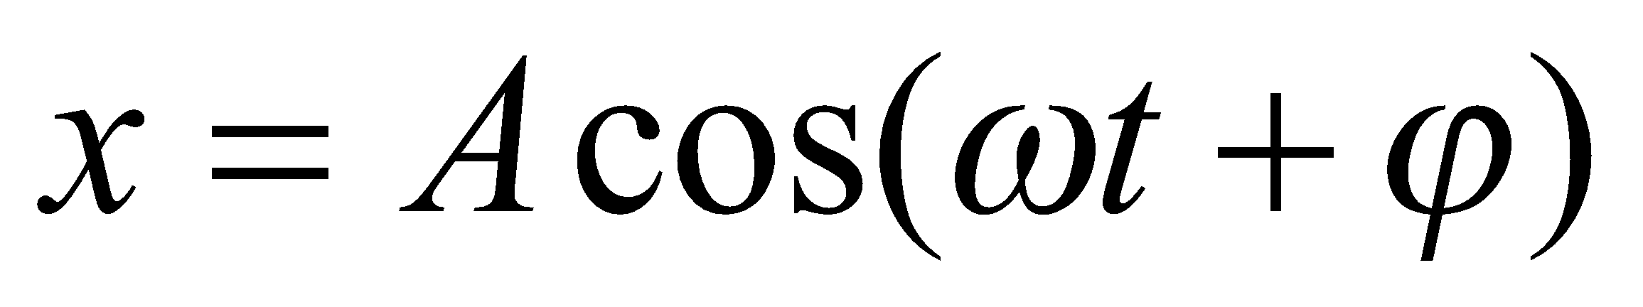 bằng một vectơ quay tai thời điểm ban đầu có các đặc điểm sau:  + Có góc tai góc tọa độ của Ox  + Có độ dài bằng biên độ dao động; OM = A.  + Hợp với Ox một góc
- Đặt vấn đề tổng hợp một vật tham gia hai dao động đièu hòa cùng lúc. Xác định tổng hợp dao động như thế nào?  - Hướng dẫn cách tính cần phải dùng giản đồ Fre-nen.  - Gợi ý cho hs dựa vào Vectơ quay để tính tổng.  - Yêu cầu hs lên bảng biểu diễn vectơ quay của hai pt dđđh.  - Biễu diễn vectơ quay của phương trình tổng của hai dđđh.  - Nhận xét ?  - Yêu cầu hs tiến hành làm câu C₂  - Nhận xét kết quả của hs tìm được và sửa chữa.  - Từ công thức tính biên độ nhận xét ảnh hưởng của độ lệch pha.  - Nhận xét chung  - Cho hs đọc SGK ví dụ trong SGK và thảo luận cách giải bài ví dụ.  - Yêu cầu hs lên bảng trình bày.  - Kết luận bài học | - Hs tìm phương pháp tính tổng chúng.  - Đọc hai pt  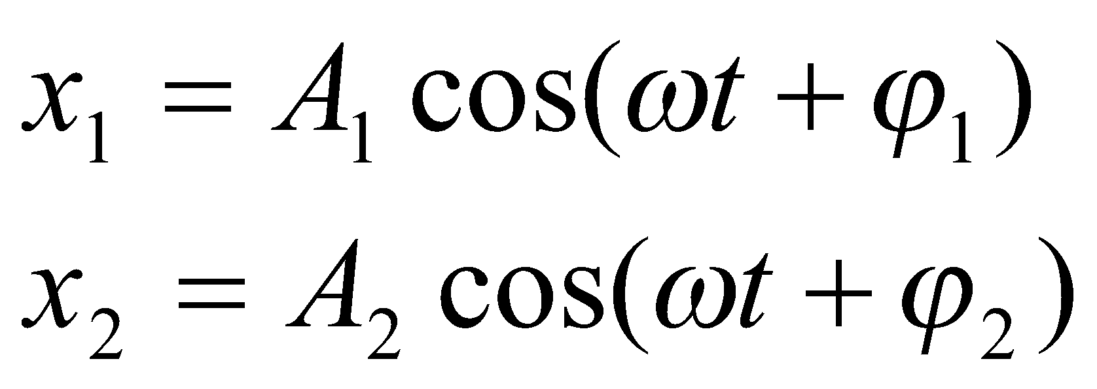  - Tiếp thu  - Tiếp thu  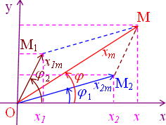  - Lên bảng biễu diễn bằng vectơ quay  - Nhận xét dao động tổng hợp. (SGK)  - Tiến hành làm câu C₂  Tìm hai công thức (1) và (2).  * Nếu hai dao động cùng pha  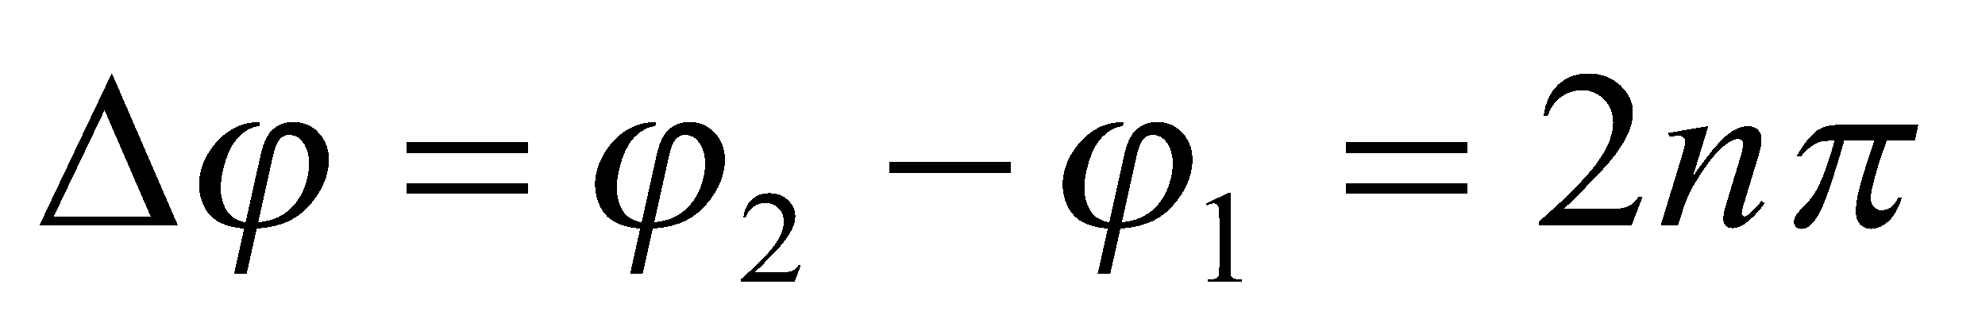 với n = 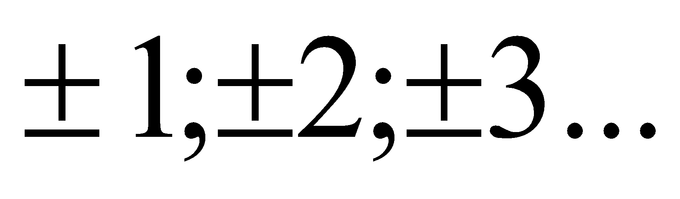  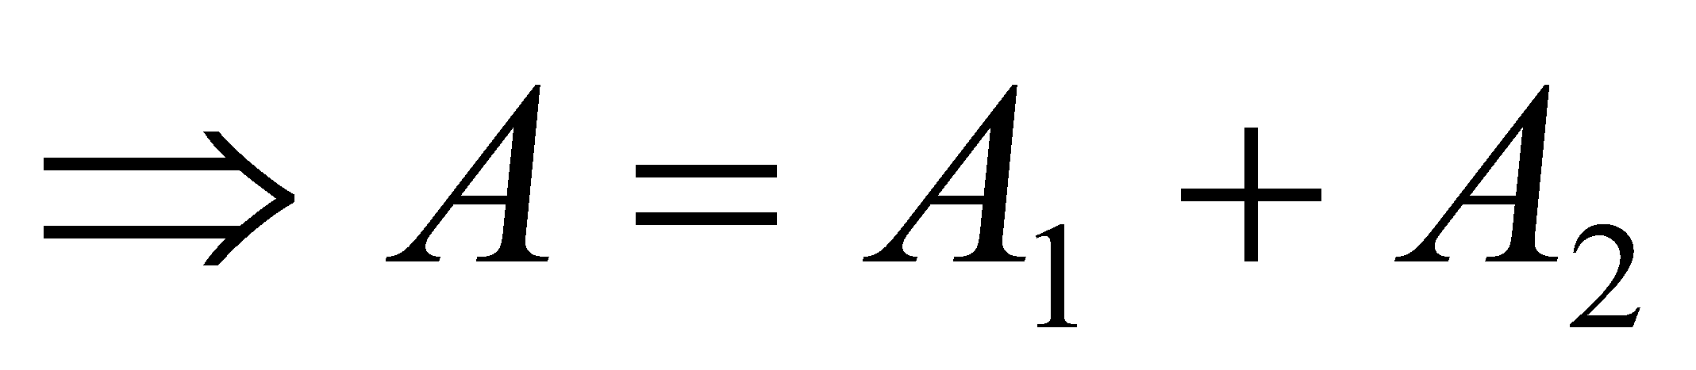  * Nếu hai dao động ngược pha  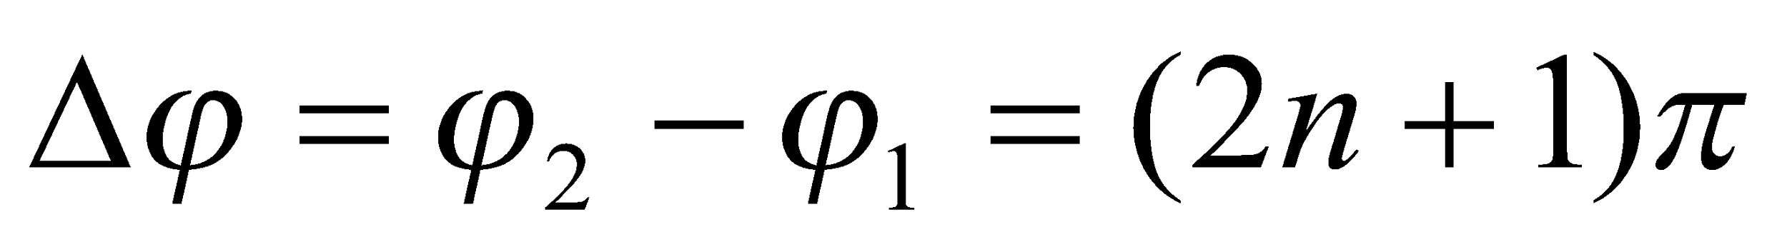  với n =  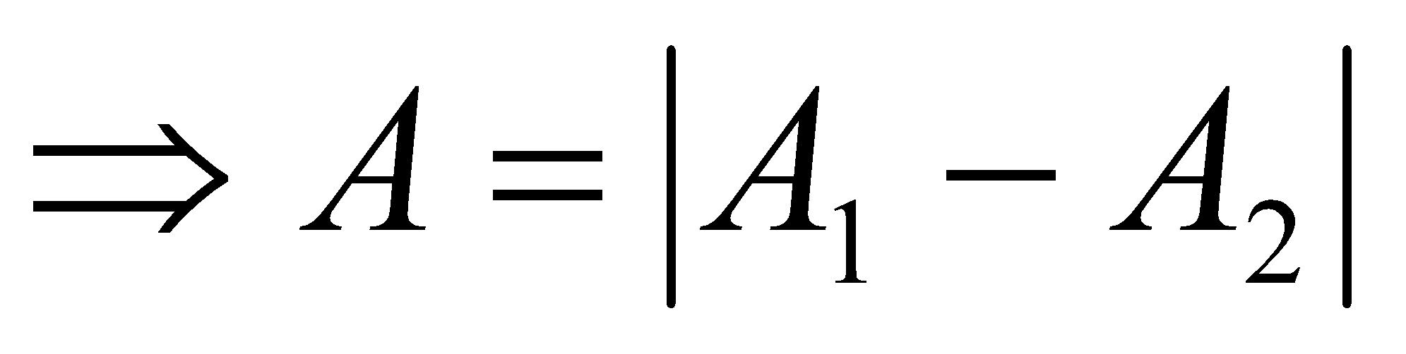  - Đọc SGK và thảo luận theo bàn về cách giải  - Lên bảng trình bày  - Ghi nhận kết luận của GV | II. Phương pháp giản đồ Fre-nen  1. Đặt vấn đề  Tìm tổng của hai dao động  - Bài toán đơn giản nếu A₁ = A₂ và phức tạp khi A₁ A₂ vì vậy ta dùng phương pháp giản đồ Fre-nen cho tiện.  2. Phương pháp giản đồ Fre-nen  Ta lần lượt ta vẽ hai vec tơ quay đặt trưng cho hai dao động:  - Ta thấy và 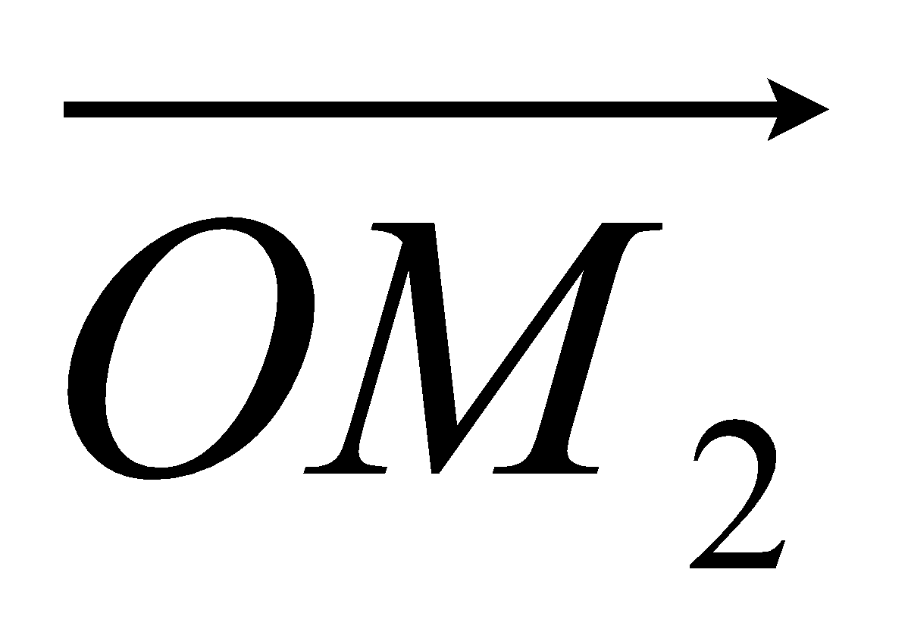 quay với tốc độ góc ω thì cũng quay với tốc độ góc là ω.  - Phương trình tổng hợp  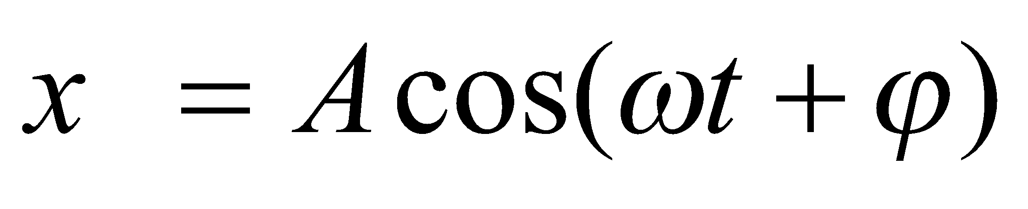  * Kết luận: “Dao động tổng hợp của hai dao động điều hòa cùng phương, cùng tần số là một dao dộngddieeuf hòa cùng phương, cùng tần số với hai dao động đó”  Trong đó:  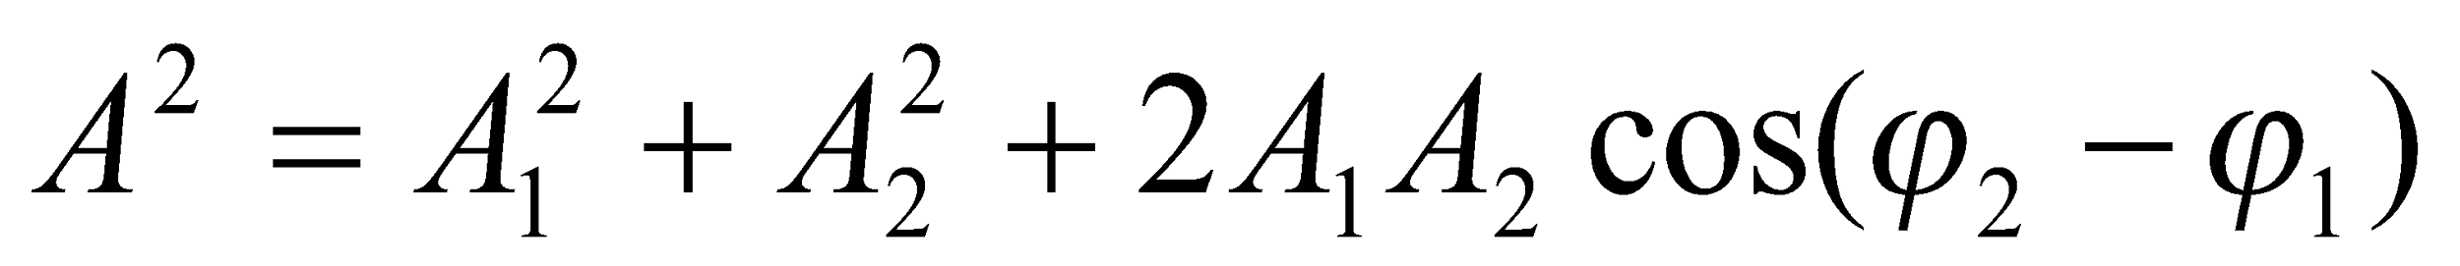 (1)  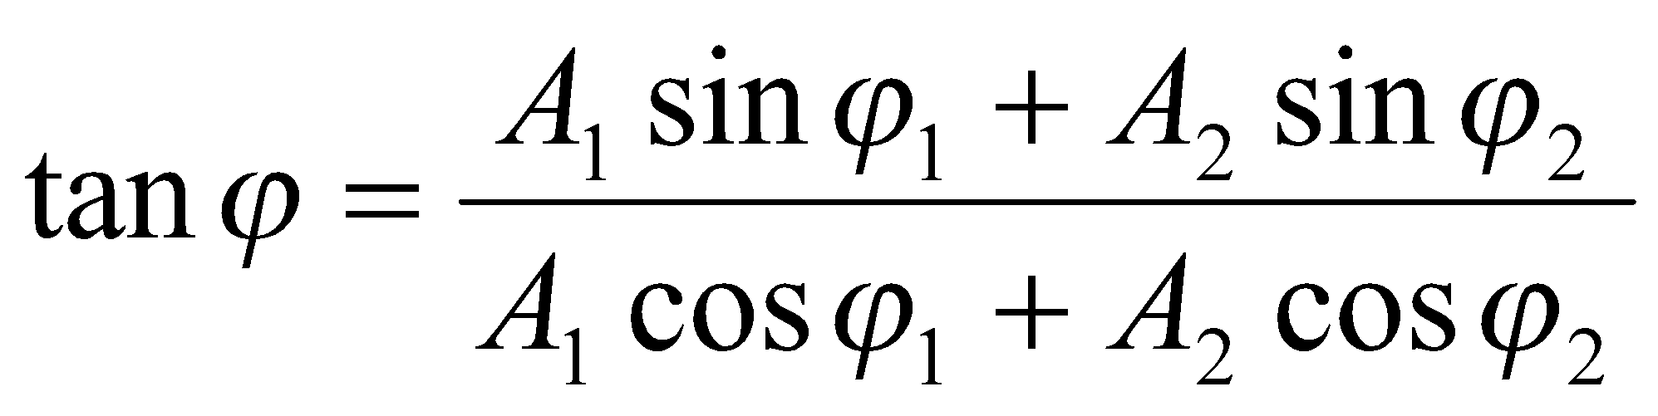 (2)  3. Ảnh hưởng của độ lệch pha  Ta thấy  * Nếu hai dao động cùng pha  với n =  (lớn nhất)  * Nếu hai dao động ngược pha  với n =  (nhỏ nhất)  4. Ví dụ  Tính tổng hai dao động  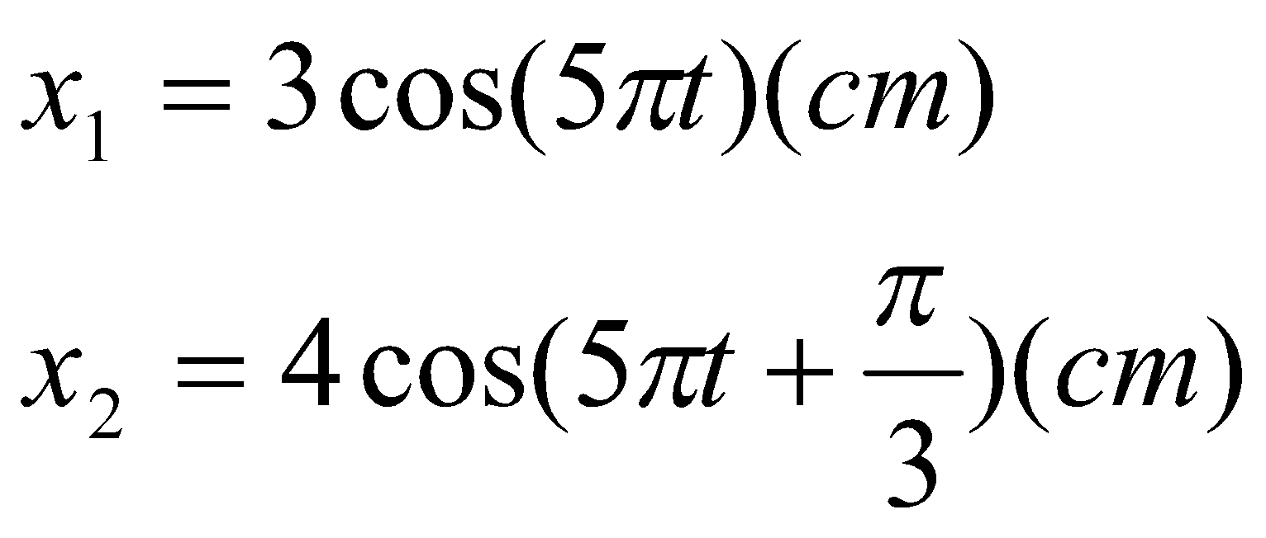  Giải  Áp dụng các công thức đã học  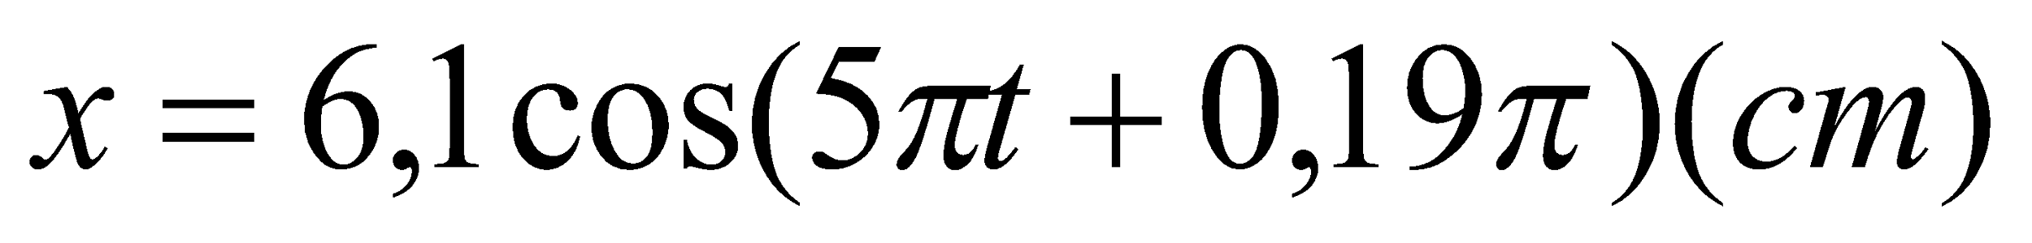

HOẠT ĐỘNG 3: Hoạt động luyện tập (10')
Mục tiêu: Luyện tập củng cố nội dung bài học
Phương pháp dạy học: dạy học nêu và giải quyết vấn đề; phương pháp thuyết trình
Định hướng phát triển năng lực: Năng lực thực nghiệm, năng lực quan sát, năng lực sáng tạo, năng lực trao đổi. Phẩm chất tự tin, tự lập, giao tiếp.
Câu 1: Một vật tham gia đồng thời hai dao động điều hòa cùng phương, cùng tần số có biên độ lần lượt là: A₁ = 3 cm và A₂ = 4 cm. Biên độ của dao động tổng hợp không thể nhận giá trị
A. 5,7 cm B. 1,0 cm C. 7,5 cm D. 5,0 cm.
Câu 2: Một vật dao động điều hoà có phương trình dao động 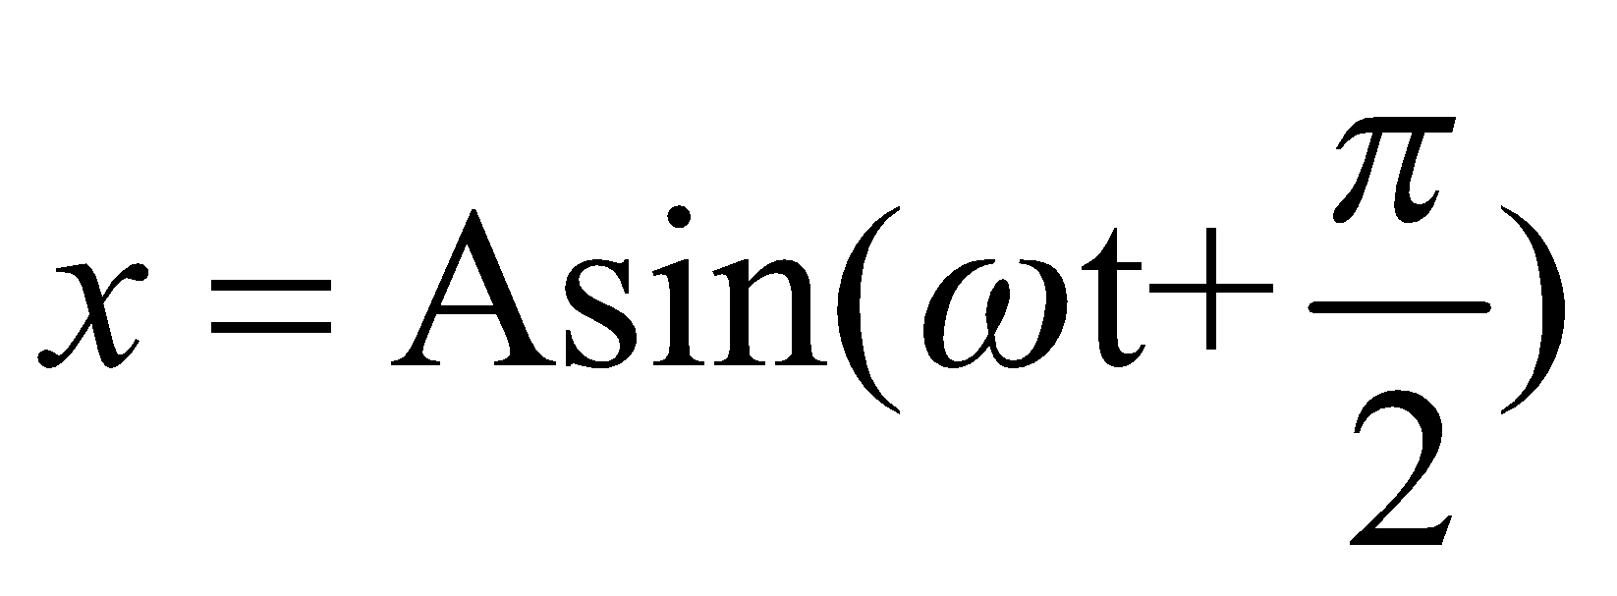. Kết luận nào sau đây là đúng?
A. Phương trình vận tốc của vật 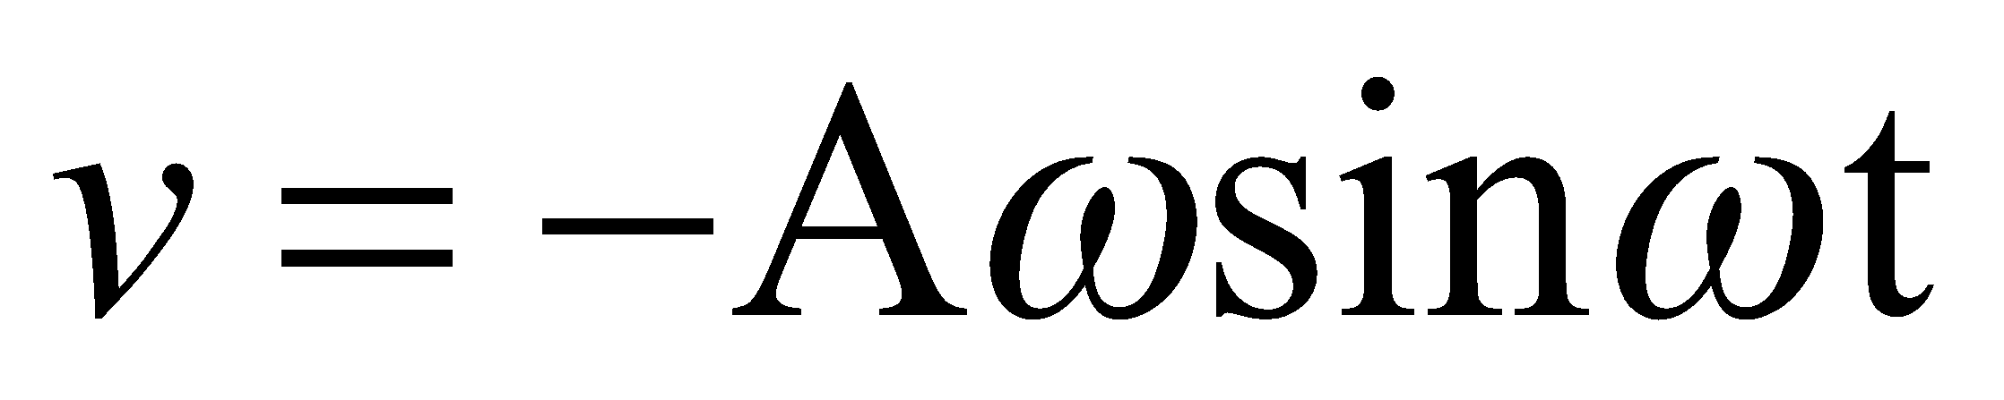. B. Động năng của vật 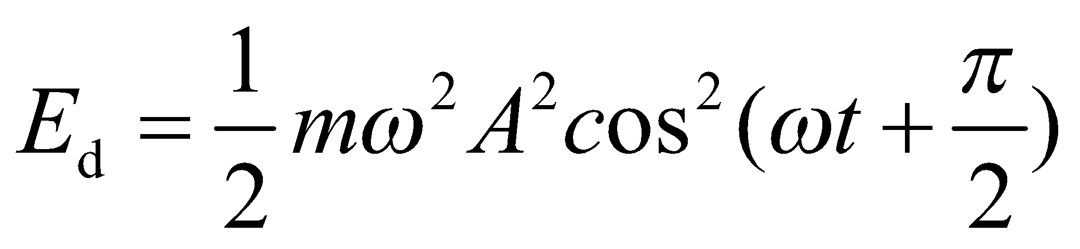.
C. Thế năng của vật 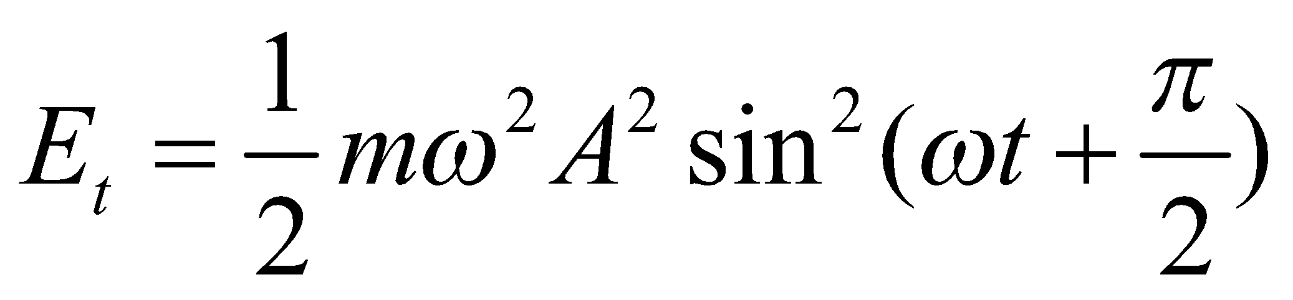. D. A, B, C đều đúng.
Câu 3: Chọn câu đúng. Một vật dao động điều hoà với biên độ 8cm, chu kỳ 2s. Chọn gốc thời gian là lúc vật đạt ly độ cực đại. Phương trình dao động của vật là:
A. 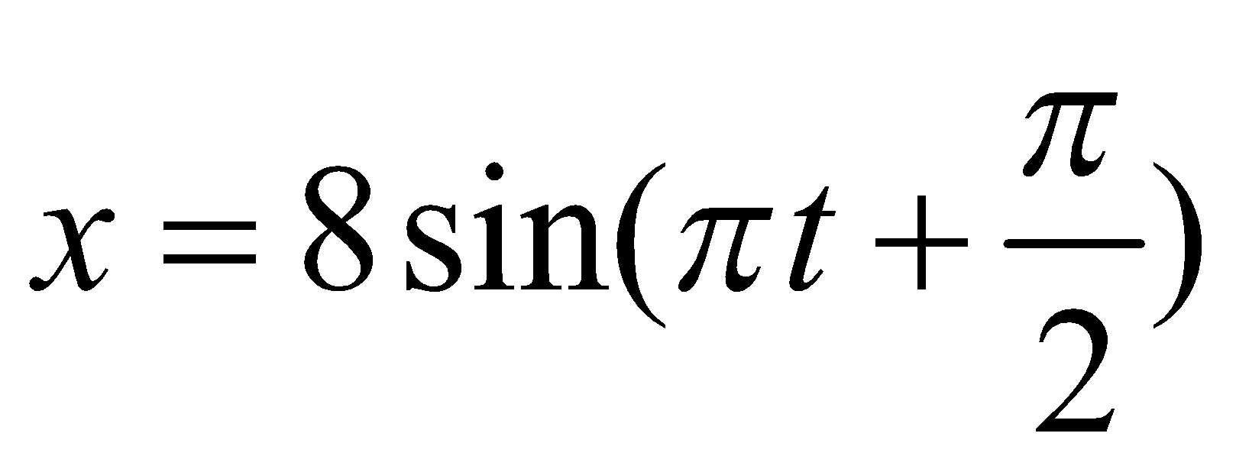 (cm) B. 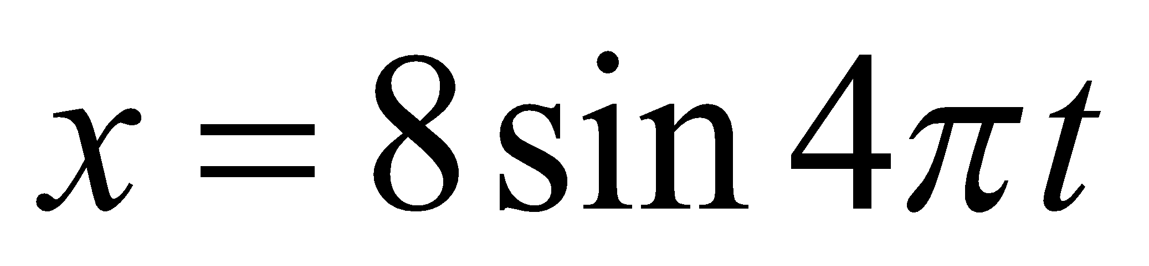 (cm) C. 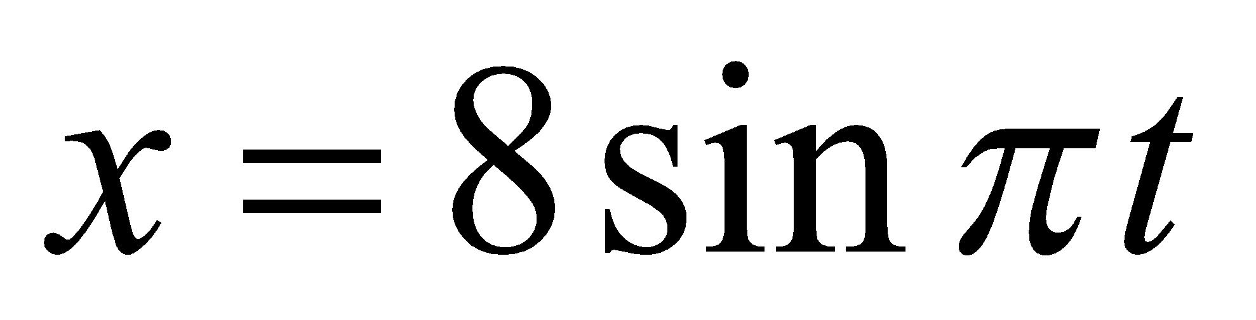 (cm) D. 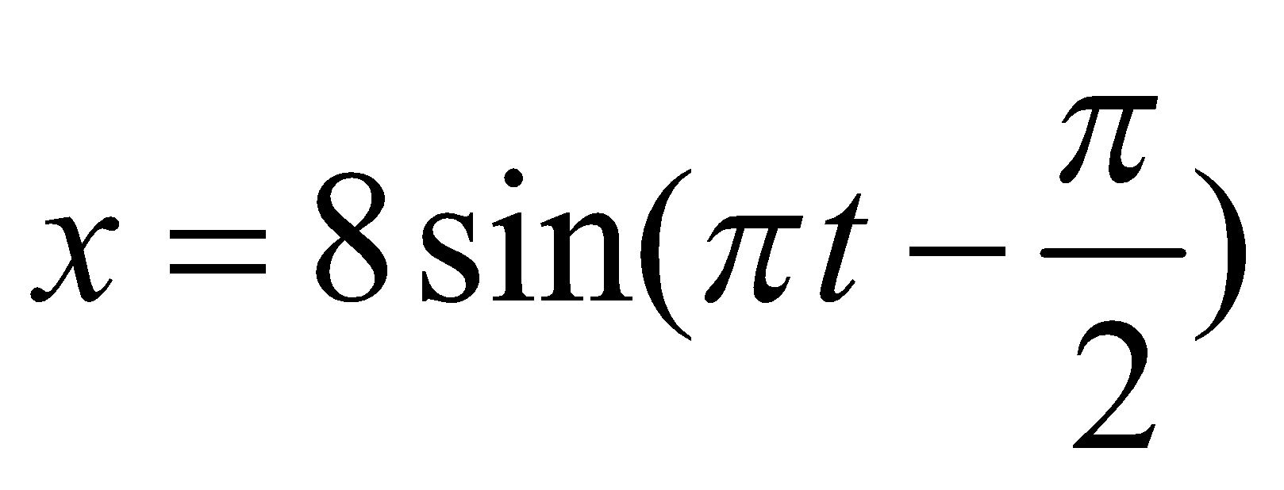 (cm)
Câu 4: Hai giao động điều hòa cùng phương, cùng tần số, ngược pha nhau, có biên độ là A₁ và A₂ với A₂=3A₁, thì dao động tổng hợp có biên độ A là
A. A₁ B. 2A₁ C. 3A₁ D. 4A₁
Câu 5: Hai dao động điều hòa cùng phương, cùng tần số, cùng pha, có biên độ là A₁ và A₂ với A₂=4A₁ thì dao động tổng hợp có biên độ A là
A. 5A₁ B. 2A₁ C. 3A₁ D. 4A₁
Câu 6:
Chọn câu đúng. Một vật dao động điều hoà với biên độ 4cm, tần số 20Hz. Chọn gốc thời gian là lúc vật có ly độ 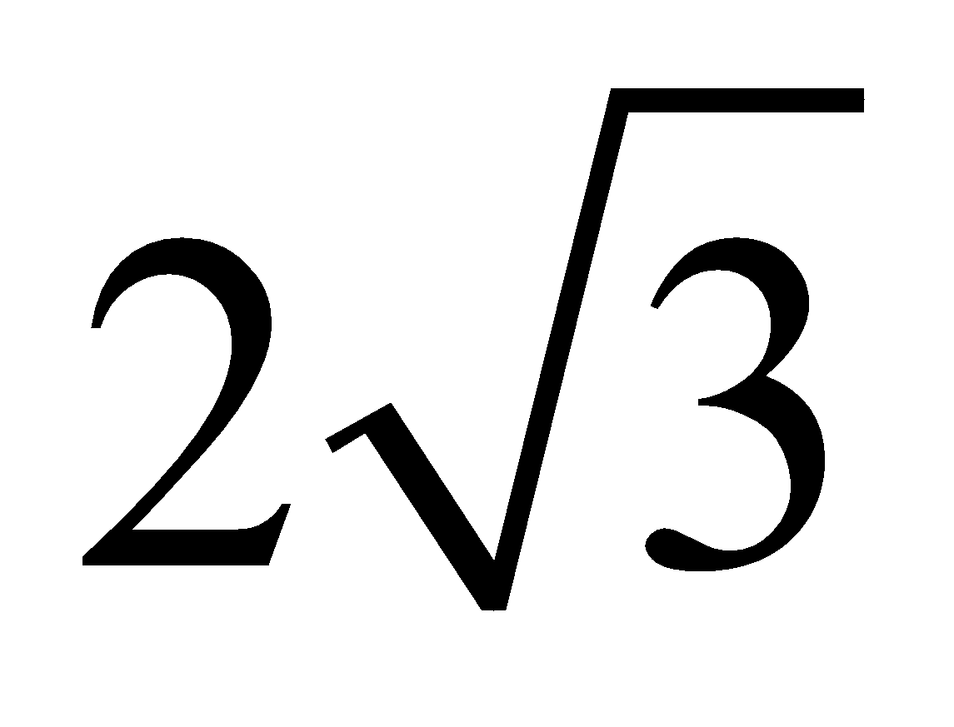cm và chuyển động ngược chiều với chiều dương đã chọn . Phương trình dao động của vật là:
A. 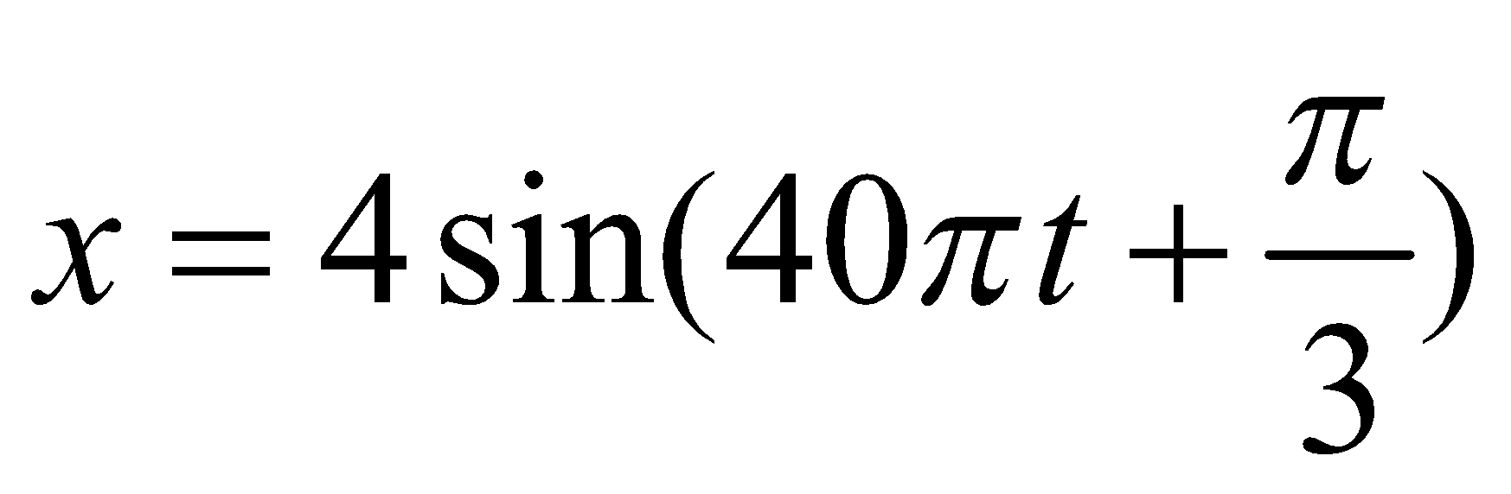 (cm) B. 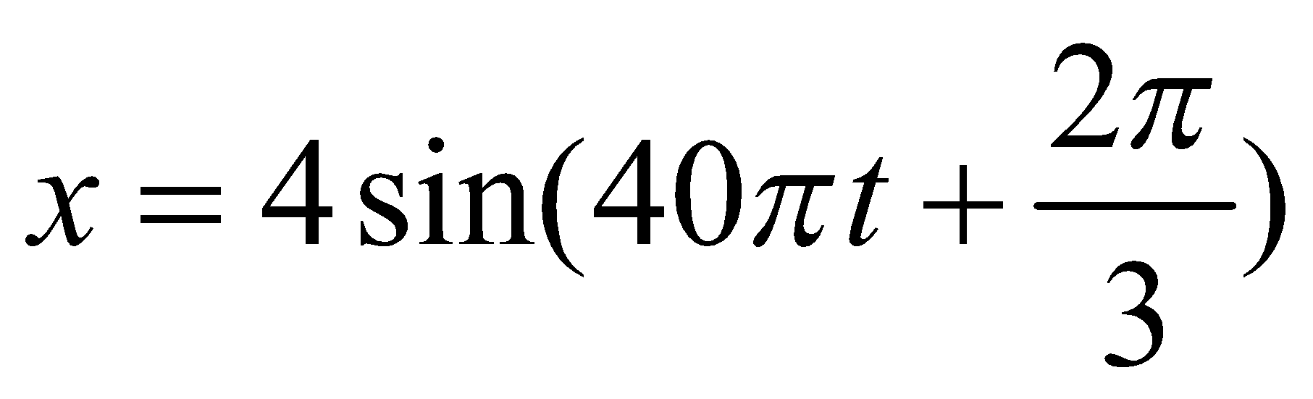 (cm) C. 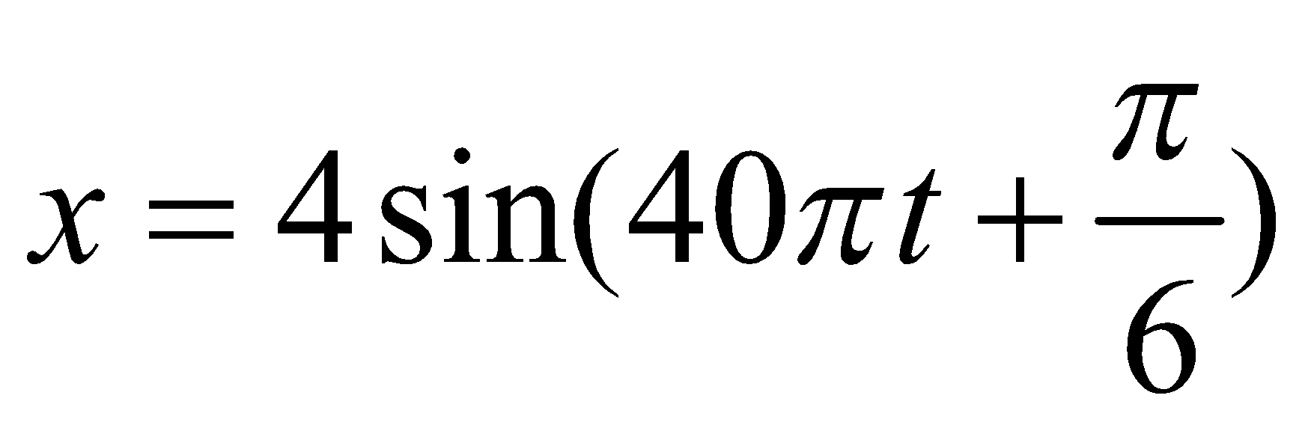 (cm) D. 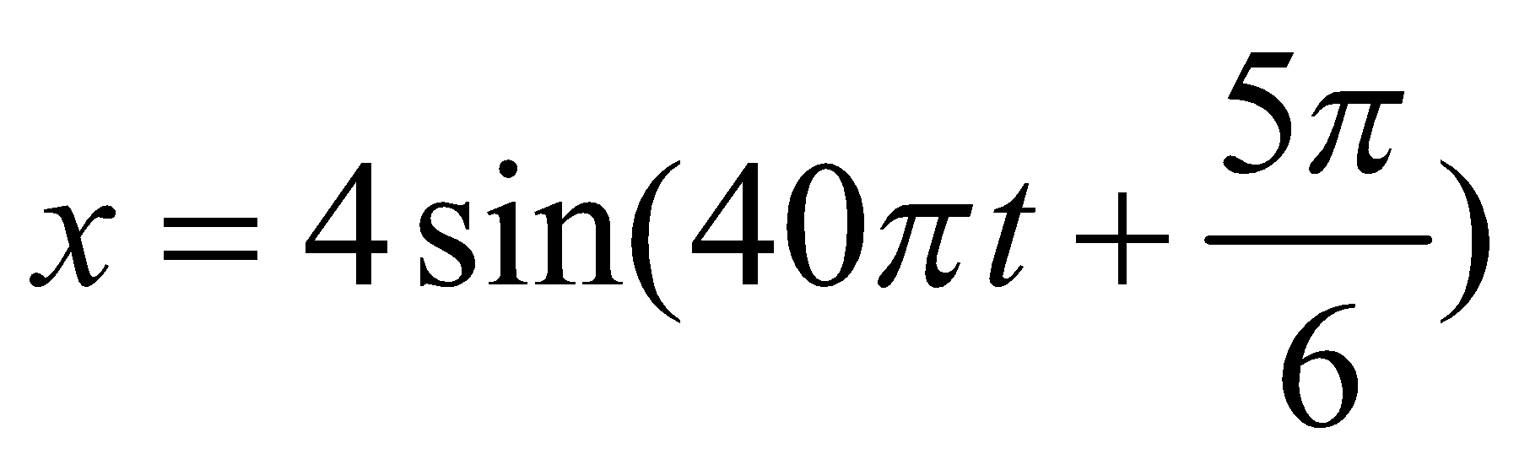 (cm)

Câu 7: Chọn câu đúng. Một vật dao động điều hoà, có quỹ đạo là một đoạn thẳng dài 10cm. Biên độ dao động của vật là:
A. 2,5cm. B. 5cm. C. 10cm. D. Kết quả khác.
Câu 8: Chọn câu đúng. Một vật dao động điều hoà, có quãng đường đi được trong một chu kỳ là 16cm. Biên độ dao động của vật là:
A. 4cm. B. 8cm. C. 16cm. D. 2cm.
Câu 9: Một vật có thể tham gia đồng thời hai dao động điều hòa cùng phương, cùng tần số nhưng ngược pha nhau. Nếu chỉ tham gia dao động thứ nhất, năng lượng dao động của vật là W₁. Nếu chỉ tham gia dao động thứ hai, năng lượng dao động của vật là W₂=2,25W₁. Khi tham gia đồng thời hai giao động, năng lượng giao động của vật là
A. 1,5W₁ B. W₁ C. 0,25W₁ D. 0,5W₁
Hướng dẫn giải và đáp án
Câu | 1 | 2 | 3 | 4 | 5 | 6 | 7 | 8 | 9
Đáp án | C | D | A | B | A | B | B | A | C

HOẠT ĐỘNG 4: Hoạt động vận dụng (8’)
Mục tiêu: Vận dụng làm bài tập
Phương pháp dạy học: Dạy học nhóm; dạy học nêu và giải quyết vấn đề; phương pháp thuyết trình
Định hướng phát triển năng lực: Năng lực thực nghiệm, năng lực quan sát, năng lực sáng tạo, năng lực trao đổi. Phẩm chất tự tin, tự lập, giao tiếp.
1. Chuyển giao nhiệm vụ học tập
GV chia lớp thành nhiều nhóm
( mỗi nhóm gồm các HS trong 1 bàn) và giao các nhiệm vụ: thảo luận trả lời các câu hỏi sau và ghi chép lại câu trả lời vào vở bài tập
Một vật dao động điều hoà có phương trình dao động là:
x = 5sin(2πt + ), ( x tính bằng cm; t tính bằng s; Lấy π² ≈ 10, π ≈ 3,14). Gia tốc của vật khi có ly độ x = 3cm
2. Báo cáo kết quả hoạt động và thảo luận
- HS trả lời.
- HS nộp vở bài tập.
- HS tự ghi nhớ nội dung trả lời đã hoàn thiện.
Hướng dẫn: Ta có 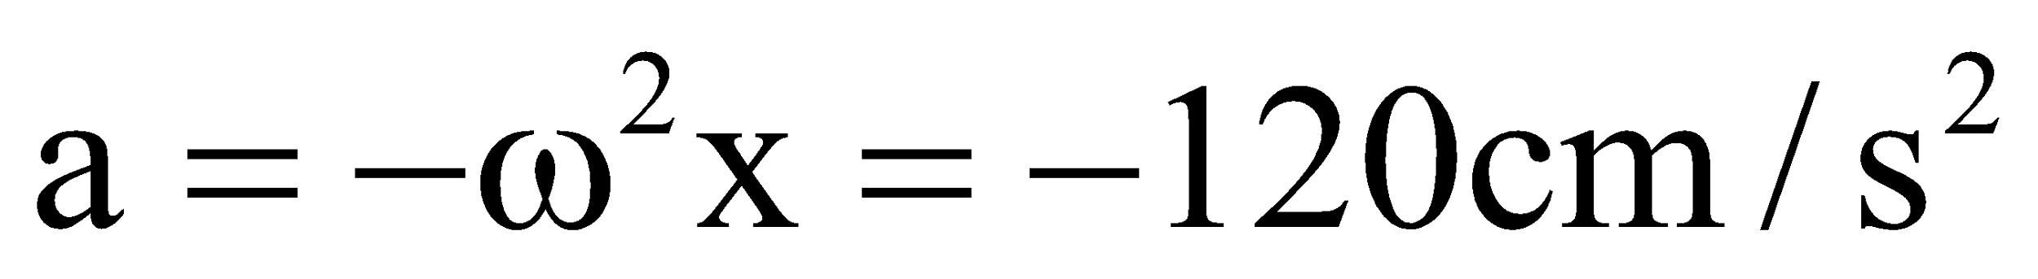 Gia tốc của vật khi có ly độ x = 3cm là: -120(cm/s²).
HOẠT ĐỘNG 5: Hoạt động tìm tòi và mở rộng (2’)
Mục tiêu: Tìm tòi và mở rộng kiến thức
Phương pháp dạy học: dạy học nêu và giải quyết vấn đề
Định hướng phát triển năng lực: Năng lực thực nghiệm, năng lực quan sát, năng lực sáng tạo, năng lực trao đổi. Phẩm chất tự tin, tự lập, giao tiếp.
Vẽ sơ đồ tư duy thể hiện :
- Những đặc điểm của dao động tắt dần, dao động duy trì, dao động cưỡng bức, sự cộng hưởng.
4. Hướng dẫn về nhà:
- Về nhà học bài
-Về nhà làm các bài tập 5.1 đến 5.5 SBT/ 9

Tiết 11;12 : Thực hành: KHẢO SÁT THỰC NGHIỆM
CÁC ĐỊNH LUẬT DAO ĐỘNG CỦA CON LẮC ĐƠN
I. MỤC TIÊU
1. Kiến thức:
- Nhận biết có 2 phương pháp dùng để phát hiện ra một định luật vật lí.
- Phương pháp suy diễn toán học: Dựa vào một thuyết hay một định luật đã biết để suy ra định luật mới rồi dùng thí nghiệm để kiểm tra sự đúng đắn của nó.
- Phương pháp thực nghiệm: Dùng một hệ thống thí nghiệm để làm bộc lộ mối quan hệ hàm số giữa các đại lượng có liên quan nhằm tìm ra định luật mới.
Biết dùng phương pháp thực nghiệm để:
- Chu kì dao động T của con lắc đơn không phụ thuộc vào biên độ khi biên độ dao động nhỏ, không phụ thuộc khối lượng, chỉ phụ thuộc vào chiều dài l và gia tốc rơi tự do của nơi làm thí nghiệm.
- Tìm ra bằng thí nghiệm 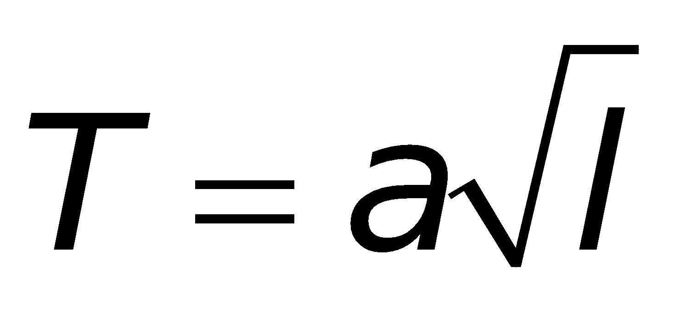, với hệ số a ≈ 2, kết hợp với nhận xét tỉ số 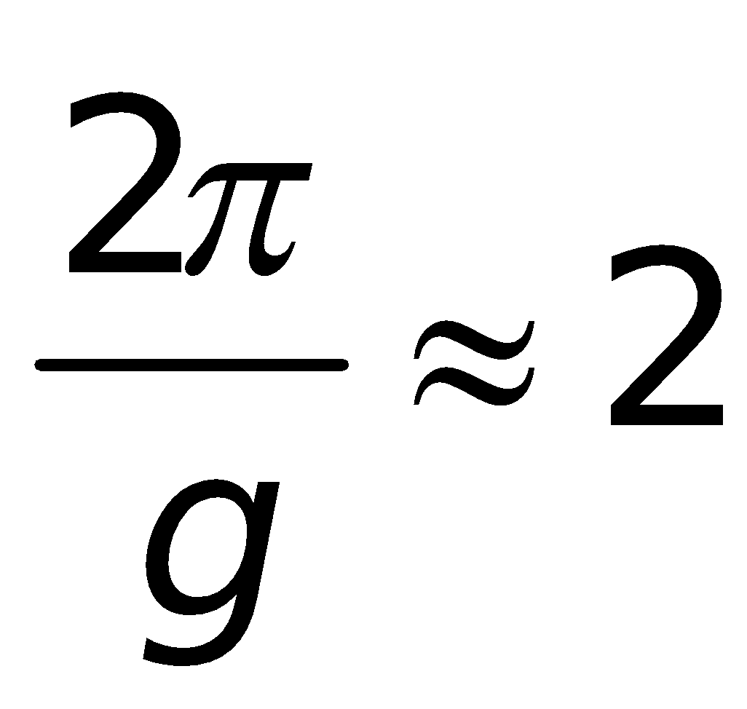 với g = 9,8m/s², từ đó nghiệm lại công thức lí thuyết về chu kì dao động của con lắc đơn. Ứng dụng kết quả đo a để xác định gia tốc trọng trường g tại nơi làm thí nghiệm.
2. Kĩ năng:
- Lựa chọn được các độ dài l của con lắc và cách đo đúng để xác định l với sai số nhỏ nhất cho phép.
- Lựa chọn được các loại đồng hồ đo thời gian và dự tính hợp lí số lần dao động toàn phần cần thực hiện để xác định chu kì của con lắc đơn với sai số tỉ đối từ 2% đến 4%.
3. Thái độ: Nghiêm túc, hứng thú trong học tập.
4. Năng lực hướng tới
a, Phẩm chất năng lực chung
Phẩm chất: Tự lập, tự tin, tự chủ; Có trách nhiệm bản thân và cộng đồng
Năng lực chung: Năng lực tự học; năng lực giải quyết vấn đề; Năng lực giao tiếp; Năng lực hợp tác; Năng lực sử dụng ngôn ngữ; Năng lực tính toán.
b, Năng lực chuyên biệt môn học
Năng lực sử dụng ngôn ngữ, năng lực tính toán, năng lực thực hành, thí nghiệm
II. PHƯƠNG PHÁP-KĨ THUẬT
1. Phương pháp
PP dạy học Gợi mở - vấn đáp, PP thuyết trình, PP hoạt động nhóm, PP công tác độc lập
2. Kĩ thuật dạy học
Kĩ thật dặt câu hỏi, kĩ thuật XYZ
III. CHUẨN BỊ
1. Giáo viên:
- Nhắc HS chuẩn bị bài theo các nội dung ở phần báo cáo thực hành trong Sgk.
- Chọn bộ 3 quả cân có móc treo 50g.
- Chọn đồng hồ bấm giây hiện số có độ chia nhỏ nhất 0,01s, cộng thêm sai số chủ quan của người đo là 0,2s thì sai số của phép đo sẽ là Δt = 0,01s + 0,2s = 0,21s. Thí nghiệm với con lắc đơn có chu kì T ≈ 1,0 s, nếu đo thời gian của n = 10 dao động là t ≈ 10s, thì sai số phạm phải là:
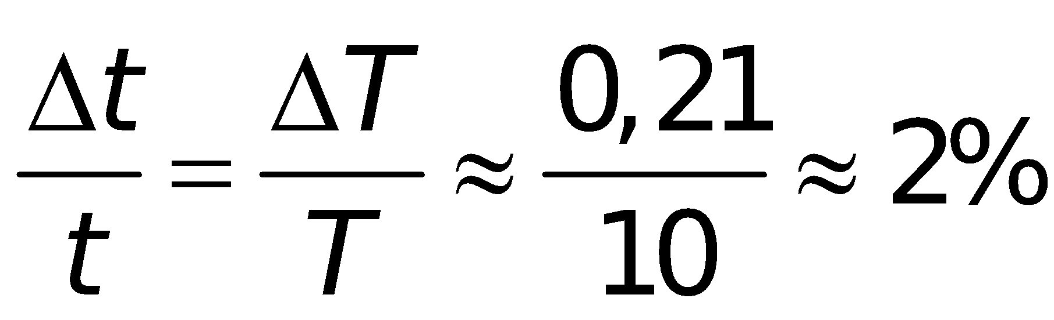. Thí nghiệm cho 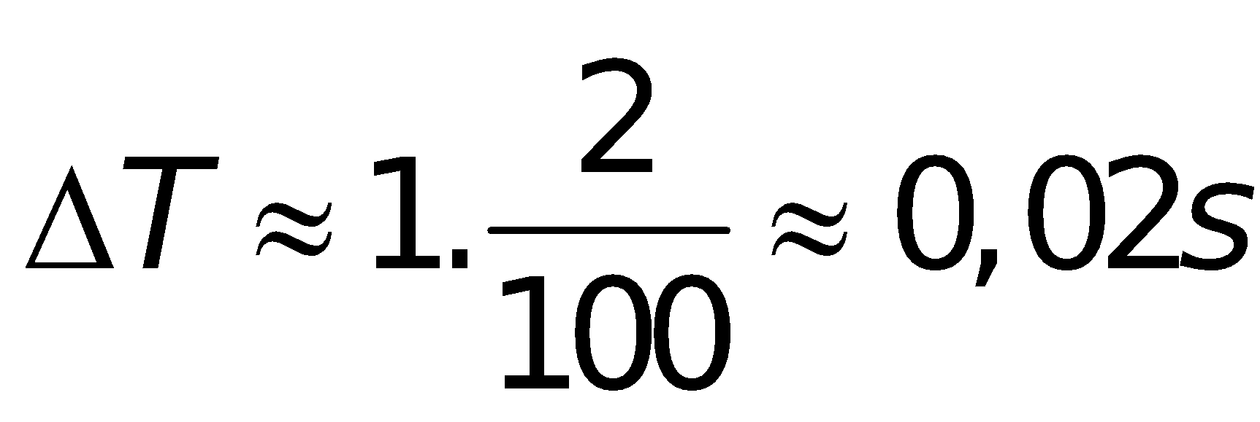. Kết quả này đủ chính xác, có thể chấp nhận được. Trong TH dùng đồ hồ đo thời gian hiện số với cổng quang điện, có thể đo T với sai số ≤ 0,001s.
2. Học sinh: Trước ngày làm thực hành cần:
- Đọc kĩ bài thực hành để định rõ mục đích và quy trình thực hành.
- Trả lời các câu hỏi cuối bài để định hướng việc thực hành.
- Chuẩn bị một tờ giấy kẻ ô milimét để vẽ đồ thị và lập sẵn các bảng để ghi kết quả theo mẫu ở phần báo cáo thực hành trong Sgk.
IV. CÁC HOẠT ĐỘNG DẠY VÀ HỌC
1. Tổ chức:
2. Kiểm tra bài cũ:
+ GV kiểm tra học sinh bằng các câu hỏi ở phần cơ sở lí thuyết ( báo cáo thực hành)
3. Bài mới:
Tiết 1
Hoạt động 1: Giới thiệu dụng cụ
Hoạt động của giáo viên | Hoạt động của học sinh
- Yêu cầu hs các nhóm kiểm tra lại dụng cụ thí nghiệm theo sự giới thiệu của mình  - Trình bày tác dụng của các loại dụng cụ trong bài thí nghiệm.  - Hướng dẫn hs sử dụng các dụng cụ đo thời gian  - Kiểm tra vài hs đại diện nhóm sử dụng đồng hồ hoặc đọc số trên đồng hồ hiện số. | - Quan sát và nghe GV giới thiệu dụng cụ và kiểm tra.  - Trả lời câu hỏi của GV khi được gọi  - Tiếp thu  - Đại diện nhóm sử dụng mẫu đồng hồ bấm giây hoặc đọc số trên đồng hồ điện tử
Hoạt động 2: Thí nghiệm 1: Khảo sát chu kì của con lắc đơn phụ thuộc vào biên độ
Hoạt động của giáo viên | Hoạt động của học sinh
- Yêu cầu hs trình bày phương án thí nghiệm  - Nhận xét phương án và sửa chữa  - Cho hs tiến hành thí nghiệm, thu thập số liệu và xử lý kết quả.  - Theo dõi quan sát các nhóm thí nghiệm, hướng dẫn khi cần thiết  - Đánh giá quá trình thực hành của từng hs. | - Cố định m, l của con lắc. Thực hiện dao động đo chu kì của con lắc với biên độ khác nhau. Làm lại nhiều lần. Sau đó rút ra mối quan hệ giữa T và A.  - Tiến hành thí nghiệm có sự phân chia công việc hợp lí trong nhóm.  - Lấy số liệu chính xác, khoa học  - Xử lý số liệu độc lập  - Ghi kết quả xử lí vào báo cáo thực hành
Hoạt động 3: Thí nghiệm 2: Khảo sát chu kì của con lắc đơn phụ thuộc vào khối lượng
Hoạt động của giáo viên | Hoạt động của học sinh
- Yêu cầu hs trình bày phương án thí nghiệm  - Nhận xét phương án và sửa chữa  - Cho hs tiến hành thí nghiệm, thu thập số liệu và xử lý kết quả.  - Theo dõi quan sát các nhóm thí nghiệm, hướng dẫn khi cần thiết  - Đánh giá quá trình thực hành của từng hs. | - Cố định A, l của con lắc. Thực hiện dao động đo chu kì của con lắc với khối lượng khác nhau. Làm lại nhiều lần. Sau đó rút ra mối quan hệ giữa T và A.  - Tiến hành thí nghiệm có sự phân chia công việc hợp lí trong nhóm.  - Lấy số liệu chính xác, khoa học  - Xử lý số liệu độc lập  - Ghi kết quả xử lí vào báo cáo thực hành

Tiết 2
Hoạt động 4: Thí nghiệm 2: Khảo sát chu kì của con lắc đơn phụ thuộc vào chiều dài
Hoạt động của giáo viên | Hoạt động của học sinh
- Yêu cầu hs trình bày phương án thí nghiệm  - Nhận xét phương án và sửa chữa  - Cho hs tiến hành thí nghiệm, thu thập số liệu và xử lý kết quả.  - Theo dõi quan sát các nhóm thí nghiệm, hướng dẫn khi cần thiết  - Đánh giá quá trình thực hành của từng hs. | - Cố định A, m của con lắc. Thực hiện dao động đo chu kì của con lắc với chiều dài khác nhau. Làm lại nhiều lần. Sau đó rút ra mối quan hệ giữa T và A.  - Tiến hành thí nghiệm có sự phân chia công việc hợp lí trong nhóm.  - Lấy số liệu chính xác, khoa học  - Xử lý số liệu độc lập, vẽ đồ thị để khảo sát chu kì lệ thuộc vào chiều dài l  - Ghi kết quả xử lí vào báo cáo thực hành
Hoạt động 5: Kết luận
- Hướng dẫn học sinh từ kết quả thí nghiệm đi đến kết luận về kết quả tìm được.  - Tính gia tốc trọng trường tại nơi làm thí nghiệm | - Kết luận về chu kì dao động của con lắc đơn và so sánh với lí thuyết xem có nghiệm đúng hay không?  - Tiến hành tìm gia tốc trọng trường dựa vào kết quả của thí nghiệm 2 (A, m không đổi, l thay đổi)
Hoạt động 6: Hướng dẫn báo cáo thí nghiệm
- Mỗi học sinh làm 1 bản báo cáo thí nghiệm ghi đầy đủ các mục SGK yêu cầu  - Nhận xét kết quả  - Độ sai số  - Nguyên nhân  - Cách khắc phục | Nội dung báo cáo  - Họ và tên, lớp  - Mục tiêu thí nghiệm  - Cách tiến hành  - Kết quả
GV nhận xét rút kinh nghiệm, đánh giá về nội dung, tổ chức thực hành
4. Củng cố:
- GV nhận xét sự chẩn bị và thái độ làm thí nghiệm của học sinh
5. Hướng dẫn về nhà:
- Xem lại các phương án thí nghiệm
-Chuẩn bị mẫu báo cáo thực hành giờ sau thực hành tiếp
- Ôn tập lại toàn bộ chương I theo nội dung ôn tập chương
-Đọc trước bài 7 SGK/ 36

Chương II : SÓNG CƠ VÀ SÓNG ÂM
Tiết 13,14: SÓNG CƠ VÀ SỰ TRUYỀN SÓNG CƠ
I. MỤC TIÊU
1. Kiến thức:- Phát biểu được định nghĩa của sóng cơ.
- Phát biểu được định nghĩa các khái niệm liên quan với sóng: sóng dọc, sóng ngang, tốc độ truyền sóng, tần số, chu kì, bước sóng, pha.
- Nêu được các đặc trưng của sóng là biên độ, chu kì hay tần số, bước sóng và năng lượng sóng.
2. Kĩ năng: - Tự làm được thí nghiệm về sự truyền sóng trên một sợi dây.
3. Thái độ: Nghiêm túc, hứng thú trong học tập.
4. Năng lực hướng tới
a, Phẩm chất năng lực chung
Phẩm chất: Tự lập, tự tin, tự chủ; Có trách nhiệm bản thân và cộng đồng
Năng lực chung: Năng lực tự học; năng lực giải quyết vấn đề; Năng lực giao tiếp; Năng lực hợp tác; Năng lực sử dụng ngôn ngữ; Năng lực tính toán.
b, Năng lực chuyên biệt môn học
Năng lực sử dụng ngôn ngữ, năng lực tính toán, năng lực thực hành, thí nghiệm
II. PHƯƠNG PHÁP-KĨ THUẬT
1. Phương pháp
pp dạy học trực quan, PP nêu và giải quyết vấn đề,
2. Kĩ thuật dạy học
Kĩ thuật đặt câu hỏi
III. CHUẨN BỊ
1. Giáo viên: Các thí nghiệm mô tả về sóng ngang, sóng dọc và sự truyền của sóng.
2. Học sinh: Ôn lại các bài về dao động điều hoà.
IV. CÁC HOẠT ĐỘNG DẠY VÀ HỌC
1. Tổ chức:
2. Kiểm tra bài cũ:
- Kết hợp
3. Bài mới:
Họat động của giáo viên |  | Họat động của học sinh |  |  | Nội dung
HOẠT ĐỘNG 1: Khởi động (2’)
Mục tiêu: HS biết được các nội dung cơ bản của bài học cần đạt được, tạo tâm thế cho học sinh đi vào tìm hiểu bài mới: song cơ và sự chuyền song cơ
Phương pháp dạy học: Dạy học nhóm; dạy học nêu và giải quyết vấn đề; phương pháp thuyết trình; sử dụng đồ dung trực quan
Định hướng phát triển năng lực: Năng lực thực nghiệm, năng lực quan sát, năng lực sáng tạo, năng lực trao đổi. Phẩm chất tự tin, tự lập, giao tiếp.
- Trong đời sóng hằng ngày, chúng ta thường nghe nói nhiều loại sóng khác nhau như: sóng nước, sóng âm, sóng siêu âm, sóng vô tuyến, sóng điện từ, sóng ánh sáng…Vậy sóng là gì? Quy luật chuyển động của sóng và các đặc trưng cho nó là gì? Sóng có tác dụng gì có ý nghĩa gì đối với đời sống và kĩ thuật. Để tìm hiểu nó ta vào bài mới “SÓNG CƠ VÀ SỰ TRUYỀN SÓNG CƠ” |  |  | - HS ghi nhớ  - HS định hướng ND |  |  | Chương II : SÓNG CƠ VÀ SÓNG ÂM  Tiết 13,14: SÓNG CƠ VÀ SỰ TRUYỀN SÓNG CƠ
HOẠT ĐỘNG 2: Hình thành kiến thức (20’)
Mục tiêu: :- định nghĩa của sóng cơ.
- định nghĩa các khái niệm liên quan với sóng: sóng dọc, sóng ngang, tốc độ truyền sóng, tần số, chu kì, bước sóng, pha.
- các đặc trưng của sóng là biên độ, chu kì hay tần số, bước sóng và năng lượng sóng.
Phương pháp dạy học: Dạy học nhóm; dạy học nêu và giải quyết vấn đề; phương pháp thuyết trình; sử dụng đồ dung trực quan
Định hướng phát triển năng lực: Năng lực thực nghiệm, năng lực quan sát, năng lực sáng tạo, năng lực trao đổi. Phẩm chất tự tin, tự lập, giao tiếp.
- Đặt vấn đề: Nếu ném một hòn đá xuống nước quan sát và kết luận.  - Vừa làm thí nghiệm vừa vẽ hình. Gọi hs nêu hiện tượng phân tích rút ra định nghĩa sóng.  - Yêu cầu hs định nghĩa sóng cơ.  - Đặt vấn đề về phương dao động của phần tử sóng.  + Nếu phương dao động vuông góc với phương truyền sóng  + Phương dao động trùng phương truyền sóng.  - Giải thích thêm phần tạo thành sóng của các phân tử  - Cung cấp cho hs môi trường truyền sóng của sóng dọc, sóng ngang và sóng cơ. | - Các vòng tròn đồng tâm lồi lõm xen kẻ nhau  - Quan sát thí nghiệm và hội ý trả lời và rút ra kết luận  + Dạng hình sin  + Dao động chuyển động xa dần tâm  + Dao động của nút chai tại chỗ  - Định nghĩa sóng cơ (SGK)  + Sóng ngang  + Sóng dọc |  |  | I. Sóng cơ  1. Thí nghiệm  2. Định nghĩa  Sóng cơ là dao động lan truyền trong một môi trường.  - Sóng nước truyền theo các phương khác nhau với cùng một vận tốc v  3. Sóng ngang  Sóng ngang là sóng trong đó các phần tử của môi trường dao động theo phương vuông góc với phương truyền sóng  - Trừ sóng nước, còn sóng ngang chỉ truyền trong chất rắn.  4. Sóng dọc  Sóng dọc là sóng mà trong đó các phần tử của môi trường dao động theo phương trùng với phương truyền sóng.  Sóng dọc truyền được trong môi trường rắn, lỏng, khí.  Sóng cơ không truyền được trong chân không.
- Vẽ hình và giải thích cách tạo ra một sóng hình sin trên dây.  - Trình bày cách truyền sóng của một sóng hình sin.  - Đưa ra khái niệm bước sóng  - Nhận xét về vận tốc dịch chuyển của đỉnh sóng.  Yêu cầu hs đọc SGK và rút ra các đặc trưng của một sóng hình sin  a./ Biên độ sóng  b./ Chu kì của sóng  c./ Tốc độ truyền sóng  d./ Bước sóng  e./ Năng lượng của sóng  Quá trình truyền sóng là quá trình truyền năng lượng  TIẾT 2 | - Theo dõi cách giải thích của GV  - Tiếp thu khái niệm bước sóng  - Đọc SGK và nêu ra các đặc trưng của một sóng hình sin  a./ Biên độ sóng  b./ Chu kì của sóng  c./ Tốc độ truyền sóng  d./ Bước sóng  e./ Năng lượng của sóng  (SGK) |  |  | II. Các đặc trưng của một sóng hình sin.  1. Sự truyền của một sóng hình sin  Kích thích một đầu dây căng thẳng, đầu còn lại cố định cho nó dao động hình sin. Trên dây cũng xuất hiện một sóng hình sin . Hình 7.3 sgk  Từ hình vẽ ta thấy đỉnh sóng dịch chuyển theo phương truyền sóng với vận tốc v.  2. Các đặc trưng của một sóng hình sin  a./ Biên độ của sóng: Biên độ A của sóng là biên độ dao động của một phần tử của môi trường có sóng truyền qua.  b./ Chu kì của sóng: Là chu kì dao động của một phần tử của môi trường có sóng truyền qua.  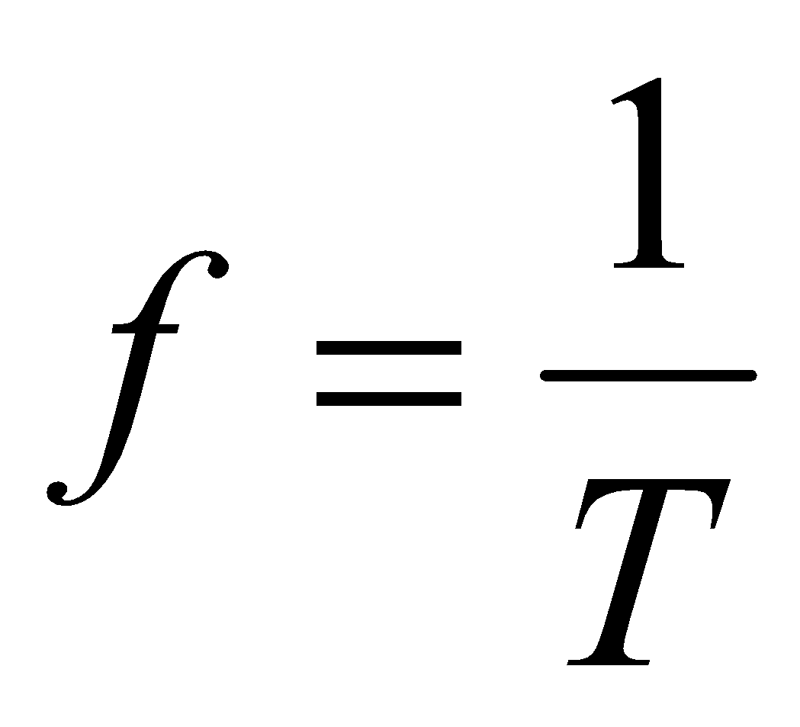 gọi là tần số của sóng  c./ Tốc độ truyền sóng: Là tốc độ lan truyền dao động trong môi trường.  Đối với 1 môi trường vận tốc truyền sóng là một giá trị không đổi.  d./ Bước sóng: Bước sóng λ là quãng đường mà sóng truyền được trong một chu kì  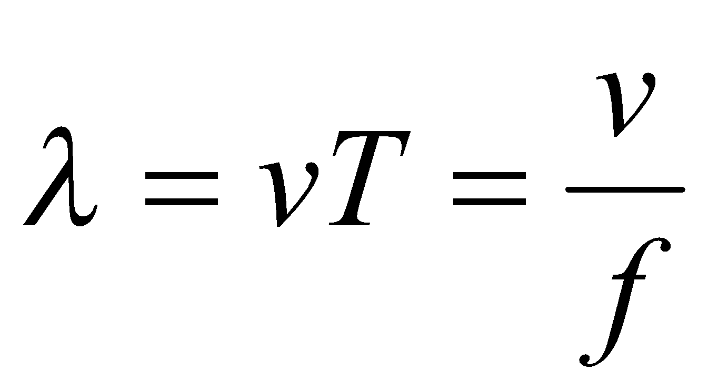  e./ Năng lượng của sóng: Là năng lượng của các phần tử của môi trường có sóng truyền qua.
- Giáo viên đặt vấn đề nghiên cứu định lượng của chuyển động sóng, sự cần thiết phải lập phương trình sóng: sự phụ thuộc li độ x và thời gian t.  - Gọi hs lên bảng viết phương trình sóng tại M với φ = 0.  - Gọi hs nhận xét sự phụ thuộc li độ của sóng tại một điểm vào t và x từ đó kết luận tính tuần hoàn của sóng  + Theo thời gian  + Theo không gian | - Theo dõi và làm theo hướng dẫn của GV  - Pt sóng tại 0  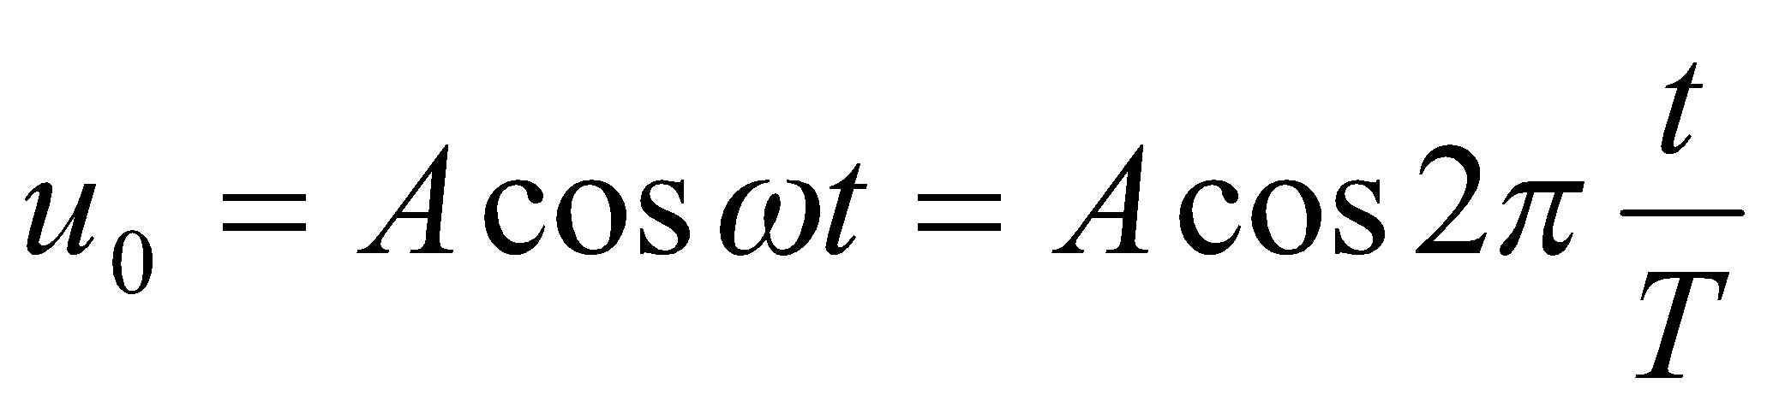  - Pt sóng tại M  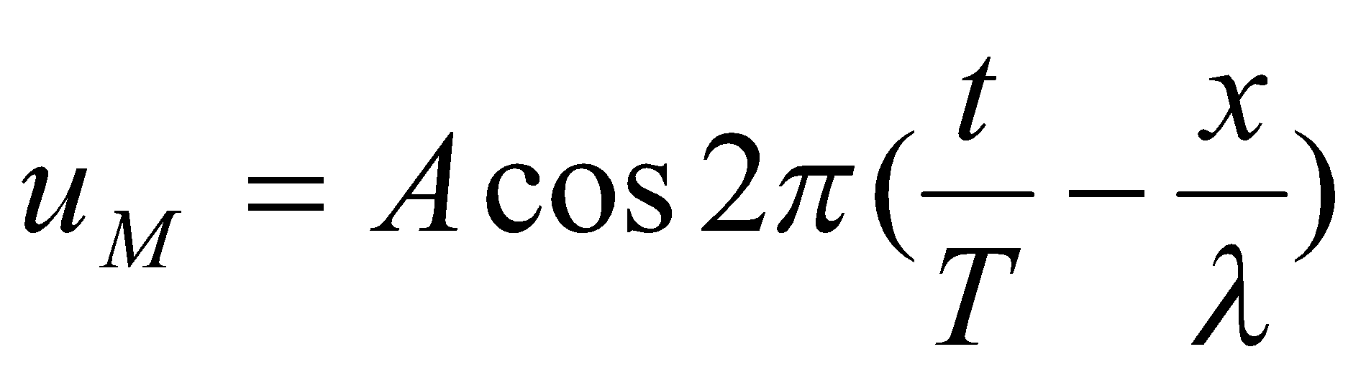  - Nhận xét: Phương trình sóng tại M là một phương trình tuần hoàn theo thời gian và không gian  + Sau một chu kì dao động tại một điểm lập lại như cũ  + Cách nhau một bước sóng thì các điểm dao động giống hệt |  |  | III. Phương trình sóng  - Chọn góc tọa độ và góc thời gian sao cho:  - Khi dao động truyền từ O đến M thì M dao động giống như O ở thời điểm t-Δt trước đó.  Pt sóng tại M là:  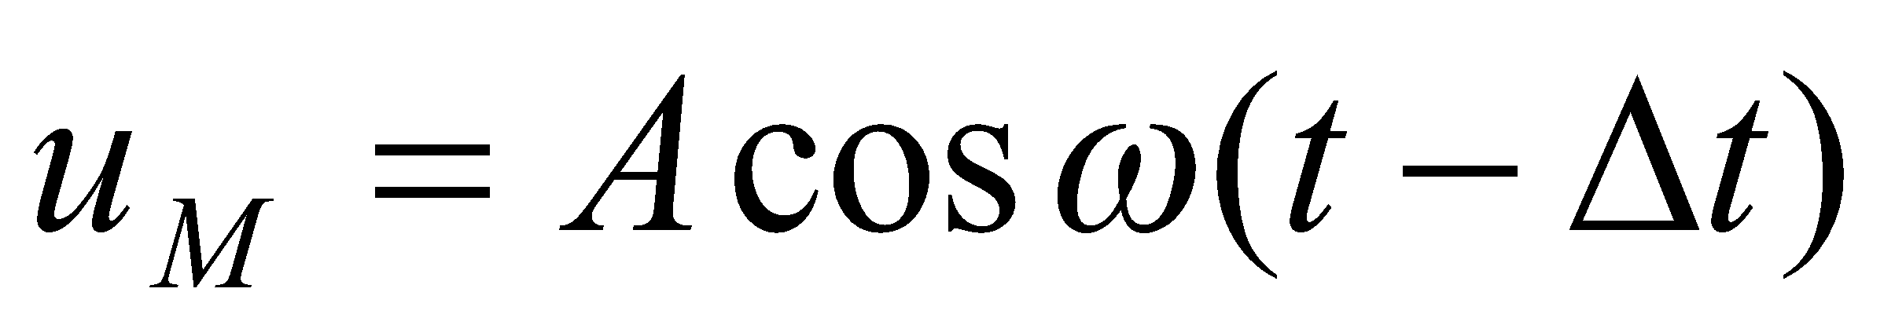  - Phương trình trên là phương trình của một sóng hình sin truyền theo trục x.  - Phương trình sóng tại M là một phương trình tuần hoàn theo thời gian và không gian  + Sau một chu kì dao động tại một điểm lập lại như cũ  + Cách nhau một bước sóng thì các điểm dao động giống hệt nhau
HOẠT ĐỘNG 3: Hoạt động luyện tập (10')
Mục tiêu: Luyện tập củng cố nội dung bài học sóng cơ và sự truyền sóng cơ
Phương pháp dạy học: dạy học nêu và giải quyết vấn đề; phương pháp thuyết trình
Định hướng phát triển năng lực: Năng lực thực nghiệm, năng lực quan sát, năng lực sáng tạo, năng lực trao đổi. Phẩm chất tự tin, tự lập, giao tiếp.
1. Chọn câu đúng. Sóng cơ học là:
A. sự lan truyền dao động của vật chất theo thời gian.
B. những dao động cơ học lan truyền trong một môi trường vật chất theo thời gian.
C. sự lan toả vật chất trong không gian.
D. sự lan truyền biên độ dao động của các phân tử vật chất theo thời gian
2. Chọn phát biểu đúng trong các lời phát biểu dưới đây:
A. Chu kỳ dao động chung của các phần tử vật chất khi có sóng truyền qua gọi là chu kỳ sóng.
B. Đại lượng nghịch đảo của tần số góc gọi là tần số của sóng.
C. Vận tốc dao động của các phần tử vật chất gọi là vận tốc của sóng
D. Năng lượng của sóng luôn luôn không đổi trong quá trình truyền sóng.
3. Chọn câu đúng. Sóng ngang là sóng:
A. được truyền đi theo phương ngang.
B. có phương dao động vuông góc với phương truyền sóng.
C. được truyền theo phương thẳng đứng.
D. có phương dao động trùng với phương truyền sóng.
4. Chọn câu đúng. Sóng dọc là sóng:
A. được truyền đi theo phương ngang.
B. có phương dao động trùng với phương truyền sóng.
C. được truyền đi theo phương thẳng đứng.
D. có phương dao động vuông góc với phương truyền sóng.
5. Chọn câu đúng. Bước sóng là:
A. khoảng cách giữa hai điểm gần nhau nhất trên phương truyền sóng và dao động cùng pha.
B. khoảng cách giữa hai điểm dao động cùng pha trên phương truyền sóng.
C. khoảng cách giữa hai điểm gần nhau nhất trên phương truyền sóng và dao động ngược pha.
D. quãng đường sóng truyền được trong một đơn vị thời gian.
6: Một nguồn O phát sóng cơ dao động theo phương trình u=2cos⁡(20πt+π/3) (trong đó u tính bằng milimét, t tính bằng giây). Sóng truyền theo đường thẳng Ox với tốc độ không đổi bằng 1 m/s. M là một điểm trên đường trền cách O một khoảng bằng 42,5 cn. Trong khoảng O đến M số điểm dao động lệch pha π/6 với nguồn là
A. 9 B. 4 C. 5 D. 8.
Hướng dẫn giải và đáp án
Câu | 1 | 2 | 3 | 4 | 5 | 6
Đáp án | B | A | B | B | A | C

HOẠT ĐỘNG 4: Hoạt động vận dụng (8’)
Mục tiêu: Vận dụng làm bài tập
Phương pháp dạy học: Dạy học nhóm; dạy học nêu và giải quyết vấn đề; phương pháp thuyết trình
Định hướng phát triển năng lực: Năng lực thực nghiệm, năng lực quan sát, năng lực sáng tạo, năng lực trao đổi. Phẩm chất tự tin, tự lập, giao tiếp.
- Yêu cầu hs đọc SGK bài 6, 7 trang 40. Thảo luận và trả lời  - Nhận xét  - Yêu cầu hs đọc và tóm tắt bài 8.  - Gợi ý cho hs 5 gợn sóng liên tiếp tức là 4 bước sóng.  - Gọi hs lên bảng làm bài  - Nhận xét |  | - Đọc bài và thảo luận trả lời bài 6, 7 trang 40 SGK  - Đọc bài 8. Thực hiện bài toán theo gợi ý của GV  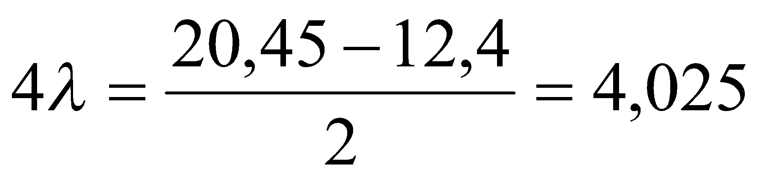  m/s  - Ghi nhận xét GV |  |  | Bài 6  Đáp án A  Bài 7  Đáp án C  Bài 8  - Ta có 5 gợn sóng tức là có 4 bước sóng.  m/s
HOẠT ĐỘNG 5: Hoạt động tìm tòi và mở rộng (2’)
Mục tiêu: Tìm tòi và mở rộng kiến thức
Phương pháp dạy học: dạy học nêu và giải quyết vấn đề
Định hướng phát triển năng lực: Năng lực thực nghiệm, năng lực quan sát, năng lực sáng tạo, năng lực trao đổi. Phẩm chất tự tin, tự lập, giao tiếp.
Sóng dọc và sóng ngang khác nhau ở chỗ nào?
Gợi ý:
Sóng ngang, sóng dọc khác nhau ở phương truyền sóng vào phương dao động:
- Sóng ngang có phương dao động của các phần tử môi trường vuông góc với phương truyền sóng.
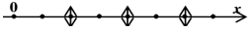
- Sóng dọc có phương dao động của các phần tử mỗi trường trùng với phương truyền sóng.
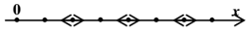
4. Hướng dẫn về nhà:
- Về nhà học bài , đọc bài mới SGK/ 41
- Về nhà làm được các bài tập trong sách bài tập.

Tiết 15: BÀI TẬP
I. MỤC TIÊU
1. Kiến thức:- Củng cố kiến thức về sóng cơ và sự truyền sóng cơ
2. Kĩ năng:
- Rèn kĩ năng tính các đại lượng sóng cơ và sự truyền sóng cơ .
3. Thái độ: Nghiêm túc, hứng thú trong học tập.
4. Năng lực hướng tới
a, Phẩm chất năng lực chung
Phẩm chất: Tự lập, tự tin, tự chủ; Có trách nhiệm bản thân và cộng đồng
Năng lực chung: Năng lực tự học; năng lực giải quyết vấn đề; Năng lực giao tiếp; Năng lực hợp tác; Năng lực sử dụng ngôn ngữ; Năng lực tính toán.
b, Năng lực chuyên biệt môn học
Năng lực sử dụng ngôn ngữ, năng lực tính toán, năng lực thực hành, thí nghiệm
II. PHƯƠNG PHÁP-KĨ THUẬT
1. Phương pháp
PP dạy học Gợi mở - vấn đáp, PP thuyết trình, PP hoạt động nhóm, PP công tác độc lập
2. Kĩ thuật dạy học
Kĩ thật dặt câu hỏi, kĩ thuật XYZ
III. CHUẨN BỊ
1. Giáo viên:
- Một số bài tập trắc nghiệm và tự luận
2. Học sinh:
- Ôn lại kiến thức về sóng cơ và sự truyền sóng cơ .
IV.Tiến trình dạy học :
1. Tổ chức:
2. Kiểm tra bài cũ:
- Viết phương trình sóng tại một điểm trên phương truyền sóng cách nguồn một khoảng x.
3. Bài mới:
PP hoạt động nhóm
Kĩ thuật khăn trải bàn
STT | BƯỚC | NỘI DUNG | Kiến thức cần đạt
1 | Chuyển giao nhiệm vụ  Giao bài toán TQ | phát phiếu học tập | Câu 1 : 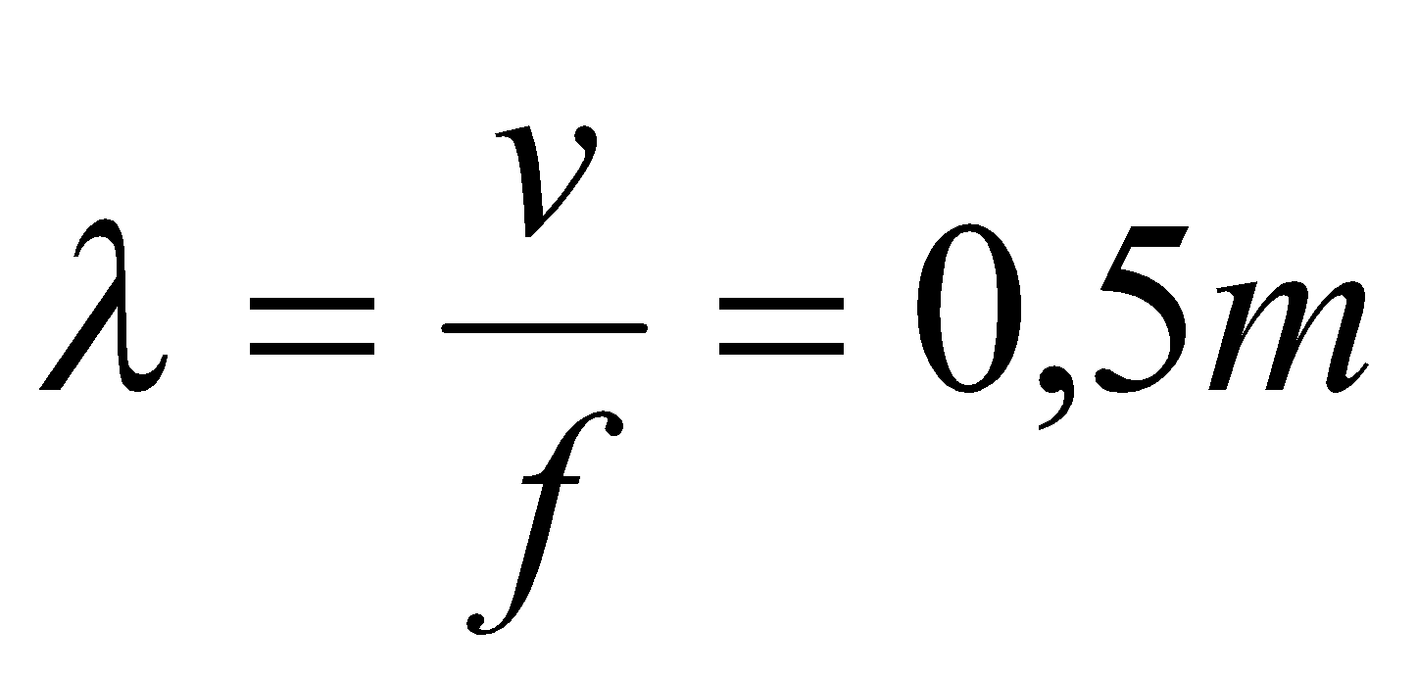. ĐA (C)  Câu 2:  Khoảng cách 7 gợn lồi có 6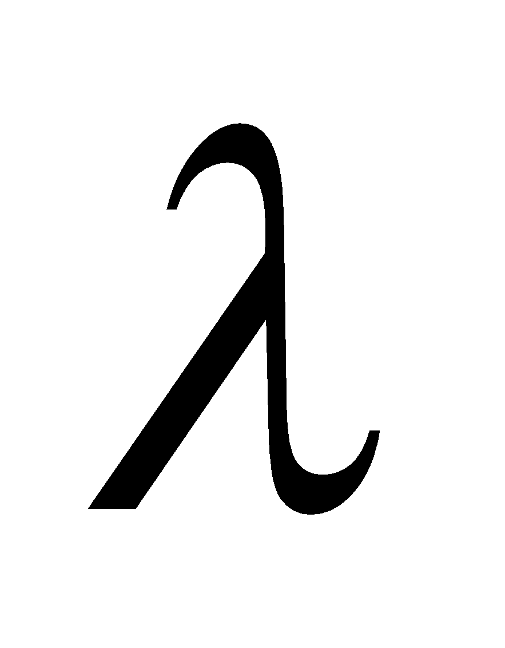 nên:  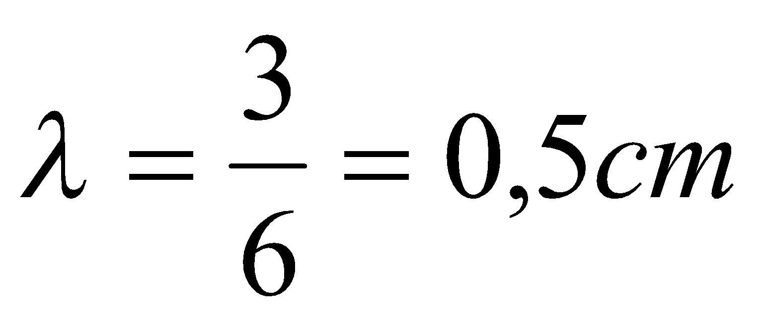 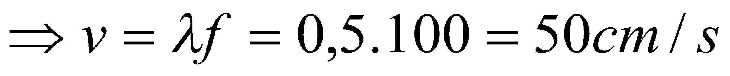. ĐA: (D)  Câu 3: D  Hai điểm ngược pha gần nhất cách nhau 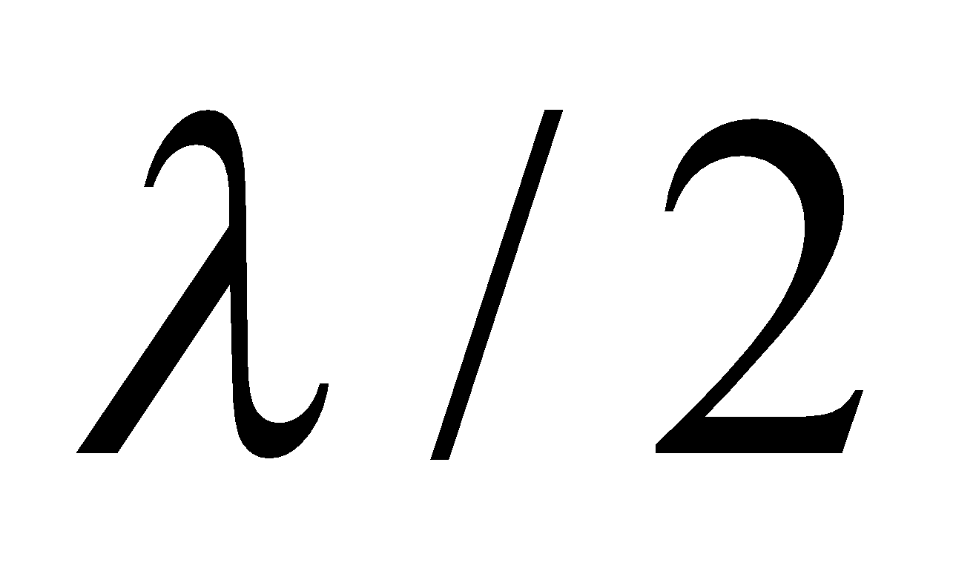 nên: f = 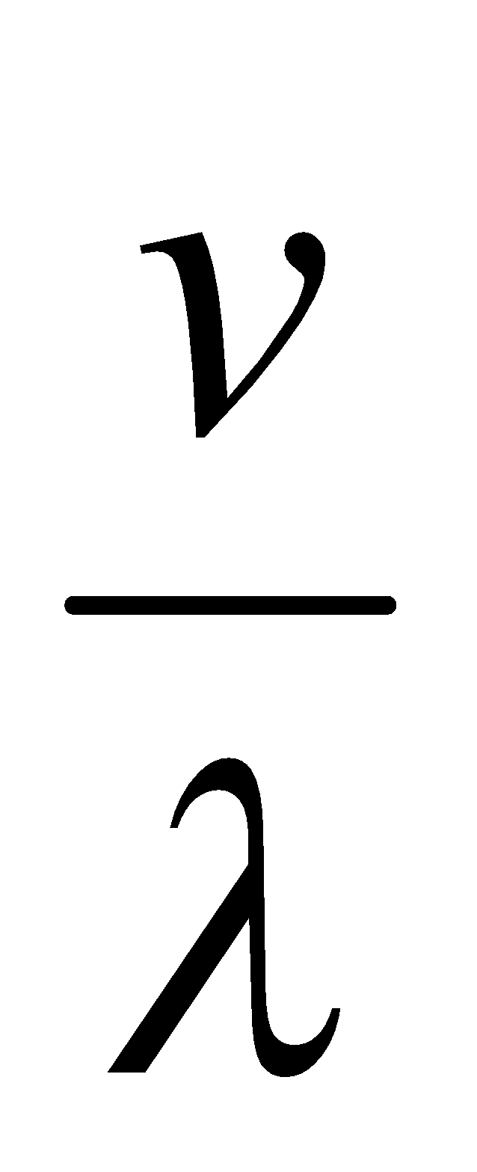= 2,5Hz  Câu 4: 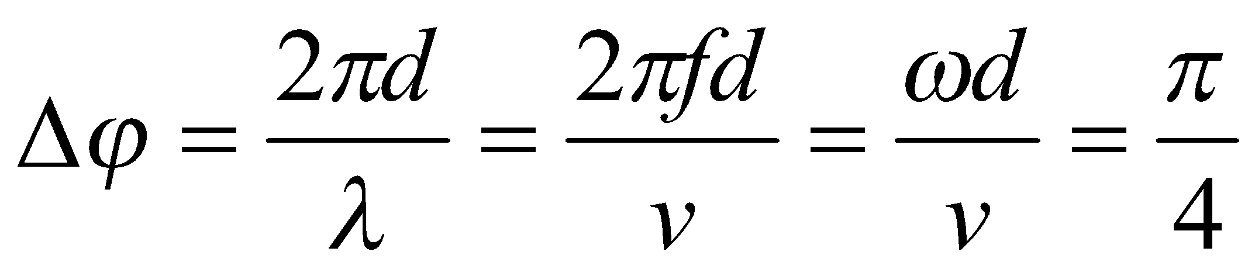  => U_{M} = 3 cos(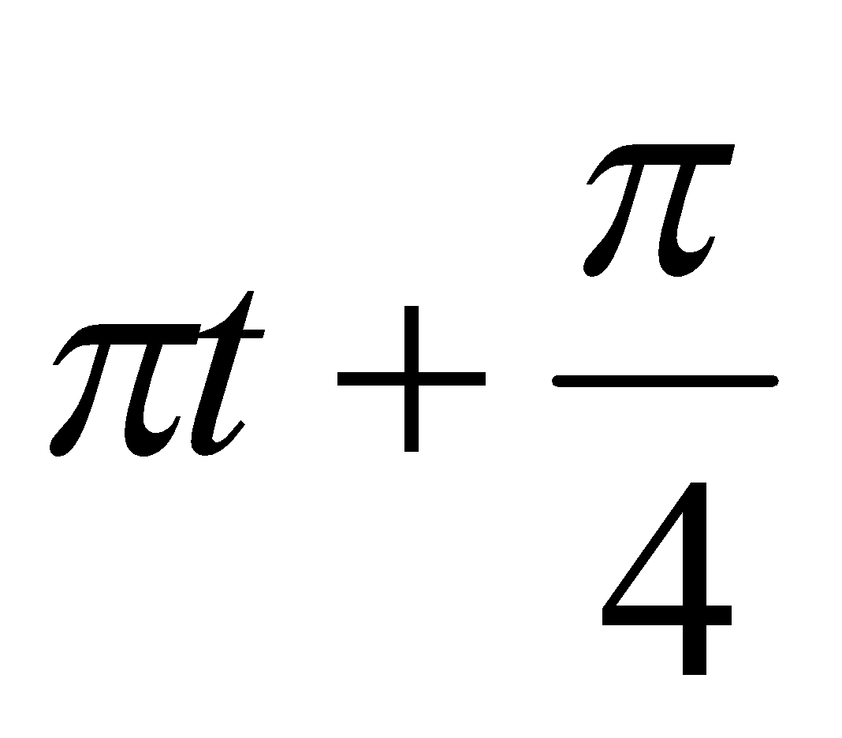 )cm. Đáp án D  Câu 5. 0,02=2. / => = 100cm. Đáp án B  Câu 6 .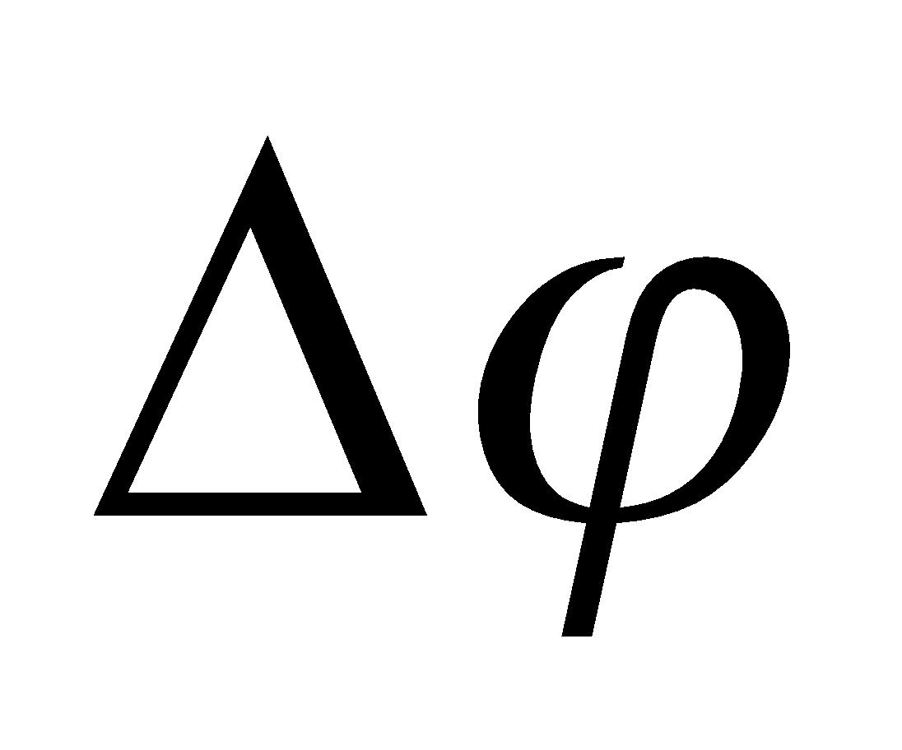= 2 .f.(x₂-x₁)/v=  Câu 7: 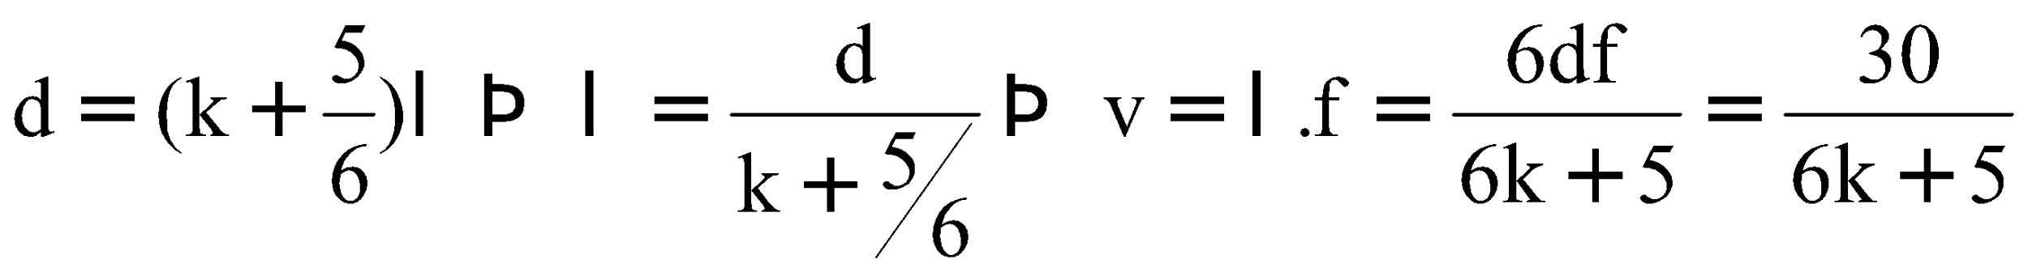  Từ đáp án k = 1 v = 6m/s. ĐA (A)  Câu 8. 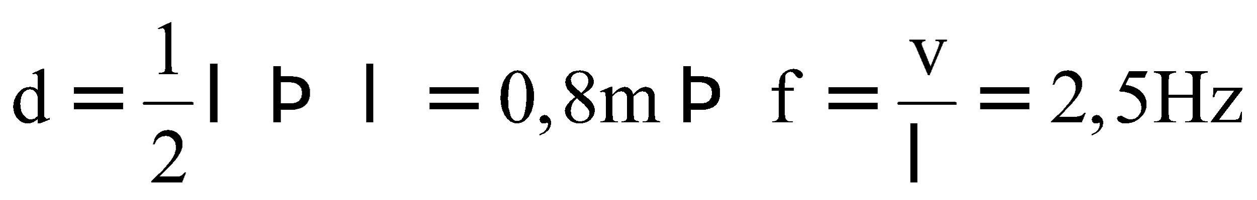 ĐA: (D)  Câu 9: 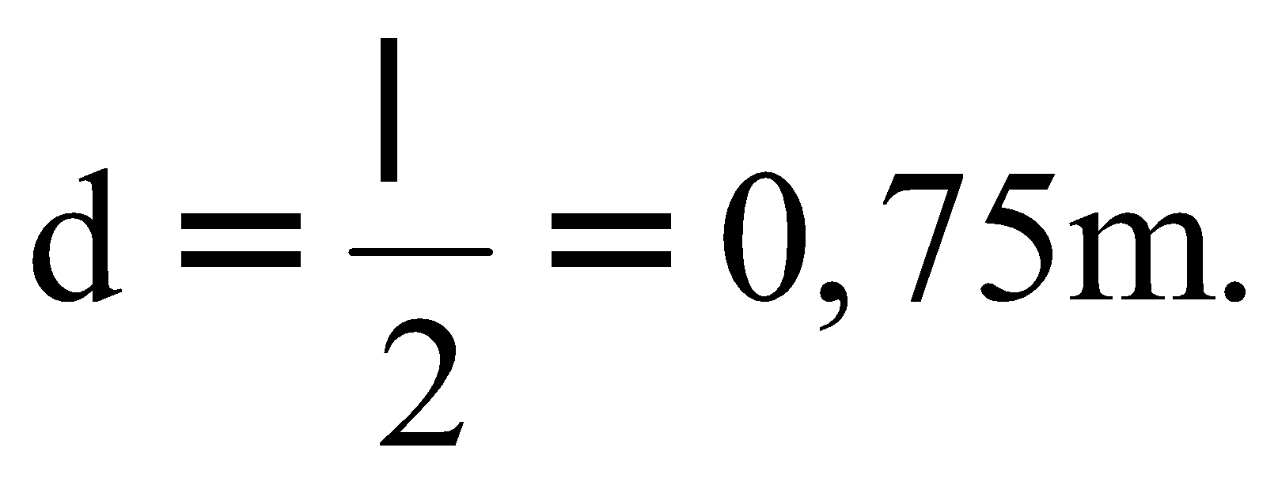ĐA: (A)  Câu 10: 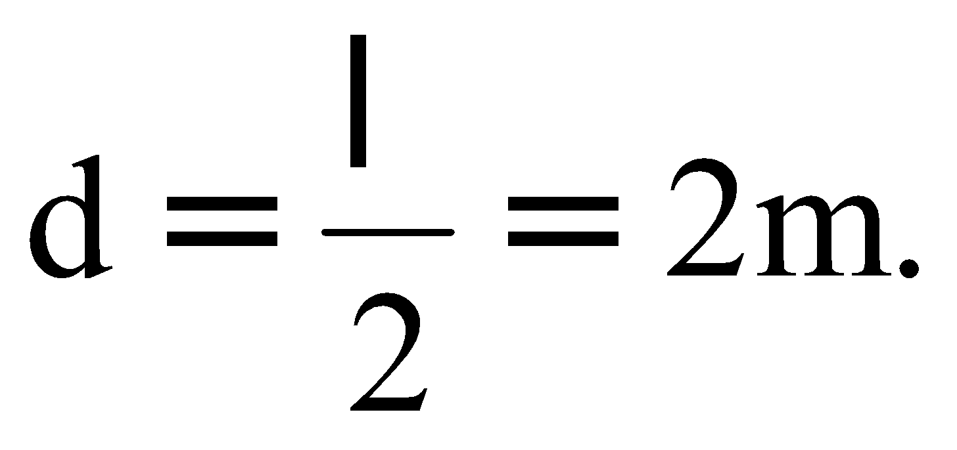ĐA: (A)
2 | Thực hiện nhiệm vụ | Nóm trưởng lên nhận phiếu. Phân cong nhiệm vụ.
3 | Báo cáo kết quả và thảo luận | Các nhóm trình bày và thảo luận. Quá trình thảo luận làm nhiệm vụ trên
4 | Đánh giá kết quả thực hiện nhiệm vụ

Phiếu học tập số 1
Nhóm.............
Câu 1: Một sóng cơ học có f = 120 Hz truyền trong một môi trường với vận tốc 60m/s, bước sóng của nó là:
A. 1m B. 2m C. 0,5m D. 0,25m
Câu 2: Một điểm A trên mặt nước dao động với tần số 100Hz. Trên mặt nước người ta đo được khoảng cách giữa 7 gợn lồi liên tiếp là 3cm. Khi đó vận tốc truyền sóng trên mặt nước là bao nhiêu?:
A. 50cm/s B. 50m/s C. 5cm/s D. 0,5cm/s
Câu 3: Một sóng cơ phát ra từ một nguồn O lan truyền trên mặt nước vận tốc 2m/s. Người ta thấy 2 điểm M, N gần nhau nhất trên mặt nước cùng đường thẳng qua O và cách nhau 40cm luôn dao động ngược pha. Tần số sóng đó là?
A. 0,4Hz B. 1.5Hz C. 2 Hz D.2,5Hz
Câu 4: Một sóng cơ học lan truyền trên phương truyền sóng với vận tốc là 1m.s. Phương trình truyền sóng của điểm O trên phương truyền sóng là: U_{o}= 3 cos ( cm. Phương trình truyền sóng tại điểm M nằm trước điểm O và cách O một đoạn 25cm là:
A. U_{M}= 3cos(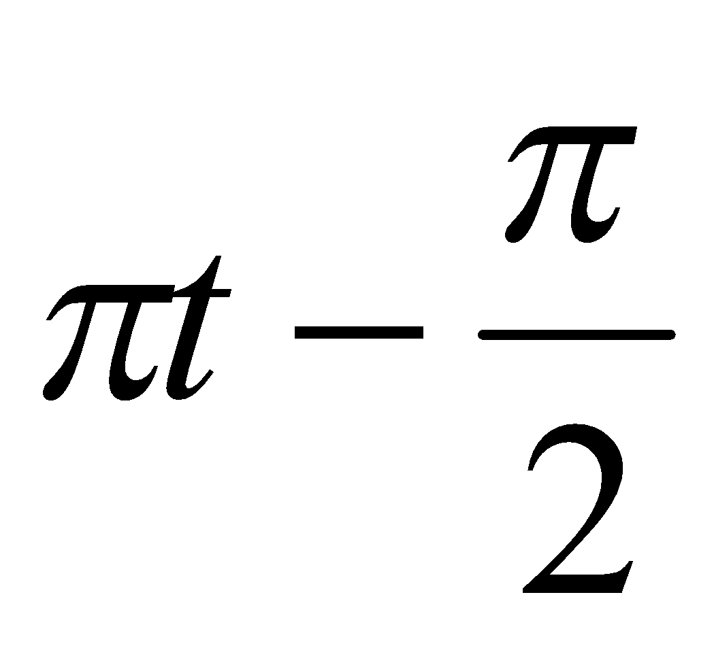) cm B. U_{M}= 3cos(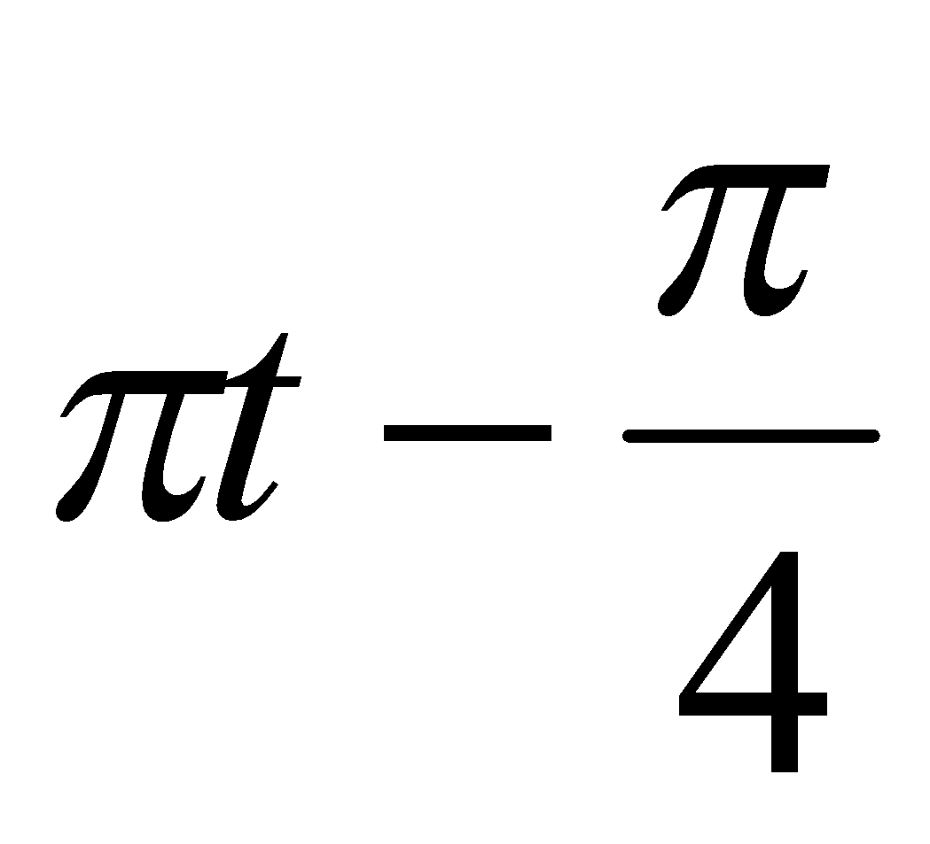) cm
C. U_{M}= 3cos(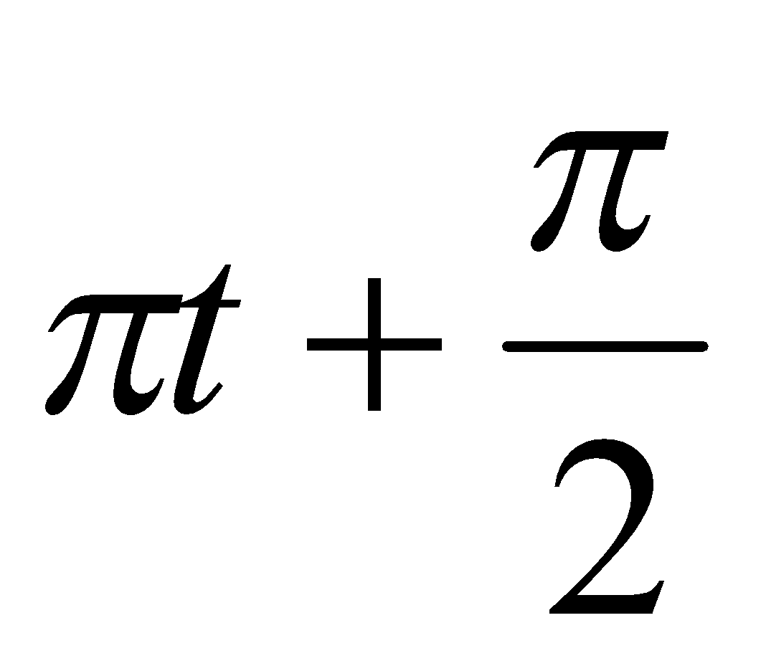) cm D. U_{M}= 3cos() cm
Câu 5. Một sóng ngang có phương trình sóng u = Acos(0,02x – 2t) trong đó x,u được đo bằng cm và t đo bằng s. Bước sóng đo bằng cm là:
A. 50 B. 100 C. 200 D. 5
Câu 6. Sóng cơ có tần số 80 Hz lan truyền trong một môi trường với vận tốc 4 m/s. Dao động của các phần tử vật chất tại hai điểm trên một phương truyền sóng cách nguồn sóng những đoạn lần lượt 31 cm và 33,5 cm, lệch pha nhau góc
A. rad. B. π rad. C. 2π rad. D. rad.
Câu 7:Một sóng ngang truyền dọc theo sợi dây với tần số f = 10(Hz), hai điểm trên dây cách nhau 50(cm) dao động với độ lệch pha 5π/3. Vận tốc truyền sóng trên dây bằng
A. 6(m/s). B. 3(m/s). C. 10(m/s). D.5(m/s).
Câu 8:Một sóng cơ phát ra từ một nguồn O lan truyền trên mặt nước vận tốc 2m/s. Người ta thấy hai điểm M, N gần nhau nhất trên mặt nước nằm trên cùng đường thẳng qua O và cách nhau 40cm luôn dđ ngược pha nhau. Tần số sóng
A. 0,4Hz B. 1,5Hz C. 2Hz D. 2,5Hz
Câu 9:Một sóng truyền trên mặt biển có bước sóng=3m. Khoảng cách giữa hai điểm gần nhau nhất trên cùng một phương truyền sóng dao động lệch pha nhau 90⁰ là:
A. 0,75m B. 1,5m C. 3m D. Một giá trị khác.
Câu 10: Một sóng truyền trên mặt biển có bước sóng =2m. Khoảng cách giữa hai điểm gần nhau nhất trên cùng một phương truyền sóng dao động cùng pha nhau là:
A. 4 m B. 1m C. 1,5m D. 2m
4. Củng cố:
- Các bước giải bài toán về viết phương trình sóng tại một điểm.
- Công thức tính độ lệch pha giữa hai điểm trên một phương truyền sóng.
5. Hướng dẫn về nhà:
- Xem lại các dạng bài tập đã chữa
- Đọc trước bài:8 SGK.

Tiết 16: GIAO THOA SÓNG
I. MỤC TIÊU
1. Kiến thức:- Mô tả được hiện tượng giao thoa của hai sóng mặt nước và nêu được các điều kiện để có sự giao thoa của hai sóng.
- Viết được công thức xác định vị trí của cực đại và cực tiểu giao thoa.
2. Kĩ năng:
Vận dụng được các công thức 8.2, 8.3 Sgk để giải các bài toán đơn giản về hiện tượng giao thoa.
3. Thái độ:
Nghiêm túc, hứng thú trong học tập.
4. Năng lực hướng tới
a, Phẩm chất năng lực chung
Phẩm chất: Tự lập, tự tin, tự chủ; Có trách nhiệm bản thân và cộng đồng
Năng lực chung: Năng lực tự học; năng lực giải quyết vấn đề; Năng lực giao tiếp; Năng lực hợp tác; Năng lực sử dụng ngôn ngữ; Năng lực tính toán.
b, Năng lực chuyên biệt môn học
Học sinh hiểu được phương giao thoa sóng. Đặc điểm tính chất của Sóng giao thoa. Điều kiện xảy ra hiện tượng giao thoa sóng.
Xác định được các tính chất sóng tại 1 điểm là cực đại hay cực tiểu, số điểm cực đại , cực tiwểu nằm giữa 2 nguồn sóng
II. PHƯƠNG PHÁP-KĨ THUẬT
1. Phương pháp
PP thí nghiệm trực quan, PP hoạt động nhóm
2. Kĩ thuật dạy học
Kĩ thuậ giao nhiệm vụ. Kĩ thuật khăn trải bàn
III. CHUẨN BỊ
1. Giáo viên: Thí nghiệm hình 8.1 Sgk.( TN ảo)
2. Học sinh: Ôn lại phần tổng hợp dao động.
IV. CÁC HOẠT ĐỘNG DẠY VÀ HỌC
2. Kiểm tra bài cũ (3 phút):
- Viết công thức tính bước sóng và viết phương trình sóng tại 1 điểm?
3. Bài mới
Họat động của giáo viên |  |  | Họat động của học sinh |  |  |  | Nội dung
HOẠT ĐỘNG 1: Khởi động (2’)
Mục tiêu: HS biết được các nội dung cơ bản của bài học cần đạt được, tạo tâm thế cho học sinh đi vào tìm hiểu bài mới: giáo thoa sóng
Phương pháp dạy học: Dạy học nhóm; dạy học nêu và giải quyết vấn đề; phương pháp thuyết trình; sử dụng đồ dung trực quan
Định hướng phát triển năng lực: Năng lực thực nghiệm, năng lực quan sát, năng lực sáng tạo, năng lực trao đổi. Phẩm chất tự tin, tự lập, giao tiếp.
- Ở bài trước ta đã tìm hiểu về tính chất của một sóng và phương trình của một điểm. Giả sử ta có hai nguồn sóng tạo nên những gợn sóng cùng một môi trường thì dao động của một điểm trong vùng sóng gặp nhau như thế nào? Để tìm hiểu nó ta sẽ nghiên cứu qua bài “GIAO THOA SÓNG” |  |  |  | - HS đưa ra phán đoán và định hướng |  |  |  | Tiết 16: GIAO THOA SÓNG
HOẠT ĐỘNG 2: Hình thành kiến thức (20’)
Mục tiêu: :- hiện tượng giao thoa của hai sóng mặt nước và nêu được các điều kiện để có sự giao thoa của hai sóng.
- công thức xác định vị trí của cực đại và cực tiểu giao thoa.
Phương pháp dạy học: Dạy học nhóm; dạy học nêu và giải quyết vấn đề; phương pháp thuyết trình; sử dụng đồ dung trực quan
Định hướng phát triển năng lực: Năng lực thực nghiệm, năng lực quan sát, năng lực sáng tạo, năng lực trao đổi. Phẩm chất tự tin, tự lập, giao tiếp.
GV : Trình bày TN giao thoa sóng nước  (Hình 8-1 SGK )  -Trả lời C1 :  Những hypebol liền nét biểu diễn những chổ gặp nhau của hai sóng tăng cường lẫn nhau, những đường hypebol nét đứt biểu diễn những chổ găp nhau của hai sóng triệt tiêu lẫn nhau .  - Giải thích hiện tượng | - Theo dõi thí nghiệm của GV  - Trả lời câu C₁ theo goiự ý của GV  -Tiếp thu |  |  |  | -HIỆN TƯỢNG GIAO THOA CỦA 2 SÓNG NƯỚC  1)Thí nghiệm :  -Gõ nhẹ cần rung cho dao động trên mặt nước có những gợn sóng ổn định hình các đường hypebol có tiêu điểm S₁S₂  S₂  S₁  P  2) Giải thích :  -Những đường cong dao động với biên độ cực đại ( 2 sóng gặp nhau tăng cường lẫn nhau)  -Những đường cong dao động với biên độ cực tiểu đứng yên ( 2sóng gặp nhau triệt tiêu lẫn nhau)  -Các gợn sóng có hình các đường hypebol gọi là các vân giao thoa
-GV: hướng dẫn HS thành lập biểu thức sóng thai 1 nguồn S₁ và S₂ ?  -Biểu thức sóng tại điểm M do sóng từ S₁ và S₂ truyền đến?  -Áp dụng :  Sina +sinb =  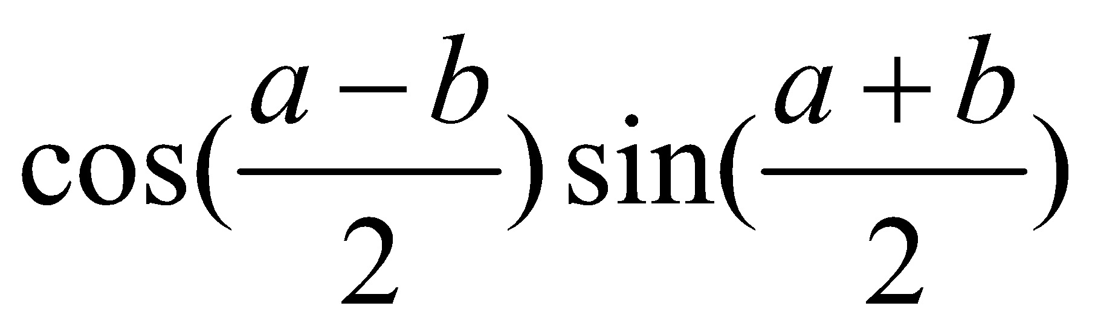  -M dao động với biên độ cực đại khi nào ?  (Hai dao động cùng pha 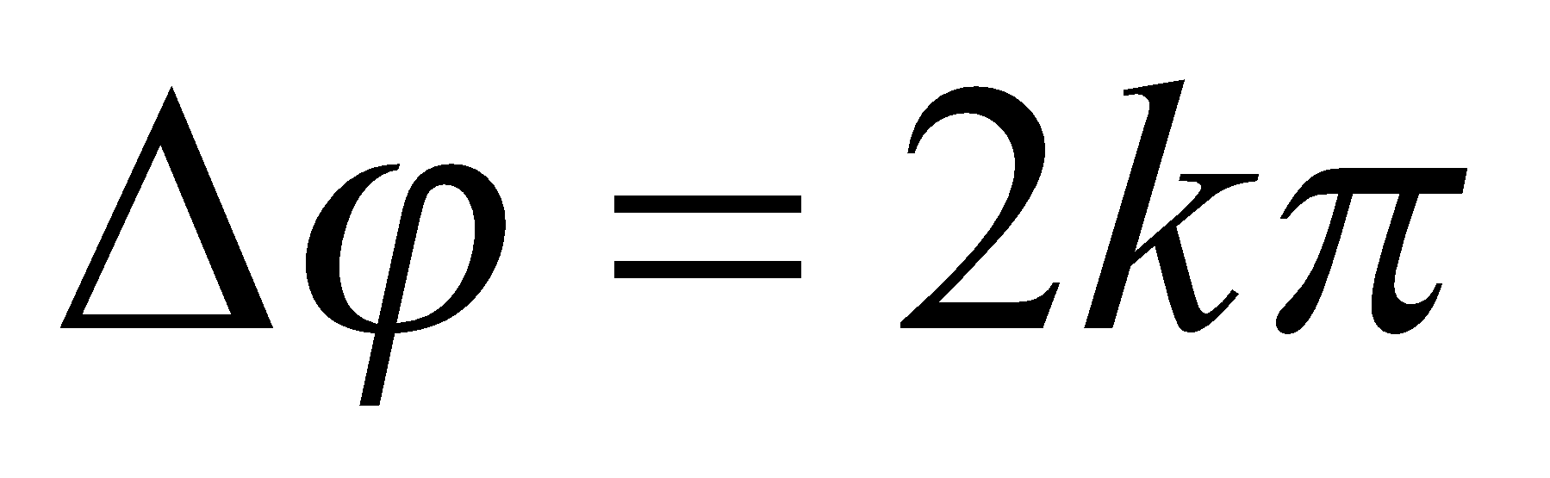 =  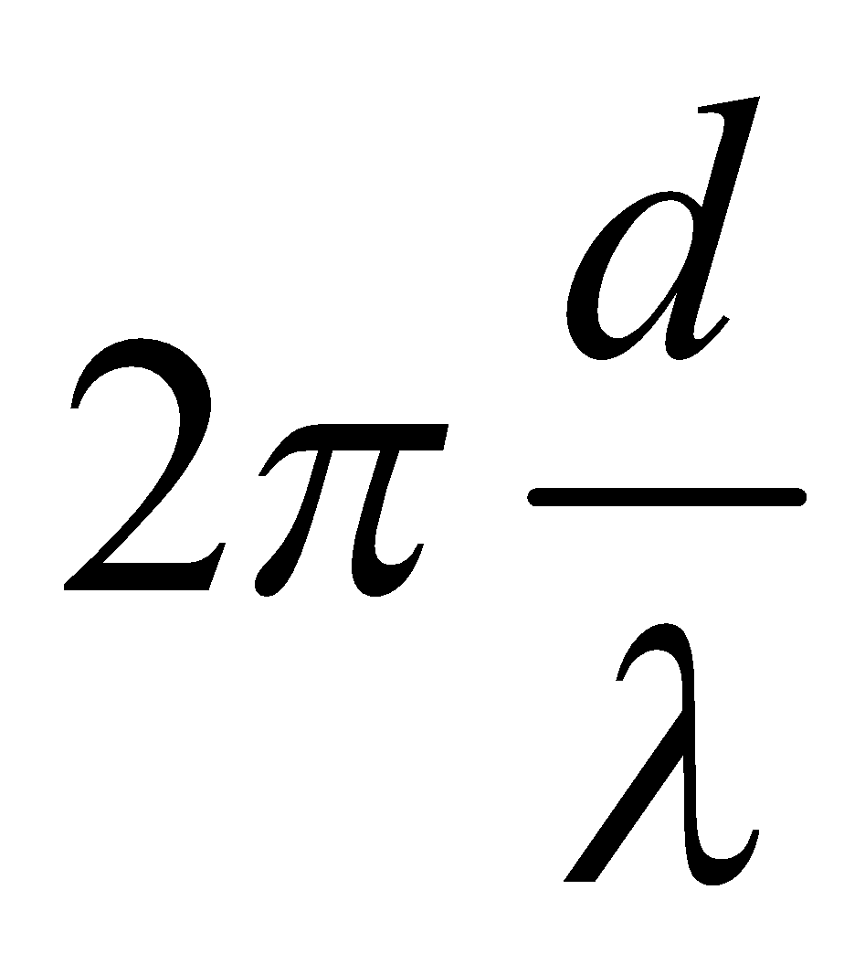 suy ra :  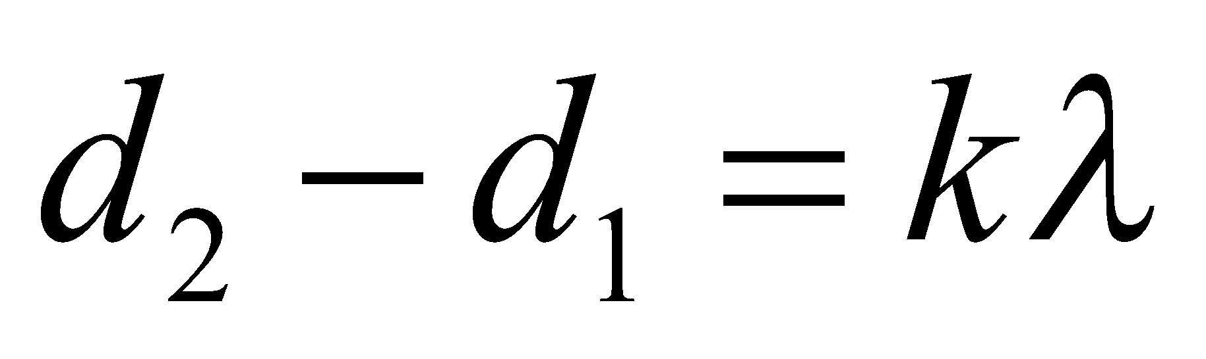 )  d₂ –d₁ : gọi là hiệu đường đi  - Dựa vào biểu thức phát biểu điều kiện để biên độ dao động tại M cực đại  -M dao động với biên độ cực tiểu khi nào ?  (Hai dao động ngược pha 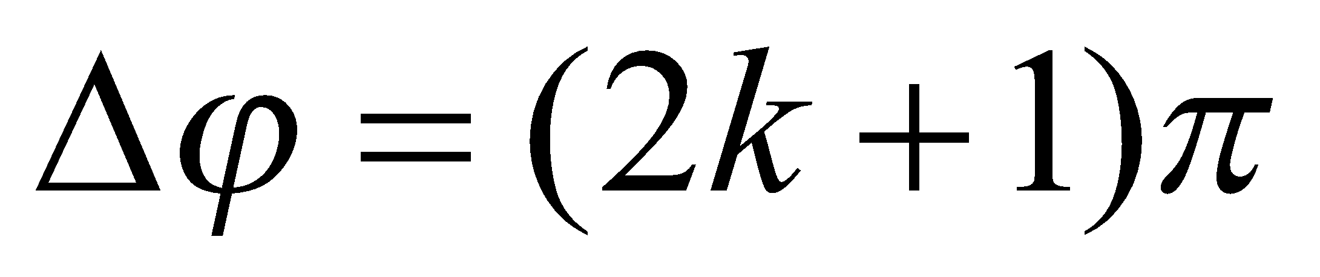=  Suy ra :  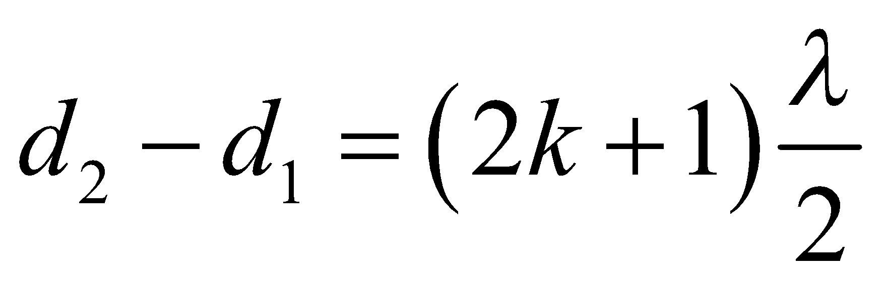 )  - Dựa vào biểu thức phát biểu điều kiện để biên độ dao động tại M cực đại  -GV : Trình bày ĐK để có giao thoa |  | * u₁ = Acosωt = Asin 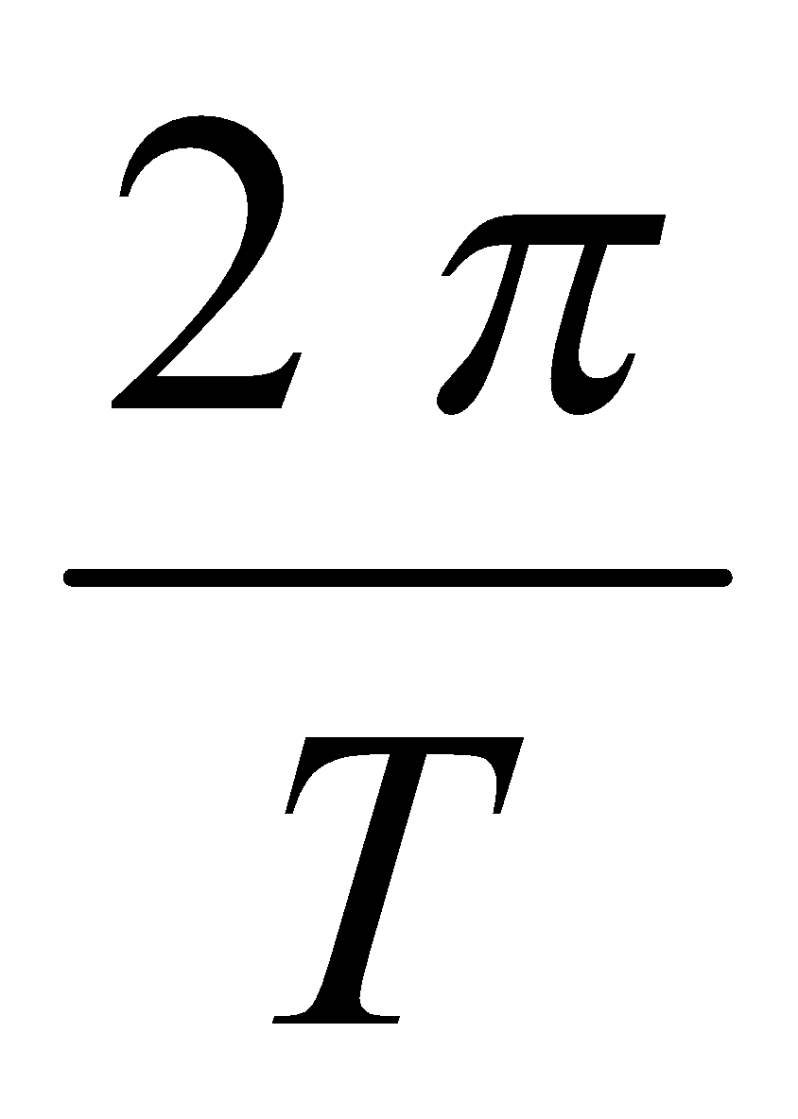 t  * u₂ = Acosωt = Asin t  - Biểu thức sóng tại M do sóng từ hai nguồn tới  u_{1M} = A cos 2 π 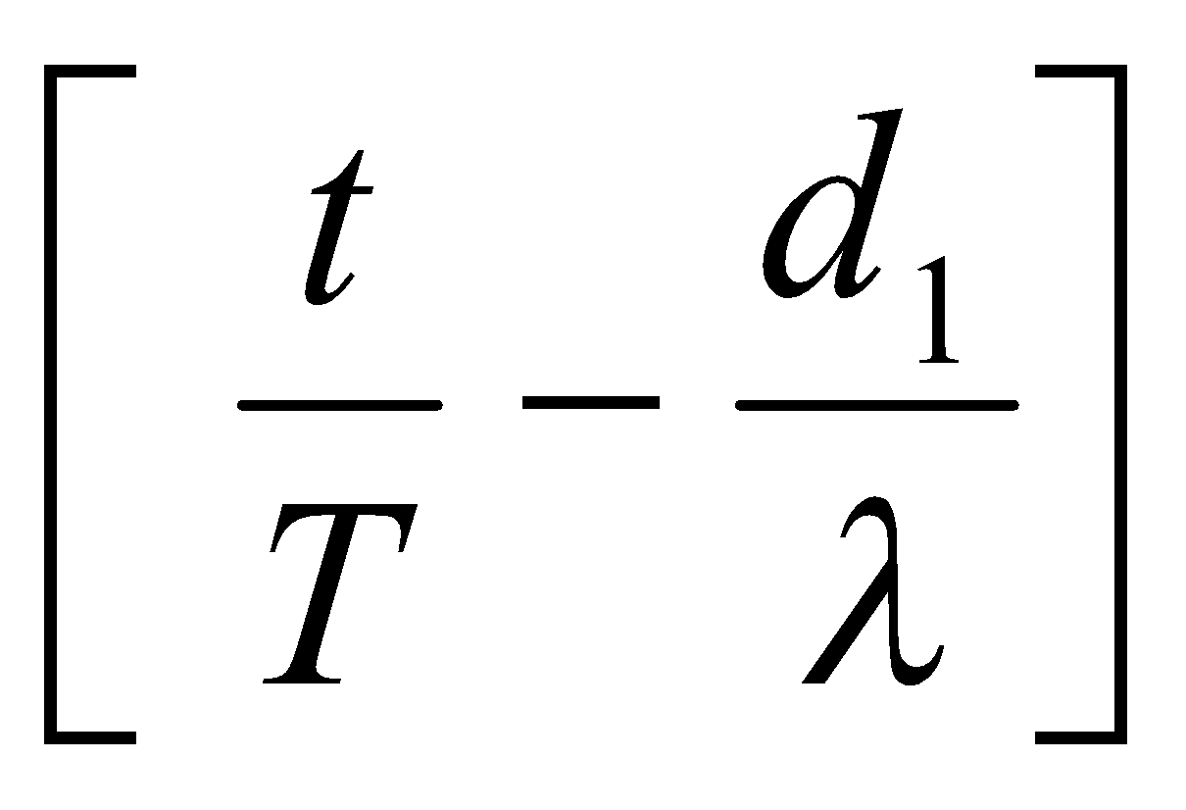  u_{2M} = A cos 2 π 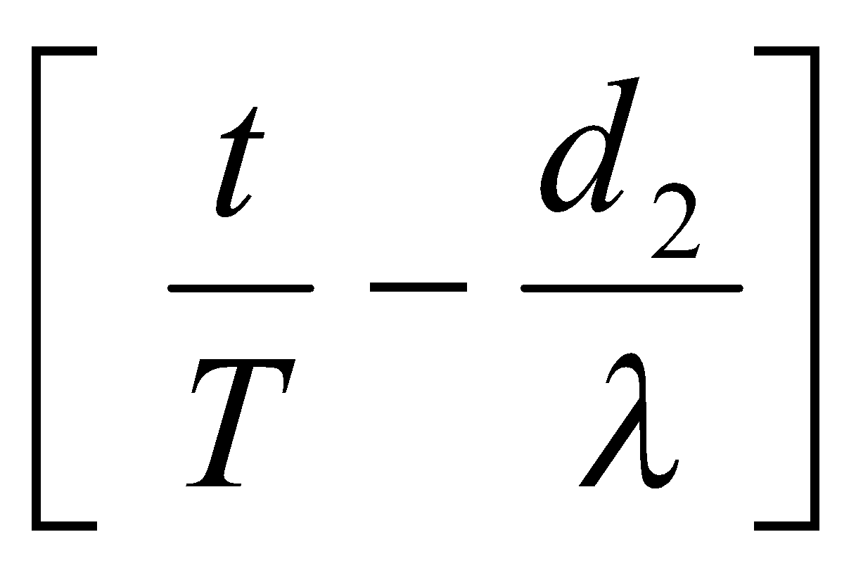  - Sóng tổng hợp tại M  u_{M}=u_{1M}+u_{2M}  - Theo hướng dẫn của GV tìm biên độ dao động tại M  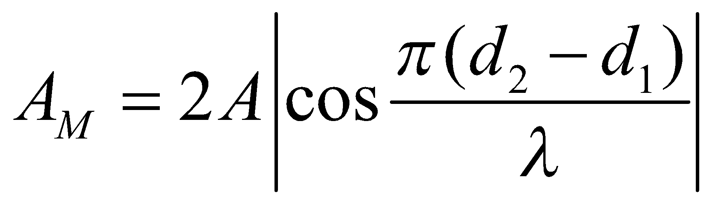  - Khi 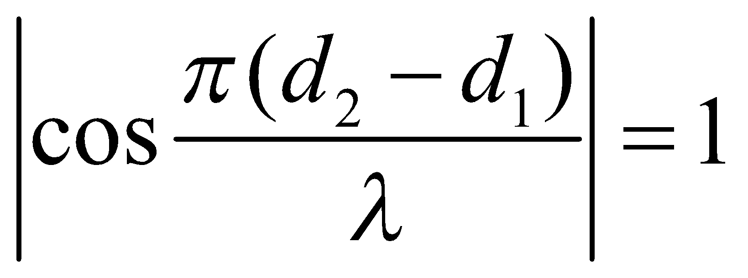  - Tiếp thu  - Phát biểu (SGK)  - Khi 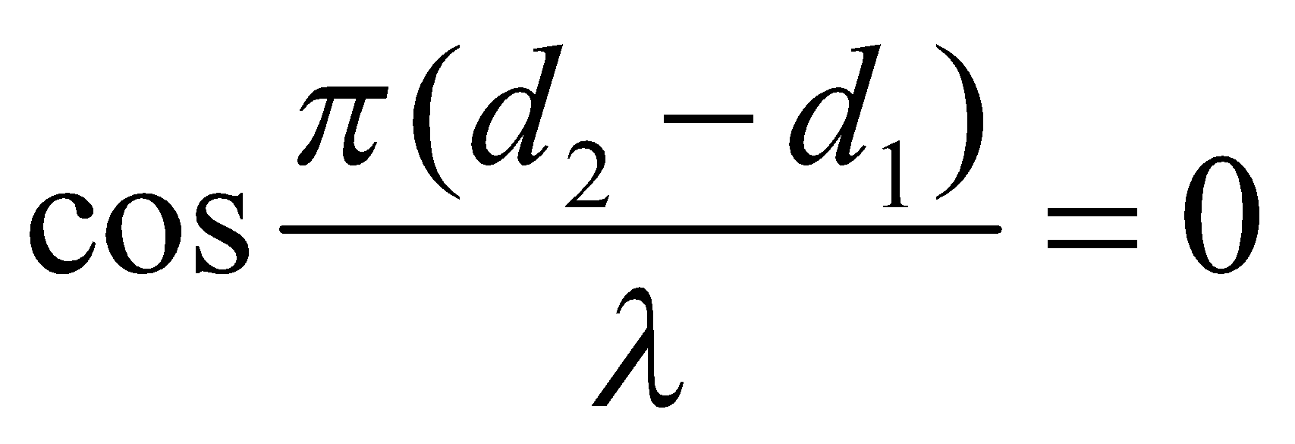  - Tính tóan theo gợi ý của GV  - Phát biểu (SGK)  - Tiếp thu |  |  |  | II- CỰC ĐẠI VÀ CỰC TIỂU  1-Dao động của một điểm trong vùng giao thoa :  -Cho 2 nguồn S₁ và S₂ có cùng f , cùng pha :  Phương trình dao động tại 2 nguồn :  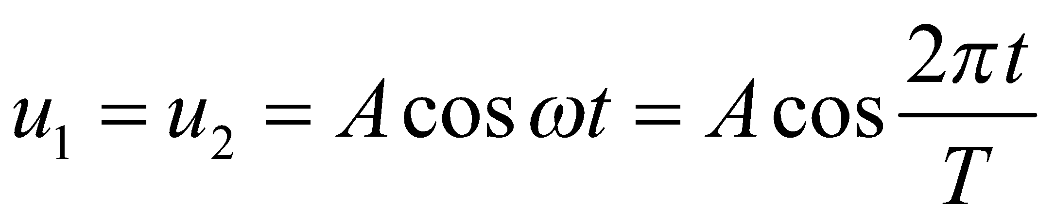  -Xét điểm M cách S₁và S₂ một đoạn :  d₁ = S₁M và d₂ = S₂M  -Coi biên độ bằng nhau và không đổi trong quá trình truyền sóng .  -Phương trình sóng từ S₁ đến M :  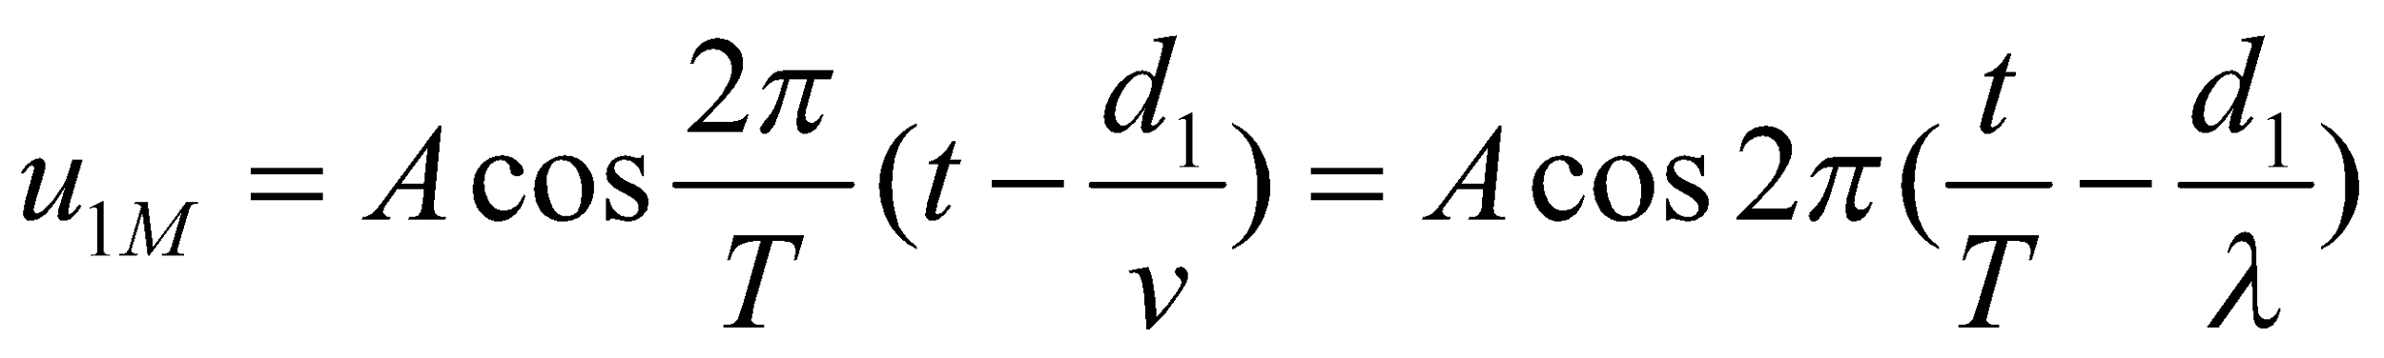  -phương trình sóng từ S₂ đến M :  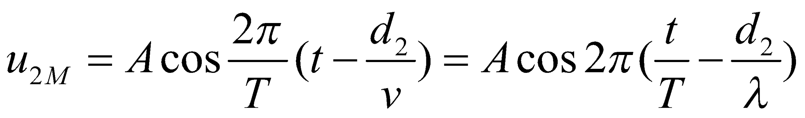  -Sóng tổng hợp tại M :  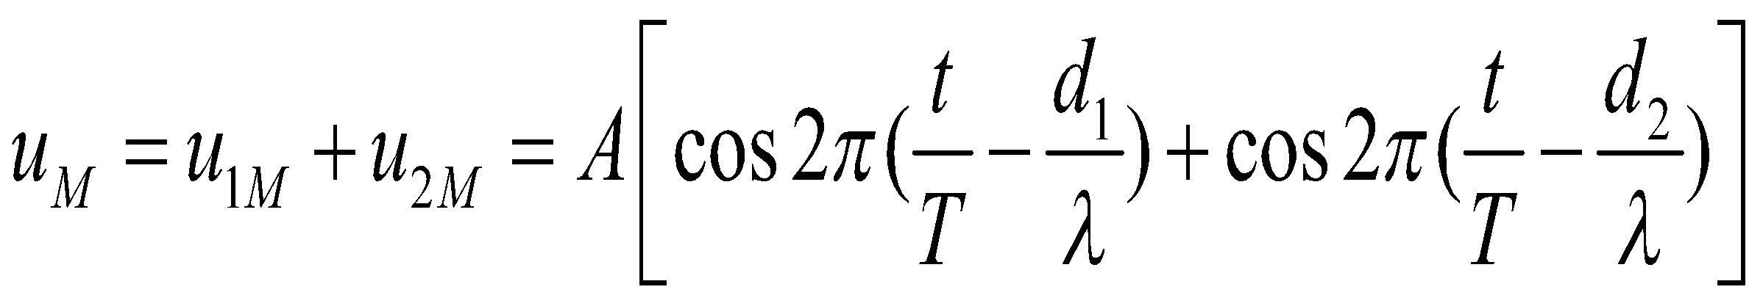  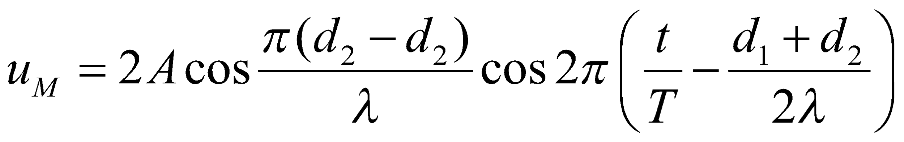  -Biên độ dao động là :  2) Vị trí cực đại và cực tiểu giao thoa  a) Vị trí các cực đại giao thoa :  M dao động với A_{max} khi :  Suy ra : 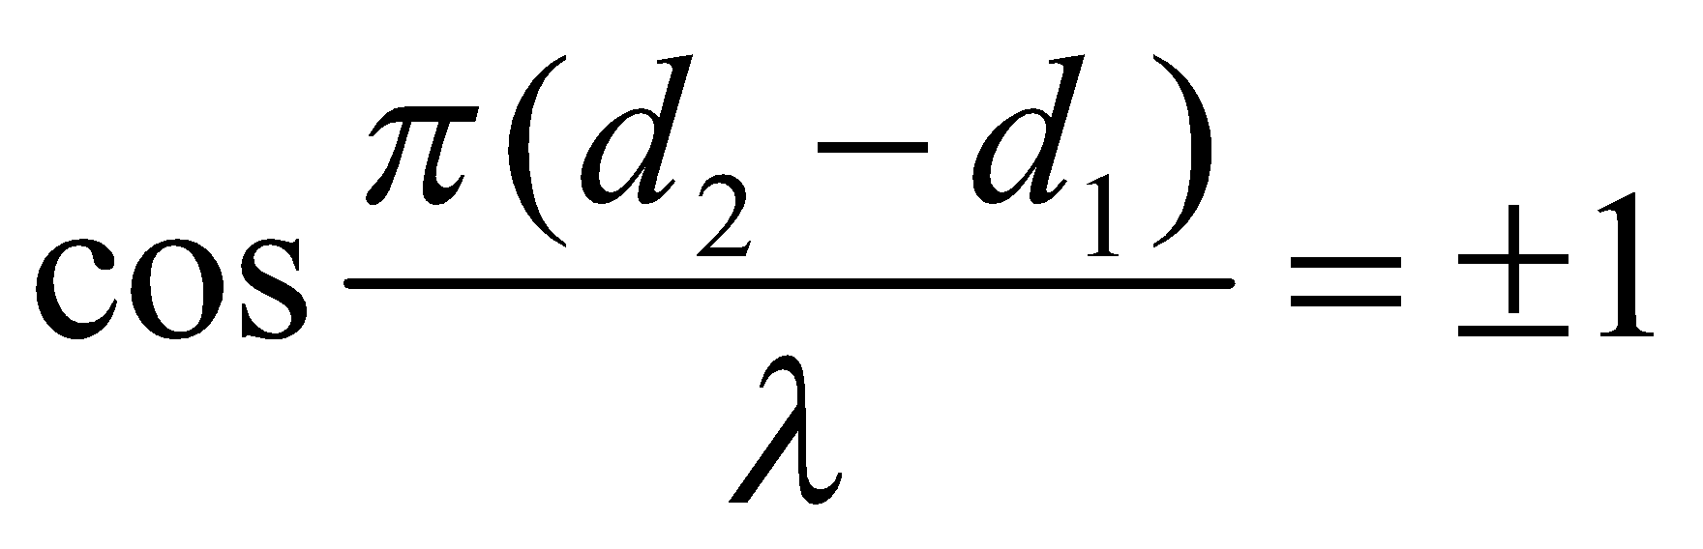 Hay : 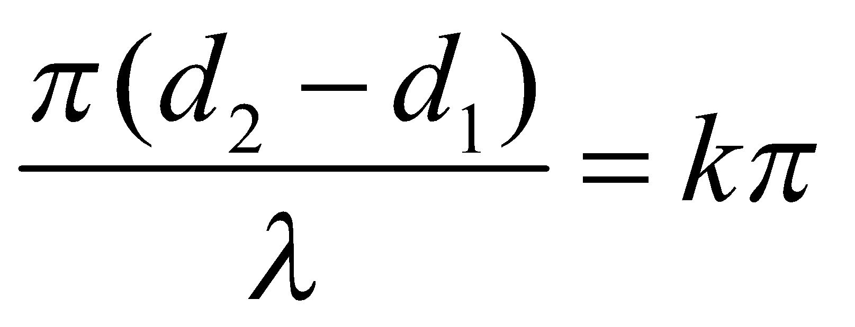  Suy ra : (*) ; ( 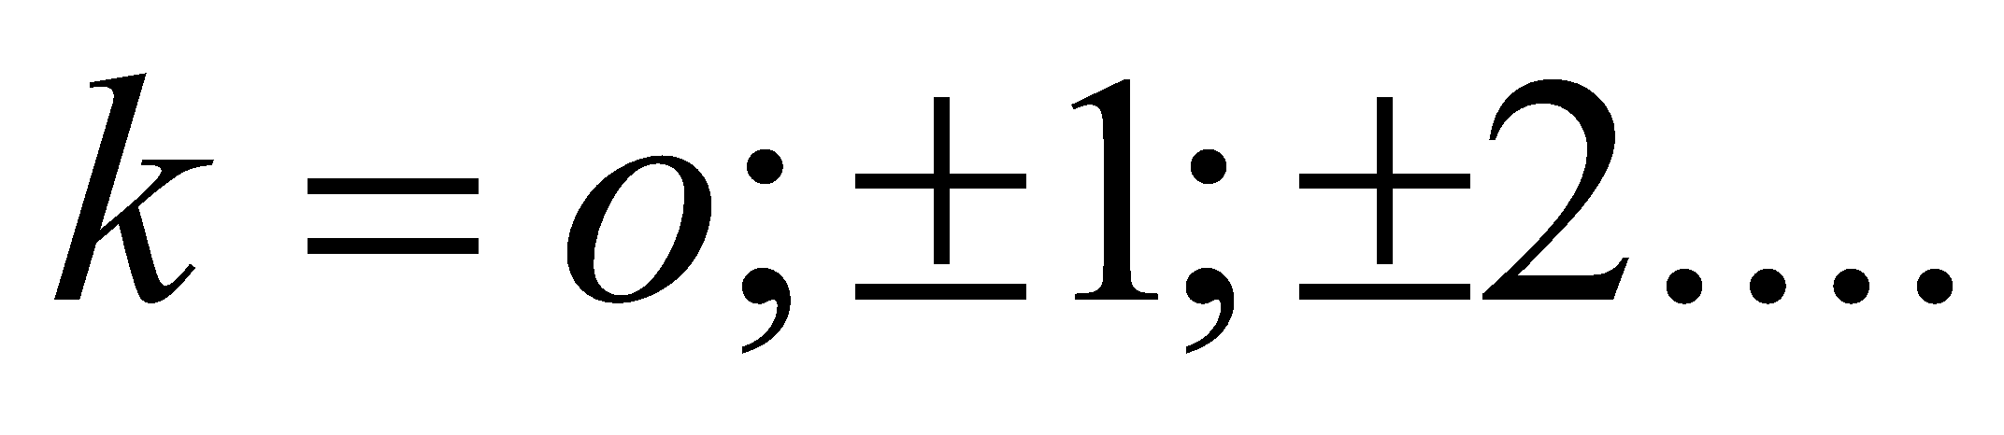)  - Hiệu đường đi = một số nguyên lần bước sóng  - Quỹ tích các điểm này là những đường Hypebol có 2 tiêu điểm là S₁ và S₂ gọi là những vân giao thoa cực đại.  - k = 0 d₁ = d₂  Quỹ tích là đường trung trực của S₁S₂  b) Ví trí các cực tiểu giao thoa :  M dao động với A_{M} = 0 khi :  Hay : 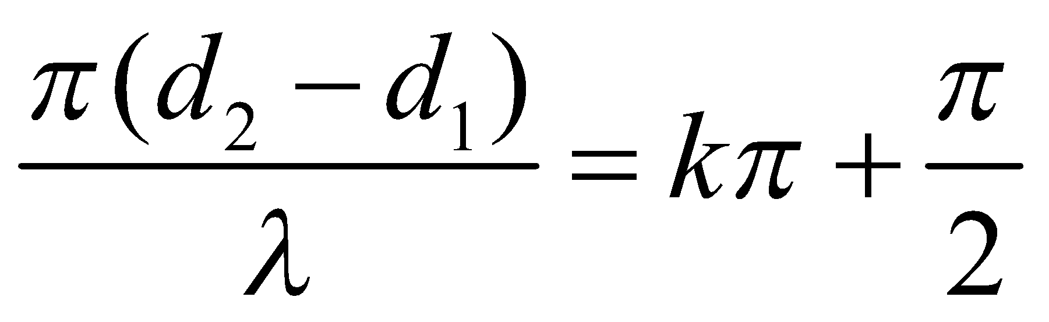  Suy ra : 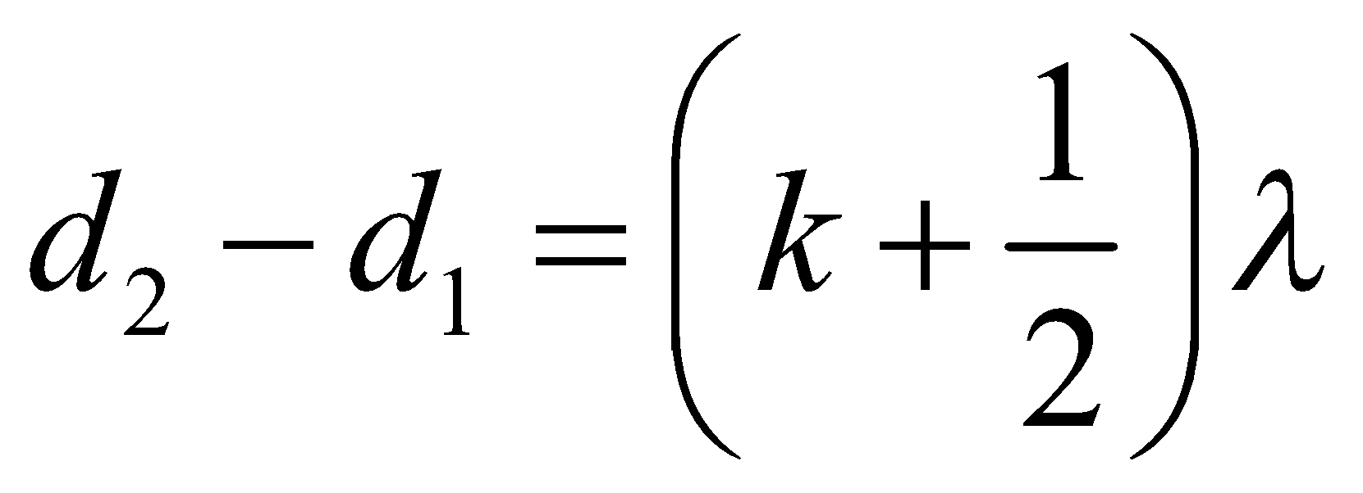 ; 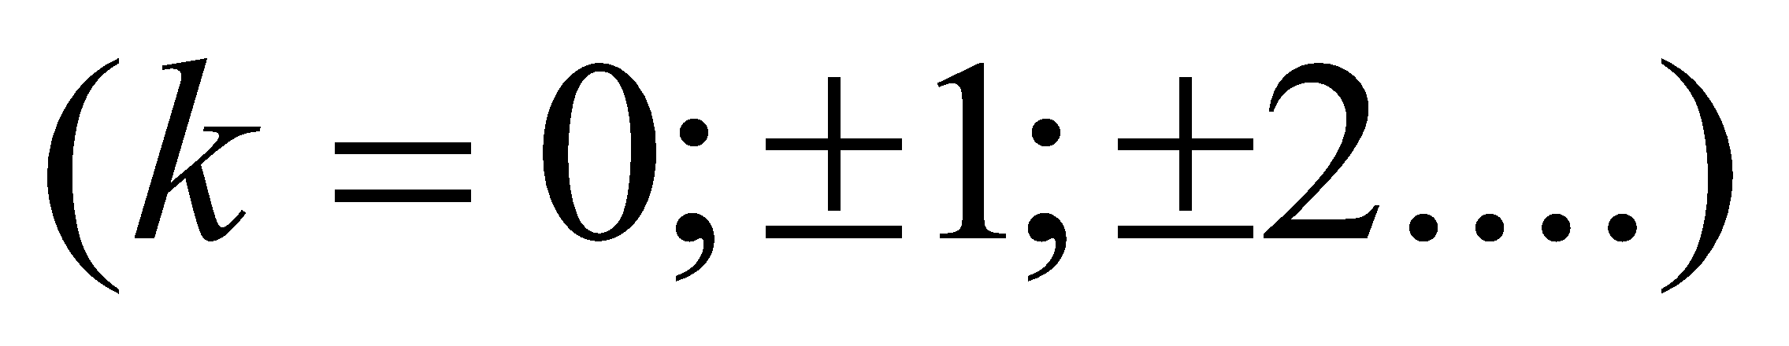  - Hiệu đường đi = một số nửa nguyên lần bước sóng  - Quỹ tích các điểm này là những đường Hypebol có 2 tiêu điểm là S₁ và S₂ gọi là những vân giao thoa cực tiểu .  III- ĐK GIAO THOA – SÓNG KẾT HỢP  - Điều kiện : Hai sóng nguồn kết hợp  a) Dao động cùng phương , cùng tần số.  b) Có hiệu số pha không đổi theo thời gian.  - Hai nguồn kết hợp phát ra 2 sóng kết hợp.  - Hiện tượng giao thoa là một hiện tượng đặc trưng của sóng .Quá trình vật lý nào gây ra được hiện tượng giao thoa là một quá trình sóng .
HOẠT ĐỘNG 3: Hoạt động luyện tập (10')
Mục tiêu: Luyện tập củng cố nội dung bài học
Phương pháp dạy học: dạy học nêu và giải quyết vấn đề; phương pháp thuyết trình
Định hướng phát triển năng lực: Năng lực thực nghiệm, năng lực quan sát, năng lực sáng tạo, năng lực trao đổi. Phẩm chất tự tin, tự lập, giao tiếp.
Câu 1: Hai sóng kết hợp là
A. hai sóng chuyển động cùng chiều với cùng tốc độ.
B. hai sóng luôn đi kèm với nhau.
C. hai sóng có cùng tần số và có độ lệch pha không đổi theo thời gian.
D. hai sóng có cùng bước song và có độ lệch pha biến thiên tuần hoàn.
Câu 2: Trên mặt nước có hai nguồn kết hợp A và B dao động với tần số 30 Hz, người ta thấy đường cực đại thứ ba tính từ đường trung trực của AB qua điểm M có hiệu khoảng cách từ A đến B là 15 cm. Tốc độ truyền sóng trên mặt nước là
A. 1,5 m/s B. 2,1 m/s C. 2,4 m/s D. 3,6 m/s.
Câu 3: Trong một thí nghiệm về giao thoa sóng trên mặt nước, hai nguồn sóng kết hợp A, B dao động với tần số 15 Hz và cùng pha. Tại một điểm M trên mặt nước cách A, B những khoảng cách từ A đến B là 15 cm. Tốc độ truyền sóng trên mặt nước là
A. 36 cm/s B. 24 cm/s C. 48 cm/s D. 20 cm/s.
Câu 4: Trong một thí nghiệm giao thoa sóng trên mặt nước, hai nguồn A, B dao động cùng pha với tần số f. Tại một điểm trên mặt nước cách các nguồn A, B những khoảng 19 cm, 21 cm sóng có biên độ cực đại. Giữa M và đường trung trực của AB không có dãy cực đại nào khác. Tốc độ truyền sóng trên mặt nước là 26 cm/s. Tần số dao động của hai nguồn là
A. 16 Hz. B. 26 Hz. C. 50 Hz. D. 13 Hz.
Câu 5: Hai nguồn kết hợp AB dao động cùng pha, cùng biên độ. Tại một điểm M cách các nguồn lần lượt là 20 cm và 25 cm sóng dao động với biên độ cực đại, giữa M và đường trung trực của đoạn AB không có điểm cực đại nào. Tại điểm N các cách nguồn lần lượt 20 cm và 22,5 cm hai sóng dao động
A. lệch pha nhau π/6. B. cùng pha. C. vuông pha. D. ngược pha.
âu 6: Trong một thí nghiệm giao thoa sóng trên mặt nước, hai nguồn kết hợp A và B cách nhau 32 cm, tần số f = 25 Hz dao động đồng pha. Biết tốc độ truyền sóng là 75 cm/s. Số vân giao thoa cực đại và cực tiểu quan sát được lần lượt là
A. 18 và 17 B. 20 và 21 C. 21 và 22 D. 23 và 22.
Hướng dẫn giải và đáp án
Câu | 1 | 2 | 3 | 4 | 5 | 6
Đáp án | C | A | B | D | D | C

HOẠT ĐỘNG 4: Hoạt động vận dụng (8’)
Mục tiêu: Vận dụng làm bài tập về giáo thoa sóng
Phương pháp dạy học: Dạy học nhóm; dạy học nêu và giải quyết vấn đề; phương pháp thuyết trình
Định hướng phát triển năng lực: Năng lực thực nghiệm, năng lực quan sát, năng lực sáng tạo, năng lực trao đổi. Phẩm chất tự tin, tự lập, giao tiếp.
1. Chuyển giao nhiệm vụ học tập
GV chia lớp thành nhiều nhóm
( mỗi nhóm gồm các HS trong 1 bàn) và giao các nhiệm vụ: thảo luận trả lời các câu hỏi sau và ghi chép lại câu trả lời vào vở bài tập
Hãy giải thích hiện tương tạo thành vân giao thoa trên mặt nước.
2. Báo cáo kết quả hoạt động và thảo luận
- HS trả lời.
- HS nộp vở bài tập.
- HS tự ghi nhớ nội dung trả lời đã hoàn thiện.
Dùng một nhánh hình chữ U bằng thép đàn hồi, ở đầu hai nhánh chữ U có hai quả cầu nhỏ chạm nhẹ vào mặt nước trong khay. Cho thanh thép dao động duy trì với tần số xác định thì hai quả cầu dao động theo và truyền cho mặt nước hai dao động cùng phương, cùng tần số, cùng pha, cùng biên độ, tạo ra hai sóng tròn cùng tần số và cùng bước sóng.
Hai sóng này giao thoa với nhau, mỗi điểm trên mặt nước có sóng tổng hợp. Nếu 2 sóng thành phần tại vị trí đó cùng pha với nhau thì biên độ sóng cực đại, hay ngược pha với nhau thì biên độ sóng cực tiểu. Tập hợp các điểm dao động có biên độ cực đại và có biên độ cực tiểu là các vân giao thoa dạng đường hypebol.
HOẠT ĐỘNG 5: Hoạt động tìm tòi và mở rộng (2’)
Mục tiêu: Tìm tòi và mở rộng kiến thức
Phương pháp dạy học: dạy học nêu và giải quyết vấn đề
Định hướng phát triển năng lực: Năng lực thực nghiệm, năng lực quan sát, năng lực sáng tạo, năng lực trao đổi. Phẩm chất tự tin, tự lập, giao tiếp.
Làm thí nghiệm và quan sát kỹ để chỉ ra đường nào là đường nối các điểm dao động với biên độ cực đại, đường nào là đường nối các điểm với biên độ cực tiểu.
Lời giải:
Khi quan sát kỹ ta thấy đường trung trực của đoạn thẳng nối 2 nguồn sóng là đường nối các điểm dao động với biên độ cực đại (gọi là vân cực đại ở chính giữa). Từ đó ta chỉ ra được các vân cực đại tiếp theo ở cách đều 2 bên vân chính giữa: ở giữa hai vân cực đại là vân cực tiểu (là đường nối các điểm dao động có biên độ cực tiểu).
4. Hướng dẫn về nhà:
- Về nhà học bài và xem trứơc bài 9SGK/46
- Về nhà làm các bài tập 7,8 Sgk/45.và sách bài tập

TIẾT 17 BÀI TẬP
I. MỤC TIÊU
1. Kiến thức:
- Củng cố cho học sinh về giao thoa sóng.
- Học sinh hiểu được phương trình sóng giao thoa tại 1 điểm
- Học sinh biết điều kiên giao thoa, điều kiện 1 điểm là cực đại, cực tiểu giao thoa. Biết xác định tính chất sóng tại 1 điểm trên phương truyền sóng
2. Kĩ năng.
- Vận dụng kiến thức trả lời các câu hỏi lí thuyết, bài tập trắc nghiệm và tự luận.
- Vận dụng giải thích 1 số hiện tượng sóng giao thoa.
3. Thái độ: Nghiêm túc trung thực trong làm bài kiểm tra, hứng thú trong học tập.
4. Năng lực hướng tới
a, Phẩm chất năng lực chung
Phẩm chất: Tự lập, tự tin, tự chủ; Có trách nhiệm bản thân và cộng đồng
Năng lực chung: Năng lực tự học; năng lực giải quyết vấn đề; Năng lực giao tiếp; Năng lực hợp tác; Năng lực sử dụng ngôn ngữ; Năng lực tính toán.
b, Năng lực chuyên biệt môn học
- Học sinh Vận dụng kiến thức làm câu hỏi lí thuyết và bài tập
- Học sinh năm được 1 số câu hỏi bài tập đơn giẩn, pp giải bài rèn luyện thành kĩ năng
II. PHƯƠNG PHÁP-KĨ THUẬT
1. Phương pháp
PP hoạt động nhóm
2. Kĩ thuật dạy học
Kĩ thuật chia nhóm. Kĩ thuật khăn trải bàn
III. CHUẨN BỊ
- Giáo viên
Đề kiểm tra 15 phút và đáp án.
Chuẩn bị hệ thống bài tập về giao thoa sóng, có hướng dẫn giải.
- Học sinh
Học bài cũ và làm các bài tập được giao.
IV. Tiến trình dạy học.
- Ổn định tổ chức :
2)Kiểm tra bài cũ
Kiểm tra 15 phút
ĐỀ KIỂM TRA 15 PHÚT LẦN 2
Đề I
VẬT LÝ 12
Họ và tên: …………………………..………………… Lớp. ………………..
Câu 1. Khi xảy ra hiện tượng giao thoa sóng nước với hai nguồn kết hợp cùng pha A, B. Những điểm trên mặt nước nằm trên đường trung trực của AB sẽ
A. dao động với biên độ lớn nhất. B. dao động với biên độ bé nhất.
C. đứng yên không dao động. D. dao động với biên độ có giá trị trung bình.
Câu 2. Ở bề mặt một chất lỏng có hai nguồn phát sóng kết hợp S₁ và S₂ cách nhau 20 cm. Hai nguồn này dao động theo phương thẳng đứng có phương trình lần lượt là u₁= u₂ = 5cos40πt (mm); Tốc độ truyền sóng trên mặt chất lỏng là 80 cm/s. Số điểm dao động với biên độ cực đại trên đoạn thẳng S₁S₂ là
A. 11. B. 9. C. 10. D. 8.
Câu 3. Bước sóng là
A. quãng đường sóng truyền trong 1(s).
B. khoảng cách giữa hai điểm có li độ bằng không.
C. khoảng cách giữa hai bụng sóng.
D. quãng đường sóng truyền đi Trong một chu kỳ.
Câu 4. Một người quan sát một chiếc phao trên mặt hồ thấy nó nhô lên cao 10 lần trong 36s, khoảng cách giữa 3 đỉnh sóng lân cận là 24m. Tốc độ truyền sóng trên mặt hồ là
A. v = 2,0m/s. B. v = 2,2m/s. C. v = 3,0m/s. D. v = 6,7m/s.
Câu 5. Tốc độ truyền sóng là tốc độ
A. dao động của các phần tử vật chất. B. dao động của nguồn sóng.
C. truyền năng lượng sóng. D. truyền pha của dao động
Câu 6. Hai sóng như thế nào có thể giao thoa với nhau?
A. Hai sóng cùng biên độ, cùng tần số, hiệu số pha không đổi theo thời gian.
B. Hai sóng cùng tần số, hiệu lộ trình không đổi theo thời gian.
C. Hai sóng cùng chu kỳ và biên độ.
D. Hai sóng cùng bước sóng, biên độ.
Câu 7. Sóng cơ
A. là dao động cơ lan truyền trong môi trường vật chất đàn hồi.
B. là dao động của mọi điểm trong môi trường.
C. là một dạng chuyển động đặc biệt của môi trường.
D. là sự truyền chuyển động của các phần tử trong môi trường
Câu 8. Trong hiện tượng giao thoa sóng trên mặt nước, khoảng cách giữa hai cực đại liên tiếp nằm trên đường nối tâm hai sóng có độ dài là
A. hai lần bước sóng. B. một bước sóng.
C. một nửa bước sóng. D. một phần tư bước sóng.
Câu 9. Một sóng ngang truyền theo chiều dương của trục Ox, có phương trình sóng là u = 6cos(4πt – 0,02π.d)( với u và x tính bằng cm, t tính bằng s). Sóng này có bước sóng là
A. 200 cm. B. 159 cm. C. 100 cm. D. 50 cm.
Câu 10. Trong một thí nghiệm về giao thoa sóng trên mặt nước, hai nguồn sóng kết hợp S₁ và S₂ dao động với tần số 15Hz. Tốc độ truyền sóng trên mặt nước là 30cm/s. Với điểm M có những khoảng d₁, d₂ nào dưới đây la cực đại giao thoa?
A. d₁ = 25cm và d₂ = 20cm. B. d₁ = 25cm và d₂ = 21cm.
C. d₁ = 25cm và d₂ = 22cm. D. d₁ = 20cm và d₂ = 25cm.
ĐÁP ÁN ĐỀ I
Câu 1:A | Câu 2:B | Câu 3:D | Câu 4:C | Câu 5:D
Câu6:A | Câu 7:A | Câu 8:C | Câu 9:C | Câu 10:B

ĐỀ KIỂM TRA 15 PHÚT LẦN 2
Đề II
VẬT LÝ 12
Họ và tên: …………………………..………………… Lớp. ………………..
Câu 1. Tốc độ truyền sóng cơ học giảm dần trong các môi trường
A. rắn, khí, lỏng. B. khí, lỏng, rắn. C. rắn, lỏng, khí. D. lỏng, khí, rắn.
Câu 2. Một người quan sát mặt biển thấy có 5 ngọn sóng đi qua trước mặt mình Trong khoảng thời gian 10 (s) và đo được khoảng cách giữa 2 ngọn sóng liên tiếp bằng 5 m. Coi sóng biển là sóng ngang. Tốc độ của sóng biển là
A. v = 2 m/s. B. v = 4 m/s. C. v = 6 m/s. D. v = 8 m/s.
Câu 3. Trong hiện tượng giao thoa sóng trên mặt nước, khoảng cách giữa hai cực đại liên tiếp nằm trên đường nối tâm hai sóng có độ dài là
A. hai lần bước sóng. B. một bước sóng.
C. một nửa bước sóng. D. một phần tư bước song
Câu 4. Thực hiện giao thoa sóng trên mặt nước với 2 nguồn kết hợp A và B cùng pha, cùng tần số ƒ = 40 Hz, cách nhau 10 cm. Tại điểm M trên mặt nước có AM = 30 cm và BM = 24 cm, dao động với biên độ cực đại. Giữa M và đường trung trực của AB co 3 dãy cực đại khác. Tốc độ truyền sóng Trong nước là
A. 30 cm/s B. 60 cm/s C. 80 cm/s D. 100 cm/s
Câu 5. Khi xảy ra hiện tượng giao thoa sóng nước với hai nguồn kết hợp cùng pha A, B. Những điểm trên mặt nước nằm trên đường trung trực của AB sẽ
A. dao động với biên độ lớn nhất. B. dao động với biên độ bé nhất.
C. đứng yên không dao động. D. dao động với biên độ có giá trị trung bình
Câu 6. Sóng ngang là sóng có phương dao động
A. nằm ngang. B. trùng với phương truyền sóng.
C. vuông góc với phương truyền sóng. D. thẳng đứng.
Câu 7. Trong hiện tượng giao thoa sóng của hai nguồn kết hợp cùng pha, điều kiện để tại điểm M cách các nguồn d₁, d₂ dao động với biên độ cực tiểu là
A. 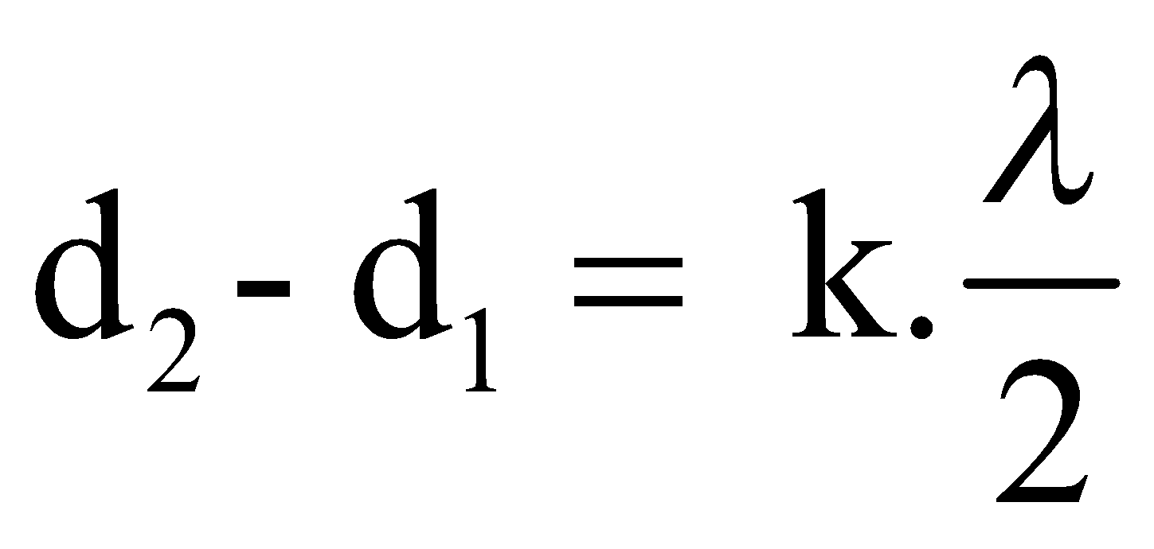. B. 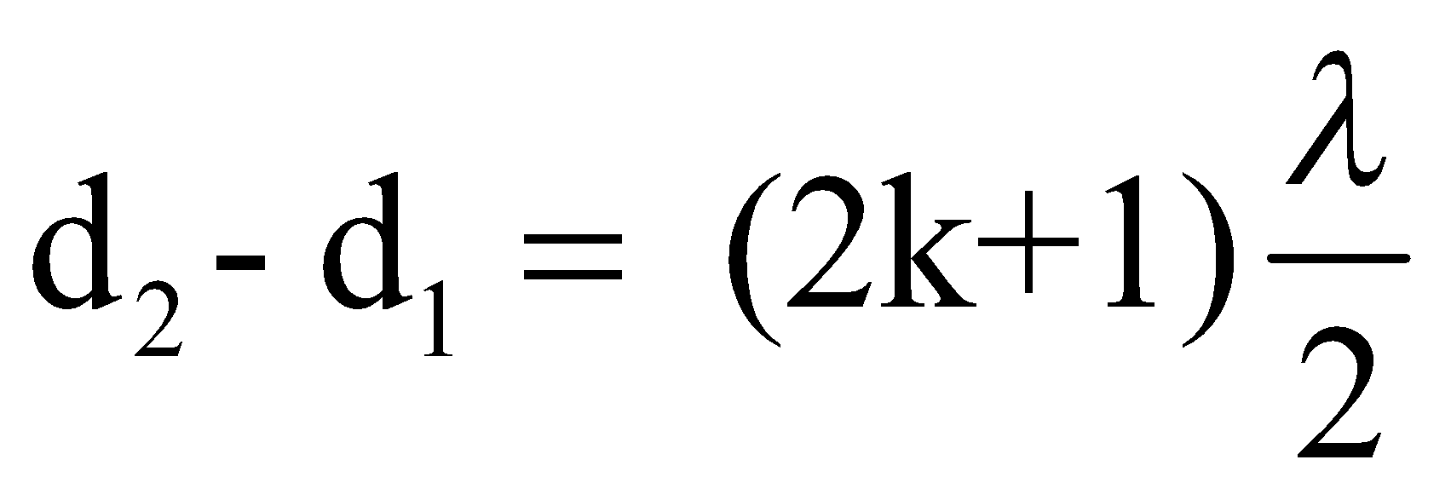.
C. 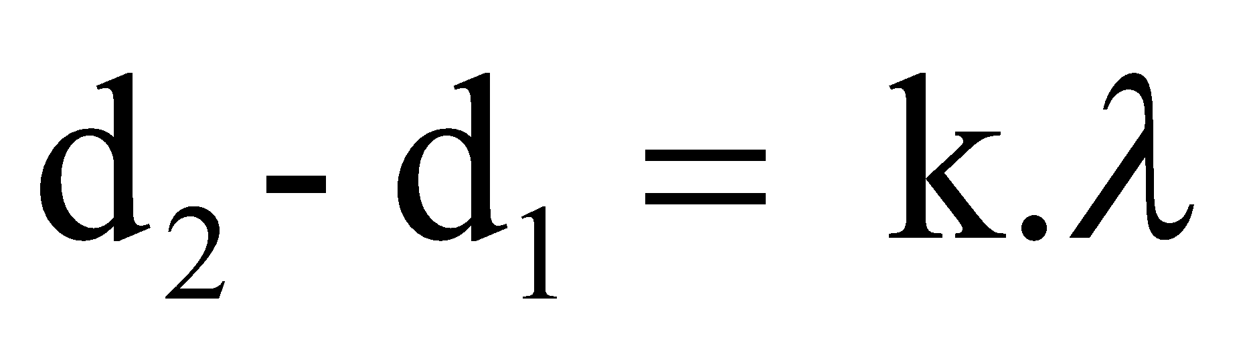. D. 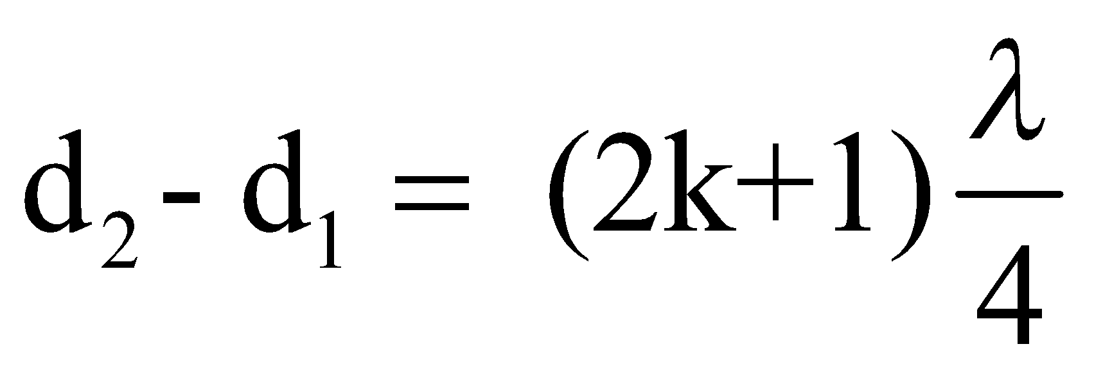.
Câu 8. Một sóng ngang truyền trên sợi dây đàn hồi rất dài với tốc độ v = 0,5 m/s, chu kỳ dao động là T = 10 (s). Khoảng cách giữa 2 điểm gần nhau nhất dao động vuông pha là
A. 2,5 m. B. 20 m. C. 1,25 m. D. 0,05 m.
Câu 9. Tốc độ truyền sóng cơ học phụ thuộc vào
A. tần số sóng. B. bản chất của môi trường truyền sóng.
C. biên độ của sóng. D. bước sóng.
Câu 10. Trong thí nghiệm giao thoa sóng trên mặt nước, khoảng cách giữa nguồn sóng kết hợp O ₁, O₂ là 36 cm, tần số dao động của hai nguồn là ƒ = 5 Hz, tốc độ truyền sóng trên mặt nước là v = 40 cm/s. Xem biên độ sóng không giảm Trong quá trình truyền đi từ nguồn. Số điểm cực đại trên đoạn O₁O₂ là
A. 21. B. 11. C. 17. D. 9.
ĐÁP ÁN ĐỀ I
Câu 1:C | Câu 2:A | Câu 3:C | Câu 4: B | Câu 5: A
Câu6: B | Câu 7: B | Câu 8: C | Câu 9: C | Câu 10: D

3) bài mới
Hoạt động : Luyện tập
PP hoạt động nhóm
Kĩ thuật chia nhóm. Kĩ thuật khăn trải bàn

Hoạt động của thầy và trò | Nội dung
Bài 1. Hai điểm S₁ và S₂ trên mặt một chất lỏng, cách nhau 18 cm, dao động cùng pha với biên độ A và tần số f=20Hz. Tốc độ truyền sống trên mặt chất lỏng là 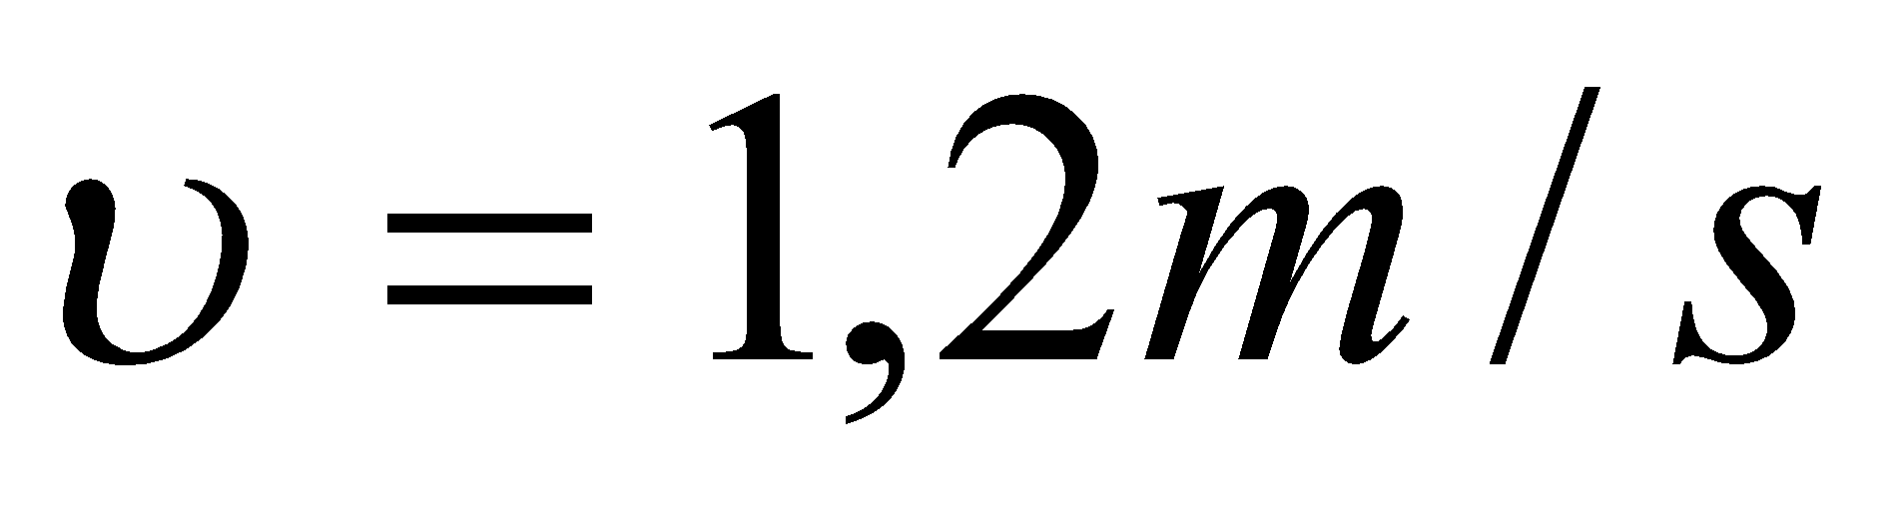. Hỏi giữa S₁, S₂ có bao nhiêu gợn sóng hình hypecbol? | 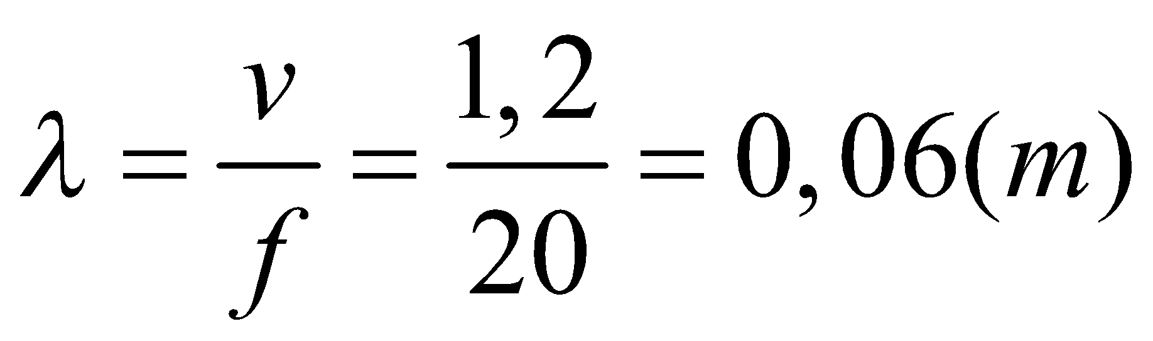  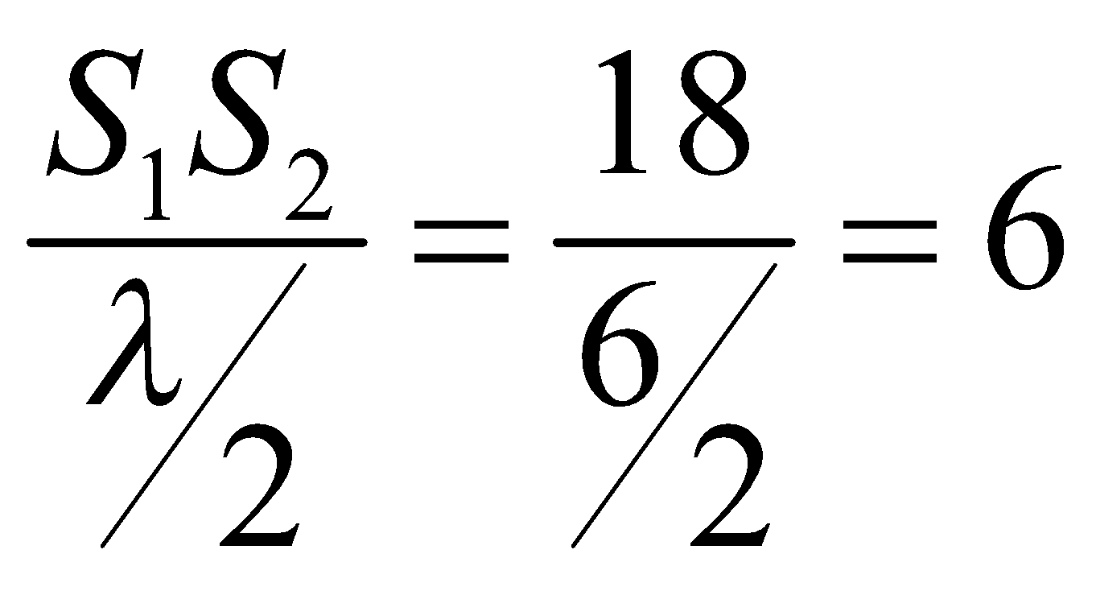  Vậy số gợn sóng hình hypecbol là 6-2=4.
Bài 2. Hai mũi nhọn S₁ và S₂ cách nhau 8 cm, gắn ở đầu một cần rung có tần số f=100Hz, được đặt cho chạm nhẹ vào một chất lỏng. Tốc độ truyền sóng trên mặt chất lỏng là 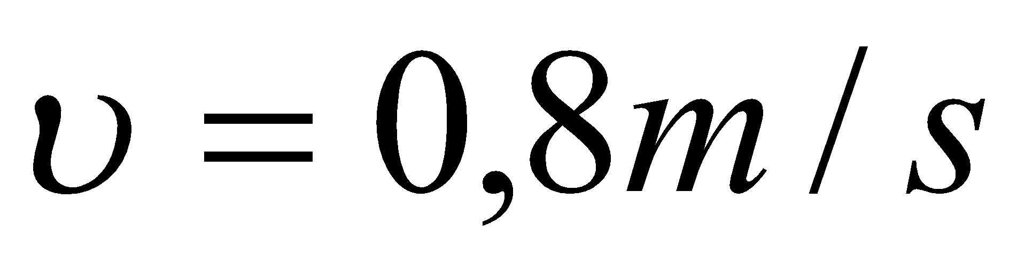.  a/. Gõ nhẹ cần rung thị hai điểm S₁ và S₂ dao động theo phương thẳng đứng với phương trình dạng . Hãy viết phương trình dao động của điểm M₁ trên mặt chất lỏng cách đều S₁ và S₂ một khoảng d=8cm.  b/. Dao động của cần rung được duy trì bằng một nam châm điện. Để được một hệ vân giao thoa ổn định trên mặt chất lỏng, phải tăng khoảng cách S₁S₂ một đoạn ít nhất bằng bao nhiêu? Với khoảng cách ấy thì giữa hai điểm S₁, S₂ có bao nhiêu gơn sóng hình hypebol? | a/. Độ lệch pha dao động:  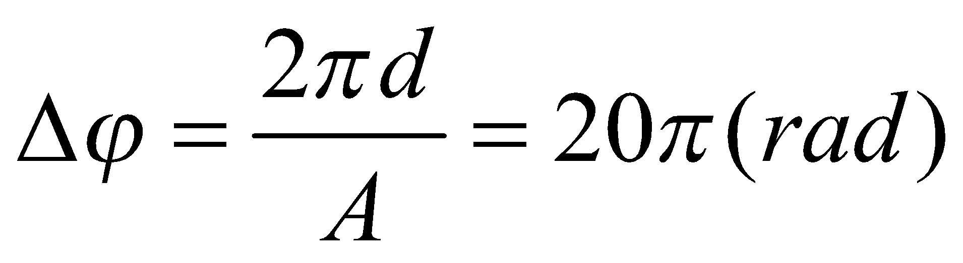  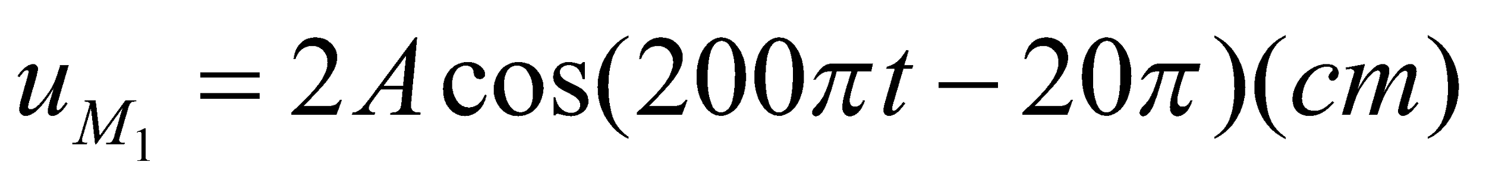  b/. Để hệ vân giao thoa ổn định thì đường trung trực của S₁S₂ phải là vân cực đại, khi:  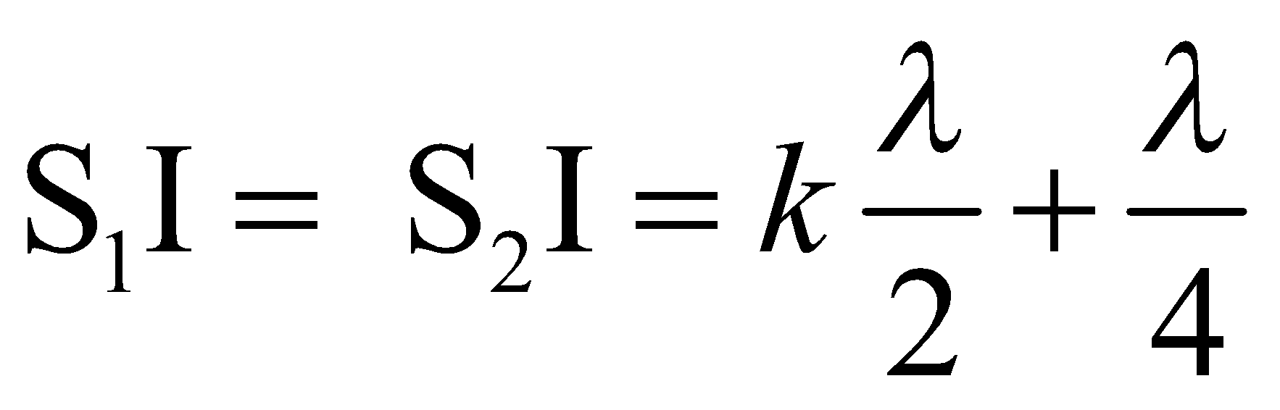  Vậy phải tăng: 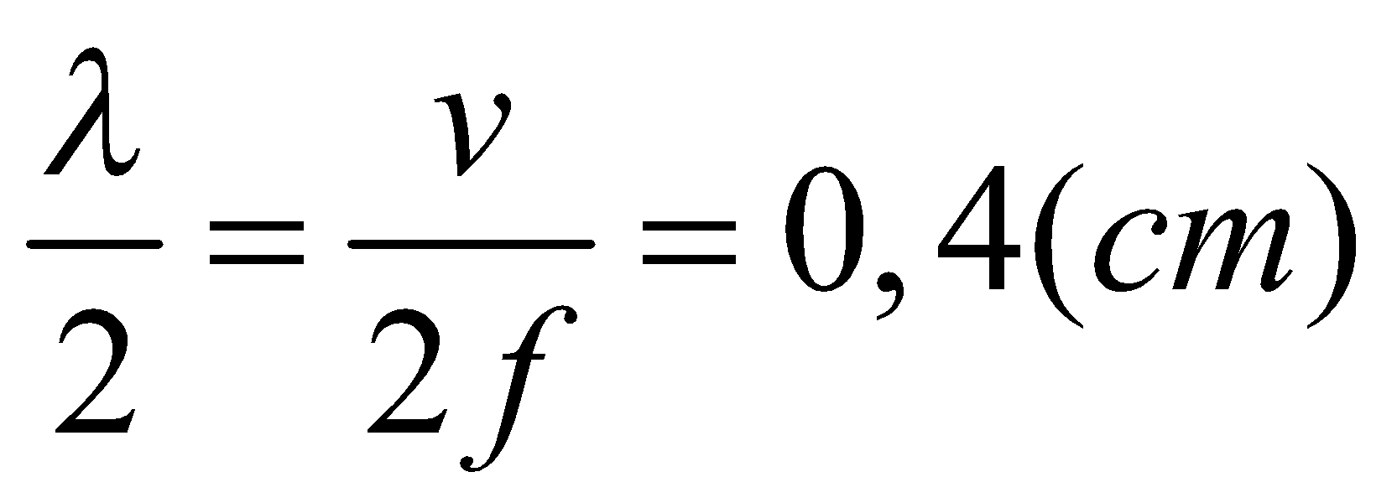  Số gợn sóng hình hypecbol:  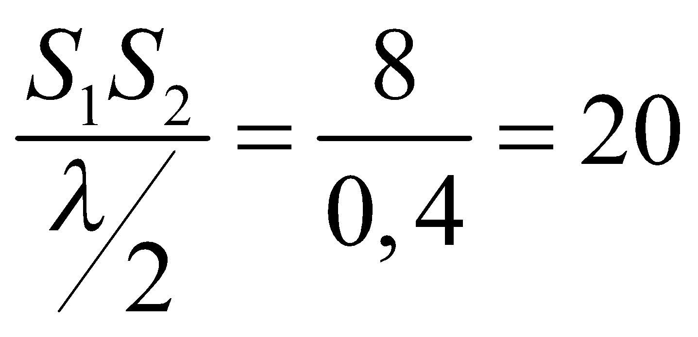
Bài 3. Một người làm thí nghiệm với một chất lỏng và một cần rung có tần số 20Hz. Giữa hai điểm S₁ và S₂ người đó đếm được 12 đường hypebol, quỹ tích các điểm đứng yên. Khoảng cách giữa đỉnh của hai đường hypebol ngoài cùng là 22cm. Tính tốc độ truyền sóng. | 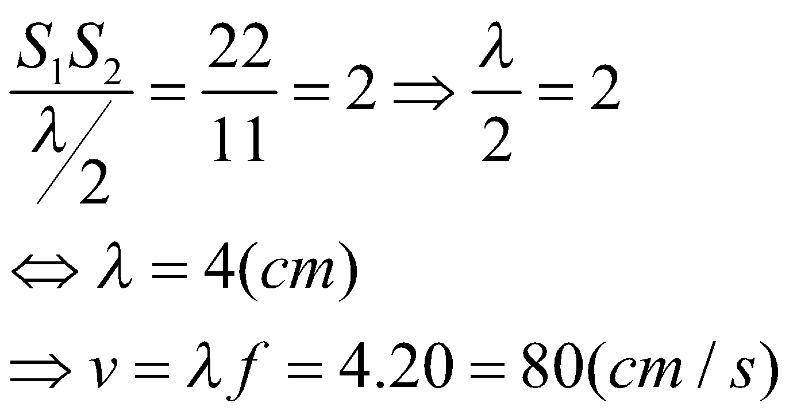
Bài 4. Dao động tại 2 điểm S₁, S₂ cách nhau 12cm trên một mặt chất lỏng có biểu thức 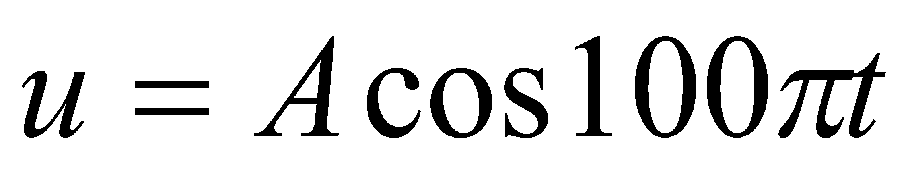, tốc độ truyền sóng trên mặt chất lỏng là 0,8m/s.  a/. Giữa hai điềm S₁, S₂ có bao nhiêu đường hypebol, tại đó chất lỏng dao động mạnh nhất? | a/. 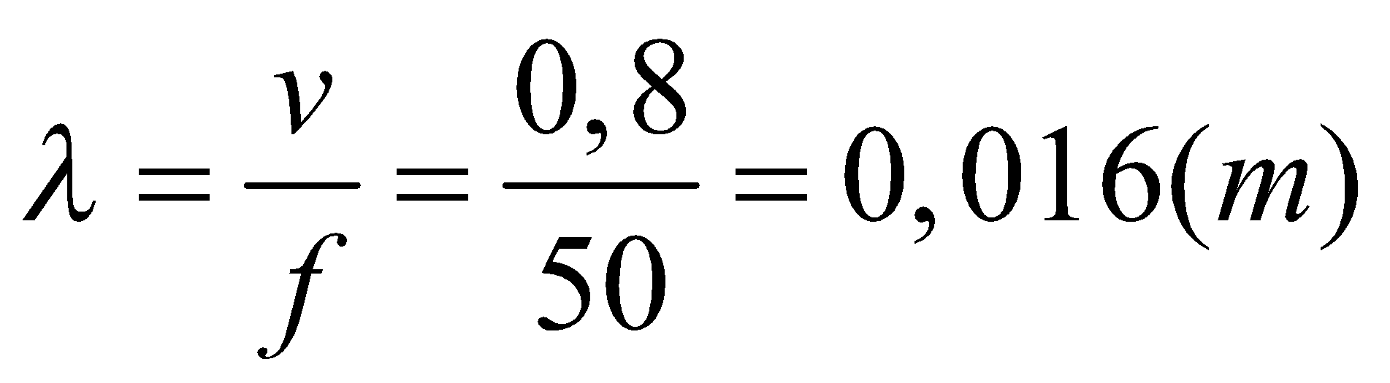  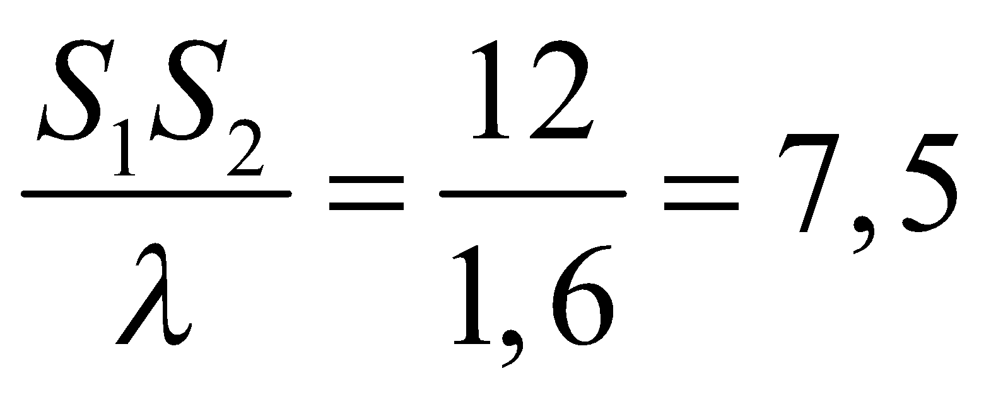  Số điểm dao động mạnh nhất là 15.
4 Củng cố
Hoạt động: Rèn kĩ năng
PP hoạt động nhóm
Kĩ thuật chia nhóm. Kĩ thuật khăn trải bàn
STT | BƯỚC | NỘI DUNG
1 | Chuyển giao nhiệm vụ | Phát phiếu học tập cho học sinh làm bài trắc nghiệm
2 | Thực hiện nhiệm vụ | Nhóm trưởng nhận phiếu học tập, Phận công tahnhf viên tronh nhóm giải bài nhanh
3 | Báo cáo kết quả và thảo luận | Các nhóm báo cáo kết quả
4 | Đánh giá kết quả thực hiện nhiệm vụ học tập  Giáo viên đánh giá nhận xét kết quả hcọ tập của các nhóm theo kết quả chuẩn | Bài 5: Hai gợn lõm cách nhau 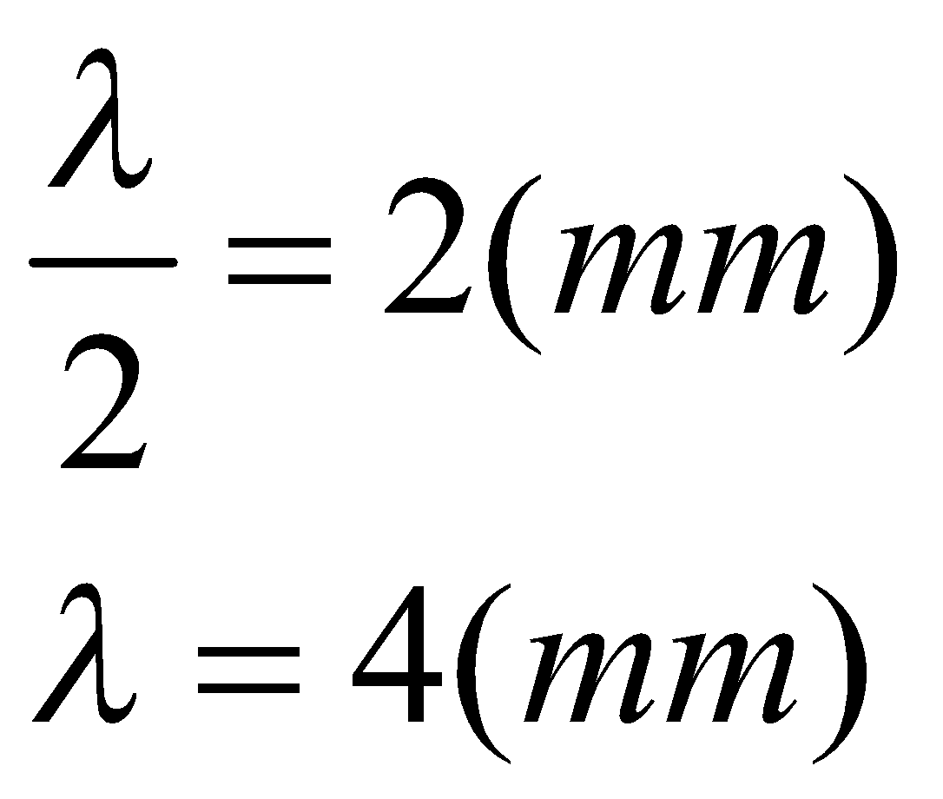 Chọn C  Bài 6: Hai gợn lõm cách nhau 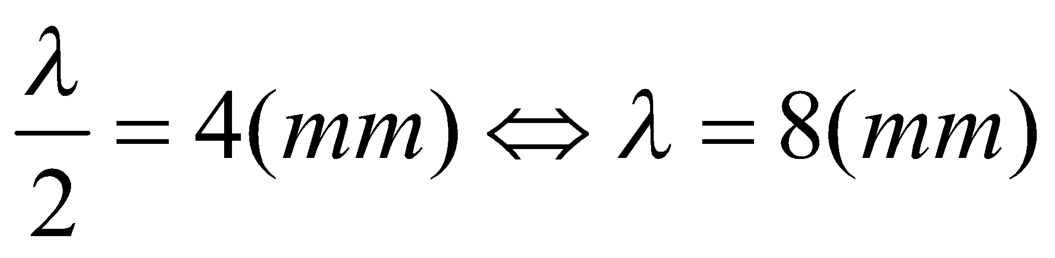  mà 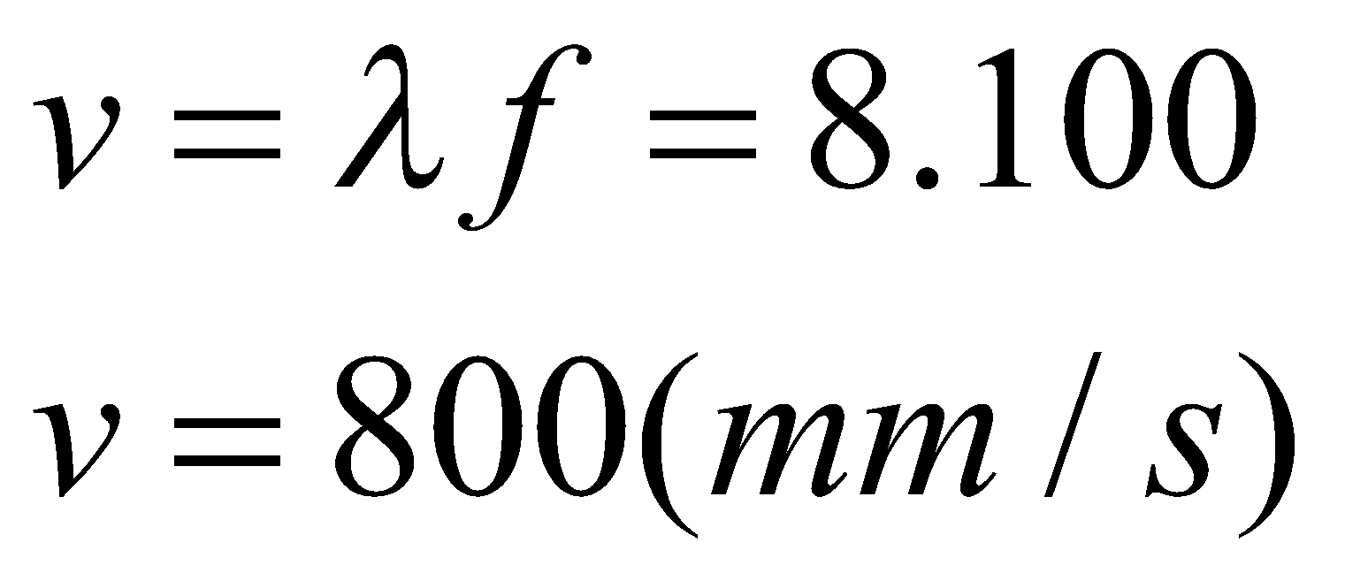 Chọn D.  Bài 7: Vậy k=4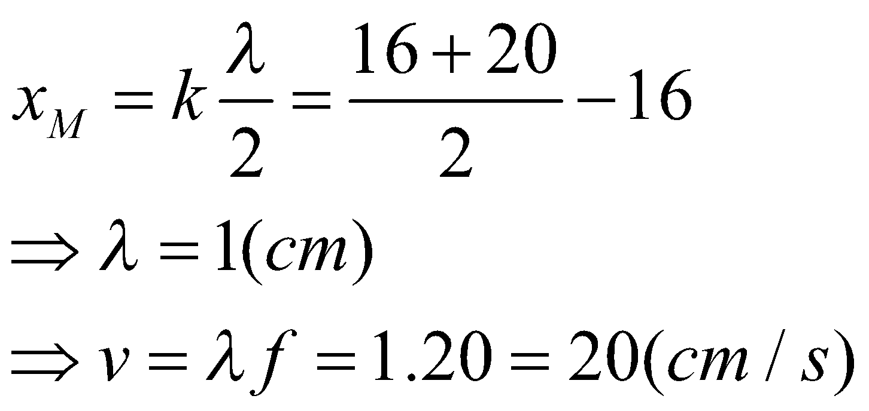 Chọn A  Bài 8 : 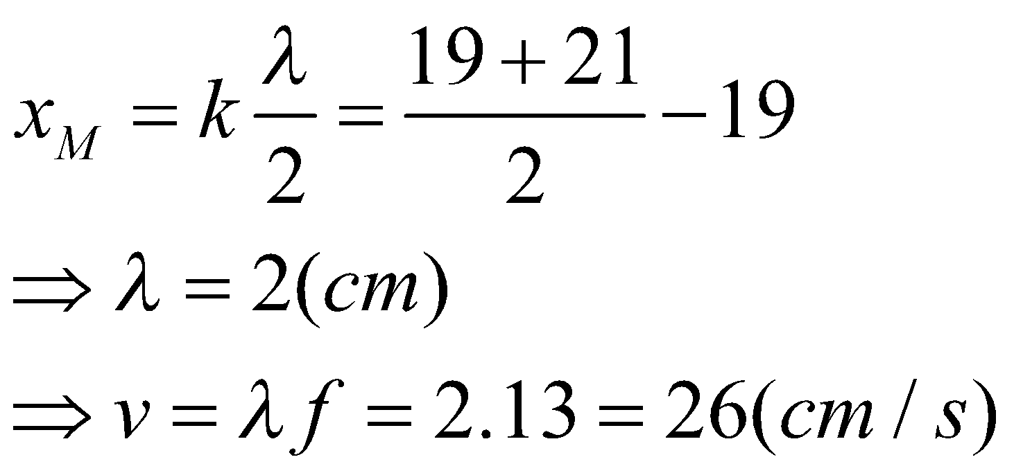 Chọn B  Bài 9: 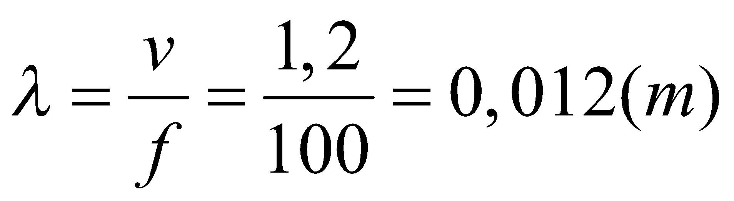 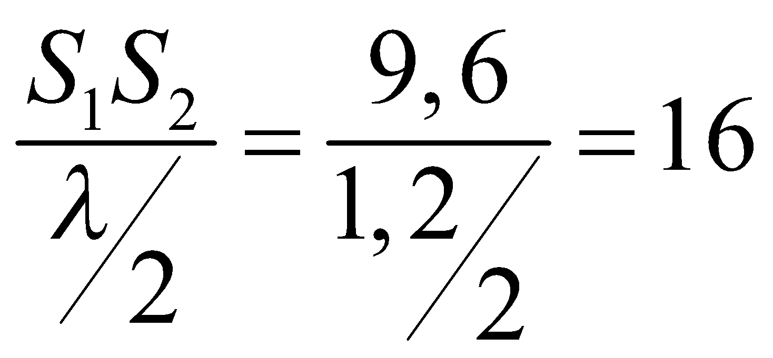  Vậy tính đường trung trực thì có 15 gợn. Chọn C  Bài 10: 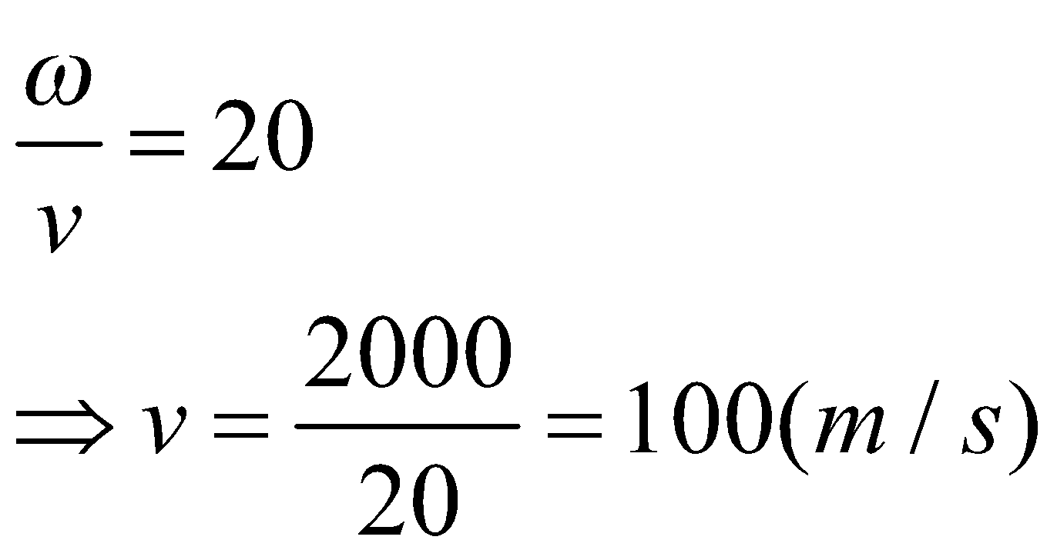 Chọn B

Phiếu học tập
Nhóm : ………………………..
Bài 5. Trong thí nghiệm tại vân giao thoa sóng trên mặt nước, người ta dùng nguồn dao động có tần số 50Hz và đo được khoảng cách giữa hai gợn lõm liên tiếp nằm trên đường nối hai tâm dao động là 2mm. Bước sóng của sóng trên mặt nước là:
A. 1mm B. 2mm C. 4mm D. 8mm
Bài 6. Trong thí nghiệm tạo vân giao thoa trên mặt nước, người ta dù ng nguồn dao động có tần số 100 Hz và đo được khoảng cách giữa hai giợn lõm liên tiếp nằm trên đường nối 2 tâm dao động là 4 mm. Tốc độ truyền sóng trên mặt nước là:
A. 0,2m/s B. 0,4m/s C. 0,6m/s D. 0,8m/s
Bài 7. Trong thí nghiệm giao thoa sóng trên mặt nước, hai nguồn kết hợp A, B dao động với tần số 20 Hz, tại một điểm M cách A và B lần lượt là 16 cm và 20 cm, sóng có biên độ cực đại, giữa M và đường trung trực của AB có 3 dãy cực đại khác. Tốc độ truyền sóng trên mặt nước là:
A. 20cm/s B. 26,7cm/s C. 40cm/s D. 53,4 cm/s
Bài 8. Trong thí nghiệm giao thoa sóng trên mặt nước, hai nguồn kết hợp A, B dao động với tần số 13Hz, tại một điểm M cách A và B lần lượt là 19cm và 21cm, sóng có biên độ cực đại, giữa M và đường trung trực của AB không có dãy cực đại nào khác. Tốc độ truyền sóng trên mặt nước
A. 26m/s B. 26cm/s C. 52m/s D. 52 cm/s
Bài 9. Âm thoa điện mang một nhánh chĩa hai dao động với tần số 100Hz, chạm mặt nước tại hai điểm S₁ và S₂, Khoảng cách S₁S₂=9,6 cm. Tốc độ truyền sóng nước là 1,2 m/s. Số gợn sóng trong khoảng giữa S₁ và S₂ là:
A. 8 B. 14 C. 15 D. 17
Bài 10. Một sóng cơ học truyền dọc theo trục Ox có phương trình u = 28cos(20x - 2000t) (cm), trong đó x là tọa độ được tính bằng mét (m), t là thời gian được tính bằng giây (s). Vận tốc của sóng là
A. 334 m/s B. 100m/s. C. 314m/s. D. 331m/s.

5. Về nhà
Yêu cầu học sinh trả lời và giải thích các bài tập trắc nghiệm khách quan trong sách bài tập

Tiết 18: SÓNG DỪNG
I.MỤC TIÊU
1. Kiến thức: - Mô tả được hiện tượng sóng dừng trên một sợi dây và nêu được điều kiện để có sóng dừng khi đó.
- Giải thích được hiện tượng sóng dừng.
- Viết được công thức xác định vị trí các nút và các bụng trên một sợi dây trong trường hợp dây có hai đầu cố định và dây có một đầu cố định, một đầu tự do.
- Nêu được điều kiện để có sóng dừng trong 2 trường hợp trên.
2. Kĩ năng: Giải được một số bài tập đơn giản về sóng dừng.
3. Thái độ: Nghiêm túc, hứng thú trong học tập.
4. Năng lực hướng tới
a, Phẩm chất năng lực chung
Phẩm chất: Tự lập, tự tin, tự chủ; Có trách nhiệm bản thân và cộng đồng
Năng lực chung: Năng lực tự học; năng lực giải quyết vấn đề; Năng lực giao tiếp; Năng lực hợp tác; Năng lực sử dụng ngôn ngữ; Năng lực tính toán.
b, Năng lực chuyên biệt môn học
Năng lực sử dụng ngôn ngữ, năng lực tính toán, năng lực thực hành, thí nghiệm
II. PHƯƠNG PHÁP-KĨ THUẬT
1. Phương pháp
PP dạy học Gợi mở - vấn đáp, PP thuyết trình, PP hoạt động nhóm, PP công tác độc lập
2. Kĩ thuật dạy học
Kĩ thật dặt câu hỏi, kĩ thuật XYZ
III. CHUẨN BỊ
1. Giáo viên: Chuẩn bị các thí nghiệm hình 9.1, 9.2Sgk.
2. Học sinh: Đọc kĩ bài 9 Sgk, nhất là phần mô tả các thí nghiệm trước khi đến lớp.
D. Tiến trình dạy học:
I. Tổ chức:
II. Kiểm tra bài cũ:
- Thế nào là hiện tượng giao thoa sóng? Chữa bài tập 8 SGK/ 45
III. Bài mới:
Họat động của giáo viên |  | Họat động của học sinh |  |  | Nội dung
HOẠT ĐỘNG 1: Khởi động (2’)
Mục tiêu: HS biết được các nội dung cơ bản của bài học cần đạt được, tạo tâm thế cho học sinh đi vào tìm hiểu bài mới.
Phương pháp dạy học: Dạy học nhóm; dạy học nêu và giải quyết vấn đề; phương pháp thuyết trình; sử dụng đồ dung trực quan
Định hướng phát triển năng lực: Năng lực thực nghiệm, năng lực quan sát, năng lực sáng tạo, năng lực trao đổi. Phẩm chất tự tin, tự lập, giao tiếp.
Khi ta nói to ở miệng giếng đồng thời cúi xuống giếng ta nghe thấy 2 lần âm ra ta phát ra. Hiện tượng trên là gì? tại sao xảy ra hiện tượng đó?  - Bài trước ta đã học về hiện tượng giao thoa sóng nhưng giao thoa trong vùng giao thoa rộng. Hôm nay ta xét một trường hợp đặc biệt là hiện tượng giao thoa xảy ra trên một sợi dây đàn hồi. Đó là hiện tượng sóng dừng trên dây. Vậy Sóng dừng là gì ta vào bài mới “SÓNG DỪNG” |  |  | - HS đưa ra phán đoán  HS định hướng ND |  |  | Tiết 18: SÓNG DỪNG
HOẠT ĐỘNG 2: Hình thành kiến thức (20’)
Mục tiêu: - Mô tả được hiện tượng sóng dừng trên một sợi dây và nêu được điều kiện để có sóng dừng khi đó.
- Giải thích được hiện tượng sóng dừng.
- Viết được công thức xác định vị trí các nút và các bụng trên một sợi dây trong trường hợp dây có hai đầu cố định và dây có một đầu cố định, một đầu tự do.
- Nêu được điều kiện để có sóng dừng trong 2 trường hợp trên.
Phương pháp dạy học: Dạy học nhóm; dạy học nêu và giải quyết vấn đề; phương pháp thuyết trình; sử dụng đồ dung trực quan
Định hướng phát triển năng lực: Năng lực thực nghiệm, năng lực quan sát, năng lực sáng tạo, năng lực trao đổi. Phẩm chất tự tin, tự lập, giao tiếp.
GV : Trình bày TN  -Tay cầm đầu P của dây mềm dài chừng vài m ,giật mạnh đầu nó lên trên rồi hạ xuống về chổ cũ biến dạng dây hướng lên trên và truyền từ P đến Q .Đến Q nó phản xạ trở lại từ Q đến P nhưng biến dạng của dây hướng xuống dưới  -Nếu cho P dao động điều hòa có sóng hình sin từ P đến Q (sóng tới ) đến Q sóng bị phản xạ .Sóng phản xạ ngược pha với sóng tới .  - Làm tương tự cho sóng phản xạ trên dây có đầu tự do.  Đặt vấn đề :  -Nếu sóng tới và sóng phản xạ gặp nhau thì có hiện tượng gì xảy ra ?  (đó là 2 sóng kết hợp)  - Nhận xét về khoảng cách giũa các nút và các bụng  -Hướng dẫn HS tự rút ra các công thức  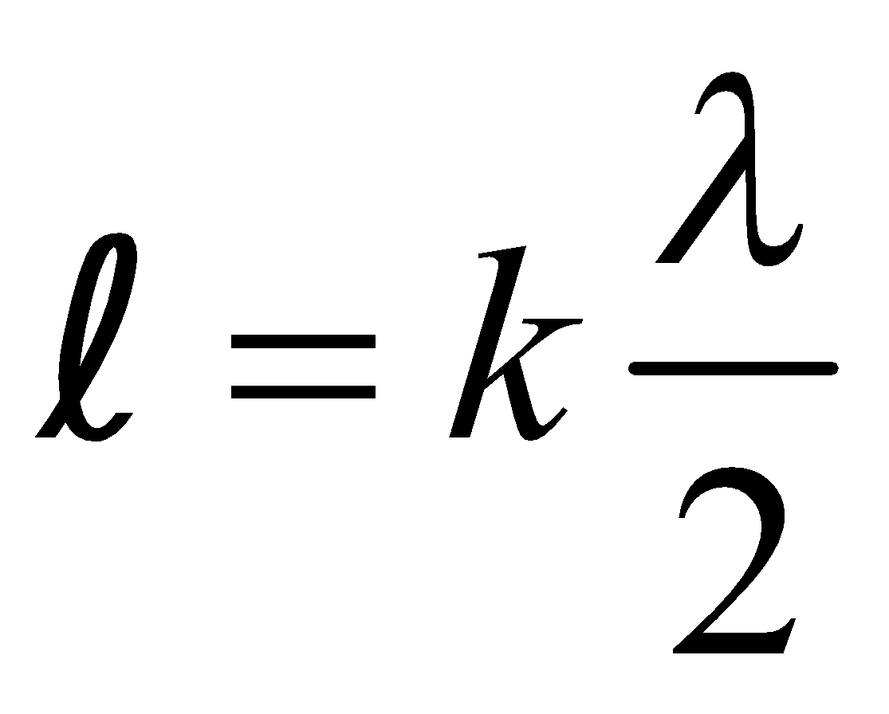  Và : 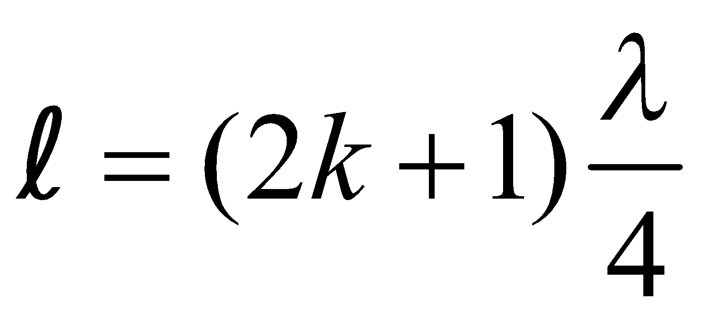  - Kết luận và nhận xét chung | k  k  HS : quan sát TN –rút ra các kết luận  - Quan sát TN nhận xét  - Ghi nhận kết luận  - Tiếp thu và phát biểu kết luận  - Trả lời vấn đề của GV  -Nếu hai sóng gặp nhau thì hai sóng sẽ giao thoa.  - Khi giao thoa sẽ có những điểm cực đại và những điểm cực tiểu.  - Rút ra khái niệm sóng dừng  - Tiếp thu và ghi vào vở  - Theo sự gợi ý của GV rút a các công thức  và  -Ghi nhận kết luận của GV |  |  | I- PHẢN XẠ CỦA SÓNG  1) Phản xạ của sóng trên vật cản cố định :  a) TN :  B  A  h1.a  b) Kết luận :  -Khi phản xạ trên vật cản cố định biến dạng bị đổi chiều .  -Khi phản xạ trên vật cản cố định , sóng phản xạ luôn luôn ngược pha với sóng tới ở điểm phản xạ .  2) Phản xạ trên vật cản tự do  a) TN :  b) Kết luận :  Khi phản xạ trên vật cản tự do , sóng phản xạ luôn luôn cùng pha với sóng tới ở điểm tới .  II- SÓNG DỪNG  1) Sóng dừng :  a)TN :  -Cho đầu P dao động liên tục sóng tới và sóng phản xạ liên tục gặp nhau và giao thoa với nhau vì chúng là các sóng kết hợp .  B  A  h2.  -Trên dây có những điểm luôn đứng yên (nút) và những điểm dao động với biên độ cực đại ( bụng )  b) Định nghĩa : Sóng dừng là sóng truyền trên sợi dây trong trường hợp xuất hiện các nút và các bụng .  2) Sóng dừng trên một sợi dây có hia đầu cố định  a) Khoảng cách giữa 2 nút ( hoặc 2 bụng liên tiếp ) bằng  b) Điều kiện để có sóng dừng :  k = 1,2,3, . . . .  k : số bụng Số nút = k+1  3) Sóng dừng trên một sợi dây có một đầu cố định , một đầu tự do:  k= 0,1,2 ,3 . . . . .  k : số bụng ( nguyên , không kể )  số nút = k +1
HOẠT ĐỘNG 3: Hoạt động luyện tập (10')
Mục tiêu: Luyện tập củng cố nội dung bài học
Phương pháp dạy học: dạy học nêu và giải quyết vấn đề; phương pháp thuyết trình
Định hướng phát triển năng lực: Năng lực thực nghiệm, năng lực quan sát, năng lực sáng tạo, năng lực trao đổi. Phẩm chất tự tin, tự lập, giao tiếp.
Câu 1: Hiện tượng sóng dừng xảy ra khi hai sóng gặp nhau
A. có cùng biên độ.
B. là hai sóng truyền cùng chiều nhau trên một dây đàn hồi.
C. có cùng bước sóng.
D. là hai sóng kết hợp có cùng biên độ truyền ngược chiều nhau trên một dây đàn hồi.
Câu 2: Phát biểu nào sau đầy sai khi nói về sóng phản xa và sóng tới tại các đầu tự do?
A. Sóng phản xạ có cùng tốc độ truyền với sóng tới nhưng ngược hướng.
B. Sóng phản xạ có cùng tần số với sóng tới.
C. Sóng phản xạ ngược pha với sóng tới.
D. Sóng phản xạ có biên độ bằng biên độ sóng tới.
Câu 3: Trên một sợi dây đàn hồi AB dài 60 cm đang có sóng dừng với hai đầu A và B cố định. Quan sát trên dây AB có 3 bụng sóng. Tốc độ truyền sóng trên dây là 4 m/s thì tần số sóng trên dây là
A. 15 Hz B.20 Hz C. 10 Hz D. 25 Hz.
Câu 4: Bước sóng dài nhất của một sóng dừng có thể tạo ra trên một sợi dây dài 15 cm, hai đầu cố định là
A. 10 cm B. 20 cm C. 30 cm D. 40 cm.
Câu 5: Một dây AB dài 50 cm có đầu B cố định. Tại đầu A thực hiện một dao động điều hòa có tần số f = 100 Hz. Tốc độ truyền sóng trên dây là v = 10 m/s. Số điểm nút, số điểm bụng trên dây (không kể hai đầu dây) là
A. 9 nút; 10 bụng B. 10 nút; 11 bụng
C. 6 nút; 7 bụng D. 6 nút; 5 bụng.
Câu 6: Một sợi dây đàn hồi, một đầu nối với vật cản, đầu kia kiên kết với một bàn rung có tần số rung là 440 Hz. Khi đó xuất hiện sóng dừng trên dây. Tốc độ truyền sóng trên dây là 132 m/s. Người ta đếm được 6 bụng sóng xuất hiện dọc sơi dây. Chiều dài sợi dây là
A. 0,08 m B. 1,20 m C. 0,96 m D. 0,90 m.
Câu 7: Trong thí nghiệm về sóng dừng, trên một sợi dây đàn hồi dài 1,5 m với hai đầu cố định, người ta quan sat thấy ngoài hai đầu dây cố định còn có ba điểm khác trên dây không dao động. Biết khoảng thời gian giữa hai lần liên tiếp sợi dây duỗi thẳng là 0,05 s. Tốc độ truyền sóng trên dây là
A. 3,75 m/s B. 5 m/s C. 30 m/s D. 7,5 m/s.
Câu 8: Một sợi dây AB dài 100 cm căng ngang, đầu B cố định, đầu A gắn với một nguồn dao động điều hòa có tần số thay đổi được. Biết tốc độ truyền sóng trên dây là 20 cm/s. Khi có sóng dừng trên dây thì đầu A coi là nút. Khi tần số của nguồn thay đổi từ 45 Hz đến 100 Hz thì số lần tối đa ta quan sát được sóng dừng trên dây là
A. 6 B. 8 C. 7 D. 5.
Câu 9: Một sợi dây căng giữa hai điểm cố định cách nhau 75 cm. Người ta tạo sóng dừng trên dây. Hai tần số gần nhau nhất cùng tạo ra sóng dừng trên dây là 150 Hz và 200 Hz. Tần số nhỏ nhất tạo ra sóng dừng trên dây đó là
A. 75 Hz B. 125 Hz C. 50 Hz D. 100 Hz.
Câu 10: Một sợi dây căng giữa hai điểm cố định cách nhau 75 cm. Hai sóng có tần số gần nhau liên tiếp cùng tạo ra sóng dừng trên dây là 15 Hz và 20 Hz. Biết tốc độ truyền của các sóng trên day đều bằng nhau. Tốc độ truyền sóng trên dây là
A. 1,5 m/s B. 5 m/s C. 7,5 m/s D. 15 m/s.
Hướng dẫn giải và đáp án
Câu | 1 | 2 | 3 | 4 | 5 | 6 | 7 | 8 | 9 | 10
Đáp án | D | C | C | C | A | D | B | A | C | C

HOẠT ĐỘNG 4: Hoạt động vận dụng (8’)
Mục tiêu: Vận dụng làm bài tập
Phương pháp dạy học: Dạy học nhóm; dạy học nêu và giải quyết vấn đề; phương pháp thuyết trình
Định hướng phát triển năng lực: Năng lực thực nghiệm, năng lực quan sát, năng lực sáng tạo, năng lực trao đổi. Phẩm chất tự tin, tự lập, giao tiếp.
1. Chuyển giao nhiệm vụ học tập
GV chia lớp thành nhiều nhóm
( mỗi nhóm gồm các HS trong 1 bàn) và giao các nhiệm vụ: thảo luận trả lời các câu hỏi sau và ghi chép lại câu trả lời vào vở bài tập
So sánh chiều biến dạng của lò xo, chiều chuyển động của sóng trước và sau khi gặp đầu cố định.
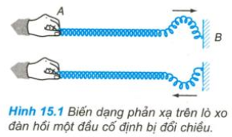
2. Báo cáo kết quả hoạt động và thảo luận
- HS trả lời.
- HS nộp vở bài tập.
- HS tự ghi nhớ nội dung trả lời đã hoàn thiện.
Lời giải:
Sau khi gặp đầu cố định thì biến dạng của lò xo bị đổi chiều, chiều chuyển động của sóng ngược lại.
HOẠT ĐỘNG 5: Hoạt động tìm tòi và mở rộng (2’)
Mục tiêu: Tìm tòi và mở rộng kiến thức
Phương pháp dạy học: dạy học nêu và giải quyết vấn đề
Định hướng phát triển năng lực: Năng lực thực nghiệm, năng lực quan sát, năng lực sáng tạo, năng lực trao đổi. Phẩm chất tự tin, tự lập, giao tiếp.
Làm việc cá nhân theo nhóm bằng dụng cụ âm giao thoa, nguồn điện dây cao su.... Phòng thí nghiệm nhà trường các nhóm thiết kế 1 mô hình thí nghiệm sóng dừng

TIẾT 19 BÀI TẬP
I. MỤC TIÊU
1. Kiến thức
- Học sinh biết điều kiện xuất hiện sóng dừng. Hiểu cách xác định giá trị
k( bó sóng)
- Học sinh biết sự phản xạ song. Tìm tòi mở rộng xây dựng phương trình sóng dừng
2. kĩ năng
Vận dụng các kiến thức để giải các bài tập đơn giản
3. Thái độ:
Rèn luyện thái độ nghiêm túc nghiên cứu bài. Hăng say tích cực và có trách nhiệm với tập thể và bản thân.
4. Năng lực hướng tới
a, Phẩm chất năng lực chung
Phẩm chất: Tự lập, tự tin, tự chủ; Có trách nhiệm bản thân và cộng đồng
Năng lực chung: Năng lực tự học; năng lực giải quyết vấn đề; Năng lực giao tiếp; Năng lực hợp tác; Năng lực sử dụng ngôn ngữ; Năng lực tính toán.
b, Năng lực chuyên biệt môn học
Học sinh Vận dụng kiến thức làm câu hỏi lí thuyết và bài tập
Học sinh năm được 1 số câu hỏi bài tập đơn giẩn, pp giải bài rèn luyện thành kĩ năng
II. PHƯƠNG PHÁP-KĨ THUẬT
1. Phương pháp
PP hoạt động nhóm
2. Kĩ thuật dạy học
Kĩ thuật chia nhóm. Kĩ thuật khăn trải bàn
III. Chuẩn bị
1. Giáo viên:
Chuẩn bị hệ thống bài tập về sóng dừng, có hướng dẫn giải.
2. Học sinh:
Học bài cũ và làm các bài tập được giao.
IV. Hoạt động dạy học
- Ổn định tổ chức :
- Kiểm tra bài cũ
Nêu định nghĩa sóng dừng? Đặc điểm sóng dừng? Điều kiện xuất hiện sóng dừng
- Bài mới
Hoạt động vận dụng
STT | BƯỚC | NỘI DUNG
1 | Chuyển giao nhiệm vụ  Phát phiếu học tập cho học sinh làm bài | Phát phiếu học tập cho mỗi nhóm
2 | Thực hiện nhiệm vụ | Nhóm trưởng nhận phiếu học tập, Phận công tahnhf viên tronh nhóm giải bài nhanh
3 | Báo cáo kết quả và thảo luận | Các nhóm báo cáo kết quả
4 | Đánh giá kết quả thực hiện nhiệm vụ học tập  Giáo viên đánh giá nhận xét kết quả học tập của các nhóm theo kết quả chuẩn | Bài 1: Tần số của bản rung.  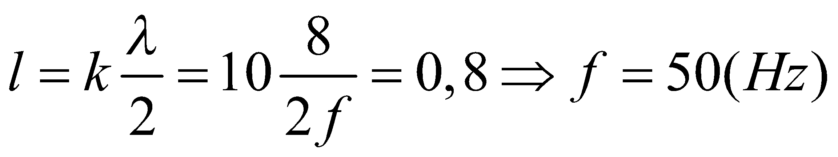  Bài 2: 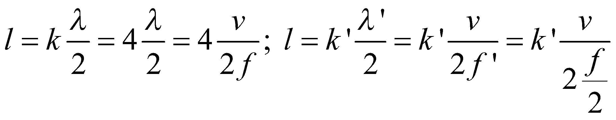  Lập tỉ số: k’=2. Vậy số nút trên dây là 3 nút
Bài 3: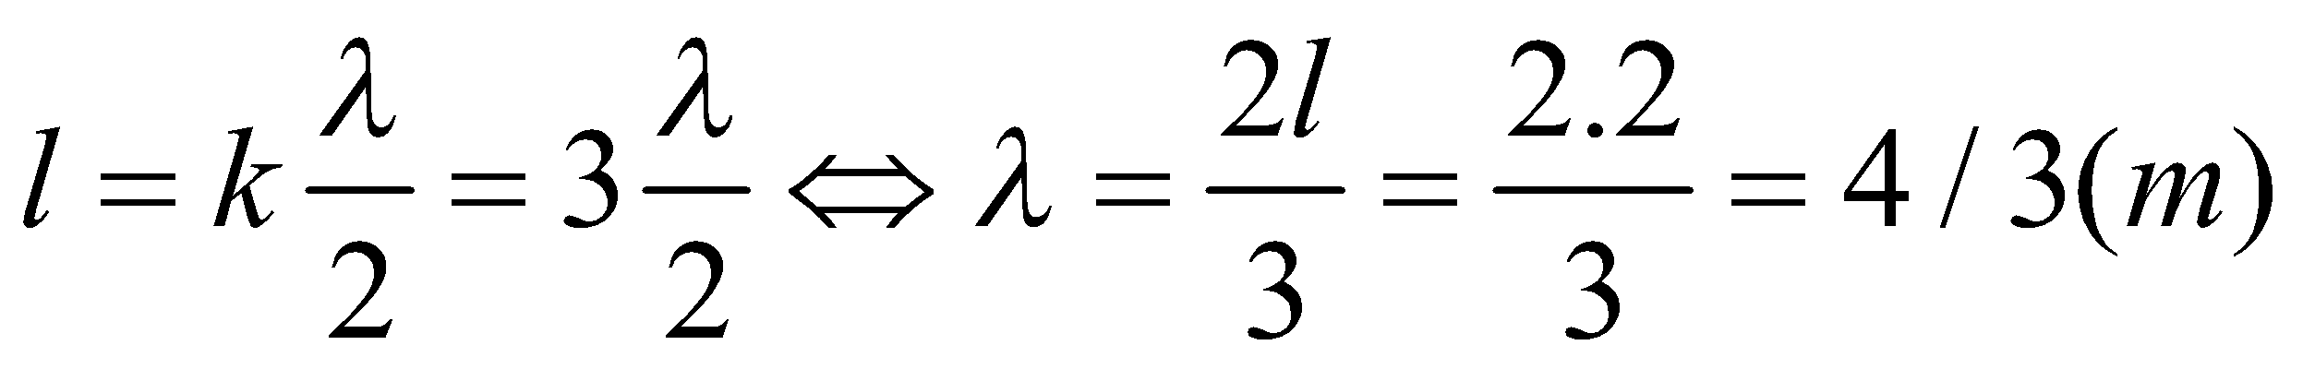
Bài 4: 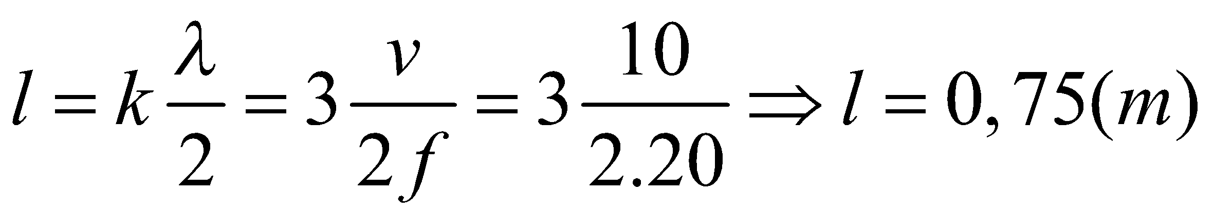
Bài 5: a/. 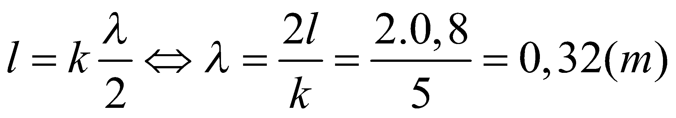
b/. 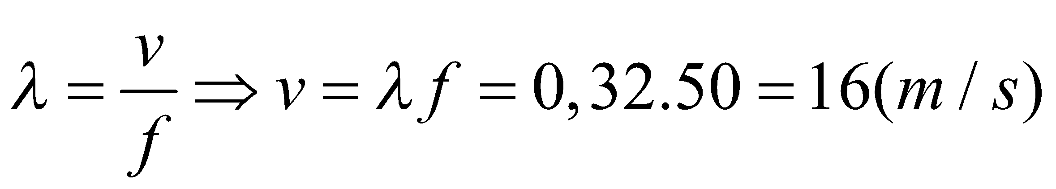
Bài 6:
a/. 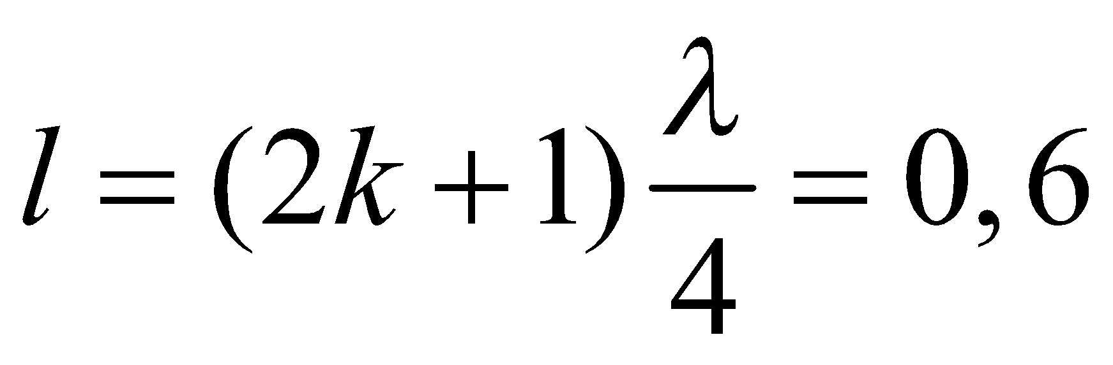 Với 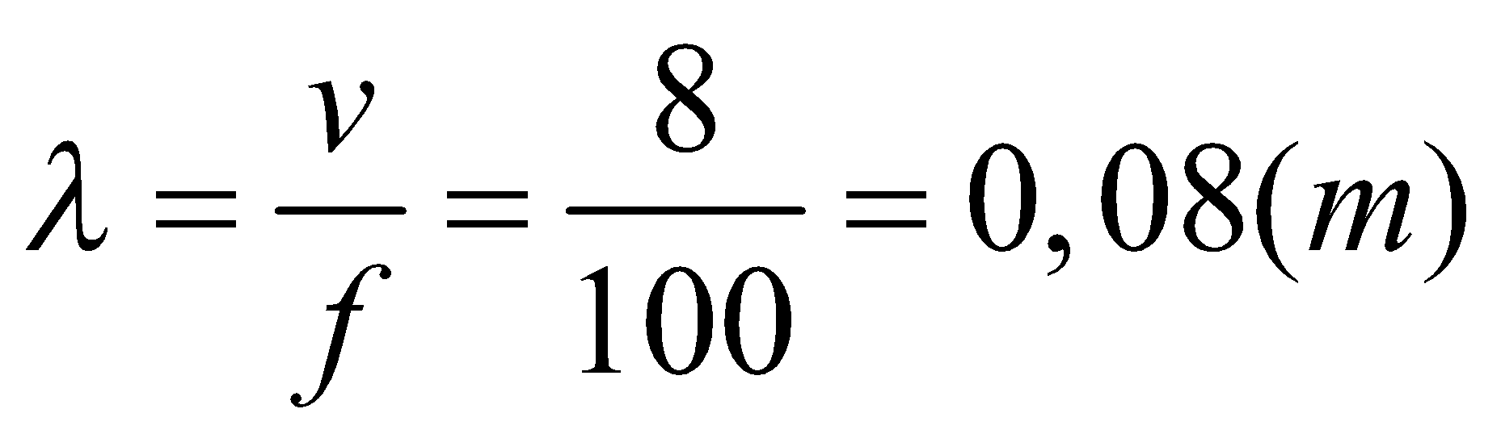
Suy ra k=14,5. Vậy không có sóng dừng trên dây.
b/. 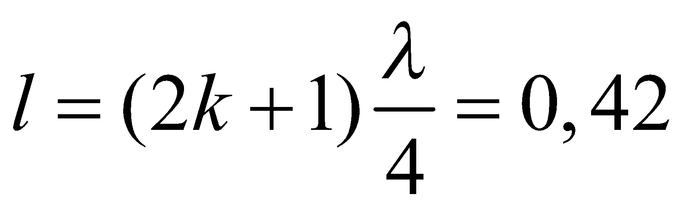 →2k+1=21
Suy ra k=10. Có sóng dừng trên dây
Phiếu học tập số 1
Bài 1(N1). Một sợi dây MN dài 80cm, được treo ở phương thẳng đứng, đầu trên M được nối với bản rung, đầu N gắn với vật cản cố định. Tốc độ truyền sóng trên dây là v=8m/s. Biết rằng trên dây có sóng dừng với 11 nút (kể cả hai đầu dây). Tính tần số của bản rung.
Bài 2(N2).. Trên một dây được cố định ở hai đầu, có sóng dừng xuất hiện với 5 nút sóng (kể cả các nút ở hai đầu dây). Nếu tần số sóng giảm một nửa và tốc độ truyền sóng không đổi thì số nút sóng trên dây sẽ là bao nhiêu?
Bài 3(N3).. Một sợi dây đàn hồi dài 2m, có hai đầu cố định. Khi trên dây này có sóng dừng, quan sát thấy trong khoảng giữa hai đầu dây có 2 nút sóng. Hỏi sóng trên dây có bước sóng bằng bao nhiêu?
Bài 4(N4).. Một sợi dây đàn hồi có một đầu cố định, đầu kia của dây được buộc vào một nhánh của âm thoa có tần số 20Hz. Cho âm thoa dao động, quan sát trên dây thấy có sóng dừng với 3 bụng sóng. Tốc độ truyền sóng trên dây là 10m/s. Tính chiều dài của dây đàn hồi.
Bài 5(N1,4).. Trong một thí nghiệm, dùng máy rung có tần số 50Hz truyền dao động cho đầu M của sợi dây đàn hồi có chiều dài l=80cm, đầu N của sợi dây nối với vật cản cố định. Trên dây xuất diện sóng dừng và đếm được 5 bụng sóng. Hãy tính:
a/. Bước sóng trên dây.
b/. Tốc độ truyền sóng trên dây.
Bài 6(N2,3).. Treo đầu trên của sợi dây dài vào cần rung dao động với tần số 100Hz, đầu dưới thả tự do. Biết tốc độ truyền sóng trên dây là v=8m/s.
a/. Nếu dây dài l₁=60cm thì có sóng dừng trên dây không?
b/. Nếu dây dài l₂=42cm thì quan sát thấy mấy bụng, mấy nút sóng dừng?
4. Củng cố
Hoạt động: Luyện tập
PP hoạt động nhóm
Kĩ thuật chia nhóm. Kĩ thuật khăn trải bàn
STT | BƯỚC | NỘI DUNG
1 | Chuyển giao nhiệm vụ  Phát phiếu học tập cho học sinh làm bài trắc nghiệm | Phát phiếu học tập cho nhóm trưởng
2 | Thực hiện nhiệm vụ | Nhóm trưởng nhận phiếu học tập, Phận công tahnhf viên tronh nhóm giải bài nhanh
3 | Báo cáo kết quả và thảo luận | Các nhóm báo cáo kết quả
4 | Đánh giá kết quả thực hiện nhiệm vụ học tập  Giáo viên đánh giá nhận xét kết quả học tập của các nhóm theo kết quả chuẩn | Câu 1. B Câu 2. C Câu 3. D Câu 4. B Câu 5. B  Câu 6. C Câu 7. A Câu 8. A Câu 9. A Câu 10. C  Câu 11. B Câu 12. A Câu 13. B Câu 14. A Câu 15. A
Phiếu học tập số 2
Câu 1. Một dây AB dài 100cm có đầu B cố định. Tại đầu A thực hiện một dao động điều hoà có tần số f = 40Hz. Vận tốc truyền sóng trên dây là v = 20m/s. Số điểm nút, số điểm bụng trên dây là bao nhiêu?
A. 3 nút, 4 bụng. B. 5 nút, 4 bụng. C. 6 nút, 4 bụng. D. 7 nút, 5 bụng.
Câu 2. Sóng dừng trên dây dài 1m với vật cản cố định, tần số f = 80Hz. Vận tốc truyển sóng là 40m/s. Cho các điểm M₁, M₂,M₃, M₄ trên dây và lần lượt cách vật cản cố định là 20 cm, 25 cm, 50 cm, 75 cm.
A. M₁ và M₂ dao động cùng pha B. M₂ và M₃ dao động cùng pha
C.M₂ và M₄ dao động ngược pha D. M₃ và M₄ dao động cùng pha
Câu 3. Một sợi dây mảnh AB dài 1,2m không giãn, đầu B cố định, đầu A dao động với f = 100Hz và xem như một nút, tốc độ truyền sóng trên dây là 40m/s, biên độ dao động là 1,5cm. Số bụng và bề rộng của một bụng sóng trên dây là
A. 7 bụng, 6cm. B. 6 bụng, 3cm. C. bụng, 1,5cm D. 6 bụng, 6cm
Câu 4. Sợi dây OB = 10cm, đầu B cố định. Đầu O nối với một bản rung có tần số 20Hz. Ta thấy sóng dừng trên dây có 4 bó và biên độ dao động là 1cm. Tính biên độ dao động tại điểm M cách O là 60 cm.
A. 1cm B. 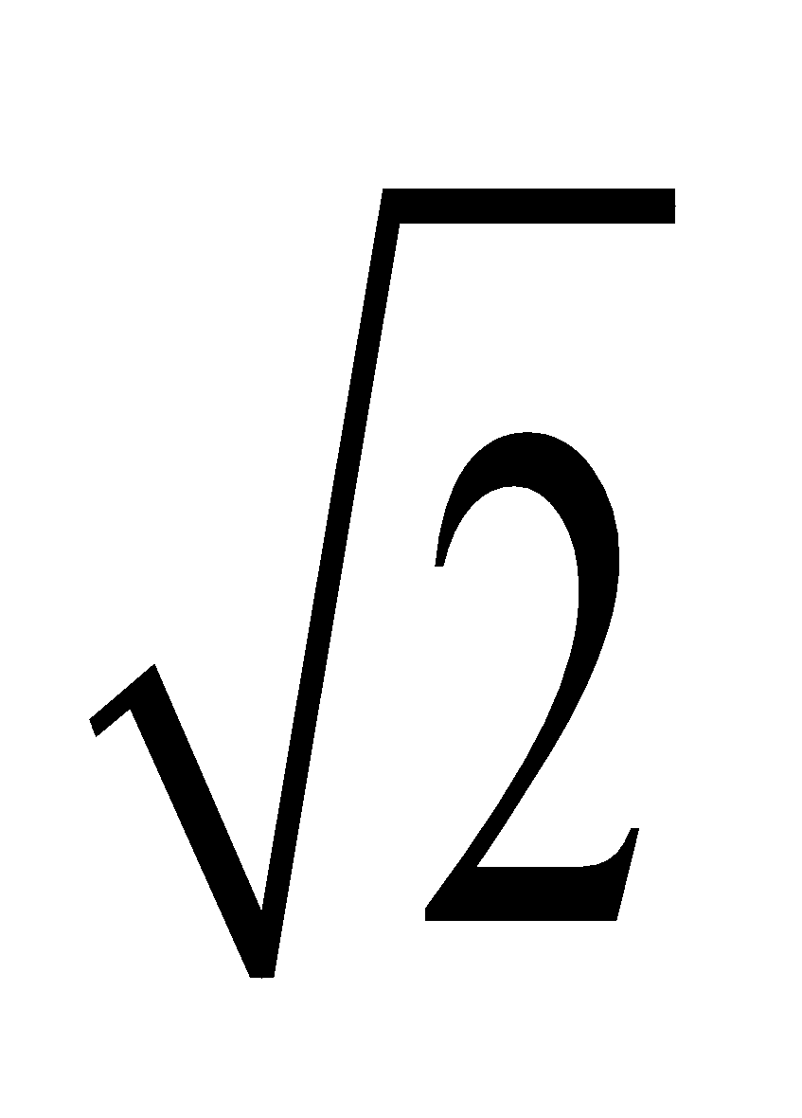/2cm. C. 0. D. 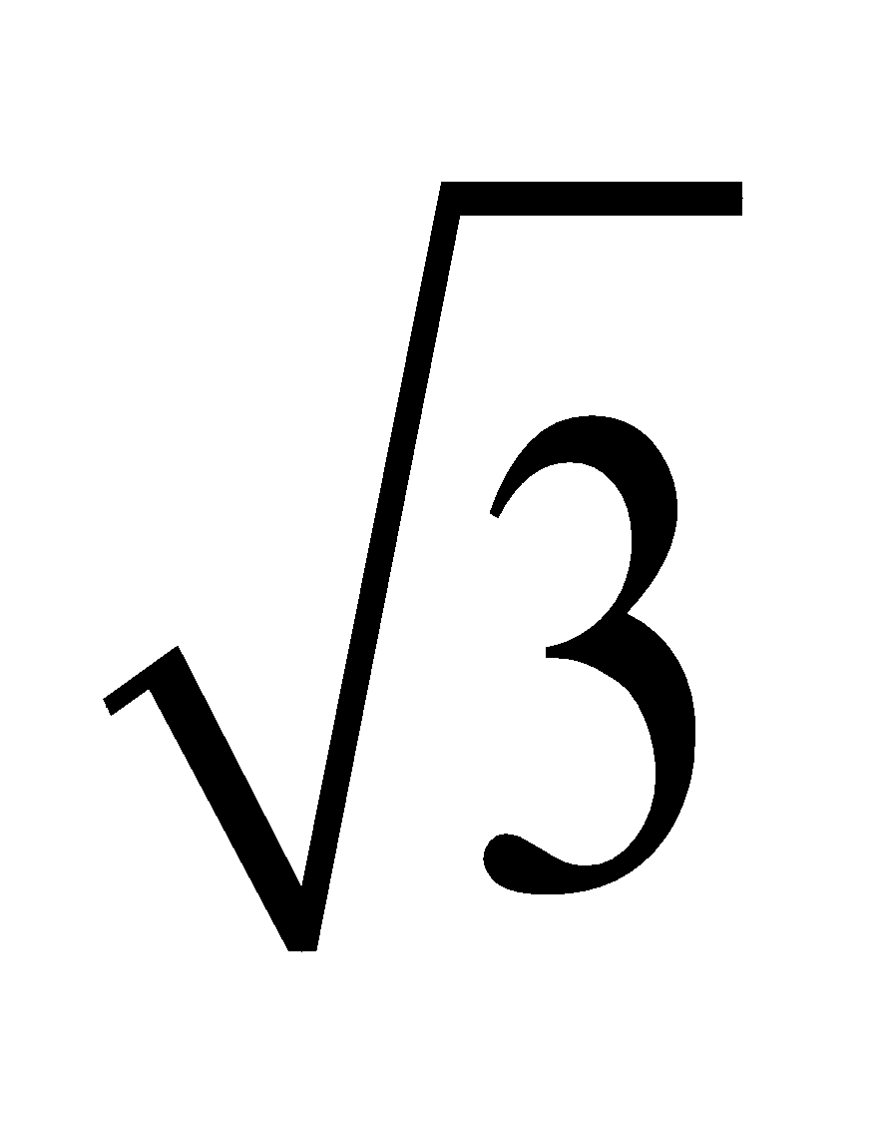/2cm.
Câu 5. Trên một sợi dây dài 2m đang có sóng dừng với tần số 100 Hz người ta thấy ngoài 2 đầu dây cố định còn có 3 điểm khác luôn đứng yên. Vận tốc truyền sóng trên dây là:
A. 40 m /s. B. 100 m /s. C. 60 m /s. D. 80 m /s.
Câu 6. Một dây AB dài 1,80m căng thẳng nằm ngang, đầu B cố định, đầu A gắn vào một bản rung tần số 100Hz. Khi bản rung hoạt động, người ta thấy trên dây có sóng dừng gồm 6 bó sóng, với A xem như một nút. Tính bước sóng và vận tốc truyền sóng trên dây AB.
A. λ = 0,30m; v = 30m/s B. λ = 0,30m; v = 60m/s
C. λ = 0,60m; v = 60m/s D. λ = 1,20m; v = 120m/s
Câu 7. Một sợi dây có một đầu bị kẹp chặt, đầu kia buộc vào một nhánh của âm thoa có tần số 600Hz. Âm thoa dao động tạo ra một sóng có 4 bụng. Có tốc độ sóng trên dây là 400 m/s. Chiều dài của dây là:
A. 4/3 m B. 2 m C. 1,5 m D. giá trị khác
Câu 8. Một sợi dây có một đầu bị kẹp chặt, đầu kia buộc vào một nhánh của âm thoa có tần số 400Hz. Âm thoa dao động tạo ra một sóng có 4 bụng. Chiều dài của dây là 40 cm. Tốc độ sóng trên dây là :
A. 80 m/s B. 80 cm/s C. 40 m/s D. Giá trị khác
Câu 9. Một dây AB đàn hồi treo lơ lửng. Đầu A gắn vào một âm thoa rung với tần số f = 100Hz. Vận tốc truyền sóng là 4m/s. Cắt bớt để dây chỉ còn 21cm. Bấy giờ có sóng dừng trên dây. Hãy tính số bụng và số nút.
A. 11 và 11 B. 11 và 12 C. 12 và 11 D. Đáp án khác
Câu 10. Một dây AB dài 20cm, Điểm B cố định. Đầu A gắn vào một âm thoa rung với tần số f = 20Hz. Vận tốc truyền sóng là 1m/s. Định số bụng và số nút quan sát được khi có hiện tượng sóng dừng.
A. 7 bụng, 8 nút. B. 8 bụng, 8 nút. C. 8 bụng, 9 nút. D. 8 nút, 9 bụng
Câu 11. Một sợi dây AB treo lơ lửng, đầu A gắn vào một nhánh của âm thoa có tần số f = 100Hz.Cho biết khoảng cách từ B đến nút dao động thứ 3 (kể từ B) là 5cm. Tính bước sóng ?
A.5cm. B. 4cm. C. 2,5cm D. 3cm.
Câu 12. Sợi dây AB = 21cm với đầu B tự do. Gây ra tại A một dao động ngang có tần số f. Vận tốc truyền sóng là 4m/s, muốn có 8 bụng sóng thì tần số dao động phải là bao nhiêu ?
A. 71,4Hz B. 7,14Hz. C. 714Hz D. 74,1Hz
Câu 13. Sợi dây AB = 10cm, đầu A cố định. Đầu B nối với một nguồn dao động, vận tốc truyền sóng trên đây là 1m/s. Ta thấy sóng dừng trên dây có 4 bó và biên độ dao động là 1cm. Vận tốc dao động cực đại ở một bụng là:
A.0,01m/s. B. 1,26m/s. C. 12,6m/s D. 125,6m/s.
Câu 14. Một sợi dây đàn hồi OM = 90cm có hai đầu cố định. Khi được kích thích thì trên dây có sóng dừng với 3 bó sóng. Biện độ tại bụng sóng là 3cm. Tại điểm N trên dây gần O nhất có biên độ dao động là 1,5cm. ON có giá trị là
A. 10cm B. 5cm C. 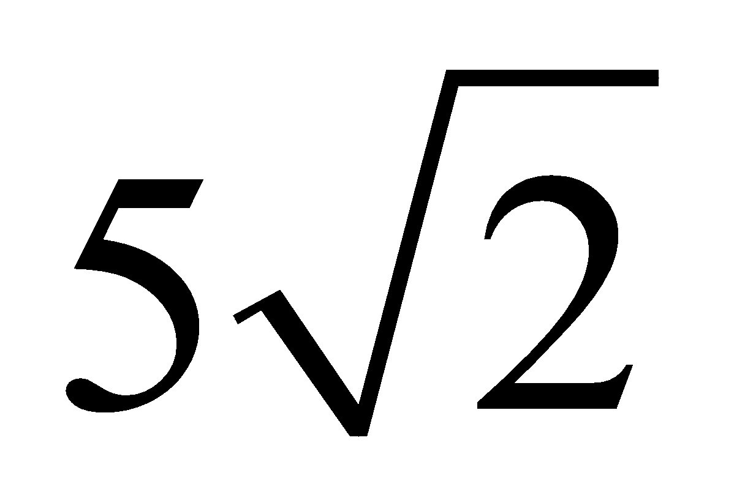cm D. 7,5cm.
Câu 15. Một dây AB = 90cm đàn hồi căng thẳng nằm ngang. Hai đầu cố định. Được kích thích dao động, trên dây hình thành 3 bó sóng. Biên độ tại bụng sóng là 3cm.Tại C gần A nhất có biên độ dao động là 1,5cm. Tính khoảng cách giữa C và A
A. 10cm B.20cm C.30cm D.15cm
5. Về nhà
Yêu cầu học sinh trả lời và giải thích các bài tập trắc nghiệm khách quan trong sách bài tập

TIẾT 20:ĐẶC TRƯNG VẬT LÝ CỦA ÂM
---------o0o--------
I. MỤC TIÊU
1. Về kiến thức
- Hiểu được các khái niệm: sóng âm, nguồn âm, âm nghe được, hạ âm, siêu âm.
- Nêu được ví dụ về các môi trường truyền âm khác nhau
- Hiểu được ba đặc trưng vật lý của âm là: tần số âm, cường độ âm, mức cường độ âm, đồ thị dao động âm, các khái niệm âm cơ bản và họa âm.
2. Về kĩ năng
- Vận dụng được công thức để giải bài toán đơn giản về âm.
3. Thái độ: Nghiêm túc, hứng thú trong học tập.
4. Năng lực hướng tới
a, Phẩm chất năng lực chung
Phẩm chất: Tự lập, tự tin, tự chủ; Có trách nhiệm bản thân và cộng đồng
Năng lực chung: Năng lực tự học; năng lực giải quyết vấn đề; Năng lực giao tiếp; Năng lực hợp tác; Năng lực sử dụng ngôn ngữ; Năng lực tính toán.
b, Năng lực chuyên biệt môn học
Năng lực sử dụng ngôn ngữ, năng lực tính toán, năng lực thực hành, thí nghiệm
II. PHƯƠNG PHÁP-KĨ THUẬT
1. Phương pháp
PP dạy học Gợi mở - vấn đáp, PP thuyết trình, PP hoạt động nhóm, PP công tác độc lập
2. Kĩ thuật dạy học
Kĩ thật dặt câu hỏi, kĩ thuật XYZ
III. CHUẨN BỊ
1. Chuẩn bị của giáo viên:
- Gíao án, tranh, ảnh trong SGK.
- SGK, SGV, một số dụng cụ thí nghiệm
- Giao một số câu hỏi trong bài học mới cho học sinh tìm hiểu trước ở nhà.
2. Chuẩn bị của học sinh:
- Đọc trước bài học, tự tìm thông tin trong SGK sách tham khảo, mạng để trả lời các câu hỏi trong SGK và các câu hỏi giáo viên giao về nhà cho HS tiết trước.
IV. CÁC HOẠT ĐỘNG DẠY VÀ HỌC
1. Ổn định lớp
2. Kiểm tra bài cũ
3. Bài mới
Họat động của giáo viên |  |  | Họat động của học sinh |  |  |  | Nội dung
HOẠT ĐỘNG 1: Khởi động (2’)
Mục tiêu: HS biết được các nội dung cơ bản của bài học cần đạt được, tạo tâm thế cho học sinh đi vào tìm hiểu bài mới: Đặc trưng vật lý của âm
Phương pháp dạy học: Dạy học nhóm; dạy học nêu và giải quyết vấn đề; phương pháp thuyết trình; sử dụng đồ dung trực quan
Định hướng phát triển năng lực: Năng lực thực nghiệm, năng lực quan sát, năng lực sáng tạo, năng lực trao đổi. Phẩm chất tự tin, tự lập, giao tiếp.
Gv cho học sinh nghe các âm thanh qua video:  - Tiếng nước chảy  - Tiếng còi xe  - Tiếng chuông nhà thờ  - Sau giờ ra chơi  - Sau giờ tan ca ngoài đường..  - Hằng ngày tai ta nghe được vô số các loại âm thanh êm tai có, chói tai có. Vậy âm thanh là gì và chúng có những đặc điểm vật lý gì ta sẽ tìm hểu thông qua bài “ĐẶC TRƯNG VẬT LÝ CỦA SÓNG ÂM” |  |  |  | - HS quan sát, nghe  - Định hướng nội dung bài học |  |  |  | TIẾT 20:ĐẶC TRƯNG VẬT LÝ CỦA ÂM
HOẠT ĐỘNG 2: Hình thành kiến thức (20’)
Mục tiêu: các khái niệm: sóng âm, nguồn âm, âm nghe được, hạ âm, siêu âm.
- ví dụ về các môi trường truyền âm khác nhau
- đặc trưng vật lý của âm là: tần số âm, cường độ âm, mức cường độ âm, đồ thị dao động âm, các khái niệm âm cơ bản và họa âm.
Phương pháp dạy học: Dạy học nhóm; dạy học nêu và giải quyết vấn đề; phương pháp thuyết trình; sử dụng đồ dung trực quan
Định hướng phát triển năng lực: Năng lực thực nghiệm, năng lực quan sát, năng lực sáng tạo, năng lực trao đổi. Phẩm chất tự tin, tự lập, giao tiếp.
- Yêu cầu hs tự đưa ra định nghĩa âm (SGK)  - Mở rộng định nghĩa sóng âm.  - Gợi ý, hướng dẫn và giới thiệu cho hs nắm tần số âm là tần số sóng âm.  - Dùng âm thoa , đàn ghi ta làm nguồn âm để làm TN cho HS xem  -Yêu cầu hs trả lời C1 ?  -Nêu định nghĩa nguồn âm ?  - Cho hs đọc SGK trả lời các câu hỏi: Âm nghe được ? hạ âm ? siêu âm ?  - Chốt lại vấn đề sau khi học sinh trả lời  -Âm truyền được trong các môi trường nào ?  - Tốc độ âm phụ thuộc vào cái gì ?  -Môi trường nào truyền âm tốt nhất ?  (Xem bảng 10-1SGK )  -Trả lời C3? |  | - Đoc SGK và trả lời câu hỏi của GV  - Định nghĩa sóng âm (SGK)  - Tiếp thu  - Quan sát TN của GV  - Trả lời C1:  -Trong cây đàn sợi dây dao động phát ra âm  -Trong sáo thì cột không khí dao động phát ra âm  -Trong âm thoa thì 2 nhánh dao động phát ra âm.  -Định nghĩa nguồn âm( là các vật dao động phát ra âm)  - Đọc SGK trả lời các câu hỏi của GV.  - Ghi nhận xét và kết luận của GV  - Âm truyền được trong các môi trường rắn lỏng khí  -Môi trường rắn truyền âm tốt nhất .  Trả lời C3:  -Ta trông thấy tia chớp và khá lâu mới nghe thấy tiến sấm. |  |  | I- Âm. Nguồn âm  1) Âm là gì ? -Âm là những sóng âm truyền trong các môi trường rắn ,lỏng ,khí , khi đến tai gây cảm giác âm.  -Sóng âm là những sóng cơ học truyền trong các môi trường rắn, lỏng, khí .  -Tần số của sóng âm cũng là tần số âm.  2)Nguồn âm :  - Là các vật dao động phát ra âm  - f của âm phát ra = f dao động của nguồn âm.  3) Âm nghe được , hạ âm, siêu âm:  -Âm nghe được (âm thanh)là những âm có tác dụng gây ra cảm giác âm. Có f từ 16 Hz đến  20.000Hz  -Hạ âm : có f < 16Hz  -Siêu âm : có f > 20.000Hz  4 ) Sự truyền âm  a) Môi trường truyền âm :  -Âm truyền được qua các môi trường rắn, lỏng ,khí  -Âm không truyền được trong chân không .  b) Tốc độ âm :  -Tốc độ âm phụ thuộc vào tính đàn hồi và khối lượng riêng, nhiệt độ của mội trường .  - V_{rắn} > V_{lỏng} > V_{khí}
- Giới thiệu điều kiện để chọn nhạc âm để xét các đặc điểm  - Nhắc lại đặc điểm thứ nhất là tần số âm.  - Hướng dẫn hs đọc SGK và đi đến định nghĩa cường độ âm.  - Xem bảng 10-3 SGK ?  -1dB = 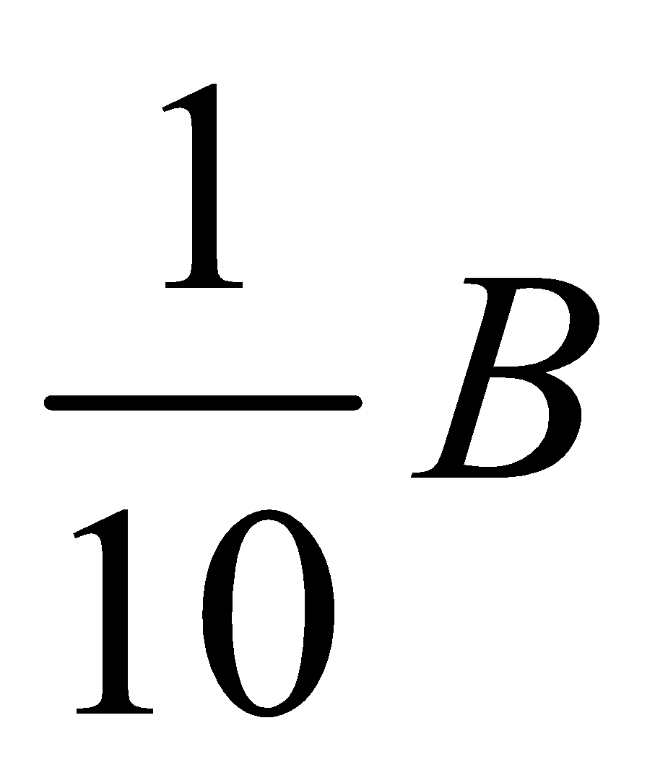  - Yêu cầu hs viết lại biểu thức tính múc cường độ âm bằng dB  - Đưa một số đồ thị về âm cùng tần số do nhiều nhạc cụ phát ra  - Gợi ý cho hs Hiểu được đâu là âm cơ bản đâu là họa âm.  - Cho hs đọc SGK để tìm đăc trưng thứ 3 của âm  - Chốt lại vấn đề khi hs phát biểu | - Tiếp thu  - Tiếp thu  - Định nghĩa cường độ âm (SGK)  - Xem bảng 10-3 SGK  Từ đó nêu định nghĩa mức cường độ âm .  - Viết lại biểu thức  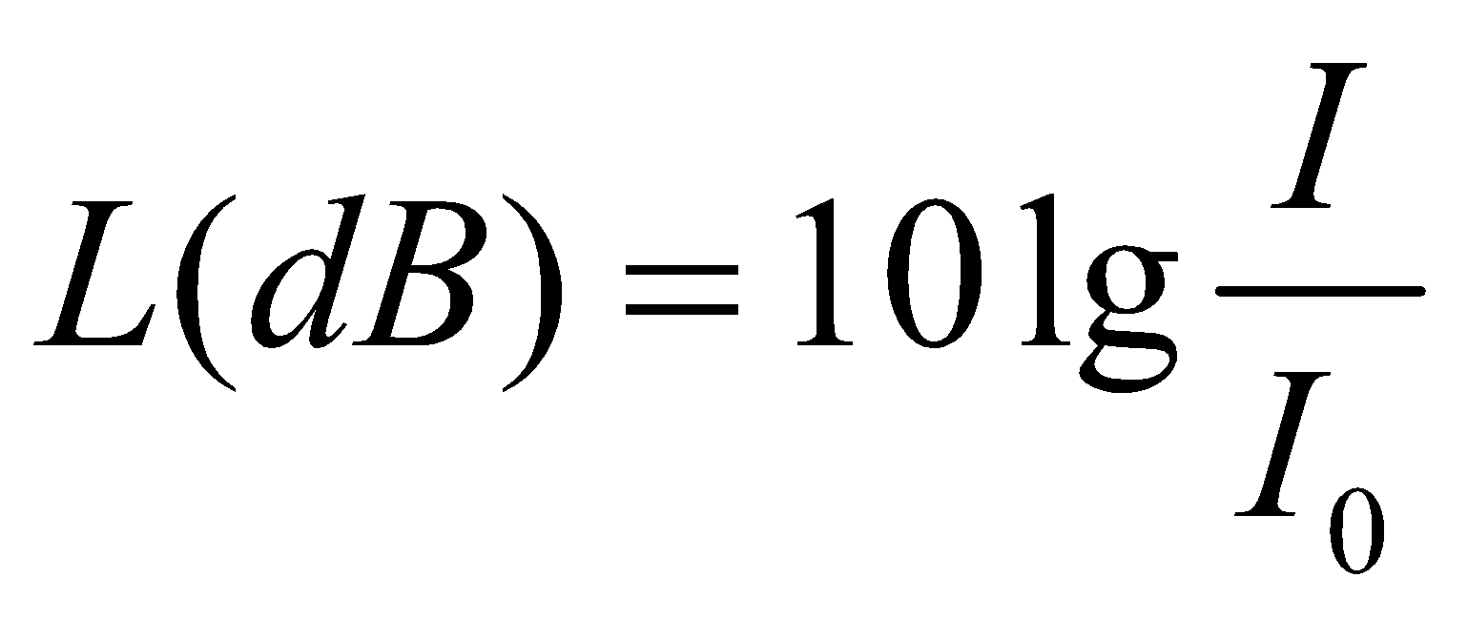  Đường biểu diễn dao động của âm la ( f = 440Hz) phát ra bởi:  a.Âm thoa  b.Sáo  - Đọc SGK và phát biểu về đăc trưng vật lý thứ 3 của âm  - Ghi kết luận vấn đề của GV vào vở |  |  |  |  | II- Những đặc trưng vật lý của âm  -Nhạc âm : âm có f xác định  -Tạp âm : không có f xác định  1) Tần số : Là một trong những đặc trưng quan trọng nhất của âm.  2) Cường độ âm và mức cường độ âm :  a) Cường độ âm ( I ) : Tại một điểm là đại lượng đo bằng lượng năng lượng mà sóng âm tải qua một đơn vị diện tích đặt tại điểm đó ,vuông góc với phương truyền sóng trong một đơn vị thời gian.  -Đơn vị I ( W/m² )  b) Mức cường độ âm ( L ): là lôga thập phân tỉ số I và I₀ .  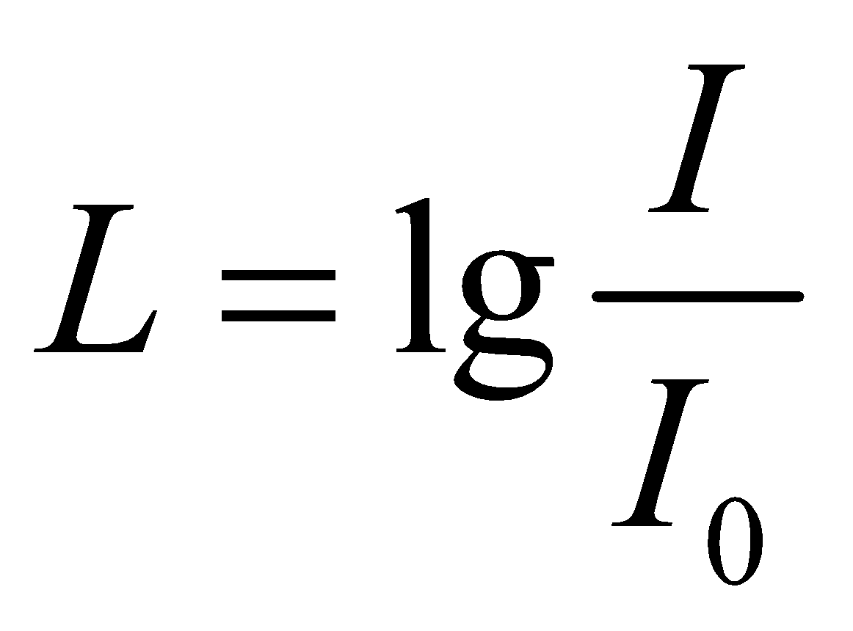  I₀ = 10⁻¹² W/m² cường độ âm chuẩn có f = 1000 Hz  dB ( đêxiben)  3) Âm cơ bản và họa âm :  -Khi nhạc cụ phát một âm có tần số f₀ (âm cơ bản) thì cũng đồng thời phát ra các âm có tần số 2 f₀;3 f₀  ;4 f₀ . . . . Các họa âm ( có cường độ khác nhau )  -Tập hợp các họa âm tạo thành phổ của nhạc âm.  -Tổng hợp đồ thị dao động của các họa âm gọi là đồ thị dao động của nhạc âm đó.  -Vậy : đặc trưng vật lí thứ ba của âm là đồ thị dao động của âm đó.
HOẠT ĐỘNG 3: Hoạt động luyện tập (10')
Mục tiêu: Luyện tập củng cố nội dung bài học
Phương pháp dạy học: dạy học nêu và giải quyết vấn đề; phương pháp thuyết trình
Định hướng phát triển năng lực: Năng lực thực nghiệm, năng lực quan sát, năng lực sáng tạo, năng lực trao đổi. Phẩm chất tự tin, tự lập, giao tiếp.
Câu 1: Khi muốn nói về sóng âm, phát biểu nào sau đây là sai?
A. Ở cùng một nhiệt độ, tốc độ truyền sóng âm trong không khí nhỏ hơn tốc độ truyền sóng âm trong nước.
B. Sóng âm trong không khí là sóng dọc.
C. Sóng âm truyền được trong các môi trường rắn, lỏng, khí.
D. Sóng âm truyền trong không khí là sóng ngang.
Câu 2: Trong một buổi hòa nhạc, khi dùng 10 chiếc kèn đồng thì tại chỗ của một khán giả đo được mức cường độ ân 50 dB. Cho biết các chiếc kèn đồng giống nhau, khi thổi phát ra cùng cường độ âm tại vị trí đang xét. Để tại chỗ khán giả đó có mức cường độ âm là 60 dB thì số kèn đồng phải dùng là
A. 50 chiếc B. 100 chiếc C. 80 chiếc D. 90 chiếc.
Câu 3: Đối với âm cơ bản và họa âm thứ hai do cùng một cây đàn phát ra thì
A. tốc độ âm cơ bản gấp đôi tốc độ âm họa thứ hai.
B. tần số họa âm thứ hai gấp đôi tần số âm cơ bản.
C. tần số họa âm thứ hai bằng nửa tần số âm cơ bản.
D. họa âm thứ hai có cường độ lớn hơn cường độ âm cơ bản.
Câu 4: Trong buổi hòa nhạc được tổ chức ở Nhà hát lớn Hà Nội nhân dịp kỉ niệm 1000 năm Thăng Long – Hà Nội, một người ngồi dưới khán đài nghe được âm do một chiếc đàn phát ra có mức cường độ âm 68 dB, Khi dàn nhạc giao hưởng gồm nhiều người chơi đàn giống đàn nói trên thực hiện bản hợp xướng, người đó cảm nhận được âm là 80 dB. Dàn nhạc giao hưởng đó có số người chơi là
A. 8 người B. 12 người C. 16 người D. 18 người.
Câu 5: Một dây đàn ghi ta có chiều dài 40 cm, ở một độ căng xác định thì tốc độ truyền sóng trên dây là 800 m/s. Một thính giả có khả năng nghe được âm có tần số tối đa là 14500 Hz. Tốc độ truyền âm trong không khí là 340 m/s. Tần số của âm cao nhất mà người đó có thể nghe được từ dây đàn
A. 145000 Hz B. 14000 Hz C. 19000 Hz D. 12000 Hz.
Câu 6: Xét ba âm lần lượt là f₁ = 50 Hz, f₂ = 10000 Hz và f₃ = 20000 Hz. Khi cường độ âm của chúng đều lên tới 10 W/m² thì những âm gây cho tai người cảm giác đau đớn và nhức nhối có tần số là
A. f₁,f₂,f₃ B. f₁,f₂ C. f₂,f₃ D. f₁,f₃
Hướng dẫn giải và đáp án
Câu | 1 | 2 | 3 | 4 | 5 | 6
Đáp án | D | B | B | C | B | A

HOẠT ĐỘNG 4: Hoạt động vận dụng (8’)
Mục tiêu: Vận dụng làm bài tập đặc trưng vật lý của âm
Phương pháp dạy học: Dạy học nhóm; dạy học nêu và giải quyết vấn đề; phương pháp thuyết trình
Định hướng phát triển năng lực: Năng lực thực nghiệm, năng lực quan sát, năng lực sáng tạo, năng lực trao đổi. Phẩm chất tự tin, tự lập, giao tiếp.
1. Chuyển giao nhiệm vụ học tập
GV chia lớp thành nhiều nhóm
( mỗi nhóm gồm các HS trong 1 bàn) và giao các nhiệm vụ: thảo luận trả lời các câu hỏi sau và ghi chép lại câu trả lời vào vở bài tập
Bài 10.13 trang 28 Sách bài tập Vật Lí 12: Giả sử tốc độ âm trong không khí là 333 m/s. Một tia chớp loé ra ở cách một khoảng l, và thời gian từ lúc chớp loé đến lúc nghe thấy tiếng sấm là t.
a) Tìm hệ thức liên hệ giữa l và t.
b) Nêu một quy tắc thực nghiệm để tính l, khi đo được t.
Lời giải:
2. Báo cáo kết quả hoạt động và thảo luận
- HS trả lời.
- HS nộp vở bài tập.
- HS tự ghi nhớ nội dung trả lời đã hoàn thiện.
a) Hệ thức liên hệ giữa l và t:
l = vt = 333.t(m) = t/3(km)
b) Quy tắc thực nghiệm : "Số đo l ra kilômét, bằng một phần ba số đo tính ra giây" hay là "lấy số đo thời gian t (bằng giây) chia cho 3, thì đư số đo l bằng kilômét".
HOẠT ĐỘNG 5: Hoạt động tìm tòi và mở rộng (2’)
Mục tiêu: Tìm tòi và mở rộng kiến thức
Phương pháp dạy học: dạy học nêu và giải quyết vấn đề
Định hướng phát triển năng lực: Năng lực thực nghiệm, năng lực quan sát, năng lực sáng tạo, năng lực trao đổi. Phẩm chất tự tin, tự lập, giao tiếp.
Đưa một số đồ thị về âm cùng tần số do nhiều nhạc cụ phát ra
4. Hướng dẫn về nhà
- Làm tất cả các bài tập trong SGK trang 55 và bài tập trong SBT lý 12 trang 15 và 16
- Chuẩn bị bài mới

Tiết 18
ĐẶC TRƯNG SINH LÍ CỦA ÂM
---------o0o--------
I. MỤC TIÊU BÀI HỌC
1. Về kiến thức
- Hiểu được được ba đặc trưng sinh lí của âm:độ cao, độ to và âm sắc
- Nêu được ba đặc trưng vật lý tương ứng với ba đặc trưng sinh lí
2. Về kĩ năng
- Giải thích được các hiện tượng thực tế liên quan đến đặc trưng sinh lí của âm
3. Thái độ: Nghiêm túc, hứng thú trong học tập.
4. Năng lực hướng tới
a, Phẩm chất năng lực chung
Phẩm chất: Tự lập, tự tin, tự chủ; Có trách nhiệm bản thân và cộng đồng
Năng lực chung: Năng lực tự học; năng lực giải quyết vấn đề; Năng lực giao tiếp; Năng lực hợp tác; Năng lực sử dụng ngôn ngữ; Năng lực tính toán.
b, Năng lực chuyên biệt môn học
Năng lực sử dụng ngôn ngữ, năng lực tính toán, năng lực thực hành, thí nghiệm
II. PHƯƠNG PHÁP-KĨ THUẬT
1. Phương pháp
PP dạy học Gợi mở - vấn đáp, PP thuyết trình, PP hoạt động nhóm, PP công tác độc lập
2. Kĩ thuật dạy học
Kĩ thật dặt câu hỏi, kĩ thuật XYZ
III. CHUẨN BỊ
1. Chuẩn bị của giáo viên:
- Gíao án, tranh, ảnh trong SGK.
- SGK, SGV, một số dụng cụ thí nghiệm
- Giao một số câu hỏi trong bài học mới cho học sinh tìm hiểu trước ở nhà.
2. Chuẩn bị của học sinh:
- Đọc trước bài học, tự tìm thông tin trong SGK sách tham khảo, mạng để trả lời các câu hỏi trong SGK và các câu hỏi giáo viên giao về nhà cho HS tiết trước.
IV. CÁC HOẠT ĐỘNG DẠY VÀ HỌC
1. Ổn định lớp
2. Kiểm tra bài cũ
3. Bài mới
Họat động của giáo viên |  |  |  | Họat động của học sinh |  |  | Nội dung
HOẠT ĐỘNG 1: Khởi động (2’)
Mục tiêu: HS biết được các nội dung cơ bản của bài học cần đạt được, tạo tâm thế cho học sinh đi vào tìm hiểu bài mới: đặc trưng sinh lý của âm
Phương pháp dạy học: Dạy học nhóm; dạy học nêu và giải quyết vấn đề; phương pháp thuyết trình; sử dụng đồ dung trực quan
Định hướng phát triển năng lực: Năng lực thực nghiệm, năng lực quan sát, năng lực sáng tạo, năng lực trao đổi. Phẩm chất tự tin, tự lập, giao tiếp.
- Tiết trước ta đã biết được âm có ba đặc trưng vật lí. Nhưng cảm nhận âm của con người không chỉ phụ thuộc vào các đăc trưng vật lí của âm mà còn phụ thuộc vào các đặc trưng sinh lí của âm. Vậy âm có bao nhiêu đặc trưng sinh lí ta sẽ tìm hiểu trong bài “ĐẶC TRƯNG SINH LÝ CỦA SÓNG ÂM” |  |  |  |  | - HS ghi nhớ  - HS nêu bản chất về sự chuyển động của mặt trăng, mặt trời và trái đất trong hệ mặt trời.  - HS đưa ra phán đoán |  |  | Tiết 18  ĐẶC TRƯNG SINH LÍ CỦA ÂM
HOẠT ĐỘNG 2: Hình thành kiến thức (20’)
Mục tiêu: - Hiểu được được ba đặc trưng sinh lí của âm:độ cao, độ to và âm sắc
- Nêu được ba đặc trưng vật lý tương ứng với ba đặc trưng sinh lí
Phương pháp dạy học: Dạy học nhóm; dạy học nêu và giải quyết vấn đề; phương pháp thuyết trình; sử dụng đồ dung trực quan
Định hướng phát triển năng lực: Năng lực thực nghiệm, năng lực quan sát, năng lực sáng tạo, năng lực trao đổi. Phẩm chất tự tin, tự lập, giao tiếp.
Cảm giác mà âm gây cho cơ quan thính giác không chỉ phụ thuộc các đặc trưng vật lí mà còn phụ thuộc sinh lí tai người .Tai phân biệt các âm khác nhau nhờ ba đặc trưng sinh lí của âm là :độ cao , độ to , âm sắc.  - Gợi ý cho hs Hiểu được khái niệm về độ cao.  - Độ cao của âm gắn liền với đặc trưng vật lí nào? |  |  | - Tiếp thu  - Chú ý lắng nghe gợi ý của GV  - Đọc SGK trả lời: Độ cao của âm gắn liền với tần số âm |  |  | I- ĐỘ CAO  - Là đặc tính sinh lí của âm gắn liền với tần số  - f càng lớn nghe càng cao và ngược lại  - f càng nhỏ nghe càng trầm.
-Độ to của âm không tăng theo I mà tăng theo L  - Gơi ý cho hs tìm hiểu độ to của âm phụ thuộc những yếu tố nào?  - Kết luận và nhận xét | - Tiếp thu  - Độ to của âm không những phụ thuộc cường độ âm mà còn phụ thuộc tần số âm  - Ghi kết luận của GV |  |  |  |  | II- ĐỘ TO  -Là đặc trưng sinh lí của âm gắn liền với đặc trưng vật lí mức cường độ âm.  -Độ to của âm không trùng với cường độ âm.  -Độ to của âm không những phụ thuộc cường độ âm mà còn phụ thuộc tần số âm
- Nếu cho nhiều nhạc cụ cùng phát ra âm thanh có tần số f ta dễ dàng nhận ra âm do nhạc cụ nào phát ra đó là nhờ đăc trưng thứ 3 là âm sắc  -Tại sao âm do âm thoa , sáo kèn săcxô . . . cùng phát ra nốt La nhưng ta vẫn phân biệt được chúng?  - Vậy âm sắc là gì?  -Nếu ghi đồ thị dao động của 3 âm ta sẽ được 3 đồ thị dao động khác nhau ,nhưng có cùng chu kỳ.  ( Xem Hình 10-3 SGK)  - Nhận xét, kết luận |  | - Tiếp thu  - Vì có âm sắc khác nhau .  - Là một đặc tính sinh lí của âm ,giúp ta phân biệt âm do các nguồn âm khác nhau phát ra  - Âm sắc có liên quan mật thiết với đồ thị dao động âm |  |  |  | III- ÂM SẮC  -Là một đặc tính sinh lí của âm ,giúp ta phân biệt âm do các nguồn âm khác nhau phát ra .  Âm sắc có liên quan mật thiết với đồ thị dao động âm .
HOẠT ĐỘNG 3: Hoạt động luyện tập (10')
Mục tiêu: Luyện tập củng cố nội dung bài học
Phương pháp dạy học: dạy học nêu và giải quyết vấn đề; phương pháp thuyết trình
Định hướng phát triển năng lực: Năng lực thực nghiệm, năng lực quan sát, năng lực sáng tạo, năng lực trao đổi. Phẩm chất tự tin, tự lập, giao tiếp.
Câu 1: Hai nhạc cụ cùng phát ra một âm cơ bản nhưng có số các họa âm và cường độ của các họa âm khác nhau thì các âm tổng hợp không thể giống nhau về
A. độ to B. cường độ âm C. âm sắc D. mức cường độ âm.
Câu 2: Hai âm có âm sắc khác nhau vì chúng có
A. tần số khác nhau.
B. cường độ khác nhau.
C. độ cao và độ to khác nhau.
D. số lượng và tỉ lệ cường độ các họa âm khác nhau.
Câu 3: Tìm câu trả lời không đúng trong các câu sau
A. Đối với tai con người, cường độ âm càng lớn thì cảm giác âm càng to.
B. Độ to của âm tỉ lệ thuận với cường độ âm.
C. Tai con người nghe âm cao cảm giác “to” hơn nghe âm trầm khi chúng có cùng cường độ.
D. Ngưỡng nghe thấy thay đổi tùy theo tần số âm.
Câu 4: Tai ta cảm nhận được âm thanh khác biệt của các nốt nhạc Đô, Rê, Mi, Fa, Son, La, Si khi chúng phát ra từ một nhạc cụ nhất định là do các âm thanh này có
A. âm sắc khác nhau.
B. tần số âm khác nhau.
C. biên độ âm khác nhau.
D. cường độ âm khác nhau.
Câu 5: Để so sánh sự vỗ cánh nhanh hay chậm của một con ong với một con muỗi, người ta có thể dựa vào đặc tính sinh lí nào của âm do cánh của chúng phát ra
A. Độ cao B. Độ to C. Cường độ âm D. Âm sắc
Câu 6: Có hai nguồn sóng âm kết hợp đặt cách nhau một khoảng 5 m dao động ngược pha nhau. Trong khoảng giữa hai nguồn âm, người ta thấy 9 vị trí âm có độ to cực tiểu. Biết tốc độ truyền âm trong không khí là 340 m/s. Tần số f của âm có giá trị thỏa mãn điều kiện nào nêu dưới đây?
A. 272 Hz < f < 350 Hz. B. 136 Hz < f < 530 Hz.
C. 86 Hz < f < 350 Hz. D. 125 Hz < f < 195 Hz.
Câu 7: Hai nguồn âm giống nhau đều coi là nguồn điểm đặt cách nhau một khoảng nào đó. Chúng phát ra âm có tần số f = 2200 Hz. Tốc độ truyền âm bằng 330 m/s. Trên đường thẳng nối giữa hai nguồn, hai điểm mà âm nghe được to nhất và gần nhau nhất cách nhau là
A. 2,5 cm B. 4,5 cm C. 7,5 cm D. 1,5 cm.
Câu 8: Tốc độ truyền âm phụ thuộc vào
A. cường độ âm B. độ to của âm
C. môi trường truyền âm D. âm sắc
âu 9: Độ to của âm cho biết
A. tần số âm thanh lớn hơn bao nhiêu lần so với một tần số chuẩn nào đó.
B. tần số âm thanh lớn hơn bao nhiêu lần so với một cường độ chuẩn nào đó.
C. tần số âm thanh lớn hơn bao nhiêu lần so với một tốc độ chuẩn nào đó.
D. bước sóng âm thanh lớn hơn bao nhiêu lần so với một bước sóng chuẩn nào đó.
Hướng dẫn giải và đáp án
Câu | 1 | 2 | 3 | 4 | 5 | 6 | 7 | 8 | 9
Đáp án | C | D | B | B | A | A | C | C | B

HOẠT ĐỘNG 4: Hoạt động vận dụng (8’)
Mục tiêu: Vận dụng làm bài tập
Phương pháp dạy học: Dạy học nhóm; dạy học nêu và giải quyết vấn đề; phương pháp thuyết trình
Định hướng phát triển năng lực: Năng lực thực nghiệm, năng lực quan sát, năng lực sáng tạo, năng lực trao đổi. Phẩm chất tự tin, tự lập, giao tiếp.
1. Chuyển giao nhiệm vụ học tập
GV chia lớp thành nhiều nhóm
( mỗi nhóm gồm các HS trong 1 bàn) và giao các nhiệm vụ: thảo luận trả lời các câu hỏi sau và ghi chép lại câu trả lời vào vở bài tập
Một âm LA của đàn dương cầm (pianô) và một âm LA của đàn vĩ cầm (violon) có thể có cùng?
Hai âm RÊ và SOL của cùng một dây đàn ghi ta có thể có cùng?
.Để có thể làm cho tiếng đàn oocgan nghe giống hệt tiếng đàn pianô hoặc tiếng kèm saxo,... người ta phải thay đổi?
. Tại một điểm, đại lượng đo bằng lượng năng lượng mà sóng âm truyền qua một đơn vị diện tích đặt tại điểm đó, vuông góc với phương truyền sóng trong một đơn vị thời gian?
2. Báo cáo kết quả hoạt động và thảo luận
- HS trả lời.
- HS nộp vở bài tập.
- HS tự ghi nhớ nội dung trả lời đã hoàn thiện.
HOẠT ĐỘNG 5: Hoạt động tìm tòi và mở rộng (2’)
Mục tiêu: Tìm tòi và mở rộng kiến thức
Phương pháp dạy học: dạy học nêu và giải quyết vấn đề
Định hướng phát triển năng lực: Năng lực thực nghiệm, năng lực quan sát, năng lực sáng tạo, năng lực trao đổi. Phẩm chất tự tin, tự lập, giao tiếp.
Nghiên cứu âm sắc của một số đụng cụ âm nhạc
4. Hướng dẫn về nhà
- Làm tất cả các bài tập trong SGK trang 55 và bài tập trong SBT lý 12 trang 15 và 16
- Chuẩn bị bài mới

Ngày soạn: / /
Ngày dạy: / /

Tiết 19
BÀI TẬP
-------o0o------
I. MỤC TIÊU TIẾT HỌC
1. Kiến thức
- Hệ thống kiến thức và phương pháp giải bài tập về sóng dừng và các đặc trưng sinh lí của âm
2. Kĩ năng
- Rèn luyện kĩ năng phân tích bài toán dựa vào đề ra và các hiện tượng vật lý để thành lập mối quan hệ giữa các phương trình đã học.
3. Thái độ: Nghiêm túc, hứng thú trong học tập.
4. Năng lực hướng tới
a, Phẩm chất năng lực chung
Phẩm chất: Tự lập, tự tin, tự chủ; Có trách nhiệm bản thân và cộng đồng
Năng lực chung: Năng lực tự học; năng lực giải quyết vấn đề; Năng lực giao tiếp; Năng lực hợp tác; Năng lực sử dụng ngôn ngữ; Năng lực tính toán.
b, Năng lực chuyên biệt môn học
Năng lực sử dụng ngôn ngữ, năng lực tính toán, năng lực thực hành, thí nghiệm
II. PHƯƠNG PHÁP-KĨ THUẬT
1. Phương pháp
PP dạy học Gợi mở - vấn đáp, PP thuyết trình, PP hoạt động nhóm, PP công tác độc lập
2. Kĩ thuật dạy học
Kĩ thật dặt câu hỏi, kĩ thuật XYZ
III. CHUẨN BỊ
1. Chuẩn bị của giáo viên:
- Gíao án, tranh, ảnh trong SGK.
- SGK, SGV, một số dụng cụ thí nghiệm
- Giao một số câu hỏi trong bài học mới cho học sinh tìm hiểu trước ở nhà.
2. Chuẩn bị của học sinh:
- Đọc trước bài học, tự tìm thông tin trong SGK sách tham khảo, mạng để trả lời các câu hỏi trong SGK và các câu hỏi giáo viên giao về nhà cho HS tiết trước.
IV. CÁC HOẠT ĐỘNG DẠY VÀ HỌC
1. Ổn định lớp
2. Kiểm tra bài cũ
3. Bài mới
* Vào bài
- Để củng cố kiến thức đã học ta sẽ tiến hành giải một số bài tập có liên quan qua tiết bài tập.
* Tiến trình giảng dạy
Hoạt động 1: Bài tập SGK trang 49
- Yêu cầu hs đọc các bài tập 7, 8 SGK thảo luận theo nhóm 2 đến 3 hs trả lời.  - Kết luận chung  - Yêu cầu hs đọc và tóm tắt bài 9 và 10.  - Yêu cầu hs trình bày cách giải  - Gọi hs lên bảng giải.  - Nhận xét, kết luận | - Đọc SGK thảo luận đai diện lên trả lời và giải thích.  - Ghi nhận kết luận của GV  - Đọc bài 9,10  - Tìm bước sóng. Dựa vào công thức đã học tính vận tốc  - Tiến hành giải  - Ghi nhận | Bài 7  Đáp án B  -----------//----------  Bài 8  Đáp án D  ------//------  Bài 9  Do dây dao động với một bụng nên k=1  a) Ta có: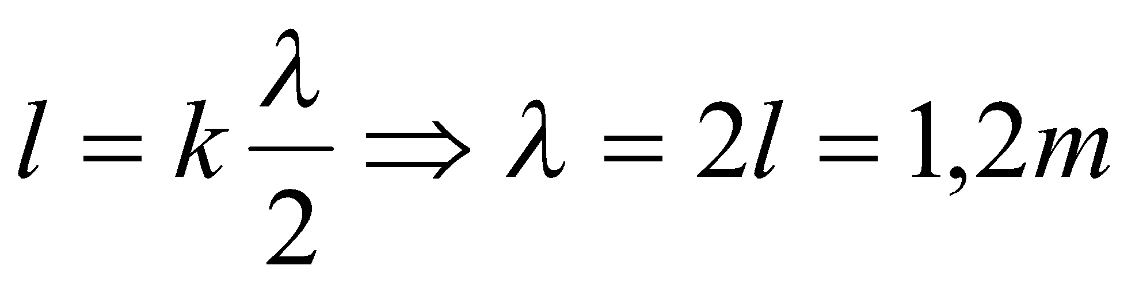  b) Ta có: 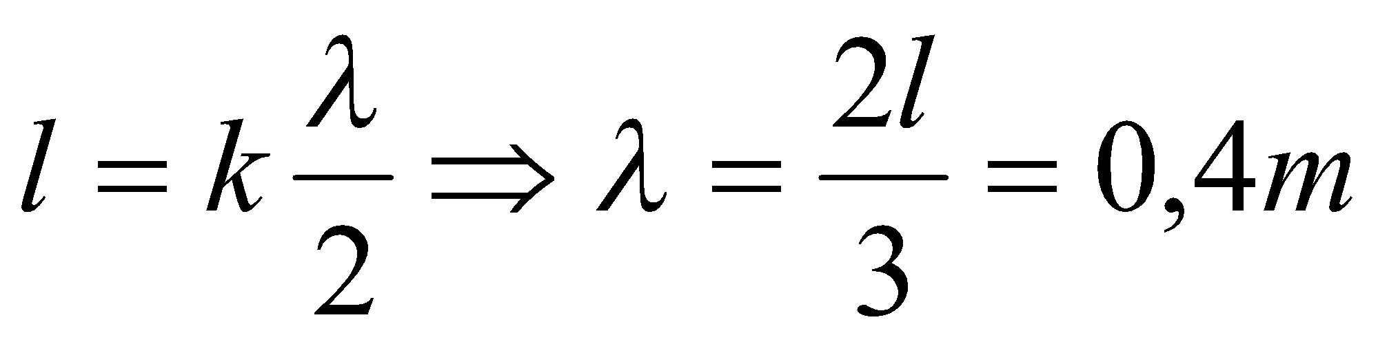  ----------//-------  Bài 10  Dây có bốn nút vậy k=3  Ta có: 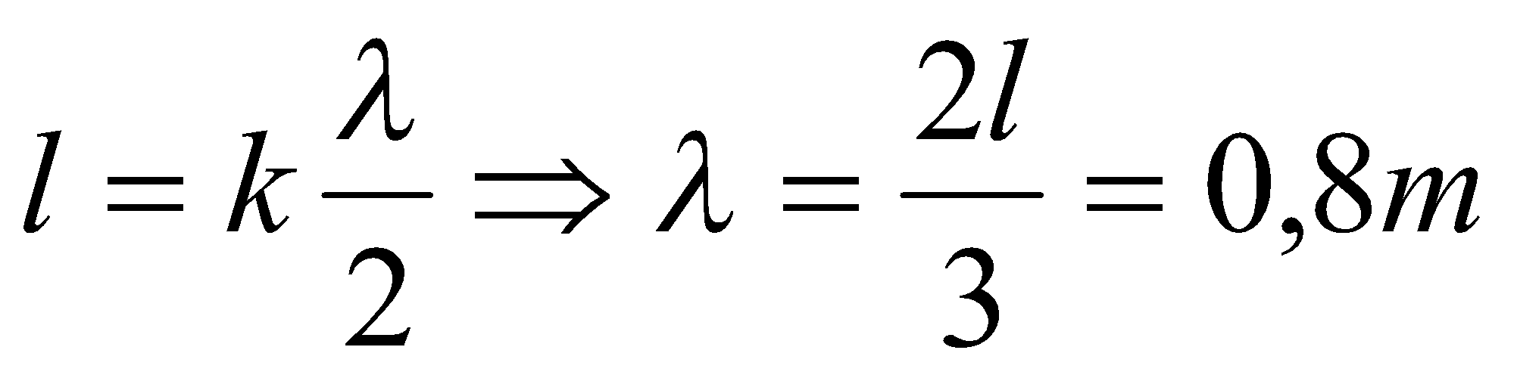  Tần số sóng là:  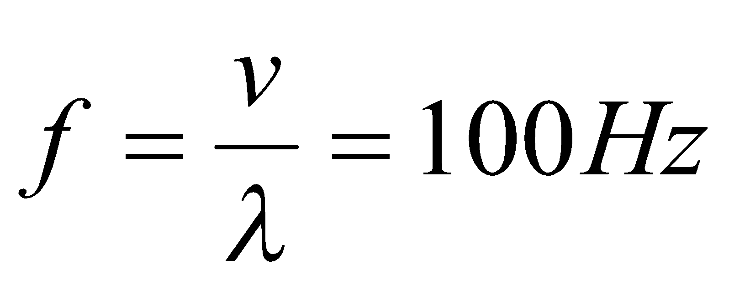
Hoạt động 2: Bài tập trang 55 và 59
- Yêu cầu hs đọc các bài tập 8, SGK thảo luận theo nhóm 2 đến 3 hs trả lời.  - Kết luận chung  - Yêu cầu hs đọc và tóm tắt bài 9, 10.  - Yêu cầu hs trình bày cách giải  - Gọi hs lên bảng giải.  - Nhận xét, kết luận  - Bài tập làm thêm  - Cho hs thảo luận tìm cách giải  - Yêu cầu hs đọc và trả lời bài tập trang 59  - Kết luận và nhận xét tiết dạy | - Đọc SGK thảo luận đai diện lên trả lời và giải thích.  - Ghi nhận kết luận của GV  - Đọc bài 9, 10  - Tìm bước sóng. Dựa vào công thức đã học tính vận tốc  - Tiến hành giải  - Ghi nhận  - Thảo luận giải bài tập làm thêm  - Đọc và trả lời câu hỏi theo yêu cầu của GV | Bài 8 ( Trang 55 SGK )  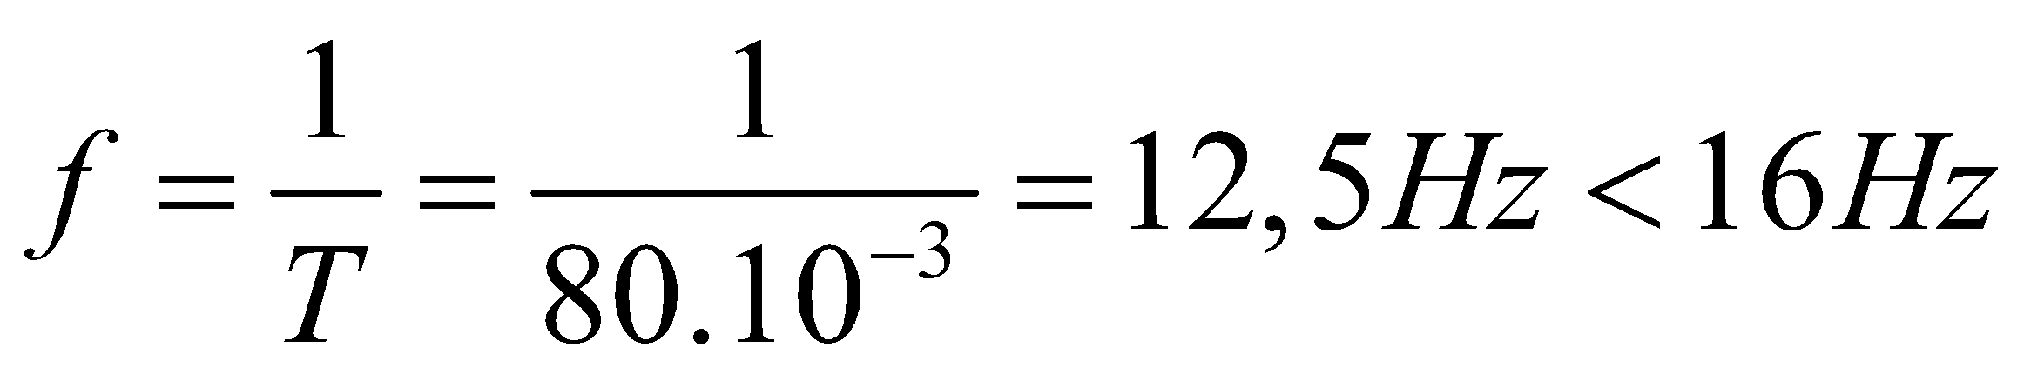 đó là hạ âm nên không nghe được .  Bài 9 ( Trang 55 SGK )  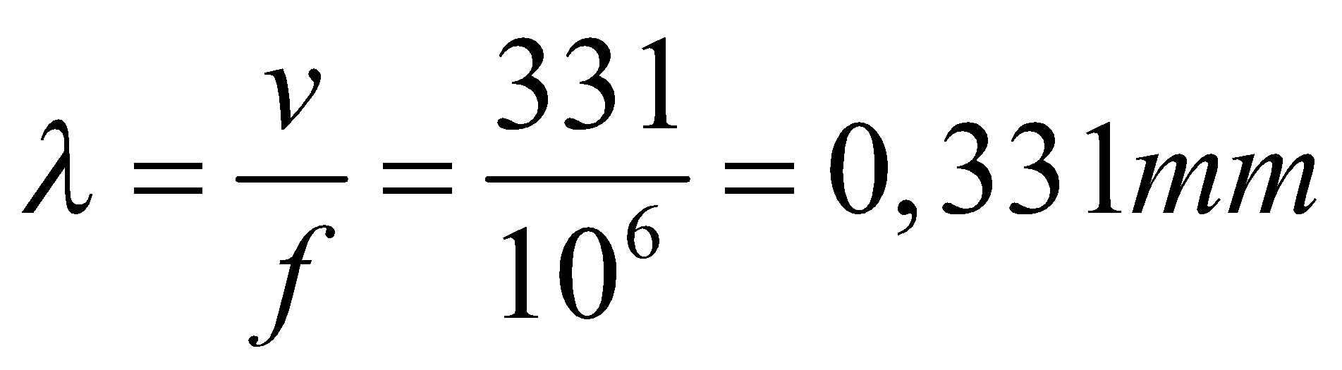 ; 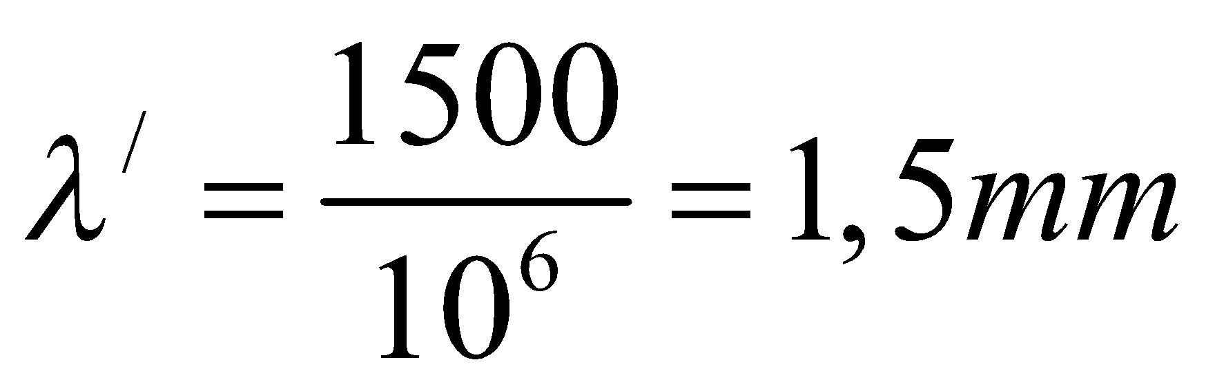  Bài 10 (Trang 55 SGK )  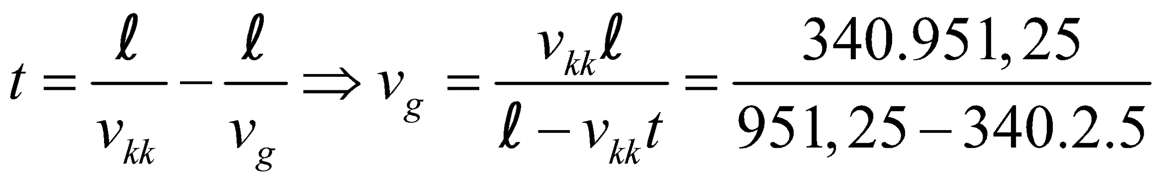  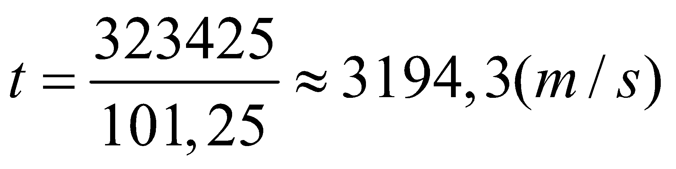  Thêm:Mức cường độ âm tại một điểm là  L= 40dB.Hãy tính cường độ âm tại điểm đó ?  ( I_{o} = 10⁻¹² ( W/m² )  Giải : 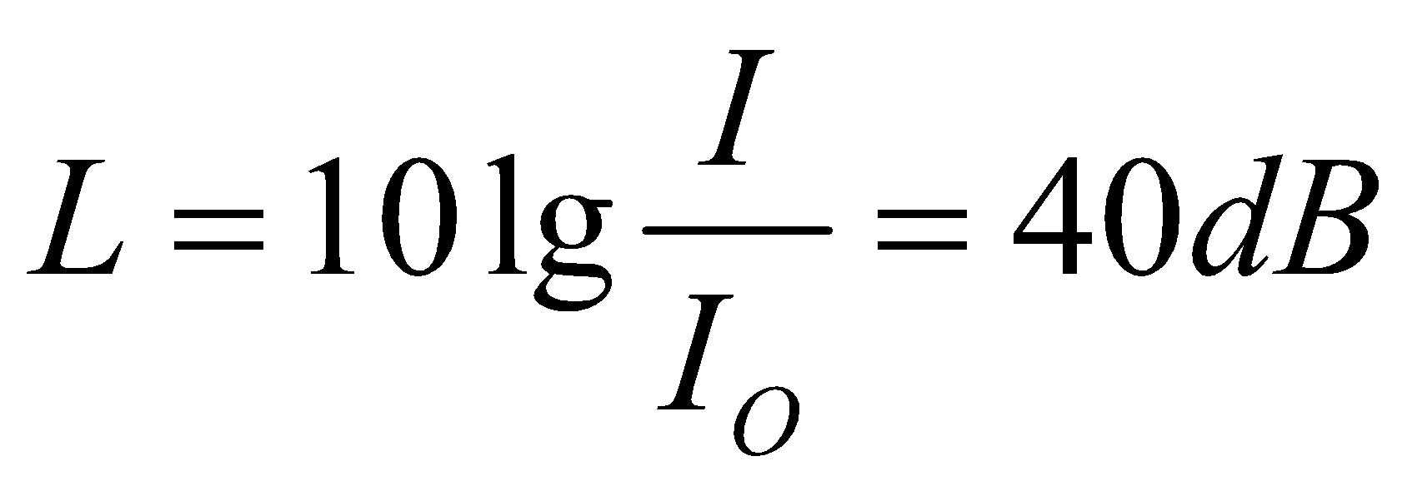 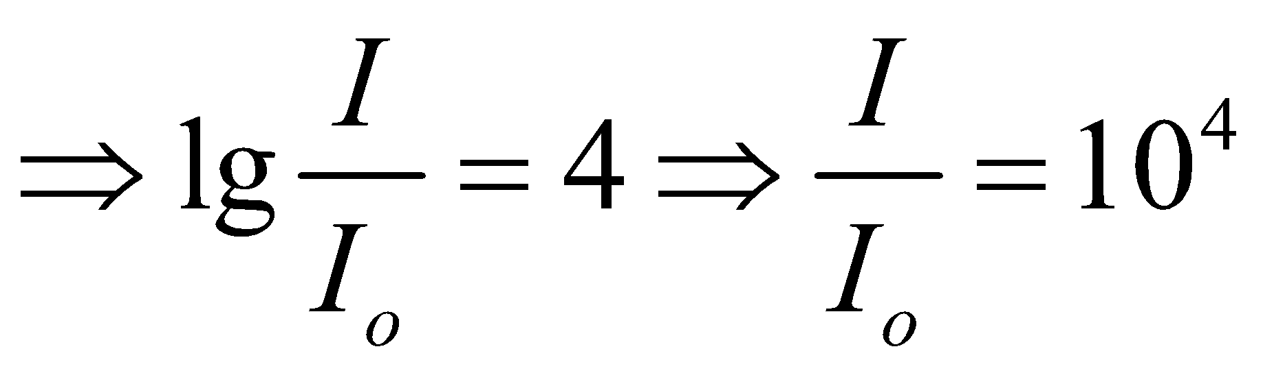 Vậy cường độ âm tại điểm đã cho là : I = 10⁴.I_{o}=10⁻⁸ (W/m² )  Câu 5 ( trang 59 SGK ) chọn B  Câu 6 ( trang 59 SGK ) chọn C  Câu 7 ( trang 59SGK ) chọn C
IV. CỦNG CỐ VÀ BTVN
- Về nhà làm lại các bài tập đã được hướng dẫn và chuẩn bị kiểm tra 1 tiết.
------------------//------------------

Ngày soạn: / /
Ngày dạy: / /

Tiết 20
KIỂM TRA 1 TIẾT
I. MỤC TIÊU
Thông qua kết quả giảng dạy và học tập chương DAO ĐỘNG CƠ và SÓNG CƠ từ đó bổ sung những kiến thức thiếu sót cần thiết.
II. ĐỀ

Ngày soạn: / /
Ngày dạy: / /

CHƯƠNG III.
DÒNG ĐIỆN XOAY CHIỀU
Tiết 21
ĐẠI CƯƠNG VỀ DÒNG ĐIỆN XOAY CHỀU
---------o0o--------
I. MỤC TIÊU BÀI HỌC
1. Về kiến thức
- Phát biểu được định nghĩa dòng điện xoay chiều
- Viết phương trình cường độ dòng điện tức thời của dòng điện xoay chiều
- Chỉ ra các đại lượng đặc trưng của dòng điện xoay chiều như cường độ dòng điện cực đại, chu kì
- Giải thích được nguyên tắc tạo ra dòng điện xoay chiều
- Viết công thức công suất tức thời qua mạch chỉ có R
- Phát biểu định nghĩa và viết được biểu thức của cường độ dòng hiệu dụng, điện áp hiệu dụng
2. Về kĩ năng
- Giải được các bài tập đơn giản về điện xoay chiều
3. Thái độ: Nghiêm túc, hứng thú trong học tập.
4. Năng lực hướng tới
a, Phẩm chất năng lực chung
Phẩm chất: Tự lập, tự tin, tự chủ; Có trách nhiệm bản thân và cộng đồng
Năng lực chung: Năng lực tự học; năng lực giải quyết vấn đề; Năng lực giao tiếp; Năng lực hợp tác; Năng lực sử dụng ngôn ngữ; Năng lực tính toán.
b, Năng lực chuyên biệt môn học
Năng lực sử dụng ngôn ngữ, năng lực tính toán, năng lực thực hành, thí nghiệm
II. PHƯƠNG PHÁP-KĨ THUẬT
1. Phương pháp
PP dạy học Gợi mở - vấn đáp, PP thuyết trình, PP hoạt động nhóm, PP công tác độc lập
2. Kĩ thuật dạy học
Kĩ thật dặt câu hỏi, kĩ thuật XYZ
III. CHUẨN BỊ
1. Chuẩn bị của giáo viên:
- Gíao án, tranh, ảnh trong SGK.
- SGK, SGV, một số dụng cụ thí nghiệm
- Giao một số câu hỏi trong bài học mới cho học sinh tìm hiểu trước ở nhà.
2. Chuẩn bị của học sinh:
- Đọc trước bài học, tự tìm thông tin trong SGK sách tham khảo, mạng để trả lời các câu hỏi trong SGK và các câu hỏi giáo viên giao về nhà cho HS tiết trước.
IV. CÁC HOẠT ĐỘNG DẠY VÀ HỌC
1. Ổn định lớp
2. Kiểm tra bài cũ
3. Bài mới
Họat động của giáo viên |  | Họat động của học sinh |  |  | Nội dung
HOẠT ĐỘNG 1: Khởi động (2’)
Mục tiêu: tạo tâm thế cho học sinh đi vào tìm hiểu bài mới: đại ương về dòng điện xoay chiều
Phương pháp dạy học: Dạy học nhóm; dạy học nêu và giải quyết vấn đề; phương pháp thuyết trình; sử dụng đồ dung trực quan
Định hướng phát triển năng lực: Năng lực thực nghiệm, năng lực quan sát, năng lực sáng tạo, năng lực trao đổi. Phẩm chất tự tin, tự lập, giao tiếp.
- Sau khi học xong hai chương DAO ĐỘNG CƠ và SÓNG CƠ ta thấy phương trình dao động điều hòa và phương trình sóng cơ có dạng tương đồng (có cùng một dạng). Hôm nay ta sẽ tìm hiểu thêm một dạng phương trình cũng tương tự đó là phương trình tức thời của các đại lượng như dòng điện hoặc điện áp của dòng điện xoay chiều. Dòng điện xoay chiều có đặc điểm gì ta sẽ tìm hiểu trong bài: “ĐẠI CƯƠNG VỀ DÒNG ĐIỆN XOAY CHIỀU” |  |  | - HS ghi nhớ  - HS định hướng nội dung của bài |  |  | CHƯƠNG III.  DÒNG ĐIỆN XOAY CHIỀU  Tiết 21  ĐẠI CƯƠNG VỀ DÒNG ĐIỆN XOAY CHỀU
HOẠT ĐỘNG 2: Hình thành kiến thức (20’)
Mục tiêu: - định nghĩa dòng điện xoay chiều
- phương trình cường độ dòng điện tức thời của dòng điện xoay chiều
- các đại lượng đặc trưng của dòng điện xoay chiều như cường độ dòng điện cực đại, chu kì
- Giải thích được nguyên tắc tạo ra dòng điện xoay chiều
- công thức công suất tức thời qua mạch chỉ có R
- Phát biểu định nghĩa và viết được biểu thức của cường độ dòng hiệu dụng, điện áp hiệu dụng
Phương pháp dạy học: Dạy học nhóm; dạy học nêu và giải quyết vấn đề; phương pháp thuyết trình; sử dụng đồ dung trực quan
Định hướng phát triển năng lực: Năng lực thực nghiệm, năng lực quan sát, năng lực sáng tạo, năng lực trao đổi. Phẩm chất tự tin, tự lập, giao tiếp.
- Giới thiệu cho hs tiếp xúc với phương trình của dòng điện xoay chiều hình sin  - Từ phương trình yêu cầu hs nhớ lại kiến thức cũ, so sánh với các đại lượng đặc trưng cho dao động điều hòa, tìm đại lượng đặc trưng cho dòng điện i?  - Nhận xét và kết luận | - Tiếp thu  - So sánh và rút ra các đại lượng tương ứng  - I₀ > 0 được gọi là giá trị cực đại của dòng điện tức thời  - ω > 0 được gọi là tần số góc.  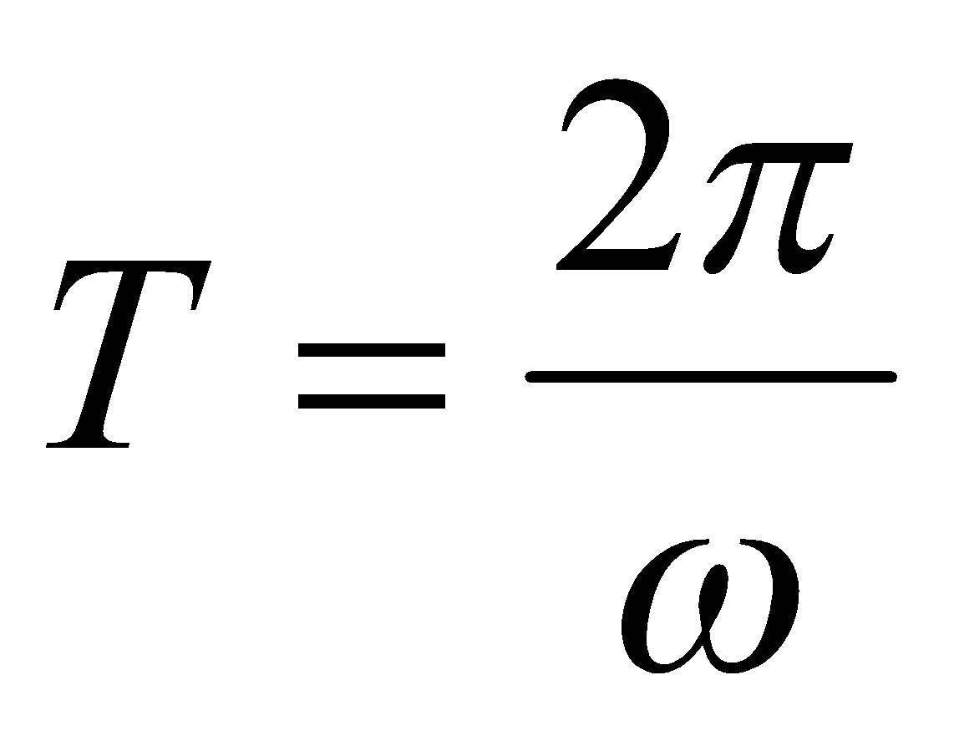 được gọi là chu kì của i  f = 1/T gọi là tần số của i  - α = ωt+φ gọi là pha của i  - Ghi nhận kết luận của GV |  |  | I. Khái niệm về dòng điện xoay chiều  - Phương trình dòng điện xoay chiều hình sin  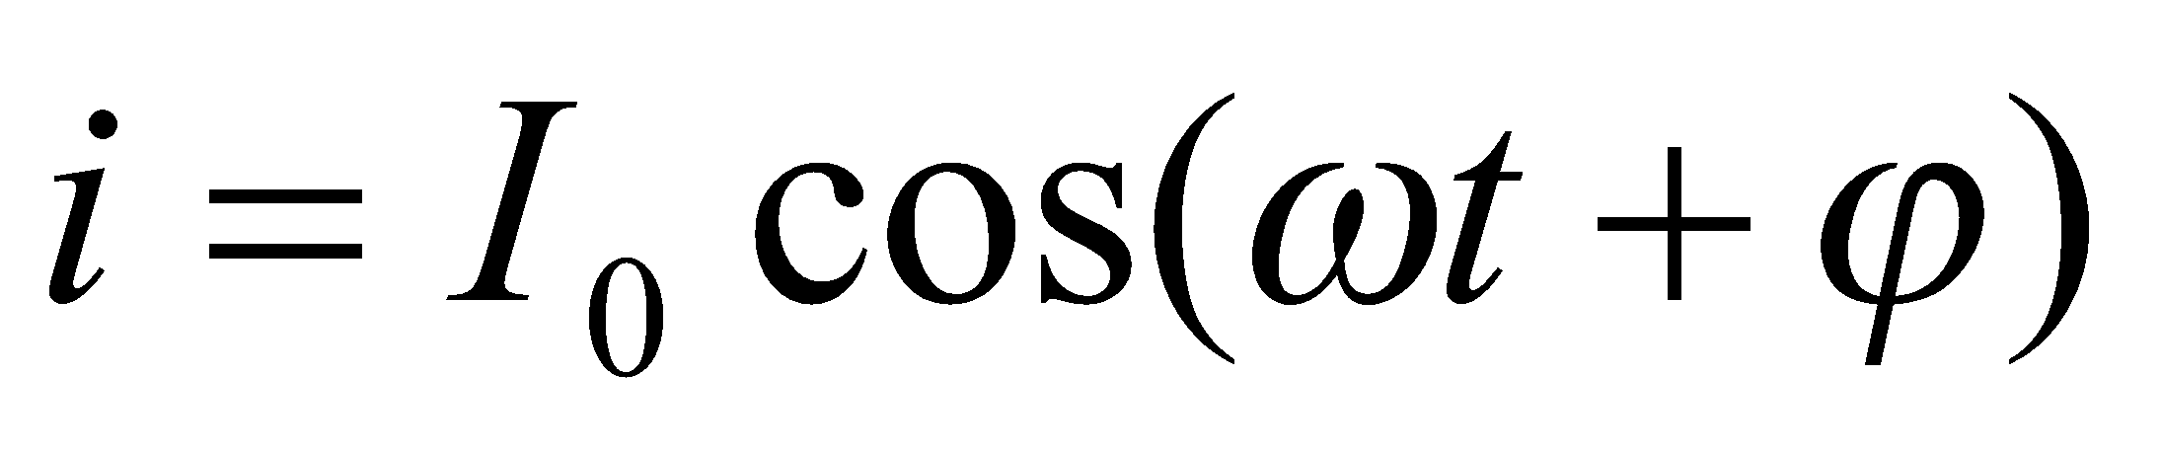  Trong đó: I₀ > 0 được gọi là giá trị cực đại của dòng điện tức thời  - ω > 0 được gọi là tần số góc.  được gọi là chu kì của i  f = 1/T gọi là tần số của i  - α = ωt+φ gọi là pha của i
- Đặt giả thuyết về cuộn dây quay điều trong từ trường đều  - Viết công thức tính từ thông qua mạch?  - Nếu xét trong khoảng thời gian nhỏ. Hãy viết phương trình suất điện động trong cuộn dây?  - Dòng điện trong cuộn dây đươc tính như thế nào?  - Gợi ý hs đặt 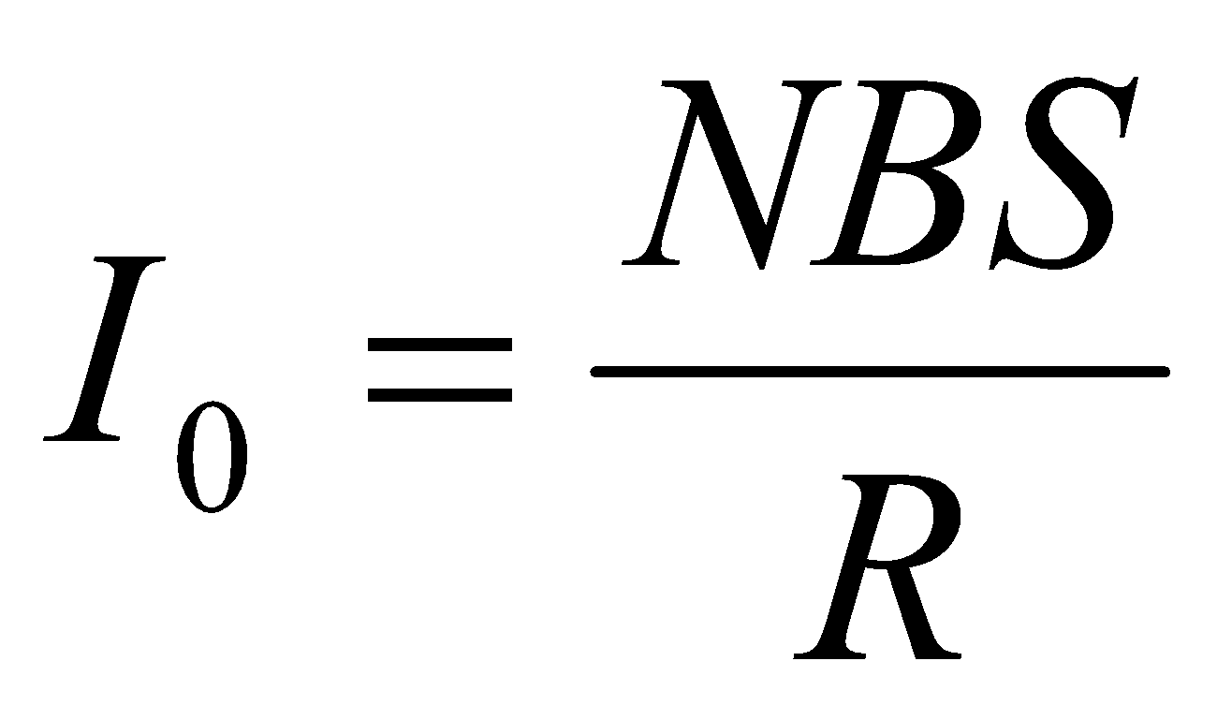  - Nhận xét kết luận | - Tiếp thu  -  - Sđđ trong dây  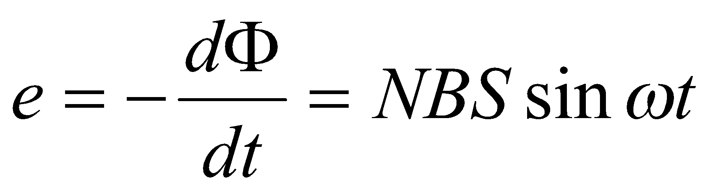  - Dòng điện trong vòng dây  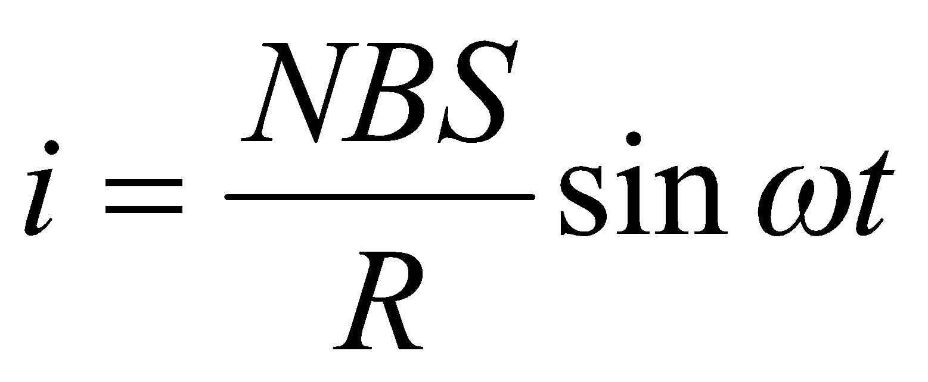  - Đặt theo gợi ý GV  - Ghi kết luận |  |  | II. Nguyên tắc tạo ra dòng điện xoay chiều  - Dòng điện xoay chiều xuất hiện trong vòng dây kín khi ta quay vòng dây kín đó trong môt từ trường đều với vận tốc góc không đổi ω  - Khi quay vòng dây trong khoảng thời gian t > 0 từ thông qua mạch là  - Theo định luật Faraday ta có  Nếu vòng dây kín và có điện trở R  - Đặt  Ta được 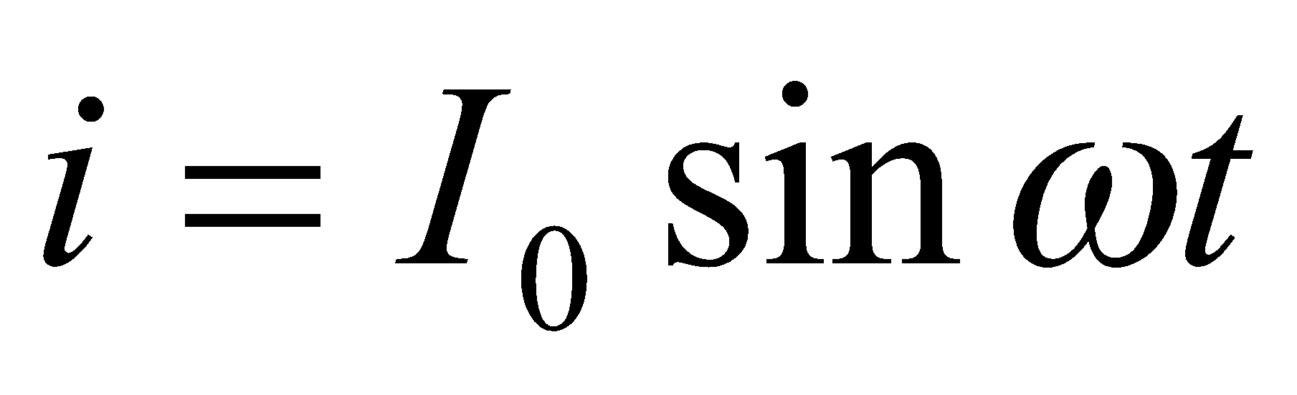
- Đặt giả thuyết để về mạch điện  - Viết công thức tính công suất mạch điện?  - Giải thích cần phải tính trị trung bình của công suất  - Giới thiệu kết quả tính toán được  - Giới thiệu đưa về dạng dòng điện không đổi. So sánh tìm trị hiệu dụng.  - Yêu cầu hs phát biểu đinh nghĩa cường độ dòng điện.  - Giới thiệu về các đại lượng có giá trị hiệu dụng và công thức tính của nó. | - Theo dõi giả thuyết của GV  - Công suất của mạch  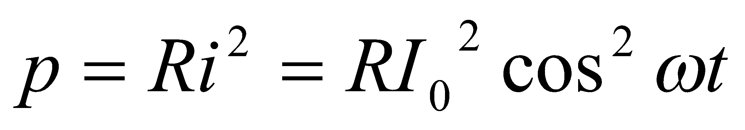  - Tiếp thu  - Ghi nhận  - Tiếp thu  - Định nghĩa (SGK)  - Tiếp thu |  |  | III. Giá trị hiệu dụng  - Giả sử cho dòng điện i = I₀cosωt qua điện trở thì công suất  - Do p cũng biến thiên theo t nên ta tính công suất trung bình trong 1 chu kì rồi nhân với thờie gian  - Công suất trung bình trong 1 chu kì  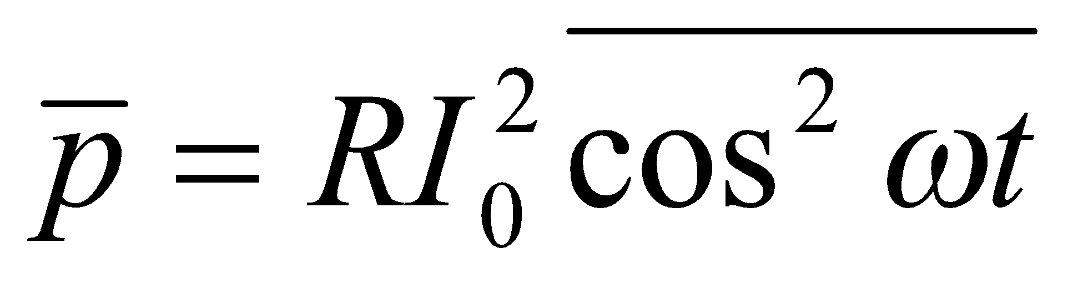  - Kết quả tính được  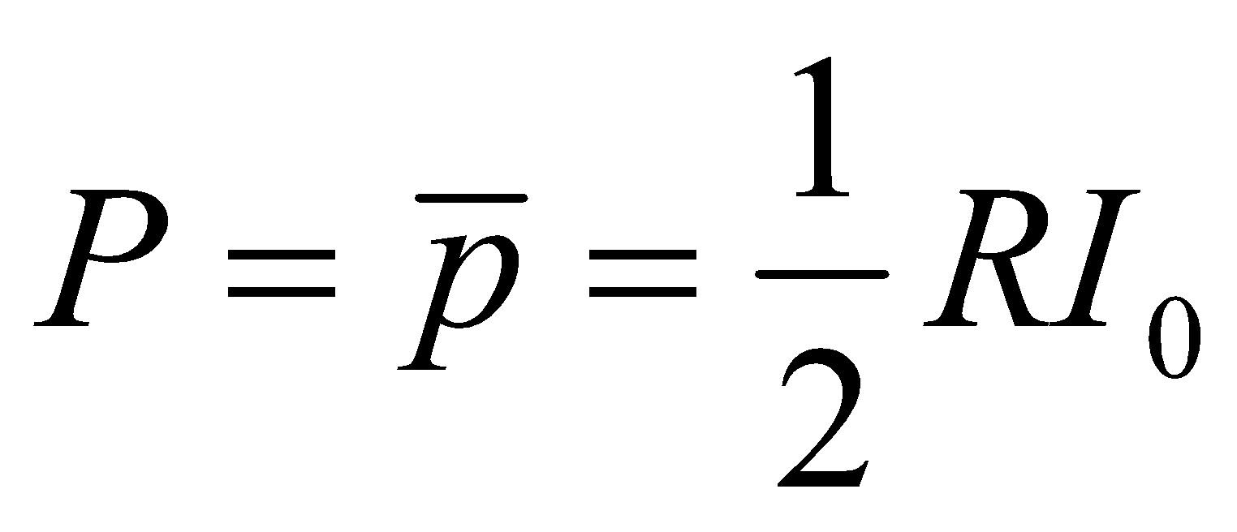  - Ta có thể đưa về dang dòng điện không đổi  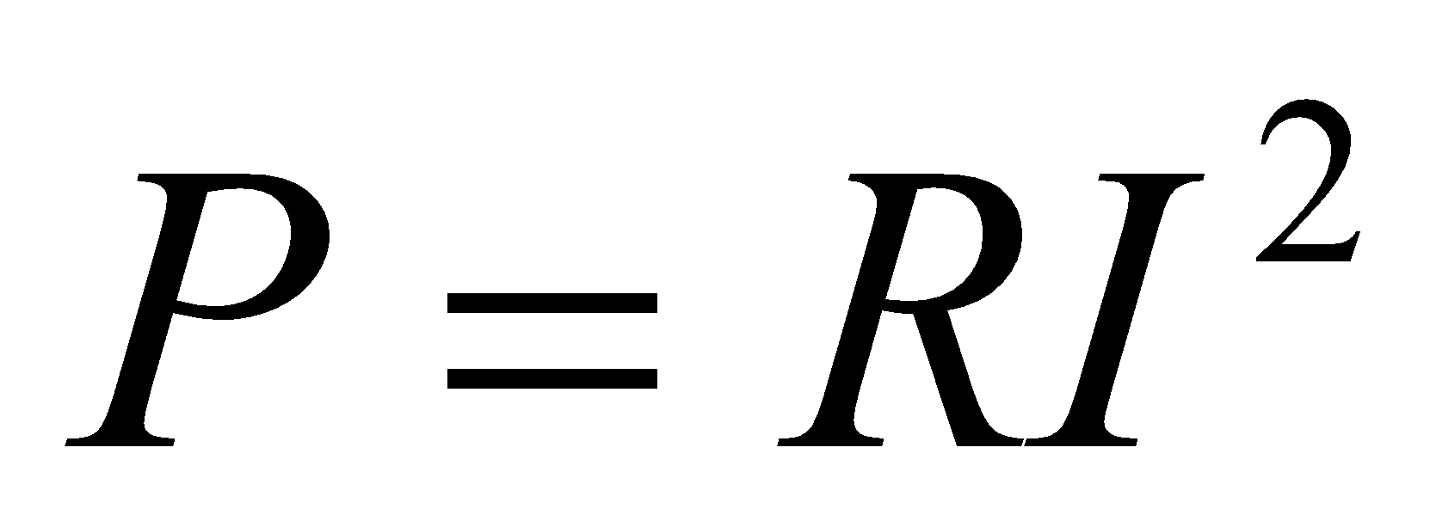  - Vậy 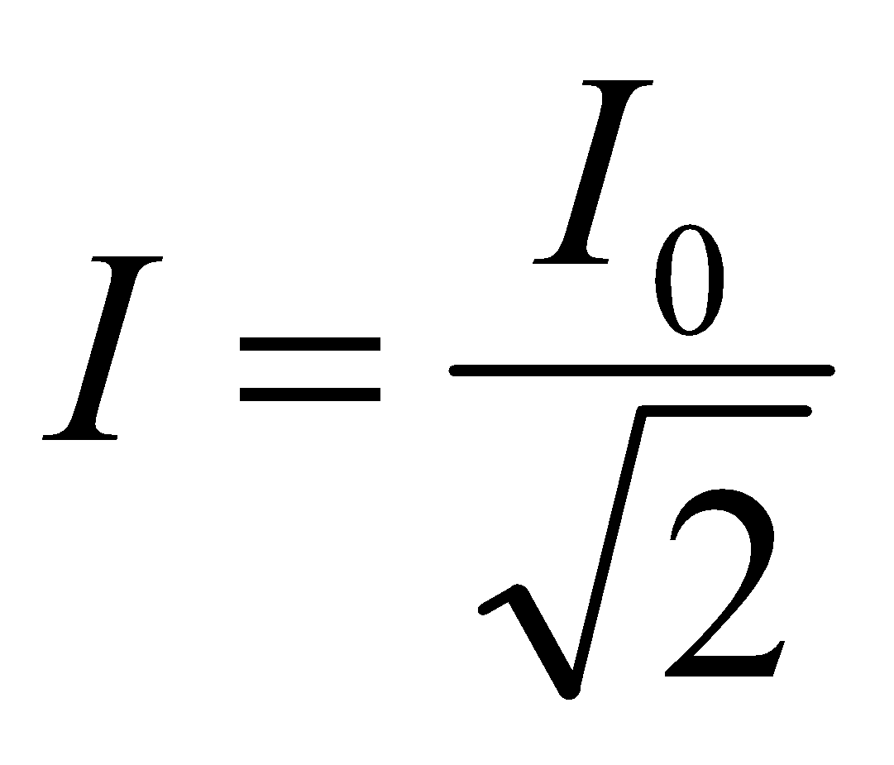 gọi là dòng điện hiệu dụng  - Định nghĩa cường độ dòng điện hiệu dụng: (SGK)  * Ngoài cường độ dòng điện có trị hiệu dụng thì các đại lương khác của điện xoay chiều điều có trị hiệu dụng  Giá trị hiệu dụng  Giá trị cực đại  ₌
HOẠT ĐỘNG 3: Hoạt động luyện tập (10')
Mục tiêu: Luyện tập củng cố nội dung bài học
Phương pháp dạy học: dạy học nêu và giải quyết vấn đề; phương pháp thuyết trình
Định hướng phát triển năng lực: Năng lực thực nghiệm, năng lực quan sát, năng lực sáng tạo, năng lực trao đổi. Phẩm chất tự tin, tự lập, giao tiếp.
Câu 1: Chọn câu đúng. Nguyên tắc tạo ra dòng điện xoay chiều:
A. Dựa vào hiện tượng tự cảm. B. Dựa vào hiện tượng cảm ứng điện từ.
C. Dựa vào hiện tượng quang điện. D. Dựa vào hiện tượng giao thoa.
Câu 2: Một bạn cắm hai que đo của một vôn kế xoay chiều vào ổ cắm điện trong phòng thí nghiệm, thấy vôn kế chỉ 220 V. Ý nghĩa của con số đó là
A. Điện áp hiệu dụng của mạng điện trong phòng thí nghiệm.
B. biên độ của điện áp của mạng điện trong phòng thí nghiệm.
C. điện áp tức thời của mạng điện tại thời điểm đó.
D. nhiệt lượng tỏa ra trên vôn kế.
Câu 3: Chọn câu đúng. Nguyên tắc tạo ra dòng điện xoay chiều:
A. Dựa vào hiện tượng tự cảm. B. Dựa vào hiện tượng cảm ứng điện từ.
C. Dựa vào hiện tượng quang điện. D. Dựa vào hiện tượng giao thoa.
Câu 4: Kết luận đúng khi so sánh chu kì biến đổi T₁ của công suất tỏa nhiệt tức thời của dòng điện xoay chiều với chu kì biển đổi T₂ của dòng điện đó là
A. T₂=2T₁ B. T₂ > T₁ C. T₂ < T₁ D. T₂ = T₁
Câu 5: Điện áp hai đầu một đoạn mạch có biểu thức u = 60cos120πt (V). Trong 1 s, số lần điện áp u có độ lớn bằng 30 V là
A. 30 lần B. 120 lần C. 240 lần D. 60 lần
Câu 6:
Phát biểu nào sau đây là sai khi nói về dòng điện xoay chiều?
A. Dòng điện xoay chiều là dòng điện có trị số biến thiên theo thời gian, theo quy luật dạng sin hoặc cosin.
B. Dòng điện xoay chiều có chiều luôn thay đổi.
C. Dòng điện xoay chiều thực chất là một dao động điện cưỡng bức.
D. Cường độ dòng điện được đo bằng ampe kế khung quay
Câu 7: Một đèn ống được mắc vào mạch điện xoay chiều có điện áp hiệu dụng là U. Biết đèn sáng khi điện áp giữa hai cực của đèn không nhỏ hơn (U√2)/2. Tỉ số giữa thời gian đèn tắt và thời gian đèn sáng trong một chu kì dòng điện là
A. 1 B. 1/2 C. 1/3 D. 2
Câu 8:
Phát biểu nào sau đây là đúng khi nói về cường độ hiệu dụng và hiệu điện thế hiệu dụng?
A. Dùng ampe kế có khung quay để đo cường độ hiệu dụng của dòng điện xoay chiều.
B. Dùng vôn kế có khung quay để đo hiệu điện thế hiệu dụng.
C. Nguyên tắc cấu tạo của các máy đo cho dòng xoay chiều là dựa trên những tác dụng mà độ lớn tỷ lệ với bình phương cường độ dòng điện.
D. Hiệu điện thế hiệu dụng tính bởi công thức: U = 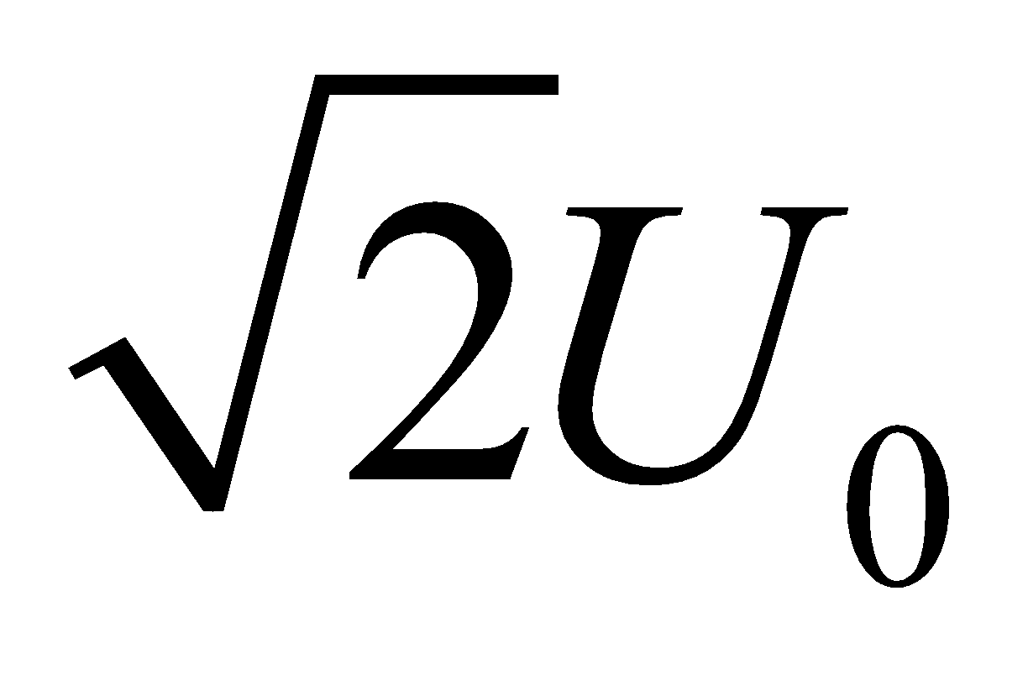
Câu 9: Một khung dây quay đều quanh trục đối xức nằm trong mặt phẳng khung, trong một từ trường đều có cảm ứng từ vuông góc với trục quay, tốc độ quay của khung dây là 600 vòng/phút. Từ thông cực đại gửi qua khung là 2/π (Wb). Suất điện động hiệu dụng trong khung là
A. 20 V B. 20√2 V C. 10 V D. 10√2 V

HOẠT ĐỘNG 4: Hoạt động vận dụng (8’)
Mục tiêu: Vận dụng làm bài tập
Phương pháp dạy học: Dạy học nhóm; dạy học nêu và giải quyết vấn đề; phương pháp thuyết trình
Định hướng phát triển năng lực: Năng lực thực nghiệm, năng lực quan sát, năng lực sáng tạo, năng lực trao đổi. Phẩm chất tự tin, tự lập, giao tiếp.
Bài 12.10 trang 35 Sách bài tập Vật Lí 12: Cho mạng điện gồm hai đèn mắc song song, đèn thứ nhất có ghi 220 V - 100 W ; đèn thứ hai có ghi 220 V - 150 W.Các đèn đều sáng bình thường, hãy tính :  a) Công suất cực đại của các đèn.  b) Điện năng tiêu thụ (trung bình) của mạng điện đó trong một tháng (ra đơn vị W.h) |  | Thực hiện nhiệm vụ học tập:  - HS sắp xếp theo nhóm, chuẩn bị bảng phụ và tiến hành làm việc theo nhóm dưới sự hướng dẫn của GV |  |  | a) Công suất cực đại của hai đèn là :  P = P₁+ P₂ = 100 + 150 = 250 W  b) 1 tháng = 30 ngày = 30.24 = 720 h.  Điện năng tiêu thụ trung bình của mạng điện trong một tháng là : A = P.t = 250.720 = 180 kW.h
HOẠT ĐỘNG 5: Hoạt động tìm tòi và mở rộng (2’)
Mục tiêu: Tìm tòi và mở rộng kiến thức
Phương pháp dạy học: dạy học nêu và giải quyết vấn đề
Định hướng phát triển năng lực: Năng lực thực nghiệm, năng lực quan sát, năng lực sáng tạo, năng lực trao đổi. Phẩm chất tự tin, tự lập, giao tiếp.
hệ thống lại kiến thức bài học qua sơ đồ tư duy

4. Hướng dẫn về nhà
a. Củng cố
Nhắc lại các công thức đã học
Và hệ thống lại kiến thức bài hoc
b. BTVN
- Làm tất cả các bài tập trong SGK trang 66 và bài tập trong SBT lý 12 trang 18 và 19

Ngày soạn: / /
Ngày dạy: / /

Tiết 22
CÁC MẠCH ĐIỆN XOAY CHIỀU
---------o0o--------
I. MỤC TIÊU BÀI HỌC
1. Về kiến thức
- Phát biểu được định luật Ôm đối với mạch điện xoay chiều chứa điện trở thuần
- Phát biểu được định luật Ôm đối với mạch điện xoay chiều chứa tụ điện
- Hiểu được tác dụng của tụ điện trong mạch điện xoay chiều.
- Hiểu được độ lệch pha giữa điên áp và dong điện trong cách mạch điện trên
2. Về kĩ năng
- Vận dụng đươc công thức tính dung kháng của mạch và các định luật Ôm.
- Giải được các bài tập đơn giản về cách mạch điện xoay chiều
3. Về thái độ
- Rèn thái độ tích cực tìm hiểu, học tập, tự lực nghiên cứu các vấn đề mới trong khoa học
4. Năng lực hướng tới
a, Phẩm chất năng lực chung
Phẩm chất: Tự lập, tự tin, tự chủ; Có trách nhiệm bản thân và cộng đồng
Năng lực chung: Năng lực tự học; năng lực giải quyết vấn đề; Năng lực giao tiếp; Năng lực hợp tác; Năng lực sử dụng ngôn ngữ; Năng lực tính toán.
b, Năng lực chuyên biệt môn học
Năng lực sử dụng ngôn ngữ, năng lực tính toán, năng lực thực hành, thí nghiệm
II. PHƯƠNG PHÁP-KĨ THUẬT
1. Phương pháp
PP dạy học Gợi mở - vấn đáp, PP thuyết trình, PP hoạt động nhóm, PP công tác độc lập
2. Kĩ thuật dạy học
Kĩ thật dặt câu hỏi, kĩ thuật XYZ
III. CHUẨN BỊ
1. Chuẩn bị của giáo viên:
- Gíao án, tranh, ảnh trong SGK.
- SGK, SGV, một số dụng cụ thí nghiệm
- Giao một số câu hỏi trong bài học mới cho học sinh tìm hiểu trước ở nhà.
2. Chuẩn bị của học sinh:
- Đọc trước bài học, tự tìm thông tin trong SGK sách tham khảo, mạng để trả lời các câu hỏi trong SGK và các câu hỏi giáo viên giao về nhà cho HS tiết trước.
IV. CÁC HOẠT ĐỘNG DẠY VÀ HỌC
1. Ổn định lớp
2. Kiểm tra bài cũ
3. Bài mới
Họat động của giáo viên |  | Họat động của học sinh |  |  | Nội dung
HOẠT ĐỘNG 1: Khởi động (2’)
Mục tiêu: HS biết được các nội dung cơ bản của bài học cần đạt được, tạo tâm thế cho học sinh đi vào tìm hiểu bài mới: chuyển động cơ học
Phương pháp dạy học: Dạy học nhóm; dạy học nêu và giải quyết vấn đề; phương pháp thuyết trình; sử dụng đồ dung trực quan
Định hướng phát triển năng lực: Năng lực thực nghiệm, năng lực quan sát, năng lực sáng tạo, năng lực trao đổi. Phẩm chất tự tin, tự lập, giao tiếp.
- Ta đã tìm hiểu về đại cương của dòng điện xoay chiều. Nhưng khi cho dòng điện xoay chiều chạy trong một mạch điện cụ thể thì nó có đăc điểm gì?Ta sẽ tìm hiểu vấn đề này qua bài “CÁC MẠCH ĐIỆN XOAY CHIỀU” |  |  | HS lắng nghe và định hướng |  |  | Tiết 22  CÁC MẠCH ĐIỆN XOAY CHIỀU
HOẠT ĐỘNG 2: Hình thành kiến thức (20’)
Mục tiêu: - Phát biểu được định luật Ôm đối với mạch điện xoay chiều chứa điện trở thuần
- Phát biểu được định luật Ôm đối với mạch điện xoay chiều chứa tụ điện
- Hiểu được tác dụng của tụ điện trong mạch điện xoay chiều.
- Hiểu được độ lệch pha giữa điên áp và dong điện trong cách mạch điện trên
Phương pháp dạy học: Dạy học nhóm; dạy học nêu và giải quyết vấn đề; phương pháp thuyết trình; sử dụng đồ dung trực quan
Định hướng phát triển năng lực: Năng lực thực nghiệm, năng lực quan sát, năng lực sáng tạo, năng lực trao đổi. Phẩm chất tự tin, tự lập, giao tiếp.
- Biểu thức của dòng điện xoay chiều có dạng?  - Chọn điều kiện ban đầu thích hợp để ϕ = 0 → i = I_{m}cosωt = I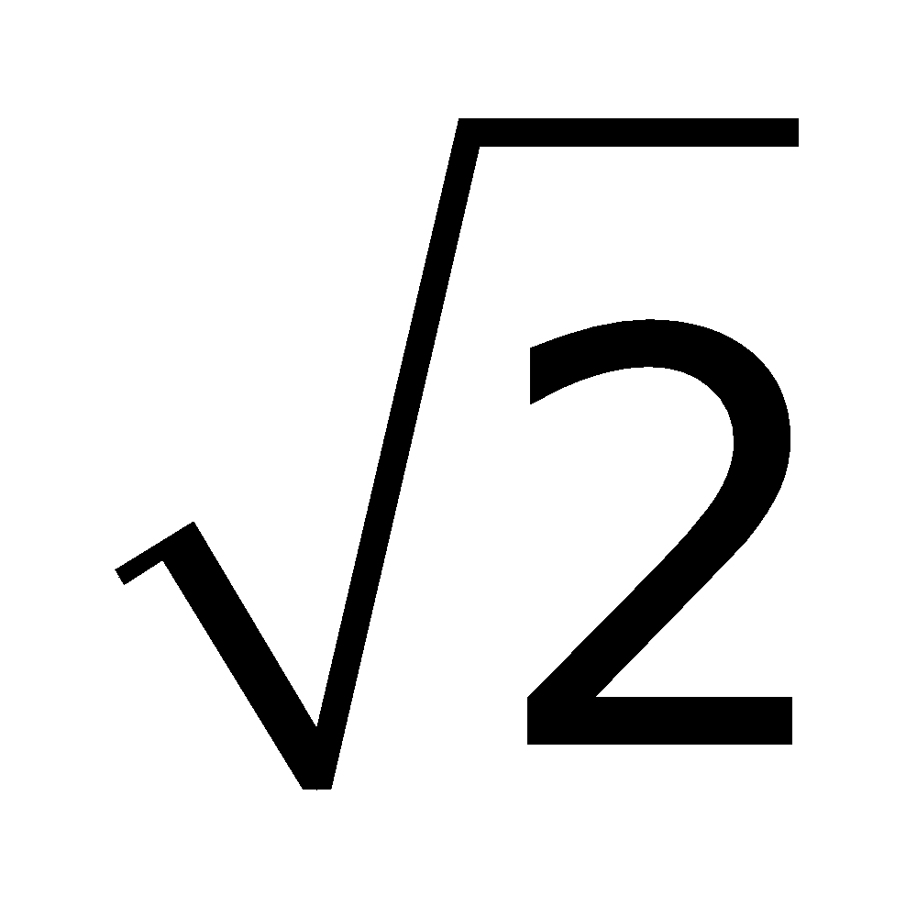cosωt  - Ta sẽ đi tìm biểu thức của u ở hai đầu đoạn mạch.  - Trình bày kết quả thực nghiệm và lí thuyết để đưa ra biểu thức điện áp hai đầu mạch.  - Lưu ý: Để tránh nhầm lẫn, phương trình điện áp có thể viết:  u = U_{m}cos(ωt+ ϕ_{u/i})  = Ucos(ωt+ ϕ_{u/i}) | - Có dạng: i = I_{m}cos(ωt + ϕ)  - HS ghi nhận các kết quả chứng minh bằng thực nghiệm và lí thuyết.  - Tiếp thu về độ lệch pha giữa u và i |  |  | Nếu cho dòng điện xoay chiều có dạng :  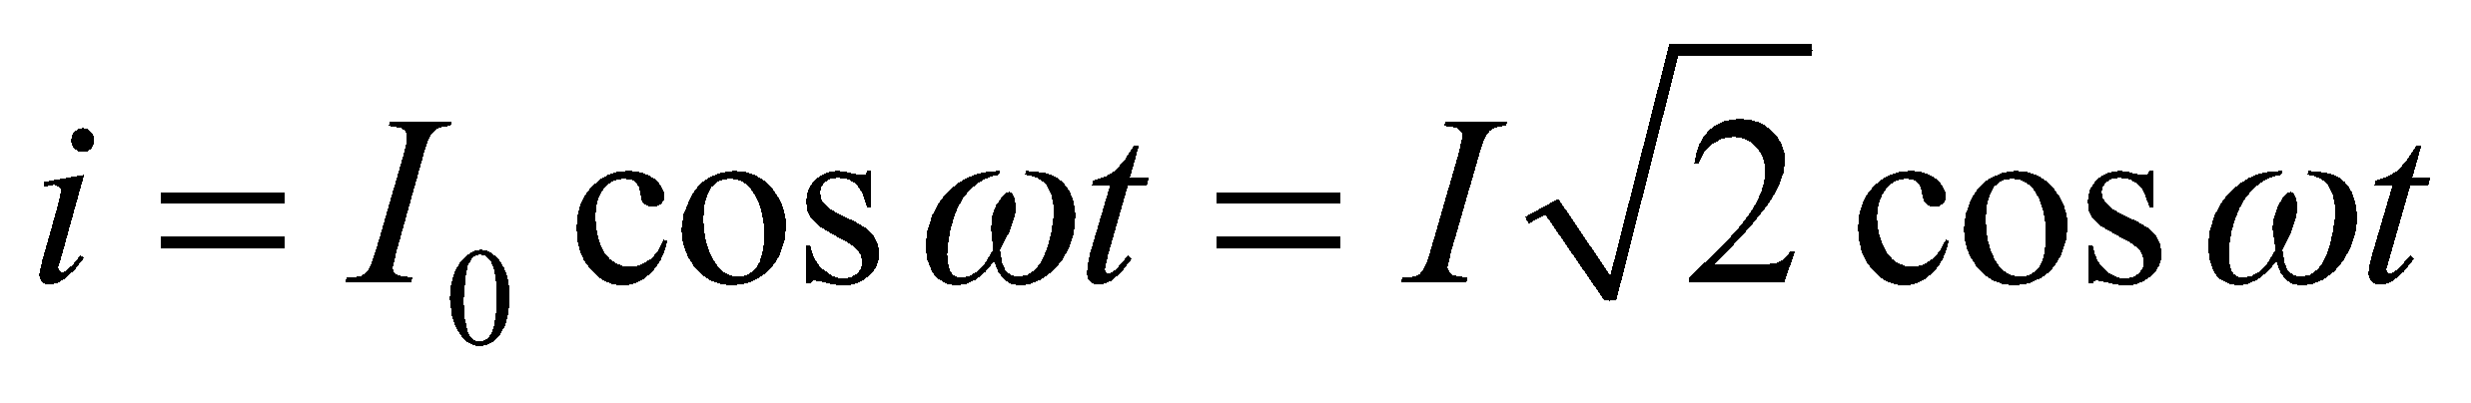  Thì : 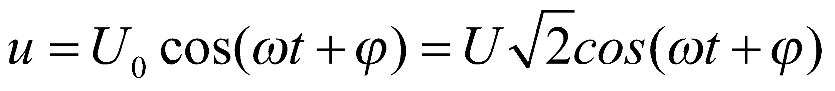  : là độ lệch pha giữa u và i  Nếu 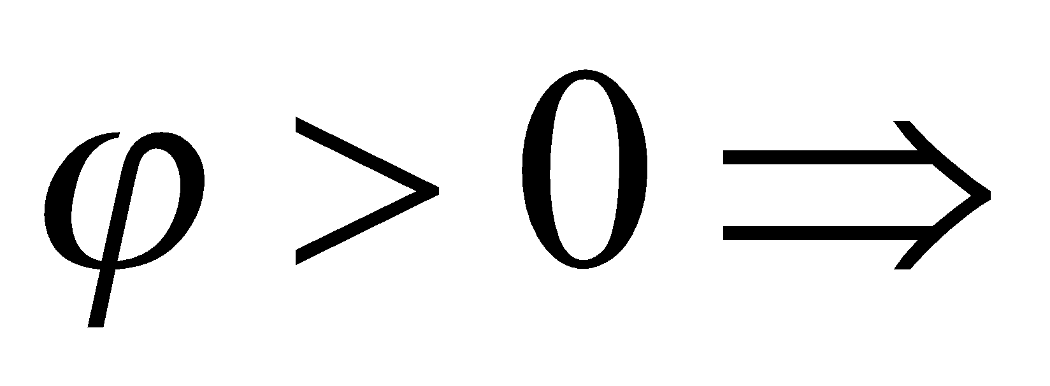 u sớm pha hơn i  Nếu 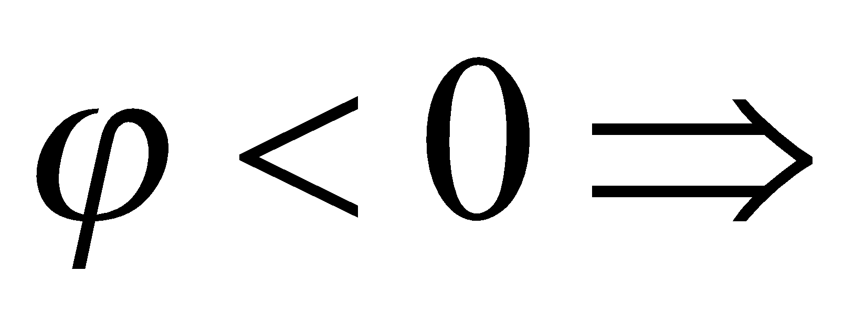 u trễ pha hơn i  Nếu 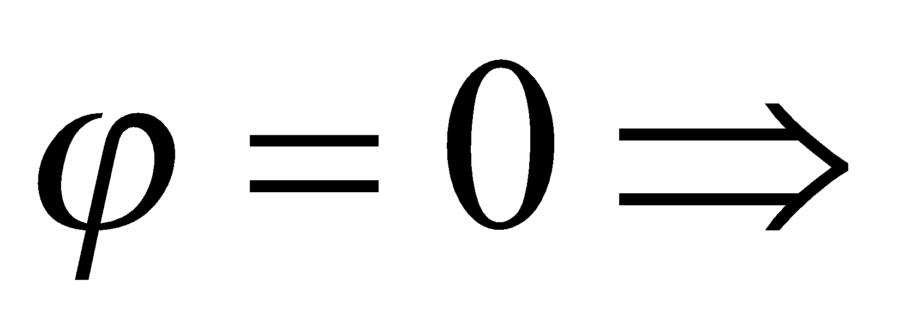 u và i cùng pha
- Xét mạch điện xoay chiều chỉ có R.  - Trong mạch lúc này sẽ có i → dòng điện này như thế nào?  - Tuy là dòng điện xoay chiều, nhưng tại một thời điểm, dòng điện i chạy theo một chiều xác định. Vì đây là dòng điện trong kim loại nên theo định luật Ohm, i và u tỉ lệ với nhau như thế nào?  - Trong biểu thức điện áp u, U_{m} và U là gì?  - Dựa vào biểu thức của u và i, ta có nhận xét gì?  - GV chính xác hoá các kết luận của HS.  - Y/c HS phát biểu định luật Ohm đối với dòng điện một chiều trong kim loại. | - Biến thiên theo thời gian t (dòng điện xoay chiều)  - Theo định luật Ohm  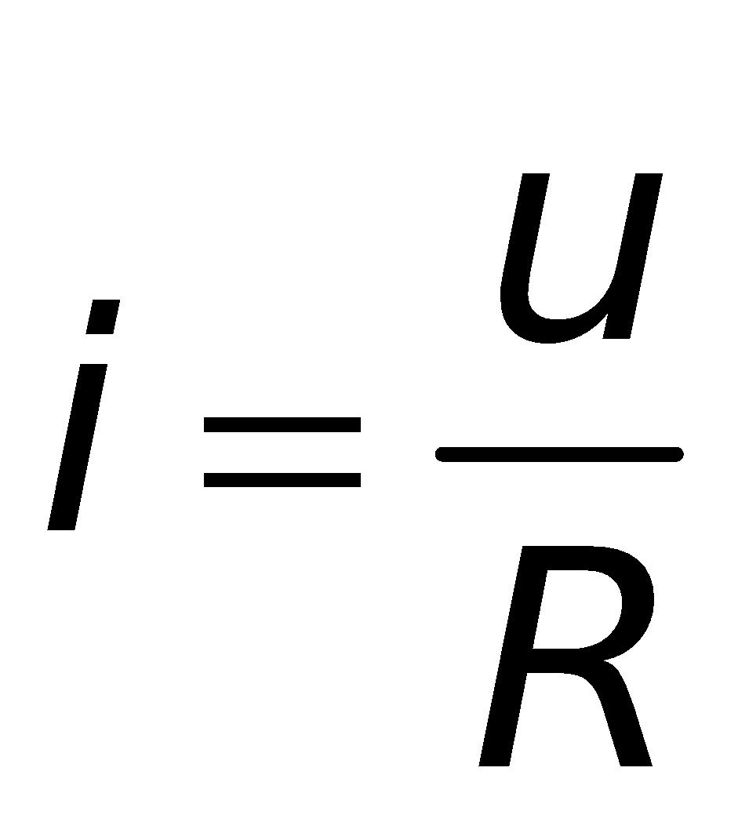  - Điện áp tức thời, điện áp cực đại và điện áp hiệu dụng.  - HS nêu nhận xét:  + Quan hệ giữa I và U.  + u và i cùng pha.  - HS phát biểu |  |  | I. Mạch điện xoay chiều chỉ chứa điện trở  1) Quan hệ u và i :  Hai đầu R có  Định luật Ôm : 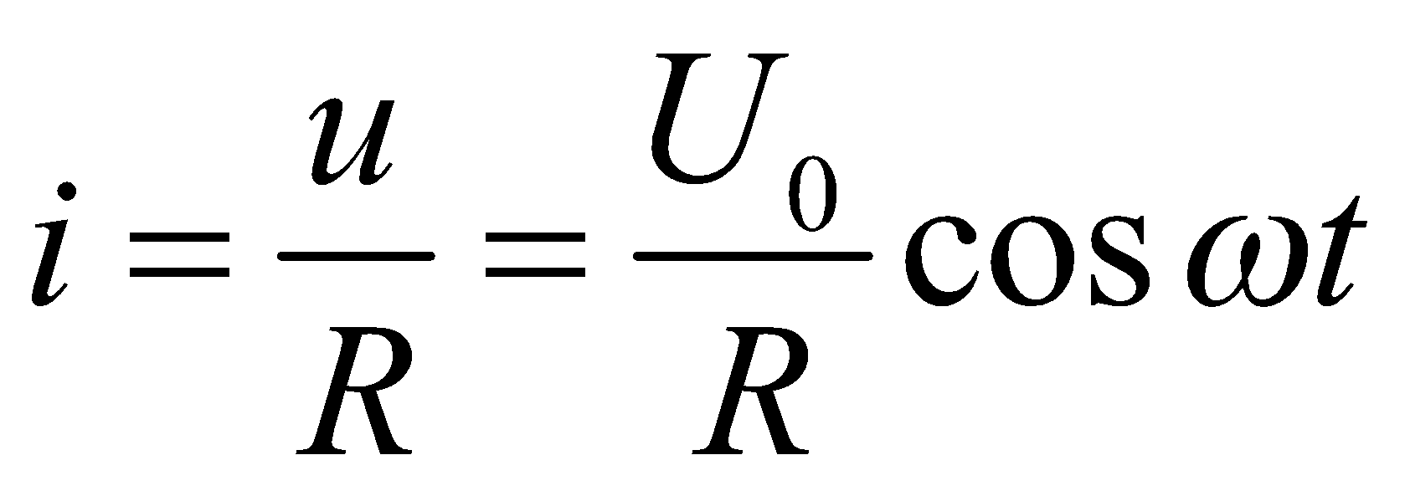  Đặt : 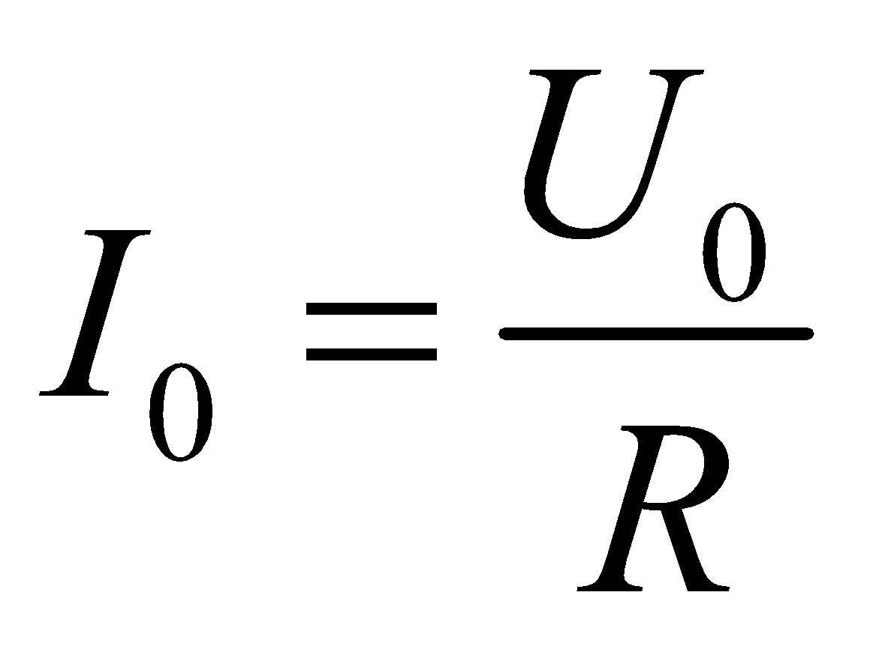 Thì 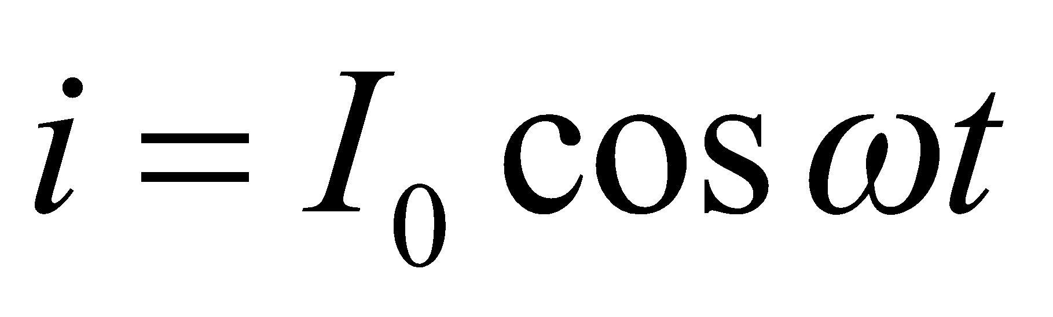  2) Định luật Ôm : 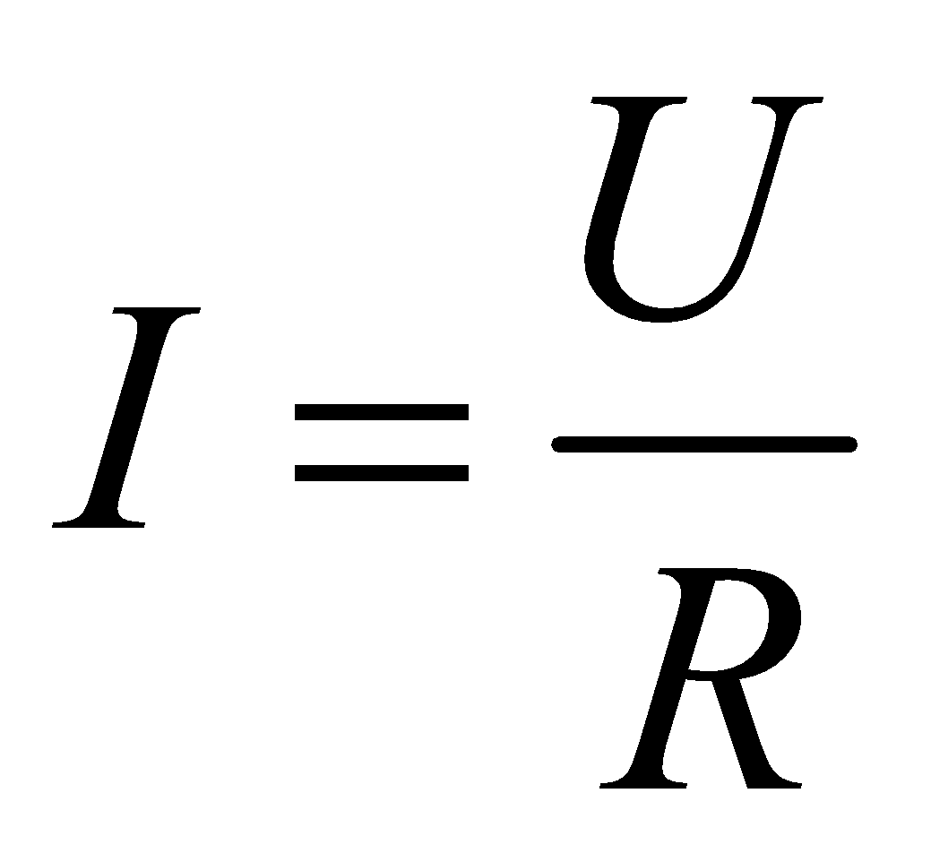  Phát biểu: (SGK)  3) Nhận xét : u và i cùng pha
- GV làm thí nghiệm như sơ đồ hình 13.3 Sgk.  - Ta có nhận xét gì về kết quả thu được?  - Ta nối hai đầu tụ điện vào một nguồn điện xoay chiều để tạo nên điện áp u giữa hai bản của tụ điện.  - Có hiện tượng xảy ra ở các bản của tụ điện?  - Giả sử trong nửa chu kì đầu, A là cực dương → bản bên trái của tụ sẽ tích điện gì?  - Ta có nhận xét gì về điện tích trên bản của tụ điện?  → Độ biến thiên điện tích q cho phép ta tính i trong mạch.  - Cường độ dòng điện ở thời điểm t xác định bằng công thức nào?  - Khi Δt và Δq vô cùng nhỏ 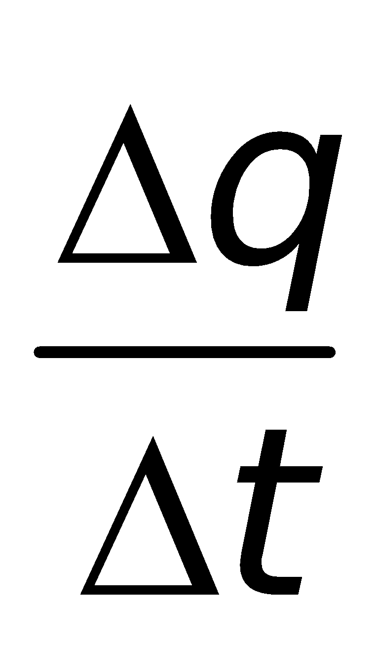 trở thành gì?  - Ta nên đưa về dạng tổng quát i = I_{m}cos(ωt + ϕ) để tiện so sánh, –sinα → cosα  - Nếu lấy pha ban đầu của i bằng 0 → biểu thức của i và u được viết lại như thế nào?  - Dựa vào biểu thức của u và i, ta có nhận xét gì?  - Z_{C} đóng vai trò gì trong công thức?  → Z_{C} có đơn vị là gì?  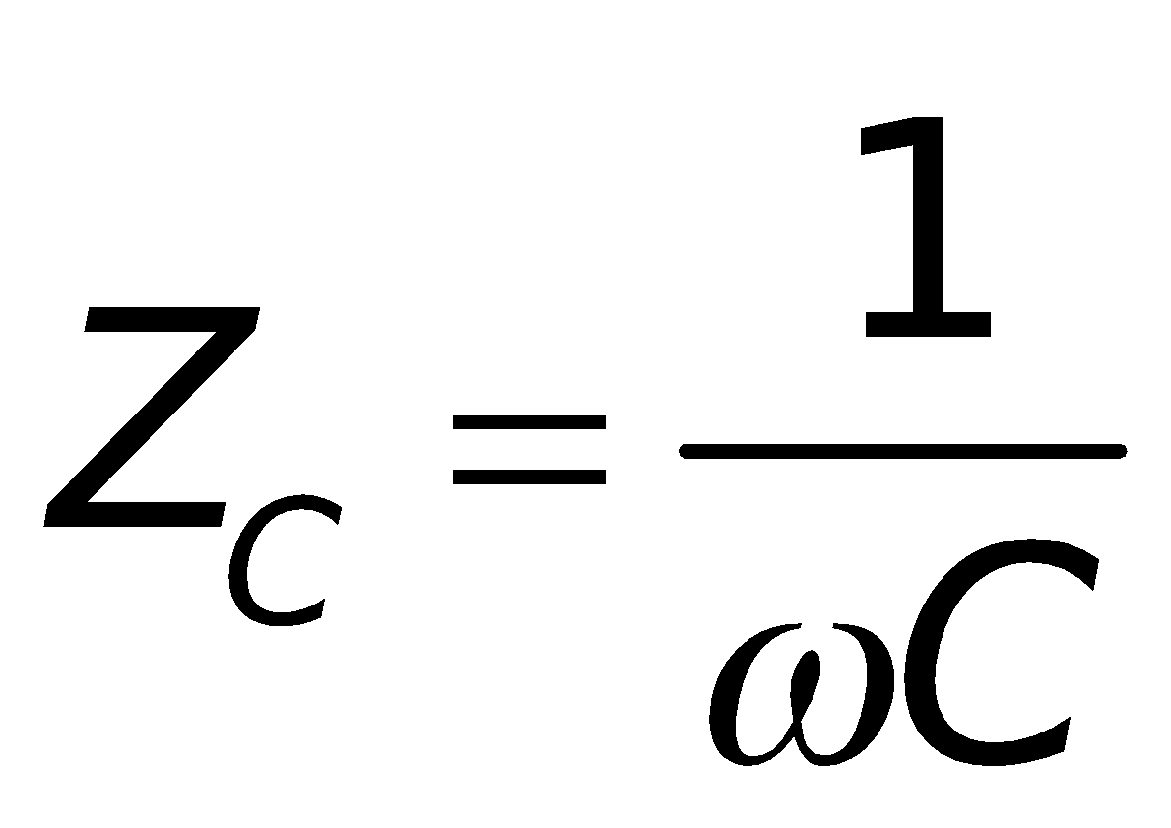  - Nói cách khác: Trong mạch điện xoay chiều, tụ điện là phần tử có tác dụng làm cho cường độ dòng điện tức thời sớm pha π/2 so với điện áp tức thời.  - Dựa vào biểu thức định luật Ohm, Z_{C} có vai trò là điện trở trong mạch chứa tụ điện → hay nói cách khác nó là đại lượng biểu hiện điều gì?  - Khi nào thì dòng điện qua tụ dễ dàng hơn? | - HS quan sát mạch điện và ghi nhận các kết quả thí nghiệm.  + Tụ điện không cho dòng điện một chiều đi qua.  + Tụ điện cho dòng điện xoay chiều “đi qua”.  - HS theo hướng dẫn của GV để khảo sát mạch điện xoay chiều chỉ có tụ điện.  - Tụ điện sẽ được tích điện.  - Bản bên trái tích điện dương.  - Biến thiên theo thời gian t.  - HS ghi nhận cách xác định i trong mạch.  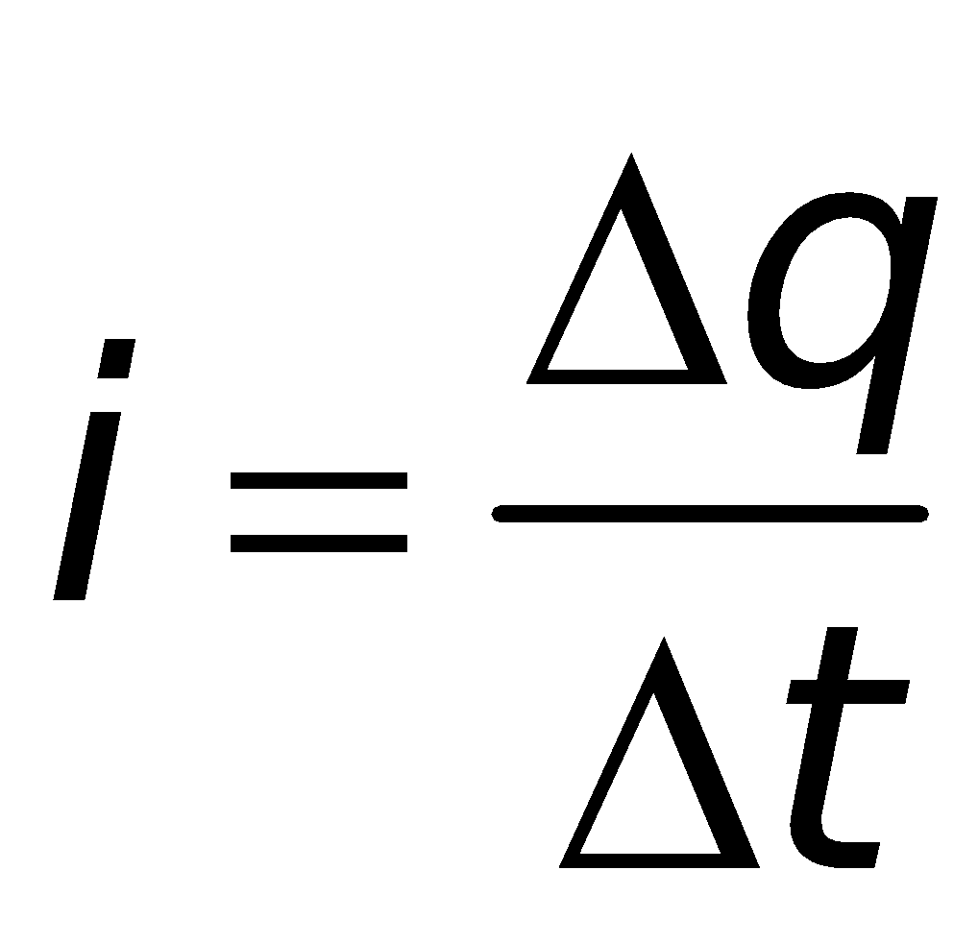  - Đạo hàm bậc nhất của q theo thời gian.  - HS tìm q’  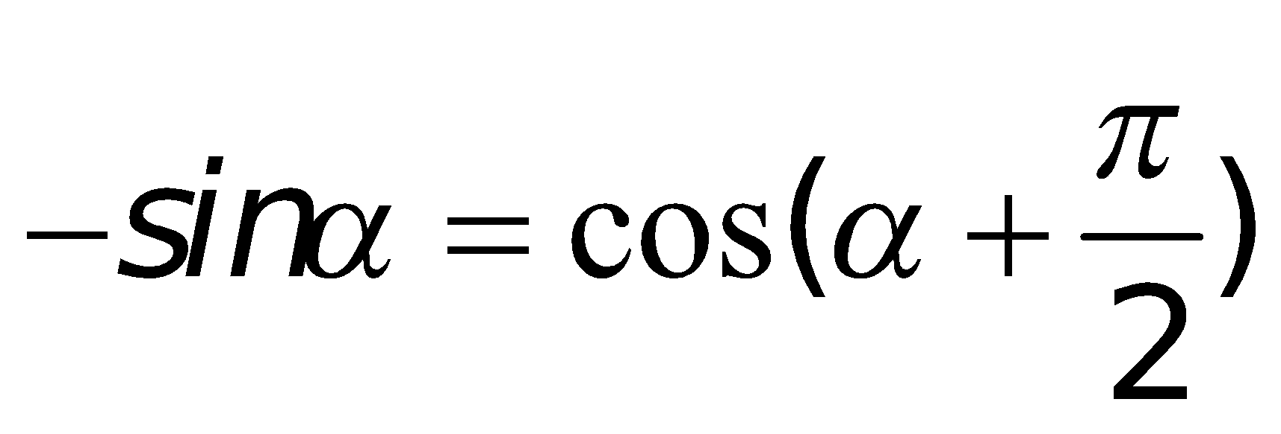  - HS viết lại biểu thức của i và u (i nhanh pha hơn u góc π/2 → u chậm pha hơn i góc π/2)  - Trong mạch chứa tụ điện, cường độ dòng điện qua tụ điện sớm pha π/2 so với điện áp hai đầu tụ điện (hoặc điện áp ở hai đầu tụ điện trễ pha π/2 so với cường độ dòng điện).  - So sánh với định luật Ohm, có vai trò tương tự như điện trở R trong mạch chứa điện trở.  - Là đơn vị của điện trở (Ω).  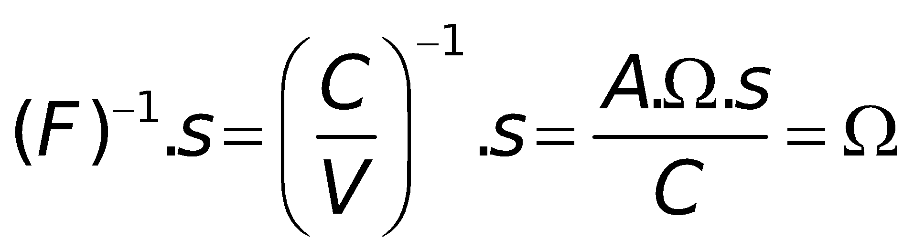  - Biểu hiện sự cản trở dòng điện xoay chiều.  - Từ ta thấy: Khi ω nhỏ (f nhỏ) → Z_{C} lớn và ngược lại.  - Vì dòng điện không đổi (f = 0) → Z_{C} = ∞ → I = 0 |  |  | II. Mạch điện xoay chiều chỉ chứa tụ điện  1) Thí nghiệm :  -Nguồn điện một chiều : I = 0  -Nguồn điện xoay chiều : I 0  -Kết luận : Dòng xoay chiều có thể tồn tại trong mạch điện có chứa tụ điện  2) Khảo sát mạch điện xoay chiều chỉ có tụ :  a) Cho hiệu điện xoay chiều giữa 2 đầu tụ C:  ~  u  i  C  A  B  =  Điện tích bản trái của tụ :  q = Cu = C  - Ở thời điểm t bản trái tích điện + điện tích tụ tăng lên .Sau khoảng thời gian lượng điện tích của tụ tăng thêm 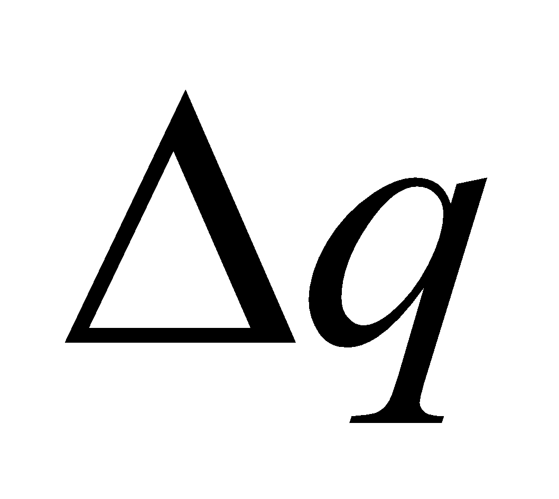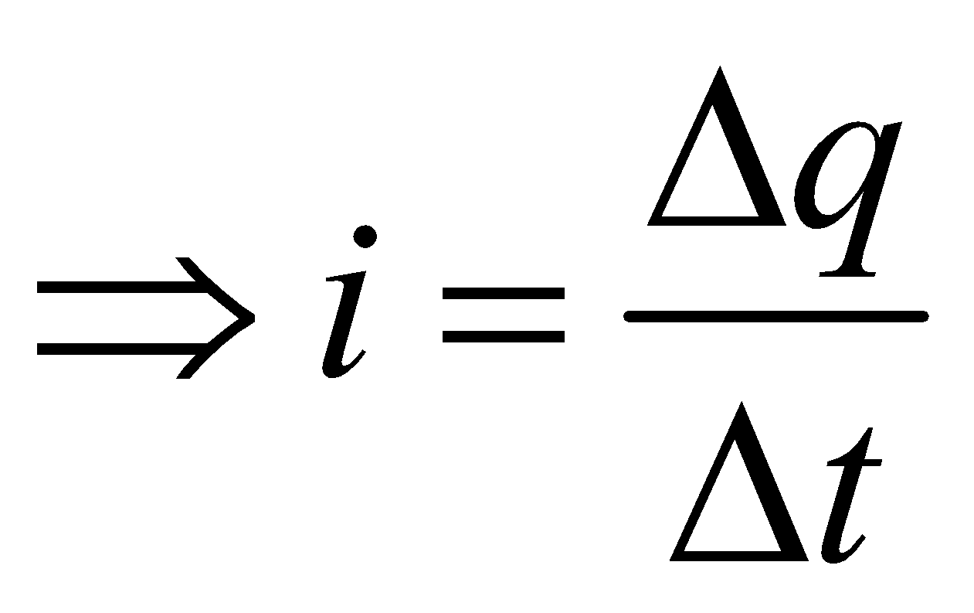  -Khi và vô cùng nhỏ :  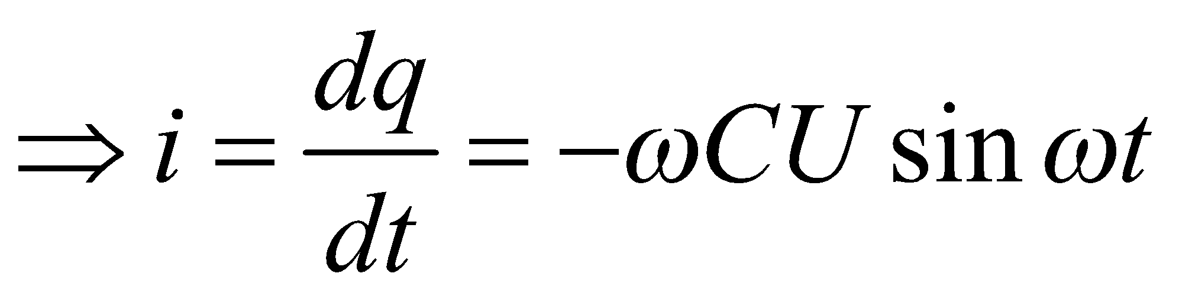  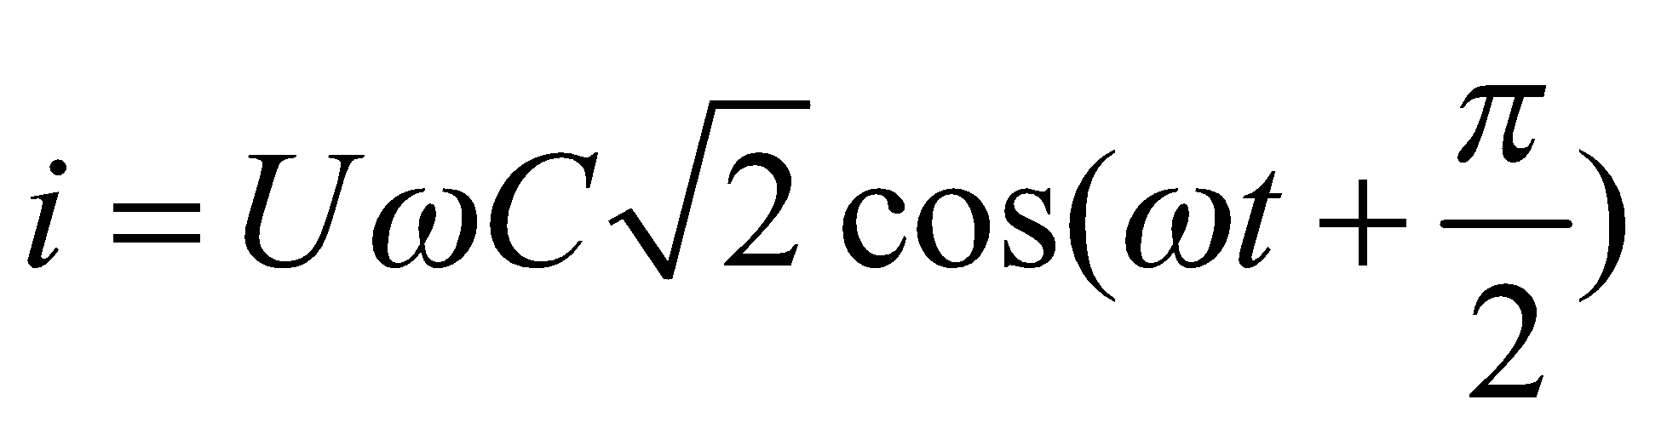  b) Nếu đặt : I = U  Ta có : 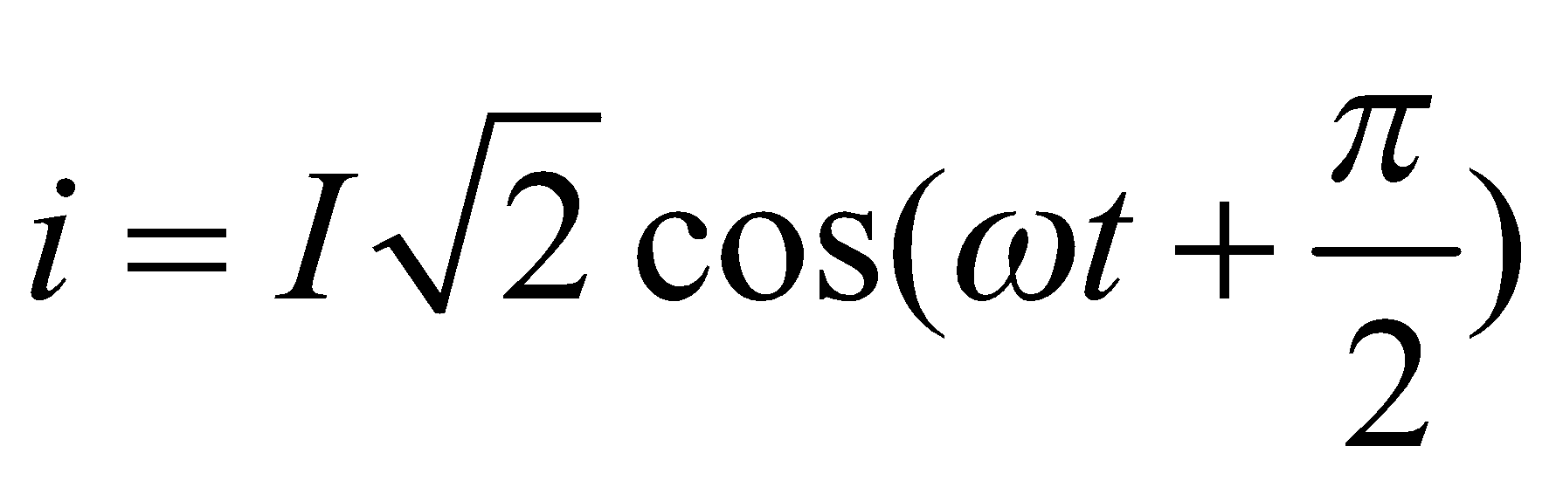  Và : 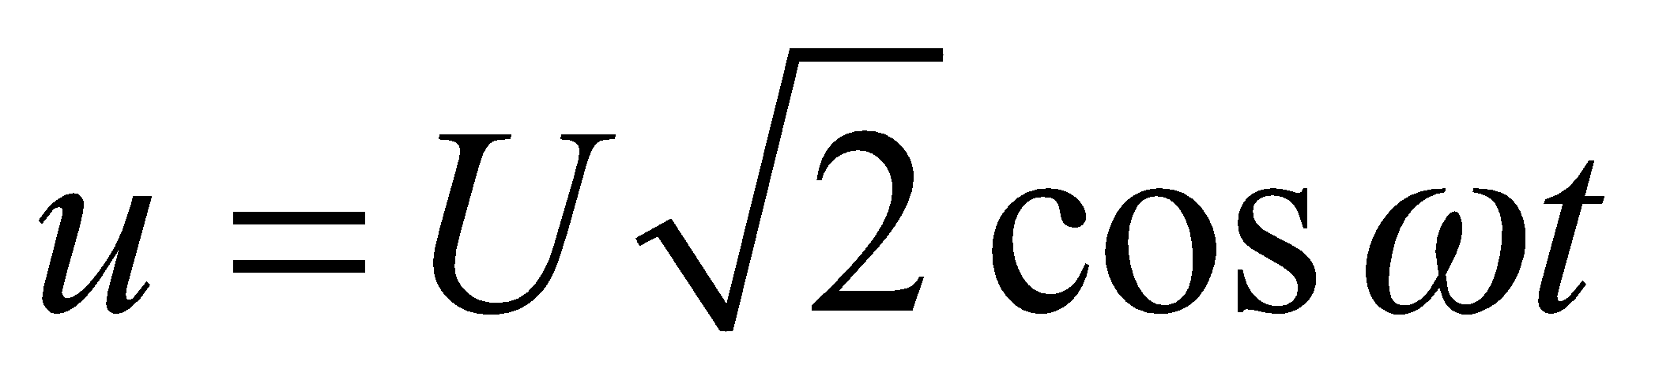  -Nếu lấy pha ban đầu dòng điện = 0 thì :  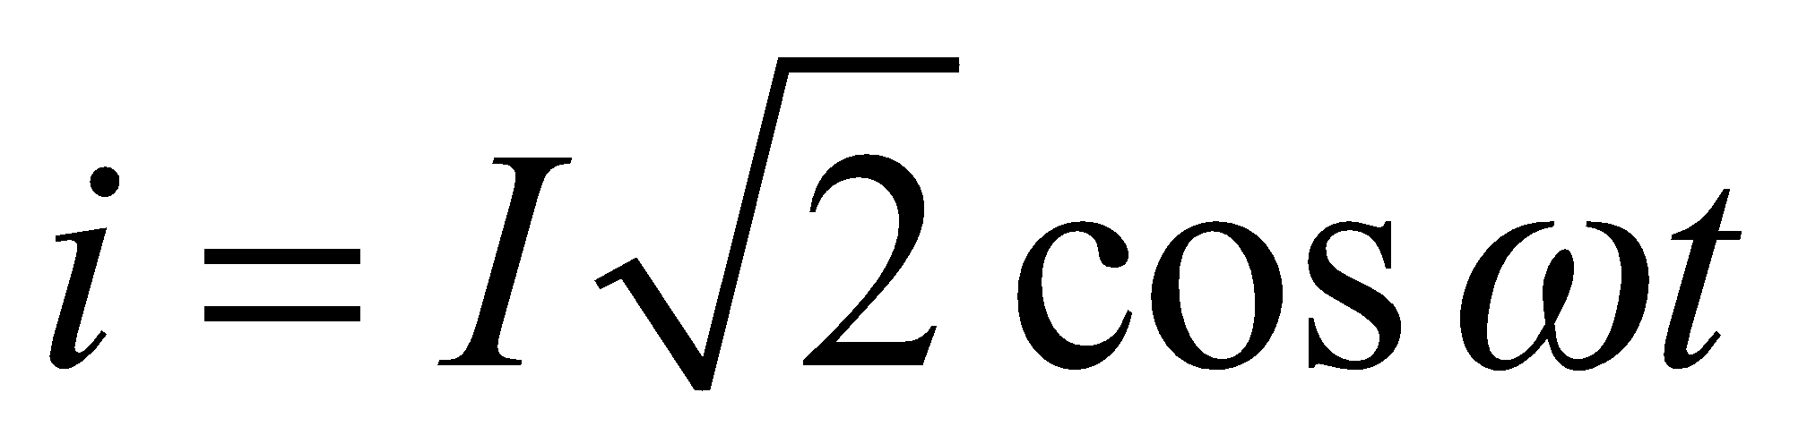  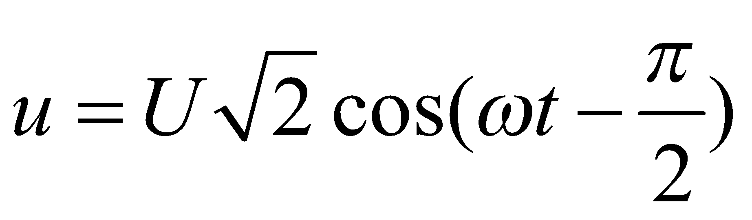  c) So sánh pha dao động của u và i :  i sớm pha hơn u một góc  - Trong mạch chứa tụ điện, cường độ dòng điện qua tụ điện sớm pha π/2 so với điện áp hai đầu tụ điện (hoặc điện áp ở hai đầu tụ điện trễ pha π/2 so với cường độ dòng điện).  d) Định luật Ôm:  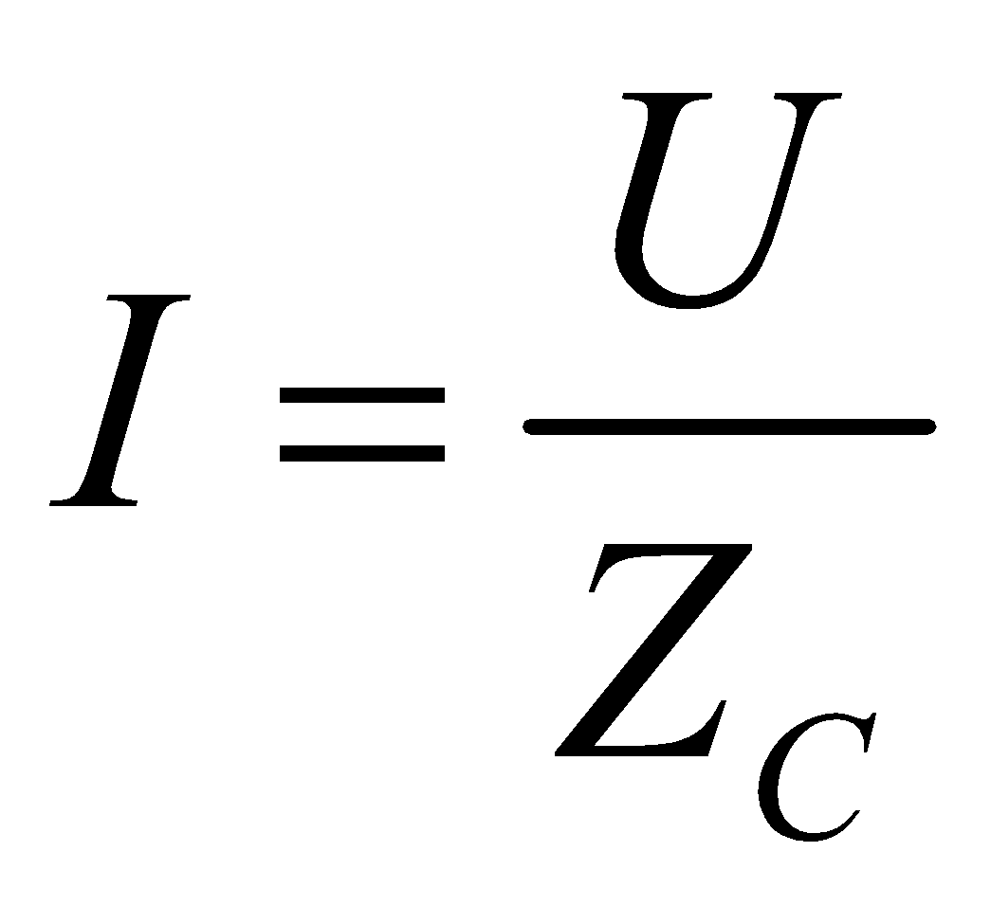 Với dung kháng : 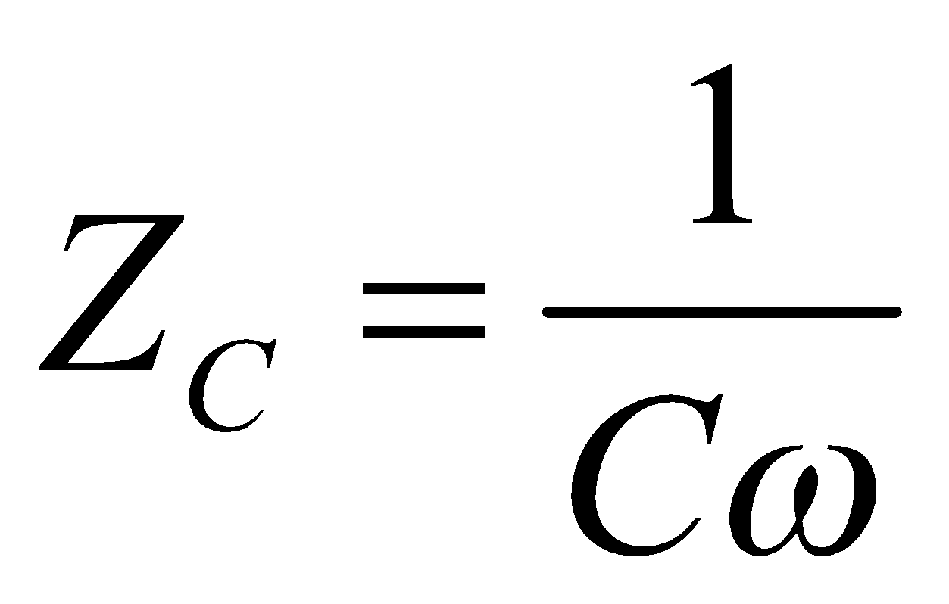  3) Ý nghĩa của dung kháng :  -dung kháng là đại lượng biểu hiện sự cản trở dòng điện xoay chiều của tụ điện .  -Nếu C càng lớn Z_{c} càng nhỏ , dòng điện bị cản trở càng ít .  -Nếu ( f ) càng lớn Z_{c} càng mhỏ ,dòng điện bị cản trở càng ít .

TIẾT 2
- Cuộn cảm thuần là gì?  (Cuộn cảm thuần là cuộn cảm có điện trở không đáng kể, khi có dòng điện xoay chiều chạy qua cuộn cảm sẽ xảy ra hiện tượng tự cảm.)  - Khi có dòng điện cường độ i chạy qua cuộn cảm (cuộn dây dẫn nhiều vòng, ống dây hình trụ thẳng dài, hoặc hình xuyến…) → có hiện tượng gì xảy ra trong ống dây?  - Trường hợp i là một dòng điện xoay chiều thì Φ trong cuộn dây?  - Xét Δt vô cùng nhỏ (Δt → 0) → suất điện động tự cảm trong cuộn cảm trở thành gì?  - Y/c HS hoàn thành C5  e  r  A  B  i  - Đặt vào hai đầu của một cuộn thuần cảm (có độ tự cảm L, điện trở trong r = 0) một điện áp xoay chiều, tần số góc ω, giá trị hiệu dụng U → trong mạch có dòng điện xoay chiều  - Điện áp hai đầu của cảm thuần có biểu thức như thế nào?  - Hướng dẫn HS đưa phương trình u về dạng cos.  - Đối chiếu với phương trình tổng quát của u → điện áp hiệu dụng ở hai đầu cuộn cảm?  - Dựa vào phương trình i và u có nhận xét gì về pha của chúng?  i = Icosωt → 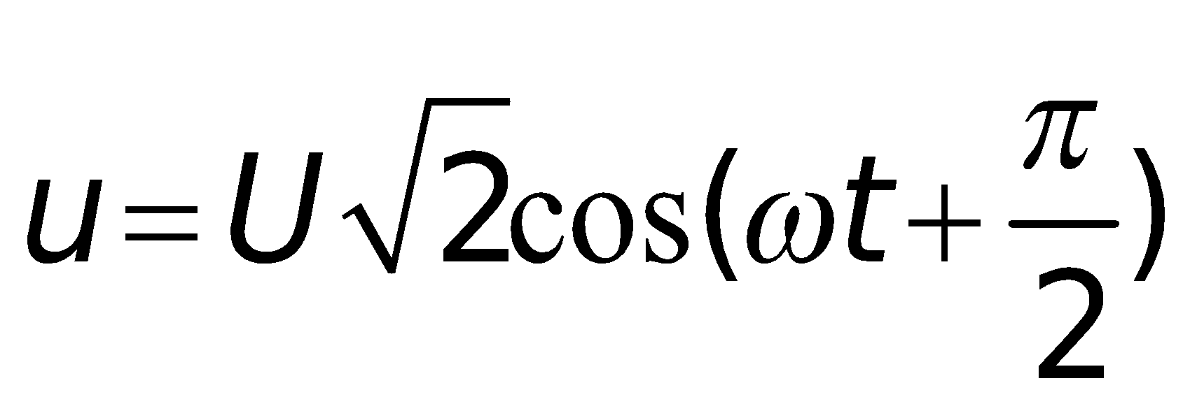  Hoặc  u = Ucosωt → 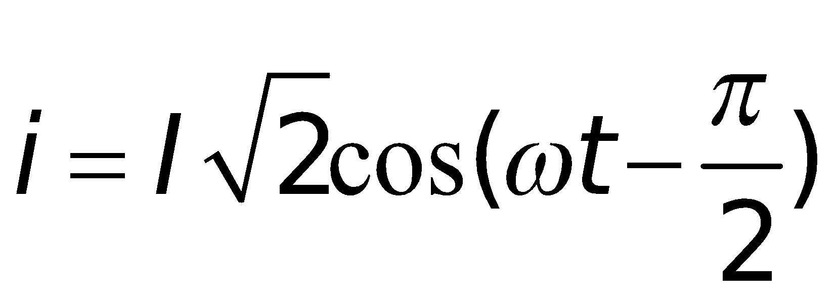  - Z_{L} đóng vai trò gì trong công thức?  → Z_{L} có đơn vị là gì?  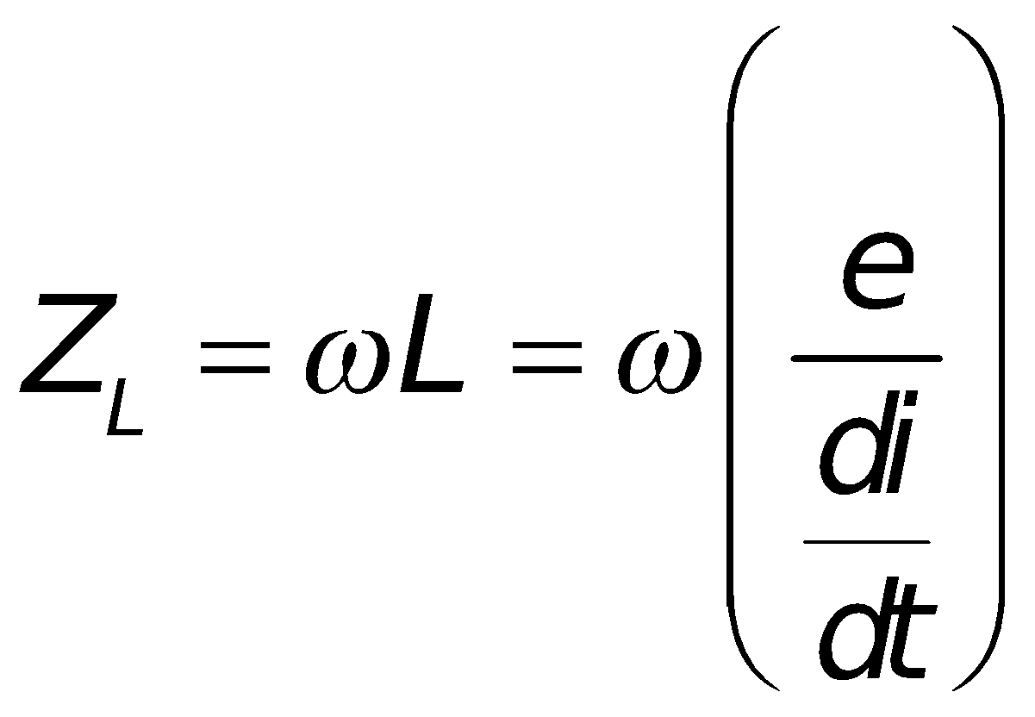  - Tương tự, Z_{L} là đại lượng biểu hiện điều gì?  - Với L không đổi, đối với dòng điện xoay chiều có tần số lớn hay bé sẽ cản trở lớn đối với dòng điện xoay chiều.  - Lưu ý: Cơ chế tác dụng cản trở dòng điện xoay chiều của R và L khác hẳn nhau. Trong khi R làm yếu dòng điện do hiệu ứng Jun thì cuộn cảm làm yếu dòng điện do định luật Len-xơ về cảm ứng từ. | - HS nghiên cứu Sgk để trả lời  - Dòng điện qua cuộn dây tăng lên → trong cuộn dây xảy ra hiện tượng tự cảm, từ thông qua cuộn dây:  Φ = Li  - Từ thông Φ biến thiên tuần hoàn theo t.  - Trở thành đạo hàm của i theo t.  - Khi i tăng → e_{tc} < 0, tương đương với sự tồn tại một nguồn điện.  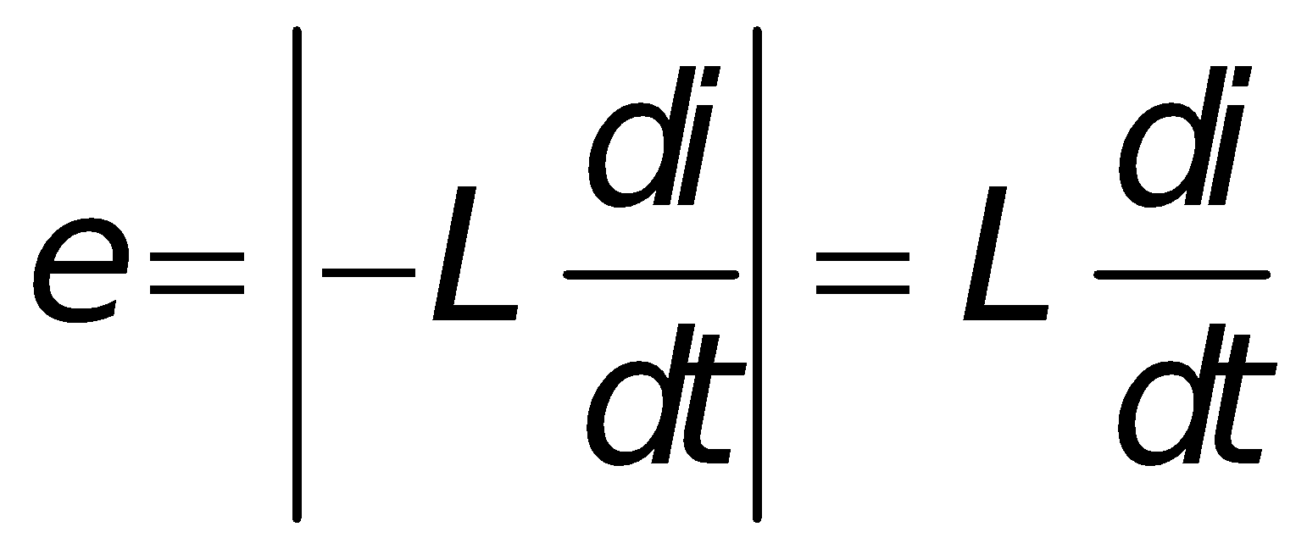  → 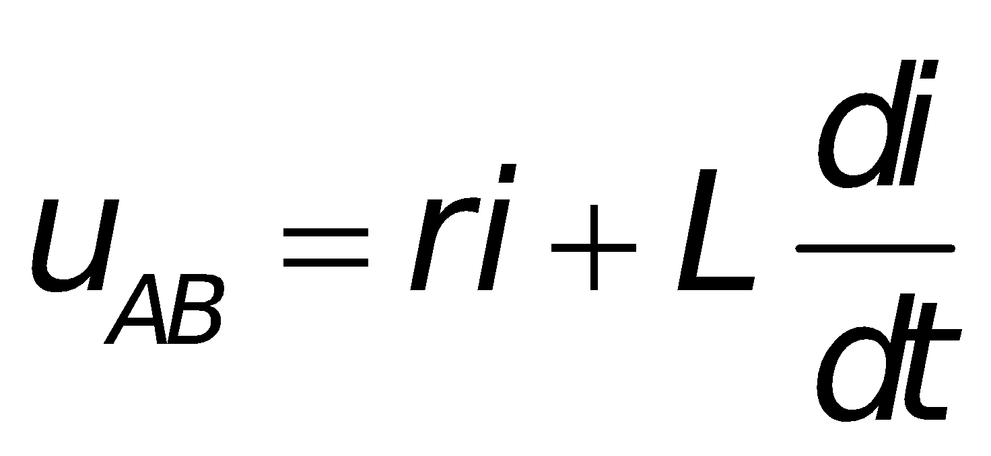  - HS ghi nhận và theo sự hướng dẫn của GV để khảo sát mạch điện này.  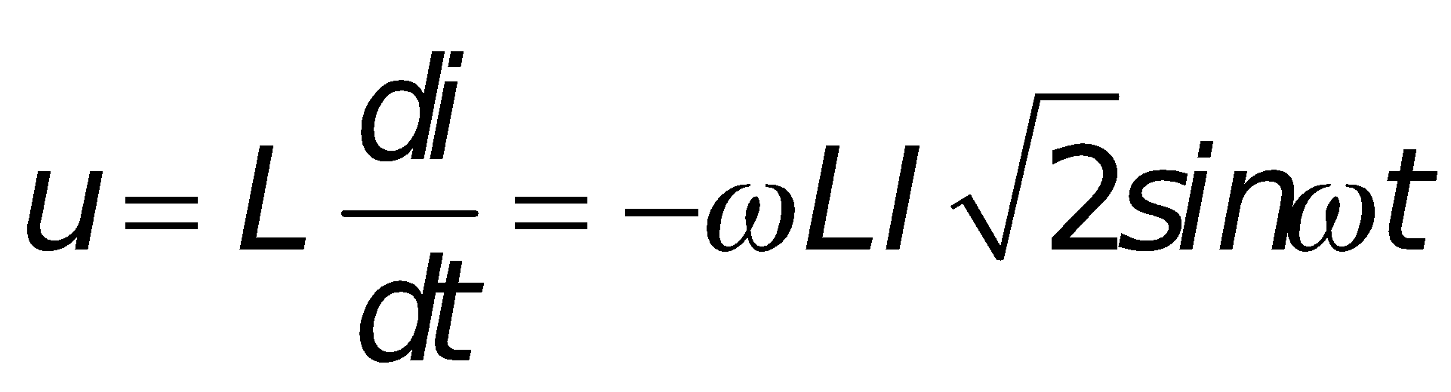  Hay 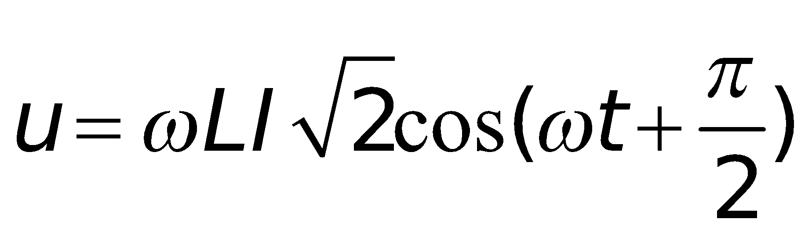  Vì  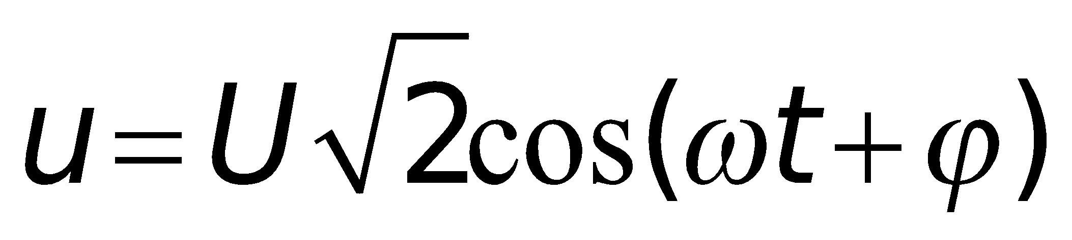  → U = ωLI  - Trong đoạn mạch chỉ có một cuộn cảm thuần: i trễ pha π/2 so với u, hoặc u sớm pha π/2 so với i.  - So sánh với định luật Ohm, có vai trò tương tự như điện trở R trong mạch chứa điện trở.  - Là đơn vị của điện trở (Ω).  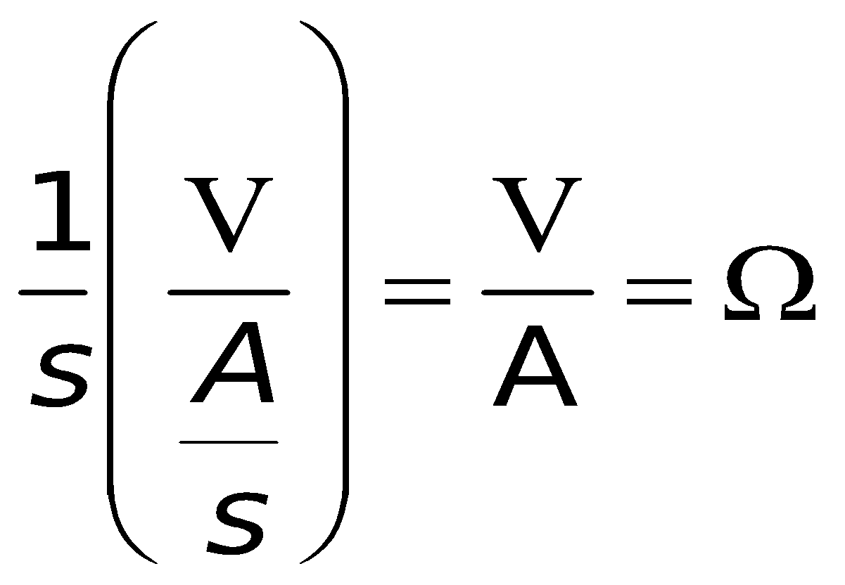  - Biểu hiện sự cản trở dòng điện xoay chiều.  - Vì Z_{L} = ωL nên khi f lớn thì Z_{L} lớn, L lớn thì Z_{L} lớn  - Tiếp thu lưu ý của GV |  | III. Mạch điện xoay chiều chỉ chứa cuộn cảm thuần  Cuộn dây thuần cảm: có R không đáng kể  1) Hiện tượng tự cảm trong mạch điện xoay chiều :  Khi có dòng điện i chạy qua cuộn dây thì từ thông có biểu thức : 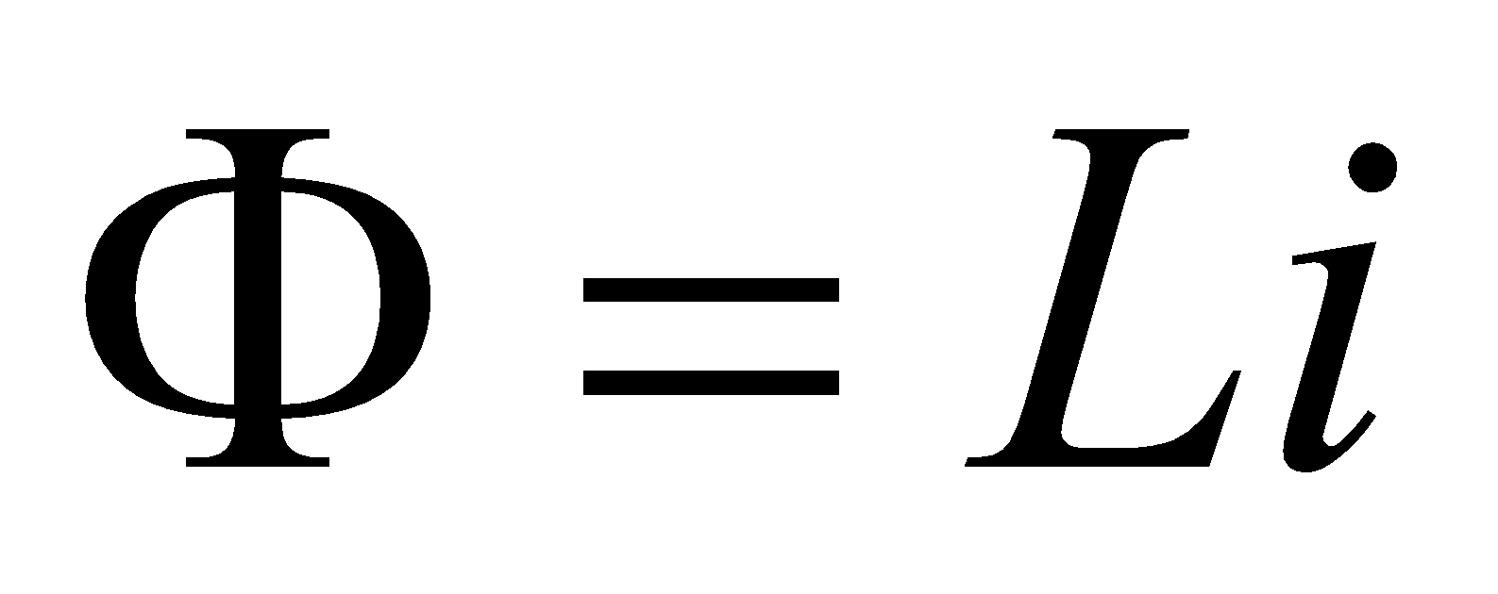  Với i là dòng điện xoay chiều biến thiên tuần hoàn theo t suất điện động tự cảm :  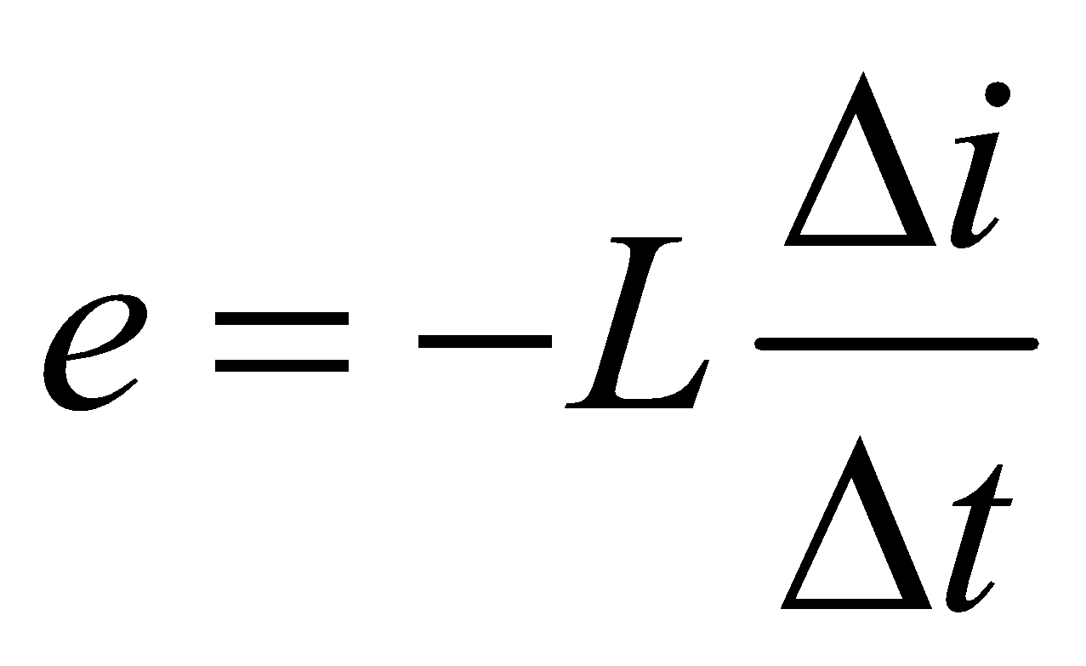  Khi 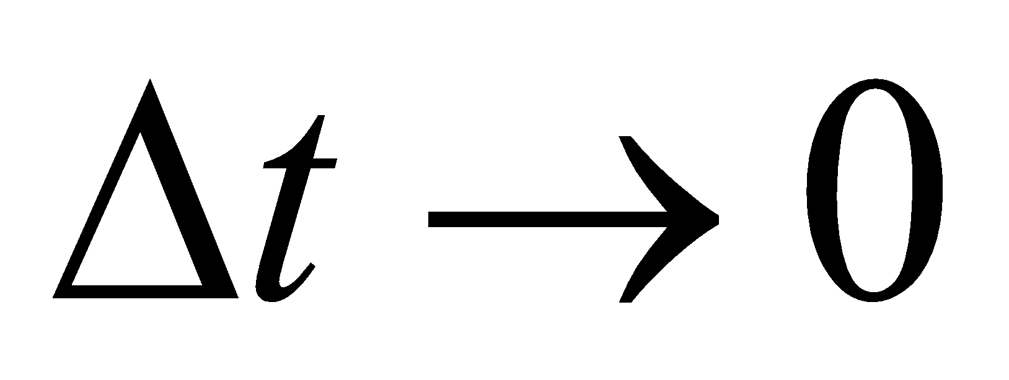 Thì  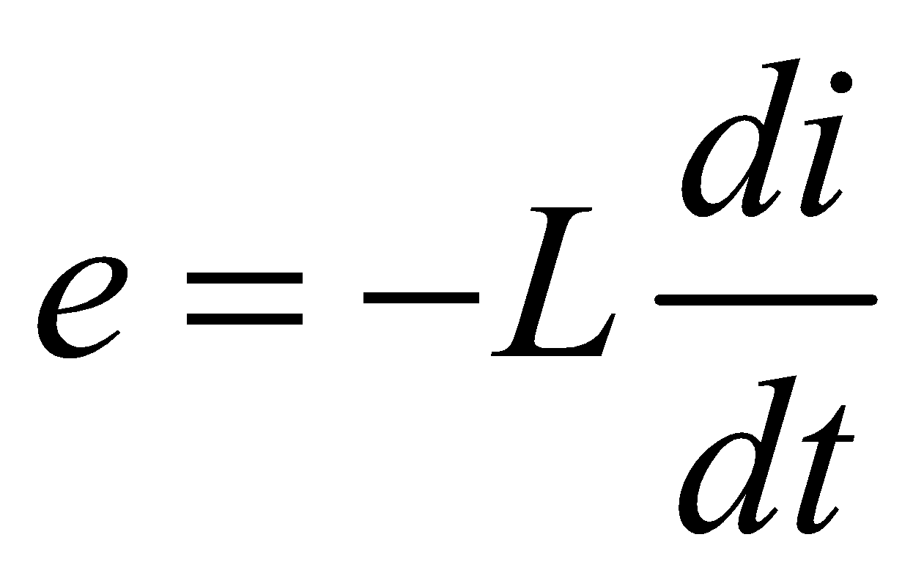  2) Khảo sát mạch điện xoay chiều chỉ có cuộn cảm thuần  a)Giả sử dòng điện chạy trong cuộn dây có dạng:  do r = 0  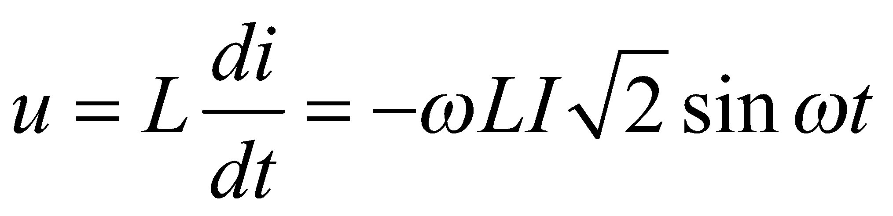  Hay : 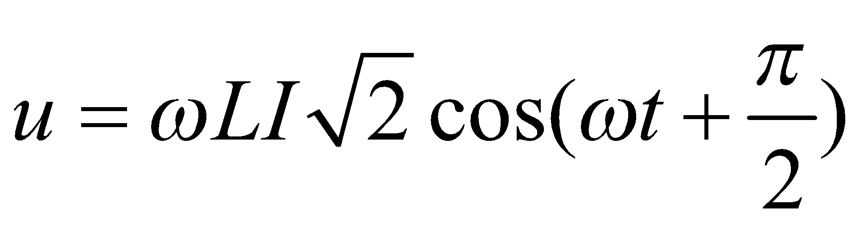  b) Nếu đặt : U =  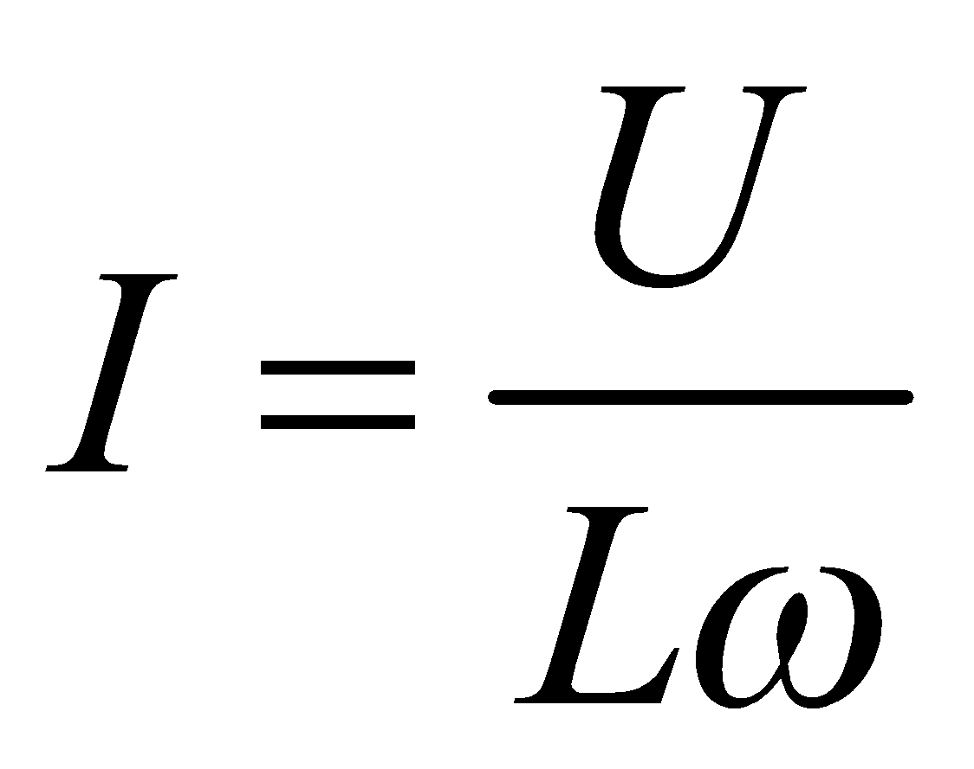  Ta có : 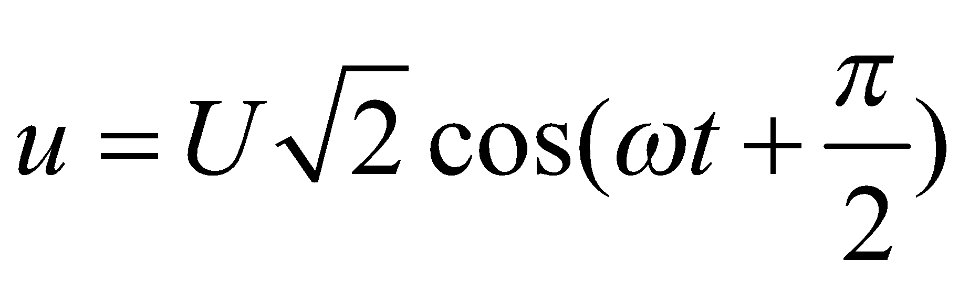  c) So sánh pha dao động của u và i :  i trễ pha hơn u một góc  d) Định luật Ôm:  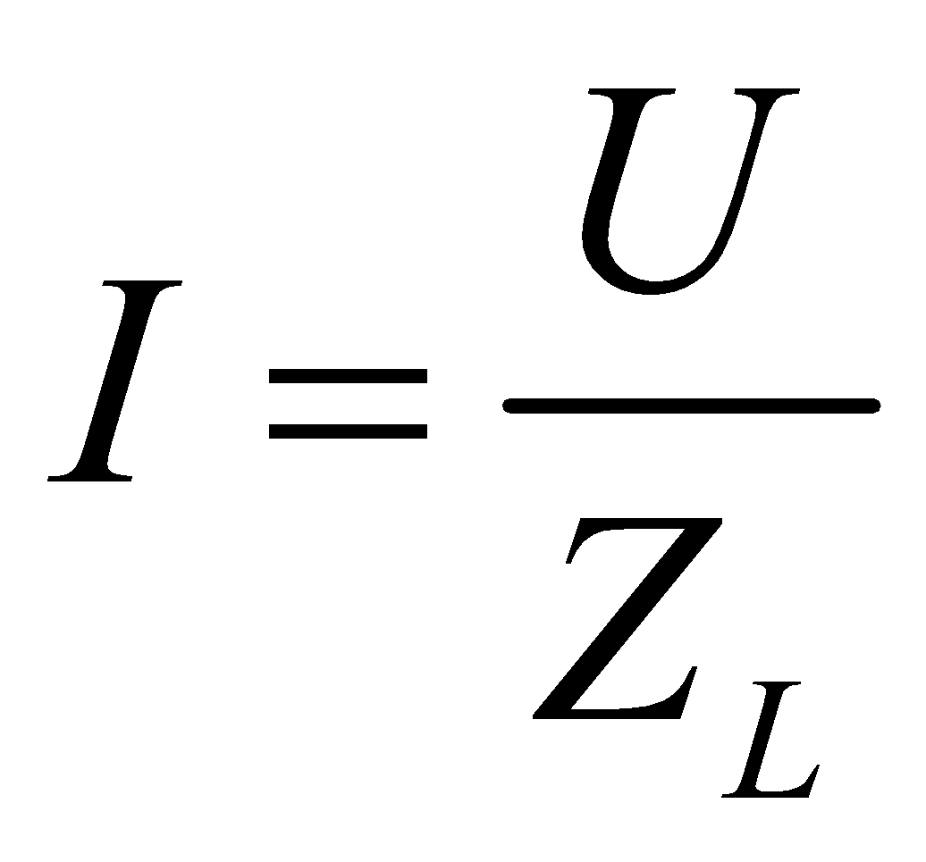 Với cảm kháng: 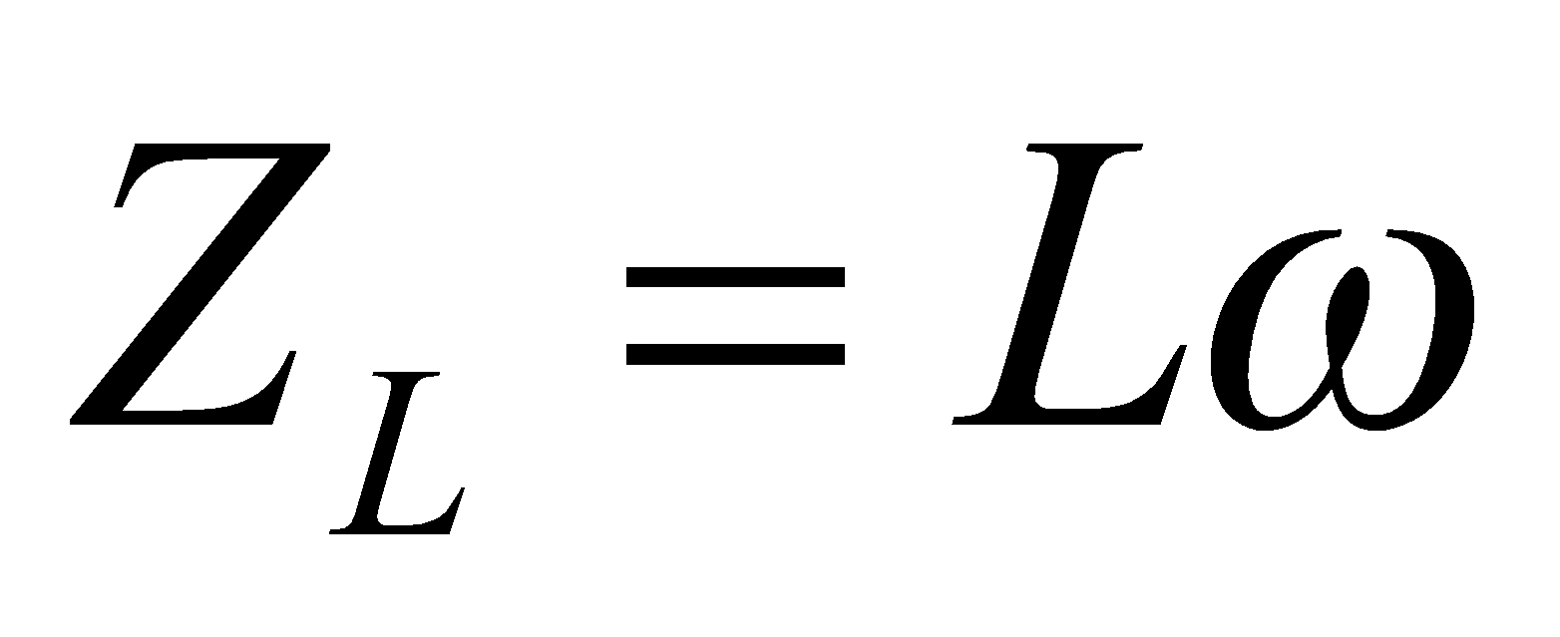  3) Ý nghĩa cảu cảm kháng :  -Cảm kháng đặc trưng cho tính cản trở dòng điện xoay chiều của cuộn cảm .  -Khi L lớn và khi Z_{L} lớn , dòng điện bị cản trở càng nhiều .  -R làm yếu dòng điện do hiệu ứng Jun còn cuộn cảm làm yếu dòng điện do định luật Len-xơ
HOẠT ĐỘNG 3: Hoạt động luyện tập (10')
Mục tiêu: Luyện tập củng cố nội dung bài học
Phương pháp dạy học: dạy học nêu và giải quyết vấn đề; phương pháp thuyết trình
Định hướng phát triển năng lực: Năng lực thực nghiệm, năng lực quan sát, năng lực sáng tạo, năng lực trao đổi. Phẩm chất tự tin, tự lập, giao tiếp.
Câu 1: Trên đoạn mạch xoay chiều tần số 50 Hz chỉ có điện trở thuần,
A. pha của cường độ dòng điện bằng 0.
B. cường độ dòng điện trong mỗi giây có 200 lần đạt giá trị bằng một nửa giá trị cực đại.
C. cường độ dòng điện tức thời không tỉ lệ với điện áp tức thời.
D. cường độ dòng điện hiều dụng có giá trị bằng một nửa cường độ dòng điện cực đại.
Câu 2: . Cho dòng điện xoay chiều có biểu thức 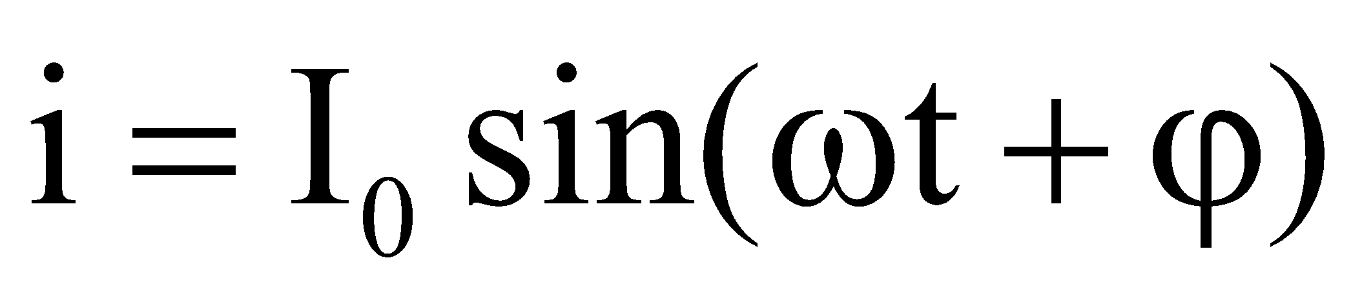 đi qua điện trở R trong khoảng thời gian t. Nhiệt lượng toả ra trên điện trở là:
A. 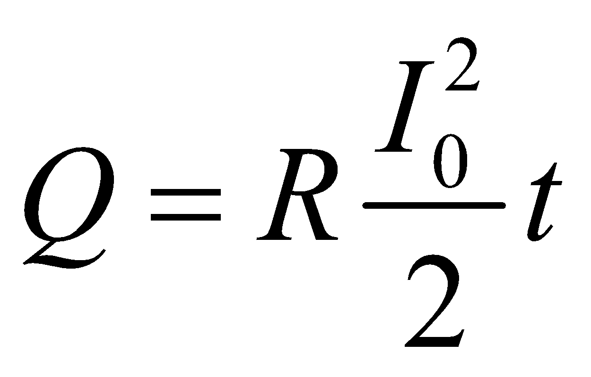 B. Q = Ri²t C. 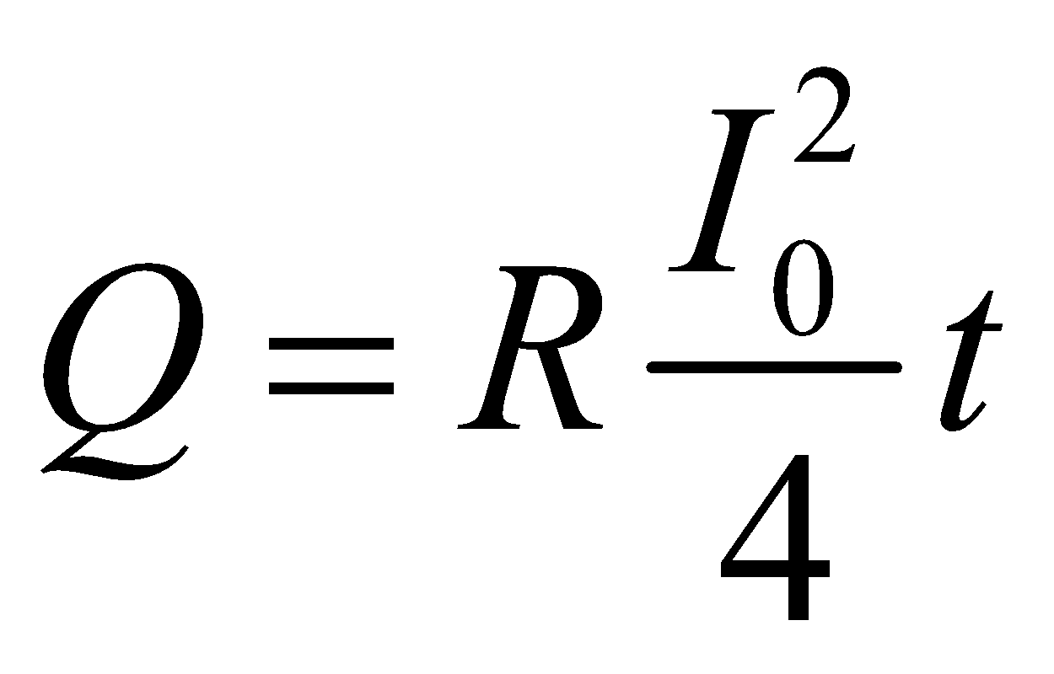 D. Q = R²It
Câu 3: Tác dụng cản trở dòng điện của cuộn cảm đối với dòng điện xoay chiều đúng với trường hợp nào nêu dưới đây?
A. Đối với dòng điện có tần số càng lớn thì tác dụng cản trở càng lớn.
B. Đối với dòng điện có tần số càng lớn thì tác dụng cản trở càng nhỏ.
C. Cuộn cảm có độ tự cảm càng nhỏ thì tác dụng cản trở càng lớn.
D. Tác dụng cản trở dòng điện không phụ thuộc vào tần số của dòng điện.
Câu 4: Để tăng dung kháng của một tụ điện môi là không khí, ta có thể
A. tăng tần số của điện áp đặt vào hai bản tụ điện.
B. giảm điện áp hiệu dụng giữa hai bản tụ điện.
C. đưa bản điện môi vào trong lòng tụ điện.
D. tăng khoảng cách giữa hai bản tụ điện.
Câu 5: Đặt điện áp xoay chiều u=311cos100πt (V) vào 2 đầu của một cuộn cảm thuần có độ tự cảm L=1/π (H). Cường độ dòng điện hiệu dụng qua cuộn cảm có giá trị bằng
A. 3,1 A B. 2,2 A C. 0,31 A D. 0,22 A
6.Một dòng điện xoay chiều có tần số f = 60 Hz. Trong mỗi giây dòng điện đổi chiều mấy lần? Hãy chọn đáp án đúng.
A. 120 lần. B. 240 lần. C. 30 lần . D. 60 lần .
7. Điều nào sau đây là đúng khi nói về đoạn mạch điện xoay chiều chỉ có điện trở thuần?
A. Hiệu điện thế hai đầu đoạn mạch chỉ có điện trở luôn luôn biến thiên điều hoà cùng pha với dòng điện.
B. Pha của dòng điện qua đoạn mạch chỉ có điện trở luôn bằng không.
C. Biểu thức định luật Ohm của đoạn mạch chỉ có điện trở là U =
D. Nếu biểu thức cường độ dòng điện qua đoạn mạch chỉ có điện trở là i = I₀sinωt thì biểu thức hiệu điện thế hai đầu đoạn mạch là 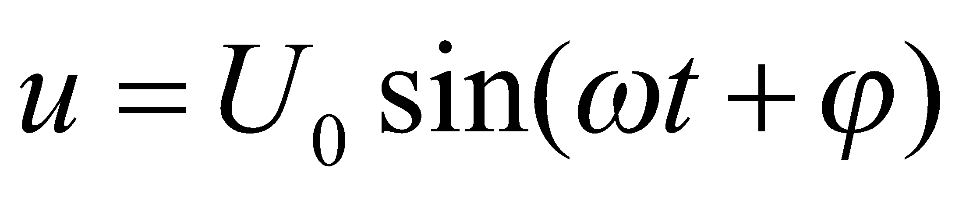 .
8. Chọn câu đúng. Đặt vào hai đầu đọan mạch chỉ có tụ điện thuần dung kháng một hiệu điện thế xoay chiều 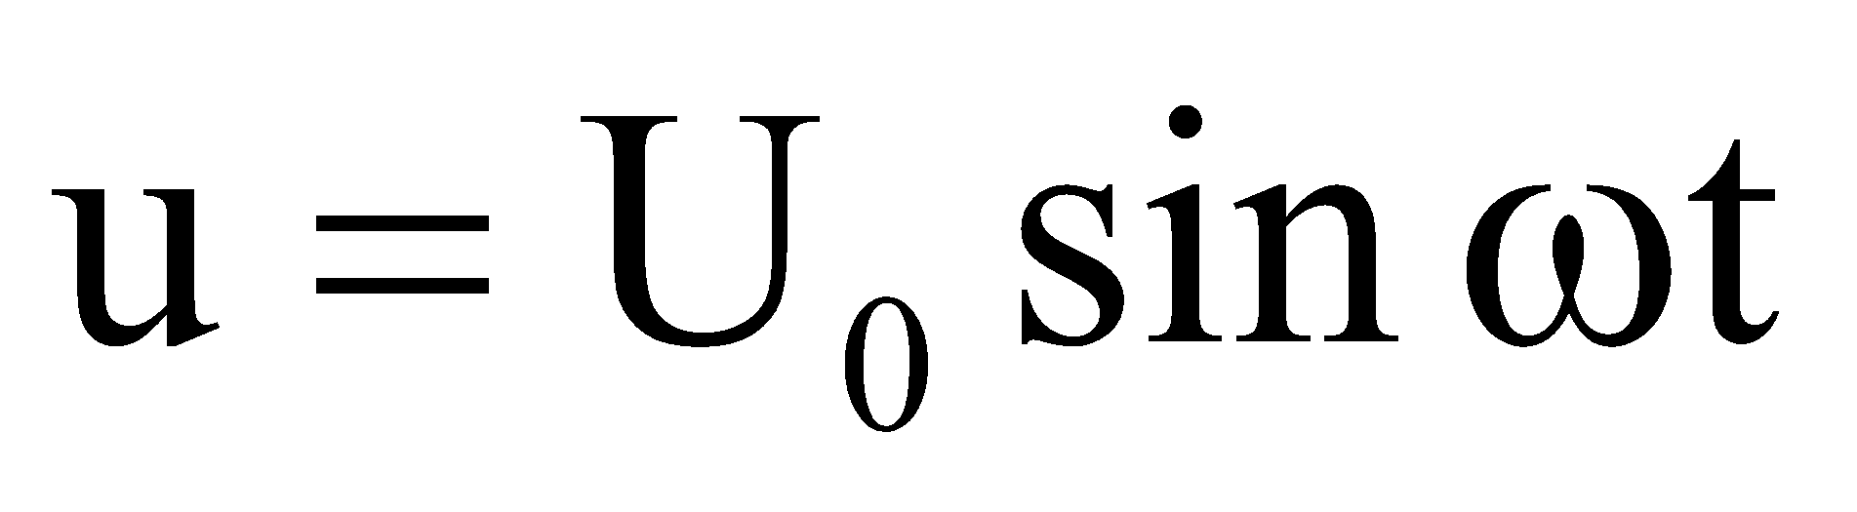 thì biểu thức cường độ dòng điện qua mạch là :
A. 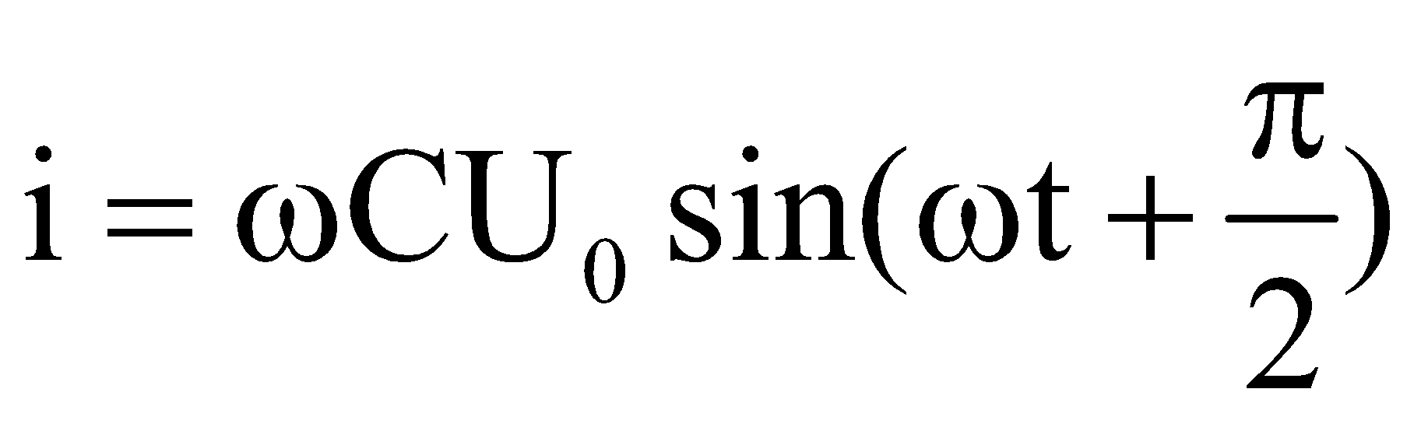 B. 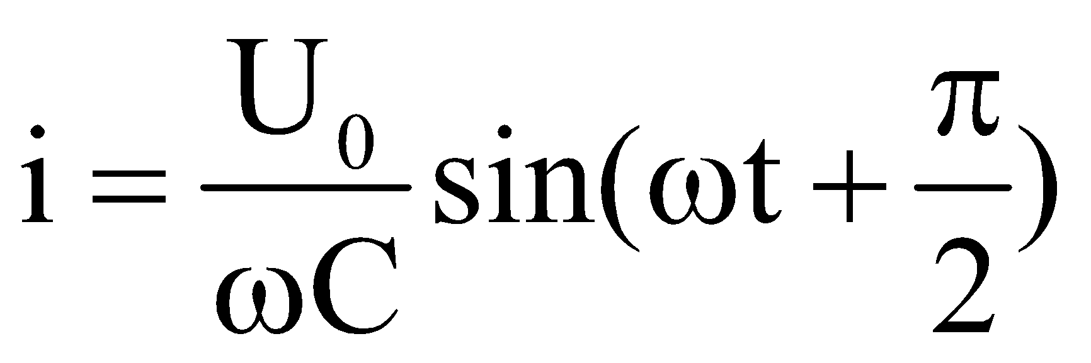
C. 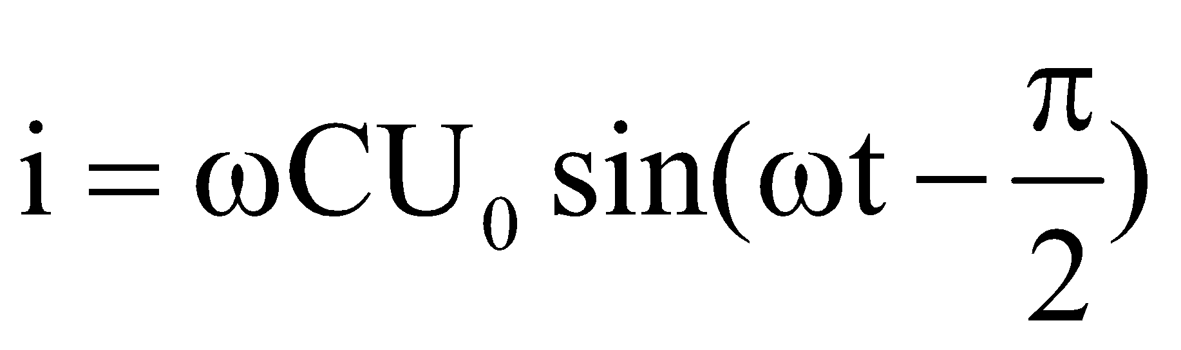 D. 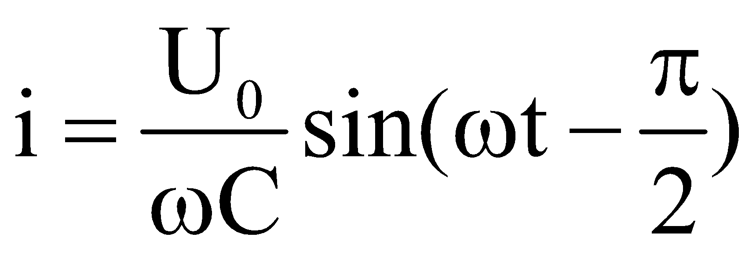
Câu 9: Cho dòng điện xoay chiều i=2 cos⁡100πt (A) qua điện trở R = 50 Ω trong thời gian 1 phút. Nhiệt lượng tỏa ra trên điện trở là
A. 600 J B. 1000 J C. 800 J D. 1200 J
Câu 10: Mắc một cuộn cảm vào một điện áp xoay chiều có tần số f, cuộn cảm có cảm kháng là Z_{L}. Nếu giảm độ tự cảm của cuộn cảm đi một nửa và tần số lên 4 lần thì cảm kháng Z_L sẽ
A. tăng 8 lần B. giảm 8 lần
C. tăng 2 lần D. giảm 2 lần
Hướng dẫn giải và đáp án
Câu | 1 | 2 | 3 | 4 | 5 | 6 | 7 | 8 | 9 | 10
Đáp án | B | A | A | D | B | A | A | A | A | C
Câu 2: B

HOẠT ĐỘNG 4: Hoạt động vận dụng (8’)
Mục tiêu: Vận dụng làm bài tập
Phương pháp dạy học: Dạy học nhóm; dạy học nêu và giải quyết vấn đề; phương pháp thuyết trình
Định hướng phát triển năng lực: Năng lực thực nghiệm, năng lực quan sát, năng lực sáng tạo, năng lực trao đổi. Phẩm chất tự tin, tự lập, giao tiếp.
- Yêu cầu hs đọc các bài tập 3, 4, 5 SGK thảo luận theo nhóm 2 đến 3 hs trả lời.  - Yêu cầu hs trình bày cách giải  - Gọi hs lên bảng giải.  - Nhận xét, kết luận  - Yêu cầu hs đọc và trả lời bài tập 7, 8, 9 trang thảo luận theo bàn và trả lời  - Kết luận và nhận xét tiết dạy |  | - Đọc đề  - Bài 3 tìm Z_{C}. Dựa vào công thức đã học tính C  - Tương tự cho bài 4  - Bài 5 Áp dụng công thức  U = U₁ + U₂  Khi L₁ và L₂ nối tiếp  - Dựa vào định luật Faraday suy ra đpcm  - Tiến hành giải  - Ghi nhận  - Đọc và trả lời câu hỏi theo yêu cầu của GV |  | Bài 3  Ta có  a) 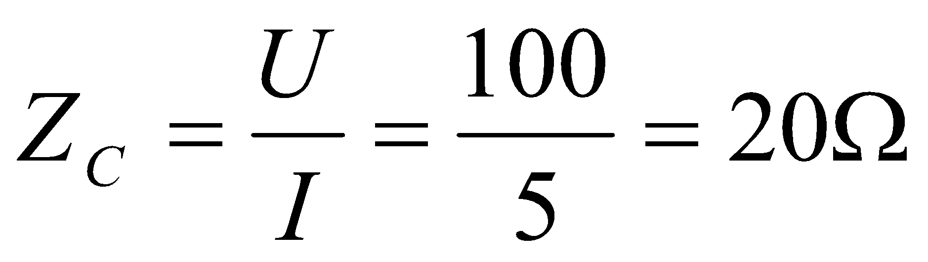  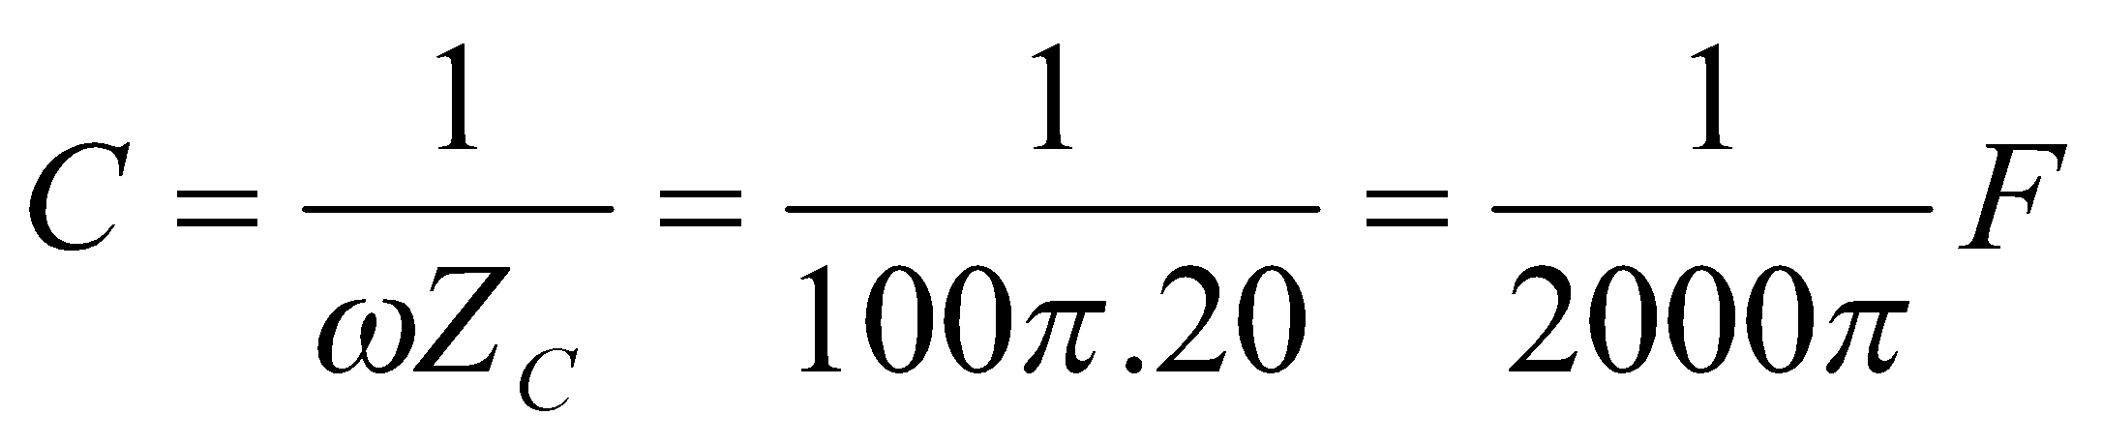  b) 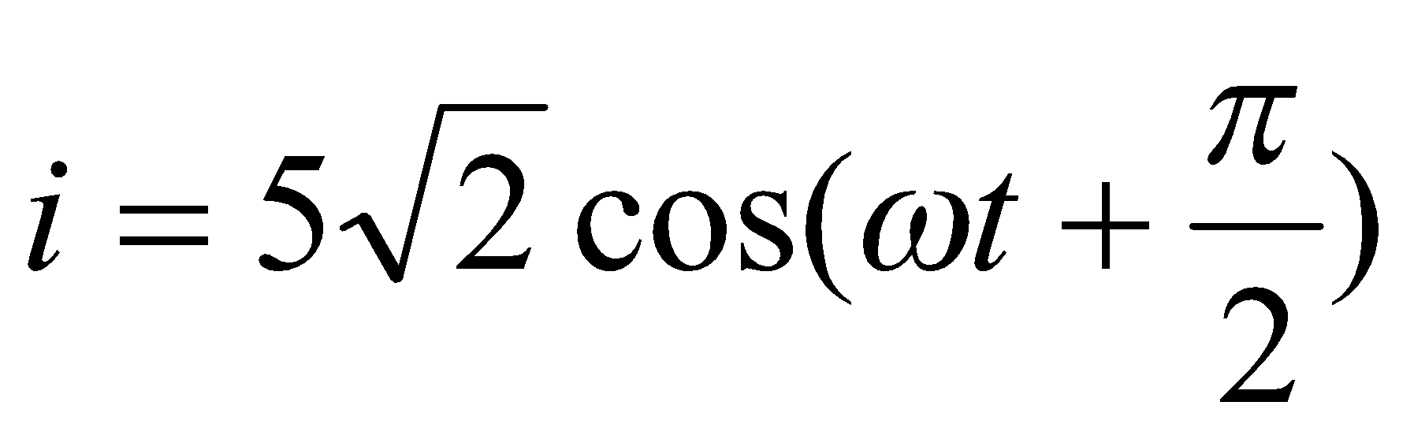 (A)  -----------//----------  Bài 4  a) 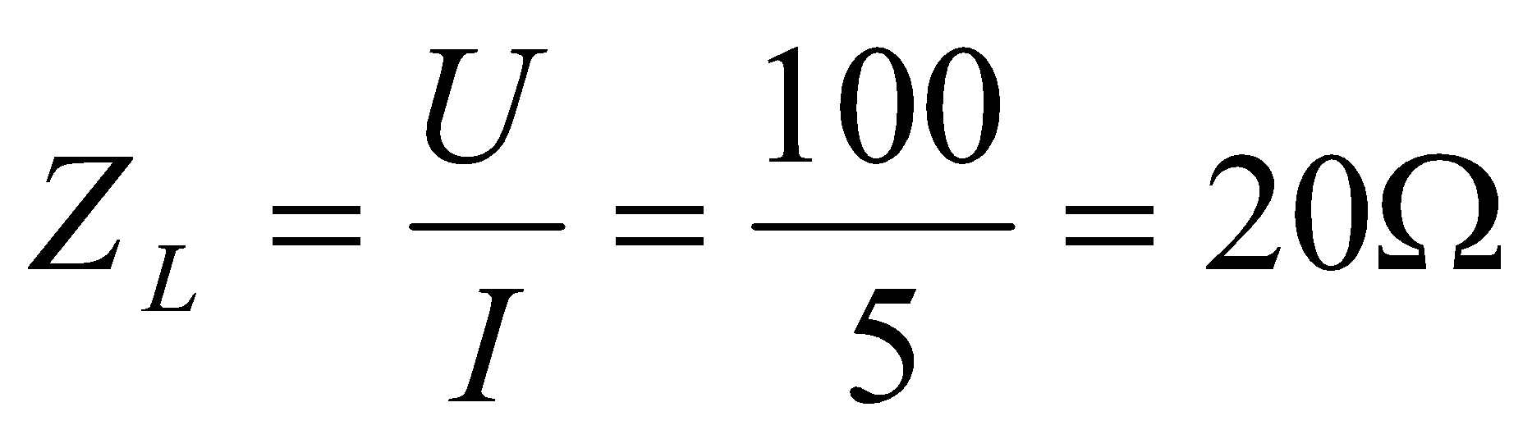  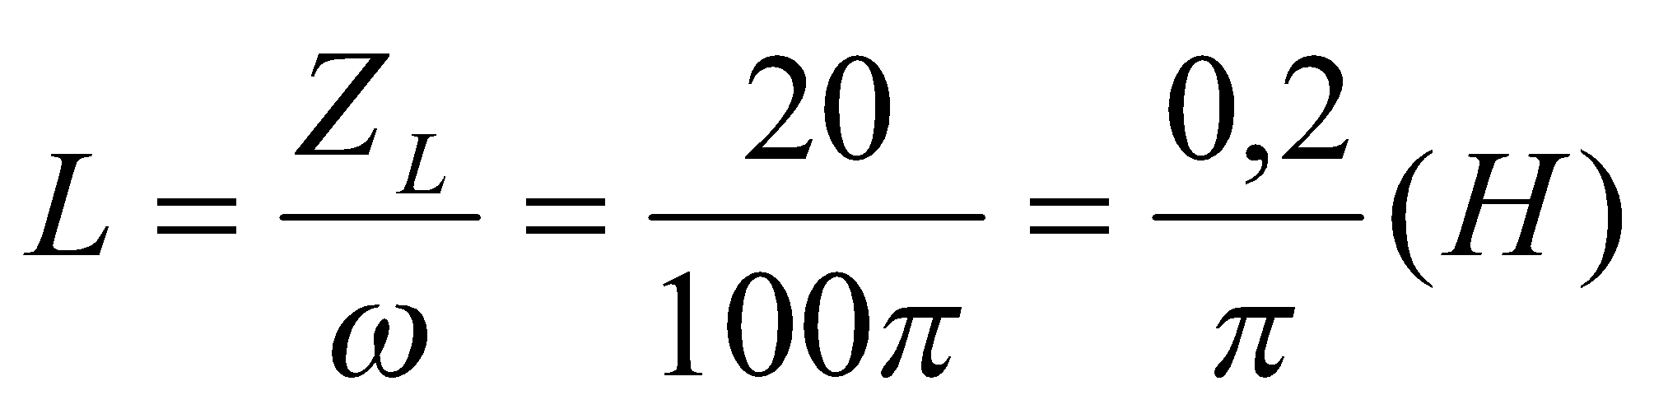  b) 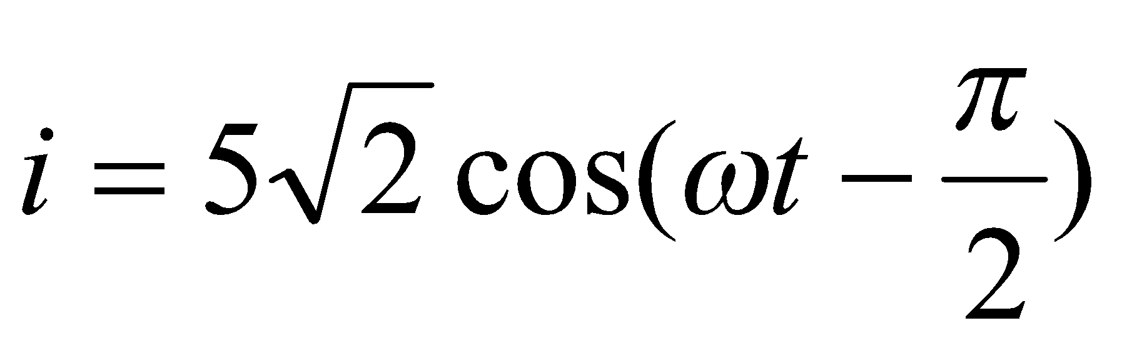 (A)  ------//------  Bài 5  Khi L₁ và L₂ nối tiếp  U = U₁ + U₂ 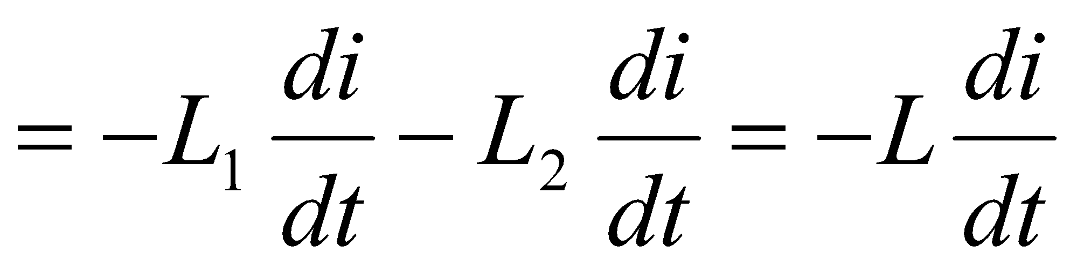  Với L = L₁ + L₂  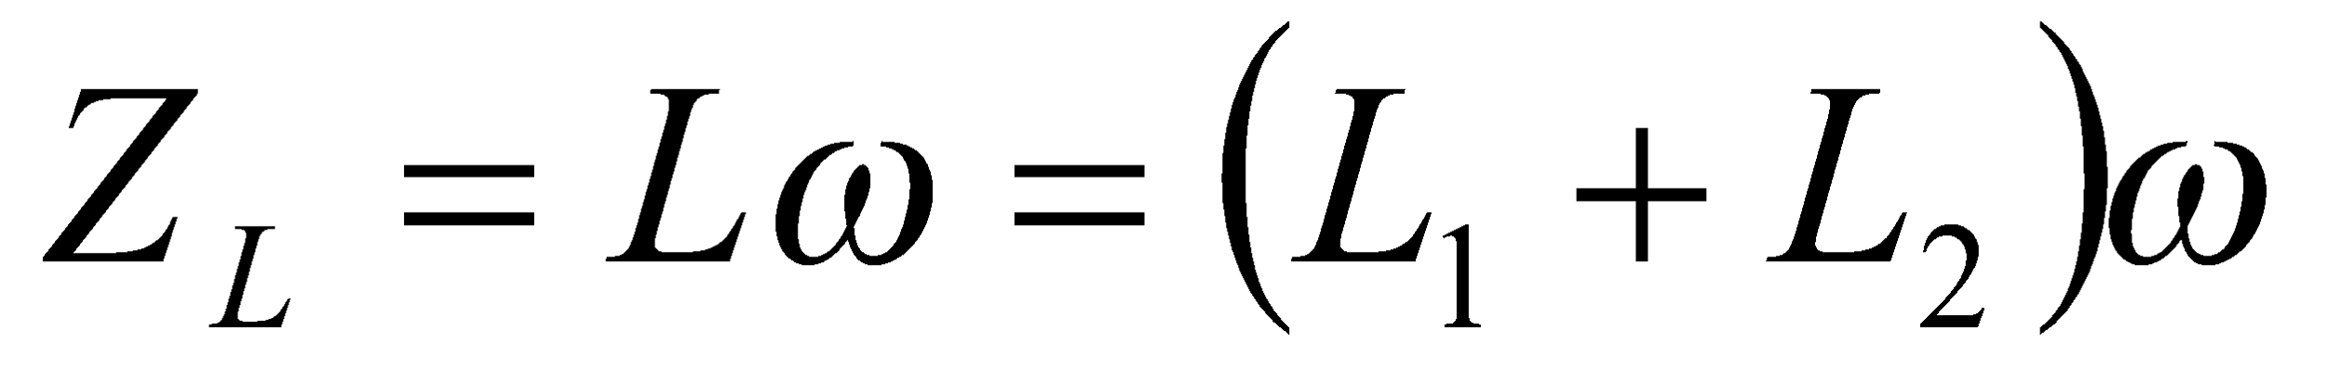  ----------//-------  Bài 6  Tương tự bài 5  ---------------//----------------  Bài 7  Đáp án D  ------//-------  Bài 8  Đáp án B  -----------//----------  Bài 9  Đáp án A
HOẠT ĐỘNG 5: Hoạt động tìm tòi và mở rộng (2’)
Mục tiêu: Tìm tòi và mở rộng kiến thức
Phương pháp dạy học: dạy học nêu và giải quyết vấn đề
Định hướng phát triển năng lực: Năng lực thực nghiệm, năng lực quan sát, năng lực sáng tạo, năng lực trao đổi. Phẩm chất tự tin, tự lập, giao tiếp.
Hệ thống lại kiến thức bài học qua sơ đồ tư duy

4. Hướng dẫn về nhà
a. Củng cố
Nhắc lại các công thức đã học
Và hệ thống lại kiến thức bài hoc
b. BTVN
- Làm tất cả các bài tập trong SGK trang 66 và bài tập trong SBT lý 12 trang 18 và 19

Ngày soạn: / /
Ngày dạy: / /

Tiết 24
BÀI TẬP
-------o0o------
I. MỤC TIÊU TIẾT HỌC
1. kiến thức
- Hệ thống kiến thức và phương pháp giải bài tập về các về đai cương dòng điện xoay chiều và các mạch điện xoay chiều
- Thông qua giải bài tập bổ sung thêm những kiến thức cần thiết cho hs chuẩn bị thi TN
2. kĩ năng
- Rèn luyện kĩ năng phân tích bài toán dựa vào đề ra và các hiện tượng vật lý để thành lập mối quan hệ giữa các phương trình đã học.
3. Thái độ: Nghiêm túc, hứng thú trong học tập.
4. Năng lực hướng tới
a, Phẩm chất năng lực chung
Phẩm chất: Tự lập, tự tin, tự chủ; Có trách nhiệm bản thân và cộng đồng
Năng lực chung: Năng lực tự học; năng lực giải quyết vấn đề; Năng lực giao tiếp; Năng lực hợp tác; Năng lực sử dụng ngôn ngữ; Năng lực tính toán.
b, Năng lực chuyên biệt môn học
Năng lực sử dụng ngôn ngữ, năng lực tính toán, năng lực thực hành, thí nghiệm
II. PHƯƠNG PHÁP-KĨ THUẬT
1. Phương pháp
PP dạy học Gợi mở - vấn đáp, PP thuyết trình, PP hoạt động nhóm, PP công tác độc lập
2. Kĩ thuật dạy học
Kĩ thật dặt câu hỏi, kĩ thuật XYZ
III. CHUẨN BỊ
1. Chuẩn bị của giáo viên:
- Gíao án, tranh, ảnh trong SGK.
- SGK, SGV, một số dụng cụ thí nghiệm
- Giao một số câu hỏi trong bài học mới cho học sinh tìm hiểu trước ở nhà.
2. Chuẩn bị của học sinh:
- Đọc trước bài học, tự tìm thông tin trong SGK sách tham khảo, mạng để trả lời các câu hỏi trong SGK và các câu hỏi giáo viên giao về nhà cho HS tiết trước.
III. HOẠT ĐỘNG DẠY HỌC
1. Ổn định lớp
2. Kiểm tra bài cũ
3. Bài mới
* Vào bài
- Để củng cố kiến thức đã học ta sẽ tiến hành giải một số bài tập có liên quan qua tiết bài tập.
* Tiến trình giảng dạy
Hoạt động 1: Bài tập SGK trang 66
- Yêu cầu hs đọc các bài tập 3 trang 66  - Yêu cầu hs trình bày cách giải  - Gọi hs lên bảng giải.  - Nhận xét, kết luận  - Yêu cầu hs đọc các bài tập 4 trang 66  - Yêu cầu hs trình bày cách giải  - Gọi hs lên bảng giải.  - Nhận xét, kết luận  * Tương tự cho bài 5 và bài 6  - Cho hs đọc SGK thảo luận theo bàn để làm các câu 7,8,9 và 10  - Nhận xét và kết luận chung | - Đọc bài 3  - Áp dụng công thức  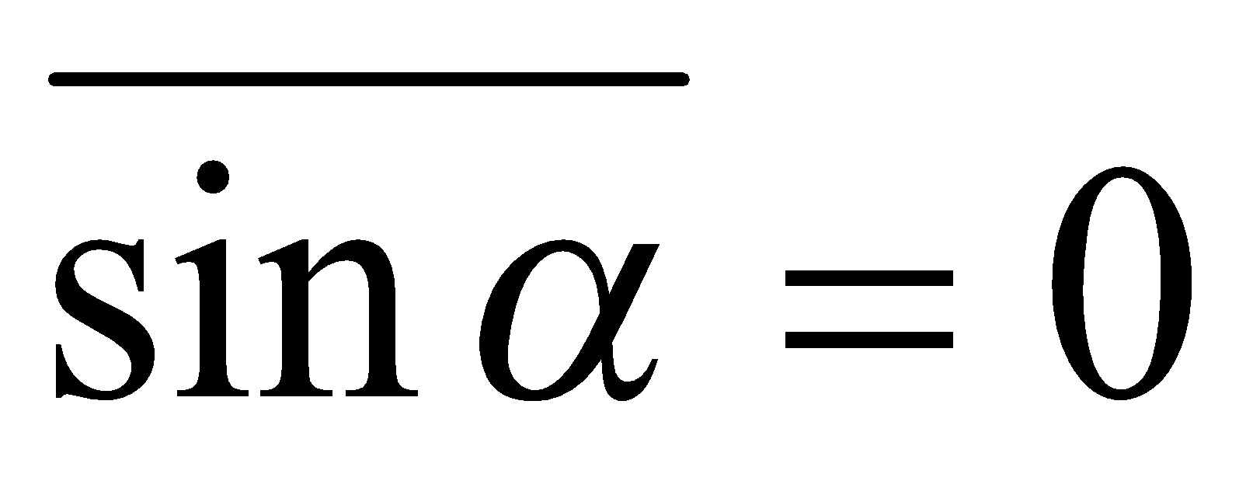  - Tiến hành giải  - Ghi nhận  - Đọc bài 4  - Áp dụng công thức  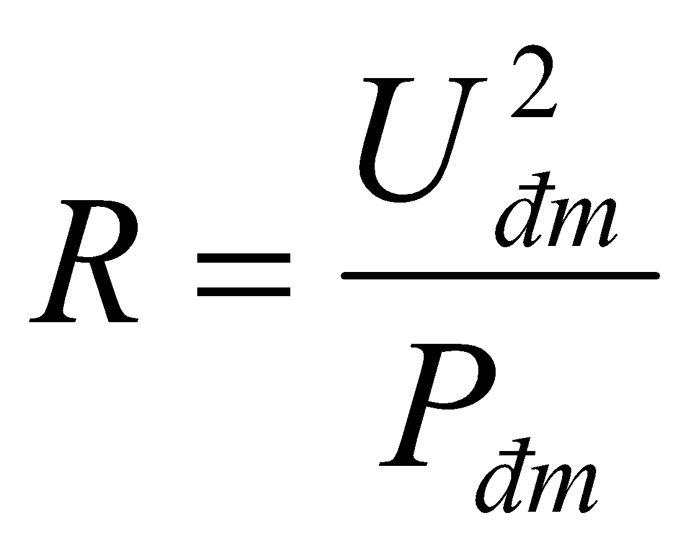  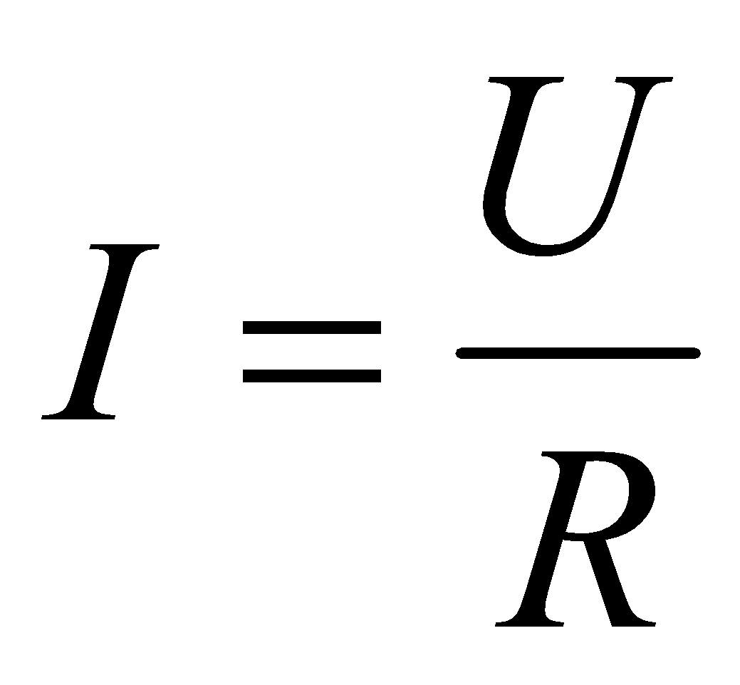  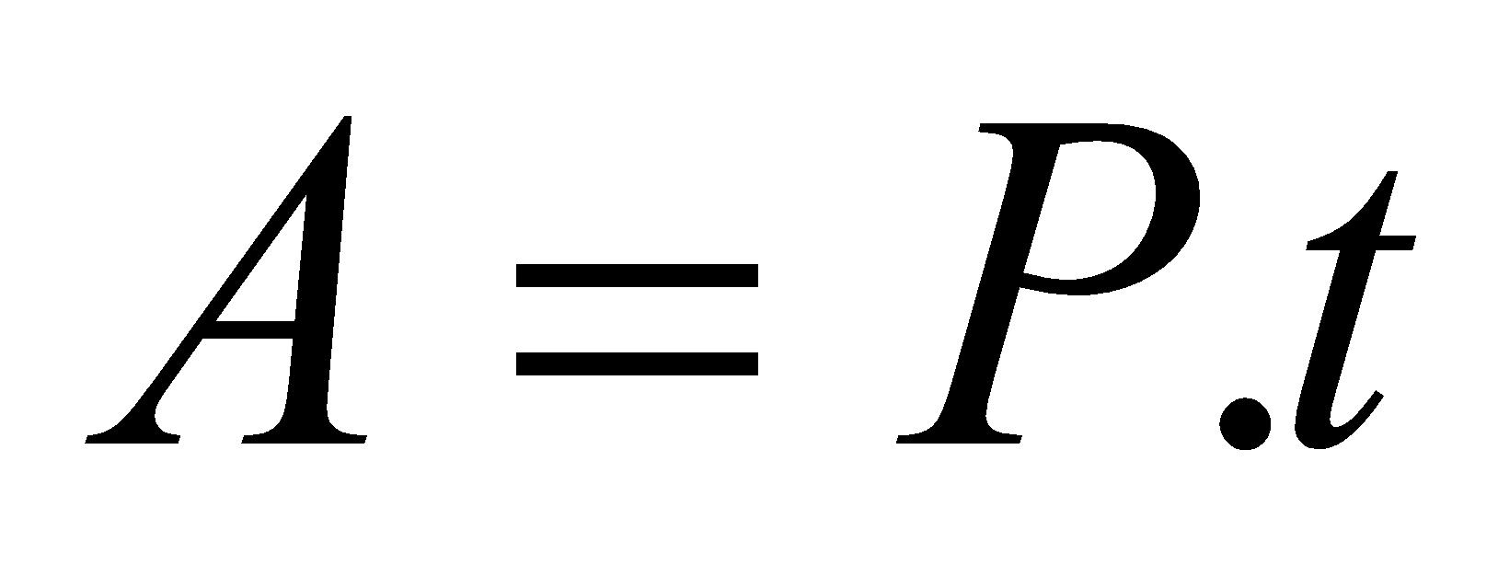  - Tiến hành giải  - Ghi nhận  - Tiến hành giải bài 3, 4, 5, 6  - Đọc và thảo luận theo gợi ý của GV. Đại diện nhóm trả lời và trình bày cách giải  - Ghi nhận kết luận của GV | Bài 3  Ta có  a) 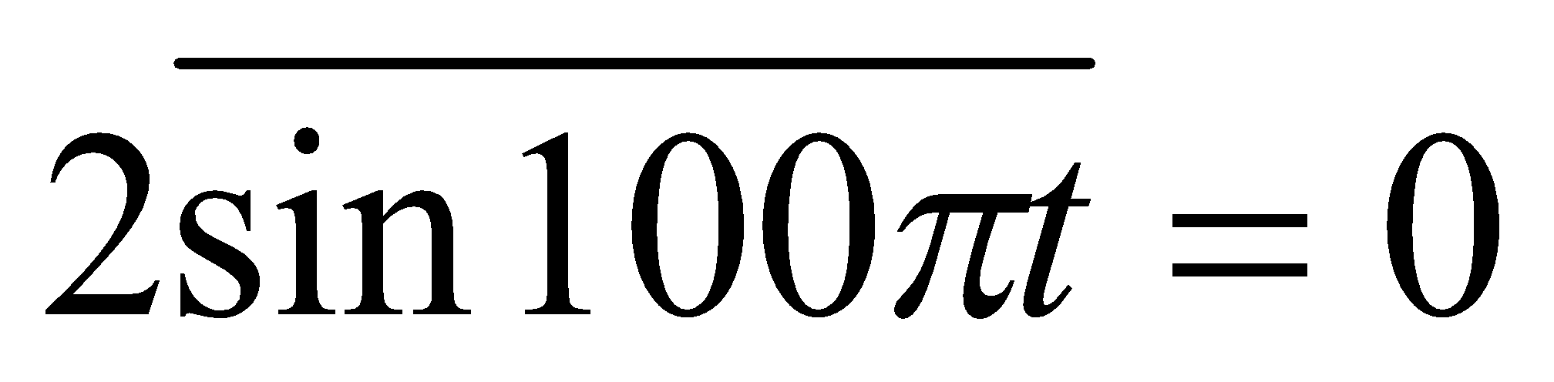  b) 2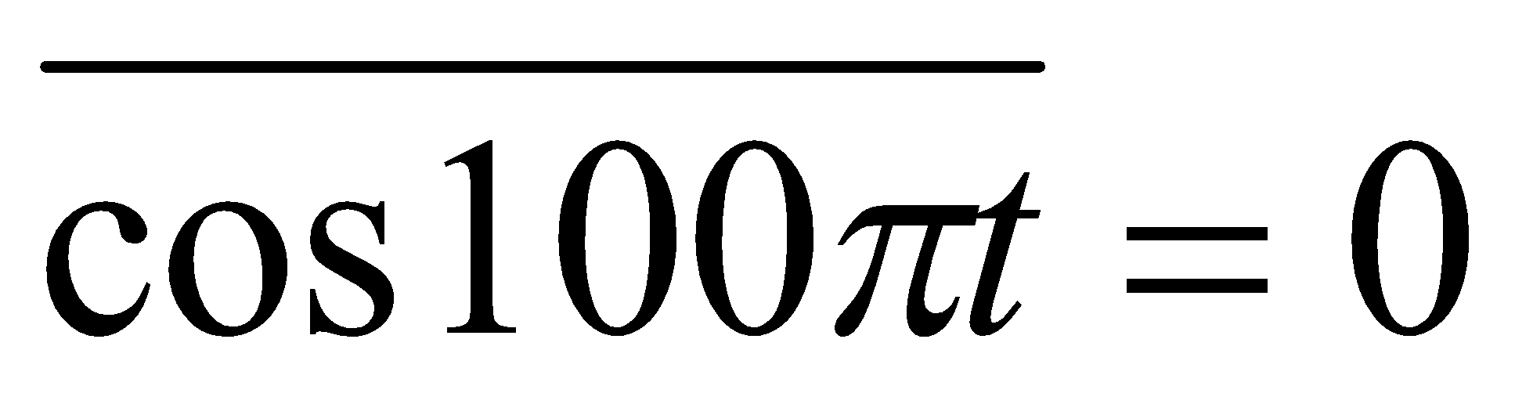  c) 2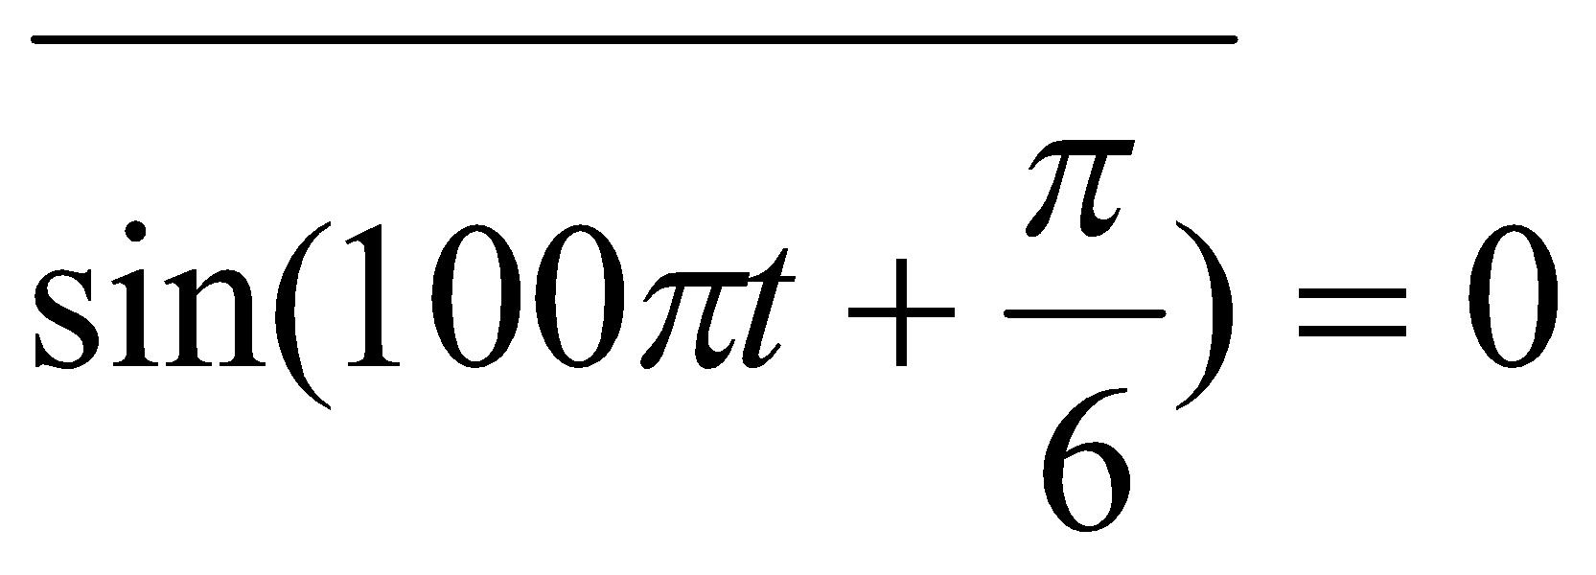  d) 4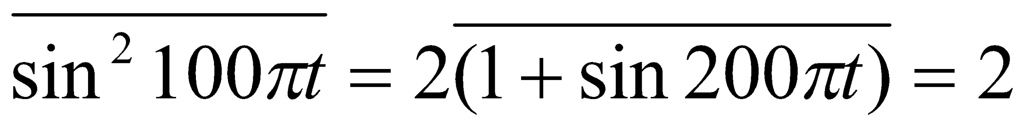  e) 3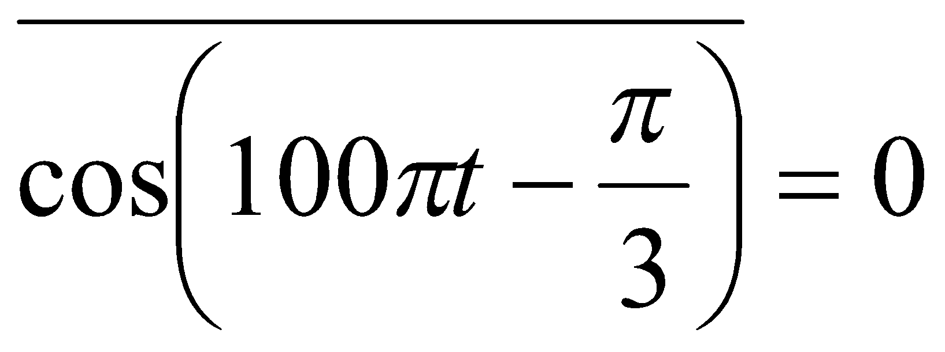  -----------//----------  Bài 4  a) Điện trở của đèn  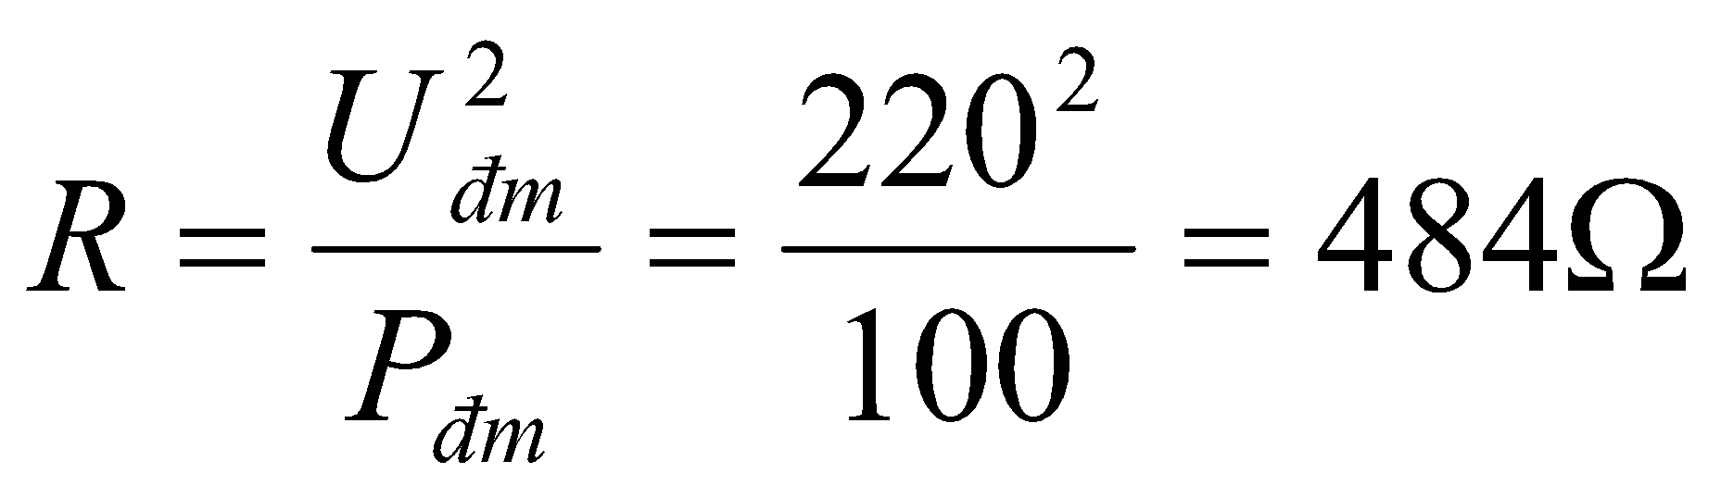  b)Cường độ hiệu dụng qua đèn  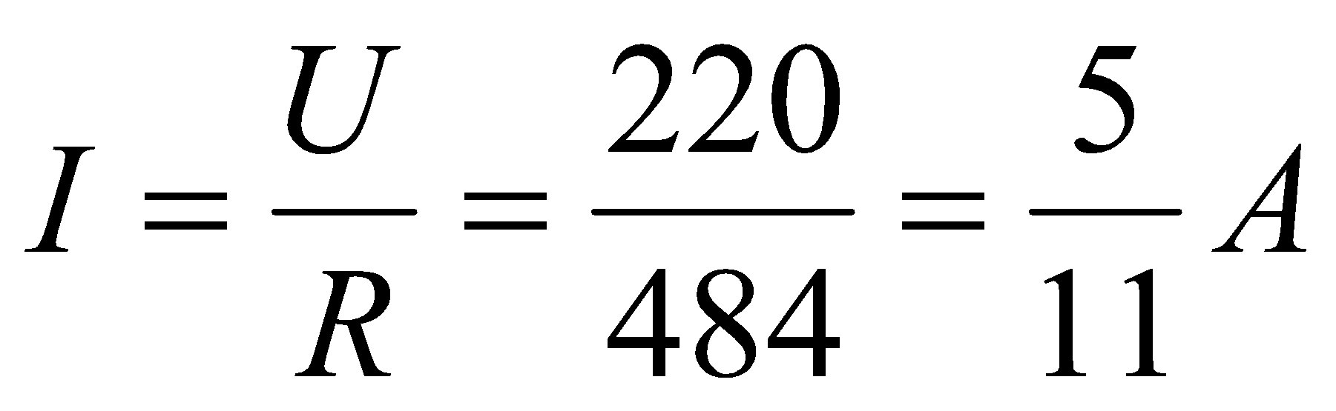  c) Điện năng tiêu thụ trong mạch  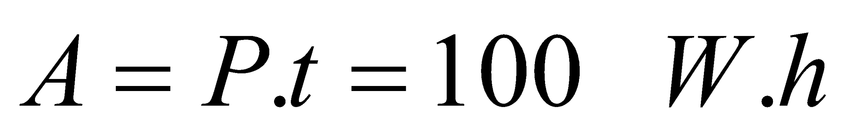  ------//------  Bài 5  a) Công suất tiêu thụ  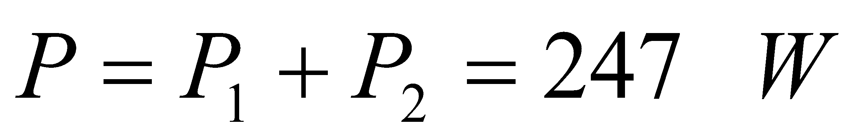  b) Dòng điện qua mạch  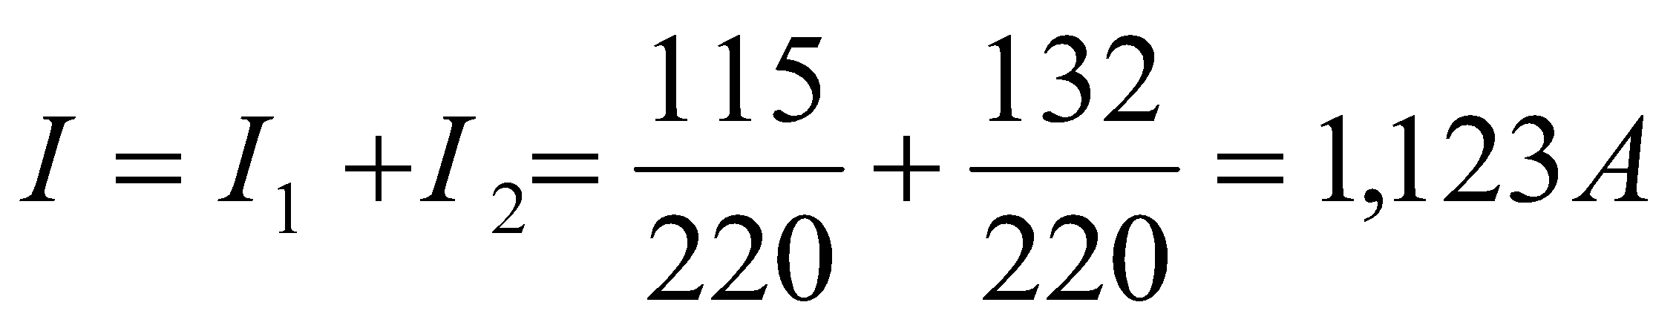  ----------//-------  Bài 6  Cường độ dòng hiệu dụng định mức  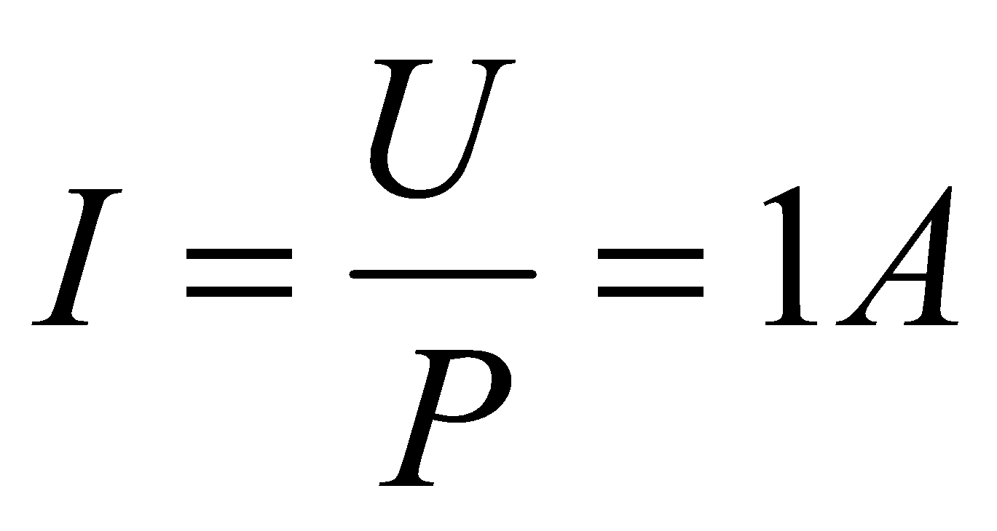  Để đèn sáng bình thường thì I = I_{đm}  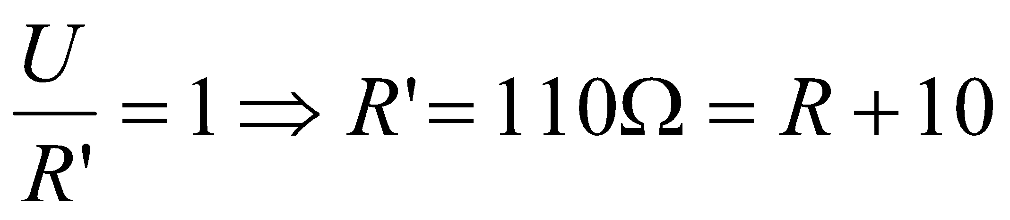Ω  Vậy cần mắc nối tiếp vào một điện trở là 10Ω  ---------------//----------------  Bài 7  Đáp án C  ------//-------  Bài 8  Đáp án A  -----------//----------  Bài 9  Đáp án D  ---------//--------  Bài 10  Đáp án C
IV. CỦNG CỐ VÀ BTVN
- Về nhà làm lại các bài tập đã được hướng dẫn và chuẩn bị kiểm tra 1 tiết.
V. RÚT KINH NGHIỆM GIỜ DẠY

Ngày soạn: / /
Ngày dạy: / /

Tiết 25
MẠCH CÓ R, L, C NỐI TIẾP
---------o0o--------
I. MỤC TIÊU BÀI HỌC
1. Về kiến thức
- Nêu lên được những tính chất chung của mạch điện xoay chiều mắc nối tiếp.
- Nêu được những điểm cơ bản của phương pháp giản đồ Fre-nen.
- Viết được công thức tính tổng trở.
- Viết được công thức định luật Ôm cho đoạn mạch xoay chiều có R, L, C mắc nối tiếp.
- Viết được công thức tính độ lệch pha giữa i và u đối với mạch có R, L, C mắc nối tiếp.
- Nêu được đặc điểm của đoạn mạch có R, L, C nối tiếp khi xảy ra hiện tượng cộng hưởng điện.
2. Về kĩ năng
- Vận dụng đươc công thức tính tổng trở của mạch và viết được phương trình của dòng điện và điện áp của mạch R, L, C
- Giải được các bài tập đơn giản về cách mạch điện xoay chiều
3. Thái độ: Nghiêm túc, hứng thú trong học tập.
4. Năng lực hướng tới
a, Phẩm chất năng lực chung
Phẩm chất: Tự lập, tự tin, tự chủ; Có trách nhiệm bản thân và cộng đồng
Năng lực chung: Năng lực tự học; năng lực giải quyết vấn đề; Năng lực giao tiếp; Năng lực hợp tác; Năng lực sử dụng ngôn ngữ; Năng lực tính toán.
b, Năng lực chuyên biệt môn học
Năng lực sử dụng ngôn ngữ, năng lực tính toán, năng lực thực hành, thí nghiệm
II. PHƯƠNG PHÁP-KĨ THUẬT
1. Phương pháp
PP dạy học Gợi mở - vấn đáp, PP thuyết trình, PP hoạt động nhóm, PP công tác độc lập
2. Kĩ thuật dạy học
Kĩ thật dặt câu hỏi, kĩ thuật XYZ
III. CHUẨN BỊ
1. Chuẩn bị của giáo viên:
- Gíao án, tranh, ảnh trong SGK.
- SGK, SGV, một số dụng cụ thí nghiệm
- Giao một số câu hỏi trong bài học mới cho học sinh tìm hiểu trước ở nhà.
2. Chuẩn bị của học sinh:
- Đọc trước bài học, tự tìm thông tin trong SGK sách tham khảo, mạng để trả lời các câu hỏi trong SGK và các câu hỏi giáo viên giao về nhà cho HS tiết trước.
III. HOẠT ĐỘNG DẠY HỌC
1. Ổn định lớp
2. Kiểm tra bài cũ
3. Bài mới
Họat động của giáo viên |  |  | Họat động của học sinh |  |  |  |  | Nội dung
HOẠT ĐỘNG 1: Khởi động (2’)
Mục tiêu: HS biết được các nội dung cơ bản của bài học cần đạt được, tạo tâm thế cho học sinh đi vào tìm hiểu bài mới.
Phương pháp dạy học: Dạy học nhóm; dạy học nêu và giải quyết vấn đề; phương pháp thuyết trình; sử dụng đồ dung trực quan
Định hướng phát triển năng lực: Năng lực thực nghiệm, năng lực quan sát, năng lực sáng tạo, năng lực trao đổi. Phẩm chất tự tin, tự lập, giao tiếp.
- Bài trước ta đã timg hiểu các mạch điện xoay chiều riêng lẻ và mạch đó là một số mạch đơn giản nhất. Bây giờ chúng tãe tìm hiểu mạch phức tạp hơn đó là “MẠCH CƠ R, L, C NỐI TIẾP” |  |  |  | Định hướng ND của bài |  |  |  |  | Tiết 25  MẠCH CÓ R, L, C NỐI TIẾP
HOẠT ĐỘNG 2: Hình thành kiến thức (20’)
Mục tiêu: - những tính chất chung của mạch điện xoay chiều mắc nối tiếp,điểm cơ bản của phương pháp giản đồ Fre-nen.
- Viết được công thức tính tổng trở,công thức định luật Ôm cho đoạn mạch xoay chiều có R, L, C mắc nối tiếp.,công thức tính độ lệch pha giữa i và u đối với mạch có R, L, C mắc nối tiếp.
- đặc điểm của đoạn mạch có R, L, C nối tiếp khi xảy ra hiện tượng cộng hưởng điện.
Phương pháp dạy học: Dạy học nhóm; dạy học nêu và giải quyết vấn đề; phương pháp thuyết trình; sử dụng đồ dung trực quan
Định hướng phát triển năng lực: Năng lực thực nghiệm, năng lực quan sát, năng lực sáng tạo, năng lực trao đổi. Phẩm chất tự tin, tự lập, giao tiếp.
- Tại một thời điểm, dòng điện trong mạch chạy theo 1 chiều nào đó → dòng một chiều → vì vậy ta có thể áp dụng các định luật về dòng điện một chiều cho các giá trị tức thời của dòng điện xoay chiều.  - Xét đoạn mạch gồm các điện trở R₁, R₂, R₃ … mắc nối tiếp. Cho dòng điện một chiều có cường độ I chạy qua đoạn mạch → U hai đầu đoạn mạch liên hệ như thế nào với U_{i} hai đầu từng đoạn mạch?  - Biểu thức định luật đối với dòng điện xoay chiều?  - Khi giải các mạch điện xoay chiều, ta phải cộng (đại số) các điện áp tức thời, các điện áp tức thời này có đặc điểm gì?  → Ta sử dụng phương pháp giản đồ Fre-nen đã áp dụng cho phần dao động → biểu diễn những đại lượng hình sin bằng những vectơ quay. | - HS ghi nhận định luật về điện áp tức thời.  U = U₁ + U₂ + U₃ + …  u = u₁ + u₂ + u₃ + …  - Chúng đều là những đại lượng xoay chiều hình sin cùng tần số.  - HS đọc Sgk và ghi nhận những nội dung của phương pháp giản đồ Fre-nen.  - HS vẽ trong các trường hợp đoạn mạch chỉ có R, chỉ có C, chỉ có L và đối chiếu với hình 14.2 để nắm vững cách vẽ. |  |  |  |  | I. Phương pháp giản đồ Fre-nen  1) Định luật về điện áp tức thời :  Trong mạch điện xoay chiều gồm nhiều đoạn mạch mắc nối tiếp thì điện áp tức thời giữa hai đầu của mạch bằng tổng đại số các điện áp tức thời giữa hai đầu của từng đọan mạch ấy .  u = u₁ + u₂ + u₃ + …  2) Phương pháp giản đồ Fre-nen :  Mạch R Các vétơquayU và i Định luật Ôm  u, i cùng pha C U_{R} = IR  u trễ pha so với i L U_{C}= IZ_{C}  U sớm pha so với i U_{L} = IZ_{L}
- Trong phần này, thông qua phương pháp giản đồ Fre-nen để tìm hệ thức giữa U và I của một mạch gồm một R, một L và một C mắc nối tiếp.  - Hướng dẫn HS vẽ giản đồ Fre-nen trong cả hai trường hợp: U_{C} > U_{L} (Z_{C} > Z_{L}) và U_{C} < U_{L} (Z_{C} < Z_{L})  - Dựa vào hình vẽ (1 trong hai trường hợp để xác định hệ thức giữa u và i  - Có thể hướng dẫn HS vẽ giản đồ Fre-nen theo kiểu đa giác lực (nếu cần).  - Y/c HS về nhà tìm hệ thức liên hệ giữa U và I bằng giản đồ còn lại.  - Đối chiếu với định luật Ôm trong đoạn mạch chỉ có R → 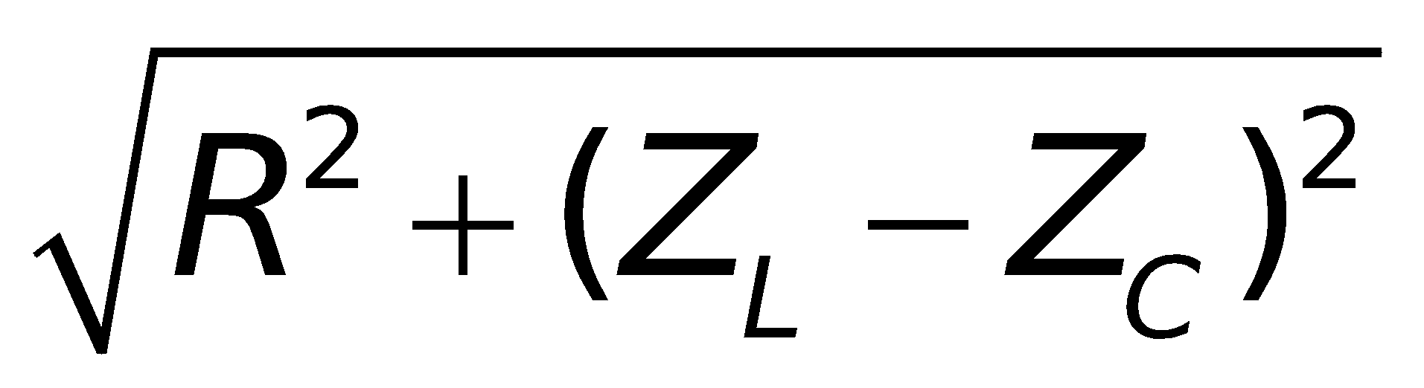đóng vai trò là điện trở → gọi là tổng trở của mạch, kí hiệu là Z.  - Dựa vào giản đồ → độ lệch pha giữa u và i được tính như thế nào?  - Chú ý: Trong công thức bên ϕ chính là độ lệch pha của u đối với i (ϕ_{u/i})  - Nếu Z_{L} = Z_{C}, điều gì sẽ xảy ra?  (Tổng trở của mạch lúc này có giá trị nhỏ nhất).  - Điều kiện để cộng hưởng điện xảy ra là gì? | - HS vận dụng các kiến thức về phương pháp giản đồ Fre-nen để cùng giáo viên đi tìm hệ thức giữa U và I.  + Giả sử U_{C} > U_{L} (Z_{C} > Z_{L})  O  + Giả sử U_{C} < U_{L} (Z_{C} < Z_{L})  O  - Tính thông qua tanϕ  với 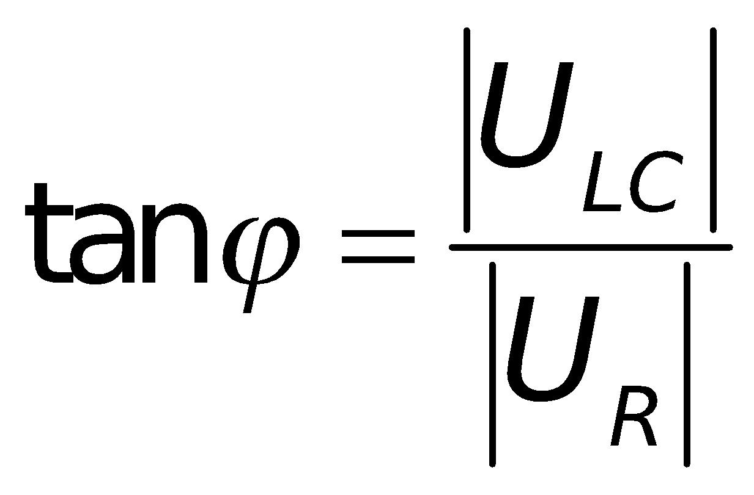  - Nếu chú ý đến dấu:  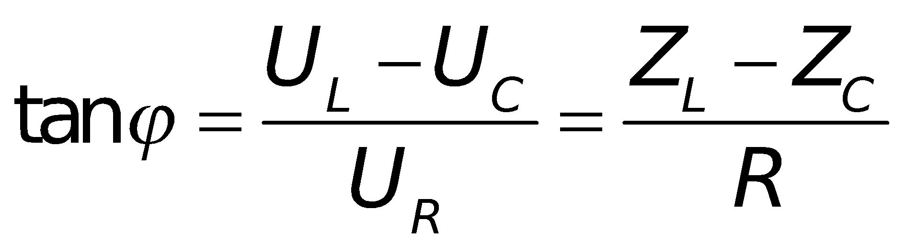  - Khi đó ϕ = 0 → u cùng pha i. Tổng trở Z = R → I_{max}  Z_{L} = Z_{C} |  |  |  |  |  | II. Mạch có R, L, C nối tiếp  1) Định luật Ôm cho đoạn mạch có R,L,C mắc nối tiếp-Tổng trở :  Giả sử cho dòng điện trong đoạn mạch có biểu thức :  Ta viết được biểu thức các điện áp tức thời:  - 2 đầu R : 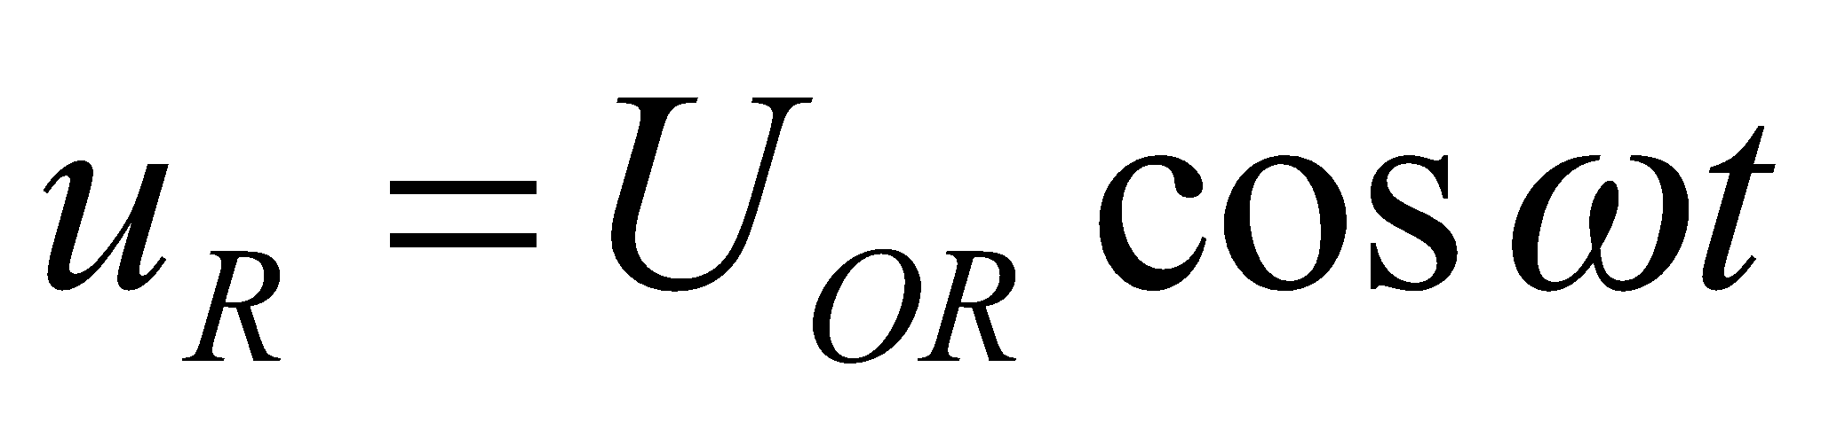  - 2 đầu L : 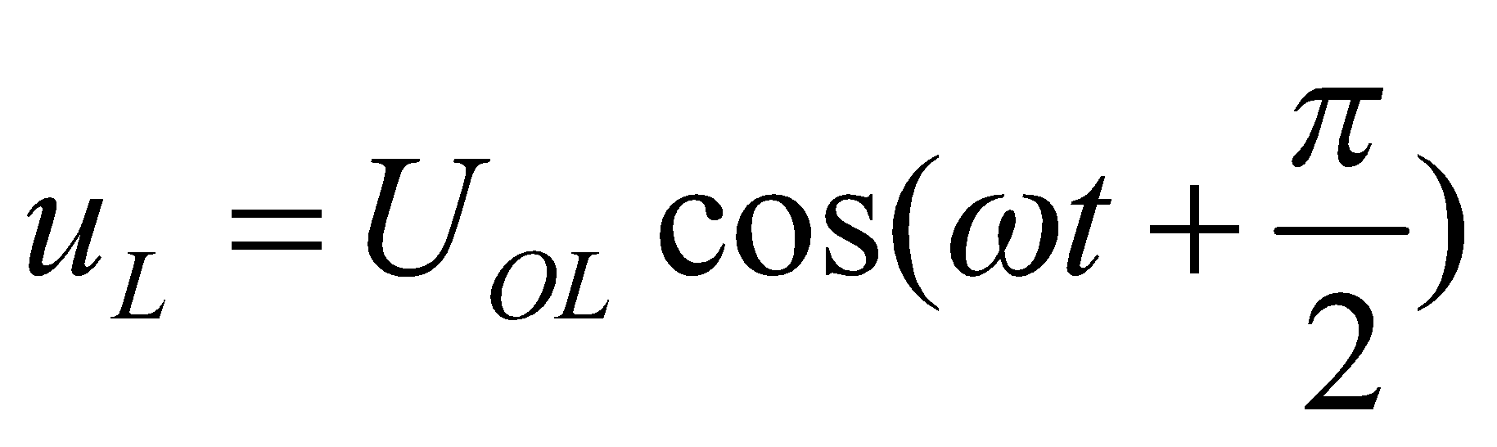  - 2 đầu C : 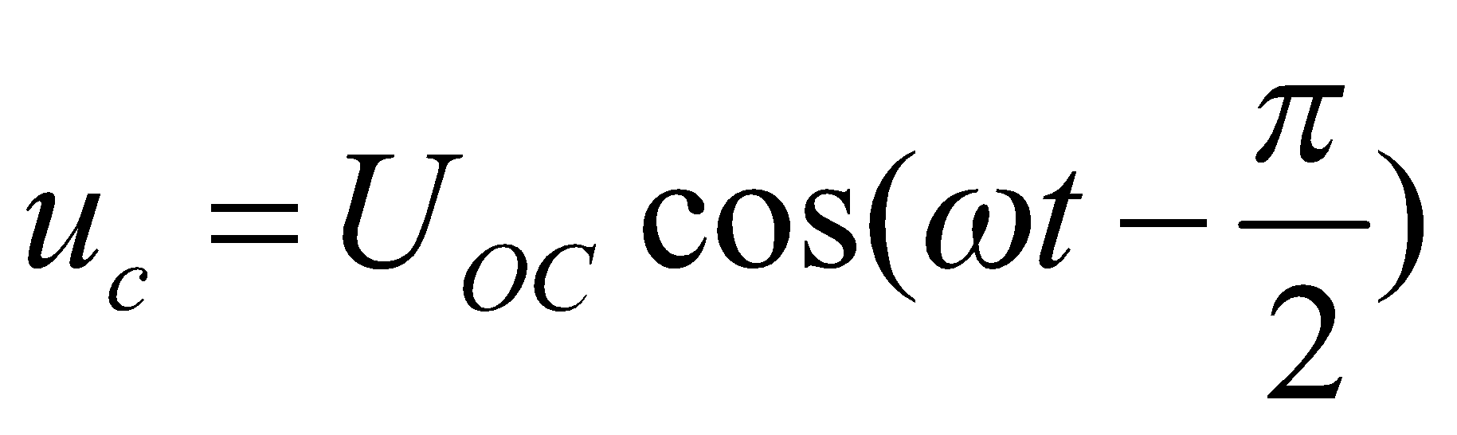  R  C  A  B  L  -Hiệu điện thế đoạn mạch AB : 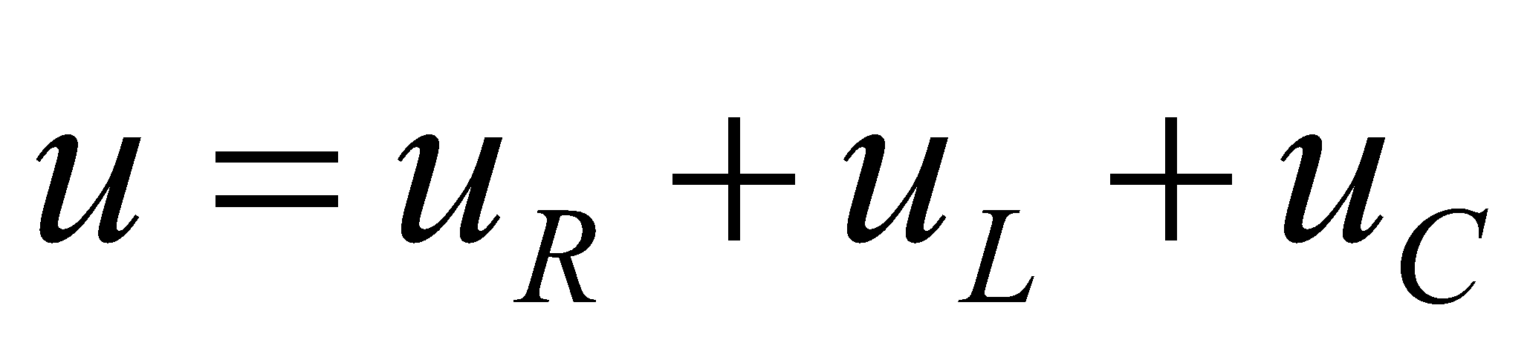  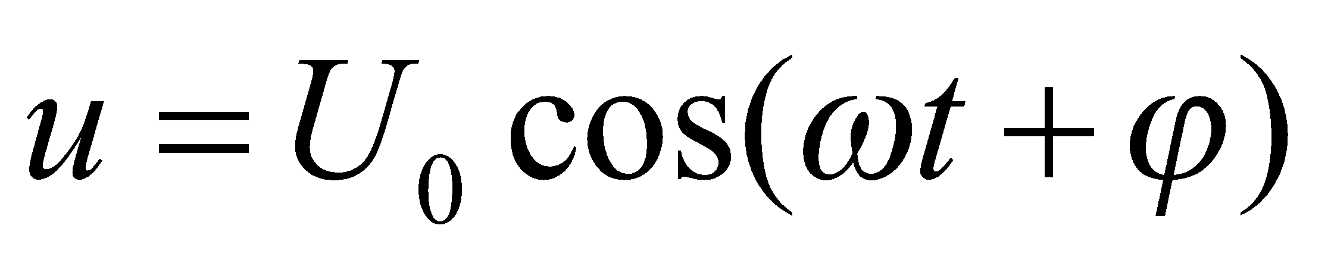  -Phương pháp giản đồ Fre-nen: 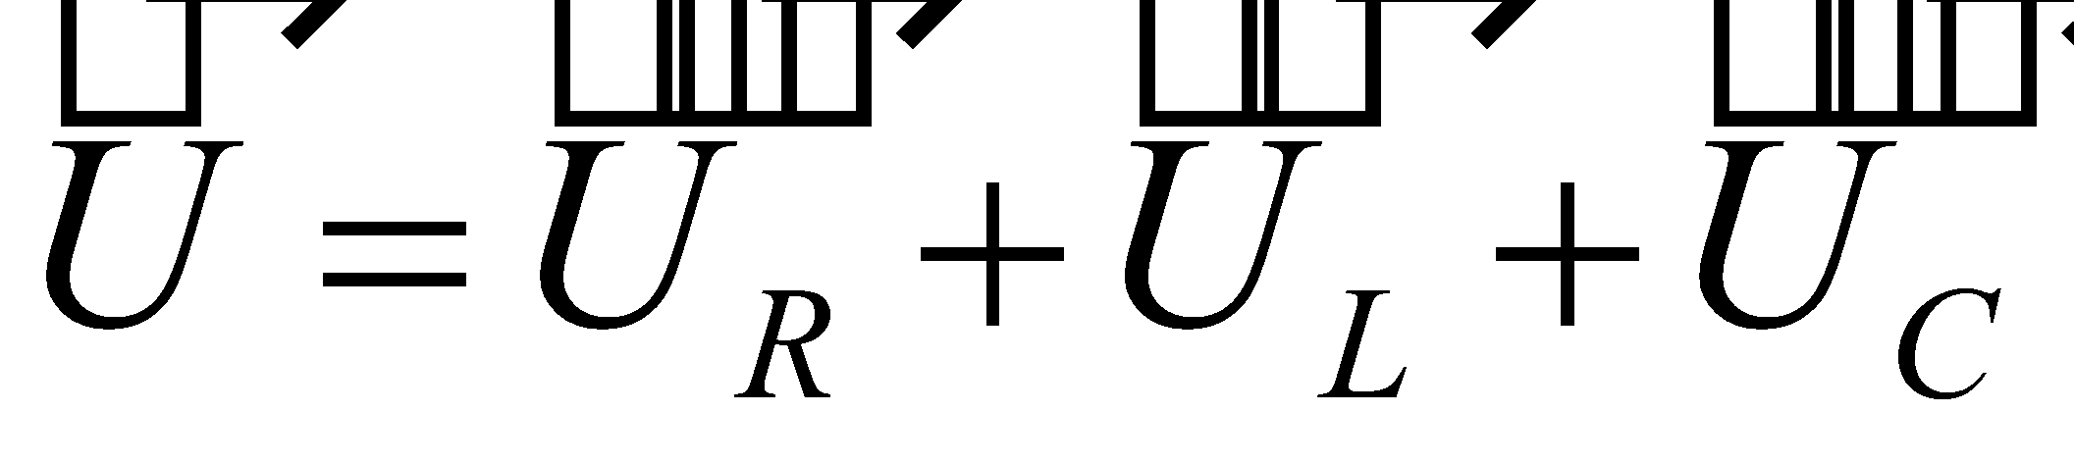  -Theo giản đồ :  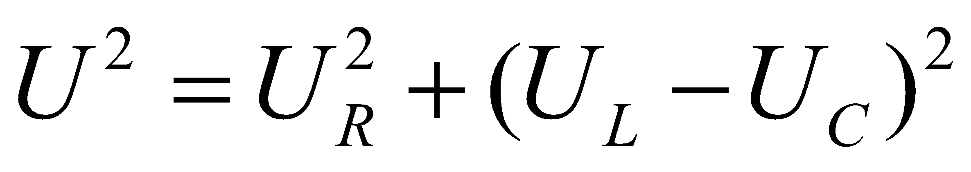  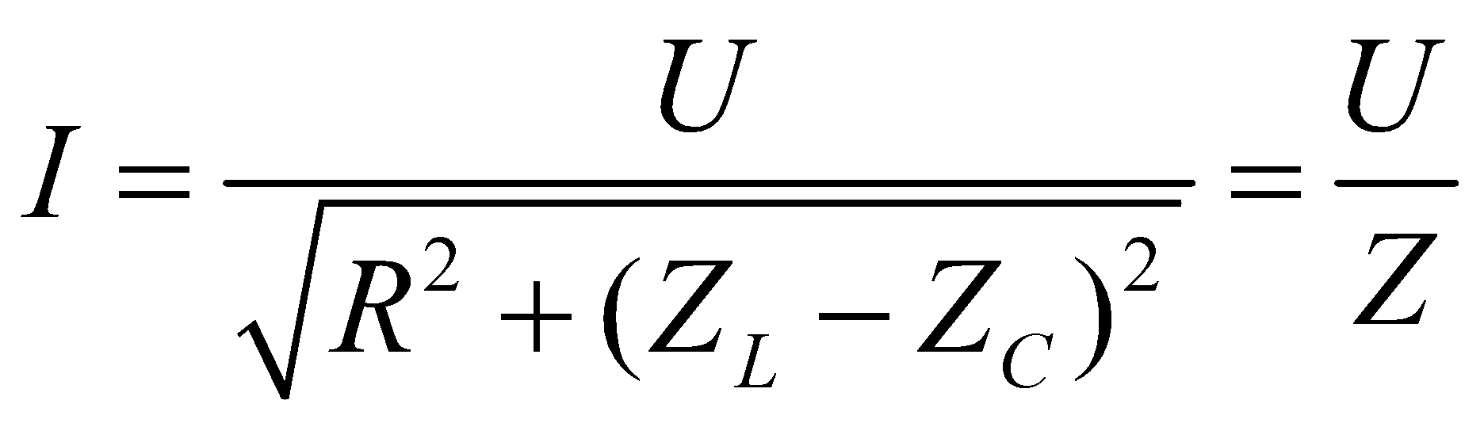  -Tổng trở của mạch :  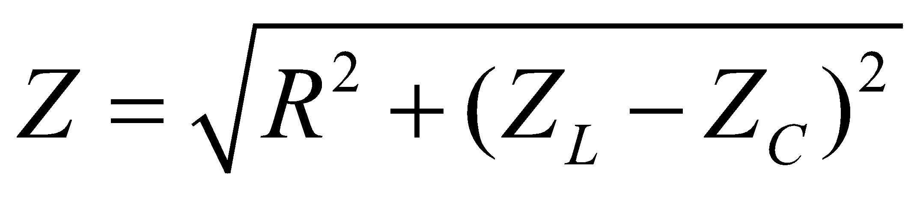  -Định luật Ôm : 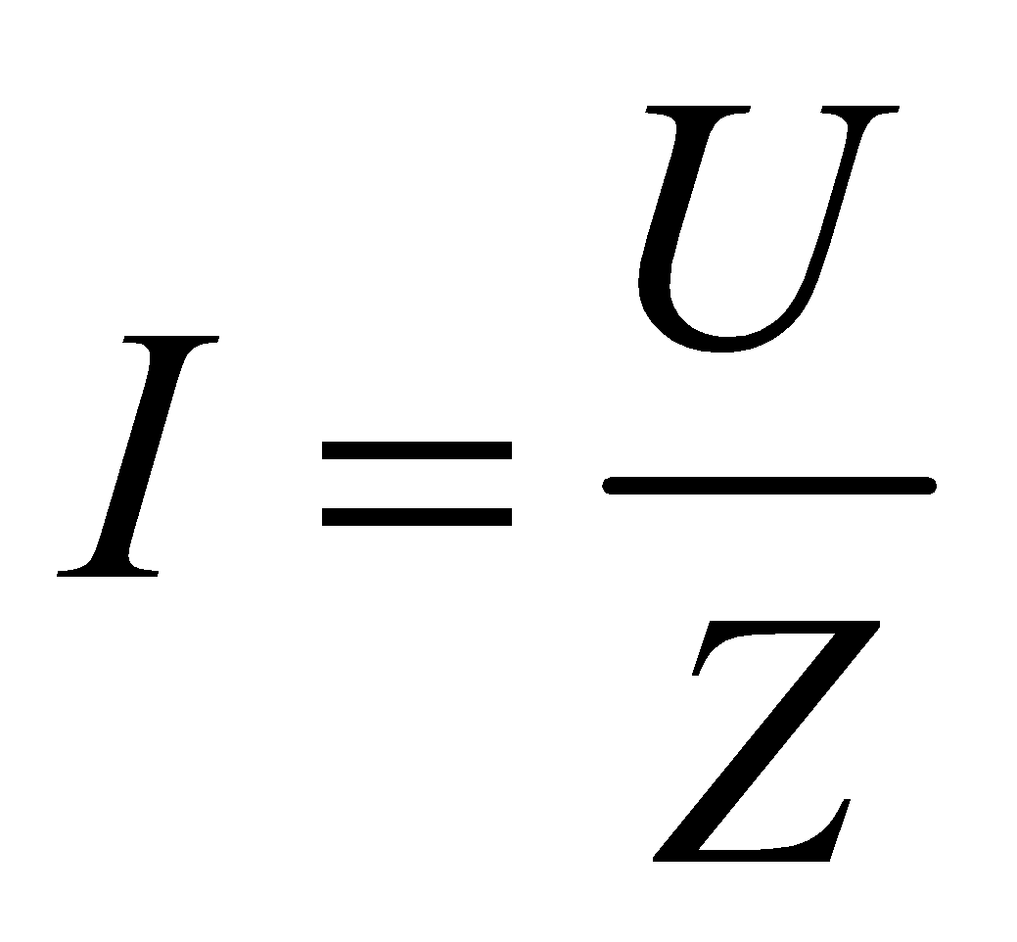  2) Độ lệch pha giữa điện áp và dòng điện :  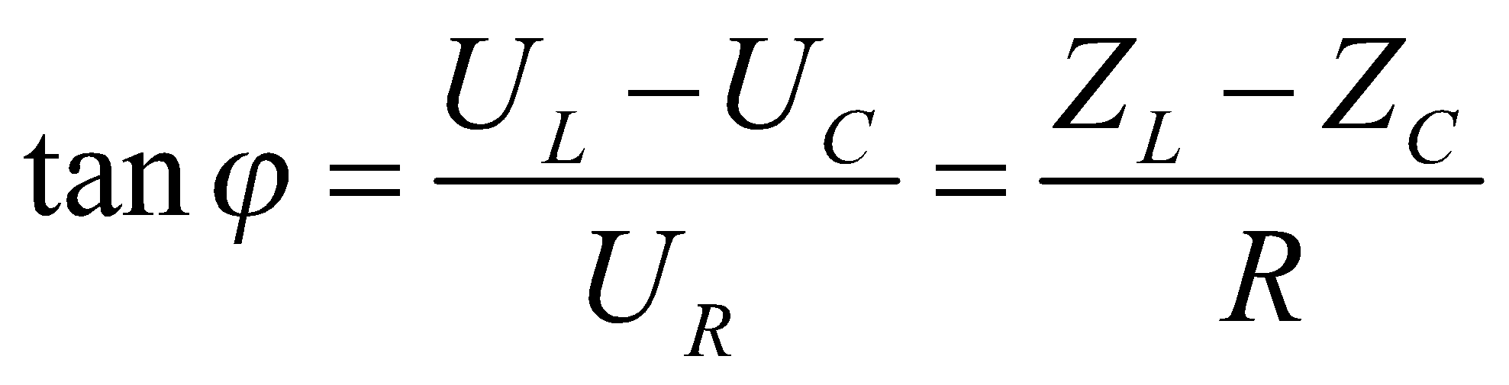  - Nếu Z_{L} > Z_{C} 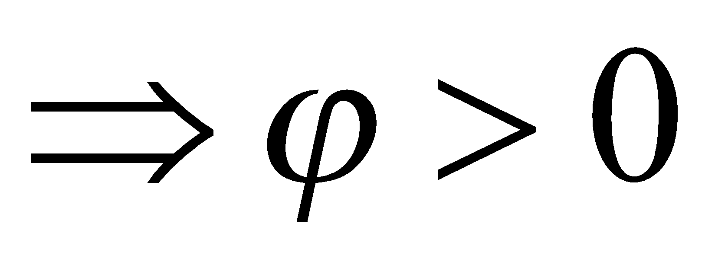:u sớm pha hơn i ( tính cảm kháng )  - Nếu Z_{L} < Z_{C} 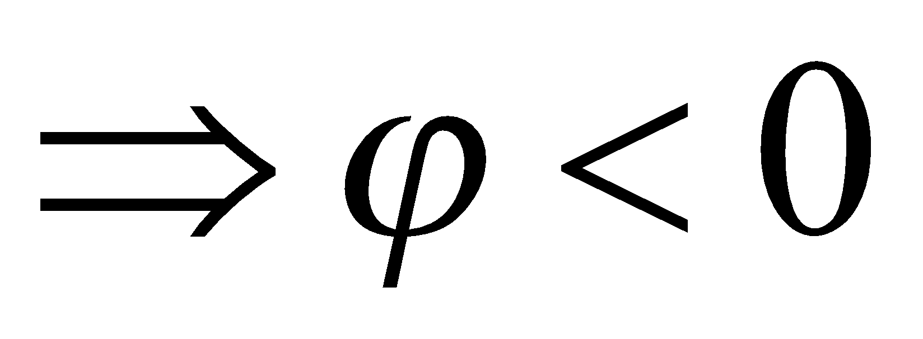:u trễ pha hơn i ( tính dung kháng )  - Nếu : Z_{L} = Z_{C} 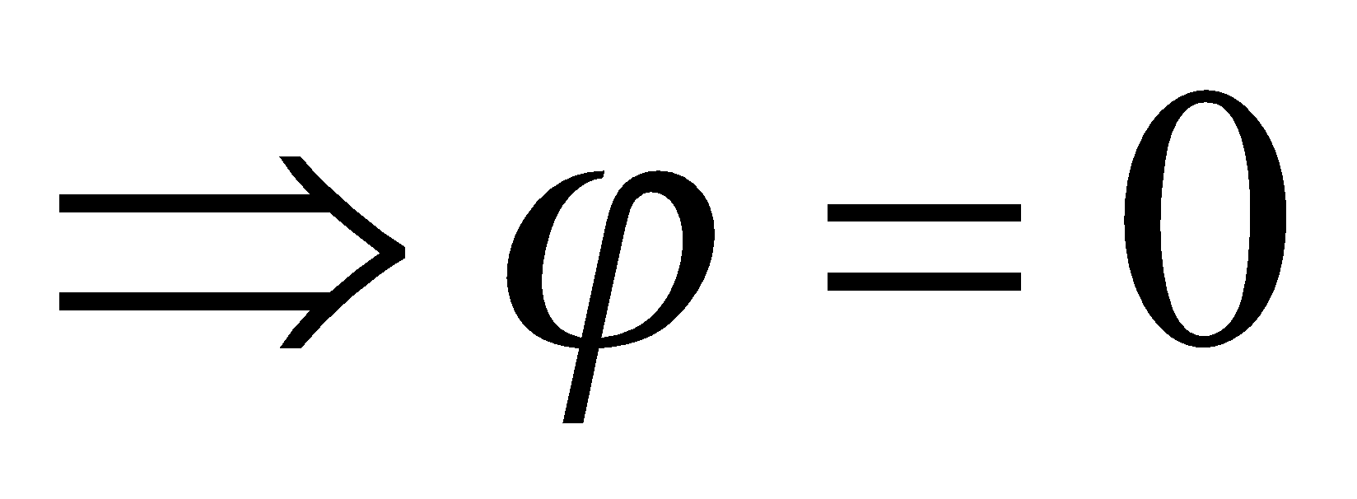: u và i cùng pha ( cộng hưởng điện )  3) Cộng hưởng điện :  a) ĐKCH : Z_{L} = Z_{C} 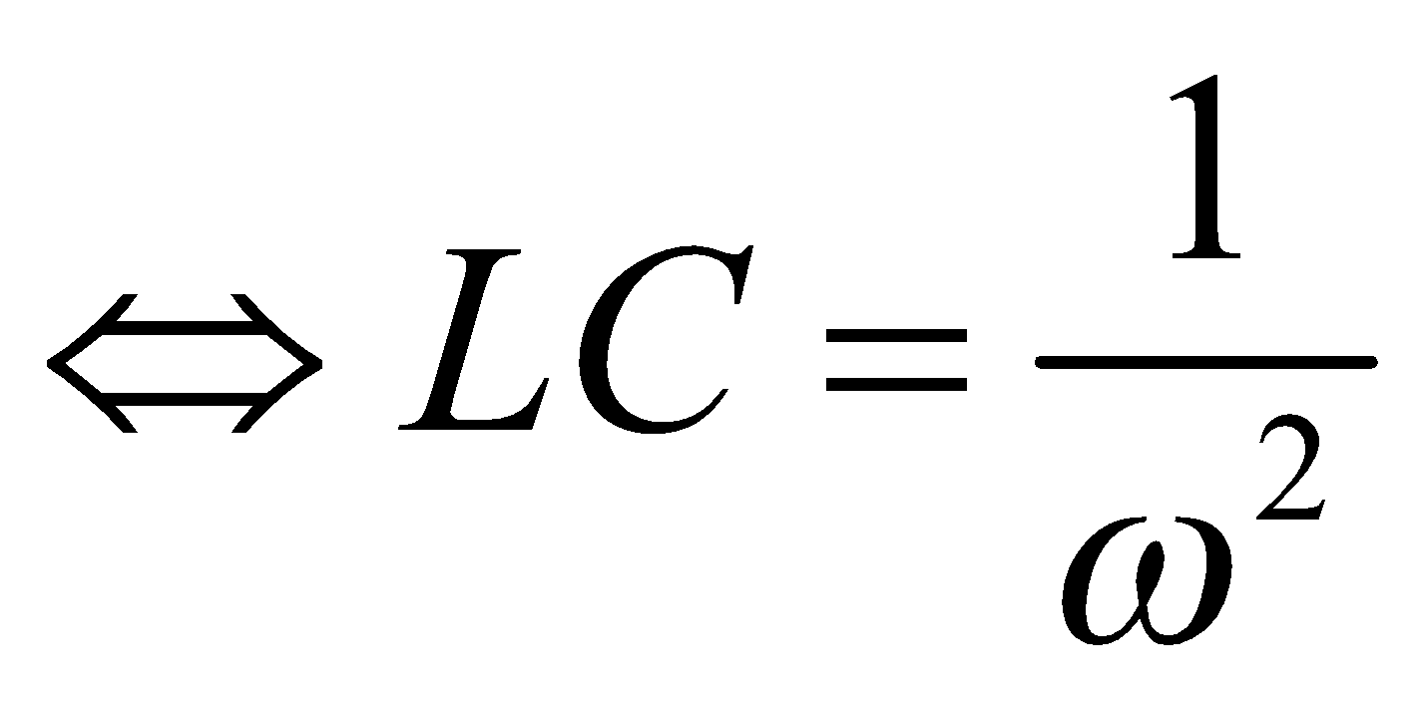  b) Hệ quả : 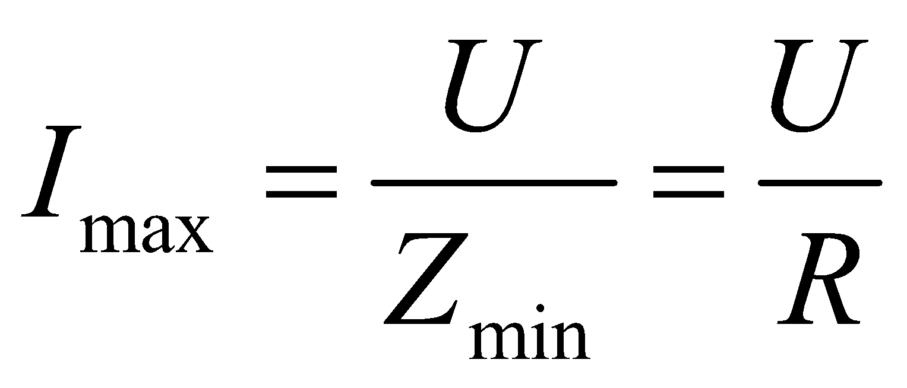
HOẠT ĐỘNG 3: Hoạt động luyện tập (10')
Mục tiêu: Luyện tập củng cố nội dung bài học
Phương pháp dạy học: dạy học nêu và giải quyết vấn đề; phương pháp thuyết trình
Định hướng phát triển năng lực: Năng lực thực nghiệm, năng lực quan sát, năng lực sáng tạo, năng lực trao đổi. Phẩm chất tự tin, tự lập, giao tiếp.
Câu 1: Trong một đoạn mạch điện xoay chiều chỉ có tự điện và cuộn cảm thuần mắc nối tiếp, biết cảm kháng đang lớn hơn dung kháng. Nếu tăng nhẹ tần số dòng điện thì độ lệch pha giữa cường độ dòng điện và điện áp là
A. tăng B. giảm
C. đổi dấu nhưng không đổi về độ lớn D. không đổi
Câu 2: Cho một đoạn mạch xoay chiều có R, L, C mắc nối tiếp. Vôn kế có điện trở rất lớn mắc giữa hai đầu điện trở thuần chỉ 20 V, giữa hai đầu cuộn cảm thuần chỉ 55 V và giữa hai đầu tụ điện chỉ 40 V. Nếu mắc vôn kế giữa hai đầu đạon mạch trên thì vôn kế sẽ chỉ
A. 115 V B. 45 V C. 25 V D. 70 V
Câu 3: Một đoạn mạch xoay chiều gồm điện trở R = 20 Ω. Mắc nối tiếp với cuộn cảm thuần L. Đặt vào hai đầu đoạn mạch điện áp u=40√2 cos100πt (V) thì điện áp hiệu dụng ở hai đầu cuộn cảm U_{L}=32 V. Độ tự cảm của cuộn dây là
A. 0,0012 H B. 0,012 H C. 0,17 H D. 0,085 H
Câu 4:
Trong đoạn mạch RLC, nếu tăng tần số hiệu điện thế giữa hai đầu đoạn mạch thì:
A. Điện trở tăng. B. Dung kháng tăng.
C. Cảm kháng giảm. D. Dung kháng giảm và cảm kháng tăng.
Câu 5: Điện áp giữa hai đầu của một đoạn mạch có R, L, C mắc nối tiếp sớm pha π/4 so với cường độ dòng điện. Phát biểu nào sau đây đúng đối với đoạn mạch này
A. Tần số dòng điện trong đoạn mạch nhỏ hơn giá trị cần để xảy ra cộng hưởng.
B. Tổng trở của đoạn mạch bằng hai lần điện trở thuần của mạch.
C. Điện áp giữa hai đầu điện trở thuần sớm pha π/4 so với điện áp giữa hai bản tụ điện.
D. Điện trở thuần của đoạn mạch bằng hiệu số giữa cảm kháng và dung kháng.
Câu 6: Mắc đoạn mạch gồm biến trở R và một cuộn cảm thuần có L = 3,2 mH và một tự có điện dung C=2μF mắc nối tiếp vào điện áp xoay chiều. Để tổng trở của mạch là Z=Z_{L}+Z_{C} thì điện trở R phải có giá trị bằng
A. 80 Ω B. 40 Ω C. 60 Ω D. 100 Ω
Hướng dẫn giải và đáp án
Câu | 1 | 2 | 3 | 4 | 5 | 6
Đáp án | D | C | D | D | D | A

HOẠT ĐỘNG 4: Hoạt động vận dụng (8’)
Mục tiêu: Vận dụng làm bài tập
Phương pháp dạy học: Dạy học nhóm; dạy học nêu và giải quyết vấn đề; phương pháp thuyết trình
Định hướng phát triển năng lực: Năng lực thực nghiệm, năng lực quan sát, năng lực sáng tạo, năng lực trao đổi. Phẩm chất tự tin, tự lập, giao tiếp.
Bài 14.10 trang 40 Sách bài tập Vật Lí 12: Cho mach gồm điên trở R = 30√3Ω nối tiếp với tu điện C = 1/3000π điện áp tức thời ở hai đầu đoạn mạch là u = 120√2cos100πt (V).  a) Viết biểu thức của cường độ dòng điện tức thời trong mạch.  b) Xác định điện áp hiệu dụng ở hai đầu điện trở R và ở hai đầu tụ điện C. |  | HS làm bài theo sự hướng dẫn của GV |  |  | a)  I = 2√2 cos (100πt + π/6) ( A)  b) Theo bài ra ta có  U_{R} = 60√3V; U_{C} = 60V
HOẠT ĐỘNG 5: Hoạt động tìm tòi và mở rộng (2’)
Mục tiêu: Tìm tòi và mở rộng kiến thức
Phương pháp dạy học: dạy học nêu và giải quyết vấn đề
Định hướng phát triển năng lực: Năng lực thực nghiệm, năng lực quan sát, năng lực sáng tạo, năng lực trao đổi. Phẩm chất tự tin, tự lập, giao tiếp.
Tự làm thêm một số bài tập nâng cao:
1)Cho mạch điện xoay chiều có R = 50 ; L = 159mH ; C = 31,8 .Điệp áp 2 đầu đoạn mạch có biểu thức là : 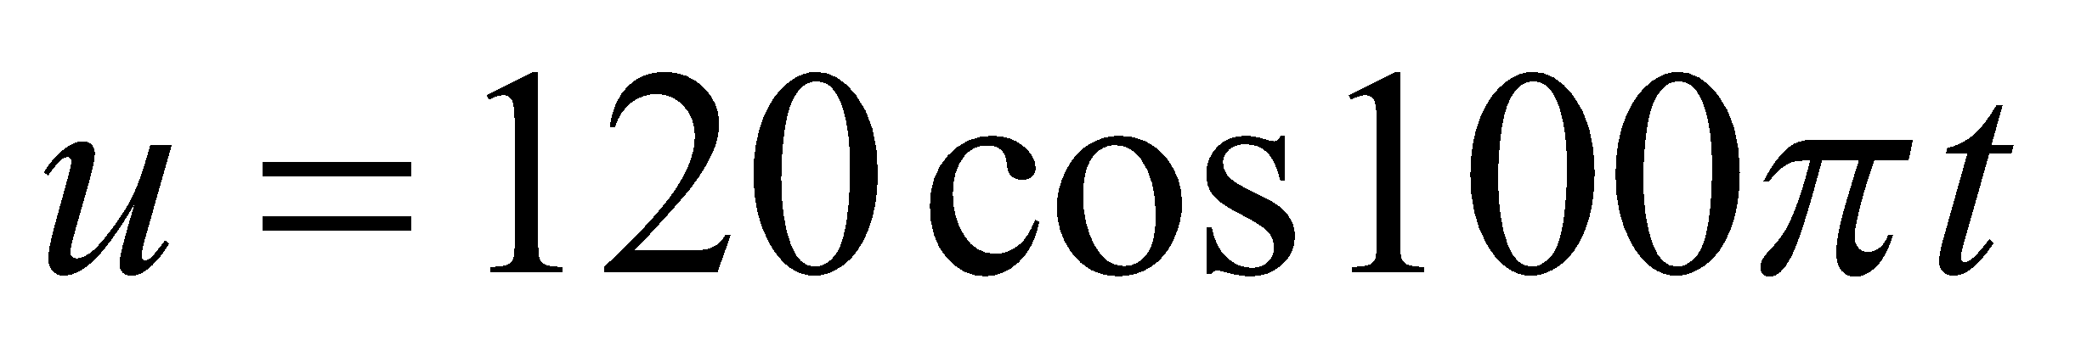 ( V) .Tính Z ? và viết i trong mạch ?
( Z = 50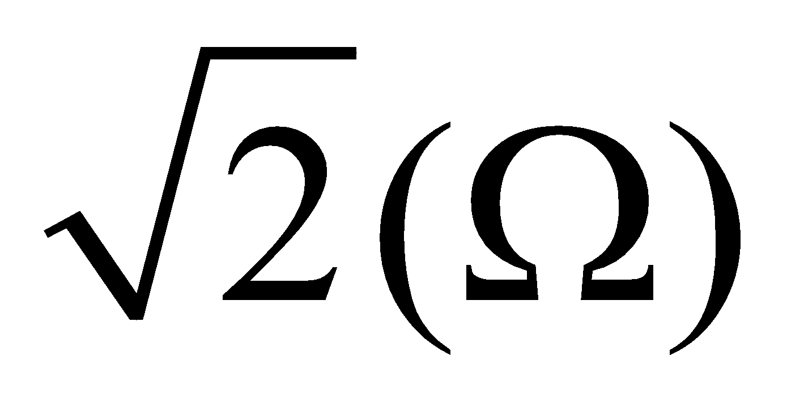 , 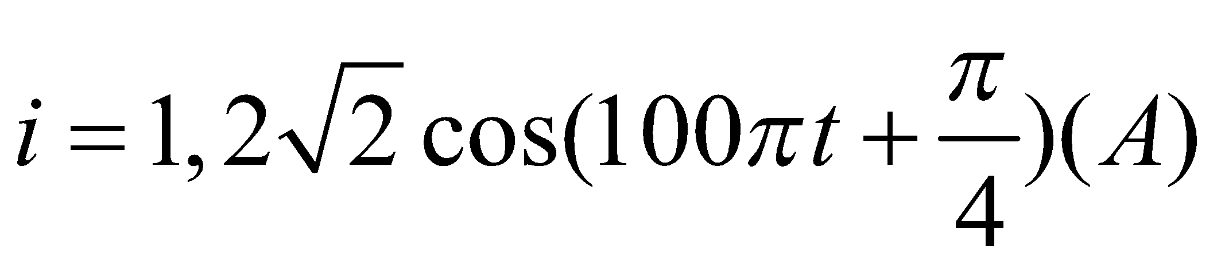
2) Cho mạch điện :

A
B

L
C

Biết L = 0,318H ; C = 15,9;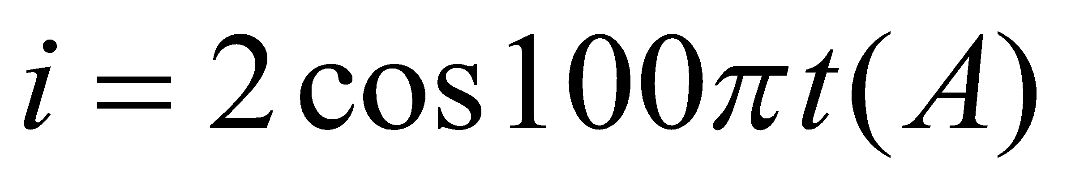
Tính Z ? viết u ?

4. Hướng dẫn về nhà
- Làm tất cả các bài tập trong SGK trang 79,80 và bài tập trong SBT lý 12 trang 22, 23 và 24.

Ngày soạn: / /
Ngày dạy: / /

Tiết 26
BÀI TẬP
-------o0o------
I. MỤC TIÊU TIẾT HỌC
1. Kiến thức
- Hệ thống kiến thức và phương pháp giải bài tập về các về mạch điện R, L, C nối tiếp
- Thông qua giải bài tập bổ sung thêm những kiến thức cần thiết cho hs chuẩn bị thi TN
2. Kĩ năng
- Rèn luyện kĩ năng phân tích bài toán dựa vào đề ra và các hiện tượng vật lý để thành lập mối quan hệ giữa các phương trình đã học.
3. Thái độ: Nghiêm túc, hứng thú trong học tập.
4. Năng lực hướng tới
a, Phẩm chất năng lực chung
Phẩm chất: Tự lập, tự tin, tự chủ; Có trách nhiệm bản thân và cộng đồng
Năng lực chung: Năng lực tự học; năng lực giải quyết vấn đề; Năng lực giao tiếp; Năng lực hợp tác; Năng lực sử dụng ngôn ngữ; Năng lực tính toán.
b, Năng lực chuyên biệt môn học
Năng lực sử dụng ngôn ngữ, năng lực tính toán, năng lực thực hành, thí nghiệm
II. PHƯƠNG PHÁP-KĨ THUẬT
1. Phương pháp
PP dạy học Gợi mở - vấn đáp, PP thuyết trình, PP hoạt động nhóm, PP công tác độc lập
2. Kĩ thuật dạy học
Kĩ thật dặt câu hỏi, kĩ thuật XYZ
III. CHUẨN BỊ
1. Chuẩn bị của giáo viên:
- Gíao án, tranh, ảnh trong SGK.
- SGK, SGV, một số dụng cụ thí nghiệm
- Giao một số câu hỏi trong bài học mới cho học sinh tìm hiểu trước ở nhà.
2. Chuẩn bị của học sinh:
- Đọc trước bài học, tự tìm thông tin trong SGK sách tham khảo, mạng để trả lời các câu hỏi trong SGK và các câu hỏi giáo viên giao về nhà cho HS tiết trước.
III. HOẠT ĐỘNG DẠY HỌC
III. HOẠT ĐỘNG DẠY HỌC
1. Ổn định lớp
2. Kiểm tra bài cũ
3. Bài mới
* Vào bài
- Để củng cố kiến thức đã học ta sẽ tiến hành giải một số bài tập có liên quan qua tiết bài tập.
* Tiến trình giảng dạy
Hoạt động 1: Bài tập SGK trang 79 (38phút)
Hoạt động của GV | Hoạt động của hs | Nội dung
- Yêu cầu hs đọc cac bài tập SGK trang 79  - Nói tổng quát các bước tiến hành giải bài toán?  - Nhận xét và cho học sinh tiến hành giải  - Đánh giá bài giải của hs  - Nhận xét và đánh giá chung từng bài giải của hs  - Nhận xét tiết học | - Đọc bài 4  - Tìm tổng trở, Dòng điện hiệu dụng và pha ban đầu của dòng điện  - Tiến hành giải  - Ghi kết luận  - Đọc bài 5  - Các bước tiến hành tơng tự bài 4  - Đọc bài 6  + Tìm điện áp hiệu dụng hai đầu điện trở  + Tìm cường độ dòng điện  + Tìm Z_{C}  - Tiến hành giải  - Đọc bài 7  + Tìm U_{R}, I, pha ban đầu của dòng điện  + Tìm Z_{L} và i  - Giải theo yêu cầu của GV  - Đọc bài 8  - Tìm tổng trở, I và tanφ  + Viết phương trình i  - Tương tự bài 8  - Sử dụng điều kiện cộng hưởng để tìm  - Tìm pha ban đầu. Viết i  - Giải thích lựa chọn câu 11 và 12 | Bài 4  Ta có tổng trở  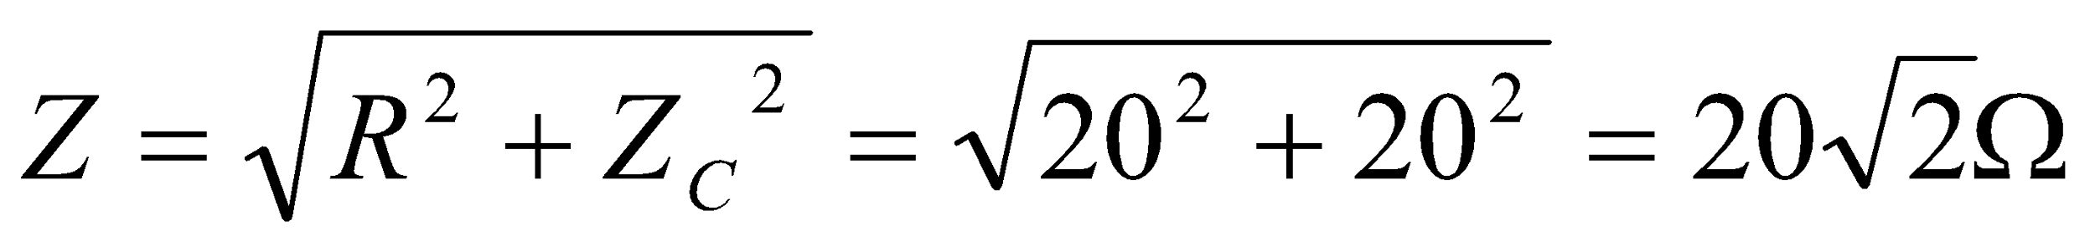  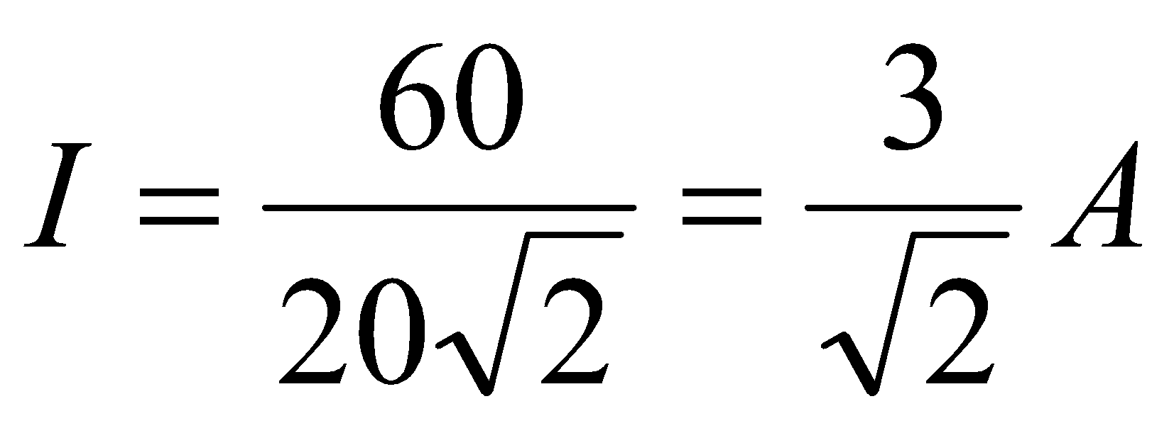  tan φ = - 1  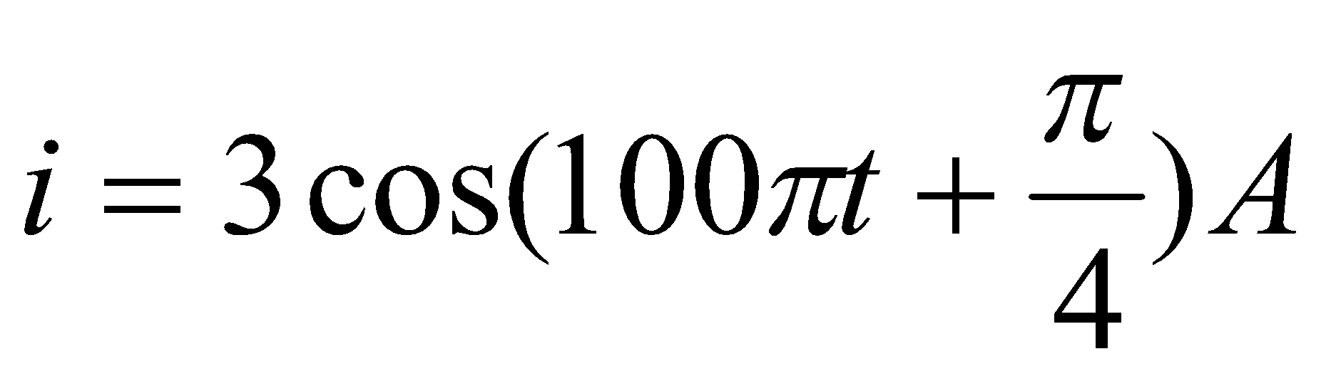  Bài 5  Ta có 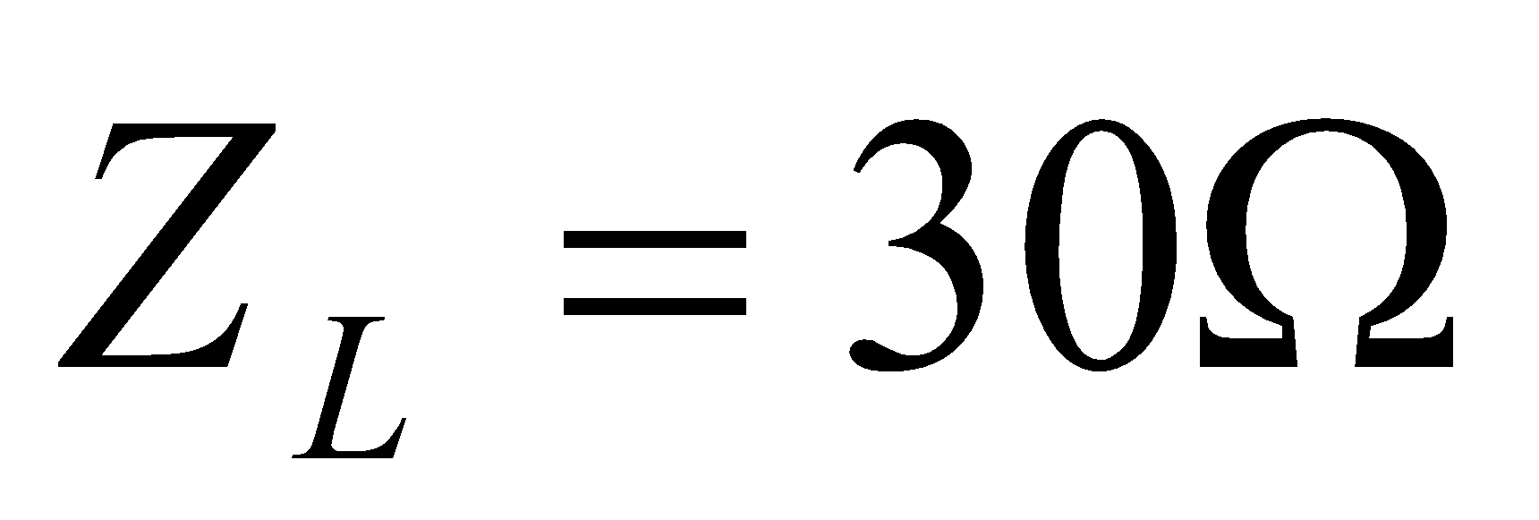  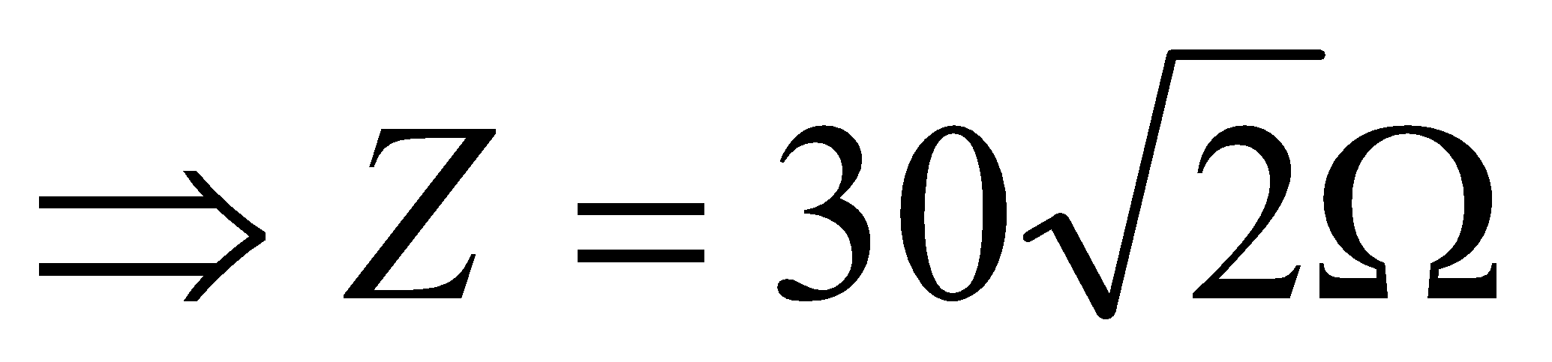  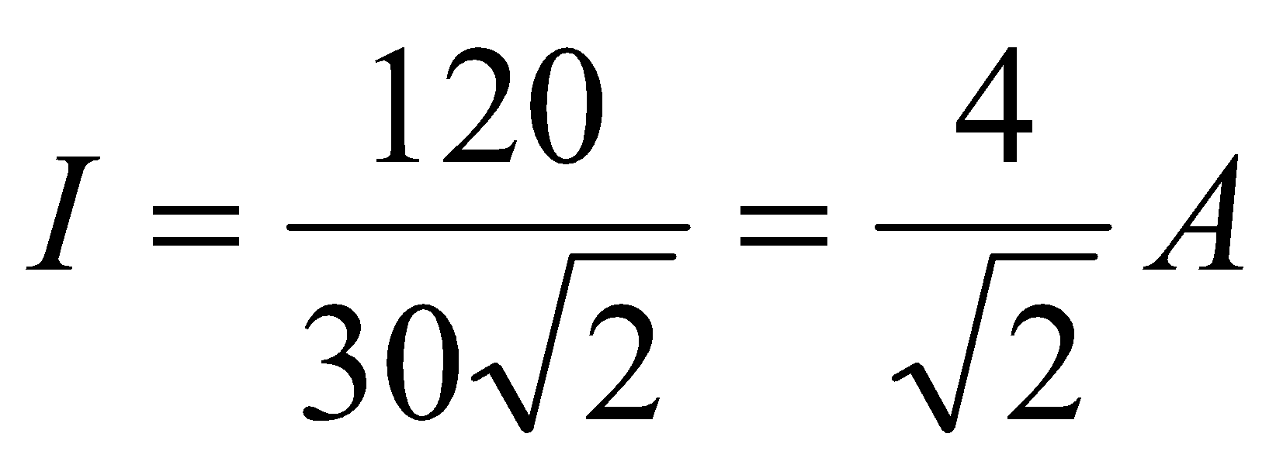  tanφ = 1  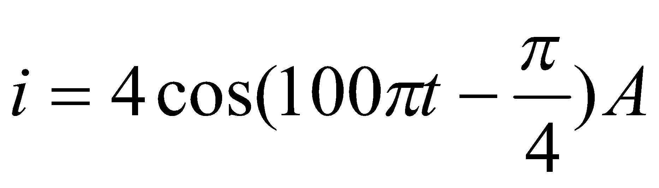  Bài 6  Ta có 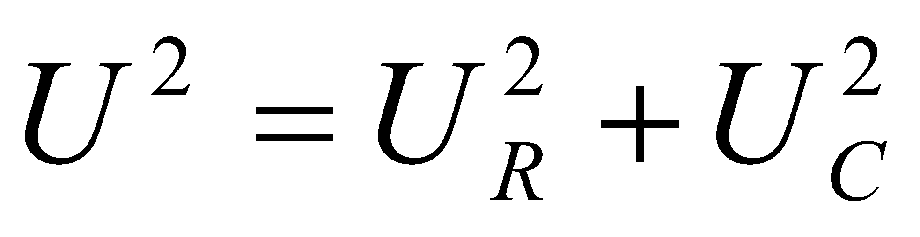  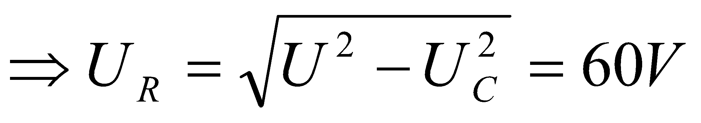  Cường độ dòng điện  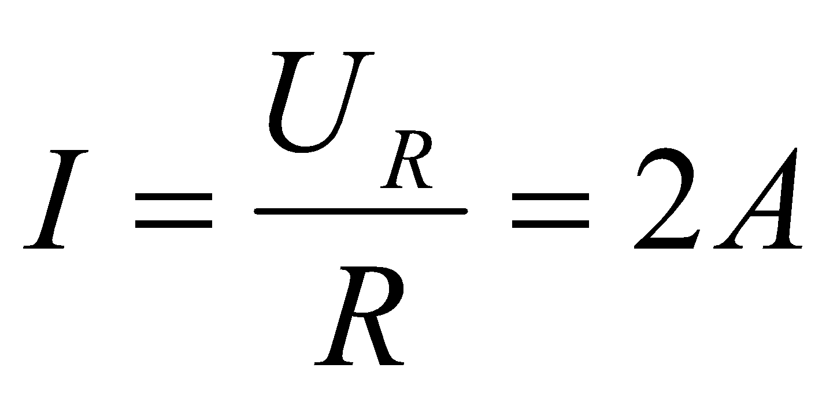  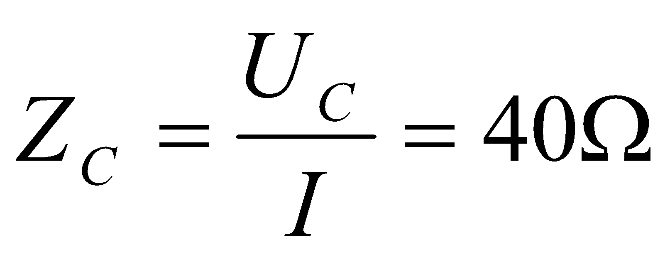  Bài 7  Ta có  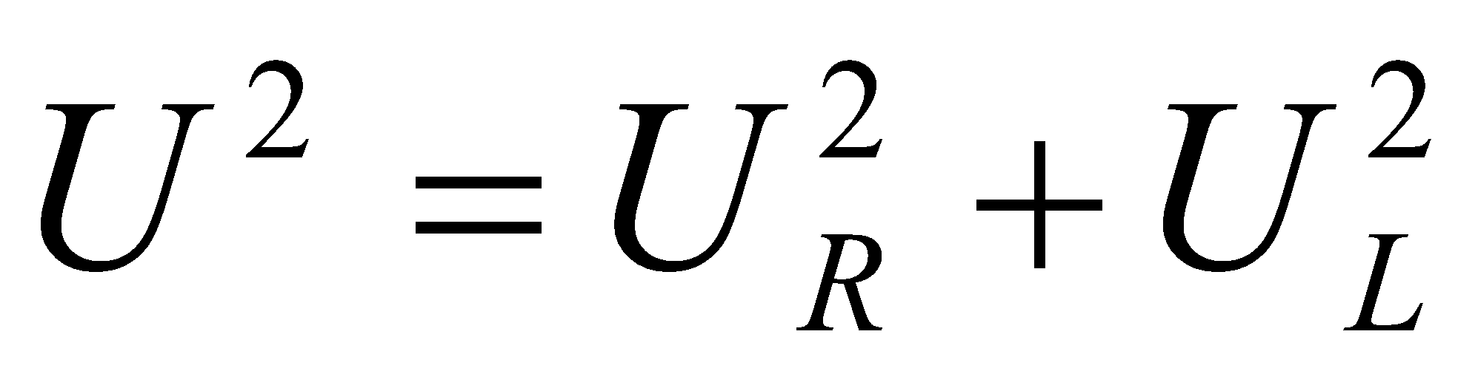  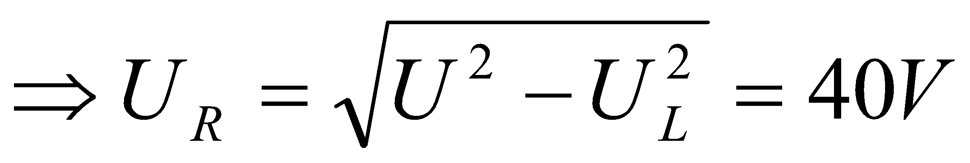  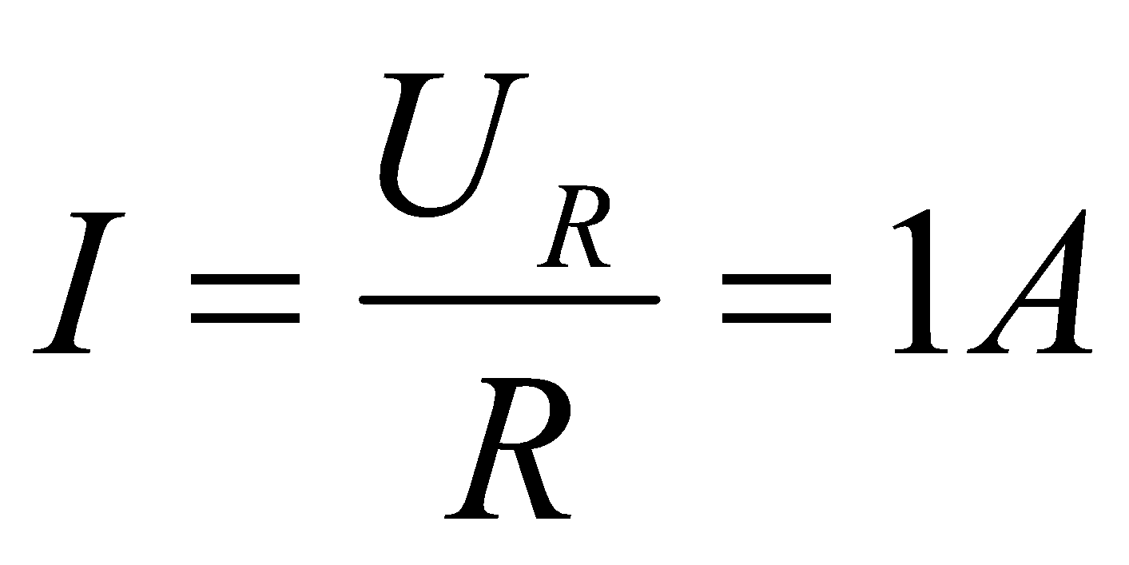  a) 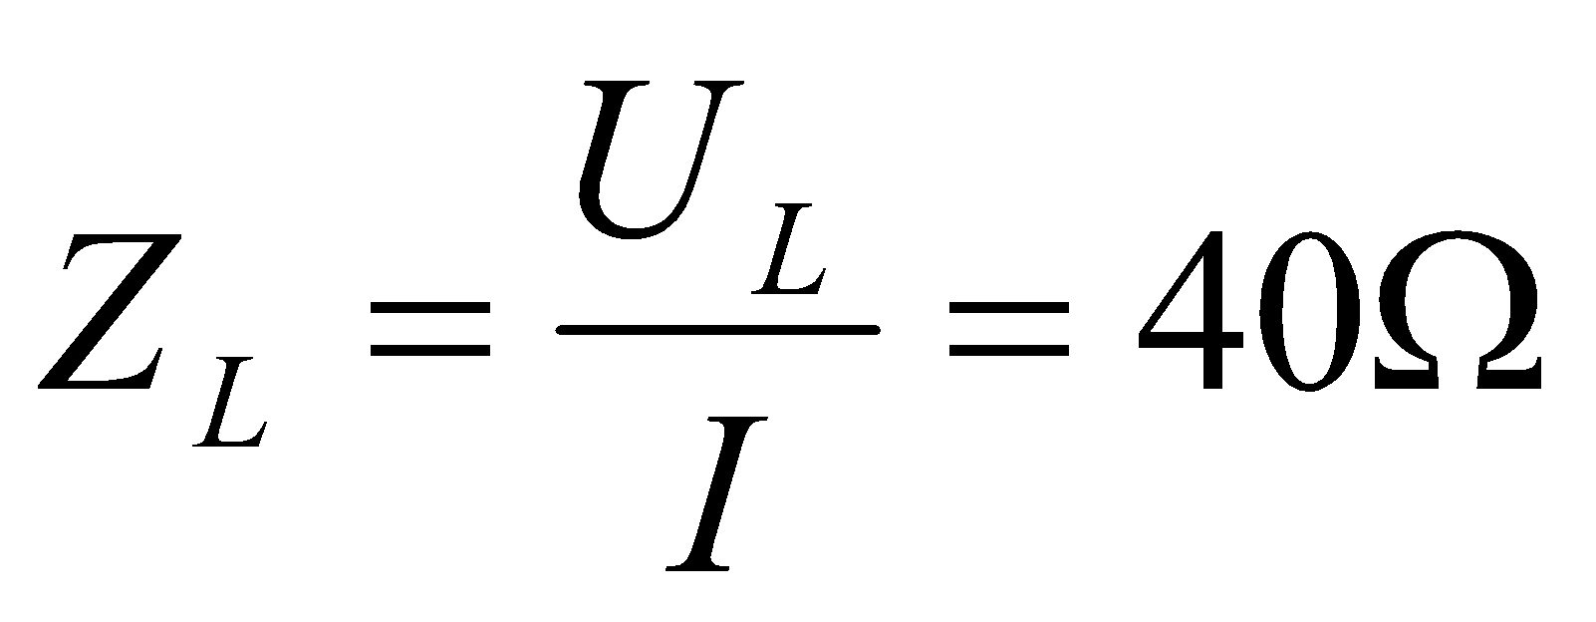  b)tanφ = 1  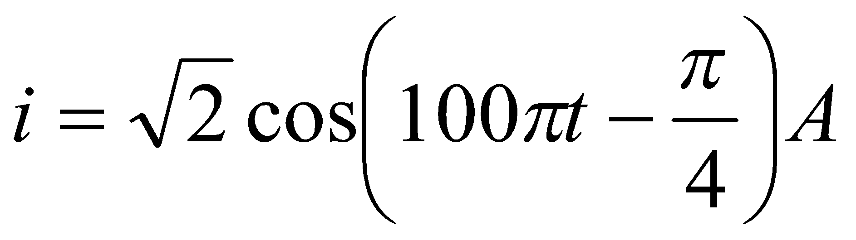  Bài 8  Ta có  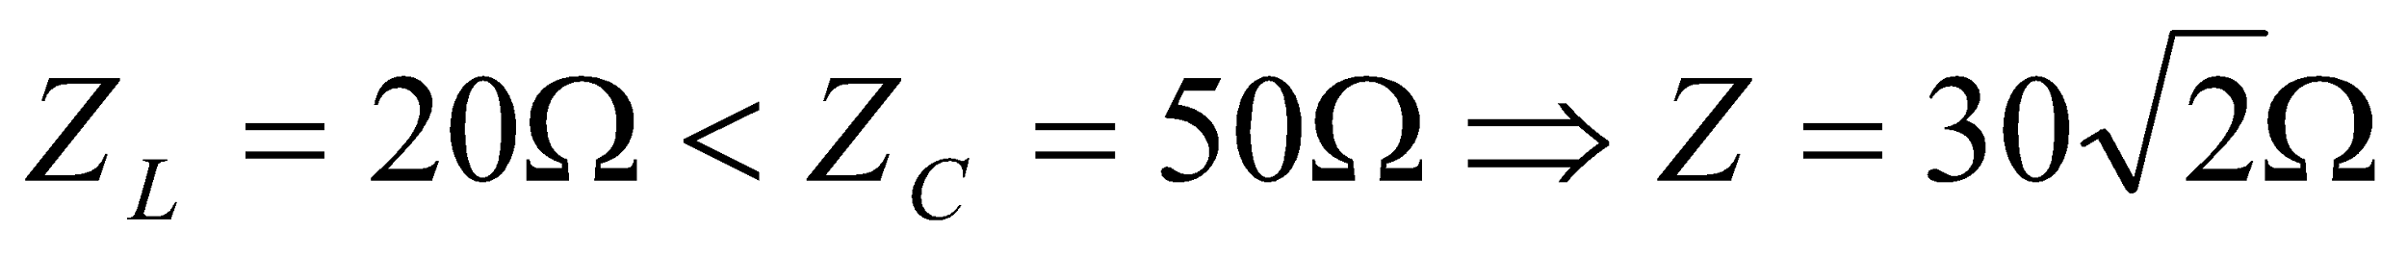  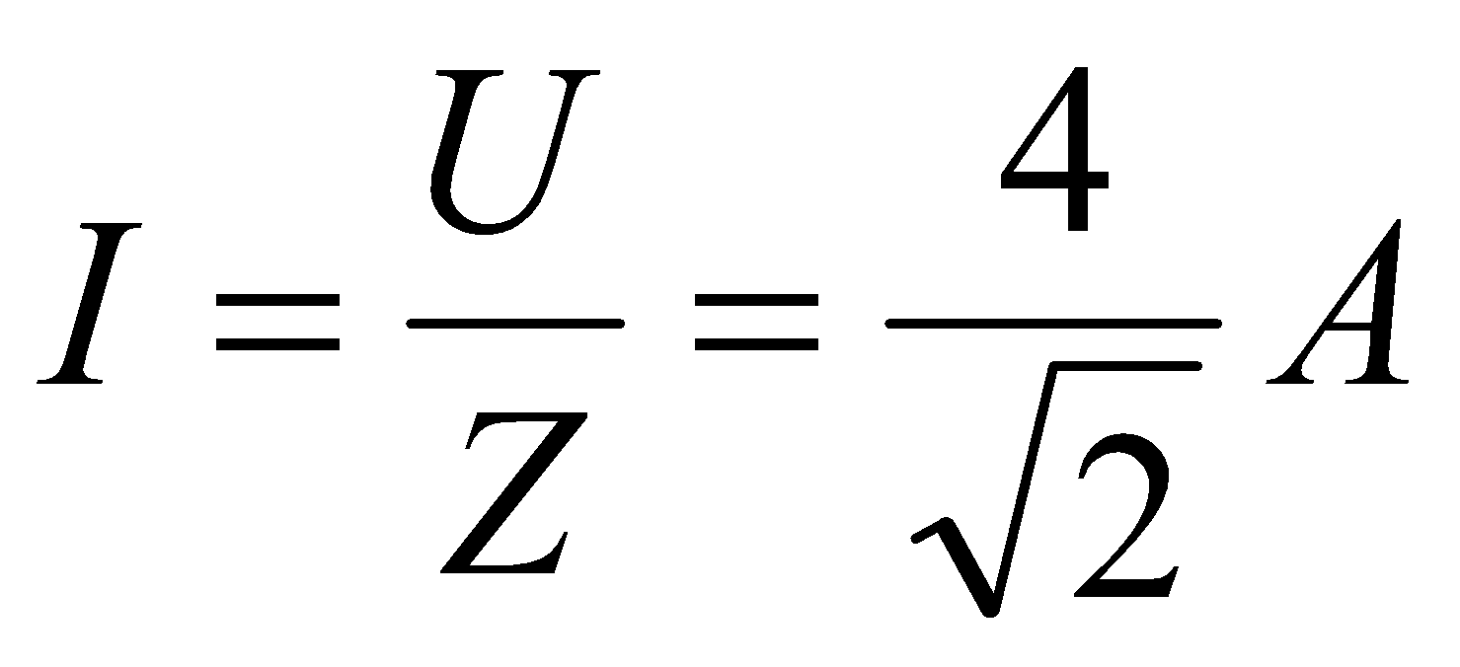  tan φ = - 1  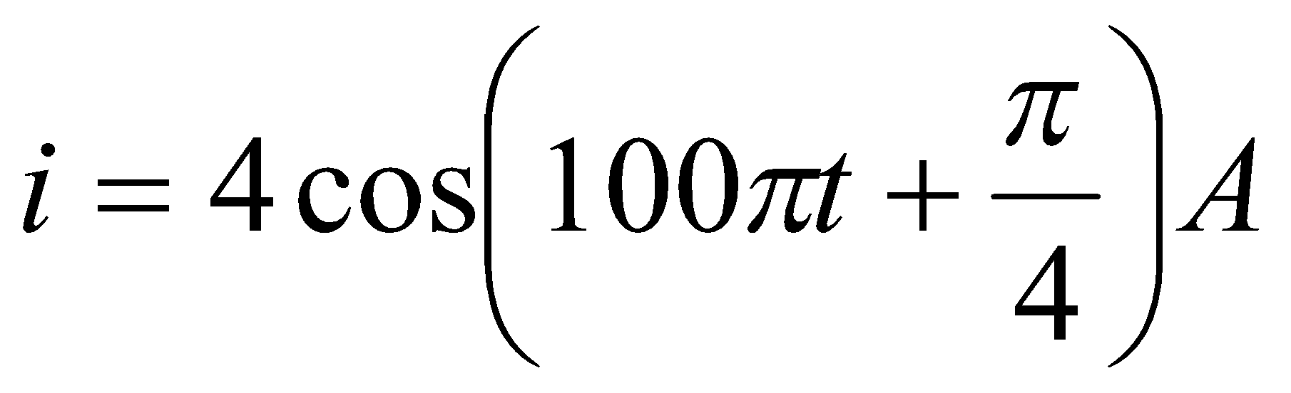  Bài 9  Ta có  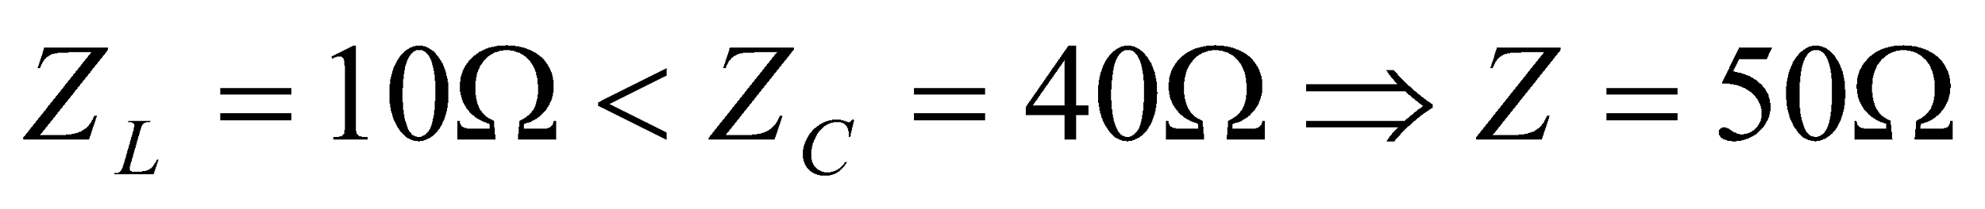  a) 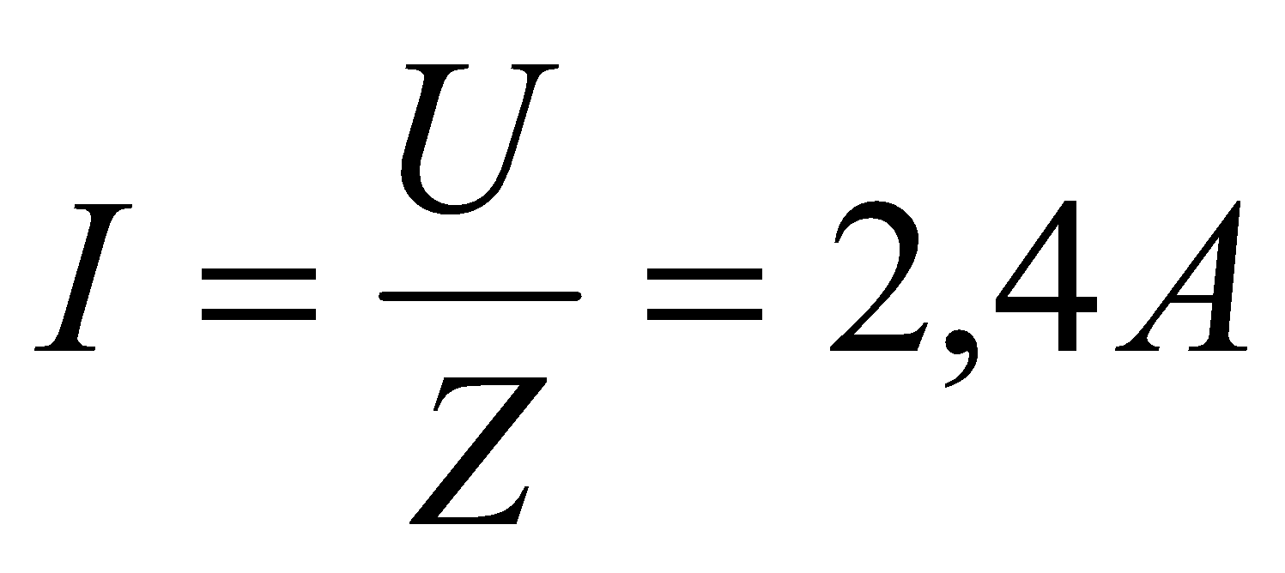  tan φ = 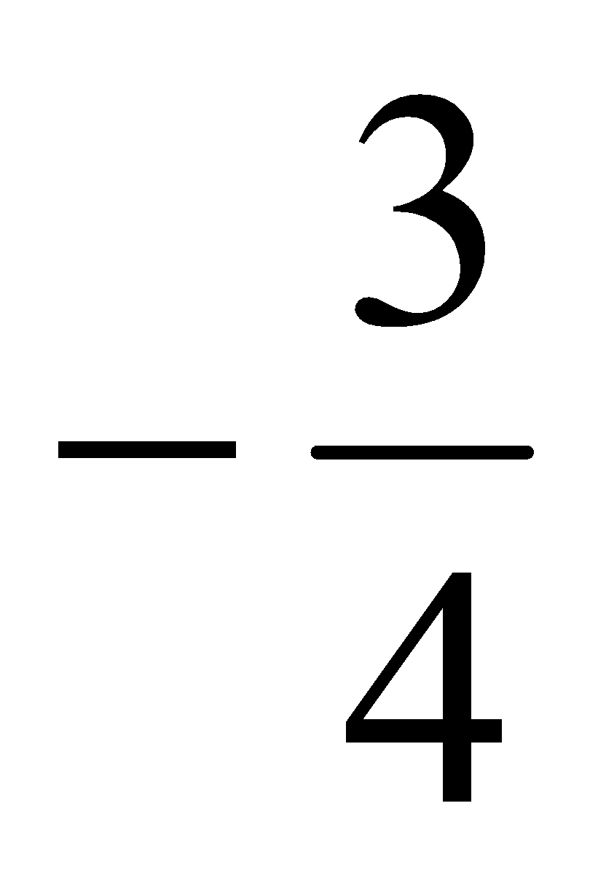  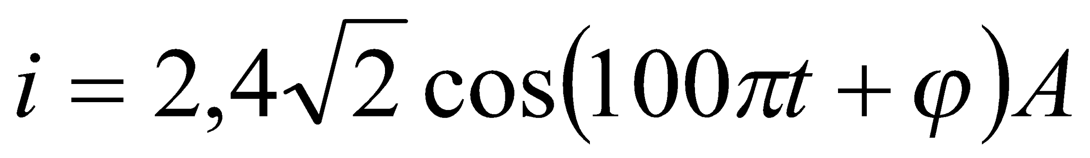  b) 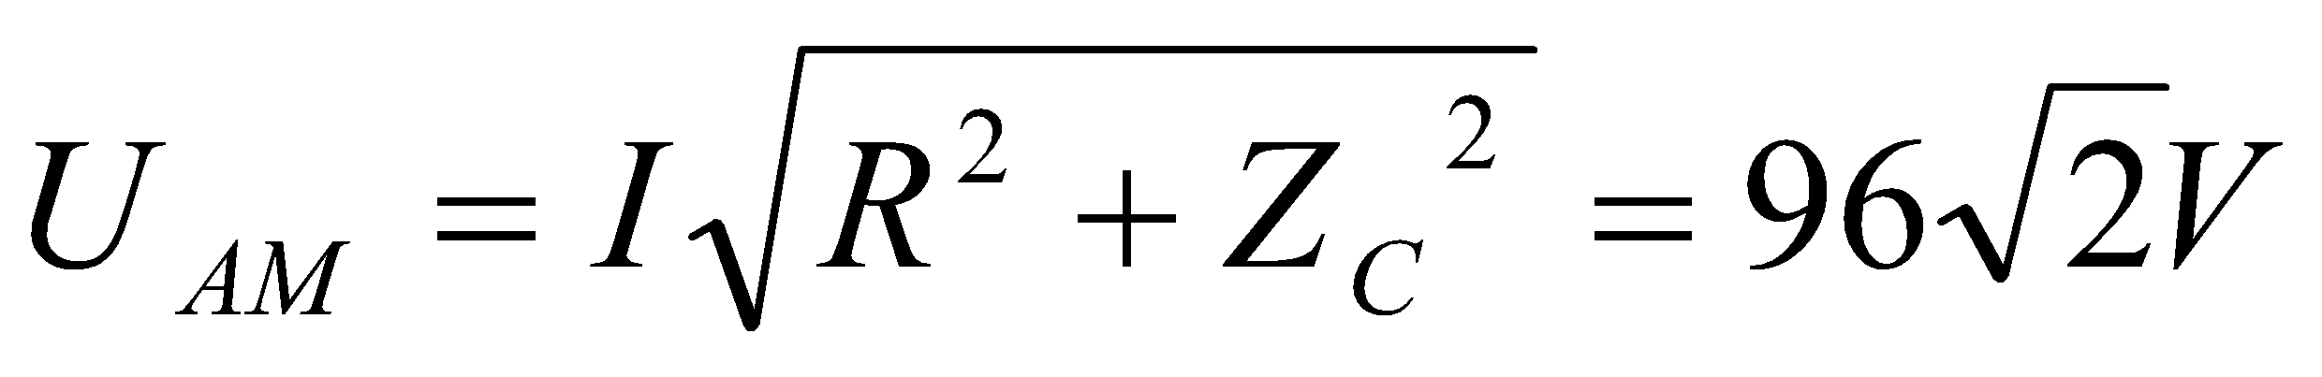  Bài 10  Ta có 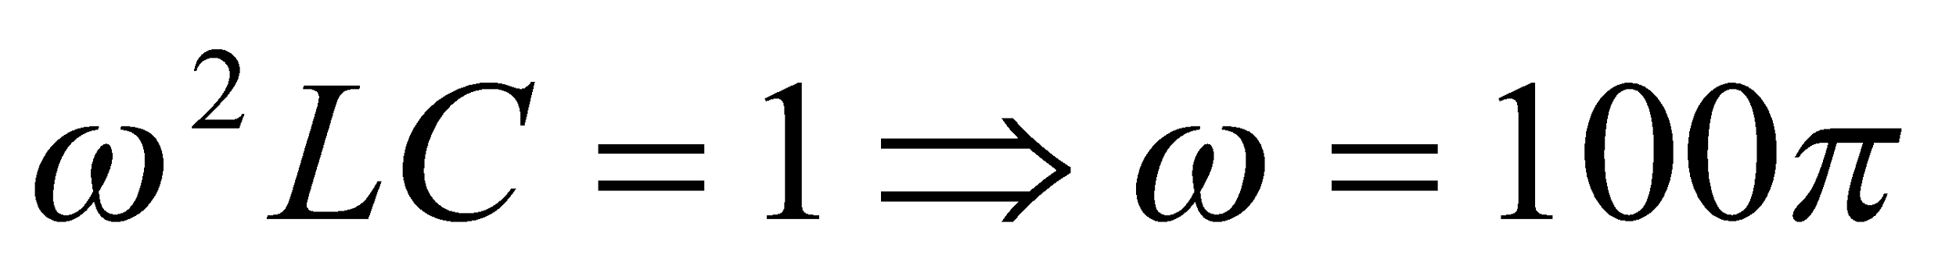 rad/s  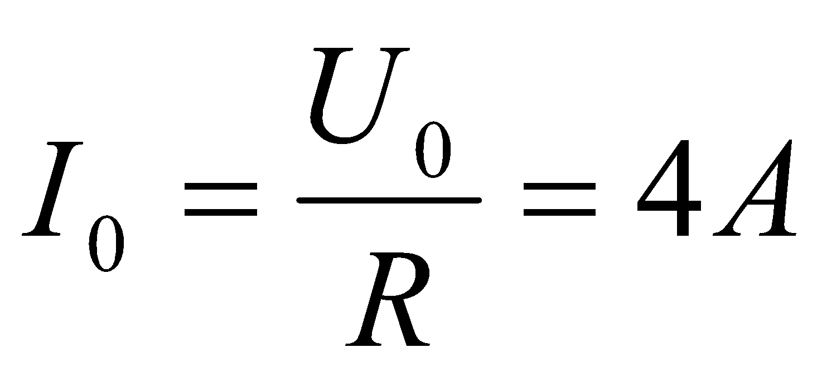  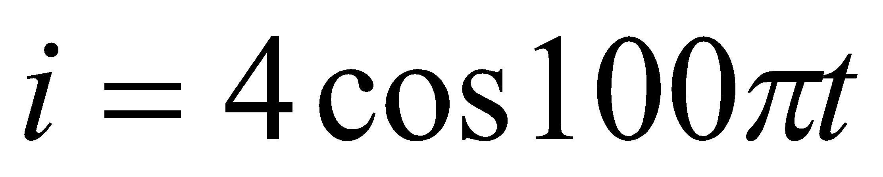 A  Bài 11  Đáp án D  Bài 12  Đáp án D
IV. CỦNG CỐ VÀ BTVN
- Về nhà làm lại các bài tập đã được hướng dẫn và chuẩn bị kiểm tra 1 tiết.
V. RÚT KINH NGHIỆM GIỜ DẠY

Ngày soạn: / /
Ngày dạy: / /

Tiết 27
CÔNG SUẤT TIÊU THỤ ĐIỆN CỦA MẠCH ĐIỆN XOAY CHIỀU. HỆ SỐ CÔNG SUẤT
---------o0o--------
I. MỤC TIÊU BÀI HỌC
1. Về kiến thức
- Phát biểu được định nghĩa và thiết lập được công thức của công suất trung bình tiêu thụ trong một mạch điện xoay chiều.
- Phát biểu được định nghĩa của hệ số công suất.
- Nêu được vai trò của hệ số công suất trong mạch điện xoay chiều.
- Viết được công thức của hệ số công suất đối với mạch RLC nối tiếp.
2. Về kĩ năng
- Vận dụng đươc công thức tính công suất và hệ số công suất của mạch R, L, C
- Giải được các bài tập đơn giản về cách mạch điện xoay chiều
3. Về thái độ
- Rèn thái độ tích cực tìm hiểu, học tập, tự lực nghiên cứu các vấn đề mới trong khoa học
3. Thái độ: Nghiêm túc, hứng thú trong học tập.
4. Năng lực hướng tới
a, Phẩm chất năng lực chung
Phẩm chất: Tự lập, tự tin, tự chủ; Có trách nhiệm bản thân và cộng đồng
Năng lực chung: Năng lực tự học; năng lực giải quyết vấn đề; Năng lực giao tiếp; Năng lực hợp tác; Năng lực sử dụng ngôn ngữ; Năng lực tính toán.
b, Năng lực chuyên biệt môn học
Năng lực sử dụng ngôn ngữ, năng lực tính toán, năng lực thực hành, thí nghiệm
II. PHƯƠNG PHÁP-KĨ THUẬT
1. Phương pháp
PP dạy học Gợi mở - vấn đáp, PP thuyết trình, PP hoạt động nhóm, PP công tác độc lập
2. Kĩ thuật dạy học
Kĩ thật dặt câu hỏi, kĩ thuật XYZ
III. CHUẨN BỊ
1. Chuẩn bị của giáo viên:
- Gíao án, tranh, ảnh trong SGK.
- SGK, SGV, một số dụng cụ thí nghiệm
- Giao một số câu hỏi trong bài học mới cho học sinh tìm hiểu trước ở nhà.
2. Chuẩn bị của học sinh:
- Đọc trước bài học, tự tìm thông tin trong SGK sách tham khảo, mạng để trả lời các câu hỏi trong SGK và các câu hỏi giáo viên giao về nhà cho HS tiết trước.
III. HOẠT ĐỘNG DẠY HỌC
1. Ổn định lớp
2. Kiểm tra bài cũ
3. Bài mới
Họat động của giáo viên |  | Họat động của học sinh |  |  |  | Nội dung
HOẠT ĐỘNG 1: Khởi động (2’)
Mục tiêu: HS biết được các nội dung cơ bản của bài học cần đạt được, tạo tâm thế cho học sinh đi vào tìm hiểu bài mới.
Phương pháp dạy học: Dạy học nhóm; dạy học nêu và giải quyết vấn đề; phương pháp thuyết trình; sử dụng đồ dung trực quan
Định hướng phát triển năng lực: Năng lực thực nghiệm, năng lực quan sát, năng lực sáng tạo, năng lực trao đổi. Phẩm chất tự tin, tự lập, giao tiếp.
- Tương tự như mạch điện một chiều, các linh kiện trong mạch điện xoay chiều cũng tiêu thụ điện năng. Hôm nay ta tìm hiểu công thức tính công suất và điện năng của mạch xoay chiều như thế nào qua bài “CÔNG SUẤT TIÊU THỤ ĐIỆN CỦA MẠCH ĐIỆN XOAY CHIỀU. HỆ SỐ CÔNG SUẤT” |  |  | Định hướng nội dung của bài |  |  |  | Tiết 27  CÔNG SUẤT TIÊU THỤ ĐIỆN CỦA MẠCH ĐIỆN XOAY CHIỀU. HỆ SỐ CÔNG SUẤT
HOẠT ĐỘNG 2: Hình thành kiến thức (20’)
Mục tiêu: - định nghĩa và thiết lập được công thức của công suất trung bình tiêu thụ trong một mạch điện xoay chiều, định nghĩa của hệ số công suất.
- vai trò của hệ số công suất trong mạch điện xoay chiều.
- công thức của hệ số công suất đối với mạch RLC nối tiếp.
Phương pháp dạy học: Dạy học nhóm; dạy học nêu và giải quyết vấn đề; phương pháp thuyết trình; sử dụng đồ dung trực quan
Định hướng phát triển năng lực: Năng lực thực nghiệm, năng lực quan sát, năng lực sáng tạo, năng lực trao đổi. Phẩm chất tự tin, tự lập, giao tiếp.
- Biểu thức tính công suất điện tiêu thụ trong mạch điện không đổi là gì?  - Tại một thời điểm t, i trong mạch chạy theo 1 chiều nào đó → xem tại thời điểm t, dòng điện trong mạch là dòng 1 chiều → công suất tiêu thụ trong mạch tại thời điểm t?  - Giá trị trung bình của công suất điện trong 1 chu kì:  - Trong đó 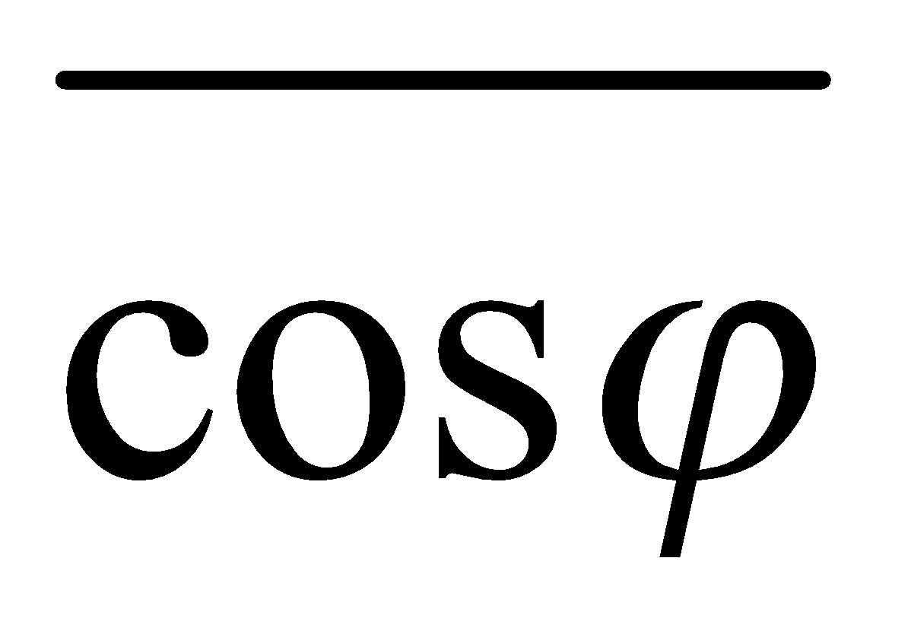 có giá trị như thế nào?  - Còn 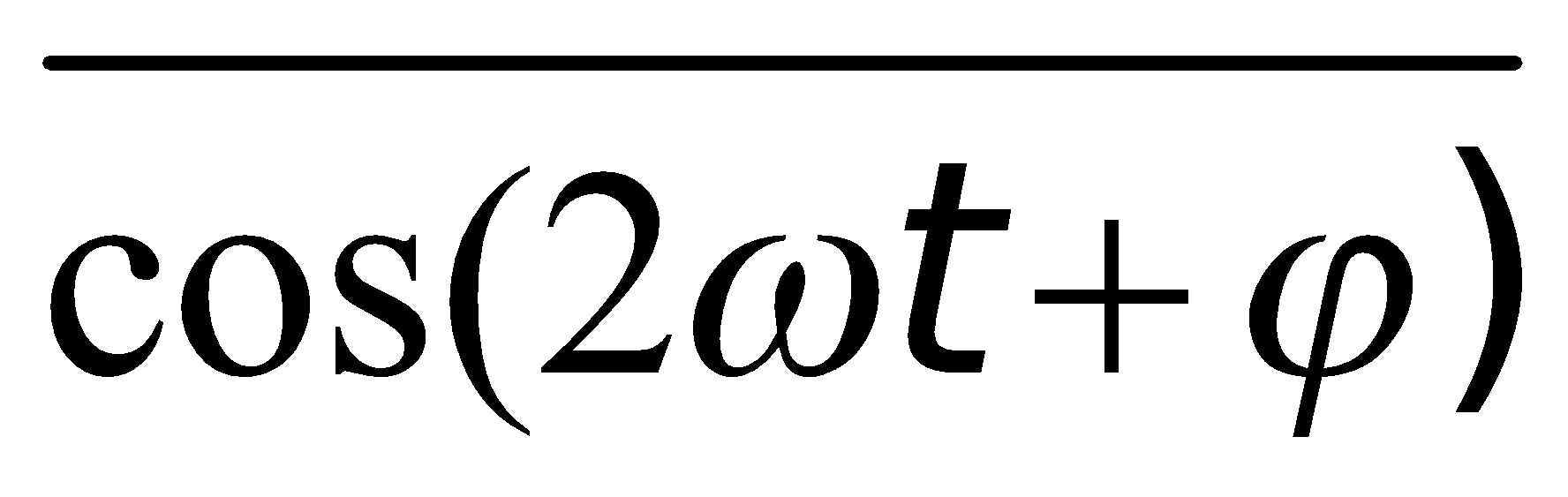 là một hàm tuần hoàn của t, với chu kì bao nhiêu?  - Ta có 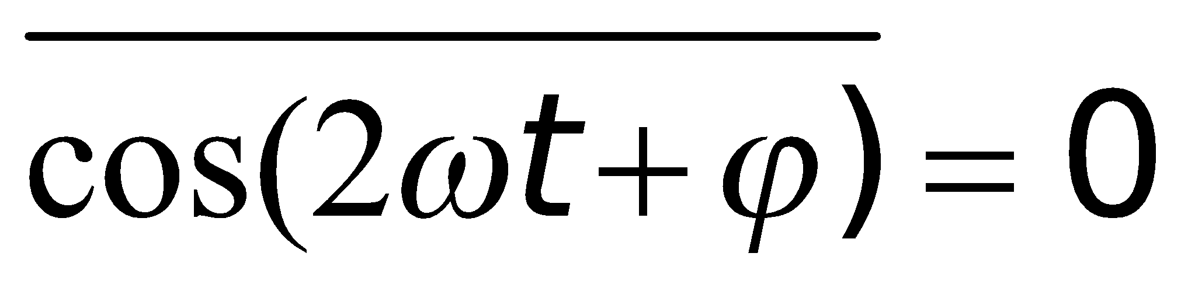  - Giới thiệu điện năng têu thụ | 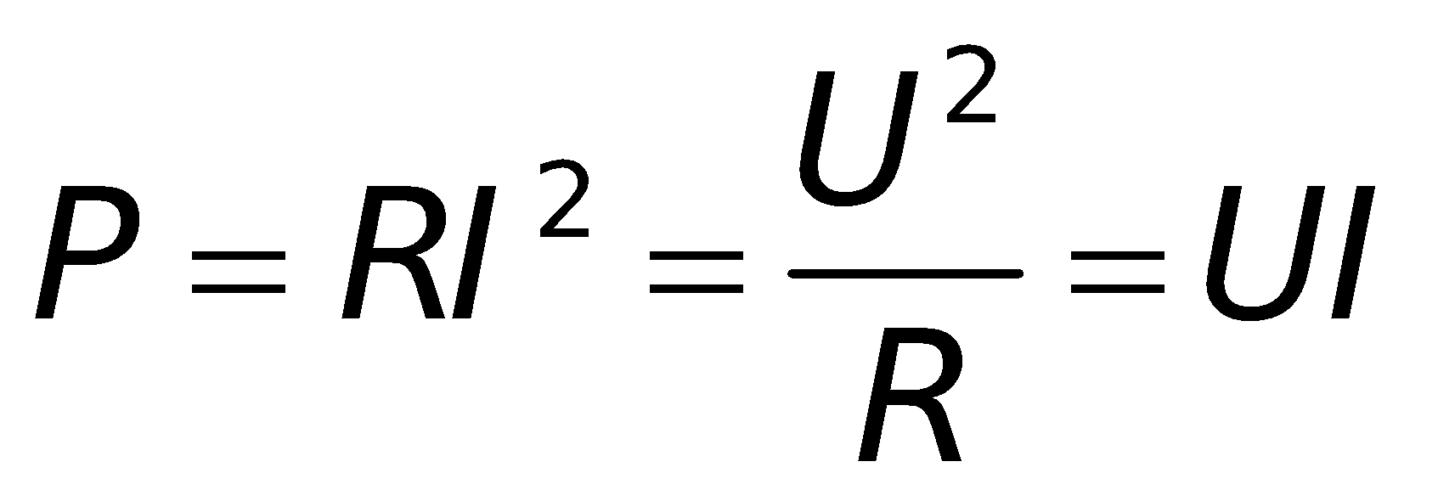  p = ui  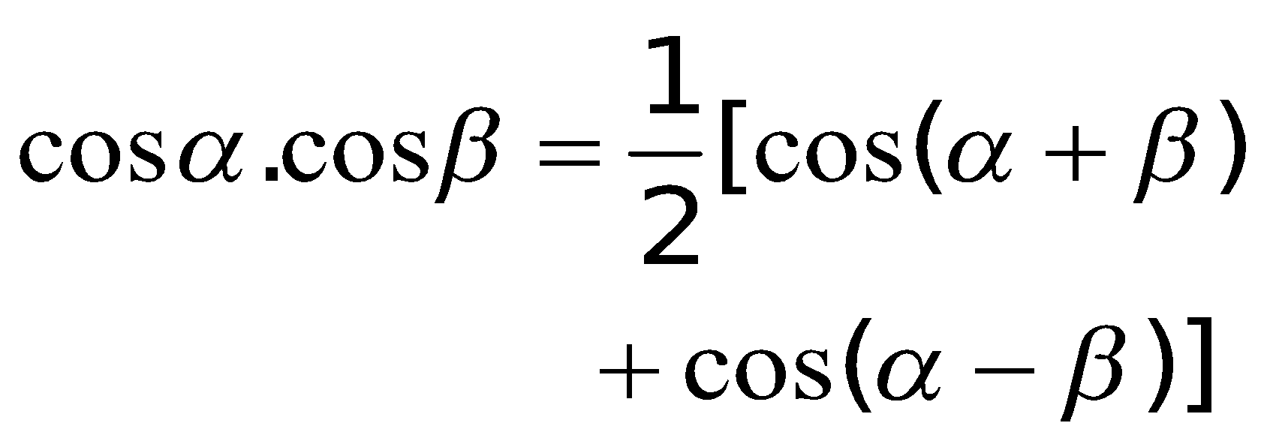  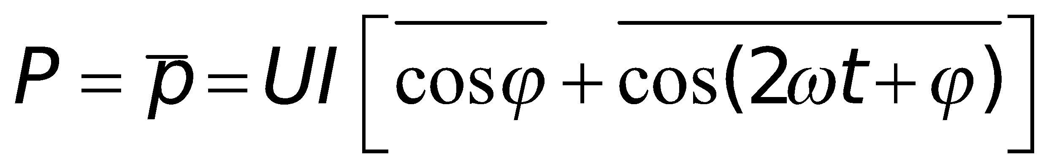  - Vì cosϕ không đổi nên  - Chu kì 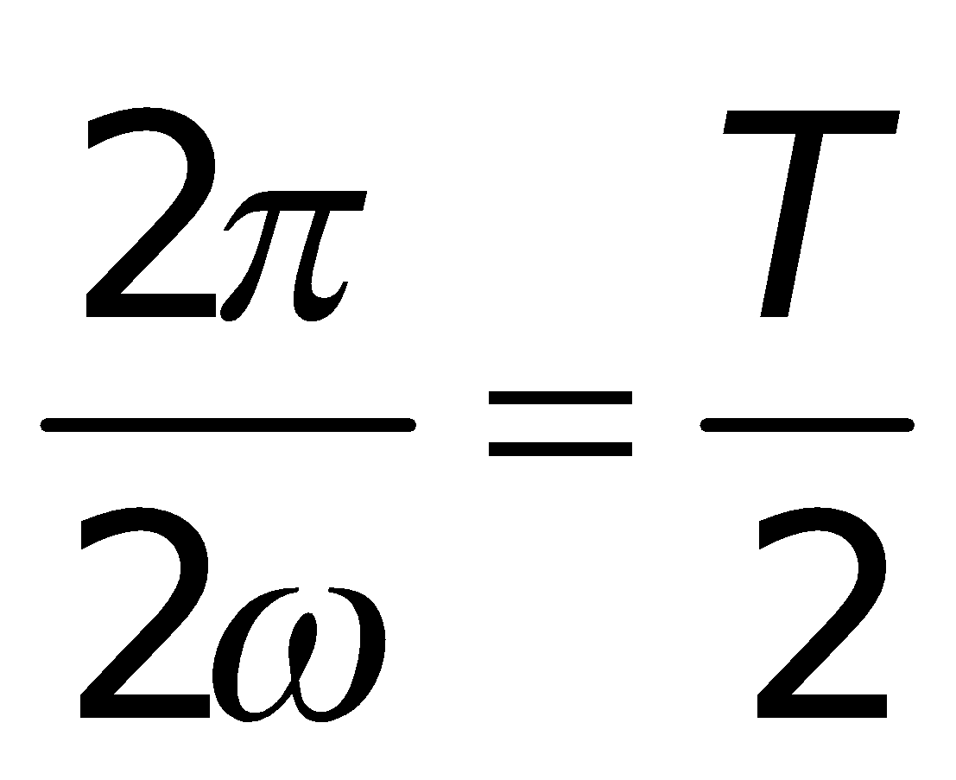 (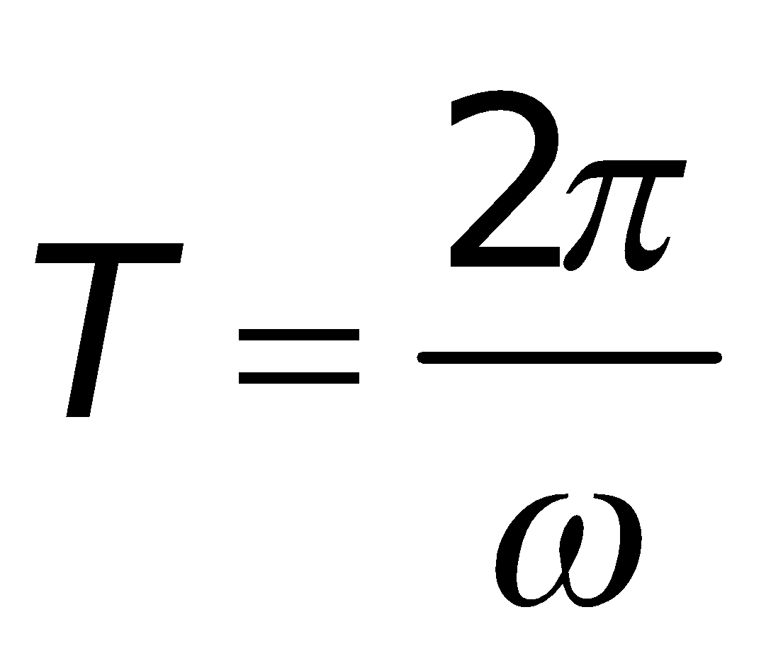)  - Vậy P = UIcosϕ  - Tiếp thu |  |  |  | I. Công suất của mạch điện xoay chiều  1. Biểu thức của công suất  - Điện áp hai đầu mạch:  u = Ucosωt  - Cường độ dòng điện tức thời trong mạch:  i = Icos(ωt+ ϕ)  Mạch  i  ~  - Công suất tức thời của mạch điện xoay chiều:  p = ui = 2UIcosωtcos(ωt+ ϕ)  = UI[cosϕ + cos(2ωt+ ϕ)]  - Công suất điện tiêu tụ trung bình trong một chu kì:  P = UIcosϕ (1)  - Nếu thời gian dùng điện t >> T, thì P cũng là công suất tiêu thụ điện trung bình của mạch trong thời gian đó (U, I không thay đổi).  2. Điện năng tiêu thụ của mạch điện  W = P.t (2)
- Giới thiệu hệ số công suất  - Hệ số công suất có giá trị trong khoảng nào?  - Y/c HS hoàn thành C2.  - Các thiết bị tiêu thụ điện trong nhà máy → có L → i nói chung lệch pha ϕ so với u. Khi vận hành ổn định P trung bình giữ không đổi → Công suất trung bình trong các nhà máy?  - Nếu r là điện trở của dây dẫn → công suất hao phí trên đường dây tải điện?  → Hệ số công suất ảnh hưởng như thế nào?  - Nhà nước quy định: cosϕ ≥ 0,85  - Giả sử điện áp hai đầu mạch điện là:  u = Ucosωt  - Cường độ dòng điện tức thời trong mạch:  i = Icos(ωt+ ϕ)  - Định luật Ôm cho đoạn mạch có biểu thức?  - Mặt khác biểu thức tìm ϕ?  - Từ đây ta có thể rút ra biểu thức cosϕ?  - Có nhận xét gì về công suất trung bình tiêu thụ trong mạch? | - Vì |ϕ| không vượt quá 90⁰ nên 0 ≤ cosϕ ≤ 1.  - Chỉ có L: cosϕ = 0  - Gồm R nt L: 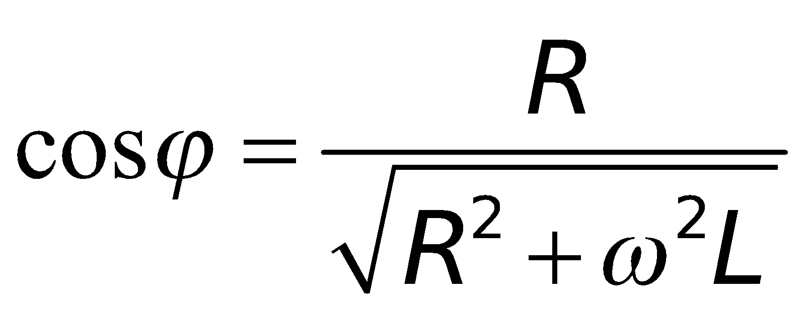  P = UIcosϕ với cosϕ > 0  → 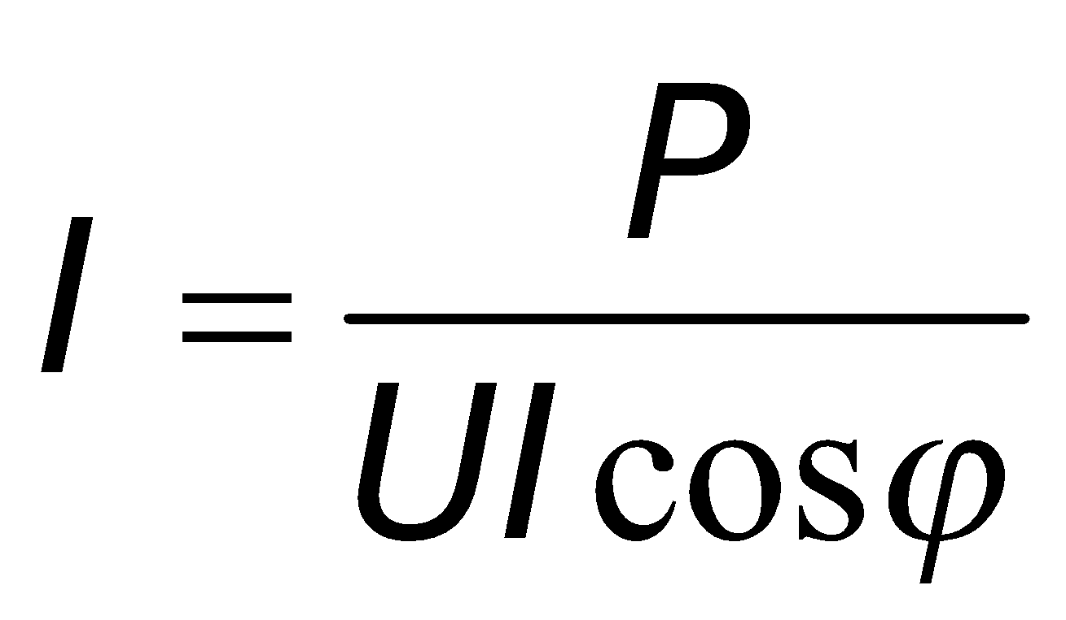  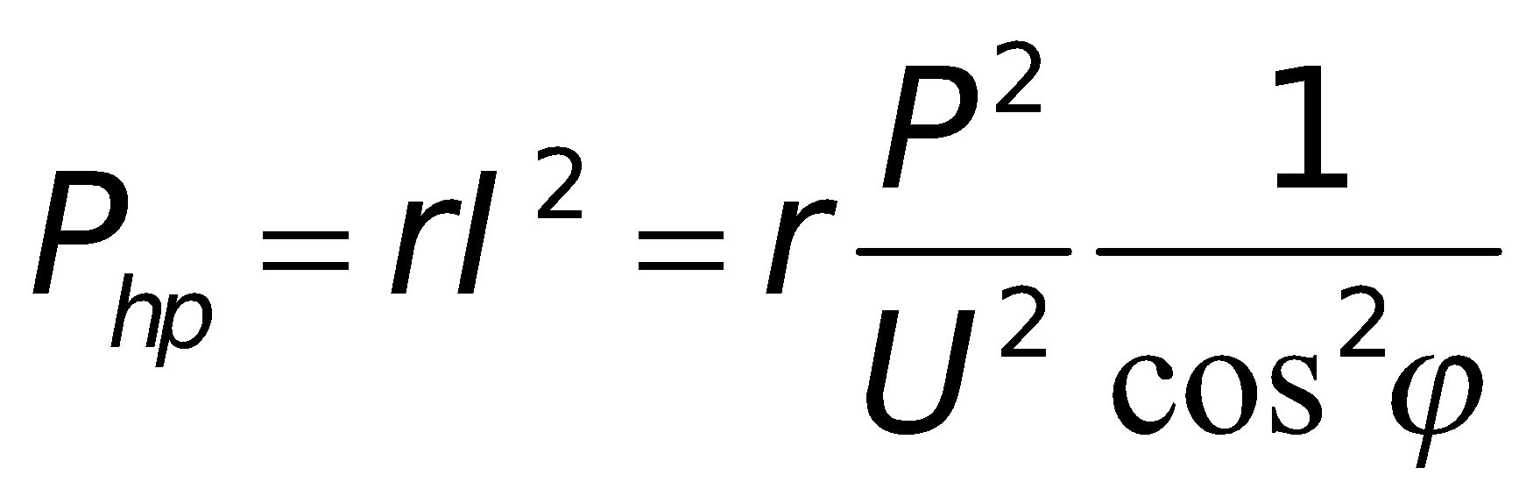  - Nếu cosϕ nhỏ → P_{hp} sẽ lớn, ảnh hưởng đến sản xuất kinh doanh của công ti điện lực.  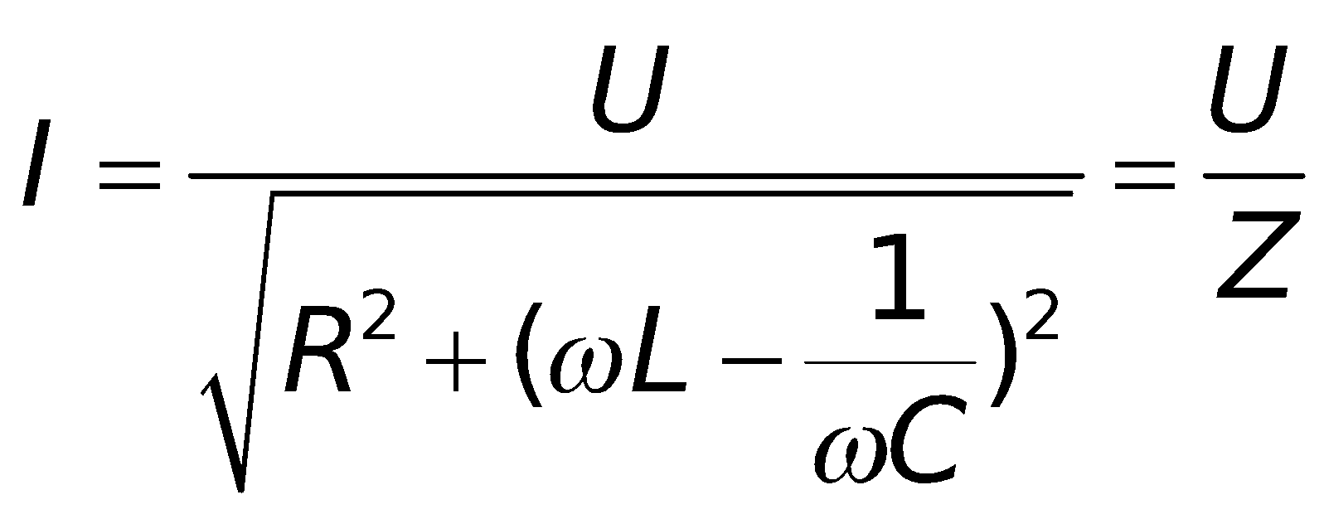  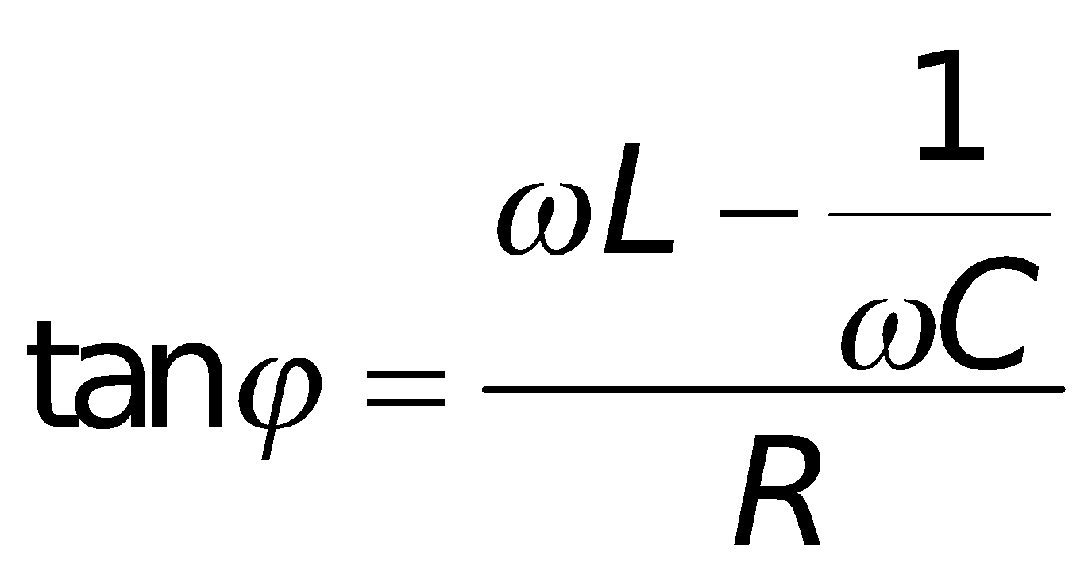  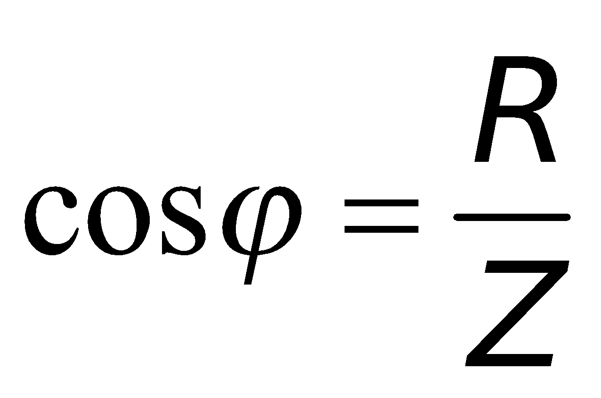  - Bằng công suất toả nhiệt trên R. |  |  | II. Hệ số công suất  1. Biểu thức của hệ số công suất  - Từ công thức (1), cosϕ được gọi là hệ số công suất.  2. Tầm quan trọng của hệ số công suất  - Các động cơ, máy khi vận hành ổn đinh, công suất trung bình được giữ không đổi và bằng:  P = UIcosϕ với cosϕ > 0  →  →  - Nếu cosϕ nhỏ → P_{hp} sẽ lớn, ảnh hưởng đến sản xuất kinh doanh của công ti điện lực.  3. Tính hệ số công suất của mạch điện R, L, C nối tiếp  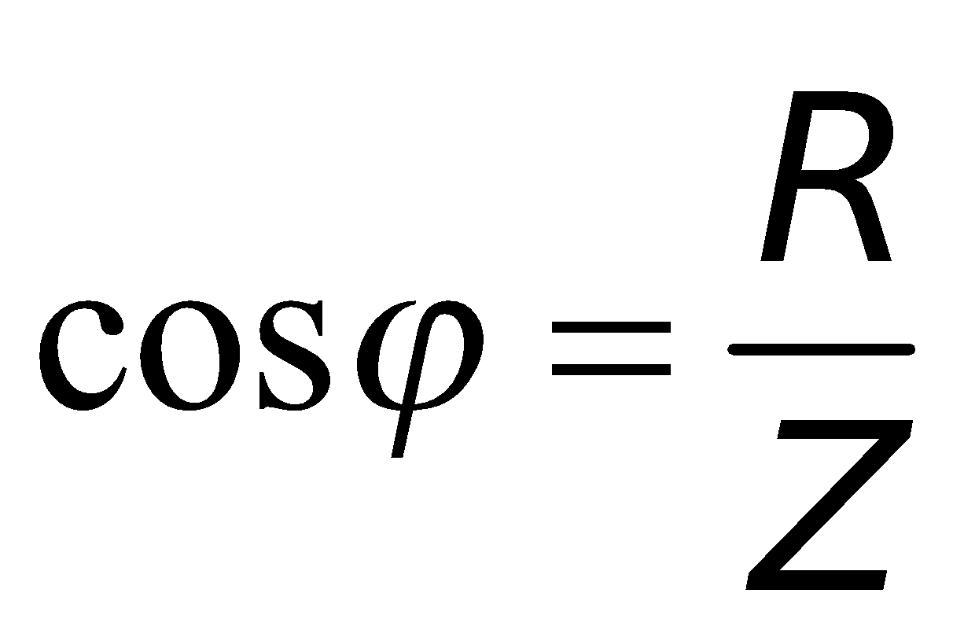  hay 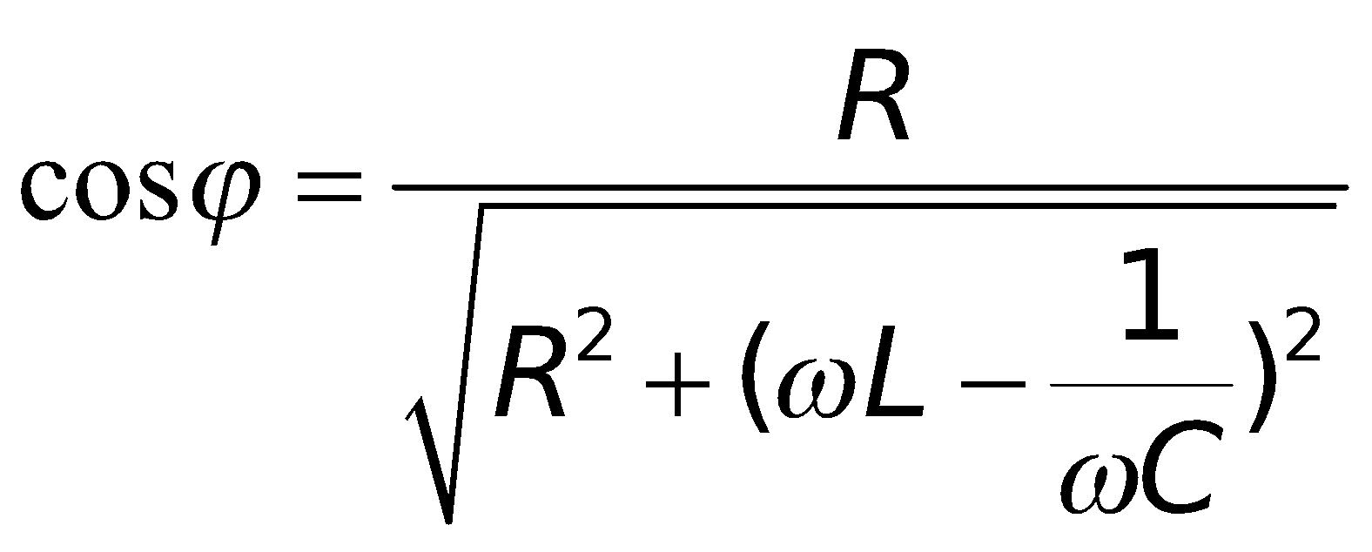  - Công suất trung bình tiêu thụ trong mạch:  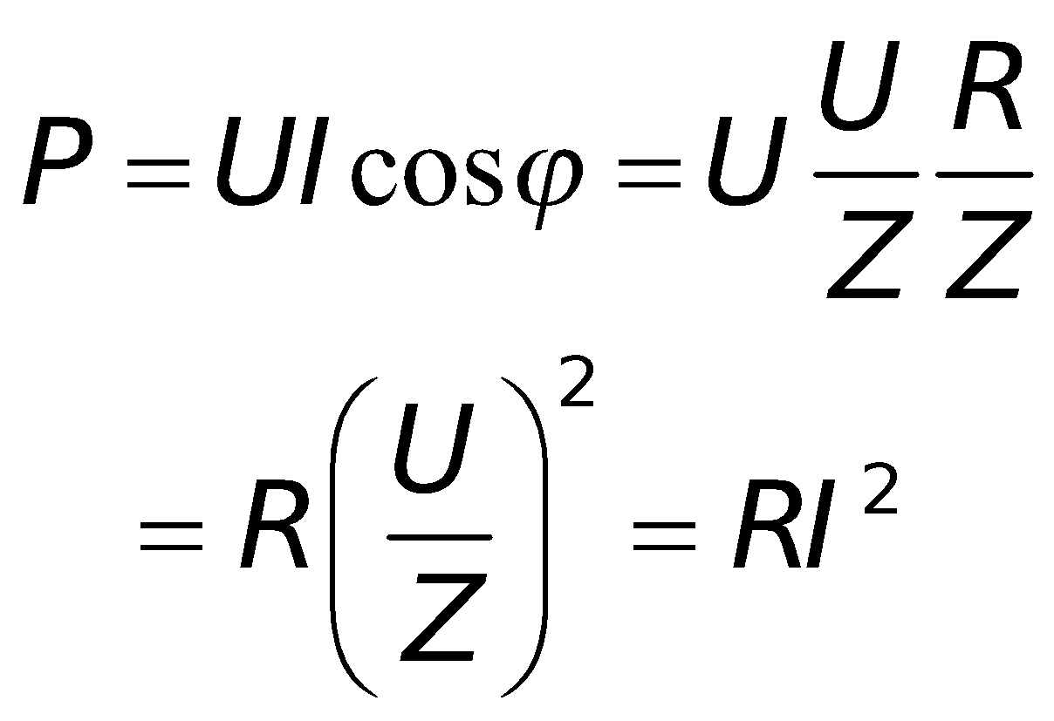
HOẠT ĐỘNG 3: Hoạt động luyện tập (10')
Mục tiêu: Luyện tập củng cố nội dung bài học
Phương pháp dạy học: dạy học nêu và giải quyết vấn đề; phương pháp thuyết trình
Định hướng phát triển năng lực: Năng lực thực nghiệm, năng lực quan sát, năng lực sáng tạo, năng lực trao đổi. Phẩm chất tự tin, tự lập, giao tiếp.
Câu 1: Chọn phát biểu đúng.
A. Có hai cuộn day mắc nối tiếp, cuộn dây nào có hệ số công suất lớn hơn thì công suất sẽ lớn hơn.
B. Hệ số công suất của đoạn mạch cosφ=0,5 chứng tỏ cường độ dòng điện trong mạch trễ pha π/3 so với điện áp giữa hai đầu đoạn mạch.
C. Hệ số công suất của đoạn mạch cosφ=√3/2 chứng tỏ cường độ dòng điện trong mạch sớm pha π/6 so với điện áp giữa hai đầu đoạn mạch.
D. Hệ số công suất của đoạn mạch R, L, C mắc nối tiếp phụ thuộc tần số dòng điện trong mạch.
Câu 2: Đặt một điện áp xoay chiều vào hai đầu một mạch điện gồm một điện trở R = 12 Ω và một cuộn cảm thuần L mắc nối tiếp. Điện áp hiệu dụng hai đầu đoạn mạch là 26 V, hai đầu cuộn cảm thuần là 10 V. Công suất tiêu thụ của đoạn mạch là
A. 12 W B. 48 W C. 24 W D. 16 W
Câu 3: Đặt điện áp xoay chiều có biểu thức u=30cos100πt (V) vào hai đầu đoạn mạch gồm điện trở thuần R = 30 Ω, mắc nối tiếp với cuộn cảm thuần thì công suất tiêu thụ trên đoạn mạch là 7,5 W. Biểu thức của cường độ dòng điện qua đoạn mạch là
A. 100 V B. 100√3 V C. 120 V D. 100√2 V
Câu 4: Cho mạch điện có R, L, C mắc nối tiếp. Điện áp giữa hai đầu đoạn mạch là u=50√2 cos100πt (V). Điện áp hiệu dụng giữa hai đầu cuộn cảm thuần là U_{L}=35 V và giữa hai đầu tụ điện là U_{C}=75 V. Hệ số công suất của mạch điện này là
A. cosφ=0,6 B. cosφ=0,7
C. cosφ=0,8 D. cosφ=0,9
Câu 5: Một đoạn mạch mắc nối tiếp gồm một cuộn dây có điện trở thuần r=10√3 Ω và độ tự cảm L = 0,191 H, tụ điện có điện dung C= 1/4π (mF), điện trở R có giá trị thay đổi được. Đặt vào hai đầu đoạn mạch điện áp u=200√2 cos100πt (V). Thay đổi giá trị của R để công suất tiêu thụ trên R đạt cực đại. Công suất cực đại đó có giá trị bằng
A. 200 W B. 457 W C. 168 W D. 630 W
Câu 6: Một đoạn mạch xoay chiều AB có điện trở R và cuộn cảm thuần Z_{L}mắc nối tiếp. Biết Z_{L}=3R. Nếu mắc thêm một tụ điện có Z_{C}=R thì hệ số công suất của đoạn mạch AB sẽ
A. tăng 2 lần B. giảm 2 lần
C. tăng √2 lần D. gỉảm √2 lần
Câu 7: Trong một đoạn mạch R, L, C mắc nối tiếp có điện trở R thay đổi được. Khi điện trở có giá trị là 30 Ω hoặc 120 Ω thì công suất tiêu thụ của đoạn mạch bằng nhau. Muốn công suất tiêu thụ trên đoạn mạch cực đại cần điều chỉnh bằng nhau. Muốn công suất tiêu thụ trên đoạn mạch cực đại cần điều chỉnh điện trở đạt giá trị là
A. 75 Ω B. 48 Ω C. 25 Ω D. 60 Ω
Hướng dẫn giải và đáp án
Câu | 1 | 2 | 3 | 4 | 5 | 6 | 7
Đáp án | D | B | A | A | B | C | D

HOẠT ĐỘNG 4: Hoạt động vận dụng (8’)
Mục tiêu: Vận dụng làm bài tập
Phương pháp dạy học: Dạy học nhóm; dạy học nêu và giải quyết vấn đề; phương pháp thuyết trình
Định hướng phát triển năng lực: Năng lực thực nghiệm, năng lực quan sát, năng lực sáng tạo, năng lực trao đổi. Phẩm chất tự tin, tự lập, giao tiếp.
Đặt một điện áp xoay chiều, tần số f = 50 Hz và giá trị hiệu dụng U = 80 V vào hai đầu đoạn mạch gồm R, L, C mắc nối tiếp. Biết cuộn cảm có độ tự cảm L = 0,6/π (H), tụ điện có điện dung C = 10⁻⁴/π (F) và công suất toả nhiệt trên R là 80 W. Giá trị của điện trở thuần R là |  | Thực hiện nhiệm vụ học tập:  - HS sắp xếp theo nhóm, và tiến hành làm việc theo nhóm dưới sự hướng dẫn của GV |  |  |  | Đáp án: 40 Ω
HOẠT ĐỘNG 5: Hoạt động tìm tòi và mở rộng (2’)
Mục tiêu: Tìm tòi và mở rộng kiến thức
Phương pháp dạy học: dạy học nêu và giải quyết vấn đề
Định hướng phát triển năng lực: Năng lực thực nghiệm, năng lực quan sát, năng lực sáng tạo, năng lực trao đổi. Phẩm chất tự tin, tự lập, giao tiếp.
- Làm tất cả các bài tập trong SGK trang 85 và bài tập trong SBT lý 12 trang 24 và 25.

4. Hướng dẫn về nhà
a. Củng cố
1) Hệ số công suất của mạch điện RLC nối tiếp bằng
A. RZ B. 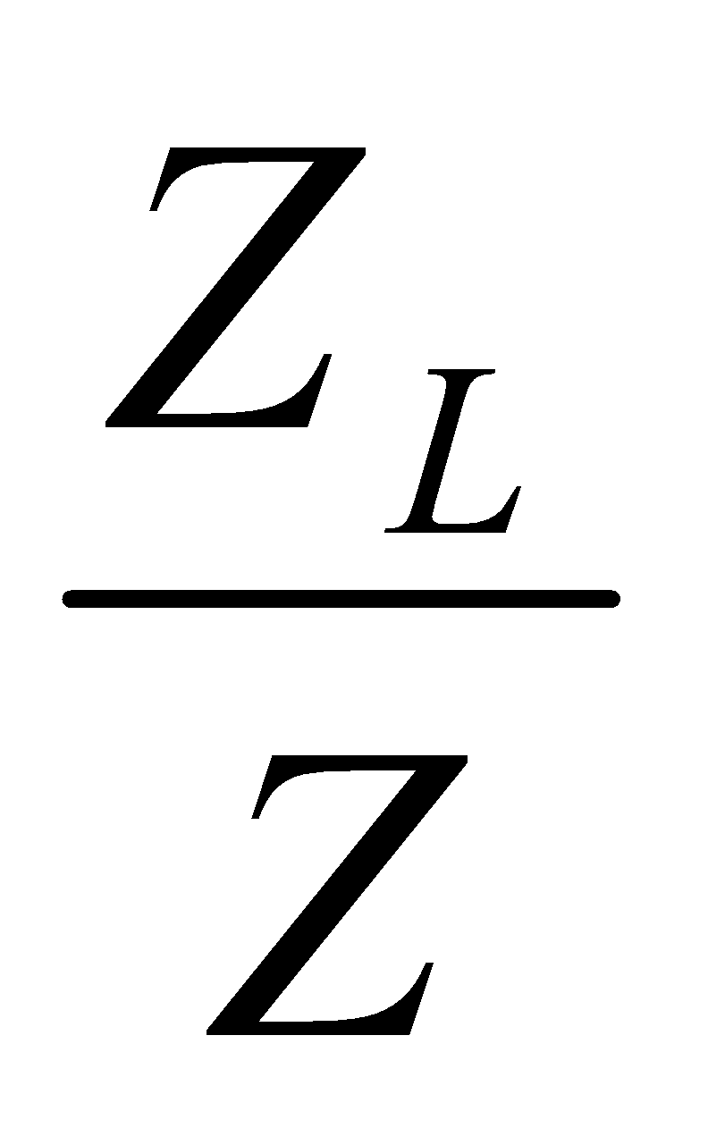 C. D. 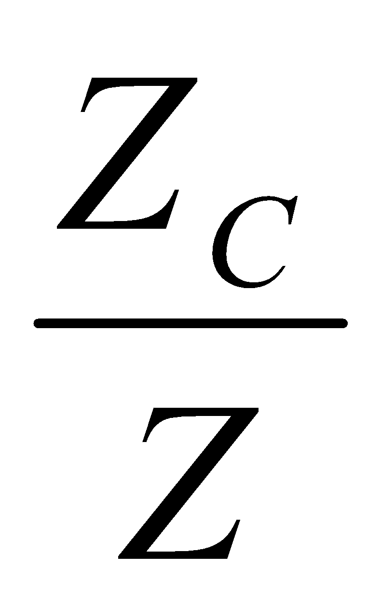
` 2) Hệ số công suất trong mạch RLC nối tiếp với Z_{L} = Z_{C}
A. bằng 0 B. bằng 1 C. phụ thuộc R D. phụ thuộc 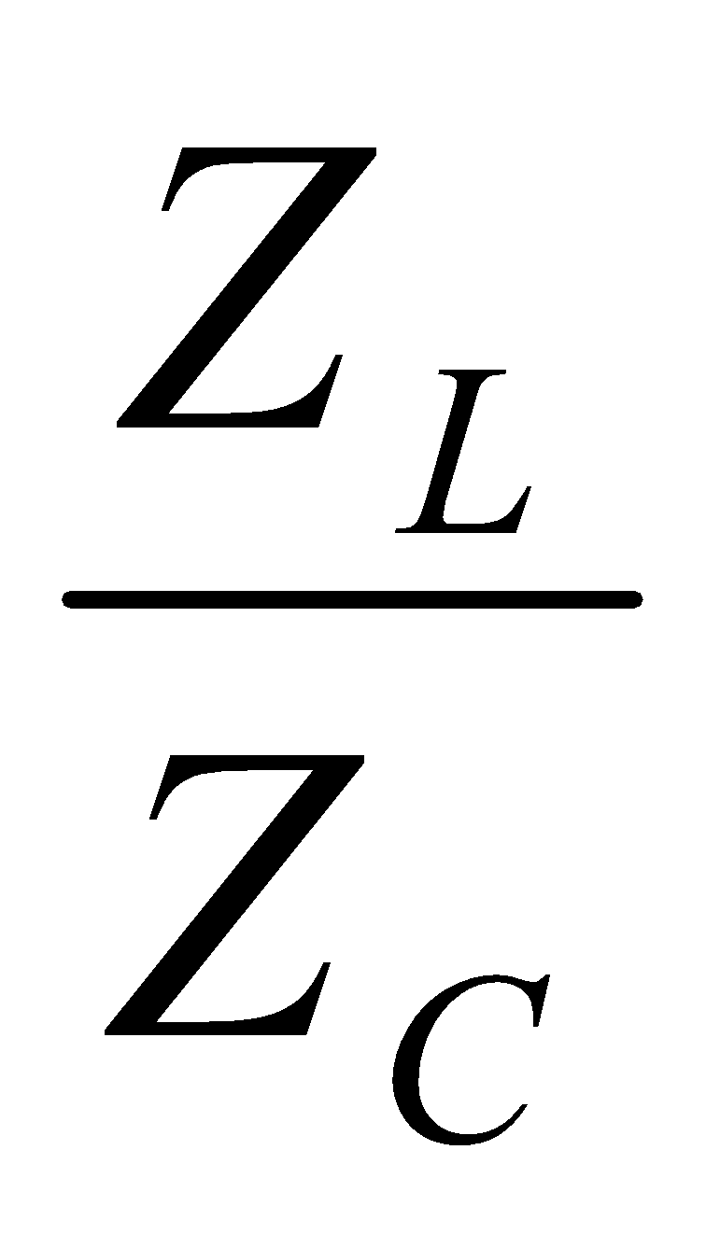
b. BTVN

Ngày soạn: / /
Ngày dạy: / /

Tiết 28
TRUYỀN TẢI ĐIỆN NĂNG. MÁY BIẾN ÁP
---------o0o--------

I. MỤC TIÊU BÀI HỌC
1. Về kiến thức
- Viết được biểu thức của điện năng hao phí trên đường dây tải điện, từ đó suy ra những giải pháp giảm điện năng hao phí trên đường dây tải điện, trong đó tăng áp là biện pháp triệt để và hiệu quả nhất.
- Phát biểu được định nghĩa, nêu được cấu tạo và nguyên tắc làm việc của máy biến áp.
- Viết được hệ thức giữa điện áp của cuộn thứ cấp và của cuộn sơ cấp trong máy biến áp.
- Viết được biểu thức giữa I trong cuộn thứ cấp và trong cuộn sơ cấp của một máy biến áp.
2. Về kĩ năng
- Vận dụng đươc hệ thức giữa điện áp của cuộn thứ cấp và của cuộn sơ cấp trong máy biến áp
- Vận dụng đươc hệ thức giữa I của cuộn thứ cấp và của cuộn sơ cấp trong máy biến áp
- Giải được các bài tập đơn giản về MBA
3. Thái độ: Nghiêm túc, hứng thú trong học tập.
4. Năng lực hướng tới
a, Phẩm chất năng lực chung
Phẩm chất: Tự lập, tự tin, tự chủ; Có trách nhiệm bản thân và cộng đồng
Năng lực chung: Năng lực tự học; năng lực giải quyết vấn đề; Năng lực giao tiếp; Năng lực hợp tác; Năng lực sử dụng ngôn ngữ; Năng lực tính toán.
b, Năng lực chuyên biệt môn học
Năng lực sử dụng ngôn ngữ, năng lực tính toán, năng lực thực hành, thí nghiệm
II. PHƯƠNG PHÁP-KĨ THUẬT
1. Phương pháp
PP dạy học Gợi mở - vấn đáp, PP thuyết trình, PP hoạt động nhóm, PP công tác độc lập
2. Kĩ thuật dạy học
Kĩ thật dặt câu hỏi, kĩ thuật XYZ
III. CHUẨN BỊ
1. Chuẩn bị của giáo viên:
- Gíao án, tranh, ảnh trong SGK.
- SGK, SGV, một số dụng cụ thí nghiệm
- Giao một số câu hỏi trong bài học mới cho học sinh tìm hiểu trước ở nhà.
2. Chuẩn bị của học sinh:
- Đọc trước bài học, tự tìm thông tin trong SGK sách tham khảo, mạng để trả lời các câu hỏi trong SGK và các câu hỏi giáo viên giao về nhà cho HS tiết trước.
III. HOẠT ĐỘNG DẠY HỌC
1. Ổn định lớp
2. Kiểm tra bài cũ
3. Bài mới
Họat động của giáo viên |  |  |  | Họat động của học sinh |  |  |  |  |  | Nội dung
HOẠT ĐỘNG 1: Khởi động (2’)
Mục tiêu: HS biết được các nội dung cơ bản của bài học cần đạt được, tạo tâm thế cho học sinh đi vào tìm hiểu bài mới.
Phương pháp dạy học: Dạy học nhóm; dạy học nêu và giải quyết vấn đề; phương pháp thuyết trình; sử dụng đồ dung trực quan
Định hướng phát triển năng lực: Năng lực thực nghiệm, năng lực quan sát, năng lực sáng tạo, năng lực trao đổi. Phẩm chất tự tin, tự lập, giao tiếp.
- Trong thực tế như cầu tiêu thụ điện năng rất lớn. Điên năng được tiêu thụ nhay khi sản xuất được vì vậy nhu cầu truyền tải từ nơi sản xuất đến nơi tiêu thụ là rất cần thiết và quan trọng. Để giải quyết vấn đề lớn về điện năng buộc các nhà sản xuất phải tính toán và giải bài toán khá phức tạp trong truyền tải điện năng. Chúng ta sẽ tìm hiểu các bước cơ bản của bài toán này và thiết bị giúp các nhà sản xuất giải quyết vấn đề là gì? Ta tì hiểu qua bài “TRUYỀN TẢI ĐIỆN NĂNG. MÁY BIẾN ÁP”. |  |  |  |  |  | - HS ghi nhớ  - HS đưa ra phán đoán định hướng nội dung |  |  |  |  |  | Tiết 28  TRUYỀN TẢI ĐIỆN NĂNG. MÁY BIẾN ÁP
HOẠT ĐỘNG 2: Hình thành kiến thức (20’)
Mục tiêu: - Viết được biểu thức của điện năng hao phí trên đường dây tải điện, từ đó suy ra những giải pháp giảm điện năng hao phí trên đường dây tải điện, trong đó tăng áp là biện pháp triệt để và hiệu quả nhất.
- Phát biểu được định nghĩa, nêu được cấu tạo và nguyên tắc làm việc của máy biến áp.
- Viết được hệ thức giữa điện áp của cuộn thứ cấp và của cuộn sơ cấp trong máy biến áp.
- Viết được biểu thức giữa I trong cuộn thứ cấp và trong cuộn sơ cấp của một máy biến áp.
Phương pháp dạy học: Dạy học nhóm; dạy học nêu và giải quyết vấn đề; phương pháp thuyết trình; sử dụng đồ dung trực quan
Định hướng phát triển năng lực: Năng lực thực nghiệm, năng lực quan sát, năng lực sáng tạo, năng lực trao đổi. Phẩm chất tự tin, tự lập, giao tiếp.
- Điện năng phải được tiêu thụ ngay khi sản xuất ra. Vì vậy luôn luôn có nhu cầu truyển tải điện năng với số lượng lớn, đi xa tới hàng trăm, hàng nghìn kilômet.  - Công suất phát điện của nhà máy?  - Gọi điện trở trên dây là R → công suất hao phí do toả nhiệt trên đường dây?  - P_{phát} hoàn toàn xác định → muốn giảm P_{hp} ta phải làm gì?  - Tại sao muốn giảm R, lại phải tăng S và tăng khối lượng đồng?  → Muốn giải quyết bài toán truyền tải điện năng đi xa ta cần phải làm gì? |  | - HS ghi nhận nhu cầu của việc truyền tải điện năng đi xa.  P_{phát} = U_{phát}I  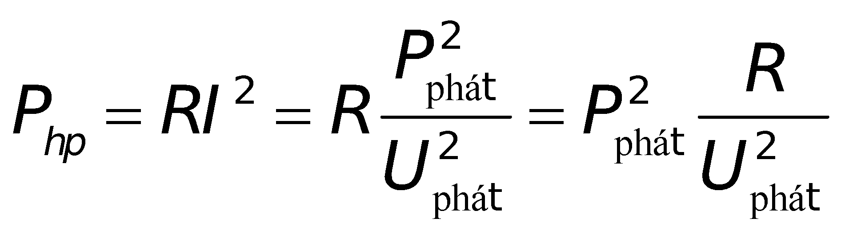  - Giảm R (không thực tế) hoặc tăng U_{phát} (tăng U_{phát} 10 lần thì P_{hp} giảm 100 lần) có hiệu quả rõ rệt.  - Vì 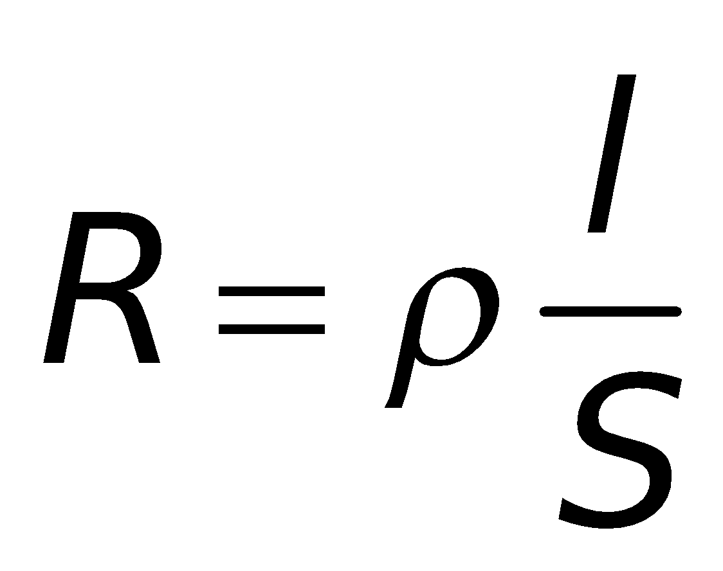  - Lúc “đưa” điện năng lên đường dây truyền tải → tăng điện áp. Tới nơi tiêu thụ → giảm điện áp. |  |  |  |  |  |  | I. Bài toán truyền tải điện năng đi xa  - Công suất phát từ nhà máy:  P_{phát} = U_{phát}I  trong đó I là cường độ dòng điện hiệu dụng trên đường dây.  - Công suất hao phí do toả nhiệt trên đường dây:  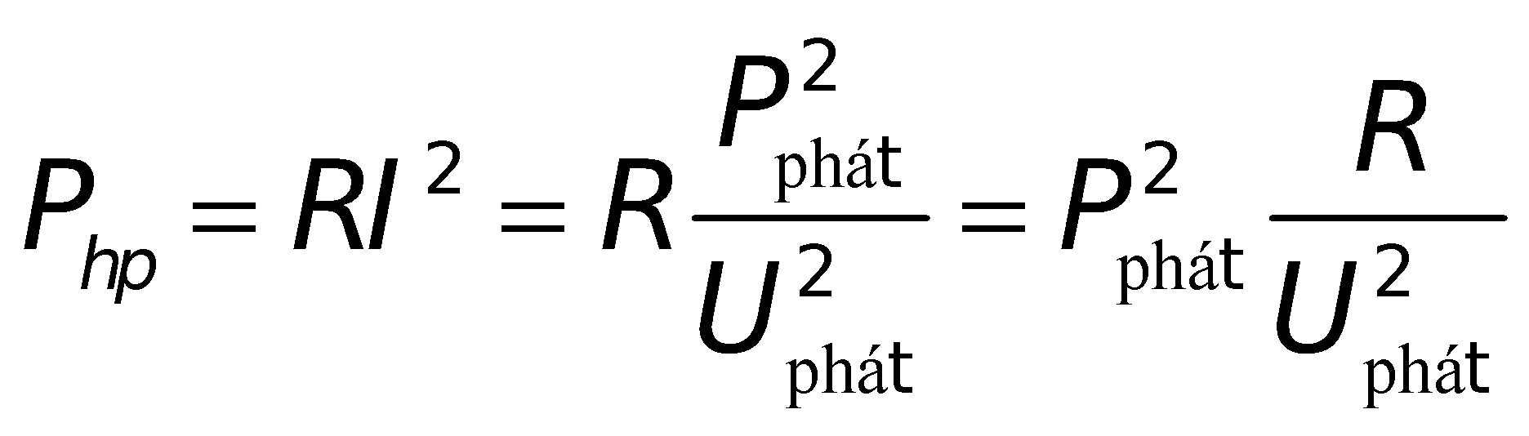  → Muốn giảm P_{hp} ta phải giảm R (không thực tế) hoặc tăng U_{phát} (hiệu quả).  - Kết luận:  Trong quá trình truyền tải điện năng, phải sử dụng những thiết bị biến đổi điện áp.
- Máy biến áp là thiết bị dùng để làm gì?  - Y/c HS đọc Sgk để tìm hiểu cấu tạo của máy biến áp.  - Bộ phận chính là một khung sắt non có pha silic gọi là lõi biến áp, cùng với hai cuộn dây có điện trở nhỏ và độ tự cảm quấn trên hai cạnh đối diện của khung.  - Cuộn D₁ có N₁ vòng được nối với nguồn phát điện → cuộn sơ cấp.  - Cuộn D₂ có N₂ vòng được nối ra cơ sở tiêu thụ điện năng → cuộn thứ cấp.  - Nguồn phát tạo ra điện áp xoay chiều tần số f ở hai đầu cuộn sơ cấp → có hiện tượng gì ở trong mạch?  - Do cấu tạo hầu như mọi đường sức từ do dòng sơ cấp gây ra đều đi qua cuộn thứ cấp, nói cách khác từ thông qua mỗi vòng dây của hai cuộn là như nhau.  → Từ thông qua cuộn sơ cấp và thứ cấp sẽ có biểu thức như thế nào?  - Từ thông qua cuộn thứ cấp biến thiên tuần hoàn → có hiện tượng gì xảy ra trong cuộn thứ cấp?  - Ở hai đầu cuộn thứ cấp có 1 điện áp biến thiên tuần hoàn với tần số góc ω → mạch thứ cấp kín → I biến thiên tuần hoàn với tần số f.  → Tóm lại, nguyên tắc hoạt động của máy biến áp là gì? |  | - Biến đổi điện áp (xoay chiều).  - HS đọc Sgk và nêu cấu tạo của máy biến áp.  - Lõi biến áp gồm nhiều lá sắt mỏng ghép cách điện với nhau để tránh dòng Fu-cô và tăng cường từ thông qua mạch.  - Số vòng dây ở hai cuộn phải khác nhau, tuỳ thuộc nhiệm vụ của máy mà có thể N₁ > N₂ hoặc ngược lại.  - Dòng điện xoay chiều trong cuộn sơ cấp gây ra sự biến thiên từ thông trong hai cuộn.  Φ₁ = N₁Φ₀  Φ₂ = N₂Φ₀  - Theo định luật cảm ứng điện từ, trong cuộn thứ cấp xuất hiện suất điện động cảm ứng.  - Dựa vào hiện tượng cảm ứng điện từ. |  |  |  |  |  | II. Máy biến áp  - Là những thiết bị có khả năng biến đổi điện áp (xoay chiều).  1. Cấu tạo và nguyên tắc của máy biến áp  * Cấu tạo: (Sgk)  U₁  U₂  D₂  D₁  * Nguyên tắc hoạt động  - Đặt điện áp xoay chiều tần số f ở hai đầu cuộn sơ cấp. Nó gây ra sự biến thiên từ thông trong hai cuộn.  - Gọi từ thông này là:  Φ₀ = Φ_{m}cosωt  - Từ thông qua cuộn sơ cấp và thứ cấp:  Φ₁ = N₁Φ_{m}cosωt  Φ₂ = N₂Φ_{m}cosωt  - Trong cuộn thứ cấp xuất hiện suất điện động cảm ứng e₂:  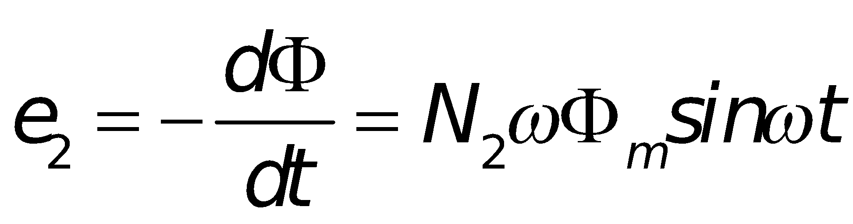  - Vậy, nguyên tắc hoạt động của máy biến áp dựa vào hiện tượng cảm ứng điện từ.
- Giới thiệu máy biến áp và vẽ sơ đồ khảo sát.  - Thí nghiệm 1, ta sẽ khảo sát xem trong chế độ không tải tiêu thụ điện năng trên máy biến áp như thế nào, và mối liên hệ giữa điện áp đặt vào và số vòng dây trên mỗi cuộn dựa vào các số liệu đo được trên các dụng cụ đo.  - Nếu 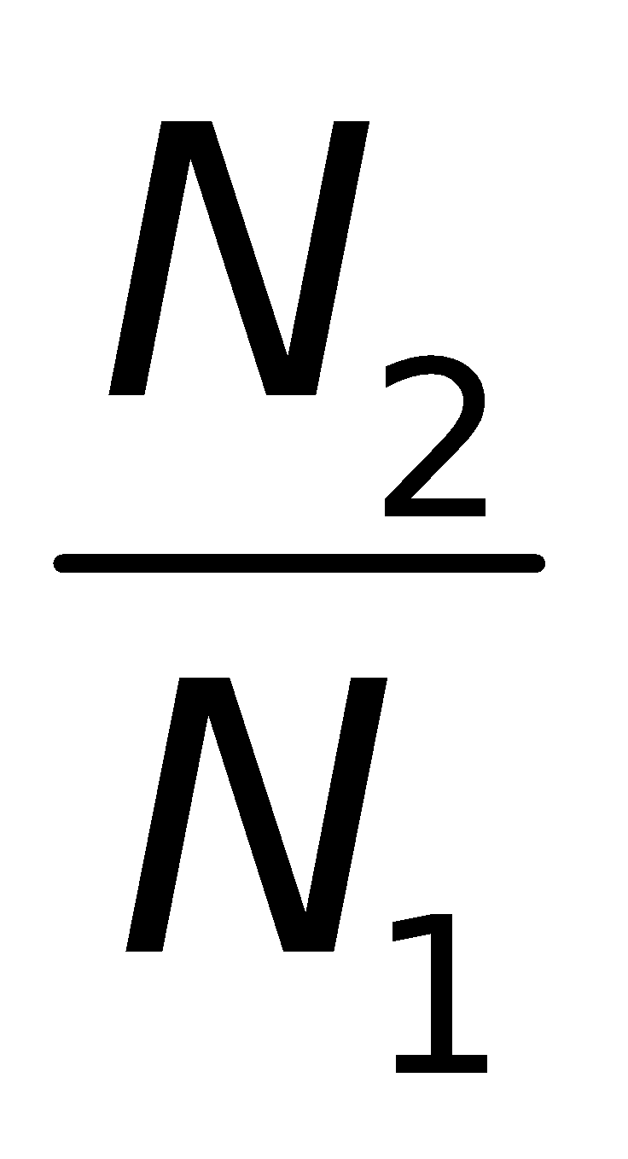> 1 → 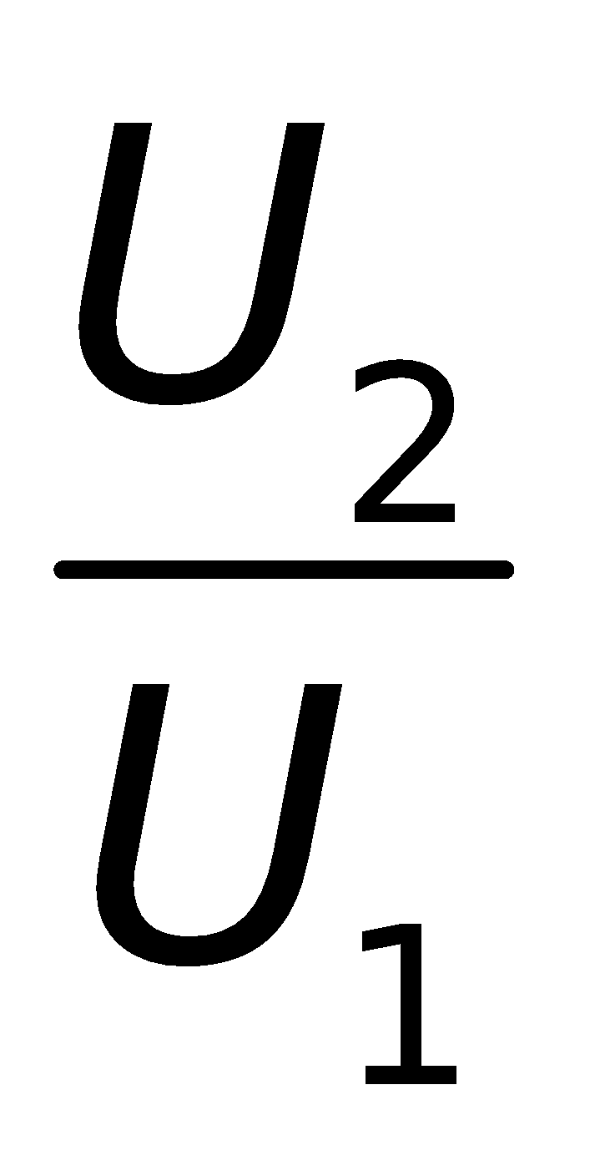sẽ như thế nào?  - Khi mạch thứ cấp ngắt (I₂ = 0), khi ta thay đổi U₁ → I₁ thay đổi như thế nào?  - Thí nghiệm 2: Khoá K đóng (chế độ có tải). Trong thí nghiệm này ta sẽ khảo sát để xem giữa các giá trị I, U, N của các cuộn dây liên hệ với nhau như thế nào?  - I₂ không vượt quá một giá trị chuẩn để không quá nóng do toả nhiệt (thường không quá 55ºC) → máy biến áp làm việc bình thường.  - Trong hệ thức bên chỉ là gần đúng với sai số dưới 10%.  - Y/c trình bày sự tổn hao điện năng trong một máy biến áp gồm những nguyên nhân nào?  - Với các máy khi làm việc bình thường (H > 98%), có thể viết: U₂I₂ = U₁I₁ → công suất biểu kiến ở cuộn thứ cấp xấp xỉ bằng công suất biểu kiến ở cuộn sơ cấp. Đơn vị (V.A) |  | - HS cùng tiến hành thực nghiệm và ghi nhận các kết quả.  - HS ghi các kết quả từ thực nghiệm, xử lí số liệu và nêu các nhận xét.  > 1 → U₂ > U₁: điện áp lấy ra lớn hơn điện áp đưa vào.  - I₁ rất nhỏ (I₁ ≈ 0) → chứng tỏ máy biến áp hầu như không tiêu thụ điện năng.  - Khi I₂ ≠ 0 thì I₁ tự động tăng lên theo I₂.  - HS ghi nhận định nghĩa.  - HS trình bày các nguyên nhân. |  |  |  |  |  | 2. Khảo sát thực nghiệm một máy biến áp  R  K  ~  A₁  V₁  V₂  A₂  a. Thí ghiệm 1: Khoá K ngắt (chế độ không tải) I₂ = 0.  - Hai tỉ số và luôn bằng nhau:  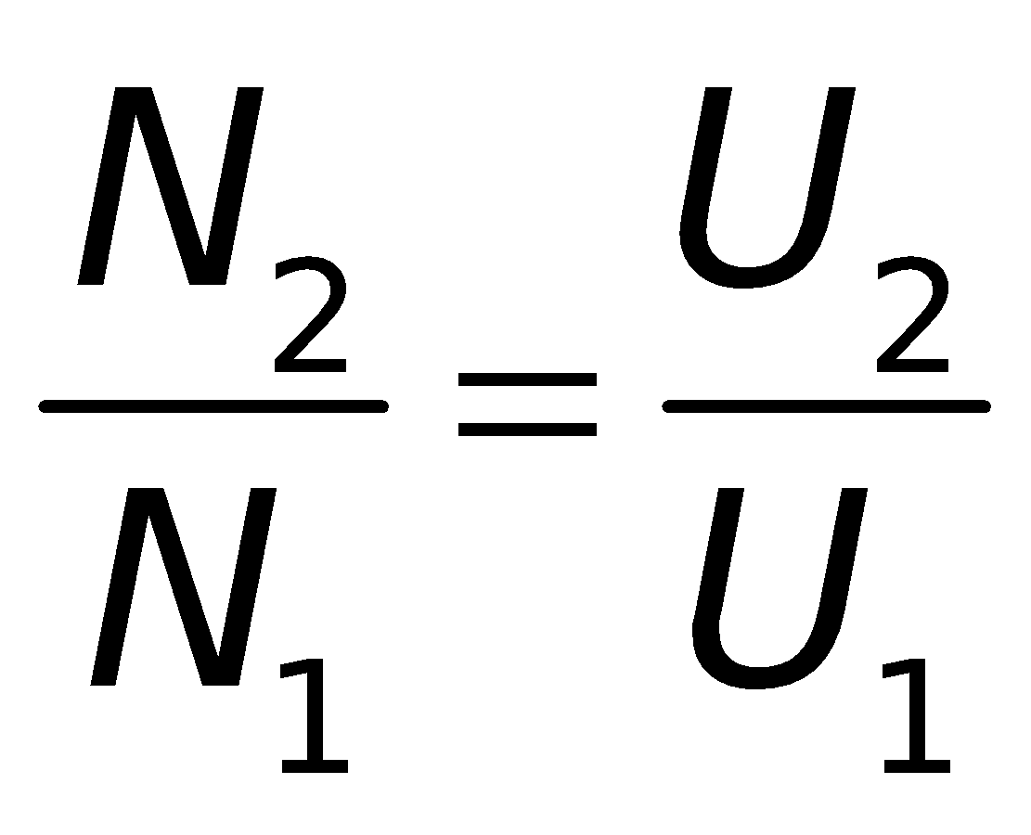  - Nếu > 1: máy tăng áp.  - Nếu < 1: máy hạ áp.  - Khi một máy biến áp ở chế độ không tải, thì nó hầu như không tiêu thụ điện năng.  b. Thí ghiệm 2: Khoá K đóng (chế độ có tải).  - Khi I₂ ≠ 0 thì I₁ tự động tăng lên theo I₂.  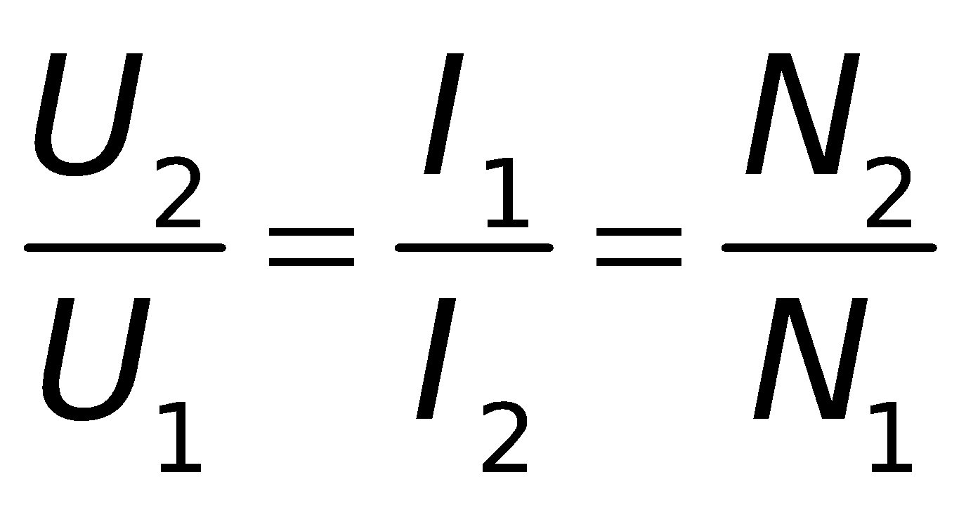  - Kết luận: (Sgk)  3. Hiệu suất của máy biến áp  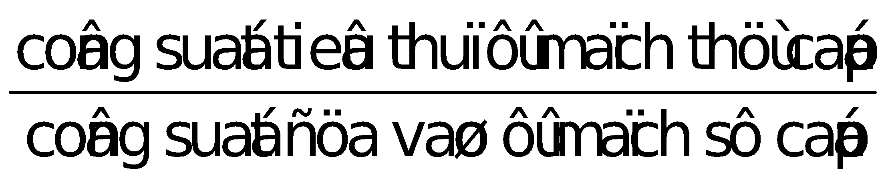  * Chú ý  - Sự tổn hao điện năng trong một máy biến áp gồm có:  + Nhiệt lượng Jun trong các cuộn dây.  + Nhiệt lượng Jun sinh ra bởi dòng điện Fu-cô.  + Toả nhiệt do hiện tượng từ trễ.
- Y/c HS nêu các ứng dụng của máy biến áp. |  |  | - HS nghiên cứu Sgk và những hiểu biết của mình để nêu các ứng dụng. |  |  |  | III. Ứng dụng của máy biến áp  1. Truyền tải điện năng.  2. Nấu chảy kim loại, hàn điện.
HOẠT ĐỘNG 3: Hoạt động luyện tập (10')
Mục tiêu: Luyện tập củng cố nội dung bài học
Phương pháp dạy học: dạy học nêu và giải quyết vấn đề; phương pháp thuyết trình
Định hướng phát triển năng lực: Năng lực thực nghiệm, năng lực quan sát, năng lực sáng tạo, năng lực trao đổi. Phẩm chất tự tin, tự lập, giao tiếp.
Câu 1: . Trạm phát điện truyền đi công suất 550 kW, điện áp nơi phát bằng 10 kV. Muốn độ giảm điện áp trên dây tải không vướt quá 10% điện áp nơi phát thì điện trở của dây tải điện không được vượt quá giá trị
A. 18 Ω B. 11 Ω C. 55 Ω D. 5,5 Ω
Câu 2: Một học sinh quấn một máy biến áp với lõi sắt không phân nhánh, có số vòng dây cuộn thứ cập gầp hai lần số vòng dây cuộn sơ cấp. Khi đặt vào hai đầu cuộn sơ cấp một điện áp xoay chiều có giá trị hiệu dụng U thì điện áp hiệu dụng ở hai đầu cuộn thứ cấp đẻ hở là 1,9 U. Khi kiểm tra thì phát hiện trong cuộn thứ cấp có 50 vòng dây bị quấn ngược chiều so với đa số các vòng dây trong đó. Bỏ qua mọi hao phí trong máy biến áp. Tổng số vòng dây đã được quấn trong máy biến áp này là
A. 1900 vòng B. 3000 vòng C. 1950 vòng D. 2900 vòng
Câu 3: Điện năng được tải từ một máy phát điện đến nơi tiêu thụ bằng đường dây có điện trở R = 50 Ω. Biết điện áp giữa hai đầu cuộn sơ cấp và cuộn thứ cấp máy hạ thế lần lượt là U₁=2000 V,U₂=200 V. Cường độ dòng điện chạy trọng cuộn thứ cấp máy hạ thế I₂=200 A. Hiệu suất truyền tải điện là
A. 85% B. 90 % C. 87% D. 95%
Câu 4: Có hai máy biến áp lí tưởng (bỏ qua mọi hao phí) các cuộn sơ cáp có cùng số vòng dây nhưng các cuộn thứ cấp có số vòng dây khác nhau. Khi đặt điện áp xoay chiều có giá trị hiệu dụng U không đổi vào hai đầu cuộn thứ cấp của máy thứ nhất thì tỉ số giữa điện áp hiệu dụng ở hai đầu cuộn thứ cấp và cuộn sơ cấp để hở của máy đó là 1,5. Khi đạt điện áp xoay chiều nói trên vào hai đầu cuộn sơ cấp của máy thứ hai thì tỉ số đó là 2. Khi cùng thay đổi số vòng dây của cuộn thứ cấp của mỗi máy 50 vòng dây rồi lặp lại thí nghiệm thì tỉ số điện áp nói trên củ hai máy là bằng nhau. Số vòng dây của cuộn sơ cấp mỗi máy là
A. 100 vòng B. 150 vòng C. 250 vòng D. 200 vòng
âu 5: Nguồi ta cần truyền đi xa một công suất điện 1 MW dưới điện áp 6 kV, mạch có hệ số công suất cosφ = 0,9. Để hiệu suất truyền tải điện không nhỏ hơn 80% thì điện trở R của đường dây phải thỏa mãn
A.R≤5,8 Ω B. R≤3,6 Ω
C. R≤36 Ω D. R≤72 Ω
Câu 6 Một máy biến áp lí tưởng có N₁ = 5 000 vòng ; N₂ = 250 vòng ; U₁(điện áp hiệu dụng ở cuộn sơ cấp) là 110 V. Điện áp hiệu dụng ở cuộn thứ cấp là bao nhiêu ?
A. 5,5 V. B. 55 V. C. 2 200 V. D. 220 V.
Câu 7: Điện năng được truyền đi với công suất P trên một đường dây tải điện với một điện áp ở trạm truyền là U, hiệu suất của quá trình truyền tải là 90%. Nếu giữ nguyên điện áp trạm truyền trải điện nhưng giảm công suất truyền tải đi 2 lần thì hiệu suất truyền tải điện khi đó là
A. 80% B. 85% C. 90% D. 95%
Câu 8: Một đường dây có điện trở R = 2 Ω, dẫn một dòng điện xoay chiều một pha từ nơi sản xuất đến nơi tiêu thụ. Điện áp hiệu dụng ở nguồn điện lúc phát ra là 5000 V, công suất cần truyền tải là 500 kW. Hệ số công suất của mạch điện là 0,8. Có bao nhiêu phần trăm công suất bị mất trên đường dây do toản nhiệt?
A. 6,25 % B. 10% C. 3,25% D. 8%
Câu 9: Điện năng ở một trạm điện được truyền đi dưới điện áp 2 kV, hiệu suất trong quá trình truyền tải là 80%. Biết công suất truyền đi là không đổi. Muốn hiệu suất trong quá trình truyền tải tăng đến 95% thì ta phải
A. giảm điện áp xuống còn 1 kV
B. tăng điện áp lên đến 8 kV
C. giảm điện áp xuống còn 0,5 kV
D. tăng điện áp lên đến 4 kV
Hướng dẫn giải và đáp án
Câu | 1 | 2 | 3 | 4 | 5 | 6 | 7 | 8 | 9
Đáp án | A | B | C | D | A | A | D | A | D

HOẠT ĐỘNG 4: Hoạt động vận dụng (8’)
Mục tiêu: Vận dụng làm bài tập
Phương pháp dạy học: Dạy học nhóm; dạy học nêu và giải quyết vấn đề; phương pháp thuyết trình
Định hướng phát triển năng lực: Năng lực thực nghiệm, năng lực quan sát, năng lực sáng tạo, năng lực trao đổi. Phẩm chất tự tin, tự lập, giao tiếp.
 | Bài 16.11 trang 46 Sách bài tập Vật Lí 12: Nhà máy điện phát đi một công suất bằng 11000 kW đến một nơi tiêu thụ trên một đường dây điện có điện trở tổng cộng 25Ω. Tính công suất hao phí trên đường dây trong hai trường hợp sau :  a) Khi điện áp hiệu dụng ở hai cực máy phát là 22 kV.  b) Khi điện áp hiệu dụng ở hai cực máy phát là 110 kV. |  |  |  | Thực hiện nhiệm vụ học tập:  - HS sắp xếp theo nhóm và tiến hành làm việc theo nhóm dưới sự hướng dẫn của GV |  |  |  |  |  | a) Khi điện áp hiệu dụng ở hai cực máy phát là 22 kV công suất hao phí trên đường dây là 6250W  b) Khi điện áp hiệu dụng ở hai cực máy phát là 110 kV công suất hao phí trên đường dây là 250W
HOẠT ĐỘNG 5: Hoạt động tìm tòi và mở rộng (2’)
Mục tiêu: Tìm tòi và mở rộng kiến thức
Phương pháp dạy học: dạy học nêu và giải quyết vấn đề
Định hướng phát triển năng lực: Năng lực thực nghiệm, năng lực quan sát, năng lực sáng tạo, năng lực trao đổi. Phẩm chất tự tin, tự lập, giao tiếp.
 | Hệ thống lại trọng tâm của bài học và các công thức

4. Hướng dẫn về nhà
a. Củng cố
Hệ thống lại trọng tâm của bài học và các công thức
b. BTVN
- Làm tất cả các bài tập trong SGK trang 91 và bài tập trong SBT lý 12 trang 26 và 27.

Ngày soạn: / /
Ngày dạy: / /

Tiết 29
BÀI TẬP
-------o0o------
I. MỤC TIÊU TIẾT HỌC
1. Kiến thức
- Hệ thống kiến thức và phương pháp giải bài tập về công suất và hệ số công suất của mạch điện R, L, C nối tiếp. Kiến thưc về MBA
- Thông qua giải bài tập bổ sung thêm những kiến thức cần thiết cho hs chuẩn bị thi TN
2. Kĩ năng
- Rèn luyện kĩ năng phân tích bài toán dựa vào đề ra và các hiện tượng vật lý để thành lập mối quan hệ giữa các phương trình đã học.
3. Thái độ: Nghiêm túc, hứng thú trong học tập.
4. Năng lực hướng tới
a, Phẩm chất năng lực chung
Phẩm chất: Tự lập, tự tin, tự chủ; Có trách nhiệm bản thân và cộng đồng
Năng lực chung: Năng lực tự học; năng lực giải quyết vấn đề; Năng lực giao tiếp; Năng lực hợp tác; Năng lực sử dụng ngôn ngữ; Năng lực tính toán.
b, Năng lực chuyên biệt môn học
Năng lực sử dụng ngôn ngữ, năng lực tính toán, năng lực thực hành, thí nghiệm
II. PHƯƠNG PHÁP-KĨ THUẬT
1. Phương pháp
PP dạy học Gợi mở - vấn đáp, PP thuyết trình, PP hoạt động nhóm, PP công tác độc lập
2. Kĩ thuật dạy học
Kĩ thật dặt câu hỏi, kĩ thuật XYZ
III. CHUẨN BỊ
1. Chuẩn bị của giáo viên:
- Gíao án, tranh, ảnh trong SGK.
- SGK, SGV, một số dụng cụ thí nghiệm
- Giao một số câu hỏi trong bài học mới cho học sinh tìm hiểu trước ở nhà.
2. Chuẩn bị của học sinh:
- Đọc trước bài học, tự tìm thông tin trong SGK sách tham khảo, mạng để trả lời các câu hỏi trong SGK và các câu hỏi giáo viên giao về nhà cho HS tiết trước.
III. HOẠT ĐỘNG DẠY HỌC
1. Ổn định lớp
2. Kiểm tra bài cũ
3. Bài mới
* Vào bài
- Để củng cố kiến thức đã học ta sẽ tiến hành giải một số bài tập có liên quan qua tiết bài tập.
* Tiến trình giảng dạy
Hoạt động 1: Bài tập SGK trang 85
Hoạt động của GV | Hoạt động của hs | Nội dung
- Yêu cầu hs đọc cac bài tập SGK trang 85  - Tại sao lựa chọn  - Đọc bài 4 và tiến hành giải chọn đáp án đúng  - Nhận xét và cho học sinh tiến hành giải  - Đánh giá bài giải của hs  - Nhận xét và đánh giá chung từng bài giải của hs | - Đọc bài 2, 3  - Giải thích phương án lựa chọn.  - Bài 4  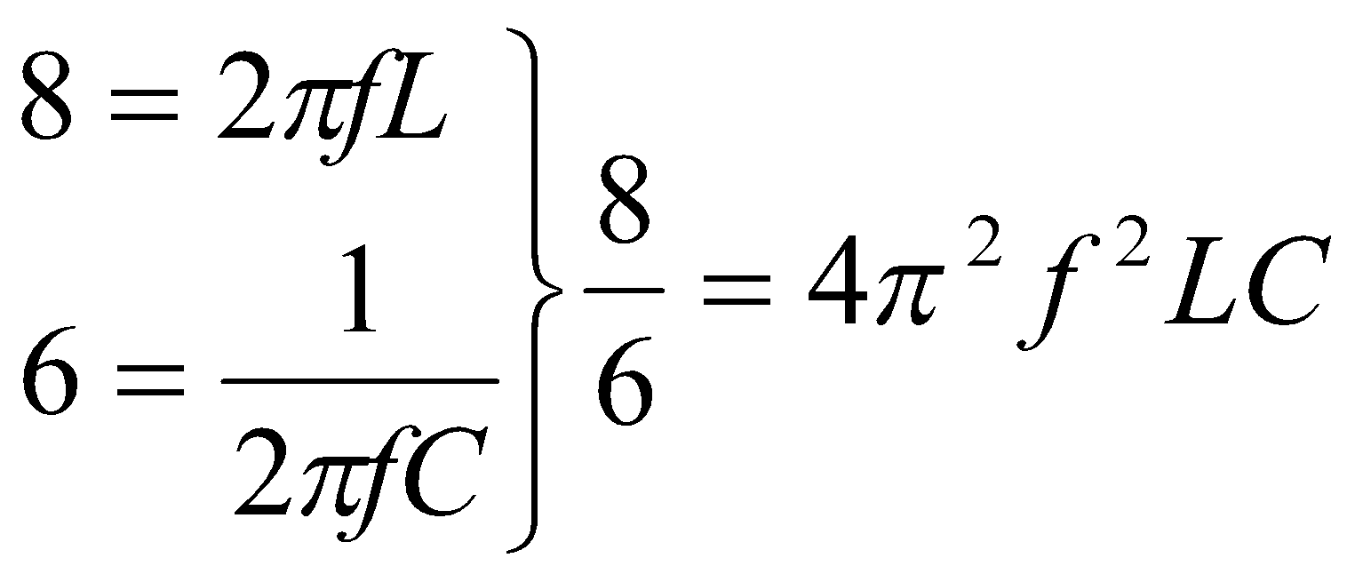  Do cộng hưởng nên  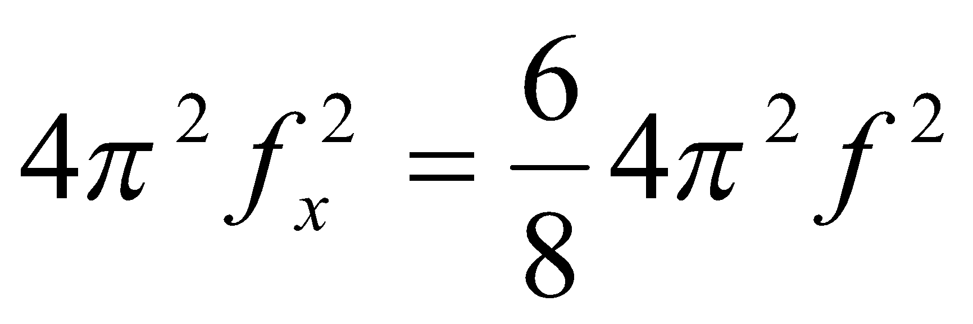  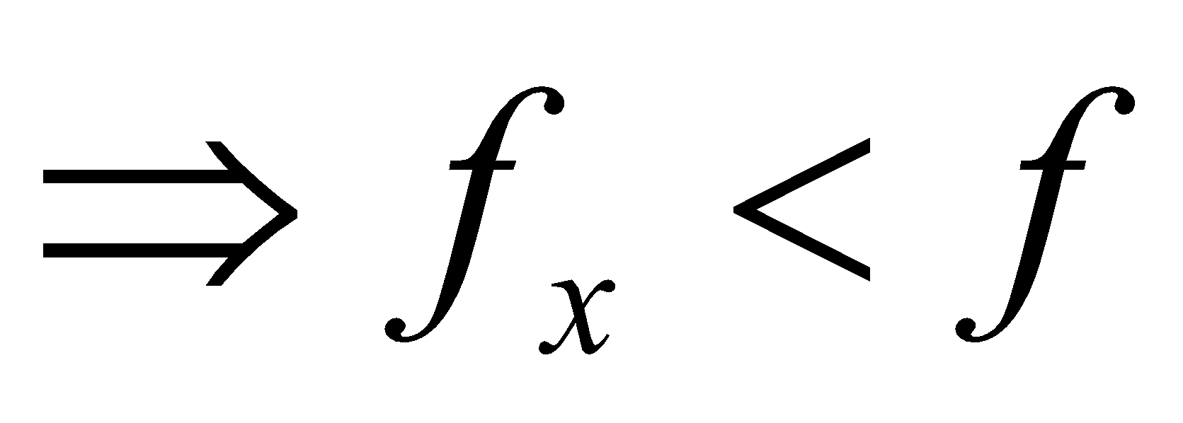  - Đọc bài 5  Ta có:  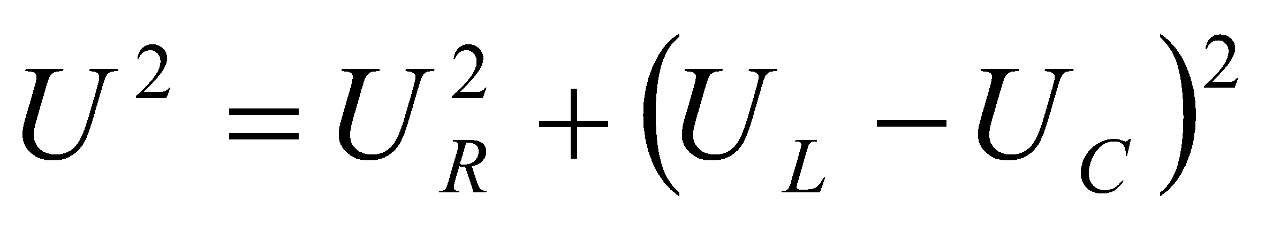  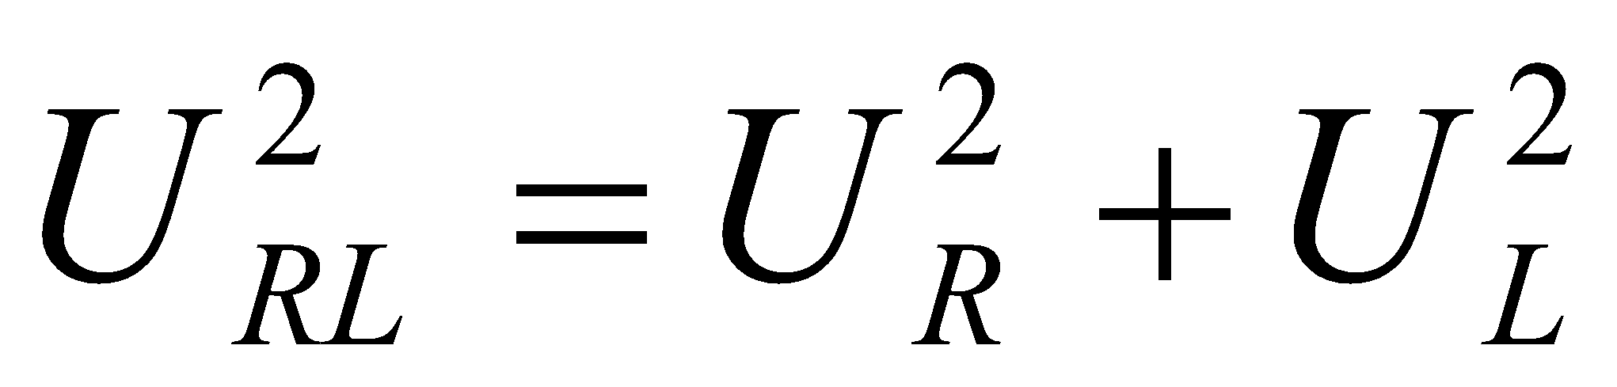  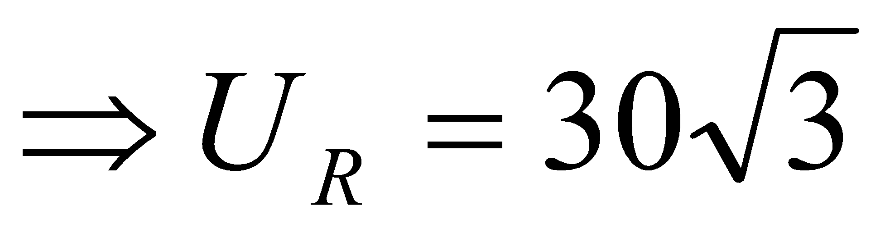  hệ số công suất  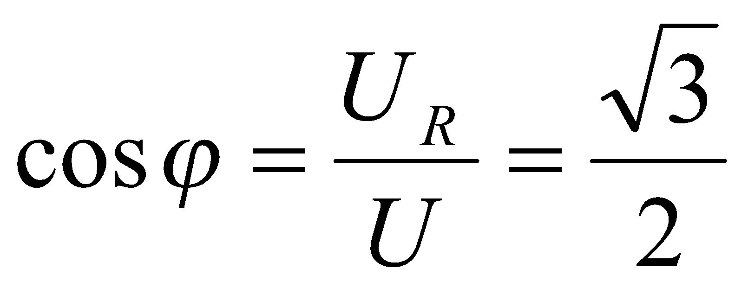  - Đọc bài 6  + Tìm tổng trở của mạch  + Tìm cường độ dòng điện  -Tính công suất tiêu thụ  - Tính hệ số công suất | Bài 2  Đáp án C  Bài 3  Đáp án B  Bài 4  Đáp án A  Bài 5  Đáp án A  Bài 6  Ta có  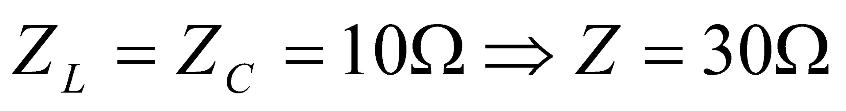  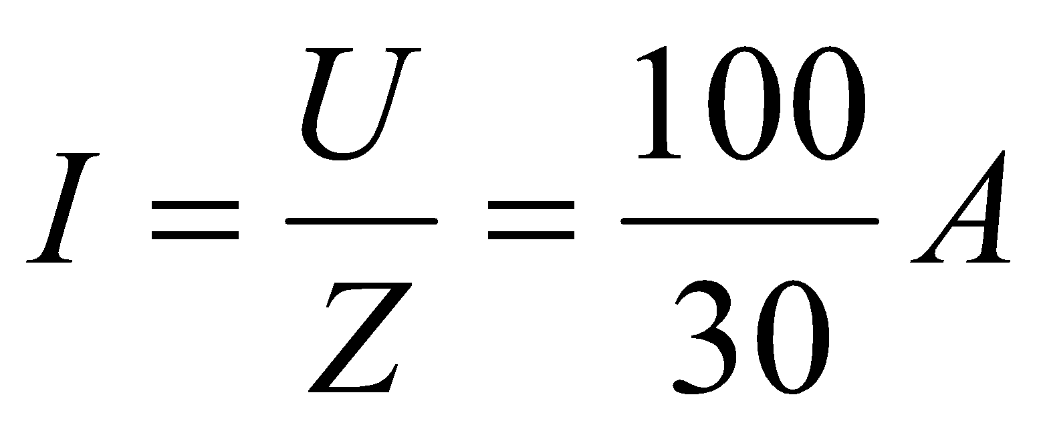  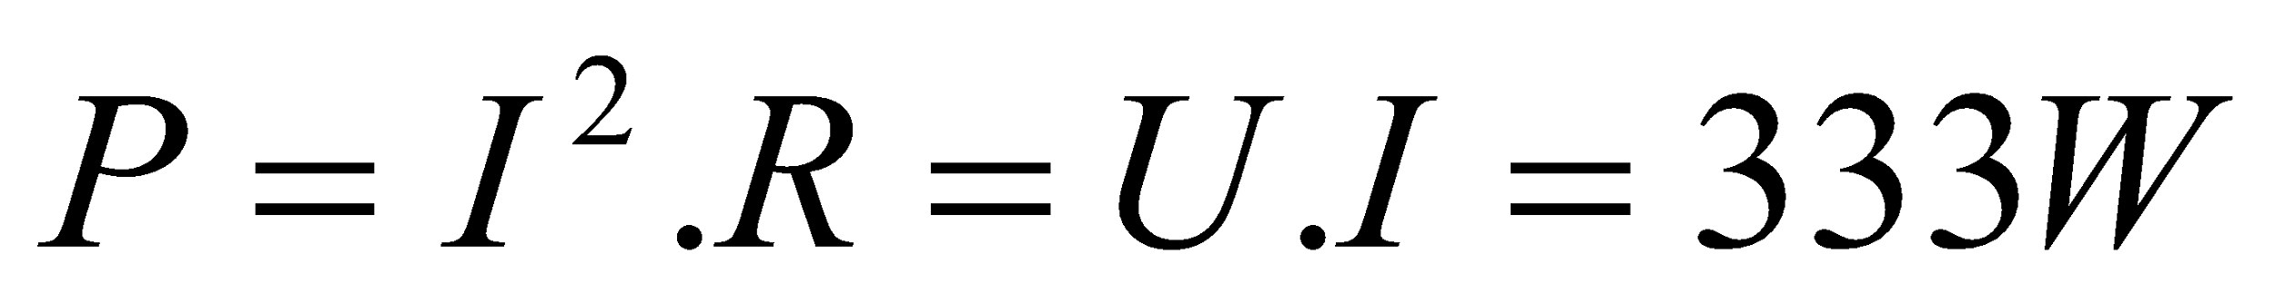  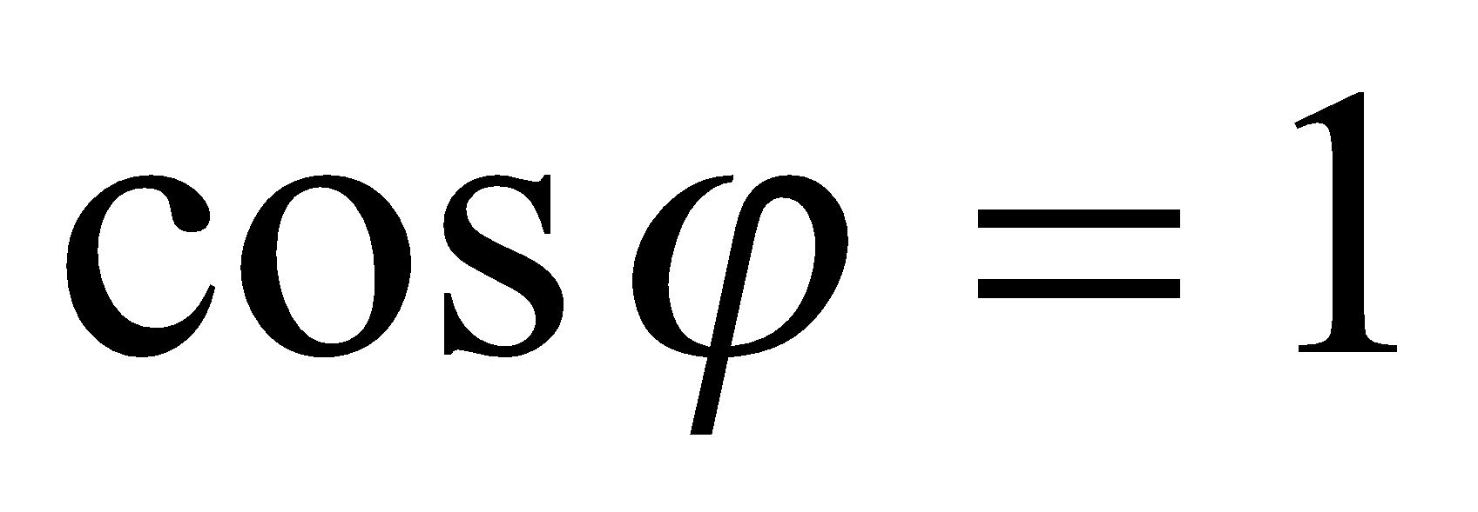
Hoạt động 2: Bài tập SGK trang 91
Hoạt động của GV | Hoạt động của hs | Nội dung
- Yêu cầu hs đọc cac bài tập SGK trang 91  - Tại sao lựa chọn  - Đọc bài 4 và tiến hành giải chọn đáp án đúng  - Nhận xét và cho học sinh tiến hành giải  - Đánh giá bài giải của hs  - Nhận xét và đánh giá chung từng bài giải của hs  - Nhận xét tiết học | - Đọc bài 2  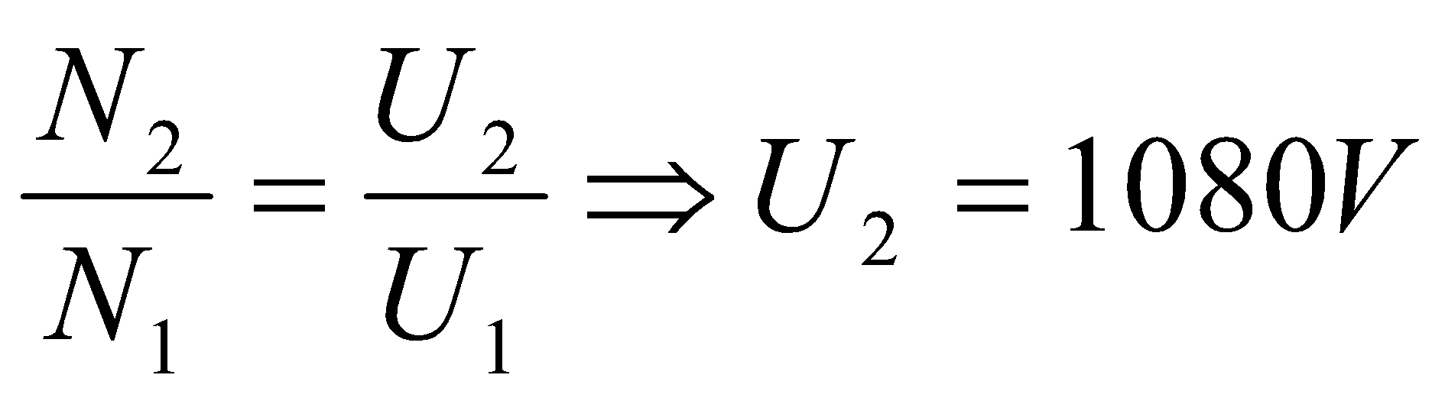  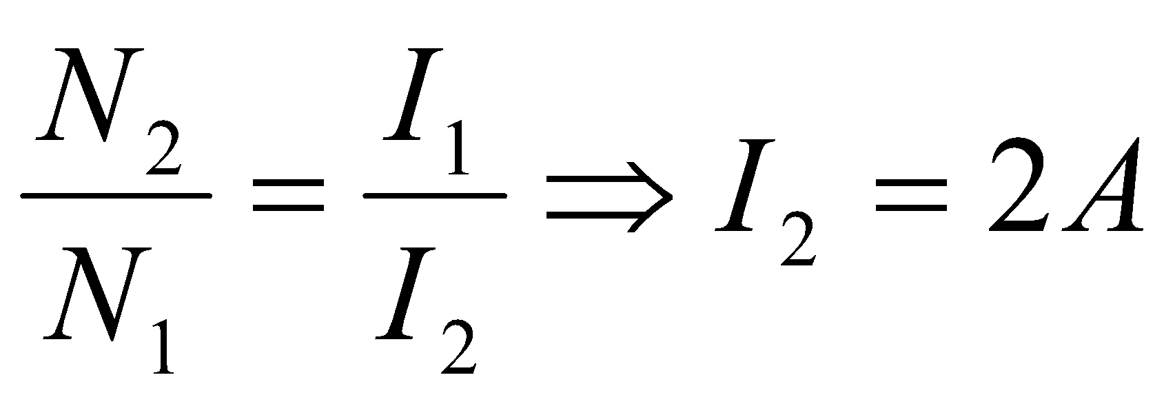  - Bài 3  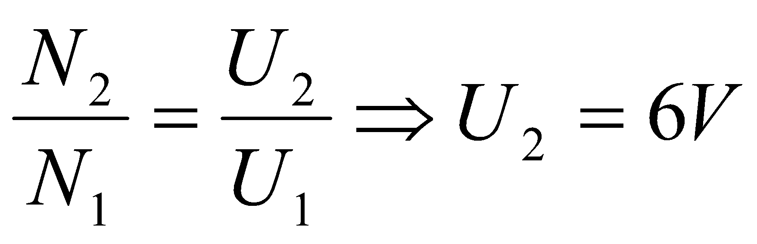  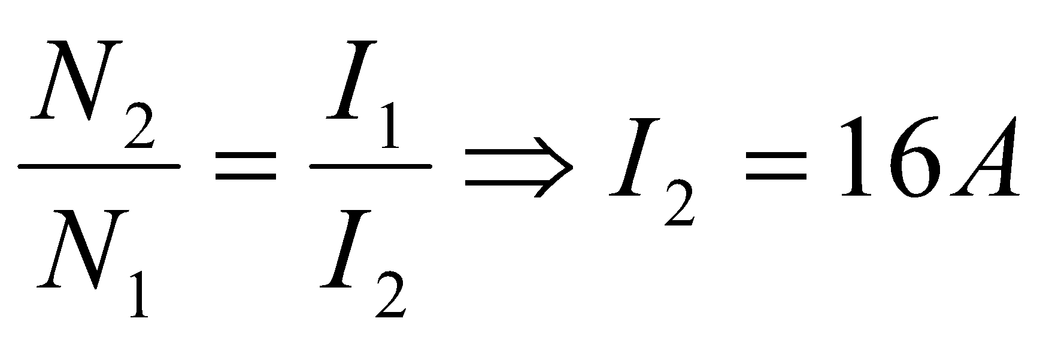  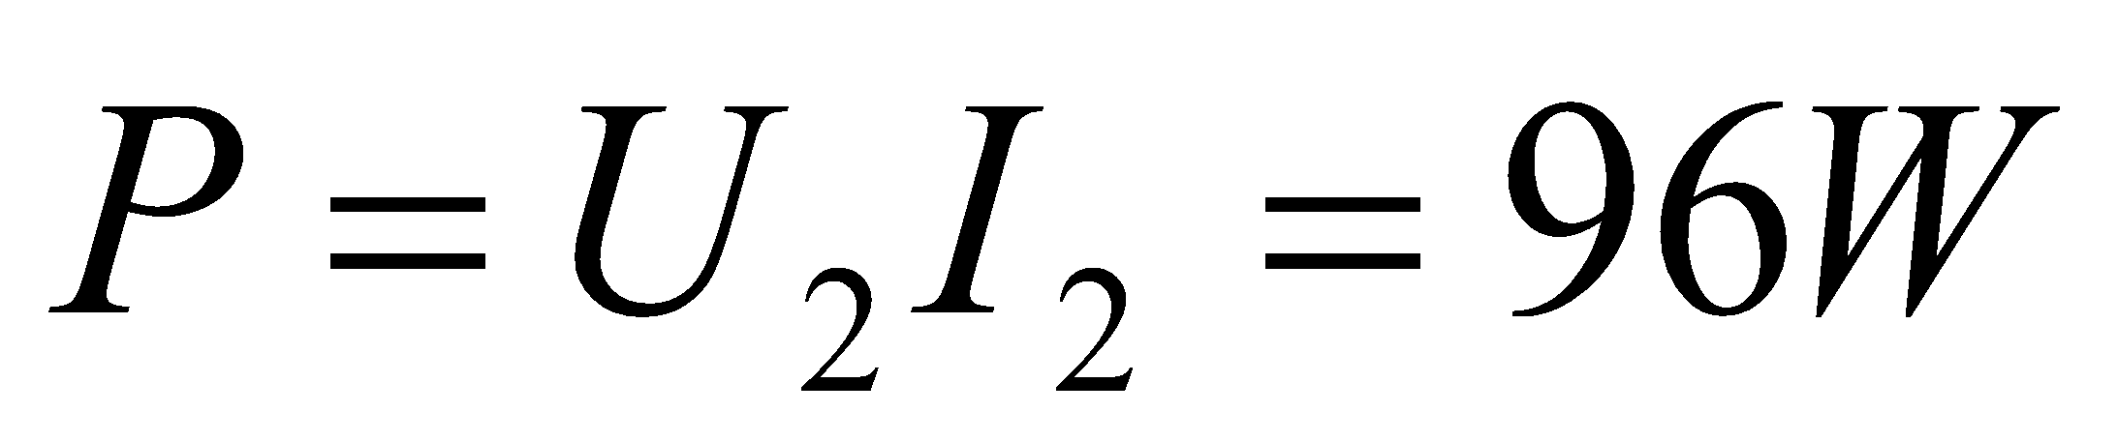  - Đọc bài 4  Ta có:  > 1: máy tăng áp.  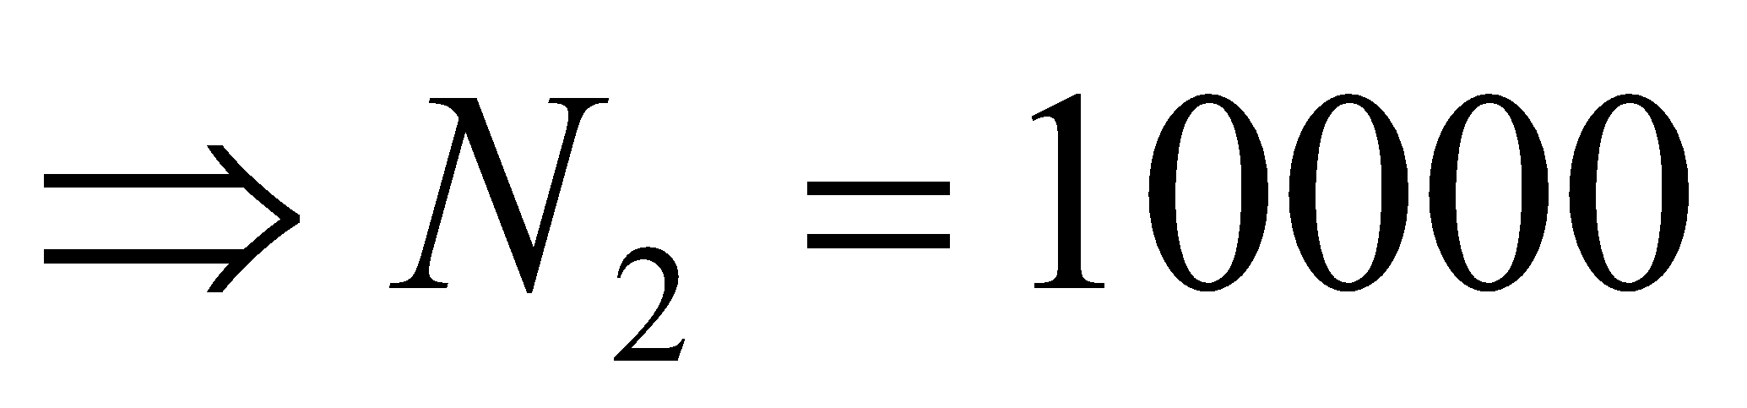 vòng  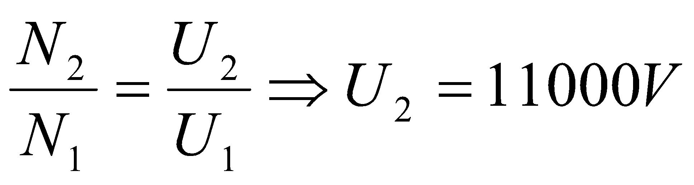  Cuộn sơ cấp có tiết diện lớn hơn  - Đọc bài 5  a) Công suất ngỏ ra và ngỏ vào  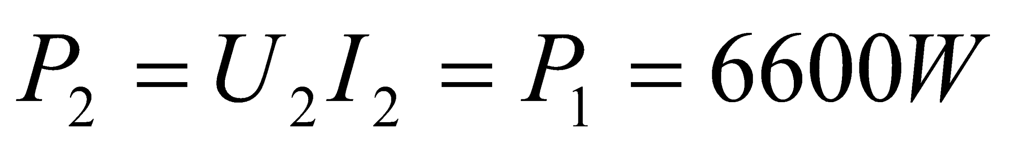  b) Cường độ dòng điện ngỏ ra  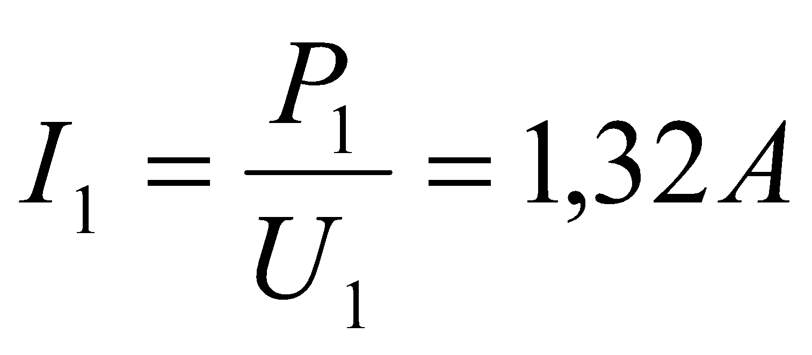  - Bài 6  Dựa vào các công thức đã học tiến hành giả bài 6  - Ghi nhận nhận xét của GV | Bài 2  Đáp án C  Bài 3  Đáp án A  Bài 4  a)  > 1: máy tăng áp.  vòng  b)Cuộn sơ cấp có tiết diện lớn hơn  Bài 5  a) Công suất ngỏ ra và ngỏ vào  b) Cường độ dòng điện ngỏ ra  Bài 6  a) 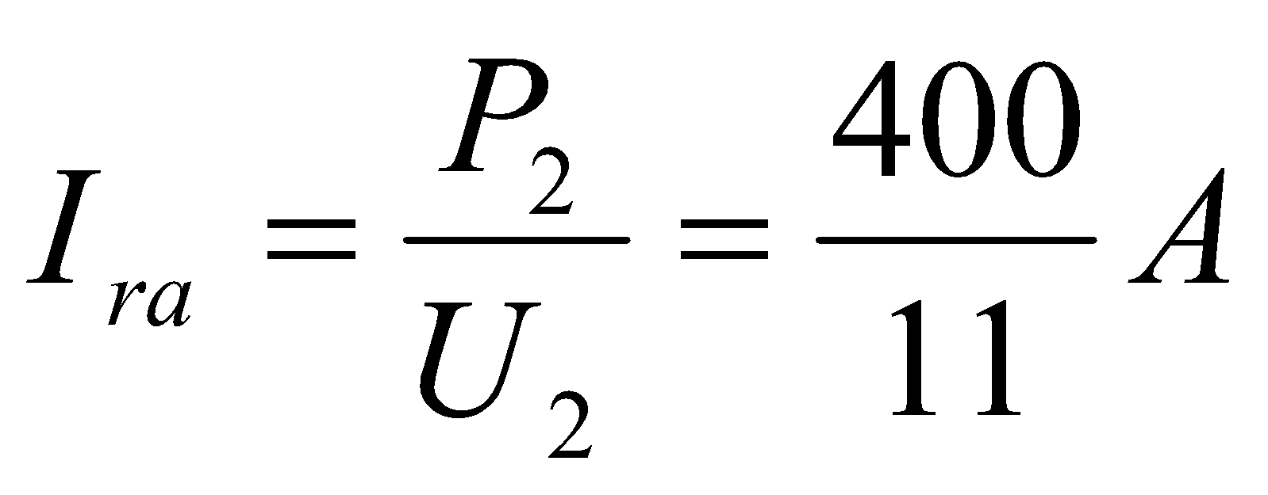  b) Độ giảm thế = RI_{ra} = 72,7V  c) Điện áp cuối dây:  110 - 72,7 = 38,3V  d) 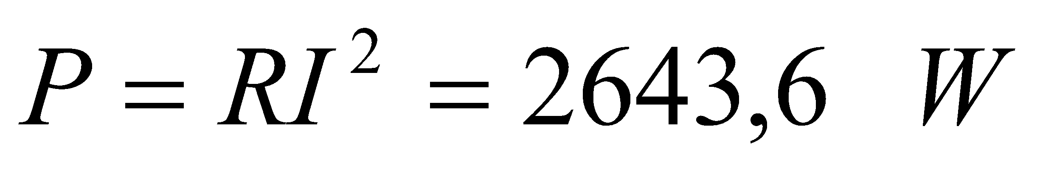  e) I’_{ra} = 200/11 A  Độ giảm thế : 36,36 V  Điện áp cuối dây: 183,64 V  P’ = 661,15 W

IV. CỦNG CỐ VÀ BTVN
- Về nhà làm lại các bài tập đã được hướng dẫn và xem trước bài “MÁY PHÁT ĐIỆN XOAY CHIỀU”
V. RÚT KINH NGHIỆM GIỜ DẠY

Ngày soạn: / /
Ngày dạy: / /

Tiết 30
MÁY PHÁT ĐIỆN XOAY CHIỀU BA PHA
---------o0o--------

I. MỤC TIÊU BÀI HỌC
1. Về kiến thức
- Mô tả được sơ đồ cấu tạo và giải thích được nguyên tắc hoạt động của máy phát điện xoay chiều 1 pha và máy phát điện 3 pha.
2. Về kĩ năng
- Phân tích được hoạt động của máy phát điện xoay chiều ba pha và các cách mắc mạch ba pha
3. Thái độ: Nghiêm túc, hứng thú trong học tập.
4. Năng lực hướng tới
a, Phẩm chất năng lực chung
Phẩm chất: Tự lập, tự tin, tự chủ; Có trách nhiệm bản thân và cộng đồng
Năng lực chung: Năng lực tự học; năng lực giải quyết vấn đề; Năng lực giao tiếp; Năng lực hợp tác; Năng lực sử dụng ngôn ngữ; Năng lực tính toán.
b, Năng lực chuyên biệt môn học
Năng lực sử dụng ngôn ngữ, năng lực tính toán, năng lực thực hành, thí nghiệm
II. PHƯƠNG PHÁP-KĨ THUẬT
1. Phương pháp
PP dạy học Gợi mở - vấn đáp, PP thuyết trình, PP hoạt động nhóm, PP công tác độc lập
2. Kĩ thuật dạy học
Kĩ thật dặt câu hỏi, kĩ thuật XYZ
III. CHUẨN BỊ
1. Chuẩn bị của giáo viên:
- Gíao án, tranh, ảnh trong SGK.
- SGK, SGV, một số dụng cụ thí nghiệm
- Giao một số câu hỏi trong bài học mới cho học sinh tìm hiểu trước ở nhà.
2. Chuẩn bị của học sinh:
- Đọc trước bài học, tự tìm thông tin trong SGK sách tham khảo, mạng để trả lời các câu hỏi trong SGK và các câu hỏi giáo viên giao về nhà cho HS tiết trước.
III. HOẠT ĐỘNG DẠY HỌC
1. Ổn định lớp
2. Kiểm tra bài cũ
3. Bài mới
Họat động của giáo viên |  | Họat động của học sinh |  |  |  |  | Nội dung
HOẠT ĐỘNG 1: Khởi động (2’)
Mục tiêu: HS biết được các nội dung cơ bản của bài học cần đạt được, tạo tâm thế cho học sinh đi vào tìm hiểu bài mới.
Phương pháp dạy học: Dạy học nhóm; dạy học nêu và giải quyết vấn đề; phương pháp thuyết trình; sử dụng đồ dung trực quan
Định hướng phát triển năng lực: Năng lực thực nghiệm, năng lực quan sát, năng lực sáng tạo, năng lực trao đổi. Phẩm chất tự tin, tự lập, giao tiếp.
- Trên các đường dây điện quốc gia ta thấy thường một hệ thống dây gồm 3 hoặc 4 soiự dây. Đây là đường điện 3 pha vì thực tế khi truyền tải điện đi xa để tiết kiệm dây dẫn người ta dung dòng điện ba pha. Vậy dòng điện ba pha là gì và làm sao để có dòng ba pha? Ta sẽ tìm hiểu qua bài “MÁY PHÁT ĐIỆN XOAY CHIỀU BA PHA” |  |  |  |  | - HS định hướng nội dung bài học |  |  |  |  | Tiết 30  MÁY PHÁT ĐIỆN XOAY CHIỀU BA PHA
HOẠT ĐỘNG 2: Hình thành kiến thức (20’)
Mục tiêu: sơ đồ cấu tạo và giải thích được nguyên tắc hoạt động của máy phát điện xoay chiều 1 pha và máy phát điện 3 pha.
Phương pháp dạy học: Dạy học nhóm; dạy học nêu và giải quyết vấn đề; phương pháp thuyết trình; sử dụng đồ dung trực quan
Định hướng phát triển năng lực: Năng lực thực nghiệm, năng lực quan sát, năng lực sáng tạo, năng lực trao đổi. Phẩm chất tự tin, tự lập, giao tiếp.
- Cho HS nghiên cứu mô hình máy phát điện xoay chiều 1 pha → Máy phát điện xoay chiều hoạt động dựa vào nguyên tắc nào?  → Nó có cấu tạo như thế nào?  + Các cuộn nam châm điện của phần cảm (ro to):  N  S  S  + Các cuộn dây của phần ứng (stato):  B₂  B₁  B₃ |  |  |  | - HS nghiên cứu từ mô hình và Sgk về trả lời.  - Nêu cấu tạo của máy phát điện xoay chiều một pha |  |  |  |  | I. Máy phát điện xoay chiều một pha  Cấu tạo:  - Phần cảm (roto) tạo ra từ thông biến thiên bằng các nam châm quay.  - Phần ứng (stato) gồm các cuộn dây giống nhau, cố định trên một vòng tròn.  + Từ thông qua mỗi cuộn dây biến thiên tuần hoàn với tần số:  trong đó: n (vòng/s)  p: số cặp cực.
- Giới thiệu về hệ 3 pha.  - Thông báo về máy phát điện xoay chiều 3 pha.  - Nếu suất điện động xoay chiều thứ nhất có biểu thức: e₁ = e₀cosωt thì hai suất điện động xoay chiều còn lại có biểu thức như thế nào?  - Y/c HS nghiên cứu Sgk và mô hình để tìm hiểu cấu tạo của máy phát điện xoay chiều 3 pha.  N  S  - Máy phát ba pha được nối với ba mạch tiêu thụ điện năng (tải). Xét các tải đối xứng (cùng điện trở, dung kháng, cảm kháng).  - Các tải được mắc với nhau theo những cách nào?  - Mô tả hai cách mắc theo hình 17.6 và 17.7 Sgk.  - Trình bày điện áp pha và điện áp dây.  - Dòng điện xoay chiều do máy phát điện xoay chiều ba pha phát ra là dòng ba pha.  → Chúng có đặc điểm gì?  - Nếu các tải là đối xứng → ba dòng điện này sẽ có cùng biên độ.  - Hệ ba pha có những ưu việt gì?  TIẾT 2 | - HS ghi nhận về hệ 3 pha.  - HS nghiên cứu Sgk và ghi nhận về máy phát điện xoay chiều 3 pha.  - Lệch pha nhau 120⁰ (2π/3 rad) nên:  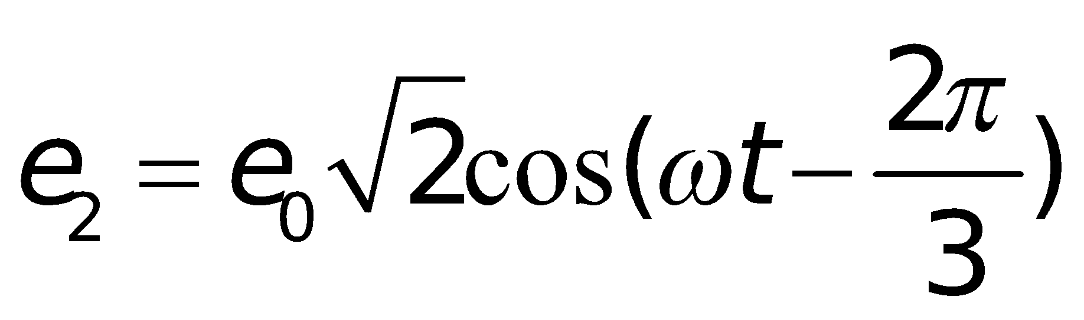  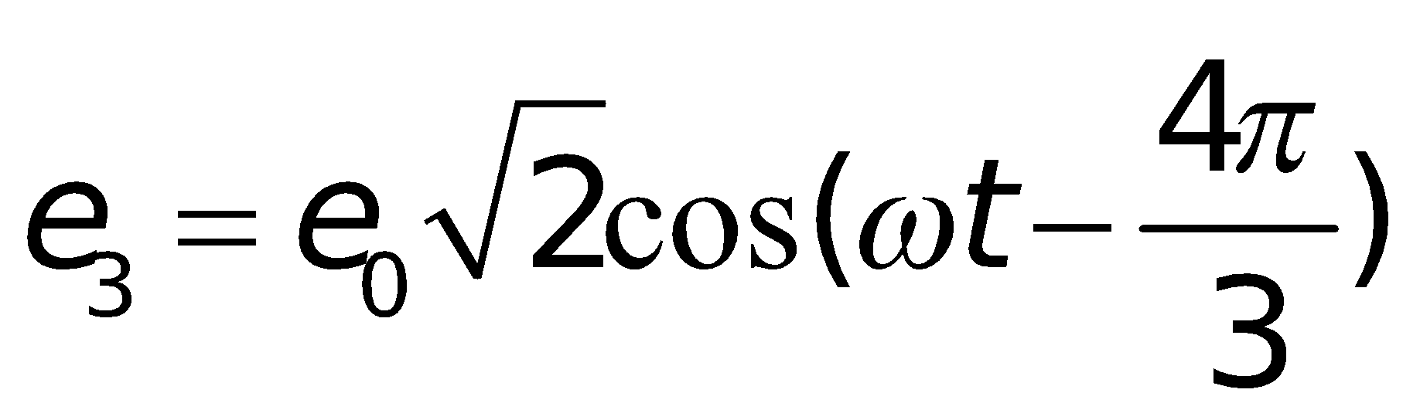  - HS tìm hiểu cấu tạo của máy phát điện xoay chiều 3 pha dựa vào Sgk và mô hình.  - HS nghiên cứu Sgk và trình bày hai cách mắc:  + Mắc hình sao.  + Mắc hình tam giác.  - HS ghi nhận các khái niệm điện áp pha và điện áp dây.  - HS nghiên cứu Sgk để trả lời: là hệ ba dòng điện xoay chiều hình sin có cùng tần số, nhưng lệch pha với nhau 120⁰ từng đôi một.  - HS nghiên cứu Sgk và liên hệ thực tế để tìm những ưu việt của hệ ba pha. |  |  |  |  | III. Hệ ba pha  - Hệ ba pha gồm máy phát ba pha, đường dây tải điện 3 pha, động cơ ba pha.  1. Máy phát điện xoay chiều 3 pha  - Là máy tạo ra 3 suất điện động xoay chiều hình sin cùng tần sồ, cùng biên độ và lệch pha nhau 120⁰ từng đôi một.  - Cấu tạo: (Sgk)  ~  ~  ~  1  2  3  0  2. Cách mắc mạch ba pha  - Trong mạch ba pha, các tải được mắc với nhau theo hai cách:  a. Mắc hình sao.  b. Mắc hình tam giác.  - Các điện áp u₁₀, u₂₀, u₃₀ gọi là điện áp pha.  - Các điện áp u₁₂, u₂₃, u₃₁ gọi là điện áp dây.  U_{dây} = 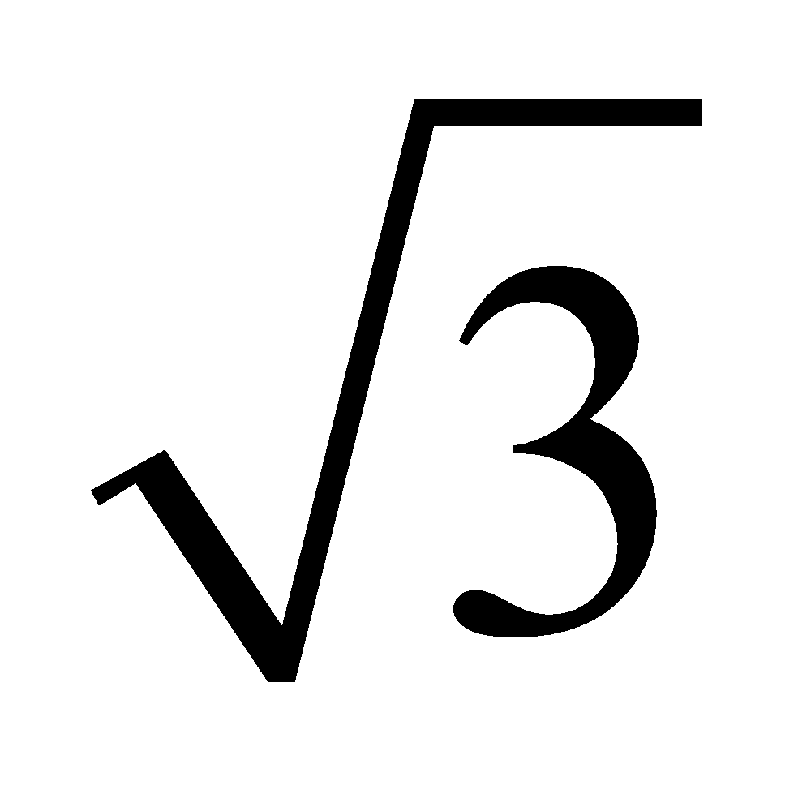U_{pha}  3. Dòng ba pha  - Dòng ba pha là hệ ba dòng điện xoay chiều hình sin có cùng tần số, nhưng lệch pha với nhau 120⁰ từng đôi một.  4. Những ưu việt của hệ ba pha  - Tiết kiệm dây dẫn.  - Cung cấp điện cho các động cơ ba pha, dùng phổ biến trong các nhà máy, xí nghiệp.
- Động cơ điện là thiết bị dùng để biến đổi từ dạng năng lượng nào sang dạng năng lượng nào?  - Y/c HS nghiên cứu Sgk và mô hình để tìm hiểu nguyên tắc chung của động cơ điện xoay chiều.  - Khi nam châm quay đều, từ trường giữa hai cực của nam châm sẽ như thế nào?  - Đặt trong từ trường đó một khung dây dẫn cứng có thể quay quanh trục Δ → có hiện tượng gì xuất hiện ở khung dây dẫn?  - Tốc độ góc của khung dây dẫn như thế nào với tốc độ góc của từ trường? | - Từ điện năng sang cơ năng.  - HS nghiên cứu Sgk và thảo luận.  - Quay đều quanh trục Δ và 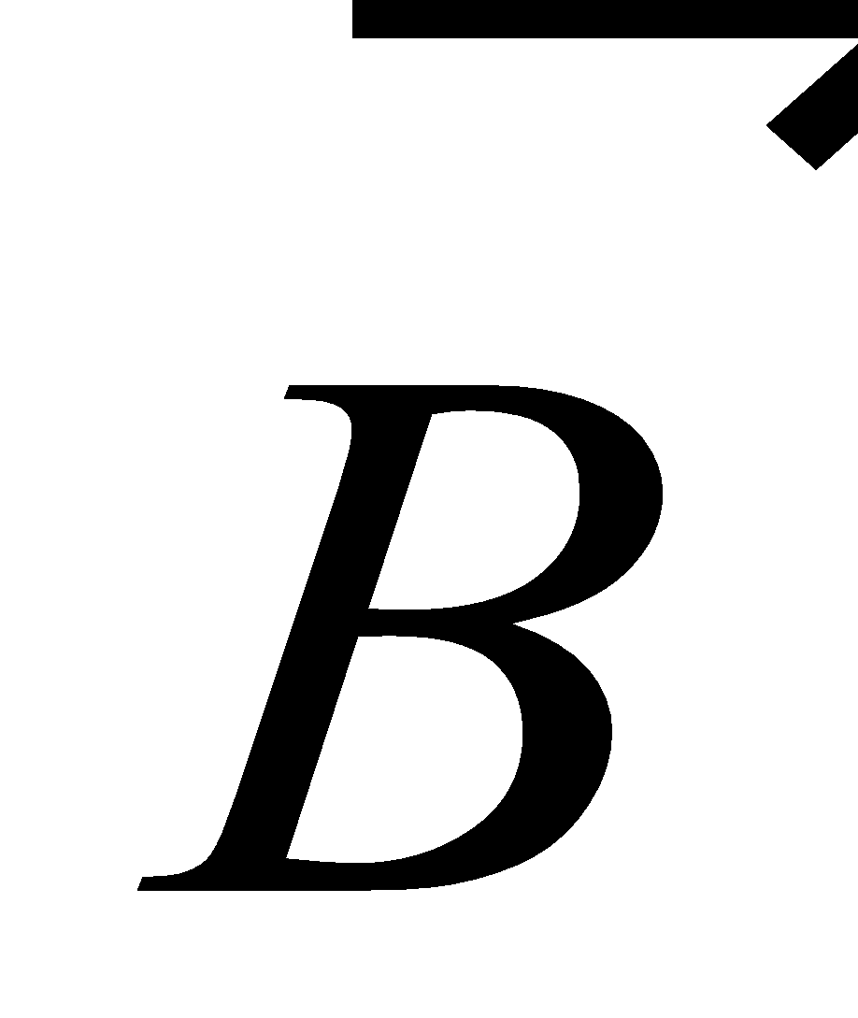 ⊥ Δ → từ trường quay.  - Từ thông qua khung biến thiên → i cảm ứng → xuất hiện ngẫu lực từ làm cho khung quay theo chiều từ trường, chống lại sự biến thiên của từ trường.  - Luôn luôn nhỏ hơn. Vì khung quay nhanh dần “đuổi theo” từ trường. Khi ω ↑ → ΔΦ ↓ → i và M ngẫu lực từ ↓. Khi M_{từ} vừa đủ cân bằng với M_{cản} thì khung quay đều. |  |  |  |  | I. Nguyên tắc chung của động cơ điện xoay chiều  - Tạo ra từ trường quay.  - Đặt trong từ trường quay một (hoặc nhiều) khung kín có thể quay xung quanh trục trùng với trục quay của từ trường.  - Tốc độ góc của khung luôn luôn nhỏ hơn tốc độ góc của từ trường, nên động cơ hoạt động theo nguyên tắc này gọi là động cơ không đồng bộ.
- Y/c HS nghiên cứu Sgk và nêu cấu tạo của động cơ không đồng bộ.  - Giới thiệu roto trong thực tế (rôto lồng sóc). Tại sao người ta lại làm roto lòng sóc?  - Nếu cảm ứng từ do cuộn 1 tạo ra tại O có biểu thức: 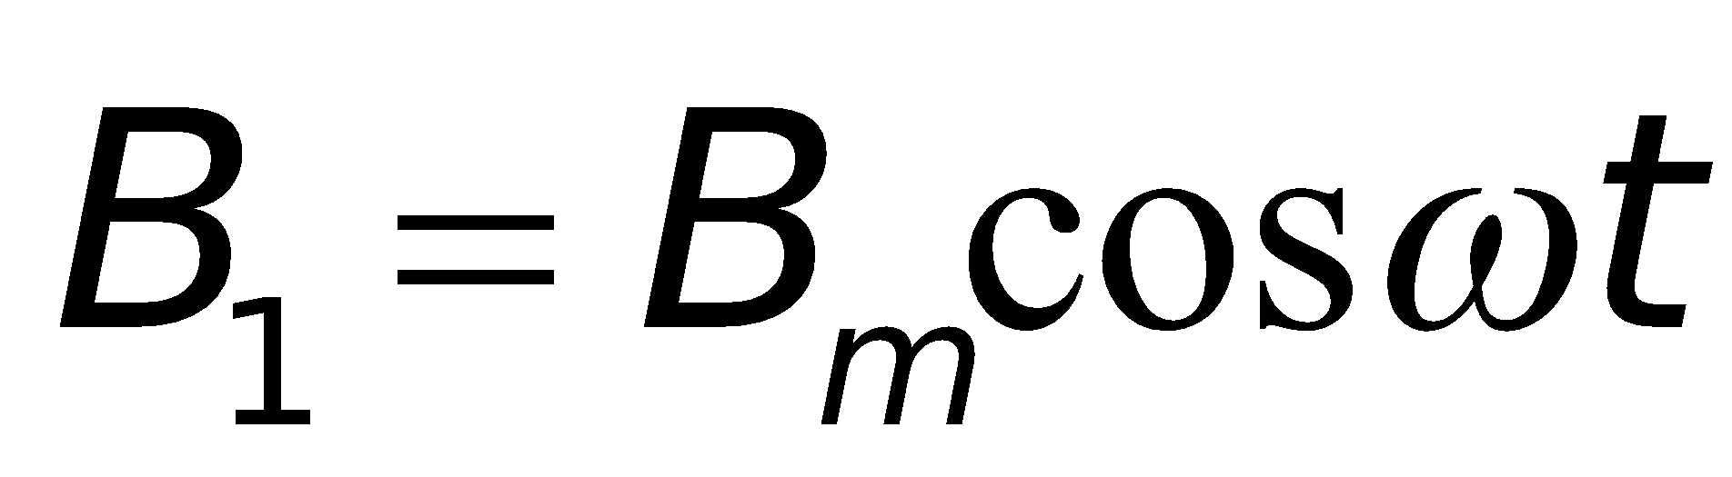thì cảm ứng từ do hai cuộn còn lại tạo ra tại O có biểu thức như thế nào?  - Cảm ứng từ tại O có độ lớn được xác định như thế nào?  + Chọn hai trục toạ độ vuông góc Ox và Oy sao cho Ox nằm theo hướng 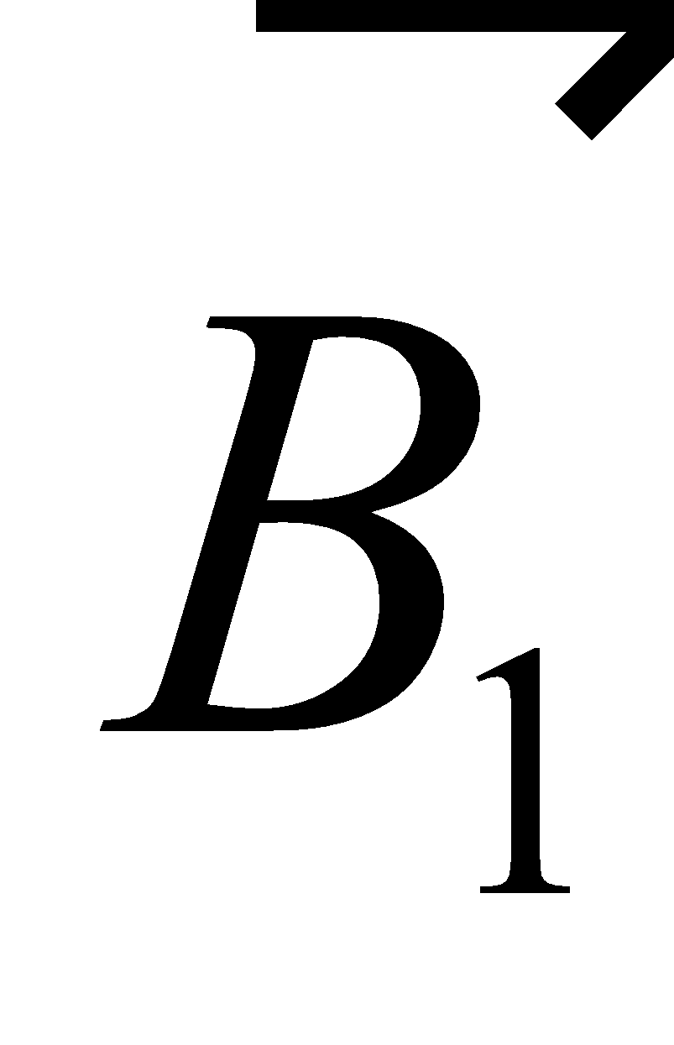.  + Tổng hợp theo từng hướng B_{x} và B_{y}.  + Dựa vào đẳng thức 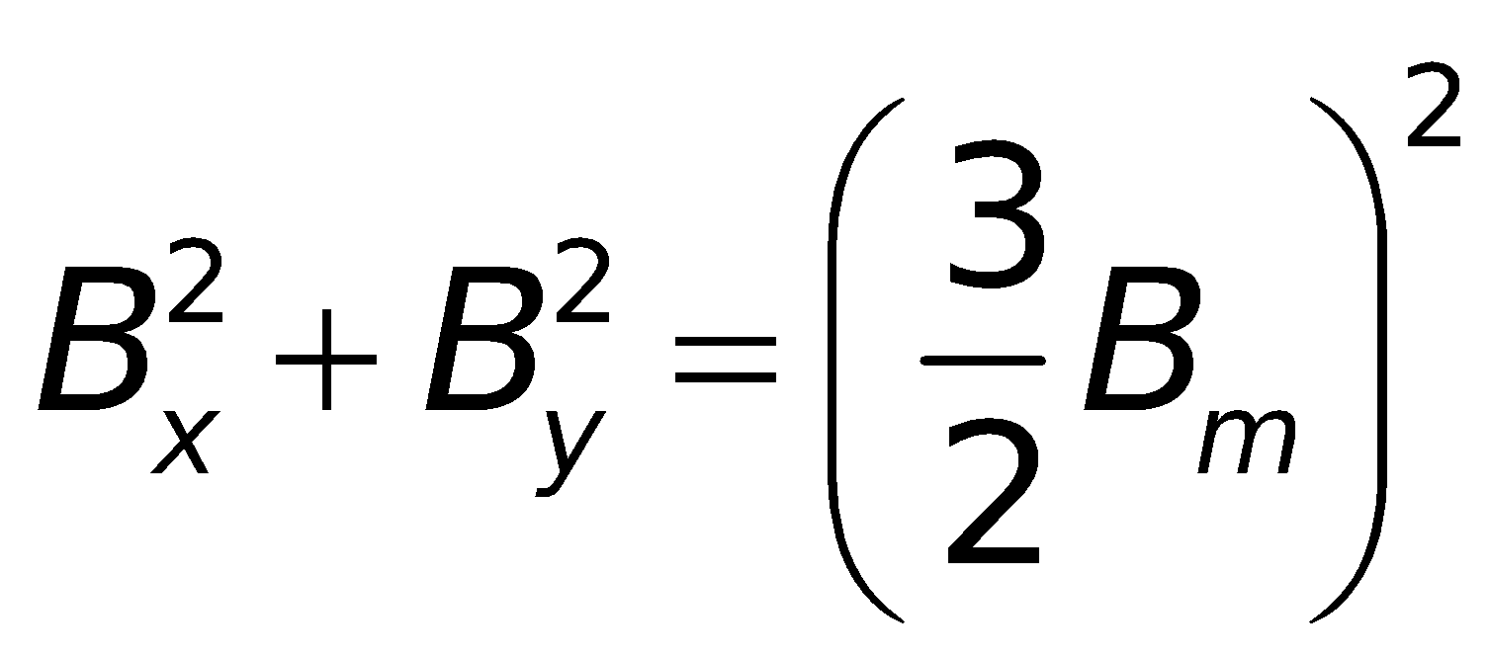chứng tỏ là vectơ quay xung quanh O với tần số góc ω. | - HS nghiên cứu Sgk và thảo luận để trình bày hai bộ phận chính là rôto và stato.  - Để tăng thêm hiệu quả hoạt động của động cơ  - Vì 3 cuộn đặt tại 3 vị trí trên một vòng tròn sao cho các trục của ba cuộn đồng quy tại tâm O và hợp nhau những góc 120º nên chúng lệch pha nhau 2π/3 rad.  - HS chứng minh để tìm ra 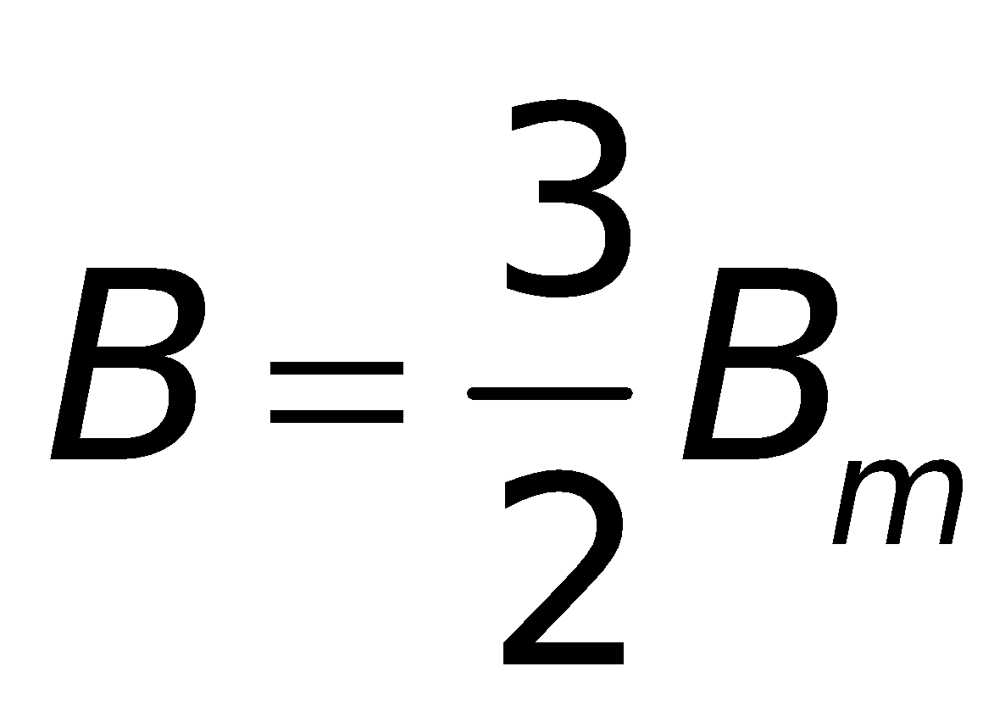  - HS chứng minh:  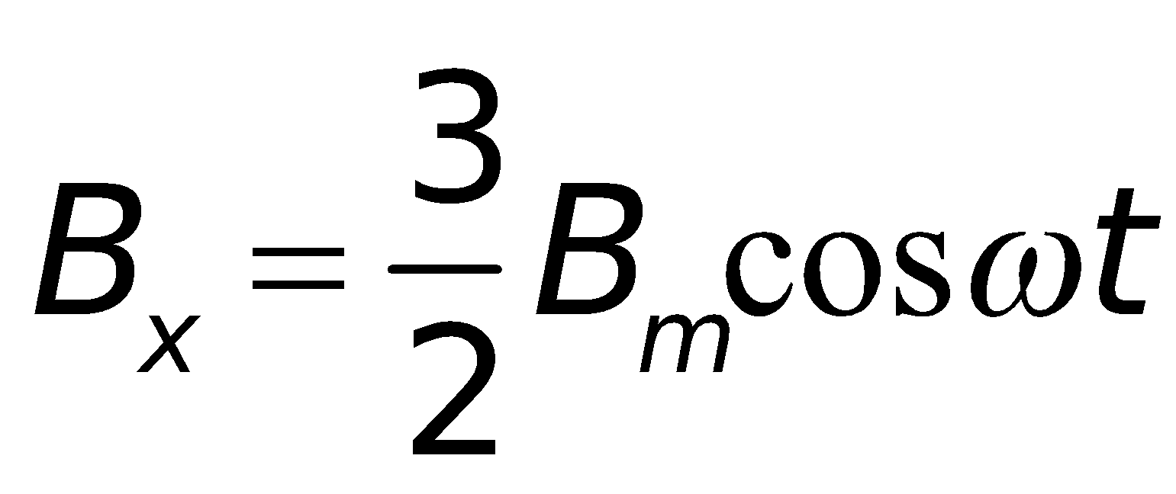  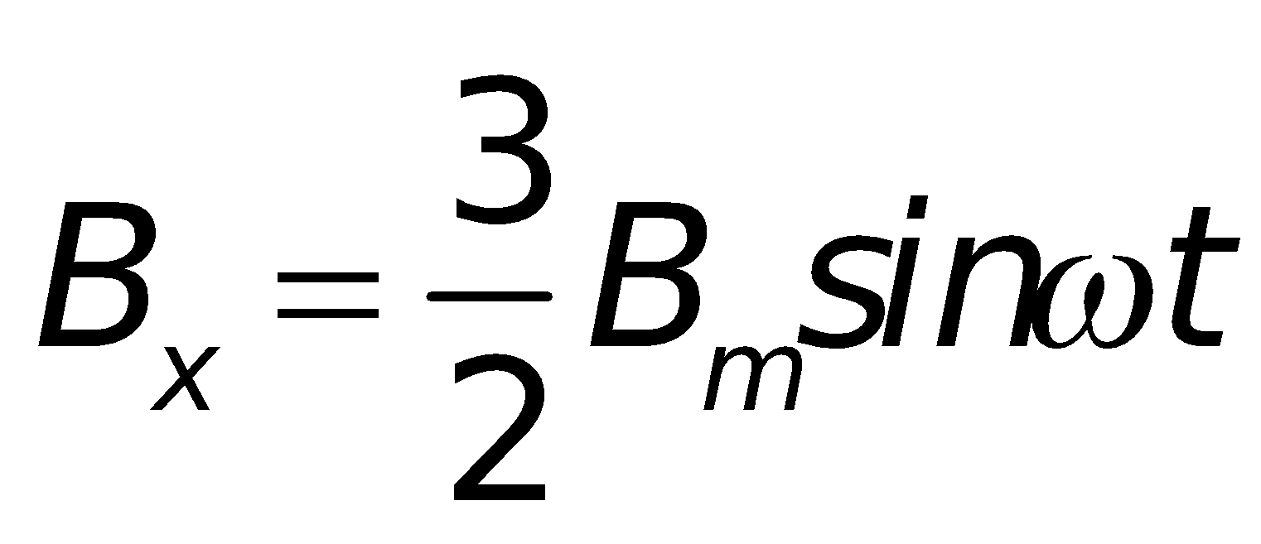 |  |  |  |  | II. Cấu tạo cơ bản của động cơ không đồng bộ  - Gồm 2 bộ phận chính:  1. Rôto là khung dây dẫn quay dưới tác dụng của từ trường quay.  2. Stato là những ống dây có dòng điện xoay chiều tạo nên từ trường quay.  - Sử dụng hệ dòng 3 pha để tạo nên từ trường quay.  + Cảm ứng từ do ba cuộn dây tạo ra tại O:  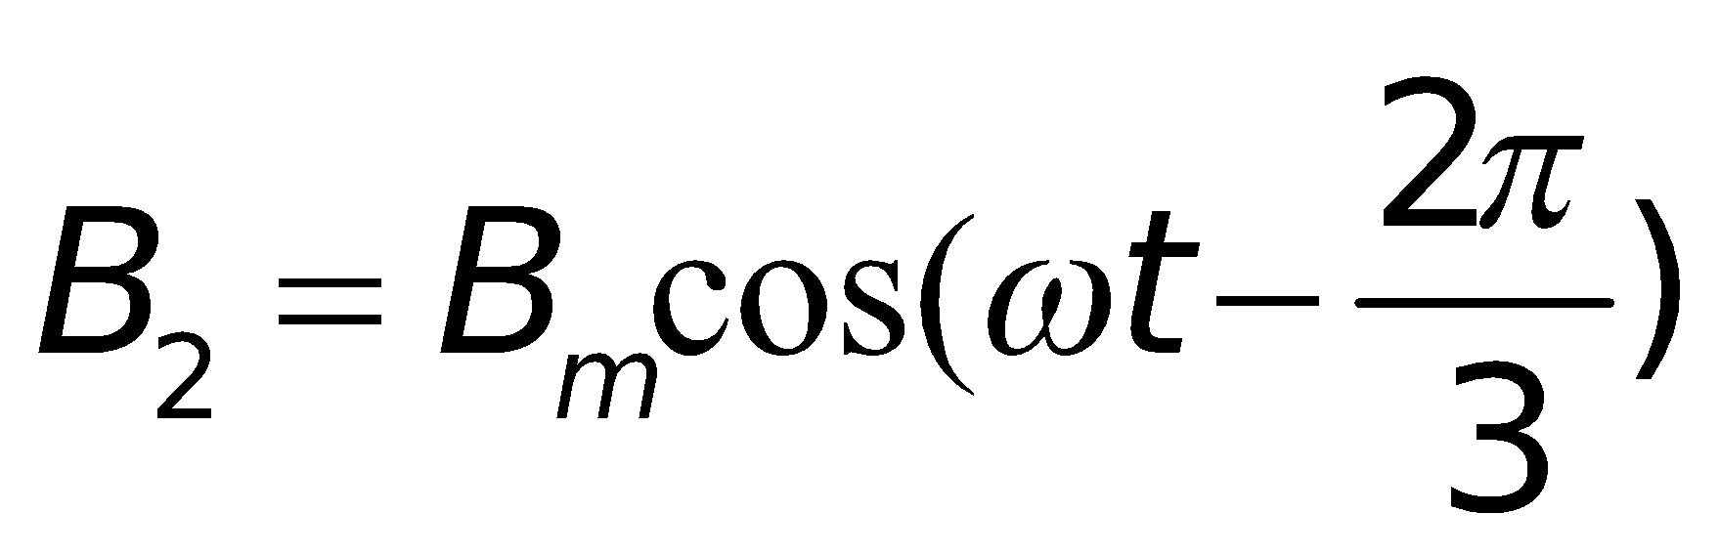  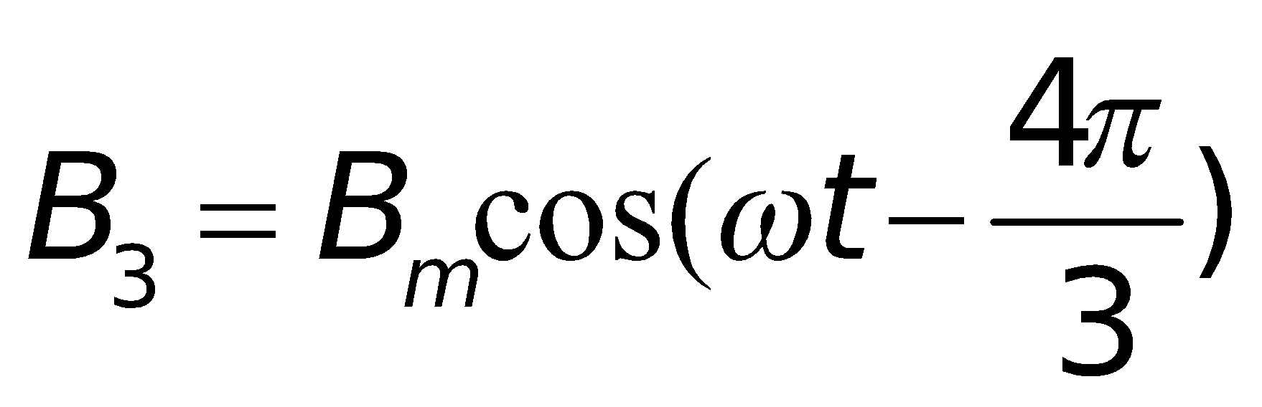  + Cảm ứng từ tổng hợp tại O: 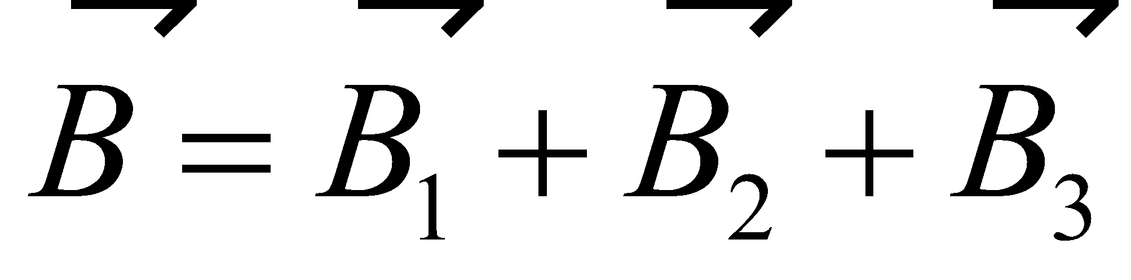  Có độ lớn và có đầu mút quay xung quanh O với tốc độ góc ω.
HOẠT ĐỘNG 3: Hoạt động luyện tập (10')
Mục tiêu: Luyện tập củng cố nội dung bài học
Phương pháp dạy học: dạy học nêu và giải quyết vấn đề; phương pháp thuyết trình
Định hướng phát triển năng lực: Năng lực thực nghiệm, năng lực quan sát, năng lực sáng tạo, năng lực trao đổi. Phẩm chất tự tin, tự lập, giao tiếp.
Câu 1: Một máy phát điện xoay chiều một pah có roto gồm 4 cặp cực tử, muốn tần số của dòng điện xoay chiều mà máy phát ra là 50 Hz thì roto phải quay với tốc độ
A. 500 vòng/ phút B. 750 vòng/phút
C. 1500 vòng/phút D. 3000 vòng/phút
Câu 2: Trong mạch điện xoay chiều ba pha, tải mắc hình sao có dây trung hòa, khi một paha tiêu thụ điện bị hở thì cường độ dòng điện trong hai pha còn lại
A. Đều tăng lên B. Đều giảm xuống
C. Không thay đổi D. Đều bằng 0
Câu 3: Một máy phát điện xoay chiều tạo nên suất điện động e=220√2 cos100πt (V). Tốc độ quay của roto là 1500 vòng/ phút. Số cặp cực của roto là
A. 2 B. 4
C. 5 D. 6
Câu 4: Một mạch tiêu thụ điện là cuộn dây có điện trở thuần r = 8 Ω, tiêu thụ công suất P=32 W với hệ số công suất cosφ = 0,8. Điện năng được đưa từ máy phát điện xoay chiều một pha nhờ dây dẫn có điện trở R = 4 Ω. Điện áp hiệu dụng giữa hai đầu đường dây nơi máy phát là
A. 10√5 V B. 28 V
C. 12√5 V D. 24 V
Câu 5:
Máy phát điện xoay chiều tạo nên suất điện động e = E₀√2cos100πt. Tốc độ quay của rôto là 600 vòng/phút. Số cặp cực của rôto là bao nhiêu ?
A. 10. B. 8. C. 5. D. 4.
Câu 6: Một động cơ điện xoay chiều có điện trở dây quấn là 20 Ω. Mắc động cơ vao mạng điện xoay chiều ó điện áp hiệu dụng là 220 V. Giả sử hệ số công suất của động cơ là cosφ = 0,85 không thay đổi, hao phí trong động cơ chỉ dol tỏa nhiệt. Công suất cơ cực đại mà động cơ có thể sinh ra là
A. 437 W B. 242 W
C. 371 W D. 650 W
Câu 7: Mô hình gồm nam châm chữ U quay đều quanh trục và một khung dây dẫn kín đặt trong từ trường của nam châm đó,
A. không phải là mô hình của động cơ điện (vì không có dòng điện).
B. là mô hình của động cơ điện vì sẽ cho dòng điện chạy vào khung.
C. là mô hình của loại động cơ không đồng bộ và không cần cho dòng điện chạy vào khung.
D. chỉ là mô hình của động cơ không đồng bộ ba pha, vì cần phải có dòng điện ba pha để tạo ra từ trường quay.
Câu 8: Một máy phát điện xoay chiều một pha có phần ứng gồm 4 cuộn dây giống nhâu mắc nối tiếp, có suất điện động hiệu dụng 100 V và tần số 50 Hz. Từ thông cực đại qua mỗi vòng dây là Ф_{o}=0,375 mWb. Số vòng dây của mỗi cuộn dây trong phần ứng là
A. 300 vòng B. 150 vòng
C. 75 vòng D. 37,5 vòng
Hướng dẫn giải và đáp án
Câu | 1 | 2 | 3 | 4 | 5 | 6 | 7 | 8
Đáp án | B | C | A | C | C | A | C | A

HOẠT ĐỘNG 4: Hoạt động vận dụng (8’)
Mục tiêu: Vận dụng làm bài tập
Phương pháp dạy học: Dạy học nhóm; dạy học nêu và giải quyết vấn đề; phương pháp thuyết trình
Định hướng phát triển năng lực: Năng lực thực nghiệm, năng lực quan sát, năng lực sáng tạo, năng lực trao đổi. Phẩm chất tự tin, tự lập, giao tiếp.
C1 trang 96 SGK: Hãy vận dụng các quy tắc xác định chiều của dòng điện cảm ứng và chiều của lực từ đã học ở lớp 11 để xác định chiều quay của khung MNPQ trong hình 18.1 SGK.  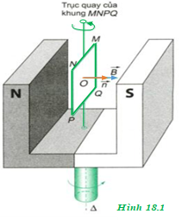 |  |  | Thực hiện nhiệm vụ học tập:  - HS sắp xếp theo nhóm và tiến hành làm việc theo nhóm dưới sự hướng dẫn của GV |  |  |  |  | Lực từ tác dụng lên khung dây bao giờ cũng có xu hướng làm cho khung dây quay đến vị trí sao cho từ thông qua khung cực đại.  Lực từ sẽ làm cho khung dây theo chiều quay của vecto cảm ứng từ.  Khi tốc độ quay của khung càng gần tốc độ quay của từ trường thì momen của lực từ càng nhỏ.  Khi momen của lực từ cân bằng với momen của lực ma sát thì khung quay đều với tốc độ nhỏ hơn tốc độ góc của từ trường quay.
HOẠT ĐỘNG 5: Hoạt động tìm tòi và mở rộng (2’)
Mục tiêu: Tìm tòi và mở rộng kiến thức
Phương pháp dạy học: dạy học nêu và giải quyết vấn đề
Định hướng phát triển năng lực: Năng lực thực nghiệm, năng lực quan sát, năng lực sáng tạo, năng lực trao đổi. Phẩm chất tự tin, tự lập, giao tiếp.
Tìm hiểu thêm các ví dụ trong thực tế về ứng dụng của động không đồng bộ ba pha
4. Hướng dẫn về nhà
- Làm tất cả các bài tập trong SGK trang 94 và SBT trang 28

Ngày soạn: / /
Ngày dạy: / /

Tiết 32
BÀI TẬP
-------o0o------
I. MỤC TIÊU TIẾT HỌC
1. Kiến thức
- Hệ thống kiến thức và phương pháp giải bài tập về máy phát điện xoay chiều và động cơ không đồng bộ bap pha
- Thông qua giải bài tập bổ sung thêm những kiến thức cần thiết cho hs chuẩn bị thi TN
2. Kĩ năng
- Rèn luyện kĩ năng phân tích bài toán dựa vào đề ra và các hiện tượng vật lý để thành lập mối quan hệ giữa các phương trình đã học.
3. Thái độ: Nghiêm túc, hứng thú trong học tập.
4. Năng lực hướng tới
a, Phẩm chất năng lực chung
Phẩm chất: Tự lập, tự tin, tự chủ; Có trách nhiệm bản thân và cộng đồng
Năng lực chung: Năng lực tự học; năng lực giải quyết vấn đề; Năng lực giao tiếp; Năng lực hợp tác; Năng lực sử dụng ngôn ngữ; Năng lực tính toán.
b, Năng lực chuyên biệt môn học
Năng lực sử dụng ngôn ngữ, năng lực tính toán, năng lực thực hành, thí nghiệm
II. PHƯƠNG PHÁP-KĨ THUẬT
1. Phương pháp
PP dạy học Gợi mở - vấn đáp, PP thuyết trình, PP hoạt động nhóm, PP công tác độc lập
2. Kĩ thuật dạy học
Kĩ thật dặt câu hỏi, kĩ thuật XYZ
III. CHUẨN BỊ
1. Chuẩn bị của giáo viên:
- Gíao án, tranh, ảnh trong SGK.
- SGK, SGV, một số dụng cụ thí nghiệm
- Giao một số câu hỏi trong bài học mới cho học sinh tìm hiểu trước ở nhà.
2. Chuẩn bị của học sinh:
- Đọc trước bài học, tự tìm thông tin trong SGK sách tham khảo, mạng để trả lời các câu hỏi trong SGK và các câu hỏi giáo viên giao về nhà cho HS tiết trước.
III. HOẠT ĐỘNG DẠY HỌC
1. Ổn định lớp
2. Kiểm tra bài cũ
3. Bài mới
* Vào bài
- Để củng cố kiến thức đã học ta sẽ tiến hành giải một số bài tập có liên quan qua tiết bài tập.
* Tiến trình giảng dạy
Hoạt động 1: Bài tập SGK trang 94
Hoạt động của GV | Hoạt động của hs | Nội dung
- Yêu cầu hs đọc đề và thảo luận giải bài toán 3  - Yêu cầu đọc đề bài 4 và gợi ý cho hs dùng giản đồ Fre-nen và lưu ý ba dòng điện lệch nhau 120⁰.  - Nhận xét và đánh giá | - Đọc đề, tiến hành giả và chọn đáp án  n = 5 vòng/s  p = 10  f = n.p = 50 vòng /s  - Vẽ giản đò và tiến hành CM  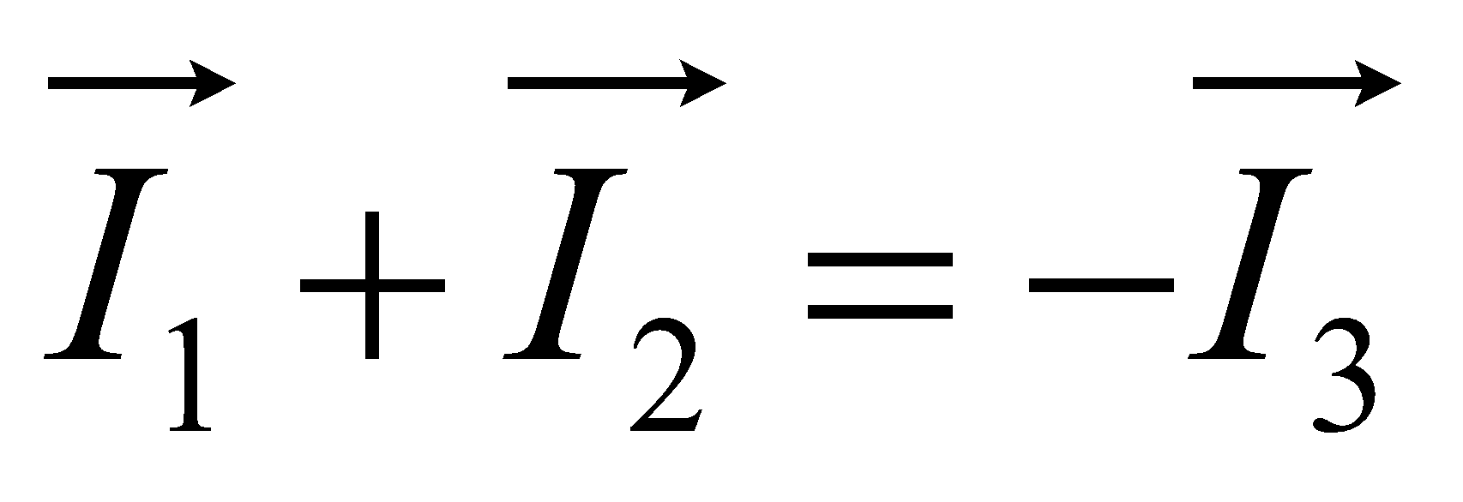  Vậy dòng điện qua dây trung hòa bằng không | Bài 3  Đáp án C  Bài 4  Vì ba tải giống nhau nên dòng điện qua ba tải cũng bằng nhau  Dòng điện dây trung hòa bằng ba dòng điện cộng lại  Dễ dàng ta thấy I = 0
Hoạt động 2: Bài tập SBT12 trang 28
- Yêu cầu hs đọc đề và giải thích cách chọn của mình  - Nhận xét tiết dạy và đánh giá | - Đọc đề chọn đáp án  - Giải thích  - Đọc đề chọn đáp án  - Giải thích  - Đọc đề chọn đáp án  - Giải thích  - Đọc đề chọn đáp án | 17-18.1  Đáp án C  17-18.2  Đáp án C  17-18.3  Đáp án C  17-18.4
IV. CỦNG CỐ VÀ BTVN
- Về nhà làm lại các bài tập đã được hướng dẫn và đọc kĩ bài THỰC HÀNH
V. RÚT KINH NGHIỆM GIỜ DẠY
Ngày soạn: / /
Ngày dạy: / /

Tiết 33-34
THỰC HÀNH KHẢO SÁT MẠCH ĐIỆN RLC NỐI TIẾP
-------o0o------
I. MỤC TIÊU
1. Kiến thức:
- Phát biểu và viết được các công thức tính cảm kháng, dung kháng, tổng trở, cường độ dòng điện hiệu dụng I, hệ số công suất cosϕ trong đoạn mạch điện xoay chiều có R, L, C mắc nối tiếp.
- Vận dụng phương pháp giản đồ Fre-nen để biểu diễn các điện áp trong các loại đoạn mạch điện xoay chiều mắc nối tiếp.
2. Kĩ năng:
- Sử dụng được đồng hồ đa năng hiện số để đo điện áp xoay chiều: lựa chọn đúng phạm vi đo, đọc đúng kết quả đo, xác định đúng sai số đo.
- Vận dụng được phương pháp giản đồ Fre-nen để xác định L, r của ống dây, điện dung C của tụ điện, góc lệch ϕ giữa cường độ dòng điện i và điện áp u ở từng phần tử của đoạn mạch.
3. Thái độ: Trung thực, khách quan, chính xác và khoa học.
4. Năng lực hướng tới
a, Phẩm chất năng lực chung
Phẩm chất: Tự lập, tự tin, tự chủ; Có trách nhiệm bản thân và cộng đồng
Năng lực chung: Năng lực tự học; năng lực giải quyết vấn đề; Năng lực giao tiếp; Năng lực hợp tác; Năng lực sử dụng ngôn ngữ; Năng lực tính toán.
b, Năng lực chuyên biệt môn học
Năng lực sử dụng ngôn ngữ, năng lực tính toán, năng lực thực hành, thí nghiệm
II. PHƯƠNG PHÁP-KĨ THUẬT
1. Phương pháp
PP dạy học Gợi mở - vấn đáp, PP thuyết trình, PP hoạt động nhóm, PP công tác độc lập
2. Kĩ thuật dạy học
Kĩ thật dặt câu hỏi, kĩ thuật XYZ
II. CHUẨN BỊ
1. Giáo viên:
- Nhắc HS tìm hiểu nội dung bài thực hành, ôn lại các kiến thức liên quan về dòng điện xoay chiều, đặc biệt và phương pháp giản đồ Fre-nen.
- Trả lời câu hỏi trong phần “Tóm tắt lí thuyết” để định hướng việc thực hành.
- Chuẩn bị đủ và kiểm tra cận thận các dụng cụ cần cho từng nhóm thực hành.
- Tiến hành lắp thử mạch, đo, vẽ giản đồ theo nội dung bài thực hành trong Sgk để phát hiện các điểm cần điều chỉnh và rút ra các kinh nghiệm cần lưu ý.
- Lập danh sách các nhóm thực hành gồm 3 - 4 HS.
2. Học sinh: Trước ngày làm thực hành cần:
- Đọc bài thực hành để định rõ mục đích và quy trình thực hành.
- Trả lời câu hỏi phần Tóm tắt lí thuyết để định hướng việc thực hành.
- Trả lời câu hỏi ở cuối bài để biết cách dùng đồng hồ đa năng hiện số và luyện cách vẽ giản đồ Fre-nen.
- Chuẩn bị 1 compa, 1 thước 200mm và 1 thước đo góc và lập sẵn ba bảng để ghi kết quả theo mẫu ở phần báo cáo thực hành trong Sgk.
III. HOẠT ĐỘNG DẠY HỌC
1. Ổn định lớp
2. Kiểm tra bài cũ
3. Bài mới
* Vào bài
1. Ổn định lớp
2. Kiểm tra bài cũ
3. Bài mới
* Vào bài
Để củng cố lại kiến thức và rèn luyện cho các em vận dụng kiến thức đã học vào thực tiễn. Nhằm giúp các em năm bắt tri thức khoa học bằng thực nghiệm và kểm tra lại lí thuyết đã học ta tiến hành “THỰC HÀNH KHẢO SÁT DOẠN MẠCH ĐIEẸN XOAY CHIỀU RLC NỐI TIẾP”
* Tiến trình giảng dạy
Hoạt động 1: Tìm hiểu dụng cụ thí nghiệm
Hoạt động của GV | Hoạt động của hs | Nội dung
- Giới thiệu dụng cụ  + Đồng hồ đa năng (1)  + Nguồn điện xoay chiều 6-12 V (1)  + Một tụ điện  + Một cuộn dây  + Bốn dây dẫn  + Một thước 200mm  + Một com pa, thước đo góc | - Kiểm tra từng thiết bị khi GV giới thiệu | I. Dụng cụ thí nghiệm  SGK
Hoạt động 2: Tiến hành thí nghiệm (35 phút)
- Yêu cầu hs đọc kĩ hướng dẫn thực hành theo SGK  - Quan sát lớp thực hành và kiểm tra quá trình làm việc của lớp | - Mắc mạch như hình vẽ 19.1 (SGK)  - Tiến hành đo theo yêu cầu của đề bài  +U_{MN}  +U_{NP}  +U_{MP}  +U_{PQ}  +U_{MQ}  - Ghi nhận số liệu để xử lí | II. Tiến hành thí nghiệm
Hoạt động 3: xử lí số liệu và viết báo cáo (45 phút)
- Hướng dẫn hs viết báo cáo  - Thu bài | - Từ số liệu thu được tiến hành xử lí và viết báo cáo  - Mỗi hs làm một bài báo cáo nộp lại cuối giờ
IV. CỦNG CỐ VÀ BTVN
- Về nhà làm lại các bài tập và học lý thuyết tất cả 3 chương chương chuẩn bị thi học kì I
V. RÚT KINH NGHIỆM GIỜ DẠY

Tiết 35
THI HỌC KÌ I
-------o0o------

Ngày soạn: / /
Ngày dạy: / /

CHƯƠNG IV
DAO ĐỘNG VÀ SÓNG ĐIỆN TỪ
-----------o0o---------
Tiết 36
MẠCH DAO ĐỘNG
-----------o0o---------

I. MỤC TIÊU BÀI HỌC
1. Về kiến thức
- Phát biểu được các định nghĩa về mạch dao động và dao động điện từ.
- Nêu được vai trò của tụ điện và cuộn cảm trong hoạt động của mạch LC.
- Viết được biểu thức của điện tích, cường độ dòng điện, chu kì và tần số dao động riêng của mạch dao động..
2. Về kĩ năng
- Phân tích hoạt động của mạch dao động
- Vận dụng các công thức đã học vào giải bài tập trong SGK
3. Về thái độ
- Rèn thái độ tích cực tìm hiểu, học tập, tự lực nghiên cứu các vấn đề mới trong khoa học
4. Năng lực hướng tới
a, Phẩm chất năng lực chung
Phẩm chất: Tự lập, tự tin, tự chủ; Có trách nhiệm bản thân và cộng đồng
Năng lực chung: Năng lực tự học; năng lực giải quyết vấn đề; Năng lực giao tiếp; Năng lực hợp tác; Năng lực sử dụng ngôn ngữ; Năng lực tính toán.
b, Năng lực chuyên biệt môn học
Năng lực sử dụng ngôn ngữ, năng lực tính toán, năng lực thực hành, thí nghiệm
II. PHƯƠNG PHÁP-KĨ THUẬT
1. Phương pháp
PP dạy học Gợi mở - vấn đáp, PP thuyết trình, PP hoạt động nhóm, PP công tác độc lập
2. Kĩ thuật dạy học
Kĩ thật dặt câu hỏi, kĩ thuật XYZ
III. CHUẨN BỊ
1. Chuẩn bị của giáo viên:
- Gíao án, tranh, ảnh trong SGK.
- SGK, SGV, một số dụng cụ thí nghiệm
- Giao một số câu hỏi trong bài học mới cho học sinh tìm hiểu trước ở nhà.
2. Chuẩn bị của học sinh:
- Đọc trước bài học, tự tìm thông tin trong SGK sách tham khảo, mạng để trả lời các câu hỏi trong SGK và các câu hỏi giáo viên giao về nhà cho HS tiết trước.
III. HOẠT ĐỘNG DẠY HỌC
1. Ổn định lớp
2. Kiểm tra bài cũ
3. Bài mới
Họat động của giáo viên | Họat động của học sinh |  | Nội dung
HOẠT ĐỘNG 1: Khởi động (2’)
Mục tiêu: HS biết được các nội dung cơ bản của bài học cần đạt được, tạo tâm thế cho học sinh đi vào tìm hiểu bài mới.
Phương pháp dạy học: Dạy học nhóm; dạy học nêu và giải quyết vấn đề; phương pháp thuyết trình; sử dụng đồ dung trực quan
Định hướng phát triển năng lực: Năng lực thực nghiệm, năng lực quan sát, năng lực sáng tạo, năng lực trao đổi. Phẩm chất tự tin, tự lập, giao tiếp.
- Ở chương 3 ta đã tìm hiểu mạch RLC nối tiếp và các mạch RC, RL. Hôm nay ta sẽ tìm hiểu một mạch LC nối tiếp xem có tính chất gi? Ta sẽ biết được sau khi học bài “MẠCH DAO ĐỘNG” |  | HS định hướng nội dung của bài |  | CHƯƠNG IV  DAO ĐỘNG VÀ SÓNG ĐIỆN TỪ  Tiết 36  MẠCH DAO ĐỘNG
HOẠT ĐỘNG 2: Hình thành kiến thức (20’)
Mục tiêu: - các định nghĩa về mạch dao động và dao động điện từ.
- Nêu được vai trò của tụ điện và cuộn cảm trong hoạt động của mạch LC.
- Viết được biểu thức của điện tích, cường độ dòng điện, chu kì và tần số dao động riêng của mạch dao động..
Phương pháp dạy học: Dạy học nhóm; dạy học nêu và giải quyết vấn đề; phương pháp thuyết trình; sử dụng đồ dung trực quan
Định hướng phát triển năng lực: Năng lực thực nghiệm, năng lực quan sát, năng lực sáng tạo, năng lực trao đổi. Phẩm chất tự tin, tự lập, giao tiếp.

- Minh hoạ mạch dao động  C  L  C  L  +  -  q  C  L  Y | - HS ghi nhận mạch dao động. | I. Mạch dao động  1. Gồm một tụ điện mắc nối tiếp với một cuộn cảm thành mạch kín.  - Nếu r rất nhỏ (≈ 0): mạch dao động lí tưởng.  2. Muốn mạch hoạt động → tích điện cho tụ điện rồi cho nó phóng điện tạo ra một dòng điện xoay chiều trong mạch.  3. Người ta sử dụng hiệu điện thế xoay

- Dựa vào hình vẽ giải thích và hướng dẫn hs đi đến định nghĩa và các tính chất của mạch dao động |  |  | - HS quan sát việc sử dụng hiệu điện thế xoay chiều giữa hai bản tụ → hiệu điện thế này thể hiện bằng một hình sin trên màn hình. |  |  | chiều được tạo ra giữa hai bản của tụ điện bằng cách nối hai bản này với mạch ngoài.
 | - Vì tụ điện phóng điện qua lại trong mạch nhiều lần tạo ra dòng điện xoay chiều → có nhận xét gì về sự tích điện trên một bản tụ điện?  - Trình bày kết quả nghiên cứu sự biến thiên điện tích của một bản tụ nhất định.  - Trong đó ω (rad/s) là tần số góc của dao động.  - Phương trình về dòng điện trong mạch sẽ có dạng như thế nào?  - Nếu chọn gốc thời gian là lúc tụ điện bắt đầu phóng điện → phương trình q và i như thế nào?  - Từ phương trình của q và i → có nhận xét gì về sự biến thiên của q và i.  - Cường độ điện trường E trong tụ điện tỉ lệ như thế nào với q?  - Cảm ứng từ B tỉ lệ như thế nào với i?  - Có nhận xét gì về và trong mạch dao động  - Chu kì và tần số của dao động điện từ tự do trong mạch dao động gọi là chu kì và tần số dao động riêng của mạch dao động?  → Chúng được xác định như thế nào?  - Giới thiệu cho hs khái niệm năng lượng điện từ | - Trên cùng một bản có sự tích điện sẽ thay đổi theo thời gian.  - HS ghi nhận kết quả nghiên cứu.  I = q’ = -q₀ωsin(ωt + ϕ)  → 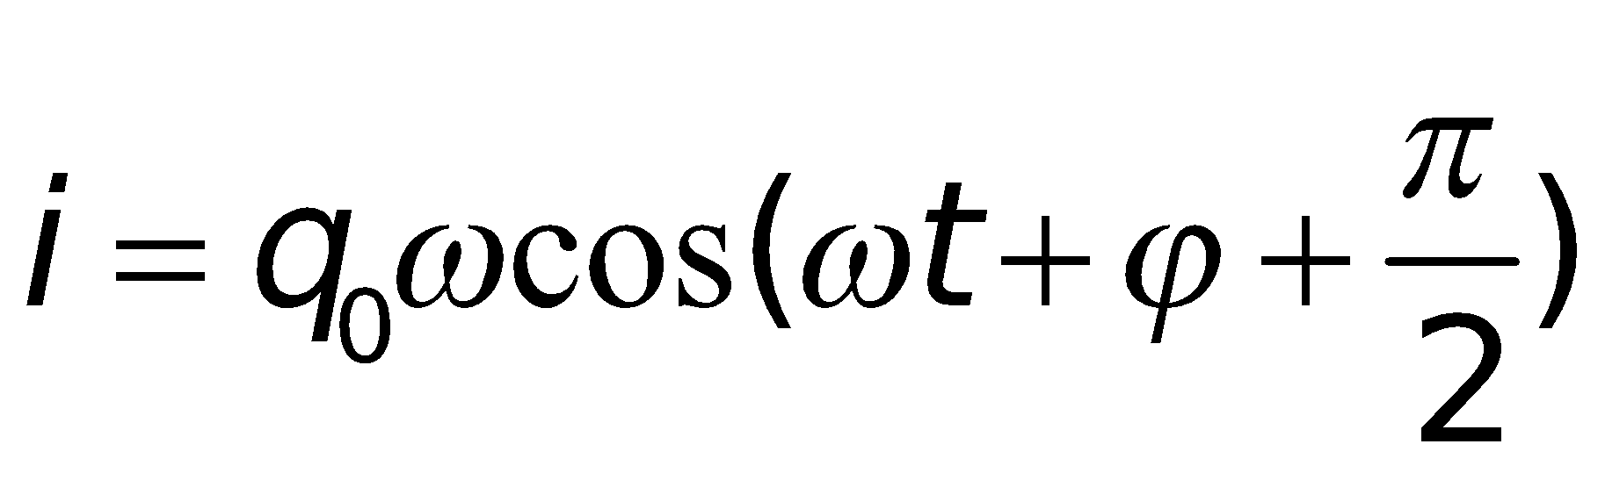  - Lúc t = 0 → q = CU₀ = q₀ và i = 0  → q₀ = q₀cosϕ → ϕ = 0  - HS thảo luận và nêu các nhận xét.  - Tỉ lệ thuận.  - Chúng cũng biến thiên điều hoà, vì q và i biến thiên điều hoà.  - Từ 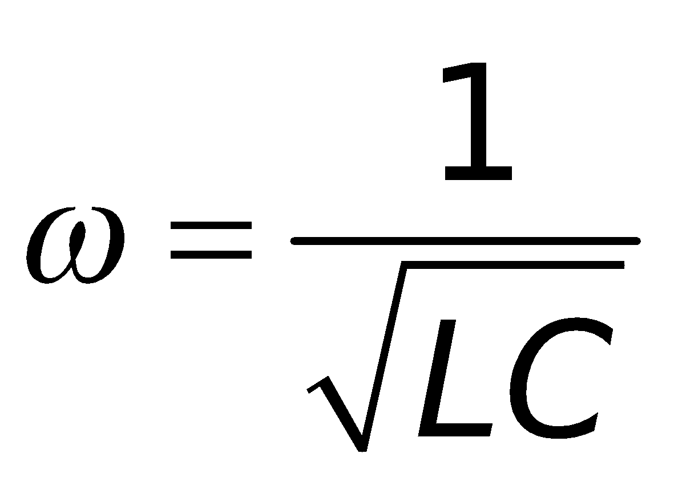  →  và 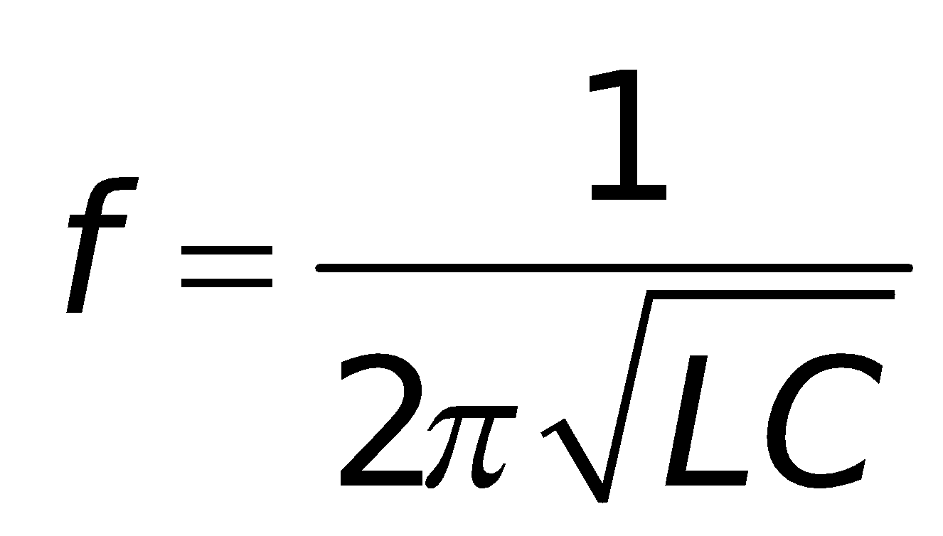  _{- Tiếp thu} |  |  | II. Dao động điện từ tự do trong mạch dao động  1. Định luật biến thiên điện tích và cường độ dòng điện trong một mạch dao động lí tưởng  - Sự biến thiên điện tích trên một bản:  q = q₀cos(ωt + ϕ)  với  - Phương trình về dòng điện trong mạch:  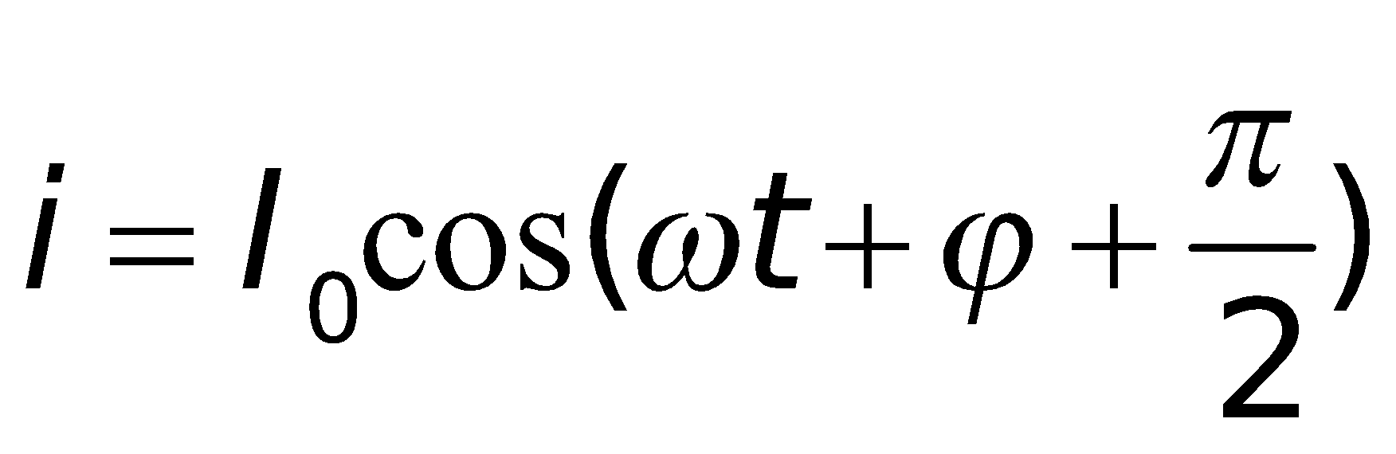  với I₀ = q₀ω  - Nếu chọn gốc thời gian là lúc tụ điện bắt đầu phóng điện  q = q₀cosωt  và 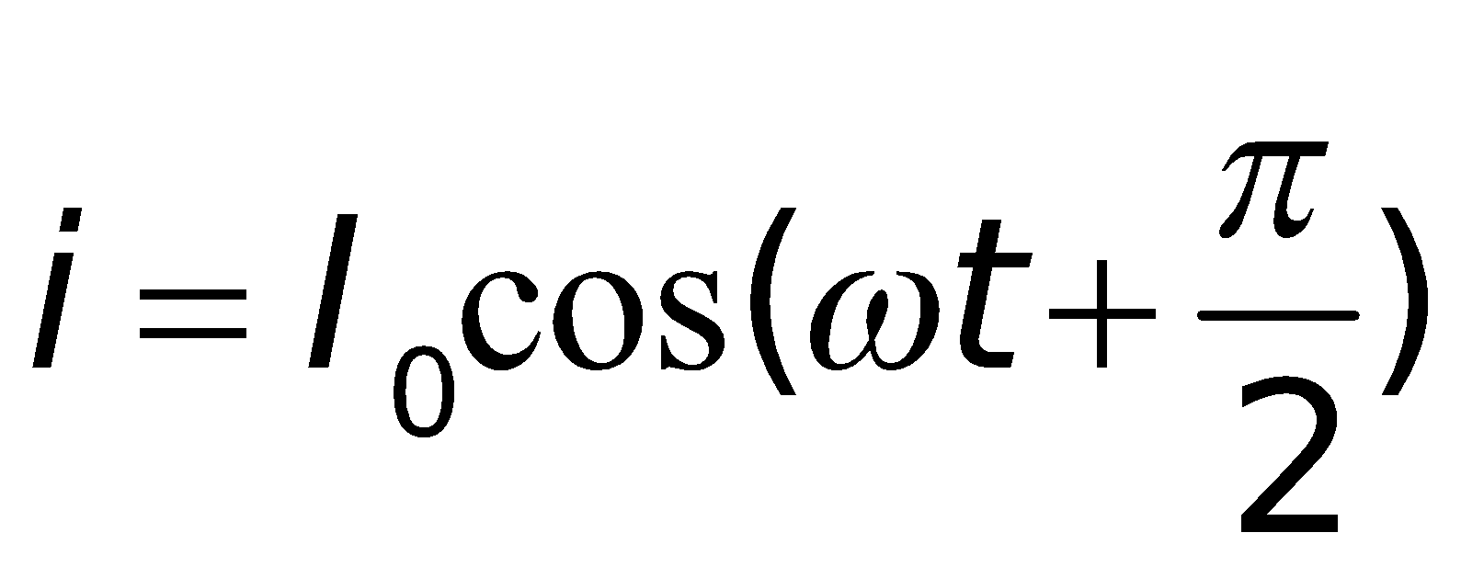  Vậy, điện tích q của một bản tụ điện và cường độ dòng điện i trong mạch dao động biến thiên điều hoà theo thời gian; i lệch pha π/2 so với q.  2. Định nghĩa dao động điện từ  - Sự biến thiên điều hoà theo thời gian của điện tích q của một bản tụ điện và cường độ dòng điện (hoặc cường độ điện trường và cảm ứng từ ) trong mạch dao động được gọi là dao động điện từ tự do.  3. Chu kì và tần số dao động riêng của mạch dao động  - Chu kì dao động riêng  - Tần số dao động riêng  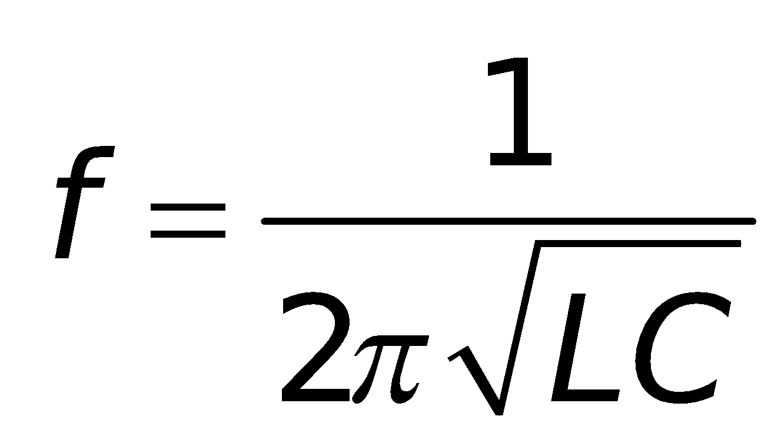  III. Năng lượng điện từ  - Tổng năng lượng điện trường và năng lượng từ trường trong mạch gọi là năng lượng điện từ  - Mạch dao động lý tưởng năng lượng điện từ được bảo tòan
HOẠT ĐỘNG 3: Hoạt động luyện tập (10')
Mục tiêu: Luyện tập củng cố nội dung bài học
Phương pháp dạy học: dạy học nêu và giải quyết vấn đề; phương pháp thuyết trình
Định hướng phát triển năng lực: Năng lực thực nghiệm, năng lực quan sát, năng lực sáng tạo, năng lực trao đổi. Phẩm chất tự tin, tự lập, giao tiếp.
Câu 1: Trong mạch dao động có sự biến thiên tương hỗ giữa
A. điện trường và từ trường.
B. điện áp và cường độ điện trường,
C. điện tích và dòng điện.
D. năng lượng điện trường và năng lượng từ trườnG
Câu 2: Một tụ điện có điện dung C = 10 μF được tích điện áp U_{o} = 20 V. Sau đố cho tụ phóng điện qua một cuộn cảm L = 0,01 H, điện trở thuần không đáng kể. (Lấy π=√10). Điện tích của tụ điện ở thời điểm t₁=2,5.10⁻⁴ s kể từ lúc tụ điện bắt đầu phóng điện là
A. q=2.10⁻⁴ C B. q = 0 C. q=√3.10⁻⁴ C D. q=√2.10⁻⁴ C
Câu 3: Điện tích của một bản tụ điện trong một mạch dao động lí tưởng biến thiên theo thời gian theo hàm số q = q₀cosωt. Biểu thức của cường độdòng điện trong mạch sẽ là i = I₀cos(ωt + φ) với:
A. φ = 0. B. φ = π/2. C. φ = -π/2. D. φ = π.
Câu 4: Một mạch dao động điện từ gồm một cuộn cảm thuần có độ tự cảm L và hai tự điện C₁ và C₂. Khi mắc cuộn dây riêng với từng tụ điện C₁và C₂ thì chu kì dao động của mạch tương ứng là T₁ = 6 ms và T₂ = 8 ms. Chu kì dao động của mạch khi mắc đồng thời cuộn dây với tụ điện C₁ nối tiếp tụ điện C₂
A. 6,4 ms B. 4,6 ms C. 4,8 ms D. 8,4 ms
Câu 5: Một mạch điện dao động điện từ lí tưởng có L = 5 mH ; C = 0,0318 mF. Điện áp cực đại trên tụ điện là 8 V. Khi điện áp trên tụ điện là 4 V thì cường độ dòng điện tức thời trong mạch là
A. 0,55 A B. 0,45 A C. 0,55 mA D. 0,45 mA
A. q=2.10⁻⁴ C B. q = 0 C. q=√3.10⁻⁴ C D. q=√2.10⁻⁴ C
Câu 6: Một mạch dao động điện từ gồm một cuộn cảm thuần có độ tự cảm L và hai tự điện C₁ và C₂. Khi mắc cuộn dây riêng với từng tụ điện C₁và C₂ thì chu kì dao động của mạch tương ứng là T₁ = 6 ms và T₂ = 8 ms. Chu kì dao động của mạch khi mắc đồng thời cuộn dây với tụ điện C₁ nối tiếp tụ điện C₂
A. 6,4 ms B. 4,6 ms C. 4,8 ms D. 8,4 ms
Câu 7: Một mạch điện dao động điện từ lí tưởng có L = 5 mH ; C = 0,0318 mF. Điện áp cực đại trên tụ điện là 8 V. Khi điện áp trên tụ điện là 4 V thì cường độ dòng điện tức thời trong mạch là
A. 0,55 A B. 0,45 A C. 0,55 mA D. 0,45 mA
Câu 8: Một mạch dao động từ LC lí tưởng. Khi điện áp giữa hai đầu bản tụ điện là 2 V thì cường độ dòng điện đi qua cuộn dây là i, khi điện áp giữa hai đầu bản tụ điện là 4 V thì cường độ dòng điện qua cuộn dây là i/2. Điện áp cực đại giữa hai đầu cuộn dây là
A. 4 V B. 2√5 V C. 2√3 V D. 6 V
Câu 9: Khi mắc tụ điện C₁ vào mạch dao động thì tần số dao động riêng của mạch là 6 kHz. Khi ta thay đổi tụ điện C₁ bằng tụ điện C₂ thì tần số dao động của mạch là 8 kHz. Khi mắc tụ điện C₁ nối tiếp tụ điện C₂ vào mạch dao động thì tần số riêng của mạch là
A. 14 kHz B. 7 kHz C. 12 kHz D. 10 kHz

HOẠT ĐỘNG 4: Hoạt động vận dụng (8’)
Mục tiêu: Vận dụng làm bài tập
Phương pháp dạy học: Dạy học nhóm; dạy học nêu và giải quyết vấn đề; phương pháp thuyết trình
Định hướng phát triển năng lực: Năng lực thực nghiệm, năng lực quan sát, năng lực sáng tạo, năng lực trao đổi. Phẩm chất tự tin, tự lập, giao tiếp.
Bài 8 (trang 107 SGK Vật Lý 12): Tính chu kì và tần số dao động riêng của một mạch dao động, biết tụ điện trong mạch có điện dung là 120pF và cuộn cảm có độ tự cảm là 3mH. |  |  |  | Thực hiện nhiệm vụ học tập:  - HS sắp xếp theo nhóm và tiến hành làm việc theo nhóm dưới sự hướng dẫn của GV |  |  | Chu kì : 3,77.10⁻⁶ và tần số dao động riêng của mạch dao động: 0,265 (MHz)
HOẠT ĐỘNG 5: Hoạt động tìm tòi và mở rộng (2’)
Mục tiêu: Tìm tòi và mở rộng kiến thức
Phương pháp dạy học: dạy học nêu và giải quyết vấn đề
Định hướng phát triển năng lực: Năng lực thực nghiệm, năng lực quan sát, năng lực sáng tạo, năng lực trao đổi. Phẩm chất tự tin, tự lập, giao tiếp.
Hệ thống hóa kiến thức bài qua sơ đồ tư duy
4. Hướng dẫn về nhà
- Làm tất cả các bài tập trong SGK trang 107 và SBT trang 29, 30,31

Ngày soạn: / /
Ngày dạy: / /

Tiết 37
ĐIỆN TỪ TRƯỜNG
-----------o0o---------
I. MỤC TIÊU BÀI HỌC
1. Về kiến thức
- Nêu được định nghĩa về từ trường.
- Phân tích được một hiện tượng để thấy được mối liên quan giữa sự biến thiên theo thời gian của cảm ứng từ với điện trường xoáy và sự biến thiên của cường độ điện trường với từ trường.
- Nêu được hai điều khẳng định quan trọng của thuyết điện từ.
2. Về kĩ năng
- Vận dụng các công thức đã học vào giải bài tập trong SGK
3. Về thái độ
- Rèn thái độ tích cực tìm hiểu, học tập, tự lực nghiên cứu các vấn đề mới trong khoa học
4. Năng lực hướng tới
a, Phẩm chất năng lực chung
Phẩm chất: Tự lập, tự tin, tự chủ; Có trách nhiệm bản thân và cộng đồng
Năng lực chung: Năng lực tự học; năng lực giải quyết vấn đề; Năng lực giao tiếp; Năng lực hợp tác; Năng lực sử dụng ngôn ngữ; Năng lực tính toán.
b, Năng lực chuyên biệt môn học
Năng lực sử dụng ngôn ngữ, năng lực tính toán, năng lực thực hành, thí nghiệm
II. PHƯƠNG PHÁP-KĨ THUẬT
1. Phương pháp
PP dạy học Gợi mở - vấn đáp, PP thuyết trình, PP hoạt động nhóm, PP công tác độc lập
2. Kĩ thuật dạy học
Kĩ thật dặt câu hỏi, kĩ thuật XYZ
III. CHUẨN BỊ
1. Chuẩn bị của giáo viên:
- Gíao án, tranh, ảnh trong SGK.
- SGK, SGV, một số dụng cụ thí nghiệm
- Giao một số câu hỏi trong bài học mới cho học sinh tìm hiểu trước ở nhà.
2. Chuẩn bị của học sinh:
- Đọc trước bài học, tự tìm thông tin trong SGK sách tham khảo, mạng để trả lời các câu hỏi trong SGK và các câu hỏi giáo viên giao về nhà cho HS tiết trước.
III. HOẠT ĐỘNG DẠY HỌC
III. HOẠT ĐỘNG DẠY HỌC
1. Ổn định lớp
2. Kiểm tra bài cũ
3. Bài mới
Họat động của giáo viên |  | Họat động của học sinh |  |  | Nội dung
HOẠT ĐỘNG 1: Khởi động (2’)
Mục tiêu: HS biết được các nội dung cơ bản của bài học cần đạt được, tạo tâm thế cho học sinh đi vào tìm hiểu bài mới.
Phương pháp dạy học: Dạy học nhóm; dạy học nêu và giải quyết vấn đề; phương pháp thuyết trình; sử dụng đồ dung trực quan
Định hướng phát triển năng lực: Năng lực thực nghiệm, năng lực quan sát, năng lực sáng tạo, năng lực trao đổi. Phẩm chất tự tin, tự lập, giao tiếp.
- Điện từ trường và sóng điện từ là hai nội dung quan trọng nhất của thuyết ĐIỆN TỪ của Mắc-xoen.Hôm nay ta sẽ tìm hiểu một trong những nội dung đó là “ĐIỆN TỪ TRƯỜNG” |  |  | - HS tìm hiểu và định hướng nội dung của bài |  |  | Tiết 37  ĐIỆN TỪ TRƯỜNG
HOẠT ĐỘNG 2: Hình thành kiến thức (20’)
Mục tiêu: - định nghĩa về từ trường.
- Phân tích được một hiện tượng để thấy được mối liên quan giữa sự biến thiên theo thời gian của cảm ứng từ với điện trường xoáy và sự biến thiên của cường độ điện trường với từ trường.
- Nêu được hai điều khẳng định quan trọng của thuyết điện từ.
Phương pháp dạy học: Dạy học nhóm; dạy học nêu và giải quyết vấn đề; phương pháp thuyết trình; sử dụng đồ dung trực quan
Định hướng phát triển năng lực: Năng lực thực nghiệm, năng lực quan sát, năng lực sáng tạo, năng lực trao đổi. Phẩm chất tự tin, tự lập, giao tiếp.
- Y/c Hs nghiên cứu Sgk và trả lời các câu hỏi.  - Trước tiên ta phân tích thí nghiệm cảm ứng điện từ của Pha-ra-đây → nội dung định luật cảm ứng từ?  S  N  O  - Sự xuất hiện dòng điện cảm ứng chứng tỏ điều gì?  - Nêu các đặc điểm của đường sức của một điện trường tĩnh điện và so sánh với đường sức của điện trường xoáy?  (- Khác: Các đường sức của điện trường xoáy là những đường cong kín.)  - Tại những điện nằm ngoài vòng dây có điện trường nói trên không?  - Nếu không có vòng dây mà vẫn cho nam châm tiến lại gần O → liệu xung quanh O có xuất hiện từ trường xoáy hay không?  - Vậy, vòng dây kín có vai trò gì hay không trong việc tạo ra điện trường xoáy?  - Ta đã biết, xung quanh một từ trường biến thiên có xuất hiện một điện trường xoáy → điều ngược lại có xảy ra không. Xuất phát từ quan điểm “có sự đối xứng giữa điện và từ” Mác-xoen đã khẳng định là có.  - Xét mạch dao động lí tưởng đang hoạt động. Giả sử tại thời điểm t, q và i như hình vẽ  → cường độ dòng điện tức thời trong mạch?  C  L  +  -  q  i  - Mặc khác q = CU = CEd  Do đó: 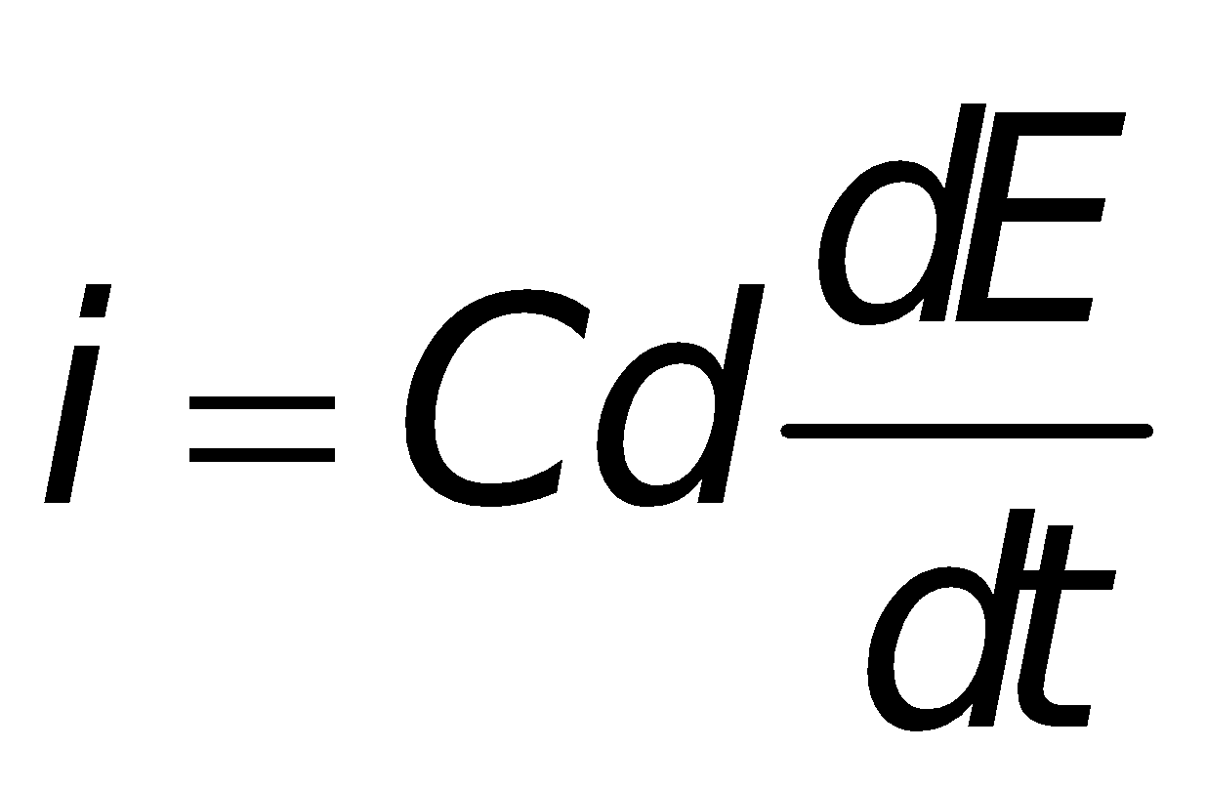→ Điều này cho phép ta đi đến nhận xét gì?  +  - | - HS nghiên cứu Sgk và thảo luận để trả lời các câu hỏi.  - Mỗi khi từ thông qua mạch kín biến thiên thì trong mạch kín xuất hiện dòng điện cảm ứng.  - Chứng tỏ tại mỗi điểm trong dây có một điện trường có cùng chiều với dòng điện. Đường sức của điện trường này nằm dọc theo dây, nó là một đường cong kín.  - Các đặc điểm:  a. Là những đường có hướng.  b. Là những đường cong không kín, đi ra ở điện tích (+) và kết thúc ở điện tích (-).  c. Các đường sức không cắt nhau …  d. Nơi E lớn → đường sức mau…  - Có, chỉ cần thay đổi vị trí vòng dây, hoặc làm các vòng dây kín nhỏ hơn hay to hơn…  - Có, các kiểm chứng tương tự trên.  - Không có vai trò gì trong việc tạo ra điện trường xoáy.  - HS ghi nhận khẳng định của Mác-xoen.  - Cường độ dòng điện tức thời trong mạch:  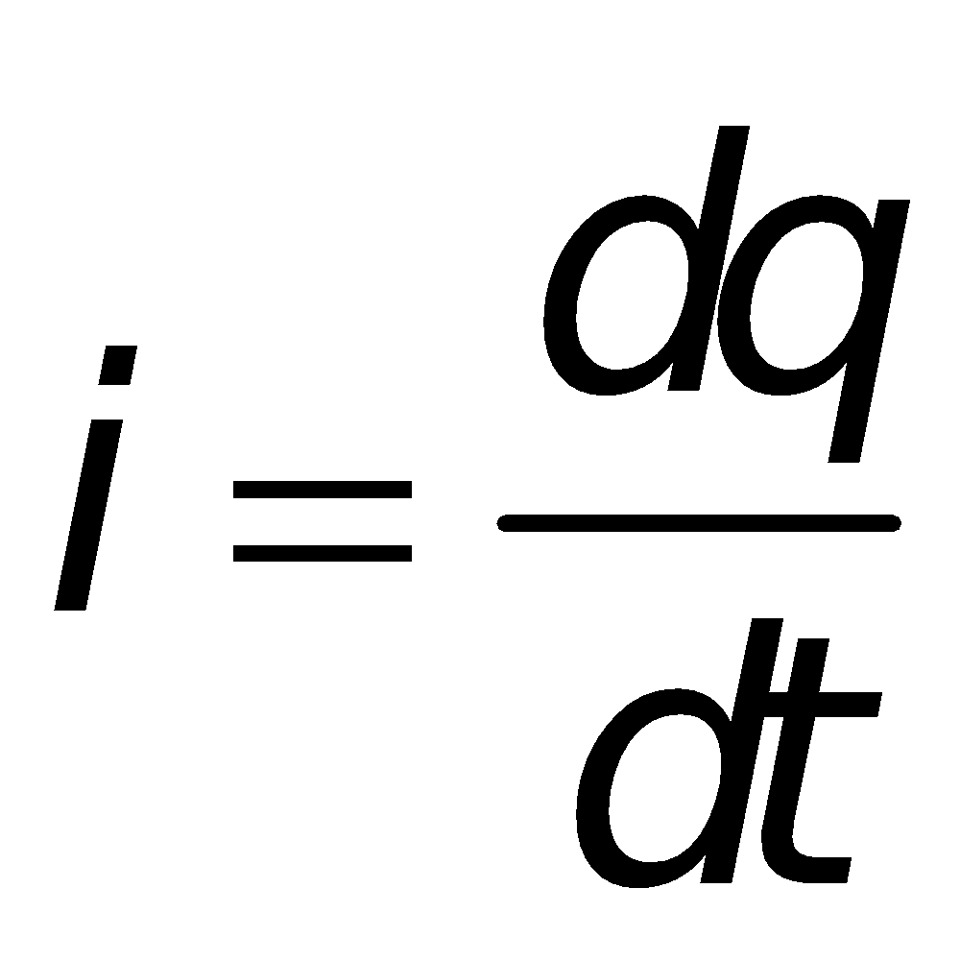  - Dòng điện ở đây có bản chất là sự biến thiên của điện trường trong tụ điện theo thời gian. |  |  | I. Mối quan hệ giữa điện trường và từ trường  1. Từ trường biến thiên và điện trường xoáy  a.  - Điện trường có đường sức là những đường cong kín gọi là điện trường xoáy.  b. Kết luận  - Nếu tại một nơi có từ trường biến thiên theo thời gian thì tại nơi đó xuất hiện một điện trường xoáy.  2. Điện trường biến thiên và từ trường  a. Dòng điện dịch  - Dòng điện chạy trong dây dẫn gọi là dòng điện dẫn.  * Theo Mác – xoen:  - Phần dòng điện chạy qua tụ điện gọi là dòng điện dịch.  - Dòng điện dịch có bản chất là sự biến thiên của điện trường trong tụ điện theo thời gian.  b. Kết luận:  - Nếu tại một nơi có điện trường biến thiên theo thời gian thì tại nơi đó xuất hiện một từ trường. Đường sức của từ trường bao giờ cũng khép kín.
- Ta đã biết giữa điện trường và từ trường có mối liên hệ với nhau: điện trường biến thiên → từ trường xoáy và ngược lại từ trường biến thiên → điện trường xoáy.  → Nó là hai thành phần của một trường thống nhất: điện từ trường.  - Mác – xoen đã xây dựng một hệ thống 4 phương trình diễn tả mối quan hệ giữa:  + điện tich, điện trường, dòng điện và từ trường.  + sự biến thiên của từ trường theo thời gian và điện trường xoáy.  + sự biến thiên của điện trường theo thời gian và từ trường. | - HS ghi nhận điện từ trường.  - HS ghi nhận về thuyết điện từ. |  |  | II. Điện từ trường và thuyết điện từ Mác - xoen  1. Điện từ trường  - Là trường có hai thành phần biến thiên theo thời gian, liên quan mật thiết với nhau là điện trường biến thiên và từ trường biến thiên.  2. Thuyết điện từ Mác – xoen  - Khẳng định mối liên hệ khăng khít giữa điện tích, điện trường và từ trường.  + điện tich, điện trường, dòng điện và từ trường.  + sự biến thiên của từ trường theo thời gian và điện trường xoáy.  + sự biến thiên của điện trường theo thời gian và từ trường.
HOẠT ĐỘNG 3: Hoạt động luyện tập (10')
Mục tiêu: Luyện tập củng cố nội dung bài học
Phương pháp dạy học: dạy học nêu và giải quyết vấn đề; phương pháp thuyết trình
Định hướng phát triển năng lực: Năng lực thực nghiệm, năng lực quan sát, năng lực sáng tạo, năng lực trao đổi. Phẩm chất tự tin, tự lập, giao tiếp.
Câu 1: Trong điện từ trường, vectơ cường độ điện trường và vectơ cảm ứng từ luôn
A. có phương vuông góc với nhau
B. cùng phương, ngược chiều
C. cùng phương, cùng chiều
D. có phương lệch nhau 45º
Câu 2: Phát biểu nào sau đây là sai khi nói về điện từ trường?
A. Khi một từ trường biến thiên theo thời gian, nó sinh ra một điện trường xoáy.
B. Điện trường xoáy là điện trường có đường sức là những đường cong không kín.
C. Khi một điện trường biến thiên theo thời gian, nó sinh ra một từ trường xoáy.
D. Điện trường xoáy là điện trường có đường sức là những đường cong kín.
Câu 3: Khi điện áp giữa hai bản tụ biến thiên theo thời gian thì
A. trong tụ điện không phát sinh ra từ trường vì không có dòng điện chay qua lớp điện môi giữa hai bản tụ điện.
B. trong tụ điện chỉ xuất hiện điện trường biến thiên mà không có từ trường vì không có dòng điện.
C. trong tụ điện xuất hiện điện từ trường và từ trường biến thiên với cùng một tần số.
D. trong tụ điện không xuất hiện cả điện trường và từ trường vì môi trường trong lòng tụ điện không dẫn điện.
Câu 4: Tìm phát biểu sai về điện từ trường.
A. Một từ trường biến thiên theo thời gian sinh ra một điện trường xoáy ở các điểm lân cận.
B. Một điện trường biến thiên theo thời gian sinh ra một từ trường ở các điểm lân cận.
C. Điện trường và từ trường không đổi theo thời gian cùng có các đường sức là những đường cong khép kín.
D. Đường sức của điện trường xoáy là các đường cong kín bao quanh các đường sức từ của từ trường biến thiên.
Hướng dẫn giải và đáp án
Câu | 1 | 2 | 3 | 4
Đáp án | A | B | C | C

HOẠT ĐỘNG 4: Hoạt động vận dụng (8’)
Mục tiêu: Vận dụng làm bài tập về điện từ trường
Phương pháp dạy học: Dạy học nhóm; dạy học nêu và giải quyết vấn đề; phương pháp thuyết trình
Định hướng phát triển năng lực: Năng lực thực nghiệm, năng lực quan sát, năng lực sáng tạo, năng lực trao đổi. Phẩm chất tự tin, tự lập, giao tiếp.
- Yêu cầu HS thảo luận  Có ý kiến cho rằng không gian bao quanh một điện tích có thể chỉ có điện trường nhưng cũng quanh điện tích đó có thể có điện trường. Ý kiến này đúng hay sai? Vì sao?  - GV Phân tích nhận xét, đánh giá, kết quả thực hiện nhiệm vụ học tập của học sinh. |  | - HS sắp xếp theo nhóm, chuẩn bị bảng phụ và tiến hành làm việc theo nhóm dưới sự hướng dẫn của GV  Báo cáo kết quả hoạt động và thảo luận  - Đại diện các nhóm  - Đại diện các nhóm nhận xét kết quả  - Các nhóm khác có ý kiến bổ sung.(nếu có) |  |  | Ý kiến cho rằng không gian bao quanh một điện tích có thể chỉ có điện trường nhưng cũng quanh điện tích đó có thể có điện từ trường. Ý kiến này đúng vì tùy theo hệ quy chiếu của con người ta quan sát mà diện tích có thể đứng yên hay chuyển động. Nếu đứng yên ta chỉ nhận được điện trường, nếu chuyển động thì nhận được điện từ trường.
HOẠT ĐỘNG 5: Hoạt động tìm tòi và mở rộng (2’)
Mục tiêu: Tìm tòi và mở rộng kiến thức
Phương pháp dạy học: dạy học nêu và giải quyết vấn đề
Định hướng phát triển năng lực: Năng lực thực nghiệm, năng lực quan sát, năng lực sáng tạo, năng lực trao đổi. Phẩm chất tự tin, tự lập, giao tiếp.
Tự tìm hiểu và làm thêm các bài tập nâng cao
Vẽ sơ đồ tư duy khái quát lại ND bài học
4. Hướng dẫn về nhà
- Làm tất cả các bài tập trong SGK trang 111 và SBT trang 31, 32, 33
- Học bài mới

Ngày soạn: / /
Ngày dạy: / /

Tiết 38
SÓNG ĐIỆN TỪ
-----------o0o----------
I. MỤC TIÊU BÀI HỌC
1. Về kiến thức
- Nêu được định nghĩa sóng điện từ.
- Nêu được các đặc điểm của sóng điện từ.
- Nêu được đặc điểm của sự truyền sóng điện từ trong khí quyển.
2. Về kĩ năng
- Vận dụng các công thức đã học vào giải bài tập trong SGK
3. Về thái độ
- Rèn thái độ tích cực tìm hiểu, học tập, tự lực nghiên cứu các vấn đề mới trong khoa học
4. Năng lực hướng tới
a, Phẩm chất năng lực chung
Phẩm chất: Tự lập, tự tin, tự chủ; Có trách nhiệm bản thân và cộng đồng
Năng lực chung: Năng lực tự học; năng lực giải quyết vấn đề; Năng lực giao tiếp; Năng lực hợp tác; Năng lực sử dụng ngôn ngữ; Năng lực tính toán.
b, Năng lực chuyên biệt môn học
Năng lực sử dụng ngôn ngữ, năng lực tính toán, năng lực thực hành, thí nghiệm
II. PHƯƠNG PHÁP-KĨ THUẬT
1. Phương pháp
PP dạy học Gợi mở - vấn đáp, PP thuyết trình, PP hoạt động nhóm, PP công tác độc lập
2. Kĩ thuật dạy học
Kĩ thật dặt câu hỏi, kĩ thuật XYZ
III. CHUẨN BỊ
1. Chuẩn bị của giáo viên:
- Gíao án, tranh, ảnh trong SGK.
- SGK, SGV, một số dụng cụ thí nghiệm
- Giao một số câu hỏi trong bài học mới cho học sinh tìm hiểu trước ở nhà.
2. Chuẩn bị của học sinh:
- Đọc trước bài học, tự tìm thông tin trong SGK sách tham khảo, mạng để trả lời các câu hỏi trong SGK và các câu hỏi giáo viên giao về nhà cho HS tiết trước.
III. HOẠT ĐỘNG DẠY HỌC
1. Ổn định lớp
2. Kiểm tra bài cũ
3. Bài mới
Họat động của giáo viên |  | Họat động của học sinh |  |  | Nội dung
HOẠT ĐỘNG 1: Khởi động (2’)
Mục tiêu: HS biết được các nội dung cơ bản của bài học cần đạt được, tạo tâm thế cho học sinh đi vào tìm hiểu bài mới.
Phương pháp dạy học: Dạy học nhóm; dạy học nêu và giải quyết vấn đề; phương pháp thuyết trình; sử dụng đồ dung trực quan
Định hướng phát triển năng lực: Năng lực thực nghiệm, năng lực quan sát, năng lực sáng tạo, năng lực trao đổi. Phẩm chất tự tin, tự lập, giao tiếp.
- Ở các máy thu thanh, ở mặt ghi các dải tần ta thấy một số dải sóng vô tuyến tương ứng với các bước sóng: 16m, 19m, 25m… tại sao là những dải tần đó mà không phải những dải tần khác?  - Tiết này ta tiếp tục tìm hiểu nội dung thứ hai của thyết điện từ là “SÓNG ĐIỆN TỪ” |  |  | - HS ghi nhớ  - HS đưa ra phán đoán |  |  | Tiết 38  SÓNG ĐIỆN TỪ
HOẠT ĐỘNG 2: Hình thành kiến thức (20’)
Mục tiêu: - Nêu được định nghĩa sóng điện từ.
- Nêu được các đặc điểm của sóng điện từ.
- Nêu được đặc điểm của sự truyền sóng điện từ trong khí quyển.
Phương pháp dạy học: Dạy học nhóm; dạy học nêu và giải quyết vấn đề; phương pháp thuyết trình; sử dụng đồ dung trực quan
Định hướng phát triển năng lực: Năng lực thực nghiệm, năng lực quan sát, năng lực sáng tạo, năng lực trao đổi. Phẩm chất tự tin, tự lập, giao tiếp.
- Thông báo kết quả khi giải hệ phương trình Mác-xoen: điện từ trường lan truyền trong không gian dưới dạng sóng → gọi là sóng điện từ.  - Sóng điện từ và điện từ trường có gì khác nhau?  - Y/c HS đọc Sgk để tìm hiểu các đặc điểm của sóng điện từ.  - Sóng điện từ có v = c → đây là một cơ sở để khẳng định ánh sáng là sóng điện từ.  - Sóng điện từ lan truyền được trong điện môi. Tốc độ v < c và phụ thuộc vào hằng số điện môi.  - Y/c HS quan sát thang sóng vô tuyến để Hiểu được sự phân chia sóng vô tuyến. | - HS ghi nhận sóng điện từ là gì.  - HS đọc Sgk để tìm các đặc điểm.  - Quan sát hình 22.1  - Quan sát hình 22.2 |  |  | I. Sóng điện từ  1. Sóng điện từ là gì?  - Sóng điện từ chính là từ trường lan truyền trong không gian.  2. Đặc điểm của sóng điện từ  a. Sóng điện từ lan truyền được trong chân không với tốc độ lớn nhất c ≈ 3.10⁸m/s.  b. Sóng điện từ là sóng ngang:  c. Trong sóng điện từ thì dao động của điện trường và của từ trường tại một điểm luôn luôn đồng pha với nhau.  d. Khi sóng điện từ gặp mặt phân cách giữa hai môi trường thì nó bị phản xạ và khúc xạ như ánh sáng.  e. Sóng điện từ mang năng lượng.  f. Sóng điện từ có bước sóng từ vài m → vài km được dùng trong thông tin liên lạc vô tuyến gọi là sóng vô tuyến:  + Sóng cực ngắn.  + Sóng ngắn.  + Sóng trung.  + Sóng dài.
- Ở các máy thu thanh, ở mặt ghi các dải tần ta thấy một số dải sóng vô tuyến tương ứng với các bước sóng: 16m, 19m, 25m… tại sao là những dải tần đó mà không phải những dải tần khác?  → Đó là những sóng điện từ có bước sóng tương ứng mà những sóng điện từ này nằm trong dải sóng vô tuyến, không bị không khí hấp thụ.  - Tầng điện li là gì?  (Tầng điện li kéo dài từ độ cao khoảng 80km đến độ cao khoảng 800km)  - Mô tả sự truyền sóng ngắn vòng quanh Trái Đất. | - HS đọc Sgk để trả lời.  - Là một lớp khí quyển, trong đó các phân tử khí đã bị ion hoá rất mạnh dưới tác dụng của tia tử ngoại trong ánh sáng Mặt Trời. |  |  | II. Sự truyền sóng vô tuyến trong khí quyển  1. Các dải sóng vô tuyến  - Không khí hấp thụ rất mạnh các sóng dài, sóng trung và sóng cực ngắn.  - Không khí cũng hấp thụ mạnh các sóng ngắn. Tuy nhiên, trong một số vùng tương đối hẹp, các sóng có bước sóng ngắn hầu như không bị hấp thụ. Các vùng này gọi là các dải sóng vô tuyến.  2. Sự phản xạ của sóng ngắn trên tầng điện li  - Tầng điện li: (Sgk)  - Sóng ngắn phản xạ rất tốt trên tầng điện li cũng như trên mặt đất và mặt nước biển như ánh sáng.
HOẠT ĐỘNG 3: Hoạt động luyện tập (10')
Mục tiêu: Luyện tập củng cố nội dung bài học
Phương pháp dạy học: dạy học nêu và giải quyết vấn đề; phương pháp thuyết trình
Định hướng phát triển năng lực: Năng lực thực nghiệm, năng lực quan sát, năng lực sáng tạo, năng lực trao đổi. Phẩm chất tự tin, tự lập, giao tiếp.
Câu 1: Phát biểu nào sau đây là đúng khi nói về sóng điện từ?
A. Điện tích dao động không thể bức xạ sóng điện từ.
B. Tốc độ của sóng điện từ trong chân không nhỏ hơn nhiều lần so với tốc độ của ánh sáng trong chân không.
C. Tần số của sóng điện từ bằng 2 lần tần số dao động của điện tích.
D. Khi một điện tích điểm dao động thì sẽ có điện từ trường lan truyền trong không gian dưới dạng sóng.
Câu 2: Phát biểu nào sau đây sai khi nói về sóng điện từ?
A. Sóng điện từ là điện từ trường lan truyền trong không gian.
B. Sóng điện từ không lan truyền được trong chân không.
C. Sóng điện từ là sóng ngang.
D. Dao động của điện từ trường và từ trường trong sóng điện từ luôn đồng pha nhau
Câu 3: Sóng vô tuyến nào sau đây không bị phản xạ ở tần điện li?
A. Sóng trung
B. Sóng ngắn
C. Sóng cực ngắn
D. Sóng dài
Câu 4: Một anten vệ tinh có công suất phát sóng là 1570 W hướng về một vùng của Trái Đất. Tín hiệu nhận được từ vệ tinh ở vùng đó trên mặt đất có cường độ là 5.10⁻¹⁰W/m². Bán kính đáy của hình nón tiếp xúc với mặt đất được vệ tinh phủ sóng là
A. 1000 km
B. 500 km
C. 10000 km
D. 5000 km
Câu 5: Sóng điện từ có tần số f = 300 MHz thuộc loại
A. sóng dài
B. sóng trung
C. sóng ngắn
D. sóng cực ngắn
Câu 6: Nguyên tắc phát sóng điện từ là
A. dùng mạch dao động LC dao động điều hòa
B. đặt nguồn xoay chiều vào hai đầu mạch LC
C. kết hợp mạch chọn sóng LC với anten
D. kết hợp máy phát dao động điện từ duy trù với anten.
Câu 7: Kí hiệu các loại sóng điện từ như sau: (1) sóng dài ; (2) sóng trung ; (3) sóng ngắn ; (4) sóng cực ngắn. Những sóng điện từ nào kể trên đều bị tầng điện li phản xạ với mức độ khác nhau?
A. Chỉ (10
B. (2) và (3)
C. (3) và (4)
D. (1), (2) và (3)
Câu 8: Để truyền các tín hiệu truyền hình vô tuyến, người ta thường dùng các sóng điện từ có bước sóng vào khoảng
A. 1 km đến 3 km
B. vài trăm mét
C. 50 m trở lên
D. dưới 10 m
Hướng dẫn giải và đáp án
Câu | 1 | 2 | 3 | 4 | 5 | 6 | 7 | 8
Đáp án | D | B | C | A | D | D | D | D

HOẠT ĐỘNG 4: Hoạt động vận dụng (8’)
Mục tiêu: Vận dụng làm bài tập
Phương pháp dạy học: Dạy học nhóm; dạy học nêu và giải quyết vấn đề; phương pháp thuyết trình
Định hướng phát triển năng lực: Năng lực thực nghiệm, năng lực quan sát, năng lực sáng tạo, năng lực trao đổi. Phẩm chất tự tin, tự lập, giao tiếp.
- Yêu cầu HS thảo luận :  Câu 1 Tại sao lại nói sóng điện từ là sóng ngang?  Câu 2 Sóng điện từ khác sóng cơ bản ở điểm nào?  1. Chuyển giao nhiệm vụ học tập:  - GV chia 4 nhóm yêu cầu hs trả lời vào bảng phụ trong thời gian 5 phút:  + Nhóm 1, 2: Trả lời C1.  + Nhóm3, 4: Trả lời C2.  - GV theo dõi và hướng dẫn HS  2. Đánh giá kết quả thực hiện nhiệm vụ học tập:  - Yêu cầu đại diện các nhóm treo kết quả lên bảng.  - Yêu cầu nhóm 1 nhận xét nhóm 2, nhóm 3 nhận xét nhóm 4 và ngược lại  - GV Phân tích nhận xét, đánh giá, kết quả thực hiện nhiệm vụ học tập của học sinh. |  | 1. Thực hiện nhiệm vụ học tập:  - HS sắp xếp theo nhóm, chuẩn bị bảng phụ và tiến hành làm việc theo nhóm dưới sự hướng dẫn của GV  2. Báo cáo kết quả hoạt động và thảo luận  - Đại diện các nhóm trả lời  - Đại diện các nhóm nhận xét kết quả  - Các nhóm khác có ý kiến bổ sung.(nếu có) |  |  | Câu 1 Sóng điện từ là sóng ngang vì phương của dao động các vecto E→, B→vuông góc với phương truyền sóng.  Câu 2  Sóng điện từ khác sóng cơ bản ở hai điểm chính  - Sóng cơ luôn luôn phải lan truyền trong môi trường vật chất, không lan truyền trong chân không, sóng điện từ thì có thể lan truyền trong môi trường vật chất và cả trong chân không.  - Sóng cơ có khả năng sóng ngang lẫn sóng dọc còn sóng điện từ thì chỉ là sóng ngang.
HOẠT ĐỘNG 5: Hoạt động tìm tòi và mở rộng (2’)
Mục tiêu: Tìm tòi và mở rộng kiến thức
Phương pháp dạy học: dạy học nêu và giải quyết vấn đề
Định hướng phát triển năng lực: Năng lực thực nghiệm, năng lực quan sát, năng lực sáng tạo, năng lực trao đổi. Phẩm chất tự tin, tự lập, giao tiếp.
Em mang điện thoại di động và sử dụng tại các điểm sau: Nhà lá, nhà sàn, nhà gạch, nhà bê tông
Ghi chép và theo dõi các cột sóng điện thoại khi ngồi các nhà này. Giải thích.
4. Hướng dẫn về nhà
- Làm tất cả các bài tập trong SGK trang 115 và SBT trang 33, 34, 35
- Chuẩn bị bài sau

Ngày soạn: / /
Ngày dạy: / /

Tiết 39
NGUYÊN TĂC THÔNG TIN LIÊN LẠC BẰNG SÓNG VÔ TUYẾN
-----------o0o----------
I. MỤC TIÊU BÀI HỌC
1. Về kiến thức
- Nêu được những nguyên tắc cơ bản của việc thông tin liên lạc bằng sóng vô tuyến.
- Vẽ được sơ đồ khối của một máy phát và một máy thu sóng vô tuyến đơn giản.
- Nêu rõ được chức năng của mỗi khối trong sơ đồ của một máy phát và một máy thu sóng vô tuyến đơn giản.
2. Về kĩ năng
- Vận dụng các công thức đã học vào giải bài tập trong SGK
3. Về thái độ
- Rèn thái độ tích cực tìm hiểu, học tập, tự lực nghiên cứu các vấn đề mới trong khoa học
4. Năng lực hướng tới
a, Phẩm chất năng lực chung
Phẩm chất: Tự lập, tự tin, tự chủ; Có trách nhiệm bản thân và cộng đồng
Năng lực chung: Năng lực tự học; năng lực giải quyết vấn đề; Năng lực giao tiếp; Năng lực hợp tác; Năng lực sử dụng ngôn ngữ; Năng lực tính toán.
b, Năng lực chuyên biệt môn học
Năng lực sử dụng ngôn ngữ, năng lực tính toán, năng lực thực hành, thí nghiệm
II. PHƯƠNG PHÁP-KĨ THUẬT
1. Phương pháp
PP dạy học Gợi mở - vấn đáp, PP thuyết trình, PP hoạt động nhóm, PP công tác độc lập
2. Kĩ thuật dạy học
Kĩ thật dặt câu hỏi, kĩ thuật XYZ
III. CHUẨN BỊ
1. Chuẩn bị của giáo viên:
- Gíao án, tranh, ảnh trong SGK.
- SGK, SGV, một số dụng cụ thí nghiệm
- Giao một số câu hỏi trong bài học mới cho học sinh tìm hiểu trước ở nhà.
2. Chuẩn bị của học sinh:
- Đọc trước bài học, tự tìm thông tin trong SGK sách tham khảo, mạng để trả lời các câu hỏi trong SGK và các câu hỏi giáo viên giao về nhà cho HS tiết trước.
III. HOẠT ĐỘNG DẠY HỌC
1. Ổn định lớp
2. Kiểm tra bài cũ
3. Bài mới
Họat động của giáo viên |  | Họat động của học sinh |  |  |  |  |  | Nội dung
HOẠT ĐỘNG 1: Khởi động (2’)
Mục tiêu: HS biết được các nội dung cơ bản của bài học cần đạt được, tạo tâm thế cho học sinh đi vào tìm hiểu bài mới.
Phương pháp dạy học: Dạy học nhóm; dạy học nêu và giải quyết vấn đề; phương pháp thuyết trình; sử dụng đồ dung trực quan
Định hướng phát triển năng lực: Năng lực thực nghiệm, năng lực quan sát, năng lực sáng tạo, năng lực trao đổi. Phẩm chất tự tin, tự lập, giao tiếp.
- Hằng ngày ta có thể dùng ti vi hoặc radio để xem và nghe các tin tức. Như vậy thì sóng điện từ làm thế nào có thể truyền từ nơi này đến nơi khác được. Ta sẽ tìm hiểu vấn đề này qua bài “NGUYÊN TẮC THÔNG TIN LIÊN LẠC BẰNG SÓNG VÔ TUYẾN” |  |  |  |  | - HS ghi nhớ  - HS định hướng nội dung bài |  |  |  |  | Tiết 39  NGUYÊN TĂC THÔNG TIN LIÊN LẠC BẰNG SÓNG VÔ TUYẾN
HOẠT ĐỘNG 2: Hình thành kiến thức (20’)
Mục tiêu: - nguyên tắc cơ bản của việc thông tin liên lạc bằng sóng vô tuyến.
- Vẽ được sơ đồ khối của một máy phát và một máy thu sóng vô tuyến đơn giản.
- chức năng của mỗi khối trong sơ đồ của một máy phát và một máy thu sóng vô tuyến đơn giản.
Phương pháp dạy học: Dạy học nhóm; dạy học nêu và giải quyết vấn đề; phương pháp thuyết trình; sử dụng đồ dung trực quan
Định hướng phát triển năng lực: Năng lực thực nghiệm, năng lực quan sát, năng lực sáng tạo, năng lực trao đổi. Phẩm chất tự tin, tự lập, giao tiếp.
- Ta chỉ xét chủ yếu sự truyền thanh vô tuyến.  - Tại sao phải dùng các sóng ngắn?  - Hãy nêu tên các sóng này và cho biết khoảng tần số của chúng?  - Âm nghe được có tần số từ 16Hz đến 20kHz. Sóng mang có tần số từ 500kHz đến 900MHz → làm thế nào để sóng mang truyền tải được thông tin có tần số âm.  - Sóng mang đã được biến điệu sẽ truyền từ đài phát → máy thu.  E  t  (Đồ thị E(t) của sóng mang chưa bị biến điệu)  E  t  (Đồ thị E(t) của sóng âm tần)  E  t  (Đồ thị E(t) của sóng mang đã được biến điệu về biên độ) | - Nó ít bị không khí hấp thụ. Mặt khác, nó phản xạ tốt trên mặt đất và tầng điện li, nên có thể truyền đi xa.  + Dài: λ = 10³m, f = 3.10⁵Hz.  + Trung: λ = 10²m,  f = 3.10⁶Hz (3MHz).  + Ngắn: λ = 10¹m,  f = 3.10⁷Hz (30MHz).  + Cực ngắn: vài mét,  f = 3.10⁸Hz (300MHz).  - HS ghi nhận cách biến điện các sóng mang.  - Trong cách biến điệu biên độ, người ta làm cho biên độ của sóng mang biến thiên theo thời gian với tần số bằng tần số của sóng âm.  - Cách biến điệu biên độ được dùng trong việc truyền thanh bằng các sóng dài, trung và ngắn. |  |  |  |  | I. Nguyên tắc chung của việc thông tin liên lạc bằng sóng vô tuyến  1. Phải dùng các sóng vô tuyến có bước sóng ngắn nằm trong vùng các dải sóng vô tuyến.  - Những sóng vô tuyến dùng để tải các thông tin gọi là các sóng mang. Đó là các sóng điện từ cao tần có bước sóng từ vài m đến vài trăm m.  2. Phải biến điệu các sóng mang.  - Dùng micrô để biến dao động âm thành dao động điện: sóng âm tần.  - Dùng mạch biến điệu để “trộn” sóng âm tần với sóng mang: biến điện sóng điện từ.  3. Ở nơi thu, dùng mạch tách sóng để tách sóng âm tần ra khỏi sóng cao tần để đưa ra loa.  4. Khi tín hiệu thu được có cường độ nhỏ, ta phải khuyếch đại chúng bằng các mạch khuyếch đại.
- Y/c HS đọc Sgk và cho biết sơ đồ khối của một máy phát thanh vô tuyến đơn giản.  - Hãy nêu tên các bộ phận trong sơ đồ khối (5)?  - Hãy trình bày tác dụng của mỗi bộ phận trong sơ đồ khối (5)?  (1): Tạo ra dao động điện từ âm tần.  (2): Phát sóng điện từ có tần số cao (cỡ MHz).  (3): Trộn dao động điện từ cao tần với dao động điện từ âm tần.  (4): Khuyếch đại dao động điện từ cao tần đã được biến điệu.  (5): Tạo ra điện từ trường cao tần lan truyền trong không gian. |  |  | - HS đọc Sgk và thảo luận để đưa ra sơ đồ khối.  (1): Micrô.  (2): Mạch phát sóng điện từ cao tần.  (3): Mạch biến điệu.  (4): Mạch khuyếch đại.  (5): Anten phát. |  |  |  | II. Sơ đồ khối của một máy phát thanh vô tuyến đơn giản  2  1  3  4  5
- Y/c HS đọc Sgk và cho biết sơ đồ khối của một máy thu thanh vô tuyến đơn giản.  - Hãy nêu tên các bộ phận trong sơ đồ khối (5)?  - Hãy trình bày tác dụng của mỗi bộ phận trong sơ đồ khối (5)?  (1): Thu sóng điện từ cao tần biến điệu.  (2): Khuyếch đại dao động điện từ cao tần từ anten gởi tới.  (3): Tách dao động điện từ âm tần ra khỏi dao động điện từ cao tần.  (4): Khuyếch đại dao động điện từ âm tần từ mạch tách sóng gởi đến.  (5): Biến dao động điện thành dao động âm. |  |  |  | - HS đọc Sgk và thảo luận để đưa ra sơ đồ khối.  (1): Anten thu.  (2): Mạch khuyếch đại dao động điện từ cao tần.  (3): Mạch tách sóng.  (4): Mạch khuyếch đại dao động điện từ âm tần.  (5): Loa. |  |  |  |  | III. Sơ đồ khối của một máy thu thanh đơn giản  1  2  3  4  5
HOẠT ĐỘNG 3: Hoạt động luyện tập (10')
Mục tiêu: Luyện tập củng cố nội dung bài học
Phương pháp dạy học: dạy học nêu và giải quyết vấn đề; phương pháp thuyết trình
Định hướng phát triển năng lực: Năng lực thực nghiệm, năng lực quan sát, năng lực sáng tạo, năng lực trao đổi. Phẩm chất tự tin, tự lập, giao tiếp.
Câu 1: Hoạt động của mạch chọn sóng của máy thu thanh dựa vào hiện tượng
A. truyền sóng điện từ B. hấp thụ sóng điện từ
C. Giao thoa sóng điện từ D. cộng dưởng điện từ
Câu 2: Kí hiệu các mạch trong máy thu thanh và phát thanh như sau: (1) mạch tách sóng ; (2) mạch khuếch đại âm tần ; (3) mạch khuếch đại cao tần ; (4) mạch biến điệu.
Trong sơ đồ của một máy thu thanh vô tuyến điện, không có mạch nào kể trên?
A. (1) và (2) B. (3)
C. (3) và (4) D. (4)
Câu 3: Kí hiệu các mạch trong máy thu vô tuyến điện như sau: : (1) mạch tách sóng ; (2) mạch khuếch đại ; (3) mạch biến điệu ; (4) mạch chọn sóng.
Trong các máy thu thanh, máy thu hình, mạch nào nêu trên hoạt động dựa trên hiện tượng cộng hưởng điện từ?
A. (1) B. (4)
C. (2) và (3) D. (1) và (4)
Câu 4: Mạch chọn sóng của máy thu vô tuyến điện gồm cuộn cảm thuần có độ tự cảm 0,1 mH và tụ điện có điện dung biến thiên từ 2,5 nF đến 10 nF. Cho tốc độ ánh sáng trong chân không là c=3.10⁸ m/s. Máy thu này có thể thu được sóng điện từ có bước sóng nằm trong khoảng
A. từ 18,84 m đến 56,52 m B. từ 56,52 m đến 94,2 m
C. từ 942 m đến 1884 m D. từ 188,4 m đến 565,2 m
Câu 5: Khi mắc tụ điện có điện dung C₁ với cuộn cảm L thị tạo mạch dao động điện từ có thể thu được sóng điện từ có bước sóng 30 m ; khi mắc tụ điện có điện dung C₂ với cuộn cảm L thì tạo ra mạch dao động điện từ có thể thu được sóng điện từ có bước sóng 40 m. Khi mắc (C₁ song song C₂) rồi mắc với cuộn L thì tạo ra mạch dao động thu được sóng điện từ có bước sóng là
A. 50 m B. 10 m C. 70 m D. 35 m
Câu 6: Một mạch chọn sóng của một máy thu vô tuyến điện gồm một cuộn dây có độ tự cảm L và một bộ tụ điện gồm một tụ điện cố định C_{o}mắc song song với một tụ điện C. Tụ điện C có điện dung thay đổi từ 10 nF đến 170 nF. Nhờ vậy mà mạch có thể thu được các sóng vô tuyến có bước sóng từ λ đến 3λ. Điện dung của tụ điện C_{o} là
A. 30 nF B. 10 nF C. 25 nF D. 45 nF
Câu 7: Một mạch dao động điện từ dùng để chọn sóng của máy thu vô tuyến điện gồm một tụ điện có điện dung C và cuộn cảm thuần có độ tự cảm L thay đổi được. Khi điều chỉnh L=L_{o} máy thu được sóng điện từ có bước sóng λ, để máy thu được sóng điện từ có bước sóng 2λ thì phải điều chỉnh độ tự cảm L đến giá trị
A. 3L_{o} B. L_{o}
C. 2L_{o} D. 4L_{o}

Hướng dẫn giải và đáp án
Câu | 1 | 2 | 3 | 4 | 5 | 6 | 7
Đáp án | D | D | B | C | A | B | D

HOẠT ĐỘNG 4: Hoạt động vận dụng (8’)
Mục tiêu: Vận dụng làm bài tập
Phương pháp dạy học: Dạy học nhóm; dạy học nêu và giải quyết vấn đề; phương pháp thuyết trình
Định hướng phát triển năng lực: Năng lực thực nghiệm, năng lực quan sát, năng lực sáng tạo, năng lực trao đổi. Phẩm chất tự tin, tự lập, giao tiếp.
- Yêu cầu HS thảo luận :  Trong thời kì hoạt động mạnh, có khi Mặt Trời phóng về phía Trái Đất một dòng hạt tích điện gây ra hiện tượng bão từ trên Trái Đất. Trong trận bão từ, các kim của la bàn định hướng hỗn loạn và sự truyền sóng vô tuyến bị ảnh hưởng rất mạnh. Sở dĩ bão từ ảnh hưởng đến sự truyền sóng vô tuyến vì  - GV theo dõi và hướng dẫn HS  - GV Phân tích nhận xét, đánh giá, kết quả thực hiện nhiệm vụ học tập của học sinh. |  | Thực hiện nhiệm vụ học tập:  - HS sắp xếp theo nhóm, chuẩn bị bảng phụ và tiến hành làm việc theo nhóm dưới sự hướng dẫn của GV  . Báo cáo kết quả hoạt động và thảo luận |  |  |  |  |  | vì nó làm thay đổi khả năng phản xạ sóng điện từ trên tầng điện li.
HOẠT ĐỘNG 5: Hoạt động tìm tòi và mở rộng (2’)
Mục tiêu: Tìm tòi và mở rộng kiến thức
Phương pháp dạy học: dạy học nêu và giải quyết vấn đề
Định hướng phát triển năng lực: Năng lực thực nghiệm, năng lực quan sát, năng lực sáng tạo, năng lực trao đổi. Phẩm chất tự tin, tự lập, giao tiếp.
Sử dụng radio, tự tìm và ghi chép lại các tần số sóng
4. Hướng dẫn về nhà
- Làm tất cả các bài tập trong SGK trang 119 và SBT trang 35, 36, 37
- Chuẩn bị bài mới

Ngày soạn: / /
Ngày dạy: / /

Tiết 40
BÀI TẬP
-------o0o------
I. MỤC TIÊU TIẾT HỌC
1. Kiến thức
- Hệ thống kiến thức và phương pháp giải bài tập chương IV
- Thông qua giải bài tập bổ sung thêm những kiến thức cần thiết cho hs chuẩn bị thi TN
2. Kĩ năng
- Rèn luyện kĩ năng phân tích bài toán dựa vào đề ra và các hiện tượng vật lý để thành lập mối quan hệ giữa các phương trình đã học.
3. Về thái độ
- Rèn thái độ tích cực tìm hiểu, học tập, tự lực nghiên cứu các vấn đề mới trong khoa học
4. Năng lực hướng tới
a, Phẩm chất năng lực chung
Phẩm chất: Tự lập, tự tin, tự chủ; Có trách nhiệm bản thân và cộng đồng
Năng lực chung: Năng lực tự học; năng lực giải quyết vấn đề; Năng lực giao tiếp; Năng lực hợp tác; Năng lực sử dụng ngôn ngữ; Năng lực tính toán.
b, Năng lực chuyên biệt môn học
Năng lực sử dụng ngôn ngữ, năng lực tính toán, năng lực thực hành, thí nghiệm
II. PHƯƠNG PHÁP-KĨ THUẬT
1. Phương pháp
PP dạy học Gợi mở - vấn đáp, PP thuyết trình, PP hoạt động nhóm, PP công tác độc lập
2. Kĩ thuật dạy học
Kĩ thật dặt câu hỏi, kĩ thuật XYZ
III. CHUẨN BỊ
1. Chuẩn bị của giáo viên:
- Gíao án, tranh, ảnh trong SGK.
- SGK, SGV, một số dụng cụ thí nghiệm
- Giao một số câu hỏi trong bài học mới cho học sinh tìm hiểu trước ở nhà.
2. Chuẩn bị của học sinh:
- Đọc trước bài học, tự tìm thông tin trong SGK sách tham khảo, mạng để trả lời các câu hỏi trong SGK và các câu hỏi giáo viên giao về nhà cho HS tiết trước.
III. HOẠT ĐỘNG DẠY HỌC
1. Ổn định lớp
2. Kiểm tra bài cũ
3. Bài mới
* Vào bài
- Để củng cố kiến thức đã học ta sẽ tiến hành giải một số bài tập có liên quan qua tiết bài tập.
* Tiến trình giảng dạy
Hoạt động 1: Bài tập SGK trang 107
- Yêu cầu hs đọc bài 6, 7 và giải thích phương án lựa chọn  - Bài 8. Trình baỳ phương pháp và công thức cần sử dụng | - Giải thích phương án lựa chọn bài 6 và 7  - Áp dụng công thức  T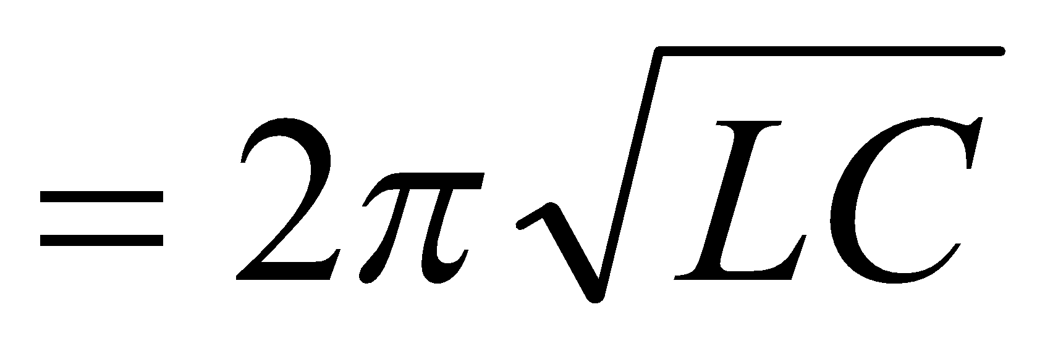 | Bài 6  Đáp án C  -----------//----------  Bài 7  Đáp án A  ------//------  Bài 8  T 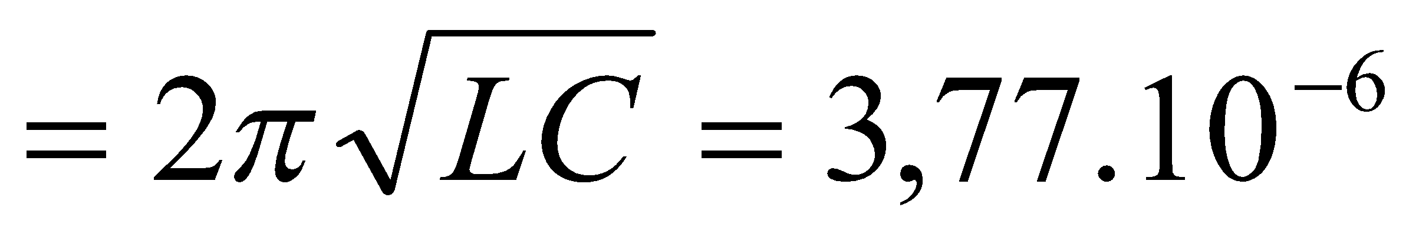 s  f = 0,265.10⁶ Hz
Hoạt động 2: Bài tập trang 111
- Yêu cầu hs đọc bài 4, 5, 6 và giải thích phương án lựa chọn  - Nhận xét | - Giải thích phương án lựa chọn bài 4 và 5 ,6 | Bài 4  Đáp án D  -----------//----------  Bài 5  Đáp án D  ------//------  Bài 6  Đáp án A  ----------//-------
Hoạt động 3: Bài tập trang 115
- Yêu cầu hs đọc bài 3, 4, 5 và giải thích phương án lựa chọn  - Nhận xét  - Bài 6 Trình baỳ phương pháp và công thức cần sử dụng | - Giải thích phương án lựa chọn bài 3 và 4, 5  - Áp dụng công thức 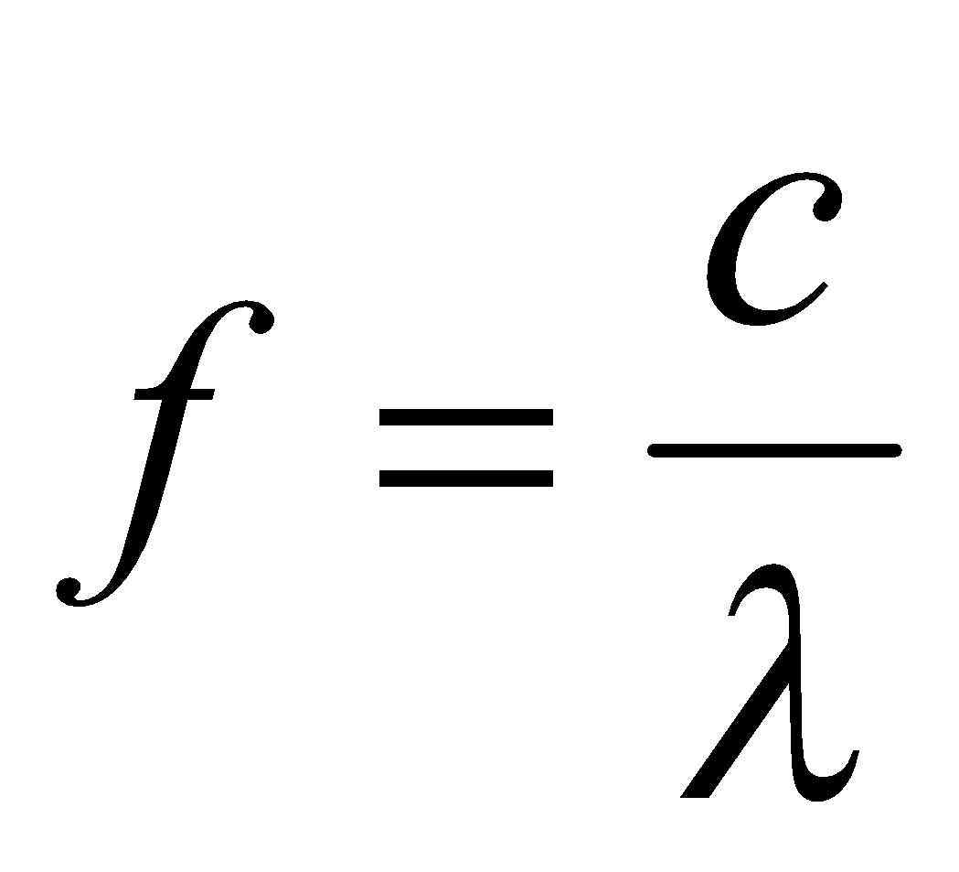 với và c từng trường hợp | Bài 3  Đáp án D  -----------//----------  Bài 4  Đáp án C  ------//------  Bài 5  Đáp án C  ----------//-------  Bài 6  với c = 3.10⁸ m/s  Ứng với 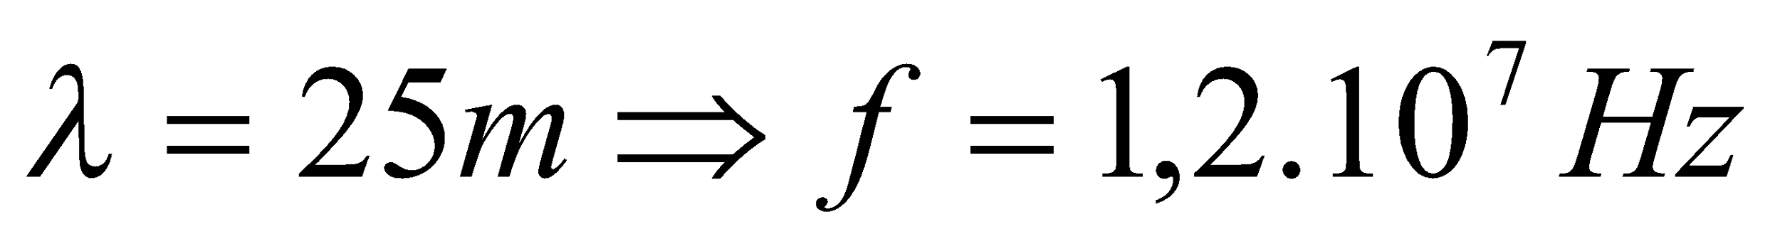  Ứng với 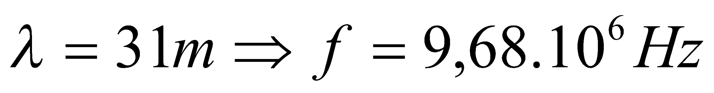  Ứng với 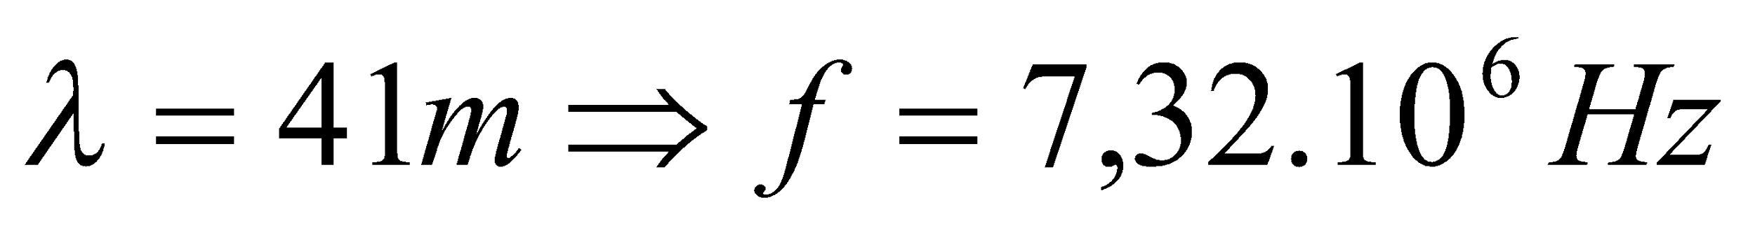  ---------------//----------------

Hoạt động 4: Bài tập trang 119
- Yêu cầu hs đọc bài 3, 4, 5 và giải thích phương án lựa chọn  - Nhận xét | - Giải thích phương án lựa chọn bài 3 và 4, 5 | Bài 5  Đáp án C  -----------//----------  Bài 6  Đáp án C  ------//------  Bài 7  Đáp án B  ----------//-------
IV. CỦNG CỐ VÀ BTVN
- Về nhà làm lại các bài tập đã được hướng dẫn và chuẩn bị bài “TÁN SẮC ÁNH SÁNG”
V. RÚT KINH NGHIỆM GIỜ DẠY

Ngày soạn: / /
Ngày dạy: / /

CHƯƠNG V
SÓNG ÁNH SÁNG

Tiết 41
TÁN SẮC ÁNH SÁNG
-----------o0o----------
I. MỤC TIÊU BÀI HỌC
1. Về kiến thức
- Mô tả được 2 thí nghiệm của Niu-tơn và nêu được kết luận rút ra từ mỗi thí nghiệm.
- Giải thích được hiện tượng tán sắc ánh sáng qua lăng kính bằng hai giả thuyết của Niu-tơn.
2. Về kĩ năng
- Vận dụng các công thức đã học vào giải bài tập trong SGK
3. Về thái độ
- Rèn thái độ tích cực tìm hiểu, học tập, tự lực nghiên cứu các vấn đề mới trong khoa học
4. Năng lực hướng tới
a, Phẩm chất năng lực chung
Phẩm chất: Tự lập, tự tin, tự chủ; Có trách nhiệm bản thân và cộng đồng
Năng lực chung: Năng lực tự học; năng lực giải quyết vấn đề; Năng lực giao tiếp; Năng lực hợp tác; Năng lực sử dụng ngôn ngữ; Năng lực tính toán.
b, Năng lực chuyên biệt môn học
Năng lực sử dụng ngôn ngữ, năng lực tính toán, năng lực thực hành, thí nghiệm
II. PHƯƠNG PHÁP-KĨ THUẬT
1. Phương pháp
PP dạy học Gợi mở - vấn đáp, PP thuyết trình, PP hoạt động nhóm, PP công tác độc lập
2. Kĩ thuật dạy học
Kĩ thật dặt câu hỏi, kĩ thuật XYZ
III. CHUẨN BỊ
1. Chuẩn bị của giáo viên:
- Gíao án, tranh, ảnh trong SGK.
- SGK, SGV, một số dụng cụ thí nghiệm
- Giao một số câu hỏi trong bài học mới cho học sinh tìm hiểu trước ở nhà.
2. Chuẩn bị của học sinh:
- Đọc trước bài học, tự tìm thông tin trong SGK sách tham khảo, mạng để trả lời các câu hỏi trong SGK và các câu hỏi giáo viên giao về nhà cho HS tiết trước.
III. HOẠT ĐỘNG DẠY HỌC
1. Ổn định lớp
2. Kiểm tra bài cũ
3. Bài mới
Họat động của giáo viên |  |  | Họat động của học sinh |  |  |  | Nội dung
HOẠT ĐỘNG 1: Khởi động (2’)
Mục tiêu: HS biết được các nội dung cơ bản của bài học cần đạt được, tạo tâm thế cho học sinh đi vào tìm hiểu bài mới.
Phương pháp dạy học: Dạy học nhóm; dạy học nêu và giải quyết vấn đề; phương pháp thuyết trình; sử dụng đồ dung trực quan
Định hướng phát triển năng lực: Năng lực thực nghiệm, năng lực quan sát, năng lực sáng tạo, năng lực trao đổi. Phẩm chất tự tin, tự lập, giao tiếp.
- Ơ 11 ta đã học về tính chất của lăng kính. Nghĩa là khi ánh sang trắng qua lăng kính sẽ tách thành dãy bảy màu: đỏ cam vàng lục lam chàm tím.Vậy tại sao ánh sang trắng lại tách ra các as có màu sắc như vậy ta chưa giải thích. Hôm nay ta sẽ giải thích hiện tượng này qua bài “TÁN SẮC AS”. |  |  |  |  |  | - HS ghi nhớ  - HS đưa ra phán đoán |  |  |  |  | Tiết 41  TÁN SẮC ÁNH SÁNG
HOẠT ĐỘNG 2: Hình thành kiến thức (20’)
Mục tiêu: - Mô tả được 2 thí nghiệm của Niu-tơn và nêu được kết luận rút ra từ mỗi thí nghiệm.
- Giải thích được hiện tượng tán sắc ánh sáng qua lăng kính bằng hai giả thuyết của Niu-tơn.
Phương pháp dạy học: Dạy học nhóm; dạy học nêu và giải quyết vấn đề; phương pháp thuyết trình; sử dụng đồ dung trực quan
Định hướng phát triển năng lực: Năng lực thực nghiệm, năng lực quan sát, năng lực sáng tạo, năng lực trao đổi. Phẩm chất tự tin, tự lập, giao tiếp.
- GV trình bày sự bố trí thí nghiệm của Niu-tơn và Y/c HS nêu tác dụng của từng bộ phận trong thí nghiệm.  - Cho HS quan sát hình ảnh giao thoa trên ảnh và Y/c HS cho biết kết quả của thí nghiệm.  - Nếu ta quay lăng kính P quanh cạnh A, thì vị trí và độ dài của dải sáng bảy màu thay đổi thế nào?  Mặt Trời  G  F  A  B  C  P  M  F’  Đỏ  Da cam  Vàng  Lục  Lam  Chàm  Tím |  |  |  | - HS đọc Sgk để tìm hiểu tác dụng của từng bộ phận.  - HS ghi nhận các kết quả thí nghiệm, từ đó thảo luận về các kết quả của thí nghiệm.  - Khi quay theo chiều tăng góc tới thì thấy một trong 2 hiện tượng sau:  a. Dải sáng càng chạy xa thêm, xuống dưới và càng dài thêm. (i > i_{min}: D_{min})  b. Khi đó nếu quay theo chiều ngược lại, dải sáng dịch lên → dừng lại → đi lại trở xuống.  Lúc dải sáng dừng lại: D_{min}, dải sáng ngắn nhất.  - Đổi chiều quay: xảy ra ngược lại: chạy lên → dừng lại → chạy xuống. Đổi chiều thì dải sáng chỉ lên tục chạy xuống. |  |  |  |  |  | I. Thí nghiệm về sự tán sắc ánh sáng của Niu-tơn (1672)  - Kết quả:  + Vệt sáng F’ trên màn M bị dịch xuống phía đáy lăng kính, đồng thời bị trải dài thành một dải màu sặc sỡ.  + Quan sát được 7 màu: đỏ, da cam, vàng, lục, làm, chàm, tím.  + Ranh giới giữa các màu không rõ rệt.  - Dải màu quan sát được này là quang phổ của ánh sáng Mặt Trời hay quang phổ của Mặt Trời.  - Ánh sáng Mặt Trời là ánh sáng trắng.  - Sự tán sắc ánh sáng: là sự phân tách một chùm ánh sáng phức tạp thành các chùm sáng đơn sắc.
- Để kiểm nghiệm xem có phải thuỷ tinh đã làm thay đổi màu của ánh sáng hay không.  - Mô tả bố trí thí nghiệm:  Mặt Trời  G  F  P  F’  Đỏ  Tím  P’  M  M’  Vàng  V  - Niu-tơn gọi các chùm sáng đó là chùm sáng đơn sắc.  - Thí nghiệm với các chùm sáng khác kết quả vẫn tương tự → Bảy chùm sáng có bảy màu cầu vồng, tách ra từ quang phổ của Mặt Trời, đều là các chùm sáng đơn sắc |  |  |  |  | - HS đọc Sgk để biết tác dụng của từng bộ phận trong thí nghiệm.  - HS ghi nhận các kết quả thí nghiệm và thảo luận về các kết quả đó.  - Chùm sáng màu vàng, tách ra từ quang phổ của Mặt Trời, sau khi qua lăng kính P’ chỉ bị lệch về phái đáy của P’ mà không bị đổi màu. |  |  |  |  | II. Thí nghiệm với ánh sáng đơn sắc của Niu-tơn  - Cho các chùm sáng đơn sắc đi qua lăng kính → tia ló lệch về phía đáy nhưng không bị đổi màu.  Vậy: ánh sáng đơn sắc là ánh sáng không bị tán sắc khi truyền qua lăng kính.
- Ta biết nếu là ánh sáng đơn sắc thì sau khi qua lăng kính sẽ không bị tách màu. Thế nhưng khi cho ánh sáng trắng (ánh sáng Mặt Trời, ánh sáng đèn điện dây tóc, đèn măng sông…) qua lăng kính chúng bị tách thành 1 dải màu → điều này chứng tỏ điều gì?  - Góc lệch của tia sáng qua lăng kính phụ thuộc như thế nào vào chiết suất của lăng kính?  - Khi chiếu ánh sáng trắng → phân tách thành dải màu, màu tím lệch nhiều nhất, đỏ lệch ít nhất → điều này chứng tỏ điều gì? |  | - Chúng không phải là ánh sáng đơn sắc. Mà là hỗn hợp của nhiều ánh sáng đơn sắc có màu biến thiên liên tục từ đỏ đến tím.  - Chiết suất càng lớn thì càng bị lệch về phía đáy.  - Chiết suất của thuỷ tinh đối với các ánh sáng đơn sắc khác nhau thì khác nhau, đối với màu đỏ là nhỏ nhất và màu tím là lớn nhất. |  |  |  |  |  | III. Giải thích hiện tượng tán sắc  - Ánh sáng trắng không phải là ánh sáng đơn sắc, mà là hỗn hợp của nhiều ánh sáng đơn sắc có màu biến thiên liên tục từ đỏ đến tím.  - Chiết suất của thuỷ tinh biến thiên theo màu sắc của ánh sáng và tăng dần từ màu đỏ đến màu tím.  - Sự tán sắc ánh sáng là sự phân tách một chùm ánh sáng phức tạp thành c chùm sáng đơn sắc.
- Y/c Hs đọc sách và nêu các ứng dụng. | - HS đọc Sgk |  |  |  |  |  |  |  | IV. Ứng dụng  - Giải thích các hiện tượng như: cầu vồng bảy sắc, ứng dụng trong máy quang phổ lăng kính…
HOẠT ĐỘNG 3: Hoạt động luyện tập (10')
Mục tiêu: Luyện tập củng cố nội dung bài học
Phương pháp dạy học: dạy học nêu và giải quyết vấn đề; phương pháp thuyết trình
Định hướng phát triển năng lực: Năng lực thực nghiệm, năng lực quan sát, năng lực sáng tạo, năng lực trao đổi. Phẩm chất tự tin, tự lập, giao tiếp.
Câu 1: Ánh sáng trắng
A. không bị tán sắc khi truyền qua bản hai mặt song song
B. gồm vô số ánh sáng đơn sắc có màu biến thiên liên tục từ đỏ đến tím
C. gồm hai loại ánh sáng đơn sắc có màu khác nhau
D. được truyền qua một lăng kính, tia đỏ luôn bị lệch nhiều hơn tia tím
Câu 2: Tìm phát biểu sai về kết quả thì nghiệm tán sắc của Niu-tơn đối với ánh sáng trắng qua lăng kính.
A. Tia tím có phường truyền lệch nhiều nhất so với các tia khác
B. Tia đổ lệch phương truyền ít nhất so với các tia khác
C. Chùm tia lõ có màu biến thiên liên tục
D. Tia tím bị lệch về phía đáy, tia đỏ bị lệch về phía ngược lại.
Câu 3: Chiếu một chùm ánh sáng trắng đi từ không khí vào bề mặt tấm thủy tinh theo phương xiên góc, có thể xảy ra các hiện tượng:
A. phản xạ, tán sắc, lệch đường truyền ra xa pháp tuyến
B. khúc xạ, phản xạ, truyền thẳng
C. khúc xạ, tán sắc, phản xạ toàn phần
D. khúc xạ, tán sắc, phản xạ
Câu 4: Hiện tượng tán sắc xảy ra là do
A. chiết xuất của một môi trường đối với các ánh sáng đơn sắc khác nhau có giá trị khác nhau
B. các ánh sáng đơn sắc khác nhau thì có màu khác nhau
C. chùm sáng trắng gôm vô số các chùm sáng có màu khác nhau
D. chùm sáng bị khúc xạ khi truyền không vuông góc với mặt giới hạn
Câu 5: Tìm phát biểu sai
Mỗi ánh sáng đơn sắc
A. có một màu xác định
B. đều bị lệch đường truyền khi khúc xạ
C. không bị lệch đường truyền khi đi qua lăng kính
D. không bị tán sắc khi đi qua lăng kính
Câu 6: Tìm phát biểu sai về hiện tượng tán săc ánh sáng
A. Chiết suất của lăng kính đối với các ánh sáng đơn sắc khác nhau có giá trị khác nhau.
B. Khi chiều chùm ánh sáng trăng qua lăng kính, tia tím lệch ít nhất, tia đổ lệch nhiều nhất. C. Ánh sáng đơn sắc là ánhn sáng khôn gbị tán sắc khi qua lăng kính
D. Ánh sáng trắng là tập hợp của vô số ánh sáng đơn sắc có màu biến thiên lien tục từ đỏ đến tím.
Câu 7: Chiều chùm sáng hẹp gồm hai bức xạ đổ và tím tới lăng kính tam giác đều thì tia tím có góc lệchn cực tiểu. Biết chiết suất của lăng kính đối với tia màu đỏ là n_{đ} = 1,414 ; chiết suất của lăng kính đối với tia màu tím là n_{t}=1,452. Để tia đỏ có góc lệch cực tiểu, cần giảm góc tới của tia sáng một lượng bằng
A. 0,21º B. 1,56º
C. 2,45º D. 15º
Hướng dẫn giải và đáp án
Câu | 1 | 2 | 3 | 4 | 5 | 6 | 7
Đáp án | B | D | D | A | C | B | B

HOẠT ĐỘNG 4: Hoạt động vận dụng (8’)
Mục tiêu: Vận dụng làm bài tập
Phương pháp dạy học: Dạy học nhóm; dạy học nêu và giải quyết vấn đề; phương pháp thuyết trình
Định hướng phát triển năng lực: Năng lực thực nghiệm, năng lực quan sát, năng lực sáng tạo, năng lực trao đổi. Phẩm chất tự tin, tự lập, giao tiếp.
- Yêu cầu HS thảo luận :  Một chùm sáng đơn sắc, sau khi qua một lăng kính thủy tinh, thì hiện tượng gì xảy ra  - GV theo dõi và hướng dẫn HS  - GV Phân tích nhận xét, đánh giá, kết quả thực hiện nhiệm vụ học tập của học sinh. |  |  | Thực hiện nhiệm vụ học tập:  - HS sắp xếp theo nhóm, chuẩn bị bảng phụ và tiến hành làm việc theo nhóm dưới sự hướng dẫn của GV |  |  |  | Ánh sáng đơn sắc là ánh sáng không bị tán sắc khi qua lăng kính mà chỉ bị lệch đường về phía đáy lăng kính. Mỗi ánh sáng đơn sắc có tần số đặc trưng xác định. Khi một ánh sáng đơn sắc truyền từ môi trường này sang môi trường khác (ví dụ truyền từ không khí vào nước) thì vận tốc truyền, phương truyền, bước sóng có thể thay đổi nhưng tần số, chu kì, màu sắc, năng lượng ánh sáng thì không đổi.
HOẠT ĐỘNG 5: Hoạt động tìm tòi và mở rộng (2’)
Mục tiêu: Tìm tòi và mở rộng kiến thức
Phương pháp dạy học: dạy học nêu và giải quyết vấn đề
Định hướng phát triển năng lực: Năng lực thực nghiệm, năng lực quan sát, năng lực sáng tạo, năng lực trao đổi. Phẩm chất tự tin, tự lập, giao tiếp.
Hãy thực hiện thí nghiệm đơn giản về tổng hợp ánh sáng trắng nêu trong bài học.
4. Hướng dẫn về nhà
- Làm tất cả các bài tập trong SGK trang 125 và SBT trang 38, 39
- Chuẩn bị bài mới

Ngày soạn: / /
Ngày dạy: / /

Tiết 41
SỰ GIAO THOA ÁNH SÁNG
-----------o0o----------
I. MỤC TIÊU BÀI HỌC
1. Về kiến thức
- Mô tả được thí nghiệm về nhiễu xạ ánh sáng và thí nghiệm Y-âng về giao thoa ánh sáng.
- Viết được các công thức cho vị trí của các vân sáng, tối và cho khoảng vân i.
- Nhớ được giá trị phỏng chưng của bước sóng ứng với vài màu thông dụng: đỏ, vàng, lục….
- Nêu được điều kiện để xảy ra hiện tượng giao thoa ánh sáng.
2. Về kĩ năng
- Vận dụng các công thức đã học vào giải bài tập trong SGK
3. Về thái độ
- Rèn thái độ tích cực tìm hiểu, học tập, tự lực nghiên cứu các vấn đề mới trong khoa học
4. Năng lực hướng tới
a, Phẩm chất năng lực chung
Phẩm chất: Tự lập, tự tin, tự chủ; Có trách nhiệm bản thân và cộng đồng
Năng lực chung: Năng lực tự học; năng lực giải quyết vấn đề; Năng lực giao tiếp; Năng lực hợp tác; Năng lực sử dụng ngôn ngữ; Năng lực tính toán.
b, Năng lực chuyên biệt môn học
Năng lực sử dụng ngôn ngữ, năng lực tính toán, năng lực thực hành, thí nghiệm
II. PHƯƠNG PHÁP-KĨ THUẬT
1. Phương pháp
PP dạy học Gợi mở - vấn đáp, PP thuyết trình, PP hoạt động nhóm, PP công tác độc lập
2. Kĩ thuật dạy học
Kĩ thật dặt câu hỏi, kĩ thuật XYZ
III. CHUẨN BỊ
1. Chuẩn bị của giáo viên:
- Gíao án, tranh, ảnh trong SGK.
- SGK, SGV, một số dụng cụ thí nghiệm
- Giao một số câu hỏi trong bài học mới cho học sinh tìm hiểu trước ở nhà.
2. Chuẩn bị của học sinh:
- Đọc trước bài học, tự tìm thông tin trong SGK sách tham khảo, mạng để trả lời các câu hỏi trong SGK và các câu hỏi giáo viên giao về nhà cho HS tiết trước.
III. HOẠT ĐỘNG DẠY HỌC
1. Ổn định lớp
2. Kiểm tra bài cũ
3. Bài mới
Họat động của giáo viên |  |  | Họat động của học sinh |  |  |  | Nội dung
HOẠT ĐỘNG 1: Khởi động (2’)
Mục tiêu: HS biết được các nội dung cơ bản của bài học cần đạt được, tạo tâm thế cho học sinh đi vào tìm hiểu bài mới.
Phương pháp dạy học: Dạy học nhóm; dạy học nêu và giải quyết vấn đề; phương pháp thuyết trình; sử dụng đồ dung trực quan
Định hướng phát triển năng lực: Năng lực thực nghiệm, năng lực quan sát, năng lực sáng tạo, năng lực trao đổi. Phẩm chất tự tin, tự lập, giao tiếp.
Mô tả hiện tượng nhiễu xạ ánh sáng  - O càng nhỏ → D’ càng lớn so với D.  - Nếu ánh sáng truyền thẳng thì tại sao lại có hiện tượng như trên?  → gọi đó là hiện tượng nhiễu xạ ánh sáng → đó là hiện tượng như thế nào?  Chúng ta tìm hiểu bài học hôm nay |  |  |  | - HS ghi nhớ  - HS đưa ra phán đoán |  |  |  | Tiết 41  SỰ GIAO THOA ÁNH SÁNG
HOẠT ĐỘNG 2: Hình thành kiến thức (20’)
Mục tiêu: - Mô tả được thí nghiệm về nhiễu xạ ánh sáng và thí nghiệm Y-âng về giao thoa ánh sáng.
- Viết được các công thức cho vị trí của các vân sáng, tối và cho khoảng vân i.
- Nhớ được giá trị phỏng chưng của bước sóng ứng với vài màu thông dụng: đỏ, vàng, lục….
- Nêu được điều kiện để xảy ra hiện tượng giao thoa ánh sáng.
Phương pháp dạy học: Dạy học nhóm; dạy học nêu và giải quyết vấn đề; phương pháp thuyết trình; sử dụng đồ dung trực quan
Định hướng phát triển năng lực: Năng lực thực nghiệm, năng lực quan sát, năng lực sáng tạo, năng lực trao đổi. Phẩm chất tự tin, tự lập, giao tiếp.
Hoạt động của GV | Hoạt động của hs |  |  |  |  | Nội dung
- Mô tả hiện tượng nhiễu xạ ánh sáng  - O càng nhỏ → D’ càng lớn so với D.  - Nếu ánh sáng truyền thẳng thì tại sao lại có hiện tượng như trên?  → gọi đó là hiện tượng nhiễu xạ ánh sáng → đó là hiện tượng như thế nào?  - Chúng ta chỉ có thể giải thích nếu thừa nhận ánh sáng có tính chất sóng, hiện tượng này tương tự như hiện tượng nhiễu xạ của sóng trên mặt nước khi gặp vật cản. | - HS ghi nhận kết quả thí nghiệm và thảo luận để giải thích hiện tượng.  - HS ghi nhận hiện tượng.  - HS thảo luận để trả lời. |  |  |  |  | I. Hiện tượng nhiễu xạ ánh sáng  S  O  D  D’  - Hiện tượng truyền sai lệch so với sự truyền thẳng khi ánh sáng gặp vật cản gọi là hiện tượng nhiễu xạ ánh sáng.  - Mỗi ánh sáng đơn sắc coi như một sóng có bước sóng xác định.
- Mô tả bố trí thí nghiệm Y-âng  - Hệ những vạch sáng, tối → hệ vận giao thoa.  - Y/c Hs giải thích tại sao lại xuất hiện những vân sáng, tối trên M?  - Trong thí nghiệm này, có thể bỏ màn M đi được không?  - Vẽ sơ đồ rút gọn của thí nghiệm Y-âng.  - Lưu ý: a và x thường rất bé (một, hai milimét). Còn D thường từ vài chục đến hàng trăm xentimét, do đó lấy gần đúng: d₂ + d₁ ≈ 2D  - Để tại A là vân sáng thì hai sóng gặp nhau tại A phải thoả mãn điều kiện gì?  - Làm thế nào để xác định vị trí vân tối?  - Lưu ý: Đối với vân tối không có khái niệm bậc giao thoa.  - GV nêu định nghĩa khoảng vân.  - Công thức xác định khoảng vân?  - Tại O, ta có x = 0, k = 0 và δ = 0 không phụ thuộc λ.  - Quan sát các vân giao thoa, có thể nhận biết vân nào là vân chính giữa không?  - Y/c HS đọc sách và cho biết hiện tượng giao thoa ánh sáng có ứng dụng để làm gì? | - HS đọc Sgk để tìm hiểu kết quả thí nghiệm.  - HS ghi nhận các kết quả thí nghiệm.  - Kết quả thí nghiệm có thể giải thích bằng giao thoa của hai sóng:  + Hai sóng phát ra từ F₁, F₂ là hai sóng kết hợp.  + Gặp nhau trên M đã giao thoa với nhau.  - Không những “được” mà còn “nên” bỏ, để ánh sáng từ F₁, F₂ rọi qua kính lúp vào mắt, vân quan sát được sẽ sáng hơn. Nếu dùng nguồn laze thì phải đặt M.  - HS dựa trên sơ đồ rút gọn cùng với GV đi tìm hiệu đường đi của hai sóng đến A.  - Tăng cường lẫn nhau  hay d₂ – d₁ = kλ  → 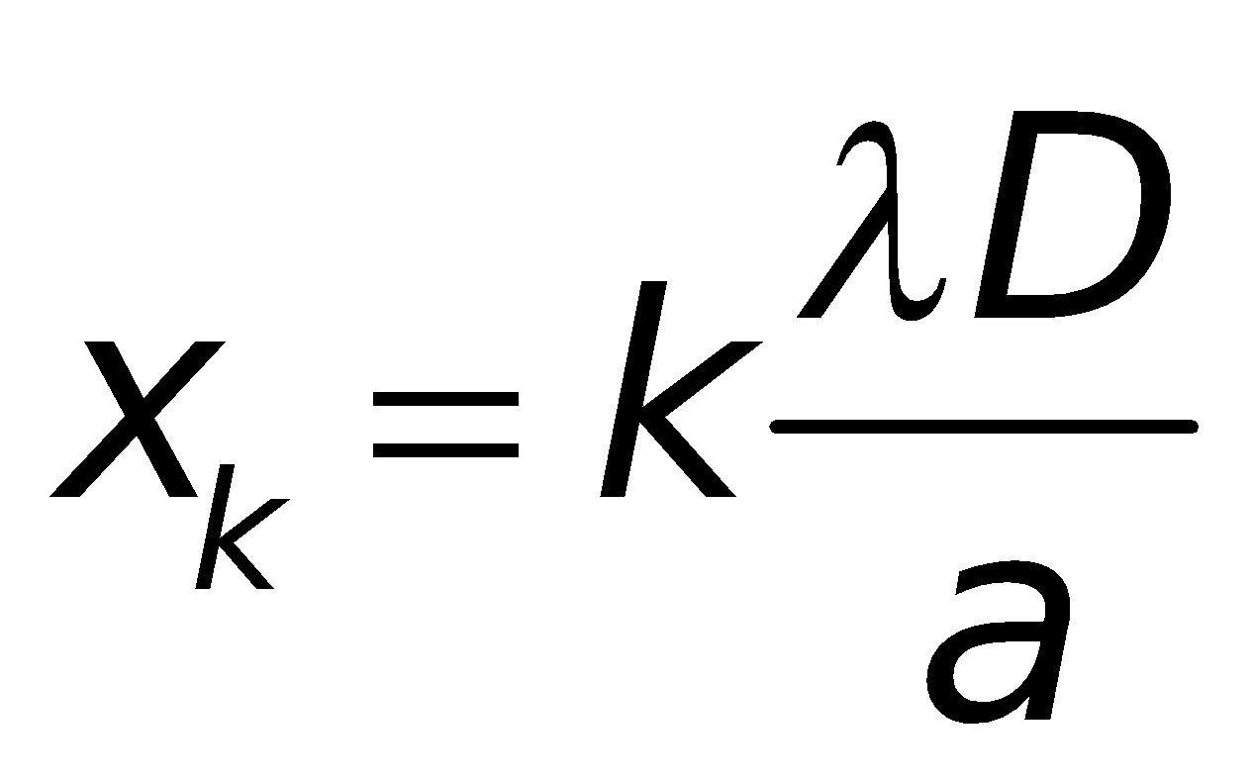  với k = 0, ± 1, ±2, …  - Vì xen chính giữa hai vân sáng là một vân tối nên:  d₂ – d₁ = (k’ + )λ  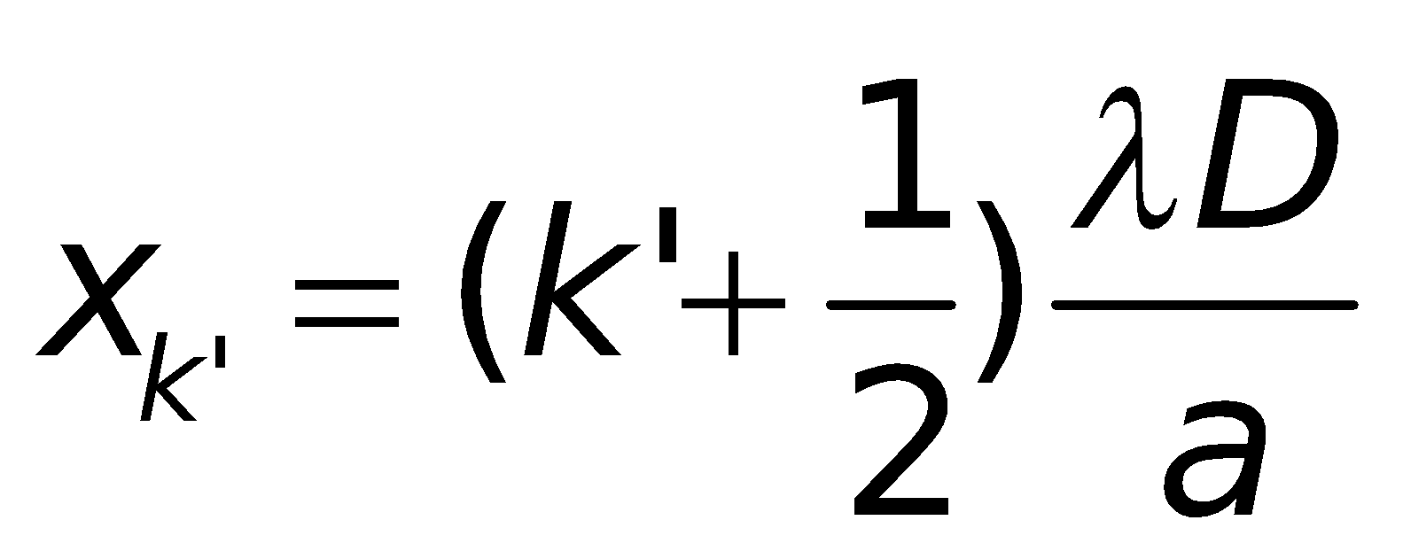  với k’ = 0, ± 1, ±2, …  - Ghi nhận định nghĩa.  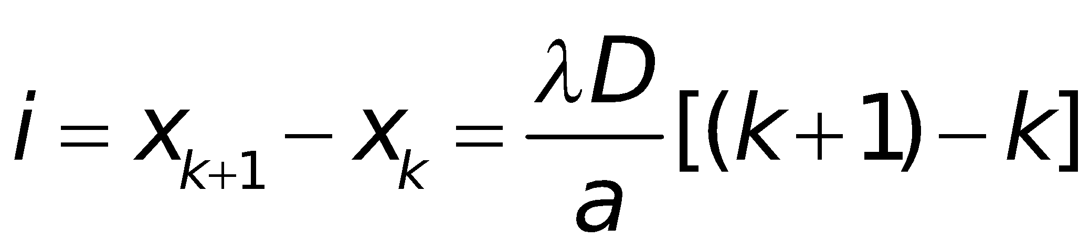  → 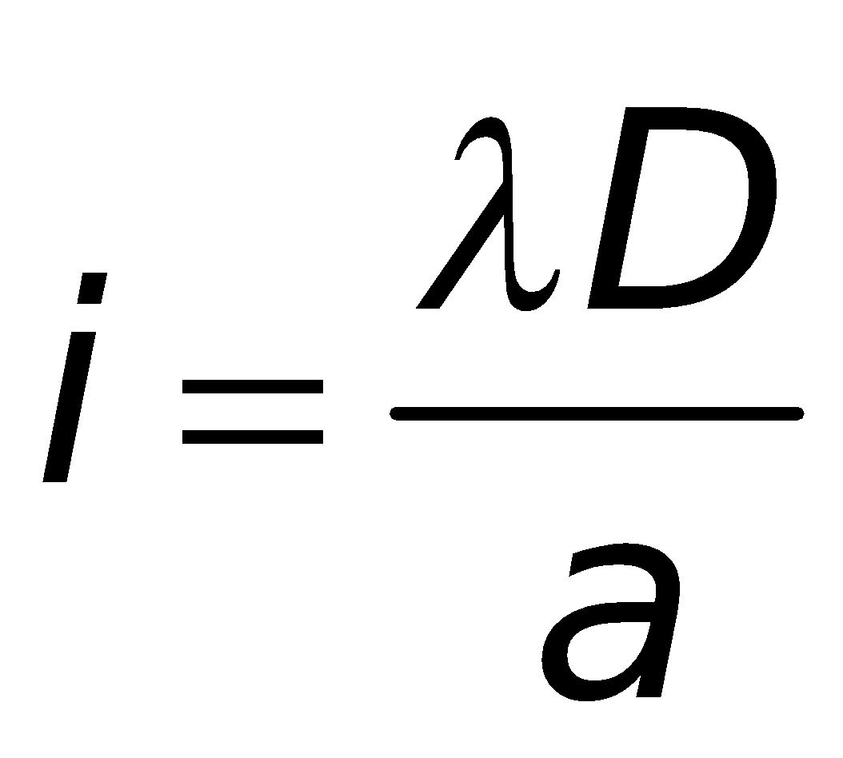  - Không, nếu là ánh sáng đơn sắc → để tìm sử dụng ánh sáng trắng.  - HS đọc Sgk và thảo luận về ứng dụng của hiện tượng giao thoa. |  |  |  |  | II. Hiện tượng giao thoa ánh sáng  1. Thí nghiệm Y-âng về giao thoa ánh sáng  A  B  O  L  M  F₁  F₂  F  K  Đ  Vân sáng  Vân tối  - Ánh sáng từ bóng đèn Đ → trên M trông thấy một hệ vân có nhiều màu.  - Đặt kính màu K (đỏ…) → trên M chỉ có một màu đỏ và có dạng những vạch sáng đỏ và tối xen kẽ, song song và cách đều nhau.  - Giải thích:  Hai sóng kết hợp phát đi từ F₁, F₂ gặp nhau trên M đã giao thoa với nhau:  + Hai sóng gặp nhau tăng cường lẫn nhau → vân sáng.  + Hai sóng gặp nhau triệt tiêu lẫn nhau → vân tối.  2. Vị trí vân sáng  A  B  O  M  F₁  F₂  H  x  D  d₁  d₂  I  a  Gọi a = F₁F₂: khoảng cách giữa hai nguồn kết hợp.  D = IO: khoảng cách từ hai nguồn tới màn M.  λ: bước sóng ánh sáng.  d₁ = F₁A và d₂ = F₂A là quãng đường đi của hai sóng từ F₁, F₂ đến một điểm A trên vân sáng.  O: giao điểm của đường trung trực của F₁F₂ với màn.  x = OA: khoảng cách từ O đến vân sáng ở A.  - Hiệu đường đi δ  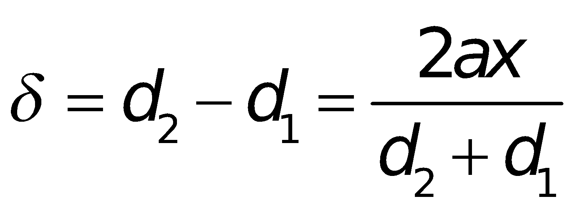  - Vì D >> a và x nên:  d₂ + d₁ ≈ 2D  → 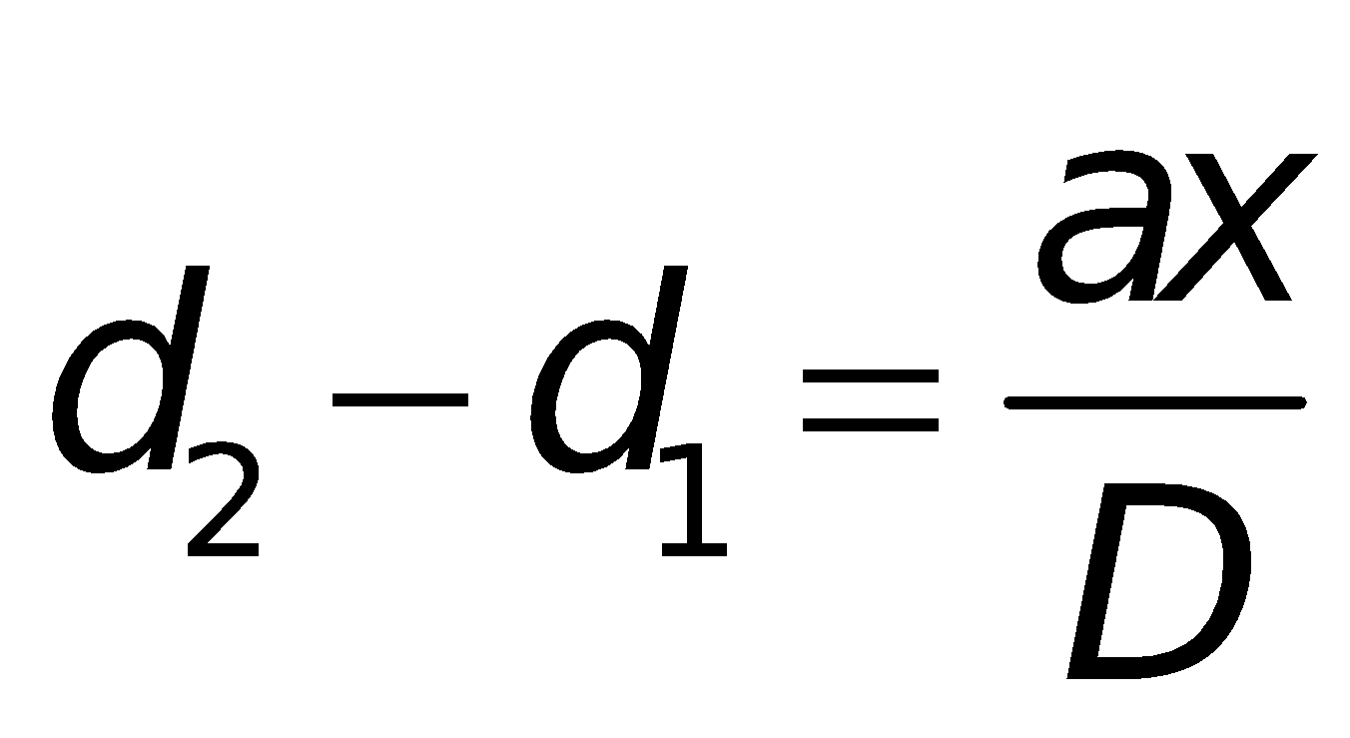  - Để tại A là vân sáng thì:  d₂ – d₁ = kλ  với k = 0, ± 1, ±2, …  - Vị trí các vân sáng:  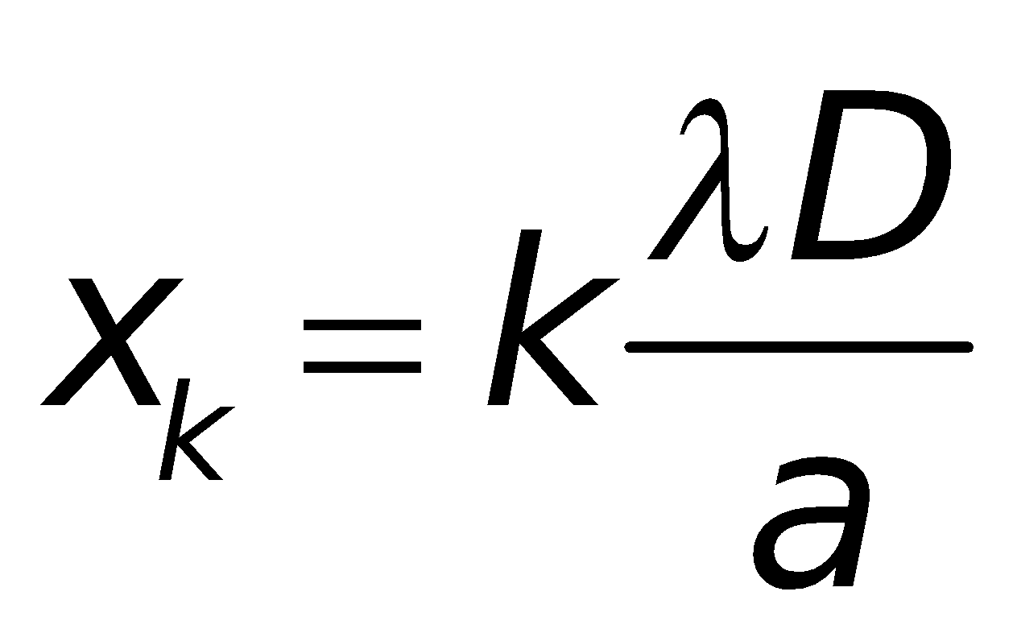  k: bậc giao thoa.  - Vị trí các vân tối  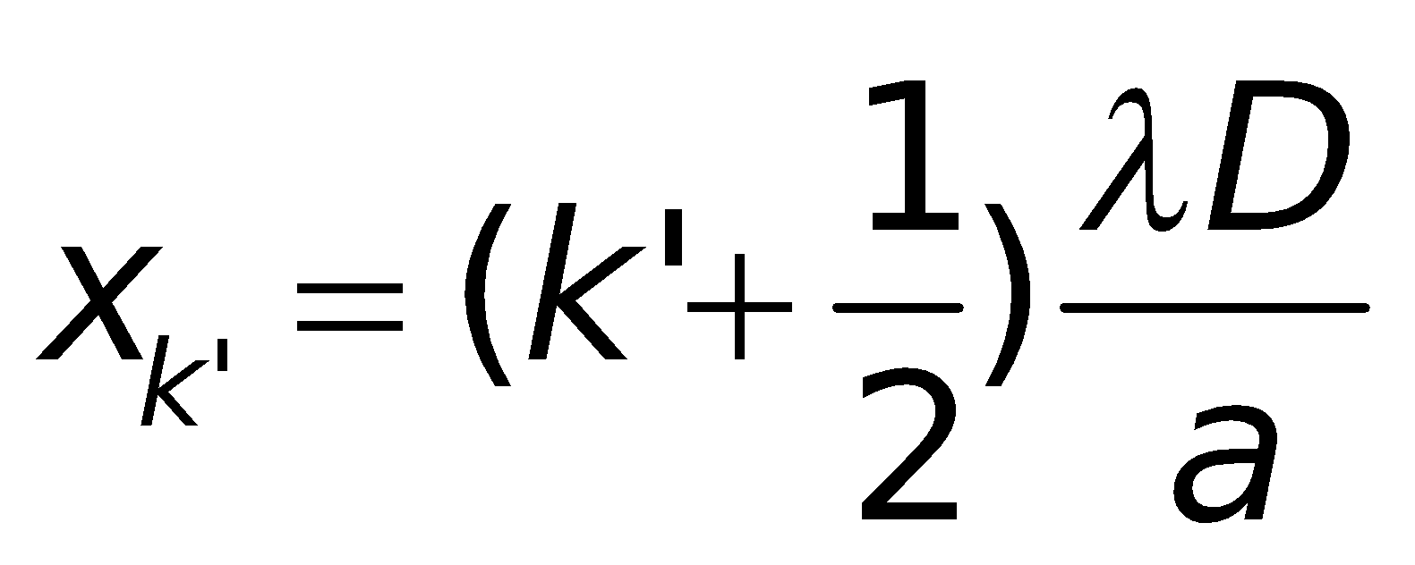  với k’ = 0, ± 1, ±2, …  3. Khoảng vân  a. Định nghĩa: (Sgk)  b. Công thức tính khoảng vân:  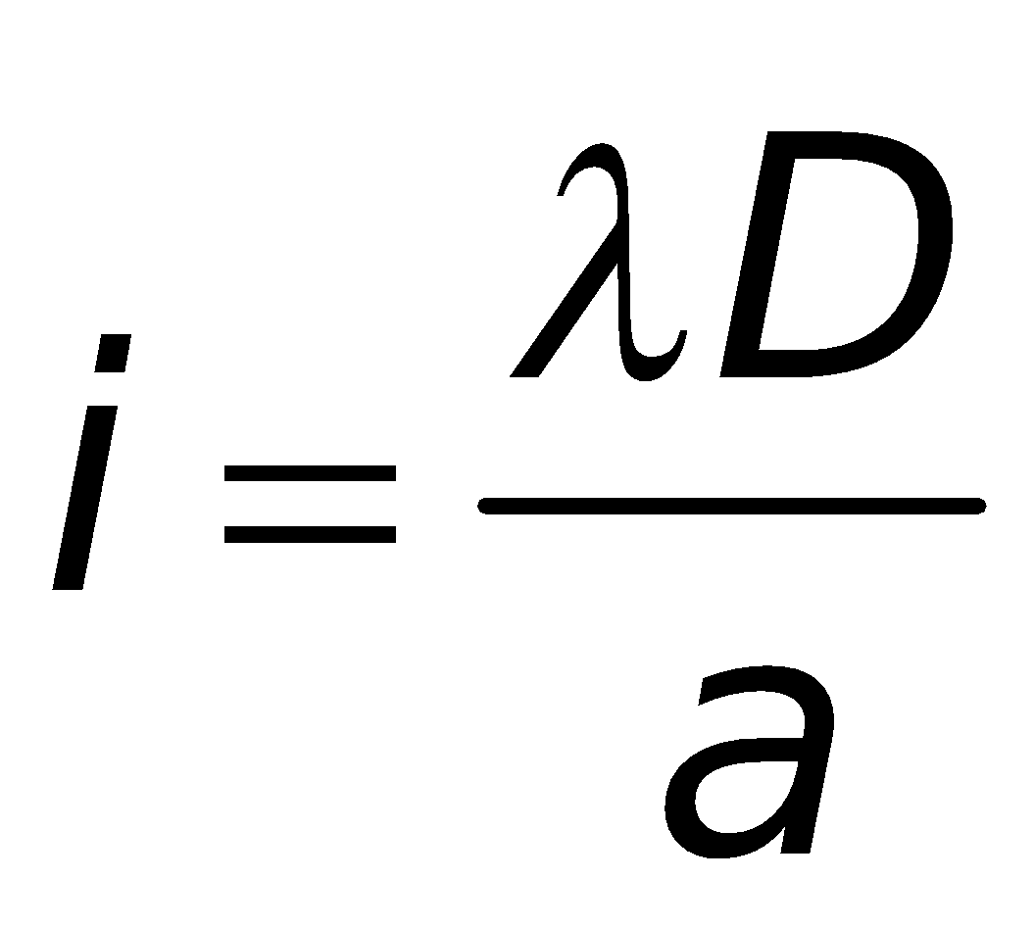  c. Tại O là vân sáng bậc 0 của mọi bức xạ: vân chính giữa hay vân trung tâm, hay vân số 0.  4. Ứng dụng:  - Đo bước sóng ánh sáng.  Nếu biết i, a, D sẽ suy ra được λ: 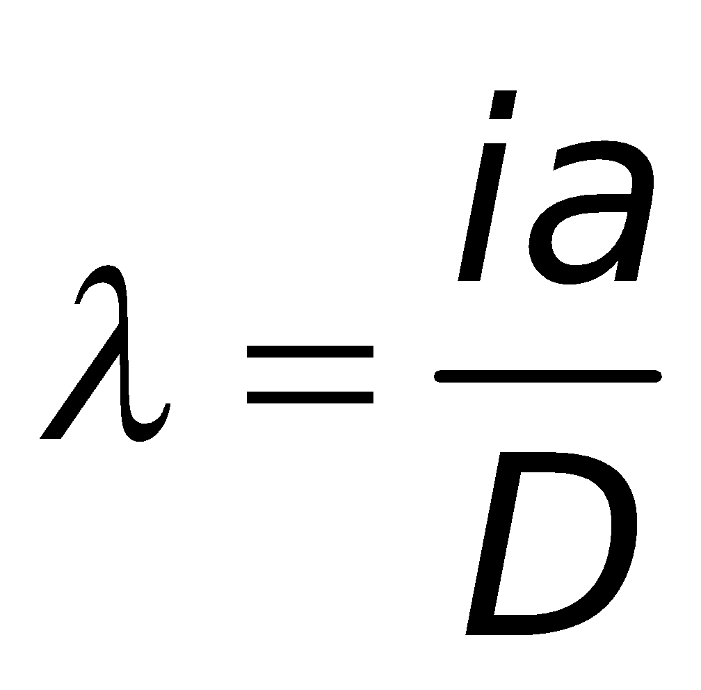
- Y/c HS đọc Sgk và cho biết quan hệ giữa bước sóng và màu sắc ánh sáng?  - Hai giá trị 380nm và 760nm được gọi là giới hạn của phổ nhìn thấy được → chỉ những bức xạ nào có bước sóng nằm trong phổ nhìn thấy là giúp được cho mắt nhìn mọi vật và phân biệt được màu sắc.  - Quan sát hình 25.1 để biết bước sóng của 7 màu trong quang phổ. |  | - HS đọc Sgk để tìm hiểu |  |  | III. Bước sóng và màu sắc  1. Mỗi bức xạ đơn sắc ứng với một bước sóng trong chân không xác định.  2. Mọi ánh sáng đơn sắc mà ta nhìn thấy có: λ = (380 ÷ 760) nm.  3. Ánh sáng trắng của Mặt Trời là hỗn hợp của vô số ánh sáng đơn sắc có bước sóng biến thiên liên tục từ 0 đến ∞.  4. Nguồn kết hợp là  - Hai nguồn phát ra ánh sáng có cùng bước sóng  - Hiệu số pha dao động của hai nguồn không đổi theo thời gian
HOẠT ĐỘNG 3: Hoạt động luyện tập (10')
Mục tiêu: Luyện tập củng cố nội dung bài học
Phương pháp dạy học: dạy học nêu và giải quyết vấn đề; phương pháp thuyết trình
Định hướng phát triển năng lực: Năng lực thực nghiệm, năng lực quan sát, năng lực sáng tạo, năng lực trao đổi. Phẩm chất tự tin, tự lập, giao tiếp.
Câu 1: Yếu tố nào sau đây của ánh sáng đơn sắc quyết định màu của nó?
A. Bước sóng trong môi trường
B. Tần số
C. Tốc độ truyền sóng
D. Cường độ của chùm ánh sáng
Câu 2: Khi một chùm sáng đơn sắc truyền qua các môi trường, đại lượng không thay đổi là
A. tần số B. bước sóng
C. tốc độ D. cường độ
Câu 3: Chiết suất của môi trường trong suốt đối với các ánh sáng đơn sắc trong một chùm ánh sáng trắng
A. nhỏ khi tần số ánh sáng lớn
B. lớn khi tần số ánh sáng lớn
C. tỉ lệ nghịch với tần số ánh sáng
D. tỉ lệ thuận với tần số ánh sáng
Câu 4: Trong thí nghiệm Y – âng về giao thoa ánh sáng, hiệu dường đi của các sóng từ hai khe S₁, S₂ đến vân tối thứ ba kể từ vân trung tâm có trị số là
A. 2λ B. 3λ C. 2,5λ D. 1,5λ
Câu 5: Tần số nào dưới đây ứng với tần số của bức xạ màu tím?
A. 7,3.10¹² Hz B. 1,3.10¹³ Hz
C. 7,3.10¹⁴ Hz D. 1,3.10¹⁴ Hz
Câu 6: Trong thí nghiệm giao thoa Y – âng về giao thoa ánh sáng với ánh sáng đơn sắc, nếu tăng khoảng cách giữa hai khe S₁ và S₂ thì hệ vân giao thoa thu được trên màn có
A. khoảng vân tăng
B. số vân tăng
C. hệ vân chuyển động dãn ra hai phia so với vân sáng trung tâm
D. số vân giảm
Câu 7: Một ánh sáng đơn sắc có bước sóng trong không khí là 0,651 μm và trong chất lỏng trong suốt là 0,465 μm. Chiết suất của chất lỏng trong thí nghiệm đối với ánh sáng đó là
A. 1,35 B. 1,40 C. 1,45 D. 1,48
Câu 8: Tiến hành thí nghiệm giao thoa ánh sáng Y – âng trong không khí, khoảng vân đo được là i. Nếu đặt toàn bộ thí nghiệm trong nước có chiết suất n thì khoảng vân là
A. i B. ni C. i/n D. n/i
Câu 9: Chiếu ánh sáng đơn sắc vào hai khe của thí nghiệm giao thoa ánh sáng Y – âng cách nhau 1 mm thì trên màn phía sau hai khe, cách mặt phẳng chưa hai khe 1,3 m ta thu được hệ vân giao thoa, khoảng cách từ vân trung tâm đến vân sáng bậc 5 là 4,5 mm. Ánh sáng chiếu tới thuộc vùng màu
A. đỏ B. vàng C. lục D. tím
Hướng dẫn giải và đáp án
Câu | 1 | 2 | 3 | 4 | 5 | 6 | 7 | 8 | 9
Đáp án | B | A | B | C | C | B | B | C | A

HOẠT ĐỘNG 4: Hoạt động vận dụng (8’)
Mục tiêu: Vận dụng làm bài tập
Phương pháp dạy học: Dạy học nhóm; dạy học nêu và giải quyết vấn đề; phương pháp thuyết trình
Định hướng phát triển năng lực: Năng lực thực nghiệm, năng lực quan sát, năng lực sáng tạo, năng lực trao đổi. Phẩm chất tự tin, tự lập, giao tiếp.
Bài 9 (trang 133 SGK Vật Lý 12): Một khe hẹp F phát ánh sáng đơn sắc, bước sóng λ = 600mm chiếu sáng hai khe F₁, F₂ song song với F và cách nhau 1,2mm. Vân giao thoa được quan sát trên một màn M song song với mặt phẳng chứa F₁, F₂ và cách nó 0,5m.  a) Tính khoảng vân.  b) Xác định khoảng cách từ vân sáng chính giữa đến vân sáng bậc 4. |  |  | Thực hiện nhiệm vụ học tập:  - HS sắp xếp theo nhóm, chuẩn bị bảng phụ và tiến hành làm việc theo nhóm dưới sự hướng dẫn của GV |  |  |  | Bài 9 (trang 133 SGK Vật Lý 12):  a) Khoảng vân là khoảng cách giữa hai vân sáng liên tiếp: 0,25 mm  b) Khoảng cách từ vân sáng chính giữa đến vân sáng bậc 4 là: x₄ = 4.i = 4.0,25 = 1 (mm)
HOẠT ĐỘNG 5: Hoạt động tìm tòi và mở rộng (2’)
Mục tiêu: Tìm tòi và mở rộng kiến thức
Phương pháp dạy học: dạy học nêu và giải quyết vấn đề
Định hướng phát triển năng lực: Năng lực thực nghiệm, năng lực quan sát, năng lực sáng tạo, năng lực trao đổi. Phẩm chất tự tin, tự lập, giao tiếp.
Vẽ sơ đồ tư duy cho bài học
4.Hướng dẫn về nhà
- Làm tất cả các bài tập trong SGK trang 132 và SBT
- Chuẩn bị bài mới

Ngày soạn: / /
Ngày dạy: / /

Tiết 43
BÀI TẬP
-------o0o------
I. MỤC TIÊU TIẾT HỌC
1. Kiến thức
- Hệ thống kiến thức và phương pháp giải bài tập hai bài TÁN SẮC ÁNH SÁNG và GIAO THOA ÁNH SÁNG
- Thông qua giải bài tập bổ sung thêm những kiến thức cần thiết cho hs chuẩn bị thi TN
2. Kĩ năng
- Rèn luyện kĩ năng phân tích bài toán dựa vào đề ra và các hiện tượng vật lý để thành lập mối quan hệ giữa các phương trình đã học.
3. Về thái độ
- Rèn thái độ tích cực tìm hiểu, học tập, tự lực nghiên cứu các vấn đề mới trong khoa học
4. Năng lực hướng tới
a, Phẩm chất năng lực chung
Phẩm chất: Tự lập, tự tin, tự chủ; Có trách nhiệm bản thân và cộng đồng
Năng lực chung: Năng lực tự học; năng lực giải quyết vấn đề; Năng lực giao tiếp; Năng lực hợp tác; Năng lực sử dụng ngôn ngữ; Năng lực tính toán.
b, Năng lực chuyên biệt môn học
Năng lực sử dụng ngôn ngữ, năng lực tính toán, năng lực thực hành, thí nghiệm
II. PHƯƠNG PHÁP-KĨ THUẬT
1. Phương pháp
PP dạy học Gợi mở - vấn đáp, PP thuyết trình, PP hoạt động nhóm, PP công tác độc lập
2. Kĩ thuật dạy học
Kĩ thật dặt câu hỏi, kĩ thuật XYZ
III. CHUẨN BỊ
1. Chuẩn bị của giáo viên:
- Gíao án, tranh, ảnh trong SGK.
- SGK, SGV, một số dụng cụ thí nghiệm
- Giao một số câu hỏi trong bài học mới cho học sinh tìm hiểu trước ở nhà.
2. Chuẩn bị của học sinh:
- Đọc trước bài học, tự tìm thông tin trong SGK sách tham khảo, mạng để trả lời các câu hỏi trong SGK và các câu hỏi giáo viên giao về nhà cho HS tiết trước.
III. HOẠT ĐỘNG DẠY HỌC
1. Ổn định lớp
2. Kiểm tra bài cũ
3. Bài mới
* Vào bài
- Để củng cố kiến thức đã học ta sẽ tiến hành giải một số bài tập có liên quan qua tiết bài tập.
* Tiến trình giảng dạy
Hoạt động 1: Bài tập SGK trang 125
- Yêu cầu hs đọc bài 4 và giải thích phương án lựa chọn  - Bài 5. Trình baỳ phương pháp và công thức cần sử dụng  - Tiến hành giải và trình bày kết quả  - Bài 6. Trình baỳ phương pháp và công thức cần sử dụng  - Tiến hành giải và trình bày kết quả  - Cho đại diện của từng nhóm trình bày kết quả  - Nhận xét | - Giải thích phương án lựa chọn bài 4  - Áp dụng công thức  D_{đ} = (n_{đ} – 1)A  D_{t} = (n_{t} – 1)A  ΔD = D_{t} – D_{đ}  - TD = IH (tanr_{đ} – tanr_{t})  Tìm r_{đ} và r_{t} thế công thức  - Tiến hành giải bài toán theo nhóm  - Trình bày kết quả  - Ghi nhận xét của GV | Bài 4  Đáp án B  -----------//----------  Bài 5  D_{đ} = (1,643 – 1)5 = 3,22⁰  D_{t} = (1,685 – 1)5 = 3,43⁰  ΔD = D_{t} – D_{đ} = 0,21⁰  ------//------  Bài 6  Áp dụng công thức KXAS ta có  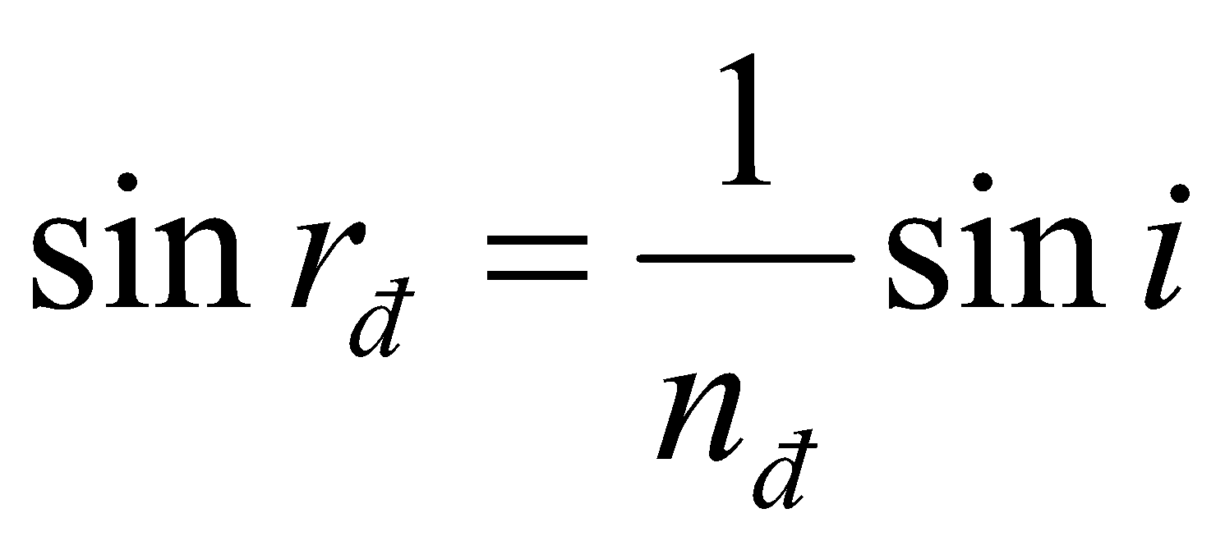  Mà 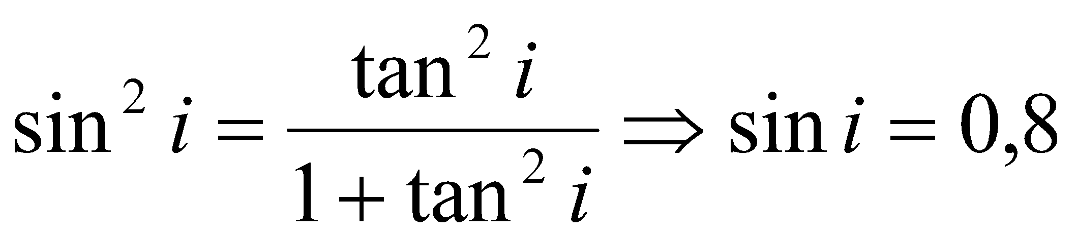  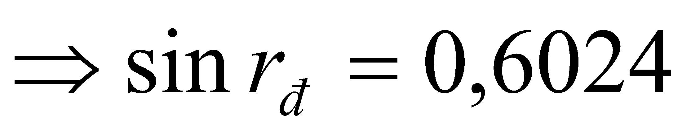  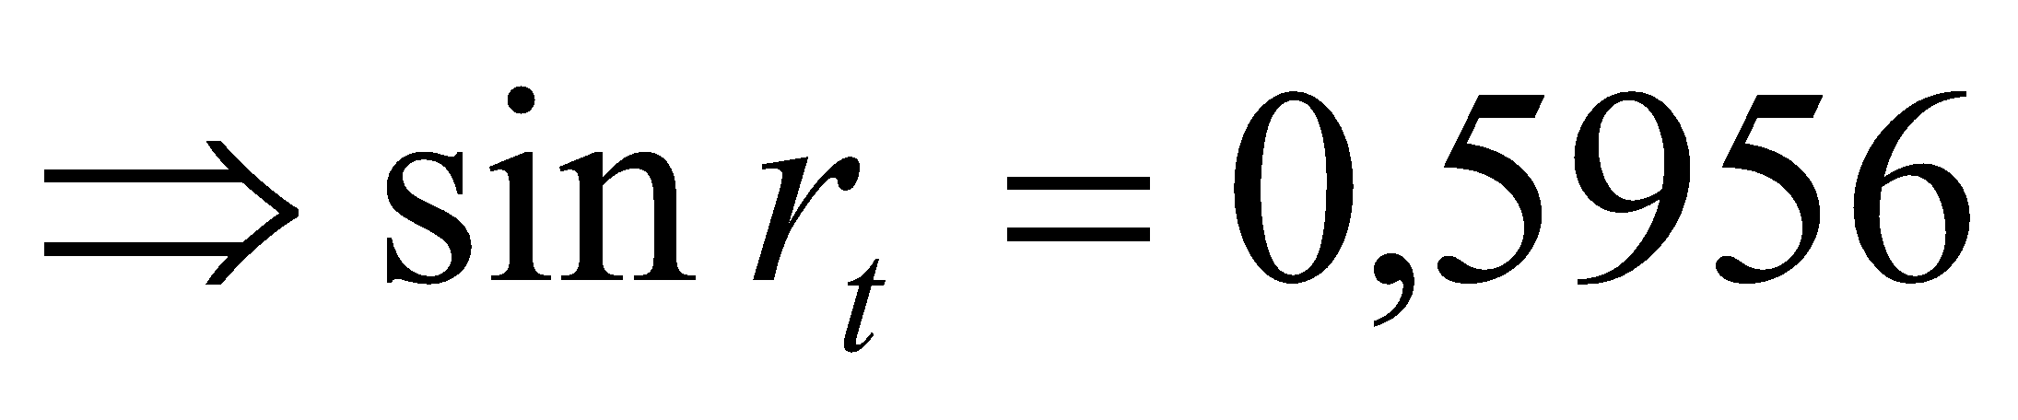  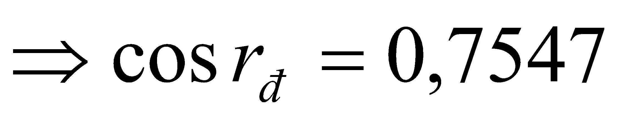  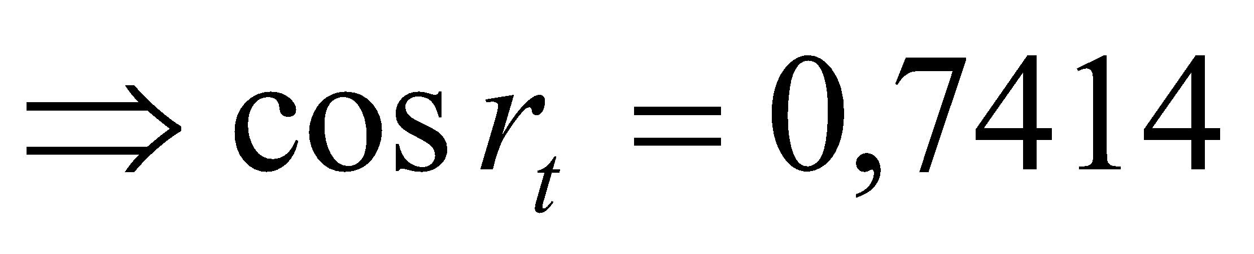  TD = IH (tanr_{đ} – tanr_{t}) = 1,6cm
Hoạt động 2: Bài tập SBT12 trang 133
- Yêu cầu hs đọc bài 6 và 7 và giải thích phương án lựa chọn  - Bài 8, 9, 10. Trình baỳ phương pháp và công thức cần sử dụng  - Tiến hành giải và trình bày kết quả  - Cho đại diện của từng nhóm trình bày kết quả  - Nhận xét | - Giải thích phương án lựa chọn bài 6,7  - Áp dụng công thức  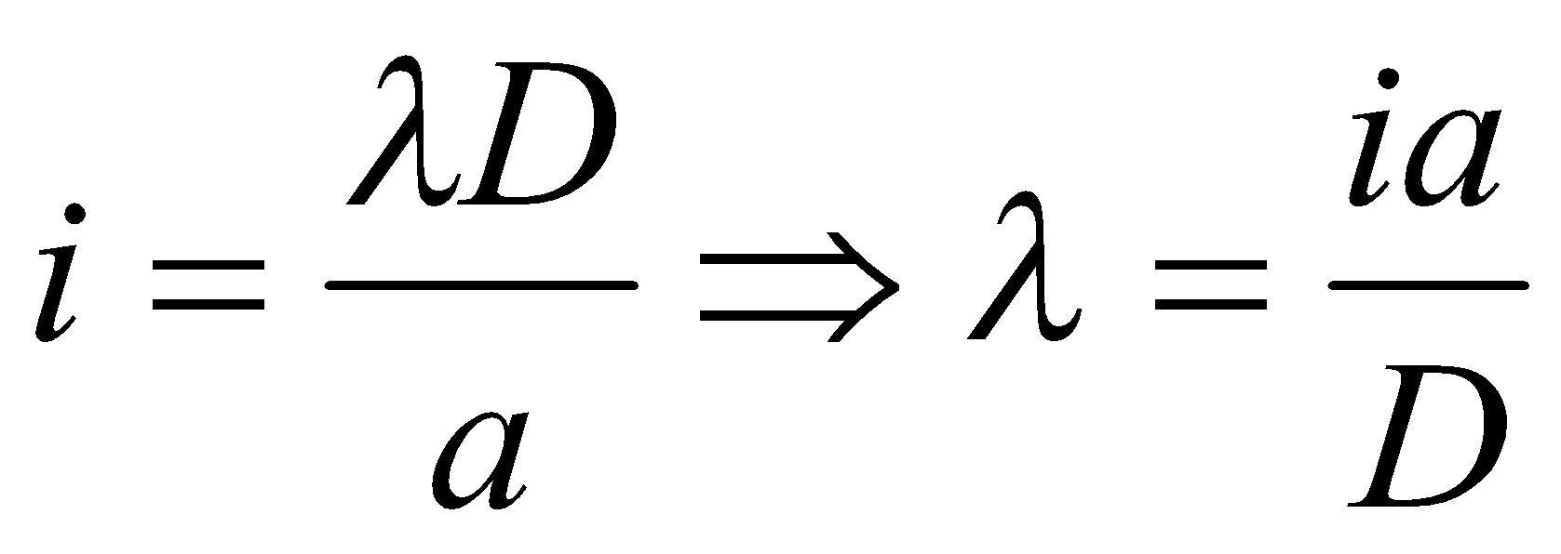  - Tiến hành giải bài toán theo nhóm  - Trình bày kết quả  - Ghi nhận xét của GV | Bài 6  Đáp án A  -----------//----------  Bài 7  Đáp án C  -----------//----------  Bài 8  Từ 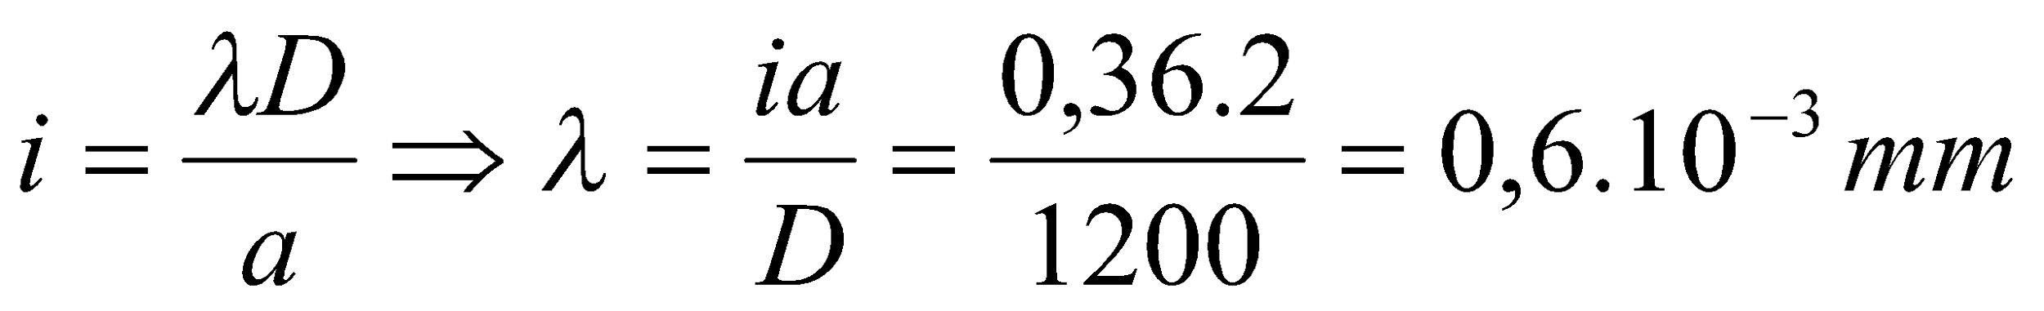  ------//------  Bài 9  a) 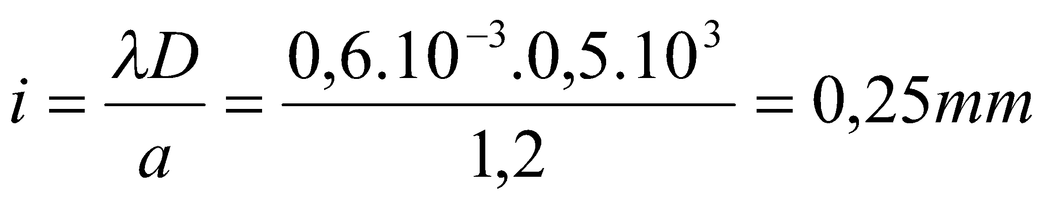  b) 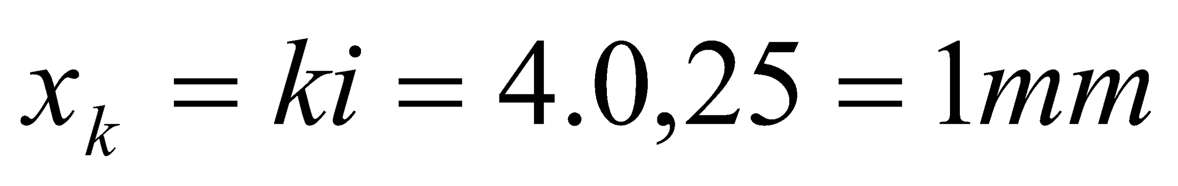  -----------//----------  Bài 10  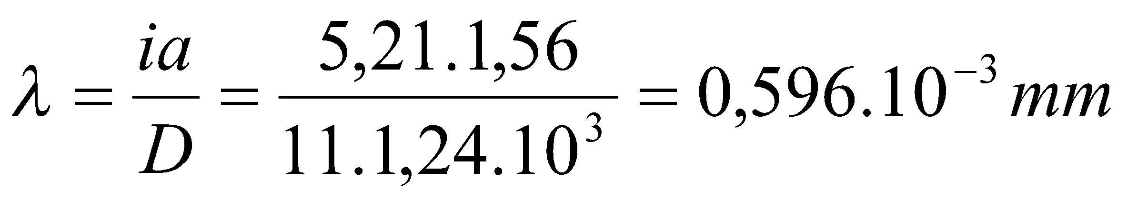

IV. CỦNG CỐ VÀ BTVN
- Về nhà làm lại các bài tập đã được hướng dẫn và chuẩn bị bài “CÁC LOẠI QUANG PHỔ”
V. RÚT KINH NGHIỆM GIỜ DẠY

Ngày soạn: / /
Ngày dạy: / /

Tiết 44
CÁC LOẠI QUANG PHỔ
-----------o0o----------
I. MỤC TIÊU BÀI HỌC
1. Về kiến thức
- Mô tả được cấu tạo và công dụng của một máy quang phổ lăng kín.
- Mô tả được quang phổ liên tục, quảng phổ vạch hấp thụ và hấp xạ và hấp thụ là gì và đặc điểm chính của mối loại quang phổ này..
2. Về kĩ năng
- Vận dụng các công thức đã học vào giải bài tập trong SGK
3. Về thái độ
- Rèn thái độ tích cực tìm hiểu, học tập, tự lực nghiên cứu các vấn đề mới trong khoa học
4. Năng lực hướng tới
a, Phẩm chất năng lực chung
Phẩm chất: Tự lập, tự tin, tự chủ; Có trách nhiệm bản thân và cộng đồng
Năng lực chung: Năng lực tự học; năng lực giải quyết vấn đề; Năng lực giao tiếp; Năng lực hợp tác; Năng lực sử dụng ngôn ngữ; Năng lực tính toán.
b, Năng lực chuyên biệt môn học
Năng lực sử dụng ngôn ngữ, năng lực tính toán, năng lực thực hành, thí nghiệm
II. PHƯƠNG PHÁP-KĨ THUẬT
1. Phương pháp
PP dạy học Gợi mở - vấn đáp, PP thuyết trình, PP hoạt động nhóm, PP công tác độc lập
2. Kĩ thuật dạy học
Kĩ thật dặt câu hỏi, kĩ thuật XYZ
III. CHUẨN BỊ
1. Chuẩn bị của giáo viên:
- Gíao án, tranh, ảnh trong SGK.
- SGK, SGV, một số dụng cụ thí nghiệm
- Giao một số câu hỏi trong bài học mới cho học sinh tìm hiểu trước ở nhà.
2. Chuẩn bị của học sinh:
- Đọc trước bài học, tự tìm thông tin trong SGK sách tham khảo, mạng để trả lời các câu hỏi trong SGK và các câu hỏi giáo viên giao về nhà cho HS tiết trước.
IV. HOẠT ĐỘNG DẠY HỌC
1. Ổn định lớp
2. Kiểm tra bài cũ
3. Bài mới
Họat động của giáo viên |  |  | Họat động của học sinh |  |  | Nội dung
HOẠT ĐỘNG 1: Khởi động (2’)
Mục tiêu: HS biết được các nội dung cơ bản của bài học cần đạt được, tạo tâm thế cho học sinh đi vào tìm hiểu bài mới.
Phương pháp dạy học: Dạy học nhóm; dạy học nêu và giải quyết vấn đề; phương pháp thuyết trình; sử dụng đồ dung trực quan
Định hướng phát triển năng lực: Năng lực thực nghiệm, năng lực quan sát, năng lực sáng tạo, năng lực trao đổi. Phẩm chất tự tin, tự lập, giao tiếp.
Một chùm sáng có thể có nhiều thành phần đơn sắc (ánh sáng trắng …) → để phân tích chùm sáng thành những thành phần đơn sắc ta có cách nào?  Bài học hôm nay chúng ta cùng tìm hiểu? |  |  |  | - HS ghi nhớ  - HS đưa ra phán đoán |  |  | Tiết 44  CÁC LOẠI QUANG PHỔ
HOẠT ĐỘNG 2: Hình thành kiến thức (20’)
Mục tiêu: - Mô tả được cấu tạo và công dụng của một máy quang phổ lăng kín.
- Mô tả được quang phổ liên tục, quảng phổ vạch hấp thụ và hấp xạ và hấp thụ là gì và đặc điểm chính của mối loại quang phổ này..
Phương pháp dạy học: Dạy học nhóm; dạy học nêu và giải quyết vấn đề; phương pháp thuyết trình; sử dụng đồ dung trực quan
Định hướng phát triển năng lực: Năng lực thực nghiệm, năng lực quan sát, năng lực sáng tạo, năng lực trao đổi. Phẩm chất tự tin, tự lập, giao tiếp.
- Một chùm sáng có thể có nhiều thành phần đơn sắc (ánh sáng trắng …) → để phân tích chùm sáng thành những thành phần đơn sắc → máy quang phổ.  - Vẽ cấu tạo của máy quang phổ theo từng phần  - Khi chiếu chùm sáng vào khe F → sau khi qua ống chuẩn trục sẽ cho chùm sáng như thế nào?  - Tác dụng của hệ tán sắc là gì?  - Tác dụng của buồng tối là gì?  (1 chùm tia song song đến TKHT sẽ hội tụ tại tiêu diện của TKHT – K. Các thành phần đơn sắc đến buồng tối là song song với nhau → các thành phần đơn sắc sẽ hội tụ trên K → 1 vạch quang phổ). | - HS ghi nhận tác dụng của máy quang phổ.  - Chùm song song, vì F đặt tại tiêu điểm chính của L₁ và lúc nay F đóng vai trò như 1 nguồn sáng.  - Phân tán chùm sáng song song thành những thành phần đơn sắc song song.  - Hứng ảnh của các thành phần đơn sắc khi qua lăng kính P. |  |  |  | I. Máy quang phổ  - Là dụng cụ dùng để phân tích một chùm ánh sáng phức tạp thành những thành phần đơn sắc.  - Gồm 3 bộ phận chính:  1. Ống chuẩn trực  - Gồm TKHT L₁, khe hẹp F đặt tại tiêu điểm chính của L₁.  - Tạo ra chùm song song.  F  L₁  L₂  K  P  2. Hệ tán sắc  - Gồm 1 (hoặc 2, 3) lăng kính.  - Phân tán chùm sáng thành những thành phần đơn sắc, song song.  3. Buồng tối  - Là một hộp kín, gồm TKHT L₂, tấm phim ảnh K (hoặc kính ảnh) đặt ở mặt phẳng tiêu của L₂.  - Hứng ảnh của các thành phần đơn sắc khi qua lăng kính P: vạch quang phổ.  - Tập hợp các vạch quang phổ chụp được làm thành quang phổ của nguồn F.
- Mọi chất rắn, lóng, khí được nung nóng đến nhiệt độ cao đều phát ra ánh sáng → quang phổ do các chất đó phát ra gọi là quang phổ phát xạ → quang phổ phát xạ là gì?  - Để khảo sát quang phổ của một chất ta làm như thế nào?  - Quang phổ phát xạ có thể chia làm hai loại: quang phổ liên tục và quang phổ vạch.  - Cho HS quan sát quang phổ liên tục → Quang phổ liên tục là quang phổ như thế nào và do những vật nào phát ra?  - Cho HS xem quang phổ vạch phát xạ hoặc hấp thụ → quang phổ vạch là quang phổ như thế nào?  - Quang phổ vạch có đặc điểm gì?  → Mỗi nguyên tố hoá học ở trạng thái khí có áp suất thấp, khi bị kích thích, đều cho một quang phổ vạch đặc trưng cho nguyên tố đó. |  | - HS đọc Sgk và thảo luận để trả lời câu hỏi.  - HS trình bày cách khảo sát.  - HS đọc Sgk kết hợp với hình ảnh quan sát được và thảo luận để trả lời.  - HS đọc Sgk kết hợp với hình ảnh quan sát được và thảo luận để trả lời.  - Khác nhau về số lượng các vạch, vị trí và độ sáng các vạch (λ và cường độ của các vạch). |  |  | II. Quang phổ phát xạ  - Quang phổ phát xạ của một chất là quang phổ của ánh sáng do chất đó phát ra, khi được nung nóng đến nhiệt độ cao.  - Có thể chia thành 2 loại:  a. Quang phổ liên tục  - Là quang phổ mà trên đó không có vạch quang phổ, và chỉ gồm một dải có màu thay đổi một cách liên tục.  - Do mọi chất rắn, lỏng, khí có áp suất lớn phát ra khi bị nung nóng.  b. Quang phổ vạch  - Là quang phổ chỉ chứa những vạch sáng riêng lẻ, ngăn cách nhau bởi những khoảng tối.  - Do các chất khí ở áp suất thấp khi bị kích thích phát ra.  - Quang phổ vạch của các nguyên tố khác nhau thì rất khác nhau (số lượng các vạch, vị trí và độ sáng các vạch), đặc trưng cho nguyên tố đó.
- Minh hoạ thí nghiệm làm xuất hiện quang phổ hấp thụ.  - Quang phổ hấp thụ là quang phổ như thế nào?  - Quang phổ hấp thụ thuộc loại quang phổ nào trong cách phân chia các loại quang phổ? | - HS ghi nhận kết quả thí nghiệm.  - HS thảo luận để trả lời.  - Quang phổ vạch. |  |  |  | III. Quang phổ hấp thụ  - Quang phổ liên tục, thiếu các bức xạ do bị dung dịch hấp thụ, được gọi là quang phổ hấp thụ của dung dịch.  - Các chất rắn, lỏng và khí đều cho quang phổ hấp thụ.  - Quang phổ hấp thụ của chất khí chỉ chứa các vạch hấp thụ. Quang phổ của chất lỏng và chất rắn chứa các “đám” gồm cách vạch hấp thụ nối tiếp nhau một cách liên tục.
HOẠT ĐỘNG 3: Hoạt động luyện tập (10')
Mục tiêu: Luyện tập củng cố nội dung bài học
Phương pháp dạy học: dạy học nêu và giải quyết vấn đề; phương pháp thuyết trình
Định hướng phát triển năng lực: Năng lực thực nghiệm, năng lực quan sát, năng lực sáng tạo, năng lực trao đổi. Phẩm chất tự tin, tự lập, giao tiếp.
Câu 1: Máy quang phổ là dụng cụ dùng để
A. tổng hợp ánh sáng trắng từ các ánh sáng đơn sắc
B. phân tích chùm sáng phức tạp ra các thành phần đơn sắc
C. đo bước sóng của các ánh sáng đơn sắc
D. nhận biết thành phần cấu tạo của một nguồn phát quang phổ liên tục
Câu 2: Tìm phát biểu sai
Trong ống chuẩn trực của máy quang phổ
A. Thấu kính L₁ dặt trước lăng kinh có tác dụng tạo ra các chùm sáng song song, thấu kính L₂ dặt sau lăng kinh có tác dụng hội tụ các chùm tia song song,
B. Lăng kinh có tác dụng chính là làm lệch các tia sáng về phía đáy sao cho chúng đi gần trục chính của thấu kinh
C. Khe sáng S đặt tại tiêu diện của thấu kinh L₁
D. Màn quan sát E đặt tại tiêu diện của thấu kính L₂
Câu 3: Chiếu ánh sáng Mặt Trời tới khe hẹp F của máy quang phổ lăng kính thì chùm sáng thu được khi ra khỏ hẹ tán sác là
A. chùm ánh sáng trăng song song
B. nhiều chùm ánh sáng đơn sắc song song nhau truyền theo các phương khác nhau
C. nhiều chùm ánh sáng đơn sắc song song nhau truyền theo cùng một phương
D. gồm nhiều chùm ánh sáng đơn sắc hội tụ
Câu 4: Cho ánh sáng từ một nguồn qua máy quang phổ thì ở buồng ảnh ta thu được dải sáng có màu biến đổi liên tục từ đỏ đến vàng. Quang phổ của nguồn đó là quang phổ
A. liên tục
B. vạch phát xạ
C. vạch hấp thụ
D. vạch phát xạ và quang phổ vạch hấp thụ
Câu 5: Một lượng khí bị nung nóng có thể phát ra quang phổ liên tục khi có
A. khối lượng riêng nhỏ
B. mật độ thấp
C. áp suất thấp
D. khối lượng riêng lớn
Câu 6: Chất nào dưới đây không phát ra quang phổ liên tục khi bị nung nóng?
A. chất rắn
B. chất lỏng
C. chất khí ở áp suất thấp
D. chất khí ở áp suất cao
Câu 7: Chọn phát biểu đúng
A. Nguồn phát ra quang phổ liên tục là vật rắn, lỏng hoặc khí có tỉ khối lớn
B. Nguồn phát ra quang phổ vạch phát xạ là các chất khi hoặc hơi có tỉ khối nhỏ bị nung nóng.
C. Nguồn phát ra quang phổ vạch hấp thụ là các chất hơi hoặc khí có tỉ khối nhỏ bị nung nóng.
D. Nguồn phát ra quang phổ vạch phát xạ là các chất hơi hoặc khí có tỉ khối nhỏ được chiếu sáng.
Câu 8: Quang phổ liên tục
A. phụ thuộc nhiệt độ của nguồn sáng
B. phụ thuộc bản chất của nguồn sáng
C. phụ thuộc đồng thời vào nhiệt độ và bản chất của nguồn sáng
D. không phụ thuộc vào nhiệt độ và bản chất của nguồn sáng
Câu 9: Biết quang phổ vạch phát xạ của một chất hơi có hai cjahc màu đơn sắc, ứng với các bước sóng λ₁ và λ₂ (với λ₁ < λ₂) thì quang phổ hấp thụ của chất hơi ấy sẽ là
A. quang phổ liên tục bị thiếu hai vạch ứng với các bước sóng λ₁ và λ₂
B. quang phổ liên tục bị thiếu mọi vạch ứng với các bước sóng nhỏ hơn λ₁
C. quang phổ liên tục bị thiếu mọi vạch ứng với các bước sóng trong khoảng từ λ₁ đến λ₂
D. quang phổ liên tục bị thiếu mọi vạch ứng với các bước sóng lớn hơn λ₂
Hướng dẫn giải và đáp án
Câu | 1 | 2 | 3 | 4 | 5 | 6 | 7 | 8 | 9
Đáp án | B | B | B | A | D | C | B | A | A

HOẠT ĐỘNG 4: Hoạt động vận dụng (8’)
Mục tiêu: Vận dụng làm bài tập
Phương pháp dạy học: Dạy học nhóm; dạy học nêu và giải quyết vấn đề; phương pháp thuyết trình
Định hướng phát triển năng lực: Năng lực thực nghiệm, năng lực quan sát, năng lực sáng tạo, năng lực trao đổi. Phẩm chất tự tin, tự lập, giao tiếp.
- Yêu cầu HS thảo luận  Bài 1 Cơ thể ta có thể phát ra quang phổ liên tục không ?  Bài 2: Khi tăng dần nhiệt độ của một dây tóc đèn điện, thì quang phổ của ánh sáng do nó phát ra thay đổi như thế nào  1. Chuyển giao nhiệm vụ học tập:  - GV chia 4 nhóm yêu cầu hs trả lời vào bảng phụ trong thời gian 5 phút:  + Nhóm 1, 2: Trả lời 1  + Nhóm3, 4: Trả lời 2  - GV theo dõi và hướng dẫn HS  2. Đánh giá kết quả thực hiện nhiệm vụ học tập:  - Yêu cầu đại diện các nhóm treo kết quả lên bảng.  - Yêu cầu nhóm 1 nhận xét nhóm 2, nhóm 3 nhận xét nhóm 4 và ngược lại  - GV Phân tích nhận xét, đánh giá, kết quả thực hiện nhiệm vụ học tập của học sinh. |  |  | 1. Thực hiện nhiệm vụ học tập:  - HS sắp xếp theo nhóm, chuẩn bị bảng phụ và tiến hành làm việc theo nhóm dưới sự hướng dẫn của GV  2. Báo cáo kết quả hoạt động và thảo luận  - Đại diện các nhóm treo bảng phụ lên bảng  - Đại diện các nhóm nhận xét kết quả  - Các nhóm khác có ý kiến bổ sung.(nếu có) |  |  | Bài 1 Cơ thể con người phát ra quang phổ liên tục ở vùng hồng ngoại, do đó ta không thể thấy được quang phổ này qua máy quang phổ. Thí nghiệm cho biết rằng bắt đầu từ nhiệt độ 500ºC thì ta mới thấy được quang phổ liên tục do vật phát ra.  Bài 2: Vừa sáng dần thêm, vừa trải rộng dần, từ màu đỏ, qua các màu cam , vàng,... cuối cùng, khi nhiệt độ đủ cao, mới có đủ bảy màu.
HOẠT ĐỘNG 5: Hoạt động tìm tòi và mở rộng (2’)
Mục tiêu: Tìm tòi và mở rộng kiến thức
Phương pháp dạy học: dạy học nêu và giải quyết vấn đề
Định hướng phát triển năng lực: Năng lực thực nghiệm, năng lực quan sát, năng lực sáng tạo, năng lực trao đổi. Phẩm chất tự tin, tự lập, giao tiếp.
Cho một hạt muối rơi vào ngọn lửa bếp ga, em sẽ thấy gì?
Điều chỉnh cho ngọn lửa bếp ga tăng dần và nhìn vào ngọn lửa, em thấy màu của nó thay đổi thế nào?

4. Hướng dẫn về nhà
- Làm tất cả các bài tập trong SGK trang 133 và SBT
-. Chuẩn bị bài mới

Ngày soạn: / /
Ngày dạy: / /

Tiết 45
TIA HỒNG NGOẠI VÀ TIA TỬ NGOẠI
-----------o0o----------
I. MỤC TIÊU BÀI HỌC
1. Về kiến thức
- Nêu được bản chất, tính chất của tia hồng ngoại và tia tử ngoại.
- Nêu được rằng: tia hồng ngoại và tia tử ngoại có cùng bản chất với ánh sáng thông thường, chỉ khác ở một điểm là không kích thích được thần kinh thị giác, là vì có bước sóng (đúng hơn là tần số) khác với ánh sáng khả kiến
2. Về kĩ năng
- Vận dụng các công thức đã học vào giải bài tập trong SGK
3. Về thái độ
- Rèn thái độ tích cực tìm hiểu, học tập, tự lực nghiên cứu các vấn đề mới trong khoa học
4. Năng lực hướng tới
a, Phẩm chất năng lực chung
Phẩm chất: Tự lập, tự tin, tự chủ; Có trách nhiệm bản thân và cộng đồng
Năng lực chung: Năng lực tự học; năng lực giải quyết vấn đề; Năng lực giao tiếp; Năng lực hợp tác; Năng lực sử dụng ngôn ngữ; Năng lực tính toán.
b, Năng lực chuyên biệt môn học
Năng lực sử dụng ngôn ngữ, năng lực tính toán, năng lực thực hành, thí nghiệm
II. PHƯƠNG PHÁP-KĨ THUẬT
1. Phương pháp
PP dạy học Gợi mở - vấn đáp, PP thuyết trình, PP hoạt động nhóm, PP công tác độc lập
2. Kĩ thuật dạy học
Kĩ thật dặt câu hỏi, kĩ thuật XYZ
III. CHUẨN BỊ
1. Chuẩn bị của giáo viên:
- Gíao án, tranh, ảnh trong SGK.
- SGK, SGV, một số dụng cụ thí nghiệm
- Giao một số câu hỏi trong bài học mới cho học sinh tìm hiểu trước ở nhà.
2. Chuẩn bị của học sinh:
- Đọc trước bài học, tự tìm thông tin trong SGK sách tham khảo, mạng để trả lời các câu hỏi trong SGK và các câu hỏi giáo viên giao về nhà cho HS tiết trước.
IV. HOẠT ĐỘNG DẠY HỌC
1. Ổn định lớp
2. Kiểm tra bài cũ
3. Bài mới
Họat động của giáo viên |  | Họat động của học sinh |  |  | Nội dung
HOẠT ĐỘNG 1: Khởi động (2’)
Mục tiêu: HS biết được các nội dung cơ bản của bài học cần đạt được, tạo tâm thế cho học sinh đi vào tìm hiểu bài mới.
Phương pháp dạy học: Dạy học nhóm; dạy học nêu và giải quyết vấn đề; phương pháp thuyết trình; sử dụng đồ dung trực quan
Định hướng phát triển năng lực: Năng lực thực nghiệm, năng lực quan sát, năng lực sáng tạo, năng lực trao đổi. Phẩm chất tự tin, tự lập, giao tiếp.
- Tại sao người thợ hàn hồ quang phải cần “mặt nạ” che mặt, mỗi khi cho phóng hồ quang?  - Vì nó phát nhiều tia tử ngoại → nhìn lâu → tổn thương mắt. Tại sao lại như vậy, ta cùng tìm hiểu bài học hôm nay |  |  | - HS đưa ra phán đoán |  |  | Tiết 45  TIA HỒNG NGOẠI VÀ TIA TỬ NGOẠI
HOẠT ĐỘNG 2: Hình thành kiến thức (20’)
Mục tiêu: - Nêu được bản chất, tính chất của tia hồng ngoại và tia tử ngoại.
- Nêu được rằng: tia hồng ngoại và tia tử ngoại có cùng bản chất với ánh sáng thông thường, chỉ khác ở một điểm là không kích thích được thần kinh thị giác, là vì có bước sóng (đúng hơn là tần số) khác với ánh sáng khả kiến
Phương pháp dạy học: Dạy học nhóm; dạy học nêu và giải quyết vấn đề; phương pháp thuyết trình; sử dụng đồ dung trực quan
Định hướng phát triển năng lực: Năng lực thực nghiệm, năng lực quan sát, năng lực sáng tạo, năng lực trao đổi. Phẩm chất tự tin, tự lập, giao tiếp.
- Mô tả thí nghiệm phát hiện tia hồng ngoại và tử ngoại  - Mô tả cấu tạo và hoạt động của cặp nhiệt điện.  - Thông báo các kết quả thu được khi đưa mối hàn H trong vùng ánh sáng nhìn thấy cũng như khi đưa ra về phía đầu Đỏ (A) và đầu Tím (B).  + Kim điện kết lệch → chứng tỏ điều gì?  + Ngoài vùng ánh sáng nhìn thấy A (vẫn lệch, thậm chí lệch nhiều hơn ở Đ) → chứng tỏ điều gì?  + Ngoài vùng ánh sáng nhìn thấy B (vẫn lệch, lệch ít hơn ở T) → chứng tỏ điều gì?  + Thay màn M bằng một tấm bìa có phủ bột huỳnh quang → phần màu tím và phần kéo dài của quang phổ khỏi màu tím → phát sáng rất mạnh.  - Cả hai loại bức xạ (hồng ngoại và tử ngoại) mắt con người có thể nhìn thấy?  - Một số người gọi tia từ ngoại là “tia cực tím”, gọi thế thì sai ở điểm nào? | - HS ghi nhận các kết quả thí nghiệm.  - HS mô tả cấu tạo và nêu hoạt động.  - HS ghi nhận các kết quả.  - Ở hai vùng ngoài vùng ánh sáng nhìn thấy, có những bức xạ làm nóng mối hàn, không nhìn thấy được.  - Không nhìn thấy được.  - Cực tím → rất tím → mắt ta không nhìn thấy thì có thể có màu gì nữa. |  |  | I. Phát hiện tia hồng ngoại và tia tử ngoại  Mặt Trời  G  F  A  M  Đ  H  T  B  Đỏ  Tím  A  B  - Đưa mối hàn của cặp nhiệt điện:  + Vùng từ Đ → T: kim điện kế bị lệch.  + Đưa ra khỏi đầu Đ (A): kim điện kế vẫn lệch.  + Đưa ra khỏi đầu T (B): kim điện kế vẫn tiếp tục lệch.  + Thay màn M bằng một tấm bìa có phủ bột huỳnh quang → ở phần màu tím và phần kéo dài của quang phổ khỏi màu tím → phát sáng rất mạnh.  - Vậy, ở ngoài quang phổ ánh sáng nhìn thấy được, ở cả hai đầu đỏ và tím, còn có những bức xạ mà mắt không trông thấy, nhưng mối hàn của cặp nhiệt điện và bột huỳnh quang phát hiện được.  - Bức xạ ở điểm A: bức xạ (hay tia) hồng ngoại.  - Bức xạ ở điểm B: bức xạ (hay tia) tử ngoại.
- Y/c HS đọc sách và trả lời các câu hỏi.  - Bản chất của tia hồng ngoại và tử ngoại?  - Chúng có những tính chất gì chung? | - Cùng bản chất với ánh sáng, khác là không nhìn thấy.  (cùng phát hiện bằng một dụng cụ)  - HS nêu các tính chất chung.  - Dùng phương pháp giao thoa:  + “miền hồng ngoại”: từ 760nm → vài milimét.  + “miền tử ngoại”: từ 380nm → vài nanomét. |  |  | II. Bản chất và tính chất chung của tia hồng ngoại và tử ngoại  1. Bản chất  - Tia hồng ngoại và tia tử ngoại có cùng bản chất với ánh sáng thông thường, và chỉ khác ở chỗ, không nhìn thấy được.  2. Tính chất  - Chúng tuân theo các định luật: truyền thẳng, phản xạ, khúc xạ, và cũng gây được hiện tượng nhiễu xạ, giao thoa như ánh sáng thông thường.
- Y/c HS đọc Sgk và cho biết cách tạo tia hồng ngoại.  - Vật có nhiệt độ càng thấp thì phát càng ít tia có λ ngắn, chỉ phát các tia có λ dài.  - Người có nhiệt độ 37ºC (310K) cũng là nguồn phát ra tia hồng ngoại (chủ yếu là các tia có λ = 9μm trở lên).  - Những nguồn nào phát ra tia hồng ngoại?  - Thông báo về các nguồn phát tia hồng ngoại thường dùng.  - Tia hồng ngoại có những tính chất và công dụng gì?  - Thông báo các tính chất và ứng dụng. | - Để phân biệt được tia hồng ngoại do vật phát ra, thì vật phải có nhiệt độ cao hơn môi trường. Vì môi trường xung quanh có nhiệt độ và cũng phát tia hồng ngoại.  - HS nêu các nguồn phát tia hồng ngoại.  - HS đọc Sgk và kết hợp với kiến thức thực tế thảo luận để trả lời. |  |  | III. Tia hồng ngoại  1. Cách tạo  - Mọi vật có nhiệt độ cao hơn 0K đều phát ra tia hồng ngoại.  - Vật có nhiệt độ cao hơn môi trường xung quanh thì phát bức xạ hồng ngoại ra môi trường.  - Nguồn phát tia hồng ngoại thông dụng: bóng đèn dây tóc, bếp ga, bếp than, điôt hồng ngoại…  2. Tính chất và công dụng  - Tác dụng nhiệt rất mạnh → sấy khô, sưởi ấm…  - Gây một số phản ứng hoá học → chụp ảnh hồng ngoại.  - Có thể biến điệu như sóng điện từ cao tần → điều khiển dùng hồng ngoại.  - Trong lĩnh vực quân sự.
- Y/c HS đọc Sgk và nêu nguồn phát tia tử ngoại?  - Thông báo các nguồn phát tia tử ngoại.  (Nhiệt độ càng cao càng nhiều tia tử ngoại có bước sóng ngắn)  - Y/c Hs đọc Sgk để nêu các tính chất từ đó cho biết công dụng của tia tử ngoại?  - Nêu các tính chất và công dụng của tia tử ngoại.  - Tại sao người thợ hàn hồ quang phải cần “mặt nạ” che mặt, mỗi khi cho phóng hồ quang?  - Tia tử ngoại bị thuỷ tinh, nước, tầng ozon .. hấp thụ rất mạnh. Thạch anh thì gần như trong suốt đối với các tia tử ngoại có bước sóng nằm trong vùng từ 0,18 μm đến 0,4 μm (gọi là vùng tử ngoại gần).  - Y/c HS đọc Sgk để tìm hiểu các công dụng của tia tử ngoại. | - HS đọc Sgk và dựa vào kiến thức thực tế để trả lời.  - HS đọc Sgk và dựa vào kiến thức thực tế và thảo luận để trả lời.  - Vì nó phát nhiều tia tử ngoại → nhìn lâu → tổn thương mắt → hàn thì không thể không nhìn → mang kính màu tím: vừa hấp thụ vừa giảm cường độ ánh sáng khả kiến.  - HS ghi nhận sự hấp thụ tia tử ngoại của các chất. Đồng thời ghi nhận tác dụng bảo vệ của tầng ozon đối với sự sống trên Trái Đất.  - HS tự tìm hiểu các công dụng ở Sgk. |  |  | IV. Tia tử ngoại  1. Nguồn tia tử ngoại  - Những vật có nhiệt độ cao (từ 2000ºC trở lên) đều phát tia tử ngoại.  - Nguồn phát thông thường: hồ quang điện, Mặt trời, phổ biến là đèn hơi thuỷ ngân.  2. Tính chất  - Tác dụng lên phim ảnh.  - Kích thích sự phát quang của nhiều chất.  - Kích thích nhiều phản ứng hoá học.  - Làm ion hoá không khí và nhiều chất khí khác.  - Tác dụng sinh học.  3. Sự hấp thụ  - Bị thuỷ tinh hấp thụ mạnh.  - Thạch anh, nước hấp thụ mạnh các tia từ ngoại có bước sóng ngắn hơn.  - Tần ozon hấp thụ hầu hết các tia tử ngoại có bước sóng dưới 300nm.  4. Công dụng  - Trong y học: tiệt trùng, chữa bệnh còi xương.  - Trong CN thực phẩm: tiệt trùng thực phẩm.  - CN cơ khí: tìm vết nứt trên bề mặt các vật bằng kim loại.
HOẠT ĐỘNG 3: Hoạt động luyện tập (10')
Mục tiêu: Luyện tập củng cố nội dung bài học
Phương pháp dạy học: dạy học nêu và giải quyết vấn đề; phương pháp thuyết trình
Định hướng phát triển năng lực: Năng lực thực nghiệm, năng lực quan sát, năng lực sáng tạo, năng lực trao đổi. Phẩm chất tự tin, tự lập, giao tiếp.
Câu 1: Tia hồng ngoại có
A. tần số lớn hơn tần số của ánh sáng nhìn thấy
B. bước sóng nhỏ hơn bước sóng của tia tử ngoại
C. tác dụng lên loại kính ảnh đặc biệt
D. tốc độ truyền đi luôn nhỏ hơn tốc độ của ánh sáng nhìn thấy
Câu 2: Tia hồng ngoại có bước sóng nằm trong khoảng từ
A. 10⁻¹⁰ m đến 10⁻⁸ m.
B. 10⁻⁹ m đến 4.10⁻⁷ m.
C. 4.10⁻⁷ m đến 7,5.10⁻⁷ m.
D. 7,6.10⁻⁷ m đến 10⁻³ m.
Câu 3: Tia hồng ngoại được ứng dụng
A. để tiệt trùng trong bảo quản thực phẩm
B. trong điều khiển từ xa của tivi
C. trong y tế để chụp điện
D. trong công nghiệp để tìm khuyết tật của sản phẩm
Câu 4: Tia hồng ngoại không có tính chất
A. có tác dụng nhiệt rõ rệt
B. làm ion hóa không khí
C. mang năng lượng
D. phản xạ, khúc xạ, giao thoa
Câu 5: Vật chỉ phát ra tia hồng ngoại mà không phát ánh sáng đỏ là
A. vật có nhiệt độ nhỏ hơn 500ºC
B. vật có nhiệt độ lớn hơn 500ºC và nhỏ hơn 2500ºC
C. vật có nhiệt độ lớn hơn 2500ºC
D. mọi vật được nung nóng
Câu 6: Tìm phát biểu sai về tia hồng ngoại
A. Tia hồng ngoại do các vật nung nóng phát ra
B. Tác dụng nổi bật nhất của tia hồng ngoại là tác dụng nhiệt
C. Tia hồng ngoại làm phát quang một số chất
D. Tia hông ngoại không có tác dụng ion hóa
Câu 7: Tia tử ngoại có bước sóng nằm trong khoảng
A. 10⁻⁷m đến 7,6.10⁻⁹m
B. 4.10⁻⁷ m đến 10⁻⁹ m
C. 4.10⁻⁷ m đến 10⁻¹² m
D. 7,6.10⁻⁷ m đến 10⁻⁹ m
Câu 8: Tìm phát biểu sai
A. Tia tử ngoại không bị thủy tinh hấp thụ
B. Tia tử ngoại có tác dụng lên kính ảnh
C. Vật có nhiệt độ trên 3000ºC phát ra tia tử ngoại rất mạnh
D. Tia tử ngoại là sóng điện từ có bước sóng nhỏ hơn bước sóng của ánh sáng tím.
Câu 9: Chọn phát biểu đúng
A. Khi đi qua các chất, tia tử ngoại luôn luôn bị hấp thụ ít hơn ánh sáng nhìn thấy
B. Tia tử ngoại có tác dụng lên kính ảnh còn tia hồng ngoại thì không
C. Khi truyền tới một vật, chỉ có tia hồng ngoại mới làm vật nóng lên
D. Tia hồng ngoại và tia tử ngoại đều có tác dụng sinh học
Hướng dẫn giải và đáp án
Câu | 1 | 2 | 3 | 4 | 5 | 6 | 7 | 8 | 9
Đáp án | C | D | B | B | A | C | B | A | D

HOẠT ĐỘNG 4: Hoạt động vận dụng (8’)
Mục tiêu: Vận dụng làm bài tập
Phương pháp dạy học: Dạy học nhóm; dạy học nêu và giải quyết vấn đề; phương pháp thuyết trình
Định hướng phát triển năng lực: Năng lực thực nghiệm, năng lực quan sát, năng lực sáng tạo, năng lực trao đổi. Phẩm chất tự tin, tự lập, giao tiếp.
- Yêu cầu HS thảo luận :  C1:Giải thích tại sao có thể chụp ảnh ban đêm nhờ camera hồng ngoại  C2 :Tại sao khi làm việc, người thợ hàn hồ quang phải cầm dụng cụ che mắt (và cả mặt)?  1. Chuyển giao nhiệm vụ học tập:  - GV chia 4 nhóm yêu cầu hs trả lời vào bảng phụ trong thời gian 5 phút:  + Nhóm 1, 2: Trả lời C1.  + Nhóm3, 4: Trả lời C2.  - GV theo dõi và hướng dẫn HS  2. Đánh giá kết quả thực hiện nhiệm vụ học tập:  - Yêu cầu đại diện các nhóm treo kết quả lên bảng.  - Yêu cầu nhóm 1 nhận xét nhóm 2, nhóm 3 nhận xét nhóm 4 và ngược lại  - GV Phân tích nhận xét, đánh giá, kết quả thực hiện nhiệm vụ học tập của học sinh. |  | 1. Thực hiện nhiệm vụ học tập:  - HS sắp xếp theo nhóm, chuẩn bị bảng phụ và tiến hành làm việc theo nhóm dưới sự hướng dẫn của GV  2. Báo cáo kết quả hoạt động và thảo luận  - Đại diện các nhóm treo bảng phụ lên bảng  - Đại diện các nhóm nhận xét kết quả  - Các nhóm khác có ý kiến bổ sung.(nếu có) |  |  | C1: Lời giải:  Ta có thể chụp ảnh ban đêm nhờ camera hồng ngoại vì tất cả các vật bị nung nóng đều phát ra tia hồng ngoại, ngay cả thân nhiệt động vật máu nóng cũng phát ra tia hồng ngoại.  C2: Lời giải:  Vì bức xạ phát ra từ hồ quang điện lúc hàn điện chứa rất nhiều tia tử ngoại có thể làm hỏng giác mạc của mắt và gây ung thư da, do đó thợ hàn phải có mặt nạ chuyên dụng che mắt và mặt trong lúc hàn.
HOẠT ĐỘNG 5: Hoạt động tìm tòi và mở rộng (2’)
Mục tiêu: Tìm tòi và mở rộng kiến thức
Phương pháp dạy học: dạy học nêu và giải quyết vấn đề
Định hướng phát triển năng lực: Năng lực thực nghiệm, năng lực quan sát, năng lực sáng tạo, năng lực trao đổi. Phẩm chất tự tin, tự lập, giao tiếp.
Dây tóc nóng sáng của bóng đèn điện có phát ra tia tử ngoại không ? Liệu da bạn có bị xạm đen khi đứng gần đèn điện bật sáng?
Lời giải:
Dây tóc nóng sáng của bóng đèn điện có nhiệt độ cỡ 2000oC mà những vật nung nóng đến trên 2000oC đều phát tia tử ngoại nên đèn có thể phát ra tia tử ngoại, tuy nhiên liều lượng không nhiều và bị hấp thụ bớt bởi bóng thuỷ tinh của bóng đèn (thủy tinh hấp thụ mạnh tia tử ngoại), vì vậy da không bị xạm đen khi đứng gần đèn điện bật sáng.

4. Hướng dẫn về nhà
- Làm tất cả các bài tập trong SGK trang 143 và SBT
- Chuẩn bị bài mới

Ngày soạn: / /
Ngày dạy: / /

Tiết 46
TIA X
-----------o0o----------
I. MỤC TIÊU BÀI HỌC
1. Về kiến thức
- Nêu được cách tạo, tính chất và bản chất tia X.
- Nhớ được một số ứng dụng quan trọng của tia X.
- Thấy được sự rộng lớn của phổ sóng điện từ, do đó thấy được sự cần thiết phải chia phổ ấy thành các miền, theo kĩ thuật sử dụng để nghiên cứu và ứng dụng sóng điện từ trong mỗi miền.
2. Về kĩ năng
- Vận dụng các công thức đã học vào giải bài tập trong SGK
3. Về thái độ
- Rèn thái độ tích cực tìm hiểu, học tập, tự lực nghiên cứu các vấn đề mới trong khoa học
4. Năng lực hướng tới
a, Phẩm chất năng lực chung
Phẩm chất: Tự lập, tự tin, tự chủ; Có trách nhiệm bản thân và cộng đồng
Năng lực chung: Năng lực tự học; năng lực giải quyết vấn đề; Năng lực giao tiếp; Năng lực hợp tác; Năng lực sử dụng ngôn ngữ; Năng lực tính toán.
b, Năng lực chuyên biệt môn học
Năng lực sử dụng ngôn ngữ, năng lực tính toán, năng lực thực hành, thí nghiệm
II. PHƯƠNG PHÁP-KĨ THUẬT
1. Phương pháp
PP dạy học Gợi mở - vấn đáp, PP thuyết trình, PP hoạt động nhóm, PP công tác độc lập
2. Kĩ thuật dạy học
Kĩ thật dặt câu hỏi, kĩ thuật XYZ
III. CHUẨN BỊ
1. Chuẩn bị của giáo viên:
- Gíao án, tranh, ảnh trong SGK.
- SGK, SGV, một số dụng cụ thí nghiệm
- Giao một số câu hỏi trong bài học mới cho học sinh tìm hiểu trước ở nhà.
2. Chuẩn bị của học sinh:
- Đọc trước bài học, tự tìm thông tin trong SGK sách tham khảo, mạng để trả lời các câu hỏi trong SGK và các câu hỏi giáo viên giao về nhà cho HS tiết trước.
IV. HOẠT ĐỘNG DẠY HỌC
1. Ổn định lớp
2. Kiểm tra bài cũ
3. Bài mới
Họat động của giáo viên |  | Họat động của học sinh |  |  |  |  | Nội dung
HOẠT ĐỘNG 1: Khởi động (2’)
Mục tiêu: HS biết được các nội dung cơ bản của bài học cần đạt được, tạo tâm thế cho học sinh đi vào tìm hiểu bài mới.
Phương pháp dạy học: Dạy học nhóm; dạy học nêu và giải quyết vấn đề; phương pháp thuyết trình; sử dụng đồ dung trực quan
Định hướng phát triển năng lực: Năng lực thực nghiệm, năng lực quan sát, năng lực sáng tạo, năng lực trao đổi. Phẩm chất tự tin, tự lập, giao tiếp.
Cho HS xem video X-quang ghi lại cảnh quá trình một người đang uống nước. Và giới thiệu về câu chuyện khám phá ra tía X vĩ đại của R.ghen  Ông đã phát hiện ra rằng khi đặt trong bóng tối hoàn toàn, tia X sẽ đi xuyên qua các vật thể có mật độ vật chất khác nhau, từ đó dựng lại khá rõ các cơ bắp và thớ thịt trên bàn tay của vợ ông. Những đoạn xương và chiếc nhẫn dày hơn thì sẽ để lại những bóng đen trên một tấm phim đặc biệt được bao phủ chất barium platinocyanide. Cũng từ đó cái tên tia X gắn liền với loại tia mới này, mặc dù đôi khi nó còn được gọi là tia Röntgen ở các nước nói tiếng Đức (và ở cả Việt Nam).  Cụ thể chúng ta tìm hiểu…. |  |  |  | - HS ghi nhớ  Định hướng nội dung của bài |  |  |  | Tiết 46  TIA X
HOẠT ĐỘNG 2: Hình thành kiến thức (20’)
Mục tiêu: - Nêu được cách tạo, tính chất và bản chất tia X.
- một số ứng dụng quan trọng của tia X.
- Thấy được sự rộng lớn của phổ sóng điện từ, do đó thấy được sự cần thiết phải chia phổ ấy thành các miền, theo kĩ thuật sử dụng để nghiên cứu và ứng dụng sóng điện từ trong mỗi miền.
Phương pháp dạy học: Dạy học nhóm; dạy học nêu và giải quyết vấn đề; phương pháp thuyết trình; sử dụng đồ dung trực quan
Định hướng phát triển năng lực: Năng lực thực nghiệm, năng lực quan sát, năng lực sáng tạo, năng lực trao đổi. Phẩm chất tự tin, tự lập, giao tiếp.
- Trình bày thí nghiệm phát hiện về tia X của Rơn-ghen năm 1895. | - Ghi nhận về thí nghiệm phát hiện tia X của Rơn-ghen. |  |  |  | I. Phát hiện về tia X  - Mỗi khi một chùm catôt - tức là một chùm êlectron có năng lượng lớn - đập vào một vật rắn thì vật đó phát ra tia X.
- Vẽ minh hoạ ống Cu-lít-giơ dùng tạo ra tia X  -  +  F  F’  K  A  Nước làm nguội  Tia X  - K có tác dụng làm cho các êlectron phóng ra từ FF’ đều hội tụ vào A.  - A được làm lạnh bằng một dòng nước khi ống hoạt động.  - FF’ được nung nóng bằng một dòng điện → làm cho các êlectron phát ra. |  |  | - HS ghi nhận cấu tạo và hoạt động của ống Cu-lít-giơ. |  |  | II. Cách tạo tia X  - Dùng ống Cu-lít-giơ là một ống thuỷ tinh bên trong là chất không, có gắn 3 điện cực.  + Dây nung bằng vonfram FF’ làm nguồn êlectron.  + Catôt K, bằng kim loại, hình chỏm cầu.  + Anôt A bằng kim loại có khối lượng nguyên tử lớn và điểm nóng chảy cao.  - Hiệu điện thế giữa A và K cỡ vài chục kV, các êlectron bay ra từ FF’ chuyển động trong điện trường mạnh giữa A và K đến đập vào A và làm cho A phát ra tia X.
- Thông báo bản chất của tia X.  - Bản chất của tia tử ngoại?  - Y/c đọc Sgk và nêu các tính chất của tia X.  + Dễ dàng đi qua các vật không trong suốt với ánh sáng thông thường: gỗ, giấy, vài … Mô cứng và kim loại thì khó đi qua hơn, kim loại có nguyên tử lượng càng lớn thì càng khó đi qua: đi qua lớp nhôm dày vài chục cm nhưng bị chặn bởi 1 tầm chì dày vài mm.  - Y/c HS đọc sách, dựa trên các tính chất của tia X để nêu công dụng của tia X. | - HS ghi nhận bản chất của tia X  - Có bản chất của sóng ánh sáng (sóng điện từ).  - HS nêu các tính chất của tia X.  - HS đọc Sgk để nêu công dụng. |  |  |  | III. Bản chất và tính chất của tia X  1. Bản chất  - Tia tử ngoại có sự đồng nhất về bản chất của nó với tia tử ngoại, chỉ khác là tia X có bước sóng nhỏ hơn rất nhiều.  λ = 10⁻⁸m ÷ 10⁻¹¹m  2. Tính chất  - Tính chất nổi bật và quan trọng nhất là khả năng đâm xuyên.  Tia X có bước sóng càng ngắn thì khả năng đâm xuyên càng lớn (càng cứng).  - Làm đen kính ảnh.  - Làm phát quang một số chất.  - Làm ion hoá không khí.  - Có tác dụng sinh lí.  3. Công dụng  (Sgk)
- Y/c HS đọc sách | - Đọc SGK để rút ra tổng quát về sóng điện từ |  |  |  | IV. Nhìn tổng quát về sóng điện từ  - Sóng điện từ, tia hồng ngoại, ánh sáng thông thường, tia tử ngoại, tia X và tia gamma, đều có cùng bản chất, cùng là sóng điện từ, chỉ khác nhau về tần số (hay bước sóng) mà thôi.  -Toàn bộ phổ sóng điện từ, từ sóng dài nhất (hàng chục km) đến sóng ngắn nhất (cỡ 10⁻¹² ÷ 10⁻¹⁵m) đã được khám phá và sử dụng.
HOẠT ĐỘNG 3: Hoạt động luyện tập (10')
Mục tiêu: Luyện tập củng cố nội dung bài học
Phương pháp dạy học: dạy học nêu và giải quyết vấn đề; phương pháp thuyết trình
Định hướng phát triển năng lực: Năng lực thực nghiệm, năng lực quan sát, năng lực sáng tạo, năng lực trao đổi. Phẩm chất tự tin, tự lập, giao tiếp.
Câu 1: Tia hồng ngoại, tia tử ngoại và tia Rơn – ghen không có tính chất chung nào nêu dưới đây?
A. Đều có bước sóng nhỏ hơn so với ánh sáng nhìn thấy
B. Đều là sóng điện từ
C. Đều có tốc độ bằng nhau trong chân không
D. Đều có tính chất sóng
Câu 2: Tìm phát biểu sai
Tia Rơn – ghen
A. có tần số càng lớn thì khả năng đâm xuyên càng kém
B. có tác dụng lên kính ảnh
C. khi chiếu tới một số chất có thể làm chúng phát sáng
D. khi chiếu tới một chất khí có thể làm chất khí đó trở nên dẫn điện
Câu 3: Tia Rơn – ghen
A. trong chân không có tốc độ nhỏ hơn tốc độ ánh sáng
B. có tốc độ không phụ thuộc vào môi trường
C. có tác dụng dủy diệt tế bào
D. bị lệch đường khi đi qua vùng có điện trường hay từ trường
Câu 4: Nguyên tắc phát ra tia Rơn – ghen trong ống Rơn – ghen là:
A. Cho chùm phôtôn có bước sóng ngắn hơn giới hạn nào đó chiếu vào một tấm kim loại có nguyên tử lượng lớn
B. Cho chùm êlectron có vận tốc lớn đập vào tấm kim loại có nguyên tử lượng lớn
C. Nung nóng các vật có tỉ khối lớn lên nhiệt độ rất cao
D. Chiếu tia âm cực vào các chất có tính phát quang
Câu 5: Trong ống Rơn – ghen, phần lớn động năng của các êlectron khi đến đối catôt
A. bị phản xạ trở lại
B. truyền qua đối catôt
C. chuyển thành năng lượng tia Rơn – ghen
D. chuyển thành nội năng làm nóng đối catôt
Câu 6: Tia X không có công dụng
A. làm tác nhân gây ion hóa
B. chữa bệnh ung thư
C. sưởi ấm
D. chiếu điện, chụp điện
Câu 7: Tia X có bản chất là
A. chùm êlectron có tốc độ rất lớn
B. chùm ion phát ra từ catôt bị đốt nóng
C. sóng điện từ có bước sóng rất lớn
D. sóng điện từ có tần số rất lớn
Câu 8: Trong thí nghiệm tạo tia X ở ống phát tia Rơn – ghen, điện áp đặt vào anôt và catôt của ống là U. Động năng ban đầu của các êlectron khi bứt ra khỏi catôt không đáng kể. Bước sóng nhỏ nhất của các tia X được phát ra sẽ
A. tỉ lệ thuận với U
B. tỉ lệ nghịch với U
C. tỉ lệ thuận với √U
D. tỉ lệ nghịch với √U
Hướng dẫn giải và đáp án
Câu | 1 | 2 | 3 | 4 | 5 | 6 | 7 | 8
Đáp án | A | A | C | B | D | C | D | B

HOẠT ĐỘNG 4: Hoạt động vận dụng (8’)
Mục tiêu: Vận dụng làm bài tập
Phương pháp dạy học: Dạy học nhóm; dạy học nêu và giải quyết vấn đề; phương pháp thuyết trình
Định hướng phát triển năng lực: Năng lực thực nghiệm, năng lực quan sát, năng lực sáng tạo, năng lực trao đổi. Phẩm chất tự tin, tự lập, giao tiếp.
- Yêu cầu HS thảo luận  Có nên để cho tia X tác dụng lâu lên cơ thể người không?  -GV chia nhóm yêu cầu hs trả lời vào bảng phụ trong thời gian 5 phút:  - GV Phân tích nhận xét, đánh giá, kết quả thực hiện nhiệm vụ học tập của học sinh. |  | Thực hiện nhiệm vụ học tập:  - HS sắp xếp theo nhóm, chuẩn bị bảng phụ và tiến hành làm việc theo nhóm dưới sự hướng dẫn của GV  Báo cáo kết quả hoạt động và thảo luận |  |  |  |  | Không nên để cho tia X tác dụng lâu lên cơ thể người. Vì khi tia X tác dụng lâu lên cơ thể thì tác dụng sinh lí của tia X sẽ làm huỷ tế bào, nhất là các hồng huyết cầu. Do đó chỉ được xin phép chiếu điện, chụp điện dùng tia X khi có ý kiến của bác sĩ chuyên môn.
HOẠT ĐỘNG 5: Hoạt động tìm tòi và mở rộng (2’)
Mục tiêu: Tìm tòi và mở rộng kiến thức
Phương pháp dạy học: dạy học nêu và giải quyết vấn đề
Định hướng phát triển năng lực: Năng lực thực nghiệm, năng lực quan sát, năng lực sáng tạo, năng lực trao đổi. Phẩm chất tự tin, tự lập, giao tiếp.
Tìm hiểu các ứng dụng của tía X mà em biết

4. Hướng dẫn về nhà
- Làm tất cả các bài tập trong SGK trang 146 và SBT
- Chuẩn bị bài mới

Ngày soạn: / /
Ngày dạy: / /

Tiết 47
BÀI TẬP
-------o0o------
I. MỤC TIÊU TIẾT HỌC
1. Kiến thức:
- Hệ thống kiến thức và phương pháp giải bài tập ba bài CÁC LOẠI QUANG PHỔ, TIA HỒNG NGOẠI VÀ TIA TỬ NGOẠI và TIA X
- Thông qua giải bài tập bổ sung thêm những kiến thức cần thiết cho hs chuẩn bị thi TN
2. Kĩ năng:
- Rèn luyện kĩ năng phân tích bài toán dựa vào đề ra và các hiện tượng vật lý để thành lập mối quan hệ giữa các phương trình đã học.
3. Về thái độ
- Rèn thái độ tích cực tìm hiểu, học tập, tự lực nghiên cứu các vấn đề mới trong khoa học
4. Năng lực hướng tới
a, Phẩm chất năng lực chung
Phẩm chất: Tự lập, tự tin, tự chủ; Có trách nhiệm bản thân và cộng đồng
Năng lực chung: Năng lực tự học; năng lực giải quyết vấn đề; Năng lực giao tiếp; Năng lực hợp tác; Năng lực sử dụng ngôn ngữ; Năng lực tính toán.
b, Năng lực chuyên biệt môn học
Năng lực sử dụng ngôn ngữ, năng lực tính toán, năng lực thực hành, thí nghiệm
II. PHƯƠNG PHÁP-KĨ THUẬT
1. Phương pháp
PP dạy học Gợi mở - vấn đáp, PP thuyết trình, PP hoạt động nhóm, PP công tác độc lập
2. Kĩ thuật dạy học
Kĩ thật dặt câu hỏi, kĩ thuật XYZ
III. CHUẨN BỊ
1. Chuẩn bị của giáo viên:
- Gíao án, tranh, ảnh trong SGK.
- SGK, SGV, một số dụng cụ thí nghiệm
- Giao một số câu hỏi trong bài học mới cho học sinh tìm hiểu trước ở nhà.
2. Chuẩn bị của học sinh:
- Đọc trước bài học, tự tìm thông tin trong SGK sách tham khảo, mạng để trả lời các câu hỏi trong SGK và các câu hỏi giáo viên giao về nhà cho HS tiết trước.
IV. HOẠT ĐỘNG DẠY HỌC
1. Ổn định lớp
2. Kiểm tra bài cũ
3. Bài mới
* Vào bài
- Để củng cố kiến thức đã học ta sẽ tiến hành giải một số bài tập có liên quan qua tiết bài tập.
* Tiến trình giảng dạy
Hoạt động 1: Bài tập SGK trang 137
Hoạt động của GV | Hoạt động của hs | Nội dung
- Yêu cầu hs đọc bài 4, 5 6 và giải thích phương án lựa chọn | - Thảo luận nhóm  - Giải thích phương án lựa chọn bài 4, 5, 6 | Bài 4  Đáp án C  ---------//------  Bài 5  Đáp án C  ------//-----  Bài 6  Vạch đỏ nằm bên phải vạch lam
Hoạt động 2: Bài tập SGK trang 142
- Yêu cầu hs đọc bài 6, 7 và giải thích phương án lựa chọn  - Bài 8, 9. Trình baỳ phương pháp và công thức cần sử dụng  - Tiến hành giải và trình bày kết quả  - Cho đại diện của từng nhóm trình bày kết quả  - Nhận xét | - Thảo luận nhóm  - Giải thích phương án lựa chọn bài 6, 7  - Áp dụng công thức  - Tiến hành giải bài toán theo nhóm  - Trình bày kết quả  - Ghi nhận xét của GV | Bài 6  Đáp án C  ---------//------  Bài 7  Đáp án C  ---------//-------  Bài 8  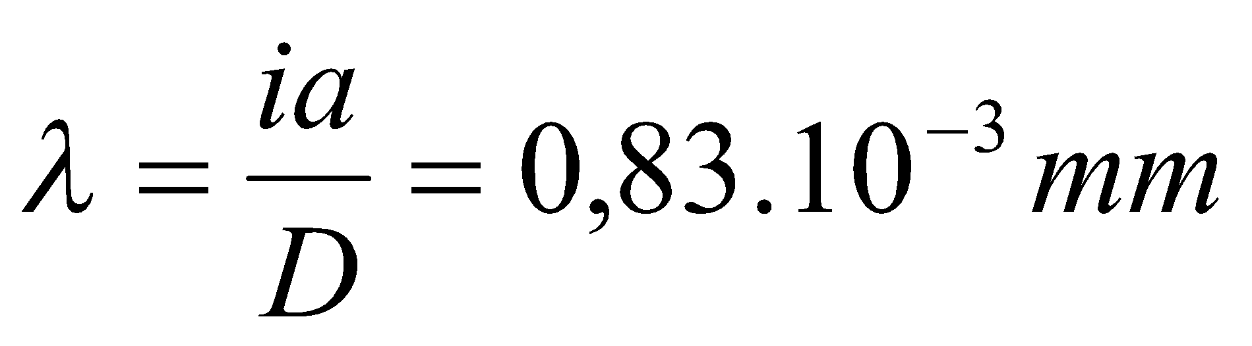  --------//-------  Bài 9  Ta thu được hệ vân gồm các vạch đen, trắng xen kẻ cách đều nhau  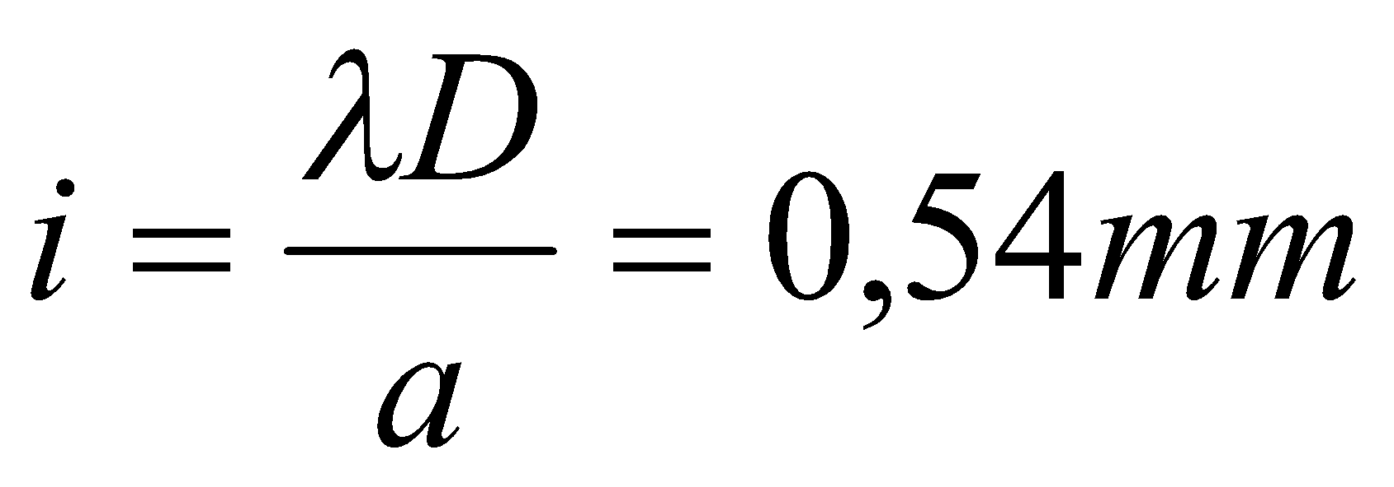
Hoạt động 3: Bài tập SGK trang 146
- Yêu cầu hs đọc bài 5 và giải thích phương án lựa chọn  - Bài 6, 7. Trình baỳ phương pháp và công thức cần sử dụng  - Tiến hành giải và trình bày kết quả  - Cho đại diện của từng nhóm trình bày kết quả  - Nhận xét | - Thảo luận nhóm  - Giải thích phương án lựa chọn bài 5  - Bài 6  - Áp dụng công thức  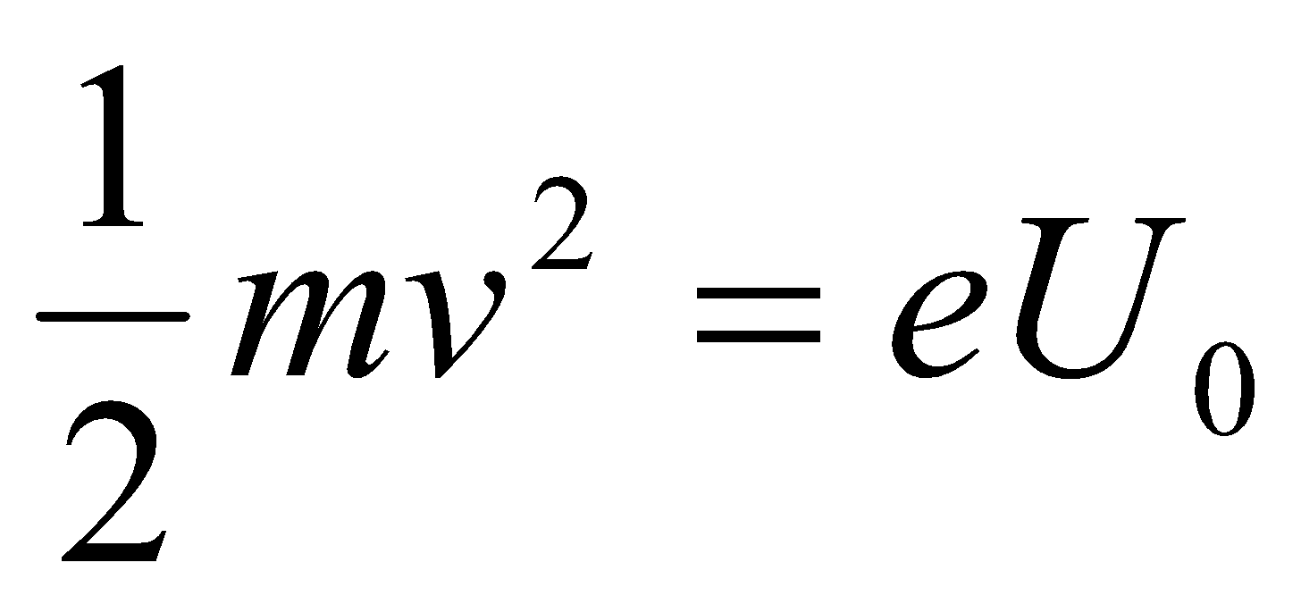  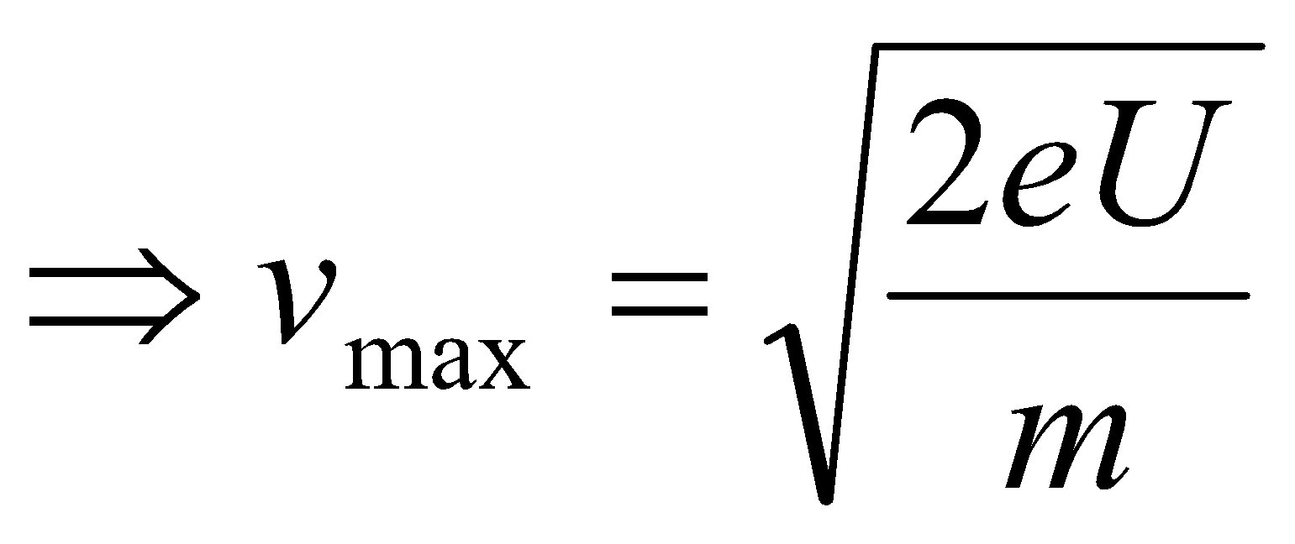  - Tiến hành giải bài toán theo nhóm  - Bài 6  - Áp dụng công thức  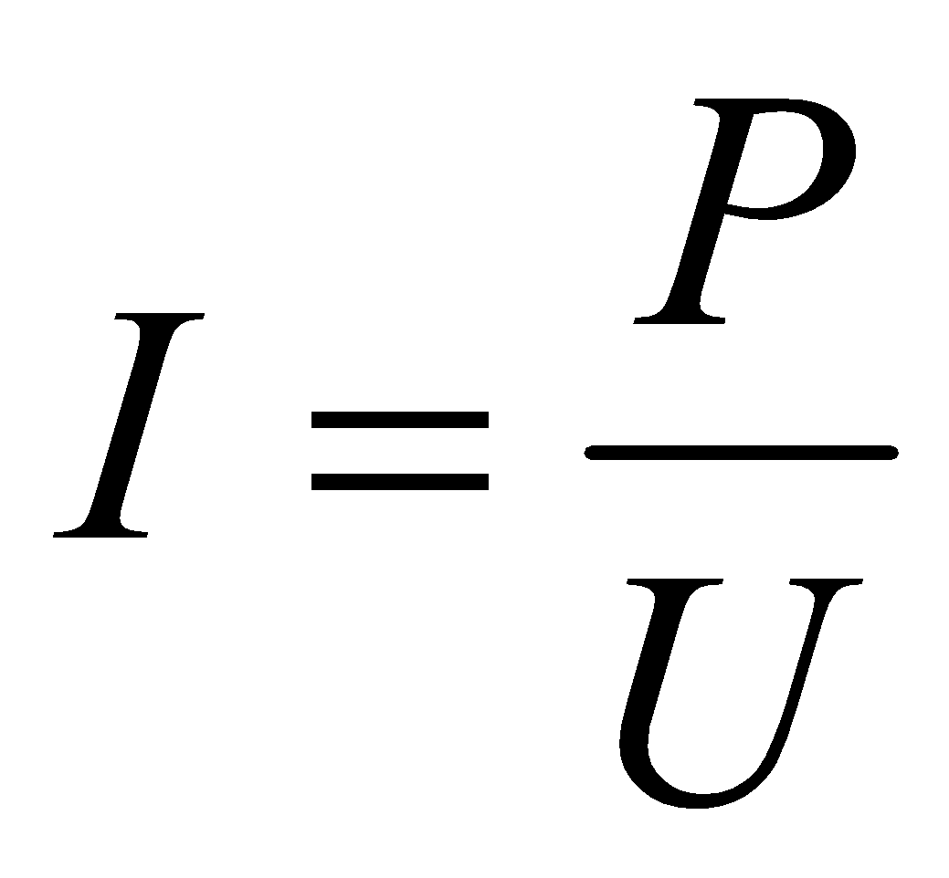;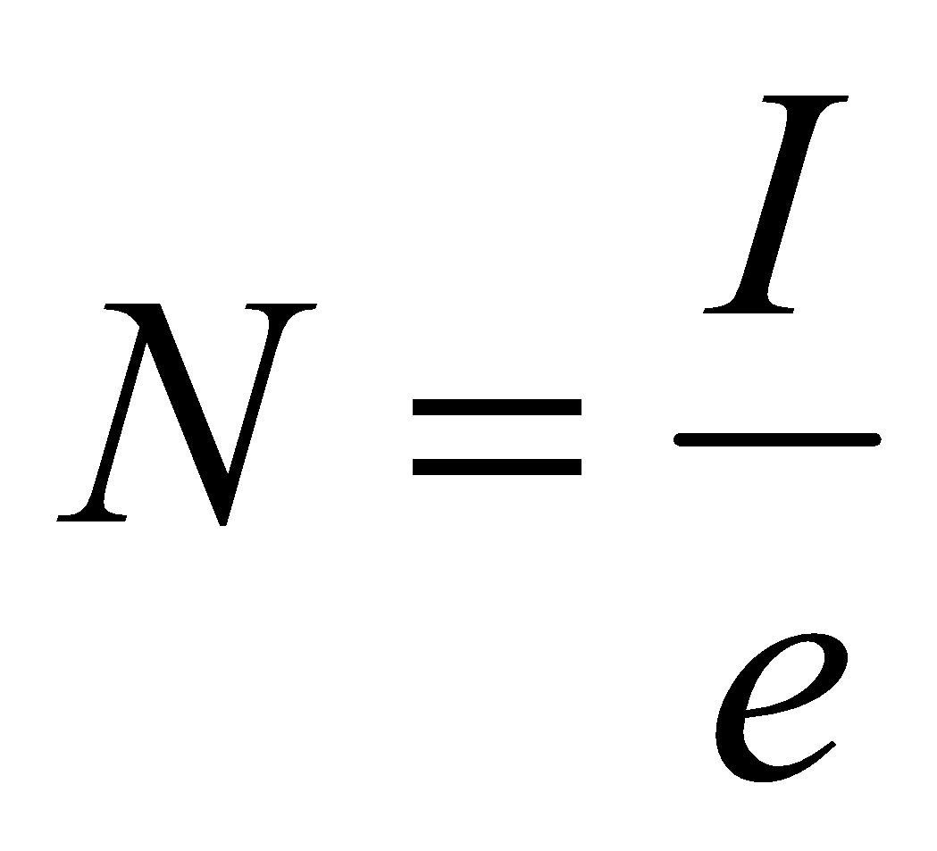;Q = Pt  - Trình bày kết quả  - Ghi nhận xét của GV | Bài 5  Đáp án C  ---------//------  Bài 6  Ta có  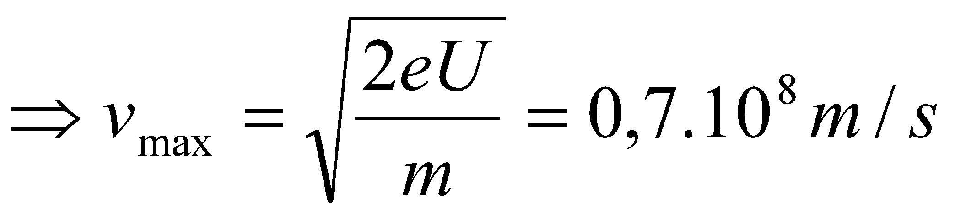  --------//-------  Bài 7  a) 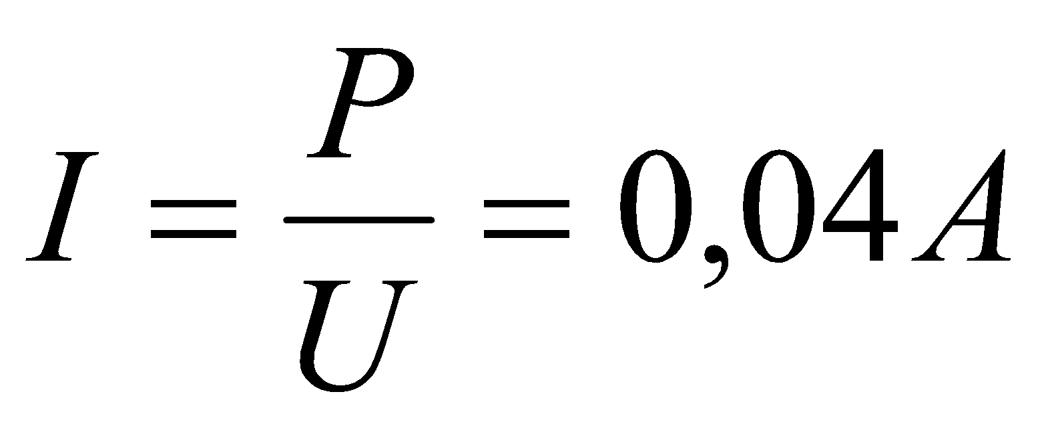  b) 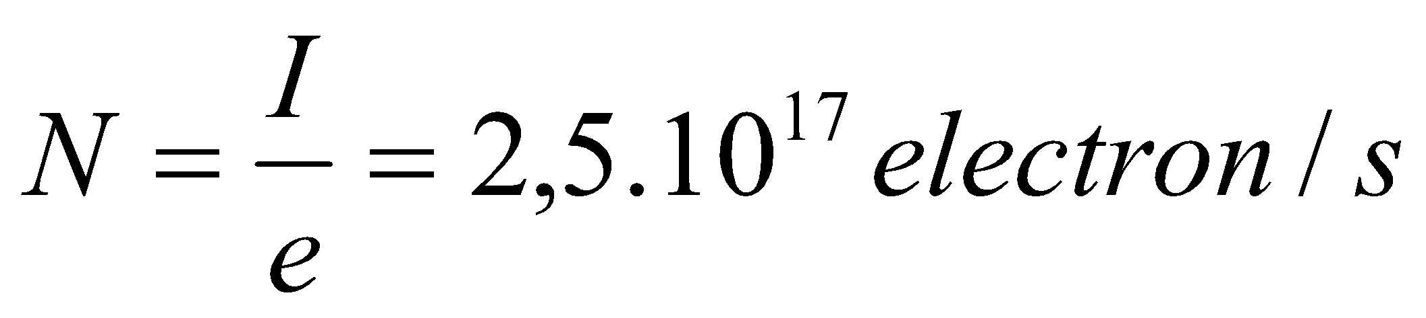  c) Q = Pt = 24kJ
4. Hướng dẫn về nhà
- Chuẩn bị bài mới
- Về nhà làm lại các bài tập đã được hướng dẫn và chuẩn bị bài “THỰC HÀNH”

Ngày soạn: / /
Ngày dạy: / /

Tiết 48,49
Thực hành: ĐO BƯỚC SÓNG ÁNH SÁNG BẰNG PHƯƠNG PHÁP GIAO THOA
I. MỤC TIÊU
1. Kiến thức:
- Thông qua thực hành nhận thức rõ bản chất sóng của ánh sáng, biết ứng dụng hiện tượng giao thoa để đo bước sóng ánh sáng.
2. Kĩ năng:
- Biết sử dụng các dụng cụ thí nghiệm tạo ra hệ vân giao thoa trên màn ảnh, bằng cách dùng nguồn laze chiếu vuông góc với màn chắn có khe Y-âng. Quan sát hệ vân, phân biệt được các vân sáng, vân tối, vân sáng giữa của hệ vân.
- Biết cách dùng thước kẹp đo khoảng vân. Xác định được tương đối chính xác bước sóng của chùm tia laze.
3. Về thái độ
- Rèn thái độ tích cực tìm hiểu, học tập, tự lực nghiên cứu các vấn đề mới trong khoa học
4. Năng lực hướng tới
a, Phẩm chất năng lực chung
Phẩm chất: Tự lập, tự tin, tự chủ; Có trách nhiệm bản thân và cộng đồng
Năng lực chung: Năng lực tự học; năng lực giải quyết vấn đề; Năng lực giao tiếp; Năng lực hợp tác; Năng lực sử dụng ngôn ngữ; Năng lực tính toán.
b, Năng lực chuyên biệt môn học
Năng lực sử dụng ngôn ngữ, năng lực tính toán, năng lực thực hành, thí nghiệm
II. PHƯƠNG PHÁP-KĨ THUẬT
1. Phương pháp
PP dạy học Gợi mở - vấn đáp, PP thuyết trình, PP hoạt động nhóm, PP công tác độc lập
2. Kĩ thuật dạy học
Kĩ thật dặt câu hỏi, kĩ thuật XYZ
III. CHUẨN BỊ
1. Chuẩn bị của giáo viên:
- Gíao án, tranh, ảnh trong SGK.
- SGK, SGV, một số dụng cụ thí nghiệm
- Giao một số câu hỏi trong bài học mới cho học sinh tìm hiểu trước ở nhà.
2. Chuẩn bị của học sinh:
- Đọc trước bài học, tự tìm thông tin trong SGK sách tham khảo, mạng để trả lời các câu hỏi trong SGK và các câu hỏi giáo viên giao về nhà cho HS tiết trước.
IV. HOẠT ĐỘNG DẠY HỌC
1. Ổn định lớp
2. Kiểm tra bài cũ
3. Bài mới
* Vào bài
Hoạt động 1: Tìm hiểu dụng cụ thí nghiệm
Hoạt động của GV | Hoạt động của hs | Nội dung
- Giới thiệu dụng cụ  + Hai thước cặp chia mm  + Nguồn điện xoay chiều 6-12 V (1)  + Một hệ hai cặp khe Yâng  + Một màn  + Bốn dây dẫn  + Giá đở chia mm  + Một kính lúp nhỏ | - Kiểm tra từng thiết bị khi GV giới thiệu | I. Dụng cụ thí nghiệm  SGK
Hoạt động 2: Tiến hành thí nghiệm (35 phút)
- Yêu cầu hs đọc kĩ hướng dẫn thực hành theo SGK  - Quan sát lớp thực hành và kiểm tra quá trình làm việc của lớp | - Mắc mạch như hình vẽ 19.1 (SGK)  - Tiến hành đo theo yêu cầu của đề bài  + L (độ rộng của n vân)  + D (khoảng cách từ khê đến màng)  +Xác định số vân đánh dấu  - Ghi nhận số liệu để xử lí | II. Tiến hành thí nghiệm
Hoạt động 3: xử lí số liệu và viết báo cáo (45 phút)
- Hướng dẫn hs viết báo cáo  - Thu bài | - Từ số liệu thu được tiến hành xử lí và viết báo cáo  - Mỗi hs làm một bài báo cáo nộp lại cuối giờ
IV. CỦNG CỐ VÀ BTVN
- Về nhà làm lại các bài tập và học lý thuyết chuẩn bị KIỂM TRA 1 TIẾT
V. RÚT KINH NGHIỆM GIỜ DẠY

Ngày soạn: / /
Ngày dạy: / /

Tiết 50
KIỂM TRA 1 TIẾT
-------o0o------

Ngày soạn: / /
Ngày dạy: / /

CHƯƠNG IV
LƯỢNG TỬ ÁNH SÁNG
-----------o0o---------
Tiết 51
HIỆN TƯỢNG QUANG ĐIỆN.
THUYẾT LƯỢNG TỬ ÁNH SÁNG
-----------o0o---------

I. MỤC TIÊU BÀI HỌC
1. Về kiến thức
- Trình bày được thí nghiệm Héc về hiện tượng quang điện và nêu được định nghĩa hiện tượng quang điện.
- Phát biểu được định luật về giới hạn quang điện.
- Phát biểu được giả thuyết Plăng và viết được biểu thức về lượng tử năng lượng.
- Phát biểu được thuyết lượng tử ánh sáng và nêu được những đặc điểm của phôtôn.
- Vận dụng được thuyết phôtôn để giải thích định luật về giới hạn quang điện.
- Nêu được lưỡng tính sóng - hạt của ánh sáng.
2. Về kĩ năng
- Vận dụng các công thức đã học vào giải bài tập trong SGK
3. Về thái độ
- Rèn thái độ tích cực tìm hiểu, học tập, tự lực nghiên cứu các vấn đề mới trong khoa học
4. Năng lực hướng tới
a, Phẩm chất năng lực chung
Phẩm chất: Tự lập, tự tin, tự chủ; Có trách nhiệm bản thân và cộng đồng
Năng lực chung: Năng lực tự học; năng lực giải quyết vấn đề; Năng lực giao tiếp; Năng lực hợp tác; Năng lực sử dụng ngôn ngữ; Năng lực tính toán.
b, Năng lực chuyên biệt môn học
Năng lực sử dụng ngôn ngữ, năng lực tính toán, năng lực thực hành, thí nghiệm
II. PHƯƠNG PHÁP-KĨ THUẬT
1. Phương pháp
PP dạy học Gợi mở - vấn đáp, PP thuyết trình, PP hoạt động nhóm, PP công tác độc lập
2. Kĩ thuật dạy học
Kĩ thật dặt câu hỏi, kĩ thuật XYZ
III. CHUẨN BỊ
1. Chuẩn bị của giáo viên:
- Gíao án, tranh, ảnh trong SGK.
- SGK, SGV, một số dụng cụ thí nghiệm
- Giao một số câu hỏi trong bài học mới cho học sinh tìm hiểu trước ở nhà.
2. Chuẩn bị của học sinh:
- Đọc trước bài học, tự tìm thông tin trong SGK sách tham khảo, mạng để trả lời các câu hỏi trong SGK và các câu hỏi giáo viên giao về nhà cho HS tiết trước.
IV. HOẠT ĐỘNG DẠY HỌC
1. Ổn định lớp
2. Kiểm tra bài cũ
3. Bài mới
Họat động của giáo viên |  | Họat động của học sinh |  |  | Nội dung
HOẠT ĐỘNG 1: Khởi động (2’)
Mục tiêu: HS biết được các nội dung cơ bản của bài học cần đạt được, tạo tâm thế cho học sinh đi vào tìm hiểu bài mới.
Phương pháp dạy học: Dạy học nhóm; dạy học nêu và giải quyết vấn đề; phương pháp thuyết trình; sử dụng đồ dung trực quan
Định hướng phát triển năng lực: Năng lực thực nghiệm, năng lực quan sát, năng lực sáng tạo, năng lực trao đổi. Phẩm chất tự tin, tự lập, giao tiếp.
- Chiếu ánh sáng hồ quang vào tấm kẽm tích điện âm làm bật êlectron khỏi mặt tấm kẽm. Đó là hiện tượng gì?  Bài học hôm nay sẽ trả…. |  |  | - HS ghi nhớ  - HS đưa ra phán đoán |  |  | Tiết 51  HIỆN TƯỢNG QUANG ĐIỆN.  THUYẾT LƯỢNG TỬ ÁNH SÁNG
HOẠT ĐỘNG 2: Hình thành kiến thức (20’)
Mục tiêu:
- định luật về giới hạn quang điện.
- giả thuyết Plăng và viết được biểu thức về lượng tử năng lượng,thuyết lượng tử ánh sáng và nêu được những đặc điểm của phôtôn.
- Vận dụng được thuyết phôtôn để giải thích định luật về giới hạn quang điện.
- lưỡng tính sóng - hạt của ánh sáng.
Phương pháp dạy học: Dạy học nhóm; dạy học nêu và giải quyết vấn đề; phương pháp thuyết trình; sử dụng đồ dung trực quan
Định hướng phát triển năng lực: Năng lực thực nghiệm, năng lực quan sát, năng lực sáng tạo, năng lực trao đổi. Phẩm chất tự tin, tự lập, giao tiếp.
oạt động của GV | Hoạt động của hs |  |  | Nội dung
- Minh hoạ thí nghiệm của Héc (1887)  Zn  -  -  -  - Góc lệch tĩnh điện kế giảm → chứng tỏ điều gì?  - Không những với Zn mà còn xảy ra với nhiều kim loại khác.  - Nếu làm thí nghiệm với tấm Zn tích điện dương → kim tĩnh điện kế sẽ không bị thay đổi → Tại sao?  → Hiện tượng quang điện là hiện tượng như thế nào?  - Nếu trên đường đi của ánh sáng hồ quang đặt một tấm thuỷ tinh dày → hiện tượng không xảy ra → chứng tỏ điều gì? | - Tấm kẽm mất bớt điện tích âm → các êlectron bị bật khỏi tấm Zn.  - Hiện tượng vẫn xảy ra, nhưng e bị bật ra bị tấm Zn hút lại ngay → điện tích tấm Zn không bị thay đổi.  - HS trao đổi để trả lời.  - Thuỷ tinh hấp thụ rất mạnh tia tử ngoại → còn lại ánh sáng nhìn thấy→ tia tử ngoại có khả năng gây ra hiện tượng quang điện ở kẽm. Còn ánh sáng nhìn thấy được thì không. |  |  | I. Hiện tượng quang điện  1. Thí nghiệm của Héc về hiện tượng quang điện  - Chiếu ánh sáng hồ quang vào tấm kẽm tích điện âm làm bật êlectron khỏi mặt tấm kẽm.  2. Định nghĩa  - Hiện tượng ánh sáng làm bật các êlectron ra khỏi mặt kim loại gọi là hiện tượng quang điện (ngoài).  3. Nếu chắn chùm sáng hồ quang bằng một tấm thuỷ tinh dày thì hiện tượng trên không xảy ra → bức xạ tử ngoại có khả năng gây ra hiện tượng quang điện ở kẽm.
- Thông báo thí nghiệm khi lọc lấy một ánh sáng đơn sắc rồi chiếu vào mặt tấm kim loại. Ta thấy với mỗi kim loại, ánh sáng chiếu vào nó (ánh sáng kích thích) phải thoả mãn λ ≤ λ₀ thì hiện tượng mới xảy ra.  - Khi sóng điện tích lan truyền đến kim loại thì điện trường trong sóng sẽ làm cho êlectron trong kim loại dao động. Nếu E lớn (cường độ ánh sáng kích thích đủ mạnh) → êlectron bị bật ra, bất kể sóng điện từ có λ bao nhiêu. | - Ghi nhận kết quả thí nghiệm và từ đó ghi nhận định luật về giới hạn quang điện.  - HS được dẫn dắt để tìm hiểu vì sao thuyết sóng điện từ về ánh sáng không giải thích được. |  |  | II. Định luật về giới hạn quang điện  - Định luật: Đối với mỗi kim loại, ánh sáng kích thích phải có bước sóng λ ngắn hơn hay bằng giới hạn quang điện λ₀ của kim loại đó, mới gây ra được hiện tượng quang điện.  - Giới hạn quang điện của mỗi kim loại là đặc trưng riêng cho kim loại đó.  - Thuyết sóng điện từ về ánh sáng không giải thích được mà chỉ có thể giải thích được bằng thuyết lượng tử.
- Khi nghiên cứu bằng thực nghiệm quang phổ của nguồn sáng → kết quả thu được không thể giải thích bằng các lí thuyết cổ điển → Plăng cho rằng vấn đề mấu chốt nằm ở quan niệm không đúng về sự trao đổi năng lượng giữa các nguyên tử và phân tử.  - Giả thuyết của Plăng được thực nghiệm xác nhận là đúng.  - Lượng năng lượng mà mỗi lần một nguyên tử hay phân tử hấp thụ hay phát xạ gọi là lượng tử năng lượng (ε)  - Y/c HS đọc Sgk từ đó nêu những nội dung của thuyết lượng tử.  - Dựa trên giả thuyết của Plăng để giải thích các định luật quang điện, Anh-xtah đã đề ra thuyết lượng tử ánh sáng hay thuyết phôtôn.  - Phôtôn chỉ tồn tại trong trạng thái chuyển động. Không có phôtôn đứng yên.  - Anh-xtanh cho rằng hiện tượng quang điện xảy ra do có sự hấp thụ phôtôn của ánh sáng kích thích bởi êlectron trong kim loại.  - Để êlectron bức ra khỏi kim loại thì năng lượng này phải như thế nào? | - HS ghi nhận những khó khăn khi giải thích các kết quả nghiên cứu thực nghiệm → đi đến giả thuyết Plăng.  - HS ghi nhận tính đúng đắn của giả thuyết.  - HS đọc Sgk và nêu các nội dung của thuyết lượng tử.  - HS ghi nhận giải thích từ đó tìm được λ ≤ λ₀.  - Phải lớn hơn hoặc bằng công thoát. |  |  | III. Thuyết lượng tử ánh sáng  1. Giả thuyết Plăng  - Lượng năng lượng mà mỗi lần một nguyên tử hay phân tử hấp thụ hay phát xạ có giá trị hoàn toàn xác định và hằng hf; trong đó f là tần số của ánh sáng bị hấp thụ hay phát ra; còn h là một hằng số.  2. Lượng tử năng lượng  h gọi là hằng số Plăng:  h = 6,625.10⁻³⁴J.s  3. Thuyết lượng tử ánh sáng  a. Ánh sáng được tạo thành bởi các hạt gọi là phôtôn.  b. Với mỗi ánh sáng đơn sắc có tần số f, các phôtôn đều giống nhau, mỗi phôtôn mang năng lượng bằng hf.  c. Phôtôn bay với tốc độ c = 3.10⁸m/s dọc theo các tia sáng.  d. Mỗi lần một nguyên tử hay phân tử phát xạ hay hấp thụ ánh sáng thì chúng phát ra hay hấp thụ một phôtôn.  4. Giải thích định luật về giới hạn quang điện bằng thuyết lượng tử ánh sáng  - Mỗi phôtôn khi bị hấp thụ sẽ truyền toàn bộ năng lượng của nó cho 1 êlectron.  - Công để “thắng” lực liên kết gọi là công thoát (A).  - Để hiện tượng quang điện xảy ra:  hf ≥ A hay 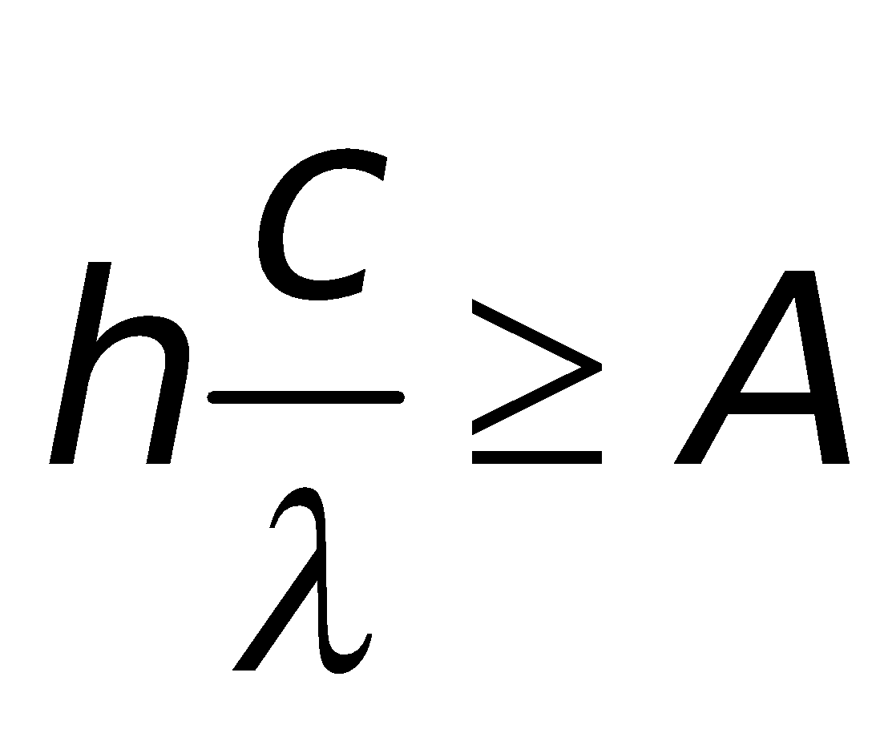  → 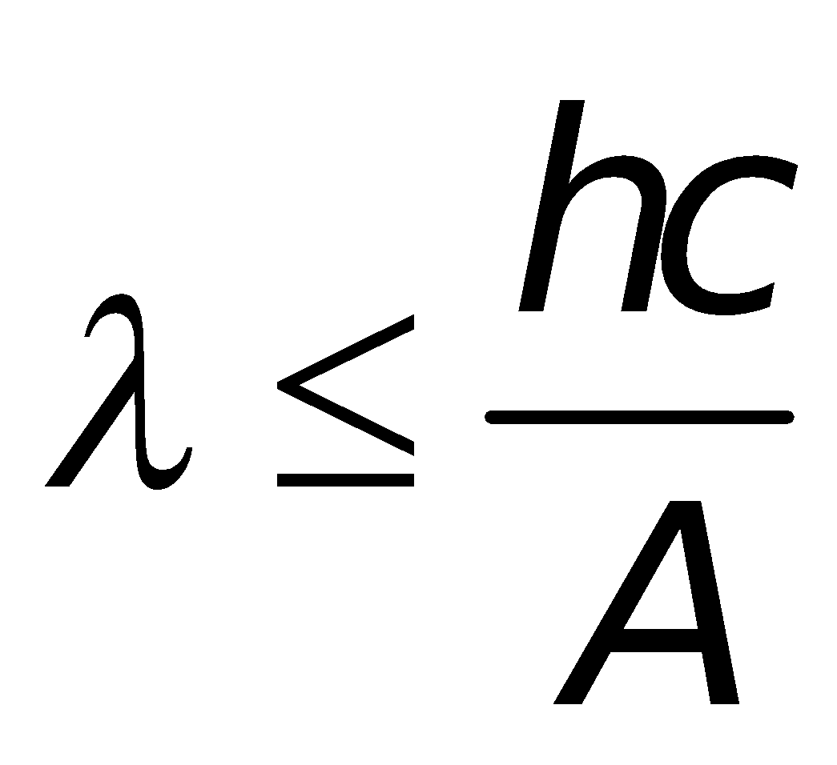,  Đặt 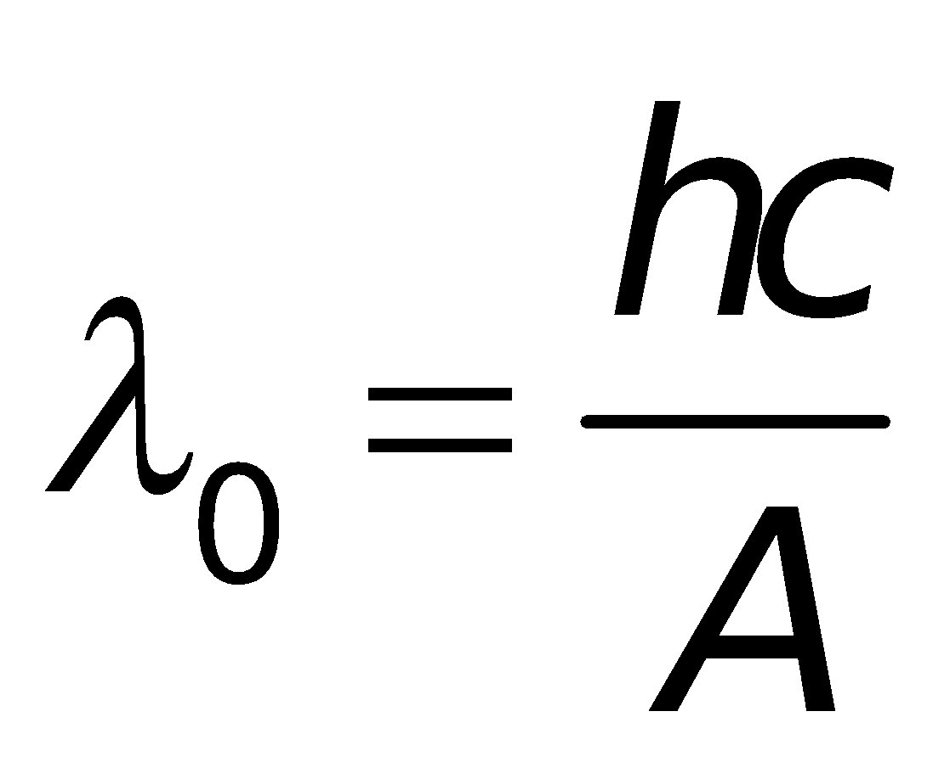 → λ ≤ λ₀.
- Trong hiện tượng giao thoa, phản xạ, khúc xạ … → ánh sáng thể hiện tích chất gì?  - Liệu rằng ánh sáng chỉ có tính chất sóng?  - Lưu ý: Dù tính chất nào của ánh sáng thể hiện ra thì ánh sáng vẫn có bản chất là sóng điện từ. | - Ánh sáng thể hiện tính chất sóng.  - Không, trong hiện tượng quang điện ánh sáng thể hiện chất hạt. |  |  | IV. Lưỡng tính sóng - hạt của ánh sáng  - Ánh sáng có lưỡng tính sóng - hạt.
HOẠT ĐỘNG 3: Hoạt động luyện tập (10')
Mục tiêu: Luyện tập củng cố nội dung bài học
Phương pháp dạy học: dạy học nêu và giải quyết vấn đề; phương pháp thuyết trình
Định hướng phát triển năng lực: Năng lực thực nghiệm, năng lực quan sát, năng lực sáng tạo, năng lực trao đổi. Phẩm chất tự tin, tự lập, giao tiếp.
Câu 1: Tất cả cá phôtôn trong chân không có cùng
A. tốc độ B. bước sóng
C. năng lượng D. tần số
Câu 2: Chọn phát biểu đúng về hiện tượng quang điện
A. Hiện tượng quang điện chỉ xảy ra khi tần số của ánh sáng kích thích nhỏ hơn tần số giới hạn f_{o} nào đó.
B. Các phôtôn quang điện luôn bắn ra khỏi kim loại theo phương vuông góc với bề mặt kim loại.
C. Giới hạn quang điện phụ thuộc vào bản chất kim loại.
D. Giới hạn quang điện của kim loại tỉ lệ với công thoát êlectron của kim loại.
Câu 3: Hiện tượng quang điện là hiện tượng êlectron bị bứt ra khỏi bề mặt tấm kim loại
A. khi tấm kim loại bị nung nóng.
B. nhiễm điện do tiếp xúc với một vật nhiễm điện khác.
C. do bất kì nguyên nhân nào.
D. khi có ánh sáng thích hợp chiếu vào nó.
Câu 4: Công thoát êlectron của kim loại phụ thuộc vào
A. bước sóng của ánh sáng kích thích và bản chất của kim loại
B. bản chất của kim loại
C. cường độ của chùm sáng kích thích
D. bước sóng của ánh sáng kích thích
Câu 5: Tìm phát biểu sai khi nói về thuyết lượng tử ánh sáng
A. Nguyên tử hay phân tử vật chất không hấp thụ hay bức xạ ánh sáng một cách liên tục mà thành từng phần riêng biệt, đứt quãng.
B. Ánh sáng được tạo bởi các hạt gọi là phôtôn.
C. Năng lượng của các phôtôn ánh sáng là như nhau, không phụ thuộc vào bước sóng ánh sáng.
D. Khi ánh sáng truyền đi, các lượng tử ánh sáng không thay đổi và không phụ thuộc vào khoảng cách tới nguồn sáng.
Câu 6: Công thoaát của êlectron khỏi bề mặt nhôm là 3,46 eV. Điều kiện xảy ra hiện tượng quang điện đối với nhôm là ánh sáng kích thích phải có bước sóng thỏa mãn
A. λ≤ 0,18 μm B. λ > 0,18 μm
C. λ ≤0,36 μm D. λ > 0,36 μm
Câu 7: Một nguồn phát ra ánh sáng đơn sắc bước sóng λ = 0,50 μm. Số photon mà nguồn phát ra trong 1 phút là N=2,5.10¹⁸. Công suất phát xạ của nguồn là
A. 16,6 mW B. 8,9 mW
C. 5,72 mW D. 0,28 mW
Câu 8: Chiếu ánh sáng có bước sóng λ = 0,542 μm vào catôt của một tế bào quang điện (một dụng cụ chân không có hai điện cực là catôt nối với cực âm và anôt nối với cực dương của nguồn điện) thì có hiện tượng quang điện. Công suất của chùm sáng chiếu tới là 0,625 W, biết rằng cứ 100 photon tới catôt thì có 1 êlectron bứt ra khỏi catôt. Khi đó cường độ dòng quang điện bão hòa có giá trị là
A. 2,72 mA B. 2,04 mA
C. 4,26 mA D. 2,57 mA
Câu 9: Cho hằng số Plăng h=6,625.10⁻³⁴ J.s ; tốc độ ánh sáng trong chân không c=3.10⁸ m/s. Một nguồn phát ánh sáng đơn sắc có bước sóng 0,51 μm. Công suất bức xạ của nguồn là 2,65 W. Số photon mà nguồn phát ra trong 1 giây là
A. 6,8.10¹⁸ B. 2,04.10¹⁹
C. 1,33.10²⁵ D. 2,57.10¹⁷
Câu 10: Công thoát êlectron của một kim loại 2 eV. Trong số bốn bức xạ sau đây, bức xạ không gây ra được hiện tượng quang điện khi chiếu vào tấm kim loại nói trên có
A. bước sóng 450 nm B. bước sóng 350 nm
C. tần số 6,5.10¹⁴ Hz D. tần số 4,8.10¹⁴ Hz
Hướng dẫn giải và đáp án
Câu | 1 | 2 | 3 | 4 | 5 | 6 | 7 | 8 | 9 | 10
Đáp án | A | C | D | B | C | C | A | A | A | D

HOẠT ĐỘNG 4: Hoạt động vận dụng (8’)
Mục tiêu: Vận dụng làm bài tập
Phương pháp dạy học: Dạy học nhóm; dạy học nêu và giải quyết vấn đề; phương pháp thuyết trình
Định hướng phát triển năng lực: Năng lực thực nghiệm, năng lực quan sát, năng lực sáng tạo, năng lực trao đổi. Phẩm chất tự tin, tự lập, giao tiếp.
- Yêu cầu HS thảo luận :  Hãy chứng tỏ rằng, ba định luật quang điện bao hàm được tất cả các kết quả thí nghiệm trên.  - GV chia nhóm yêu cầu hs trả lời vào bảng phụ trong thời gian 5 phút:  - GV theo dõi và hướng dẫn HS  - GV Phân tích nhận xét, đánh giá, kết quả thực hiện nhiệm vụ học tập của học sinh. |  | 1. Thực hiện nhiệm vụ học tập:  - HS sắp xếp theo nhóm, chuẩn bị bảng phụ và tiến hành làm việc theo nhóm dưới sự hướng dẫn của GV  2. Báo cáo kết quả hoạt động và thảo luận  - Đại diện các nhóm trả lời  - Đại diện các nhóm nhận xét kết quả  - Các nhóm khác có ý kiến bổ sung.(nếu có) |  |  | Từ ba định luật quang điện ta đã thấy bao hàm đủ các kết quả thí nghiệm định lượng về hiện tượng quang điện:  * Định luật I: λ ≤ λ₀. Ta thấy rằng trong thí nghiệm, ánh sáng để gây ra hiện tượng quang điện phải có bước sóng nhỏ hơn một giá trị nào đó, cụ thể là ánh sáng tử ngoại thì gây ra hiện tượng quang điện, còn ánh sáng nhìn thấy, hoặc có bước sóng lớn hơn thì không gây ra hiện tượng quang điện với tấm kẽm trong thí nghiệm.  * Định luật II: Công suất nguồn phát bức xạ lớn thì số phôtôn đến catôt càng nhiều và số electron quang điện thu được tại anôt càng lớn, do đó trong thí nghiệm khi thay đèn có công suất lớn hơn ta thấy I_{bh} tăng.  * Định luật III: W_{đ max} = m.v²_{0 max}/2 = e.|U_{h}| với U_{h} phụ thuộc vào bước sóng bức xạ kích thích và bản chất kim loại dùng làm catôt. Nên trong thí nghiệm khi ta thay đổi công suất chùm sáng nhưng vẫn giữ nguyên bước sóng thì ta thấy U_{h} - không thay đổi.
HOẠT ĐỘNG 5: Hoạt động tìm tòi và mở rộng (2’)
Mục tiêu: Tìm tòi và mở rộng kiến thức
Phương pháp dạy học: dạy học nêu và giải quyết vấn đề
Định hướng phát triển năng lực: Năng lực thực nghiệm, năng lực quan sát, năng lực sáng tạo, năng lực trao đổi. Phẩm chất tự tin, tự lập, giao tiếp.
Ứng dụng của hiện tượng trong thực tế mà em biết
4. Hướng dẫn về nhà
- Chuẩn bị bài mới
- Làm tất cả các bài tập trong SGK trang 158 và SBT

Ngày soạn: / /
Ngày dạy: / /

Tiết 52
HIỆN TƯỢNG QUANG ĐIỆN TRONG
-----------o0o---------

I. MỤC TIÊU BÀI HỌC
1. Về kiến thức
- Trả lời được các câu hỏi: Tính quang dẫn là gì?
- Nêu được định nghĩa về hiện tượng quang điện trong và vận dụng để giải thích được hiện tượng quang dẫn.
- Trình bày được định nghĩa, cấu tạo và chuyển vận của các quang điện trở và pin quang điện
2. Về kĩ năng
- Vận dụng các công thức đã học vào giải bài tập trong SGK
3. Về thái độ
- Rèn thái độ tích cực tìm hiểu, học tập, tự lực nghiên cứu các vấn đề mới trong khoa học
4. Năng lực hướng tới
a, Phẩm chất năng lực chung
Phẩm chất: Tự lập, tự tin, tự chủ; Có trách nhiệm bản thân và cộng đồng
Năng lực chung: Năng lực tự học; năng lực giải quyết vấn đề; Năng lực giao tiếp; Năng lực hợp tác; Năng lực sử dụng ngôn ngữ; Năng lực tính toán.
b, Năng lực chuyên biệt môn học
Năng lực sử dụng ngôn ngữ, năng lực tính toán, năng lực thực hành, thí nghiệm
II. PHƯƠNG PHÁP-KĨ THUẬT
1. Phương pháp
PP dạy học Gợi mở - vấn đáp, PP thuyết trình, PP hoạt động nhóm, PP công tác độc lập
2. Kĩ thuật dạy học
Kĩ thật dặt câu hỏi, kĩ thuật XYZ
III. CHUẨN BỊ
1. Chuẩn bị của giáo viên:
- Gíao án, tranh, ảnh trong SGK.
- SGK, SGV, một số dụng cụ thí nghiệm
- Giao một số câu hỏi trong bài học mới cho học sinh tìm hiểu trước ở nhà.
2. Chuẩn bị của học sinh:
- Đọc trước bài học, tự tìm thông tin trong SGK sách tham khảo, mạng để trả lời các câu hỏi trong SGK và các câu hỏi giáo viên giao về nhà cho HS tiết trước.
IV. HOẠT ĐỘNG DẠY HỌC
1. Ổn định lớp
2. Kiểm tra bài cũ
3. Bài mới
Họat động của giáo viên |  | Họat động của học sinh |  |  | Nội dung
HOẠT ĐỘNG 1: Khởi động (2’)
Mục tiêu: HS biết được các nội dung cơ bản của bài học cần đạt được, tạo tâm thế cho học sinh đi vào tìm hiểu bài mới.
Phương pháp dạy học: Dạy học nhóm; dạy học nêu và giải quyết vấn đề; phương pháp thuyết trình; sử dụng đồ dung trực quan
Định hướng phát triển năng lực: Năng lực thực nghiệm, năng lực quan sát, năng lực sáng tạo, năng lực trao đổi. Phẩm chất tự tin, tự lập, giao tiếp.
Nêu cho cô những thiết bị dung năng lượng mặt trời mà em biết?  Cho HS quan sát h.a của pin quang điện  Các pin năng lượng Mặt trời có nhiều ứng dụng trong thực tế. Do giá thành còn đắt, chúng đặc biệt thích hợp cho các vùng mà điện lưới khó vươn tới như núi cao, ngoài đảo xa, hoặc phục vụ các hoạt động trên không gian; cụ thể như các vệ tinh quay xung quanh quỹ đạo trái đất, máy tính cầm tay, các máy điện thoại cầm tay từ xa, thiết bị bơm nước... Các Pin năng lượng Mặt trời được thiết kế như những modul thành phần, được ghép lại với nhau tạo thành các tấm năng lượng Mặt trời có diện tích lớn, thường được đặt trên nóc các tòa nhà nơi chúng có thể có ánh sáng nhiều nhất, và kết nối với bộ chuyển đổi của mạng lưới điện. Các tấm pin Mặt Trời lớn ngày nay được lắp thêm bộ phận tự động điều khiển để có thể xoay theo hướng ánh sáng, giống như loài hoa hướng dương hướng về ánh sáng Mặt Trời.  Vậy nguyên tắc hoạt động của chúng dựa vào hiện tượng nào? Chúng ta… |  |  | - HS đưa ra phán đoán  - HS định hướng bài mới |  |  | Tiết 52  HIỆN TƯỢNG QUANG ĐIỆN TRONG
HOẠT ĐỘNG 2: Hình thành kiến thức (20’)
Mục tiêu: - Tính quang dẫn là gì?
- định nghĩa về hiện tượng quang điện trong và vận dụng để giải thích được hiện tượng quang dẫn.
- định nghĩa, cấu tạo và chuyển vận của các quang điện trở và pin quang điện
Phương pháp dạy học: Dạy học nhóm; dạy học nêu và giải quyết vấn đề; phương pháp thuyết trình; sử dụng đồ dung trực quan
Định hướng phát triển năng lực: Năng lực thực nghiệm, năng lực quan sát, năng lực sáng tạo, năng lực trao đổi. Phẩm chất tự tin, tự lập, giao tiếp.
- Y/c HS đọc Sgk và cho biết chất quang dẫn là gì?  - Một số chất quang dẫn: Ge, Si, PbS, PbSe, PbTe, CdS, CdSe, CdTe…  - Dựa vào bản chất của dòng điện trong chất bán dẫn và thuyết lượng tử, hãy giải thích vì sao như vậy?  - Hiện tượng giải phóng các hạt tải điện (êlectron và lỗ trống) xảy ra bên trong khối bán dẫn khi bị chiếu sáng nên gọi là hiện tượng quang dẫn trong.  - So sánh độ lớn của giới hạn quang dẫn với độ lớn của giới hạn quang điện và đưa ra nhận xét. | - HS đọc Sgk và trả lời.  - Chưa bị chiếu sáng → e liên kết với các nút mạng → không có e tự do → cách điện.  - Bị chiếu sáng → ε truyền cho 1 phôtôn. Nếu năng lượng e nhận được đủ lớn → giải phóng e dẫn (+ lỗ trống) → tham gia vào quá trình dẫn điện → trở thành dẫn điện.  - Giới hạn quang dẫn ở vùng bước sóng dài hơn giới hạn quang điện vì năng lượng kích hoạt các e liên kết để chúng trở thành các e dẫn nhỏ hơn công thoát để bức các e ra khỏi kim loại. |  |  | I. Chất quang dẫn và hiện tượng quang điện trong  1. Chất quang dẫn  - Là chất bán dẫn có tính chất cách điện khi không bị chiếu sáng và trở thành dẫn điện khi bị chiếu sáng.  2. Hiện tượng quang điện trong  - Hiện tượng ánh sáng giải phóng các êlectron liên kết để chúng trở thành các êlectron dẫn đồng thời giải phóng các lỗ trống tự do gọi là hiện tượng quang điện trong.  - Ứng dụng trong quang điện trở và pin quang điện.
- Y/c HS đọc Sgk và cho quang điện trở là gì? Chúng có cấu tạo và đặc điểm gì?  - Cho HS xem cấu tạo của một quang điện trở.  - Ứng dụng: trong các mạch tự động. | - HS đọc Sgk và trả lời.  - HS ghi nhận về quang điện trở. |  |  | II. Quang điện trở  - Là một điện trở làm bằng chất quang dẫn.  - Cấu tạo: 1 sợi dây bằng chất quang dẫn gắn trên một đế cách điện.  - Điện trở có thể thay đổi từ vài MΩ → vài chục Ω.
- Thông báo về pin quang điện (pin Mặt Trời) là một thiết bị biến đổi từ dạng năng lượng nào sang dạng năng lượng nào?  - Minh hoạ cấu tạo của pin quang điện.  - Trong bán dẫn n hạt tải điện chủ yếu là êlectron, bán dẫn loại p hạt tải điện chủ yếu là lỗ trống → ở lớp chuyển tiếp hình thành một lớp nghèo. Ở lớp nghèo về phía bán dẫn n và về phía bán dẫn p có những ion nào?  - Khi chiếu ánh sáng có λ ≤ λ₀ → hiện tượng xảy ra trong pin quang điện như thế nào?  - Hãy nêu một số ứng dụng của pin quang điện? | - Trực tiếp từ quang năng sang điện năng.  - HS đọc Sgk và dựa vào hình vẽ minh hoạ để trình bày cáu tạo của pin quang điện.  - Về phía n sẽ có các ion đôno tích điện dương, về phía p có các ion axepto tích điện âm.  - Gây ra hiện tượng quang điện trong. Êlectron đi qua lớp chặn xuống bán dẫn n, lỗ trống bị giữ lại → Điện cực kim loại mỏng ở trên nhiễm điện (+) → điện cực (+), còn đế kim loại nhiễm điện (-) → điện cực (-).  - Trong các máy đó ánh sáng, vệ tinh nhân tạo, máy tính bỏ túi… |  |  | III. Pin quang điện  1. Là pin chạy bằng năng lượng ánh sáng. Nó biến đổi trực tiếp quang năng thành điện năng.  2. Hiệu suất trên dưới 10%  3. Cấu tạo:  G  I_{qđ}  E_{tx}  +  -  Lớp chặng  + + + + + + + +  - - - - - - - -  n  p  a. Pin có 1 tấm bán dẫn loại n, bên trên có phủ một lớp mỏng bán dẫn loại p, trên cùng là một lớp kim loại rất mỏng. Dưới cùng là một đế kim loại. Các kim loại này đóng vai trò các điện cực trơ.  b. Giữa p và n hình thành một lớp tiếp xúc p-n. Lớp này ngăn không cho e khuyếch tán từ n sang p và lỗ trống khuyếch tán từ p sang n → gọi là lớp chặn.  c. Khi chiếu ánh sáng có λ ≤ λ₀ sẽ gây ra hiện tượng quang điện trong. Êlectron đi qua lớp chặn xuống bán dẫn n, lỗ trống bị giữ lại → Điện cực kim loại mỏng ở trên nhiễm điện (+) → điện cực (+), còn đế kim loại nhiễm điện (-) → điện cực (-).  - Suất điện động của pin quang điện từ 0,5V → 0,8V .  4. Ứng dụng  (Sgk)
HOẠT ĐỘNG 3: Hoạt động luyện tập (10')
Mục tiêu: Luyện tập củng cố nội dung bài học
Phương pháp dạy học: dạy học nêu và giải quyết vấn đề; phương pháp thuyết trình
Định hướng phát triển năng lực: Năng lực thực nghiệm, năng lực quan sát, năng lực sáng tạo, năng lực trao đổi. Phẩm chất tự tin, tự lập, giao tiếp.
Câu 1: Chọn phát biểu đúng về hiện tượng quang điện trong
A. Có bước sóng giới hạn nhỏ hơn bước sóng giới hạn của hiện tượng quang điện ngoài.
B. Ánh sáng kích thích phải là ánh sáng tử ngoại.
C. Có thể xảy ra khi được chiếu bằng bức xạ hồng ngoại.
D.Có thể xảy ra đối với cả kim loại.
Câu 2: Chọn phát biểu đúng về hiện tượng quang dẫn
A. Trong hiện tượng quang dẫn, các êlectron bị bứt ra khoỉ khối kim loại khi được chiếu sáng thích hợp.
B. Trong hiện tượng quang dẫn, độ dẫn điện của khối chất bán dẫn giảm khi được chiếu ánh sáng thích hợp.
C. Trong hiện tượng quang dẫn, điện trở của khối chất bán dẫn giảm khi được chiếu ánh sáng thích hợp.
D.Hiện tượng quang dẫn có thể xảy ra đối với cả kim loại và bán dẫn
Câu 3: Quang điện trở là
A. điện trở có giá trị bằng 0 khi được chiếu sáng.
B. điện trở có giá trị không đổi khi thay đổi bước sóng ánh sáng chiếu tới.
C. điện trở có giá trị giảm khi được chiếu sáng.
D.điện trở có giá trị tăng khi được chiếu sáng.
Câu 4: Chọn phát biểu đúng.
A. Chất quang dẫn là những kim loại dẫn điện tốt khi có ánh sáng thích hợp chiếu vào.
B. Trong hiện tường quang điện trong, chỉ có các êlectron dân tham gia vào quá trình dẫn điện.
C. Điện trở suất của chất quang dẫn tăng khi được chiếu sáng thích hợp.
D.Pin quang điện biến đổi trực tiếp quang năng thành điện năng.
Câu 5: Tìm phát biểu sai
A. Hiện tượng điện trở suất của chất bán dẫn giảm mạnh khi có ánh sáng thích hợp chiếu vào nó là hiện tượng quang dẫn.
B. Dùng thuyết sóng ánh sáng ta có thể giải thích được sự tạo thành quang phổ vạch của nguyên tử hyđrô.
C. Giới hạn quang điện trong thường lớn hơn giới hạn quang điện ngoài.
D.Dùng thuyết lượng tử về ánh sáng có thể giải thích được nguyên tắc hoạt động của oin quang điện.
Câu 6: Dụng cụ có nguyên tắc hoạt động dựa vào tác dụng của lớp tiếp xúc p – n là
A. tế bào quang điện
B. pin nhiệt điện
C. quang điện trở
D.điôt điện tử
Câu 7: Pin quang điện
A. là dụng cụ biến đổi trực tiếp quang năng thành điện năng.
B. là dụng cụ biến nhiệt năng thành điện năng.
C. hoạt động dựa vào hiện tượng quang điện ngoài.
D.là dụng cụ có điện trở tăng khi được chiếu sáng.
Hướng dẫn giải và đáp án
Câu | 1 | 2 | 3 | 4 | 5 | 6 | 7
Đáp án | C | C | C | D | B | D | A

HOẠT ĐỘNG 4: Hoạt động vận dụng (8’)
Mục tiêu: Vận dụng làm bài tập
Phương pháp dạy học: Dạy học nhóm; dạy học nêu và giải quyết vấn đề; phương pháp thuyết trình
Định hướng phát triển năng lực: Năng lực thực nghiệm, năng lực quan sát, năng lực sáng tạo, năng lực trao đổi. Phẩm chất tự tin, tự lập, giao tiếp.
- Yêu cầu HS thảo luận :  Tại sao tia hồng ngoại chỉ có thể gây ra được hiện tượng quang điện trong, còn tia tử ngoại mới gây ra được hiện tượng quang điện ngoài?  1. Chuyển giao nhiệm vụ học tập:  - GV chia nhóm yêu cầu hs trả lời thời gian 5 phút:  - GV theo dõi và hướng dẫn HS  2. Đánh giá kết quả thực hiện nhiệm vụ học tập:  - GV Phân tích nhận xét, đánh giá, kết quả thực hiện nhiệm vụ học tập của học sinh. |  | 1. Thực hiện nhiệm vụ học tập:  - HS sắp xếp theo nhóm, chuẩn bị bảng phụ và tiến hành làm việc theo nhóm dưới sự hướng dẫn của GV  2. Báo cáo kết quả hoạt động và thảo luận  - Đại diện các nhóm trả lời  - Đại diện các nhóm nhận xét kết quả  - Các nhóm khác có ý kiến bổ sung.(nếu có) |  |  | Đối với hiện tượng quang điện trong các photon của ánh sáng kích thích tương tác với các electron liên kết của chất bán dẫn sẽ giải phóng các electron này thành các electron tự do (electron dẫn) trong chất bán dẫn. Vì vậy chỉ cần những photon có năng lượng tương đối nhỏ cũng đủ để gây ra hiện tượng quang điện trong, nên giới hạn quang điện λ₀ của hiện tượng quang điện trong nằm ở vùng bước sóng dài, do đó tia hồng ngoại cũng gây ra. Tia tử ngoại có bước sóng λ bé vì vậy thỏa mãn điều kiện gây ra hiện tượng quang điện ngoài lẫn quang điện trong λ ≤ λ₀.
HOẠT ĐỘNG 5: Hoạt động tìm tòi và mở rộng (2’)
Mục tiêu: Tìm tòi và mở rộng kiến thức
Phương pháp dạy học: dạy học nêu và giải quyết vấn đề
Định hướng phát triển năng lực: Năng lực thực nghiệm, năng lực quan sát, năng lực sáng tạo, năng lực trao đổi. Phẩm chất tự tin, tự lập, giao tiếp.
Tìm hiểu thêm về pin quang điện

4. Hướng dẫn về nhà
- Chuẩn bị bài mới
- Làm tất cả các bài tập trong SGK trang 162 và SBT

Ngày soạn: / /
Ngày dạy: / /

Tiết 53
BÀI TẬP
-------o0o------
I. MỤC TIÊU TIẾT HỌC
1. Kiến thức
- Hệ thống kiến thức và phương pháp giải bài tập ba bài HIỆN TƯỢNG QUANG QUANG ĐIỆN. THUYẾT LƯỢNG TỬ ÁNH SÁNG và HIỆN TƯỢNG QUANG ĐIỆN TRONG
- Thông qua giải bài tập bổ sung thêm những kiến thức cần thiết cho hs chuẩn bị thi TN
2. Kĩ năng
- Rèn luyện kĩ năng phân tích bài toán dựa vào đề ra và các hiện tượng vật lý để thành lập mối quan hệ giữa các phương trình đã học.
3. Về thái độ
- Rèn thái độ tích cực tìm hiểu, học tập, tự lực nghiên cứu các vấn đề mới trong khoa học
4. Năng lực hướng tới
a, Phẩm chất năng lực chung
Phẩm chất: Tự lập, tự tin, tự chủ; Có trách nhiệm bản thân và cộng đồng
Năng lực chung: Năng lực tự học; năng lực giải quyết vấn đề; Năng lực giao tiếp; Năng lực hợp tác; Năng lực sử dụng ngôn ngữ; Năng lực tính toán.
b, Năng lực chuyên biệt môn học
Năng lực sử dụng ngôn ngữ, năng lực tính toán, năng lực thực hành, thí nghiệm
II. PHƯƠNG PHÁP-KĨ THUẬT
1. Phương pháp
PP dạy học Gợi mở - vấn đáp, PP thuyết trình, PP hoạt động nhóm, PP công tác độc lập
2. Kĩ thuật dạy học
Kĩ thật dặt câu hỏi, kĩ thuật XYZ
III. CHUẨN BỊ
1. Chuẩn bị của giáo viên:
- Gíao án, tranh, ảnh trong SGK.
- SGK, SGV, một số dụng cụ thí nghiệm
- Giao một số câu hỏi trong bài học mới cho học sinh tìm hiểu trước ở nhà.
2. Chuẩn bị của học sinh:
- Đọc trước bài học, tự tìm thông tin trong SGK sách tham khảo, mạng để trả lời các câu hỏi trong SGK và các câu hỏi giáo viên giao về nhà cho HS tiết trước.
IV. HOẠT ĐỘNG DẠY HỌC
1. Ổn định lớp
2. Kiểm tra bài cũ
3. Bài mới
* Vào bài
- Để củng cố kiến thức đã học ta sẽ tiến hành giải một số bài tập có liên quan qua tiết bài tập.
* Tiến trình giảng dạy
Hoạt động 1: Bài tập SGK trang 158
Hoạt động của GV | Hoạt động của hs | Nội dung
- Yêu cầu hs đọc bài 9, 10, 11 và giải thích phương án lựa chọn  Bài 12, 13. Trình baỳ phương pháp và công thức cần sử dụng  - Tiến hành giải và trình bày kết quả  - Cho đại diện của từng nhóm trình bày kết quả  - Nhận xét | - Thảo luận nhóm  - Giải thích phương án lựa chọn bài 9, 10, 11  * Bài 12  - Áp dụng công thức  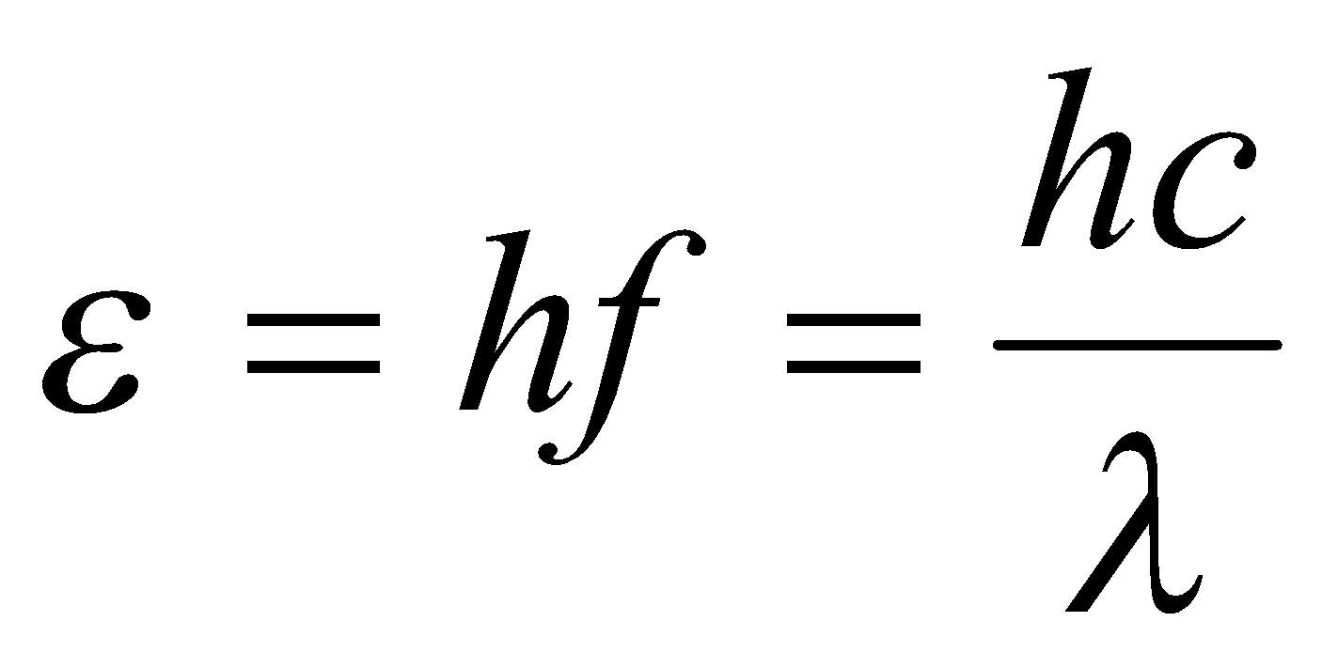  * Bài 13  - Áp dụng công thức  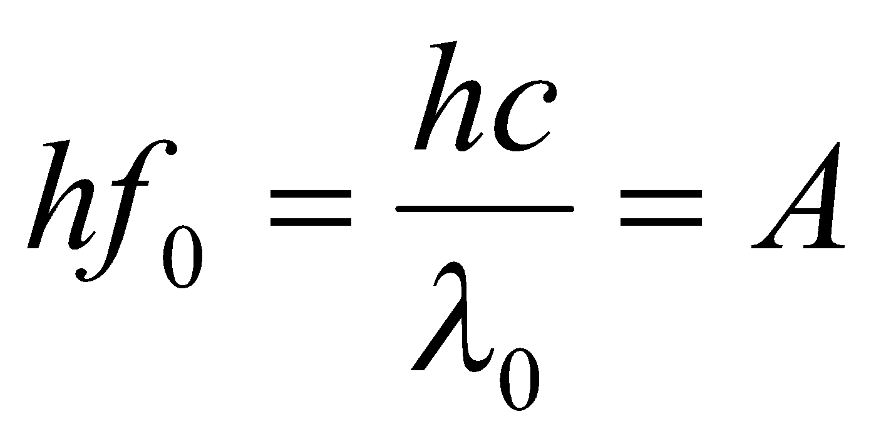  - Tiến hành giải bài toán theo nhóm  - Trình bày kết quả | Bài 9  Đáp án D  ---------//------  Bài 10  Đáp án D  ------//-----  Bài 11  Đáp án A  ------//-----  Bài 12  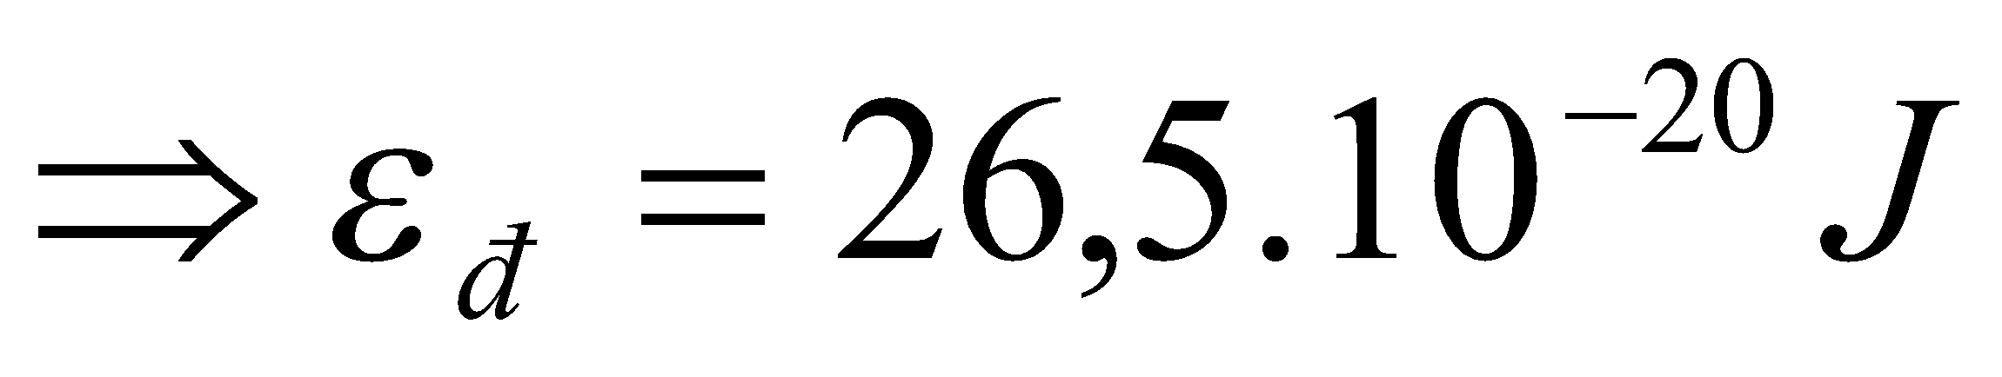  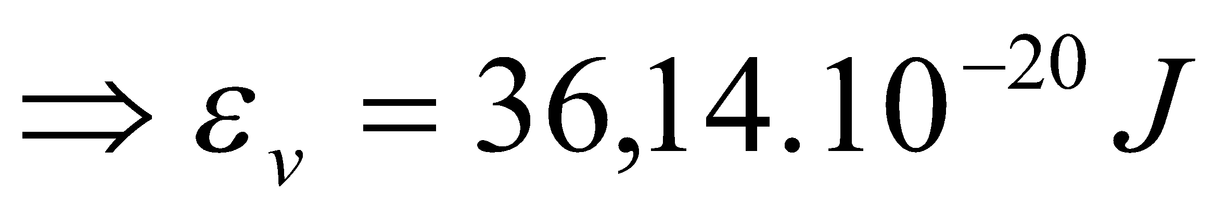  ------//-----  Bài 13  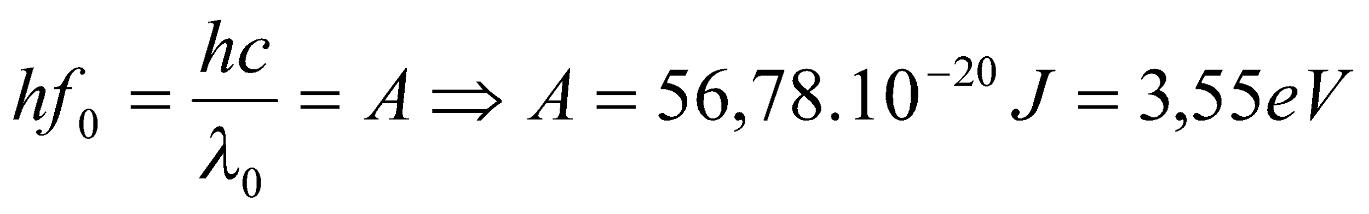
Hoạt động 3: Bài tập SGK trang 162
- Yêu cầu hs đọc bài 4, 5, 6 và giải thích phương án lựa chọn  - Nhận xét | - Thảo luận nhóm  - Giải thích phương án lựa chọn bài 4, 5, 6 | Bài 4  A – b, B – c, C - a  ---------//------  Bài 5 D  --------//-------  Bài 6 D
IV. CỦNG CỐ VÀ BTVN
- Về nhà làm lại các bài tập đã được hướng dẫn và chuẩn bị bài “HIỆN TƯỢN QUANG – PHÁT QUANG”
V. RÚT KINH NGHIỆM GIỜ DẠY

Ngày soạn: / /
Ngày dạy: / /

Tiết 54
HIỆN TƯỢNG QUANG – PHÁT QUANG
-------o0o------
I. MỤC TIÊU BÀI HỌC
1. Về kiến thức
- Trả lời được các câu hỏi: Tính quang dẫn là gì?
- Nêu được định nghĩa về hiện tượng quang điện trong và vận dụng để giải thích được hiện tượng quang dẫn.
- Trình bày được định nghĩa, cấu tạo và chuyển vận của các quang điện trở và pin quang điện
2. Về kĩ năng
- Vận dụng các công thức đã học vào giải bài tập trong SGK
3. Về thái độ
- Rèn thái độ tích cực tìm hiểu, học tập, tự lực nghiên cứu các vấn đề mới trong khoa học
4. Năng lực hướng tới
a, Phẩm chất năng lực chung
Phẩm chất: Tự lập, tự tin, tự chủ; Có trách nhiệm bản thân và cộng đồng
Năng lực chung: Năng lực tự học; năng lực giải quyết vấn đề; Năng lực giao tiếp; Năng lực hợp tác; Năng lực sử dụng ngôn ngữ; Năng lực tính toán.
b, Năng lực chuyên biệt môn học
Năng lực sử dụng ngôn ngữ, năng lực tính toán, năng lực thực hành, thí nghiệm
II. PHƯƠNG PHÁP-KĨ THUẬT
1. Phương pháp
PP dạy học Gợi mở - vấn đáp, PP thuyết trình, PP hoạt động nhóm, PP công tác độc lập
2. Kĩ thuật dạy học
Kĩ thật dặt câu hỏi, kĩ thuật XYZ
III. CHUẨN BỊ
1. Chuẩn bị của giáo viên:
- Gíao án, tranh, ảnh trong SGK.
- SGK, SGV, một số dụng cụ thí nghiệm
- Giao một số câu hỏi trong bài học mới cho học sinh tìm hiểu trước ở nhà.
2. Chuẩn bị của học sinh:
- Đọc trước bài học, tự tìm thông tin trong SGK sách tham khảo, mạng để trả lời các câu hỏi trong SGK và các câu hỏi giáo viên giao về nhà cho HS tiết trước.
IV. HOẠT ĐỘNG DẠY HỌC
1. Ổn định lớp
2. Kiểm tra bài cũ
3. Bài mới
Họat động của giáo viên |  |  | Họat động của học sinh |  |  | Nội dung
HOẠT ĐỘNG 1: Khởi động (2’)
Mục tiêu: HS biết được các nội dung cơ bản của bài học cần đạt được, tạo tâm thế cho học sinh đi vào tìm hiểu bài mới.
Phương pháp dạy học: Dạy học nhóm; dạy học nêu và giải quyết vấn đề; phương pháp thuyết trình; sử dụng đồ dung trực quan
Định hướng phát triển năng lực: Năng lực thực nghiệm, năng lực quan sát, năng lực sáng tạo, năng lực trao đổi. Phẩm chất tự tin, tự lập, giao tiếp.
Cho HS quan sát một số vật có khả năng phát sáng trong bóng tối:, một số vật phát quang khi có ánh sáng chiếu vào: áo của những người công nhân, quét rác, sơn quét trên các biển giao thông…  Từ đó dẫn vào bài học |  |  |  | - HS ghi nhớ  - HS định hướng |  |  |  | Tiết 54  HIỆN TƯỢNG QUANG – PHÁT QUANG
HOẠT ĐỘNG 2: Hình thành kiến thức (20’)
Mục tiêu: - Tính quang dẫn là gì?
- định nghĩa về hiện tượng quang điện trong và vận dụng để giải thích được hiện tượng quang dẫn.
- định nghĩa, cấu tạo và chuyển vận của các quang điện trở và pin quang điện
Phương pháp dạy học: Dạy học nhóm; dạy học nêu và giải quyết vấn đề; phương pháp thuyết trình; sử dụng đồ dung trực quan
Định hướng phát triển năng lực: Năng lực thực nghiệm, năng lực quan sát, năng lực sáng tạo, năng lực trao đổi. Phẩm chất tự tin, tự lập, giao tiếp.
- Y/c HS đọc Sgk và cho biết sự phát quang là gì?  - Chiếu chùm tia tử ngoại vào dung dịch fluorexêin → ánh sáng màu lục.  + Tia tử ngoại: ánh sáng kích thích.  + Ánh sáng màu lục phát ra: ánh sáng phát quang.  - Đặc điểm của sự phát quang là gì?  - Thời gian kéo dài sự phát quang phụ thuộc?  - Y/c HS đọc Sgk và cho biết sự huỳnh quang là gì?  - Sự lân quang là gì?  - Tại sao sơn quét trên các biển giao thông hoặc trên đầu các cọc chỉ giới có thể là sơn phát quang mà không phải là sơn phản quang (phản xạ ánh sáng)? |  | - HS đọc Sgk và thảo luận để trả lời.  - HS nêu đặc điểm quan trọng của sự phát quang.  - Phụ thuộc vào chất phát quang.  - HS đọc Sgk và thảo luận để trả lời.  - HS đọc Sgk để trả lời.  - Có thể từ nhiều phía có thể nhìn thấy cọc tiêu, biển báo. Nếu là sơn phản quang thì chỉ nhìn thấy vật đó theo phương phản xạ. |  |  | I. Hiện tượng quang – phát quang  1. Khái niệm về sự phát quang  - Sự phát quang là sự hấp thụ ánh sáng có bước sóng này để phát ra ánh sáng có bước sóng khác.  - Đặc điểm: sự phát quang còn kéo dài một thời gian sau khi tắt ánh sáng kích thích.  2. Huỳnh quang và lân quang  - Sự phát quang của các chất lỏng và khí có đặc điểm là ánh sáng phát quang bị tắt rất nhanh sau khi tắt ánh sáng kích thích gọi là sự huỳnh quang.  - Sự phát quang của các chất rắn có đặc điểm là ánh sáng phát quang có thể kéo dài một thời gian sau khi tắt ánh sáng kích thích gọi là sự lân quang.  - Các chất rắn phát quang loại này gọi là các chất lân quang.
- Y/c Hs đọc Sgk và giải thích định luật. | - Mỗi nguyên tử hay phân tử của chất huỳnh quang hấp thụ hoàn toàn phôtôn của ánh sáng kích thích có năng lượng hf_{kt} để chuyển sang trạng thái kích thích. Ở trạng thái này, nguyên tử hay phân tử có thể va chạm với các nguyên tử hay phân tử khác và mất dần năng lượng. Do vậy khi trở về trạng thái bình thường nó phát ra 1 phôtôn có năng lượng nhỏ hơn: hf_{hq} < hf_{kt} → λ_{hq} > λ_{kt}. |  |  |  |  |  | II. Định luật Xtốc (Stokes) về sự huỳnh quang  - Ánh sáng huỳnh quang có bước sóng dài hơn bước sóng của ánh sáng kích thích: λ_{hq} > λ_{kt}.
HOẠT ĐỘNG 3: Hoạt động luyện tập (10')
Mục tiêu: Luyện tập củng cố nội dung bài học
Phương pháp dạy học: dạy học nêu và giải quyết vấn đề; phương pháp thuyết trình
Định hướng phát triển năng lực: Năng lực thực nghiệm, năng lực quan sát, năng lực sáng tạo, năng lực trao đổi. Phẩm chất tự tin, tự lập, giao tiếp.
Câu 1: Chọn phát biểu đúng về sự phát quang
A.Sự phát quang của các chất lỏng và chất rắn đều là huỳnh quang.
B. Sự phát quang của các chất lỏng và chất rắn đều là lân quang.
C. Sự phát quang của chất lỏng là huỳnh quang, của chất rắn là lân quang.
D. Sự phát quang của chất rắn là huỳnh quang, của chất lỏng là lân quang.
Câu 2: Chọn phát biểu đúng
A.Sự phát sáng của đèn ống là một hiện tượng quang – phát quang.
B. Hiện tượng quang = phát quang là hiện tượng phát sáng của một số chất.
C. Huỳnh quang là sự phát quang của chất rắn, ánh sáng phát quang có thể kéo dài một khoảng thời gian nào đố sau khi tắc ánh sáng kích thích.
D. Ánh sáng phát quang có tần số lướn hơn ánh sáng kích thích.
Câu 3: Biết ánh sáng phát quang của một chất có bước song 0,50 μm. Khi chiếu vào chất đó ánh sáng có bước sóng nào dưới đây thì chất đố sẽ không thể phát quang?
A.0,30 μm
B. 0,40 μm
C. 0,48 μm
D. 0,60 μm
Câu 4: Một chất phát quang có khả năng phát ra ánh sáng màu lục khi được kích thích phát sáng. Khi chiếu vào chất đó ánh sáng đơn sắc nào dưới đây thì nó có thể phát quang?
A.cam
B. vàng
C. chàm
D. đỏ
Câu 5: Trong hiện tượng quang – phát quang, sự hấp thụ một photon có thể làm
A.phát ra một photon khác.
B. giải phóng một photon cung tần số.
C. giải phóng một êlectron liên kết.
D. giải phóng một cặp êlectron và lỗ trống.
Câu 6: Chọn phát biểu đúng về hiện tượng huỳnh quang và lân quang.
Ánh sáng phát ra
A. do hiện tượng huỳnh quang và lân quang đều tắt rất nhanh sau khi tắt ánh sáng kích thích.
B. do hiện tượng huỳnh quang và lân quang đều kéo dài thêm một khoảng thời gian khi tắt ánh sáng kích thích.
C. do hiện tượng lân quang tắt rất nhanh, hiện tượng huỳnh quang còn kéo dài thêm một khoảng thời gian sau khi tắt ánh sáng kích thích.
D. do hiện tượng huỳnh quang tắt rất nhanh,hiện tượng lân quang còn kéo dài thêm một khoảng thời gian sau khi tắt ánh sáng kích thích.
Câu 7: Ánh sáng huỳnh quang là ánh sáng phát quang
A.kéo dài trong một khoảng thời gian nào đố sau khi tắt ánh sáng kích thích.
B. có bước sóng nhỏ hơn bước sóng ánh sáng kích thích.
C. hầu như tắt ngay sau khi tắt ánh sáng kích thích.
D. khi được kích thích bằng ánh sáng có tần số nhỏ hơn tần số của ánh sáng phát quang.
Hướng dẫn giải và đáp án
Câu | 1 | 2 | 3 | 4 | 5 | 6 | 7
Đáp án | C | A | D | C | A | D | C

HOẠT ĐỘNG 4: Hoạt động vận dụng (8’)
Mục tiêu: Vận dụng làm bài tập
Phương pháp dạy học: Dạy học nhóm; dạy học nêu và giải quyết vấn đề; phương pháp thuyết trình
Định hướng phát triển năng lực: Năng lực thực nghiệm, năng lực quan sát, năng lực sáng tạo, năng lực trao đổi. Phẩm chất tự tin, tự lập, giao tiếp.
Bài 6 (trang 165 SGK Vật Lý 12): Ở trên áo của các công nhân làm đường hay dọn vệ sinh trên đường thường có những đường kẻ to bản, nằm ngang, màu vàng hoặc lục.  a) Những đường kẻ đó dùng để làm gì ?  b) Những đường kẻ đó bằng chất liệu phát quang hay phản quang ?  c) Hãy đề xuất một thí nghiệm đơn giản để nhận biết những chất liệu đó là phát quang hay phản quang. |  |  | Thực hiện nhiệm vụ học tập:  - HS sắp xếp theo nhóm, chuẩn bị bảng phụ và tiến hành làm việc theo nhóm dưới sự hướng dẫn của GV  Báo cáo kết quả hoạt động và thảo luận  - Đại diện các nhóm nhận xét kết quả  - Các nhóm khác có ý kiến bổ sung.(nếu có) |  |  | Lời giải:  a) Những đường kẻ này dùng để báo hiệu cho người đi đường nhìn thấy.  b) Các đường kẻ này làm bằng chất liệu phát quang.  c) Dùng bút thử tiền chiếu vào một chỗ trên đường kẻ đó, nếu chỗ đó sáng lên ánh sáng màu vàng hay màu lục thì đó là chất phát quang.
HOẠT ĐỘNG 5: Hoạt động tìm tòi và mở rộng (2’)
Mục tiêu: Tìm tòi và mở rộng kiến thức
Phương pháp dạy học: dạy học nêu và giải quyết vấn đề
Định hướng phát triển năng lực: Năng lực thực nghiệm, năng lực quan sát, năng lực sáng tạo, năng lực trao đổi. Phẩm chất tự tin, tự lập, giao tiếp.
Tìm hiểu thêm về ứng dụng trong thực tế

4. Hướng dẫn về nhà
- Chuẩn bị bài mới
- Làm tất cả các bài tập trong SGK trang 165 và SBT

Ngày soạn: / /
Ngày dạy: / /

Tiết 55
MẪU NGUYÊN TỬ BO
-------o0o------
I. MỤC TIÊU BÀI HỌC
1. Về kiến thức
- Trình bày được mẫu nguyên tử Bo.
- Phát biểu được hai tiên đề của Bo về cấu tạo nguyên tử.
- Giải thích được tại sao quang phổ phát xạ và hấp thụ của nguyên tử hiđrô lại là quang phổ vạch.
2. Về kĩ năng
- Vận dụng các công thức đã học vào giải bài tập trong SGK
3. Về thái độ
- Rèn thái độ tích cực tìm hiểu, học tập, tự lực nghiên cứu các vấn đề mới trong khoa học
4. Năng lực hướng tới
a, Phẩm chất năng lực chung
Phẩm chất: Tự lập, tự tin, tự chủ; Có trách nhiệm bản thân và cộng đồng
Năng lực chung: Năng lực tự học; năng lực giải quyết vấn đề; Năng lực giao tiếp; Năng lực hợp tác; Năng lực sử dụng ngôn ngữ; Năng lực tính toán.
b, Năng lực chuyên biệt môn học
Năng lực sử dụng ngôn ngữ, năng lực tính toán, năng lực thực hành, thí nghiệm
II. PHƯƠNG PHÁP-KĨ THUẬT
1. Phương pháp
PP dạy học Gợi mở - vấn đáp, PP thuyết trình, PP hoạt động nhóm, PP công tác độc lập
2. Kĩ thuật dạy học
Kĩ thật dặt câu hỏi, kĩ thuật XYZ
III. CHUẨN BỊ
1. Chuẩn bị của giáo viên:
- Gíao án, tranh, ảnh trong SGK.
- SGK, SGV, một số dụng cụ thí nghiệm
- Giao một số câu hỏi trong bài học mới cho học sinh tìm hiểu trước ở nhà.
2. Chuẩn bị của học sinh:
- Đọc trước bài học, tự tìm thông tin trong SGK sách tham khảo, mạng để trả lời các câu hỏi trong SGK và các câu hỏi giáo viên giao về nhà cho HS tiết trước.
IV. HOẠT ĐỘNG DẠY HỌC
1. Ổn định lớp
2. Kiểm tra bài cũ
3. Bài mới
Họat động của giáo viên |  | Họat động của học sinh |  |  | Nội dung
HOẠT ĐỘNG 1: Khởi động (2’)
Mục tiêu: HS biết được các nội dung cơ bản của bài học cần đạt được, tạo tâm thế cho học sinh đi vào tìm hiểu bài mới.
Phương pháp dạy học: Dạy học nhóm; dạy học nêu và giải quyết vấn đề; phương pháp thuyết trình; sử dụng đồ dung trực quan
Định hướng phát triển năng lực: Năng lực thực nghiệm, năng lực quan sát, năng lực sáng tạo, năng lực trao đổi. Phẩm chất tự tin, tự lập, giao tiếp.
Mẫu nguyên tử của Bo là gì?  Mẫu nguyên tử của Bo khác mẫu nguyên tử của Rơ – dơ – fo ở điêm nào?  Bài học hôm nay sẽ trả lời cho câu hỏi đó |  |  | - HS ghi nhớ  - HS đưa ra phán đoán |  |  |  | Tiết 55  MẪU NGUYÊN TỬ BO
HOẠT ĐỘNG 2: Hình thành kiến thức (20’)
Mục tiêu: - mẫu nguyên tử Bo.
- Phát biểu được hai tiên đề của Bo về cấu tạo nguyên tử.
- Giải thích được tại sao quang phổ phát xạ và hấp thụ của nguyên tử hiđrô lại là quang phổ vạch.
Phương pháp dạy học: Dạy học nhóm; dạy học nêu và giải quyết vấn đề; phương pháp thuyết trình; sử dụng đồ dung trực quan
Định hướng phát triển năng lực: Năng lực thực nghiệm, năng lực quan sát, năng lực sáng tạo, năng lực trao đổi. Phẩm chất tự tin, tự lập, giao tiếp.
- Giới thiệu về mẫu hành tinh nguyên tử của Rơ-dơ-pho (1911). Tuy vậy, không giải thích được tính bền vững của các nguyên tử và sự tạo thành quang phổ vạch của các nguyên tử.  - Trình bày mẫu hành tinh nguyên tử của Rơ-dơ-pho. | - Mẫu nguyên tử Rơ-đơ-pho  + Ở tâm nguyên tử có 1 hạt nhân mang điện tích dương.  + Xung quanh hạt nhân có các êlectron chuyển động trên những quỹ đạo tròn hoặc elip.  + Khối lượng của nguyên tử hầu như tập trung ở hạt nhân.  + Q_{hn} = Σq_{e} → nguyên tử trung hoà điện. |  |  |  |  | I. Mô hình hành tinh nguyên tử  - Mẫu nguyên tử Bo bao gồm mô hình hành tinh nguyên tử và hai tiên đề của Bo.
- Y/c HS đọc Sgk và trình bày hai tiên đề của Bo  - Năng lượng nguyên tử ở đây gồm Wđ của êlectron và thế năng tương tác tĩnh điện giữa êlectron và hạt nhân.  - Bình thường nguyên tử ở trạng thái dừng có năng lượng thấp nhất: trạng thái cơ bản.  - Khi hấp thụ năng lượng → quỹ đạo có năng lượng cao hơn: trạng thái kích thích.  - Trạng thái có năng lượng càng cao thì càng kém bền vững. Thời gian sống trung bình của nguyên tử ở trạng thái kích thích (cỡ 10⁻⁸s). Sau đó nó chuyển về trạng thái có năng lượng thấp hơn, cuối cùng về trạng thái cơ bản.  - Tiên đề này cho thấy: Nếu một chất hấp thụ được ánh sáng có bước sóng nào thì cũng có thể phát ra ánh sáng có bước sóng ấy.  - Nếu phôtôn có năng lượng lớn hơn hiệu E_{n} – E_{m} thì nguyên tử có hấp thụ được không? | - HS đọc Sgk ghi nhận các tiên đề của Bo và để trình bày.  - Không hấp thụ được. |  |  | II. Các tiên đề của Bo về cấu tạo nguyên tử  1. Tiên đề về các trạng thái dừng  - Nguyên tử chỉ tồn tại trong 1 số trạng thái có năng lượng xác định, gọi là các trạng thái dừng. Khi ở trong các trạng thái dừng thì nguyên tử không bức xạ.  - Trong các trạng thái dừng của nguyên tử, êlectron chỉ chuyển động trên những quỹ đạo có bán kính hoàn toàn xác định gọi là quỹ đạo dừng.  - Đối với nguyên tử hiđrô  r_{n} = n²r₀  r₀ = 5,3.10⁻¹¹m gọi là bán kính Bo.  2. Tiên đề về sự bức xạ và hấp thụ năng lượng của nguyên tử  - Khi nguyên tử chuyển từ trạng thái dừng có năng lượng (E_{n}) sang trạng thái dừng có năng lượng thấp hơn (E_{m}) thì nó phát ra 1 phôtôn có năng lượng đúng bằng hiệu E_{n} - E_{m}:  ε = hf_{nm} = E_{n} - E_{m}  - Ngược lại, nếu nguyên tử đang ở trạng thái dừng có năng lượng E_{m} thấp hơn mà hấp thụ được 1 phôtôn có năng lượng đúng bằng hiệu E_{n} - E_{m} thì nó chuyển lên trạng thái dừng có năng lượng cao hơn E_{n}.
HOẠT ĐỘNG 3: Hoạt động luyện tập (10')
Mục tiêu: Luyện tập củng cố nội dung bài học
Phương pháp dạy học: dạy học nêu và giải quyết vấn đề; phương pháp thuyết trình
Định hướng phát triển năng lực: Năng lực thực nghiệm, năng lực quan sát, năng lực sáng tạo, năng lực trao đổi. Phẩm chất tự tin, tự lập, giao tiếp.
âu 1: Mẫu nguyên tử của Bo khác mẫu nguyên tử của Rơ – dơ – fo ở điêm nào?
A. Vị trí của hạt nhân và các êlectron trong nguyên tử.
B. Dạng quỹ đạo của các êlectron.
C. Lực tương tác giữa hạt nhân và êlectron.
D. Nguyên tử chỉ tồn tại những trạng thái có năng lượng xác định.
Câu 2: Chọn phát biểu đúng theo các tiên đề Bo.
A. Nguyên tử ở trạng thái có mức năng lượng càng cao thì càng bền vững.
B. Khi nguyên tử ở trạng thái dừng thì nó có năng lượng xác định.
C. Năng lượng của nguyên tửu có thể biến đổi một lượng nhỏ bất kì.
D. Ở trạng thái dừng, nguyên tử không hấp thụ, không bức xạ năng lượng.
Câu 3: Chỉ ra nhận xét sai khi nói về trạng thái dừng của nguyên tử
A. Trạng thái dừng là trạng thái có năng lượng xác định.
B. Nguyên từ chỉ tồn tại trong các trạng thái dừng.
C. Ở trạng thái dừng, nguyên tử không bức xạ năng lượng.
D. Khi nguyên tử chuyển từ trạng thái dừng này sang trạng thái dừng khác thì luôn phát ra một photon.
Câu 4: Nguyên tử hiđrô ở trạng tháy cơ bản được kích thích và chuyển lên trạng thái có bán kính quỹ đạo tăng lên 16 lần. Số bức xạ mà nguyên tử có thể phát ra là
A. 1 B. 3 C. 6 D. 18
Câu 5: Nguyên tử hiđrô đang ở trạng thái cơ bản. Để chuyển lên trạng thái kích thích với mức năng lượng E₂ nó có thể hấp thụ tối đa số photon là
A. 1 B. 2 C. 3 D. 4
Câu 6: Nếu êlectron trong một số nguyên tử hiđrô đều ở quỹ đạo dừng O thì số vạch quang phổ do các nguyên tử này có thể phát ra là
A. 5 B. 8 C. 10 D. 12
Câu 7: Tìm phát biểu sai về quang phổ vạch của nguyên tử hiđrô.
A. Khi được kích thích, nguyên tử chuyển lên trạng thái có năng lượng cao hơn.
B. Nguyên tử chỉ tồn tại ở các trạng thái có năng lượng xác định.
C. Nguyên tử ở trạng thái kích thích chỉ trong thời gian rất ngắn.
D. Khi chuyển từ trạng thái dừng có năng lượng thấp hơn lên trạng thái dừng có năng lượng cao hơn thì nguyên tử phát ra bức xạ.
Hướng dẫn giải và đáp án
Câu | 1 | 2 | 3 | 4 | 5 | 6 | 7
Đáp án | D | B | D | C | A | C | D

HOẠT ĐỘNG 4: Hoạt động vận dụng (8’)
Mục tiêu: Vận dụng làm bài tập
Phương pháp dạy học: Dạy học nhóm; dạy học nêu và giải quyết vấn đề; phương pháp thuyết trình
Định hướng phát triển năng lực: Năng lực thực nghiệm, năng lực quan sát, năng lực sáng tạo, năng lực trao đổi. Phẩm chất tự tin, tự lập, giao tiếp.
- Yêu cầu HS thảo luận :  Trình bày tiên đề Bo về sự bức xạ và hấp thụ năng lượng của nguyên tử?  - GV Phân tích nhận xét, đánh giá, kết quả thực hiện nhiệm vụ học tập của học sinh. |  | - HS sắp xếp theo nhóm, chuẩn bị bảng phụ và tiến hành làm việc theo nhóm dưới sự hướng dẫn của GV |  |  | - Tiên đề về các trạng thái dừng:  Nguyên tử chỉ tồn tại trong một số trạng thái có năng lượng xác định, gọi là các trạng thái dừng, khi ở trạng thái dừng thì nguyên tử Bo không bức xạ.  Trong các trạng thái dừng của nguyên tử, electron chỉ chuyển động quanh hạt nhân trên những quỹ đạo có bán kính hoàn toàn xác định gọi là các quỹ đạo dừng.
HOẠT ĐỘNG 5: Hoạt động tìm tòi và mở rộng (2’)
Mục tiêu: Tìm tòi và mở rộng kiến thức
Phương pháp dạy học: dạy học nêu và giải quyết vấn đề
Định hướng phát triển năng lực: Năng lực thực nghiệm, năng lực quan sát, năng lực sáng tạo, năng lực trao đổi. Phẩm chất tự tin, tự lập, giao tiếp.
Vẽ sơ đồ tư duy khái quát nội dung bài học

4. Hướng dẫn về nhà
- Chuẩn bị bài mới
- Làm tất cả các bài tập trong SGK trang 169 và SBT

Ngày soạn: / /
Ngày dạy: / /

Tiết 56
SƠ LƯỢC VỀ LAZE
-------o0o------
I. MỤC TIÊU BÀI HỌC
1. Về kiến thức
- Trả lời được câu hỏi: Laze là gì?
- Nêu được những đặc điểm của chùm sáng do laze phát ra.
- Trình bày được hiện tượng phát xạ cảm ứng.
- Nêu được một vài ứng dụng của laze..
2. Về kĩ năng
- Vận dụng các công thức đã học vào giải bài tập trong SGK
3. Về thái độ
- Rèn thái độ tích cực tìm hiểu, học tập, tự lực nghiên cứu các vấn đề mới trong khoa học
4. Năng lực hướng tới
a, Phẩm chất năng lực chung
Phẩm chất: Tự lập, tự tin, tự chủ; Có trách nhiệm bản thân và cộng đồng
Năng lực chung: Năng lực tự học; năng lực giải quyết vấn đề; Năng lực giao tiếp; Năng lực hợp tác; Năng lực sử dụng ngôn ngữ; Năng lực tính toán.
b, Năng lực chuyên biệt môn học
Năng lực sử dụng ngôn ngữ, năng lực tính toán, năng lực thực hành, thí nghiệm
II. PHƯƠNG PHÁP-KĨ THUẬT
1. Phương pháp
PP dạy học Gợi mở - vấn đáp, PP thuyết trình, PP hoạt động nhóm, PP công tác độc lập
2. Kĩ thuật dạy học
Kĩ thật dặt câu hỏi, kĩ thuật XYZ
III. CHUẨN BỊ
1. Chuẩn bị của giáo viên:
- Gíao án, tranh, ảnh trong SGK.
- SGK, SGV, một số dụng cụ thí nghiệm
- Giao một số câu hỏi trong bài học mới cho học sinh tìm hiểu trước ở nhà.
2. Chuẩn bị của học sinh:
- Đọc trước bài học, tự tìm thông tin trong SGK sách tham khảo, mạng để trả lời các câu hỏi trong SGK và các câu hỏi giáo viên giao về nhà cho HS tiết trước.
IV. HOẠT ĐỘNG DẠY HỌC
1. Ổn định lớp
2. Kiểm tra bài cũ
3. Bài mới
Họat động của giáo viên |  | Họat động của học sinh |  |  |  | Nội dung
HOẠT ĐỘNG 1: Khởi động (2’)
Mục tiêu: HS biết được các nội dung cơ bản của bài học cần đạt được, tạo tâm thế cho học sinh đi vào tìm hiểu bài mới.
Phương pháp dạy học: Dạy học nhóm; dạy học nêu và giải quyết vấn đề; phương pháp thuyết trình; sử dụng đồ dung trực quan
Định hướng phát triển năng lực: Năng lực thực nghiệm, năng lực quan sát, năng lực sáng tạo, năng lực trao đổi. Phẩm chất tự tin, tự lập, giao tiếp.
Chiếu tia laze cho hs quan sát  GV giới thiệu và đi vào bài mới |  |  | - HS đưa ra phán đoán |  |  |  | Tiết 56  SƠ LƯỢC VỀ LAZE
HOẠT ĐỘNG 2: Hình thành kiến thức (20’)
Mục tiêu: - Trả lời được câu hỏi: Laze là gì?
- đặc điểm của chùm sáng do laze phát ra.
- hiện tượng phát xạ cảm ứng.
- Nêu được một vài ứng dụng của laze..
Phương pháp dạy học: Dạy học nhóm; dạy học nêu và giải quyết vấn đề; phương pháp thuyết trình; sử dụng đồ dung trực quan
Định hướng phát triển năng lực: Năng lực thực nghiệm, năng lực quan sát, năng lực sáng tạo, năng lực trao đổi. Phẩm chất tự tin, tự lập, giao tiếp.
- Laze là phiên âm của tiếng Anh LASER (Light Amplifier by Stimulated Emission of Radiation): Máy khuyếch đại ánh sáng bằng sự phát xạ cảm ứng.  - Y/c HS đọc Sgk và trình bày sự phát xạ cảm ứng là gì?  - Thông qua đó để hiểu rõ các đặc điểm của tia Laze.  - Laze rubi (hồng ngọc) là Al₂O₃ có pha Cr₂O₃. Ánh sáng đỏ của hồng ngọc do ion crôm phát ra khi chuyển từ trạng thái kích thích → cơ bản.  - Laze ru bi hoạt động như thế nào?  - Chúng ta có những loại laze nào?  - Lưu ý: các bút laze là laze bán dẫn. | - Ghi nhận về Laze và các đặc điểm của nó.  - HS nghiên cứu Sgk và trình bày sự phát xạ cảm ứng.  - Cùng năng lượng →cùng f (λ) → tính đơn sắc cao.  - Bay theo một phương → tính định hướng cao.  - Các sóng điện từ phát ra đều cùng pha → tính kết hợp cao.  - Các phôtôn bay theo 1 hướng rất lớn → cường độ rất lớn.  - HS đọc Sgk và nêu cấu tạo của Laze rubi.  - Dùng một đèn phóng điện xenon chiếu sáng rất mạnh thanh rubi và đưa một số ion crôm lên trạng thái kích thích. Nếu có một số ion crôm phát sáng theo phương ⊥ với hai gương và làm cho một loạt ion crôm phát xạ cảm ứng. Ánh sáng sẽ được khuyếch đại lên nhiều lần. Chùm tia laze được lấy ra từ gương G₂.  - HS nêu 3 loại laze chính. |  |  |  | I. Cấu tạo và hoạt động của Laze  1. Laze là gì?  - Laze là một nguồn phát ra một chùm sáng cường độ lớn dựa trên việc ứng dụng của hiện tượng phát xạ cảm ứng.  - Đặc điểm:  + Tính đơn sắc.  + Tính định hướng.  + Tính kết hợp rất cao.  + Cường độ lớn.  2. Sự phát xạ cảm ứng  (Sgk)  A  ’  3. Cấu tạo của laze  - Xét cấu tạo của laze rubi.  + Thanh rubi hình trụ (A), hai mặt được mài nhẵn và vuông góc với trục của thanh.  + Mặt 1 mạ bạc trở thành gương phẳng G₁ có mặt phản xạ quay vào trong.  + Mặt (2) là mặt bán mạ, trở thành gương phẳng G₂ có mặt phản xạ quay về G₁. Hai gương G₁ // G₂.  G₁  G₂  A  1  2  4. Các loại laze  - Laze khí, như laze He – Ne, laze CO₂.  - Laze rắn, như laze rubi.  - Laze bán dẫn, như laze Ga – Al – As.
- Y/c Hs đọc sách và nêu một vài ứng dụng của laze. | - HS đọc Sgk, kết hợp với kiến thức thực tế để nêu các ứng dụng. |  |  | II. Một vài ứng dụng của laze  - Y học: dao mổ, chữa bệnh ngoài da…  - Thông tin liên lạc: sử dụng trong vô tuyến định vị, liên lạc vệ tinh, truyền tin bằng cáp quang…  - Công nghiệp: khoan, cắt..  - Trắc địa: đo khoảng cách, ngắm đường thẳng…  - Trong các đầu đọc CD, bút chỉ bảng…
HOẠT ĐỘNG 3: Hoạt động luyện tập (10')
Mục tiêu: Luyện tập củng cố nội dung bài học
Phương pháp dạy học: dạy học nêu và giải quyết vấn đề; phương pháp thuyết trình
Định hướng phát triển năng lực: Năng lực thực nghiệm, năng lực quan sát, năng lực sáng tạo, năng lực trao đổi. Phẩm chất tự tin, tự lập, giao tiếp.
Câu 1: Trong laze rubi có sự biến đổi năng lượng từ dạng nào sang quang năng?
A. Quang năng B. Hiện tượng cảm ứng điện từ
C. Nhiệt năng D. Điện năng
Câu 2: Tia laze không có đặc điểm
A. độ định hướng cao
B. độ đơn sắc cao
C. cường độ lớn
D. công suất trung bình có giá trị lớn
Câu 3: Màu do một laze phát ra
A. màu trắng
B. hỗn hợp hai màu đơn sắc
C. hỗn hợp nhiều màu đơn sắc
D. màu đơn sắc
Câu 4: Tìm phát biểu sai về tia laze
A. tia laze có tính định hướng cao
B. tia laze bị tán sắc khi qua lăng kính
C. tia laze là chùm sáng kết hợp
D. tia laze có cường độ lớn
Câu 5: Hiệu suất của một laze
A lớn hơn 100% B. nhỏ hơn 100%
C. bằng 100% D. rất lơn so với 100%
Câu 6: Tìm phát biểu sai. Các loại laze thông thường đã được sản xuất là
A. laze rắn B. laze khí
C. laze lỏng D. laze bán dẫnv
Câu 7: Laze không được ứng dụng
A. làm dao mổ trong y học
B. xác định tuổi cổ vật trong ngành khảo cổ học
C. để truyền tin bằng cáp quang
D. đo các khoảng cách trong ngành trắc địa
Câu 8: Người ta dùng một laze CO₂ có công suất 8 W để làm dao mổ. Tia laze chiếu vào chỗ nào sẽ làm cho nước của phần mô ở chỗ dod bốc hơi và mô bị cắt. Biết nhiệt dung riêng, khối lượng riêng và nhiệt hóa hơi của nước là: c= 4,18 kJ/kg.K, ρ=10³ kg/m³, L = 2260 kJ/kg, nhiệt độ ban đầu của nước là 37ºC. Thể tích nước mà tia laze làm bốc hơi trong 1 s là
A. 2,3 mm³ B. 3,9 mm³ C. 3,1 mm³ D. 1,6 mm³
Câu 9: Người ta dùng một laze hoạt động dưới chế độ liên tục để khoan một tấm thép. Công suất của chùm laze là P = 10 W. Đường kính của chùm sáng là d = 1 mm, bề dày của tấm thep h = 1 mm. Nhiệt độ ban đầu là t₁=30ºC. Biết: Khối lượng riêng của thép , ρ=7800 kg/m³; nhiệt dung riêng của thép là c = 448 J/kg.K ; nhiệt nóng chảy riêng của thép λ = 270 kJ/kg ; điểm nóng chảy của thép t₂=1535ºC. Thời gian khoan thép là
A. 2,3 s B. 0,58 s C. 1,2 s D. 0,42 s
Hướng dẫn giải và đáp án

Câu | 1 | 2 | 3 | 4 | 5 | 6 | 7 | 8 | 9
Đáp án | A | D | D | B | B | C | B | C | B

HOẠT ĐỘNG 4: Hoạt động vận dụng (8’)
Mục tiêu: Vận dụng làm bài tập
Phương pháp dạy học: Dạy học nhóm; dạy học nêu và giải quyết vấn đề; phương pháp thuyết trình
Định hướng phát triển năng lực: Năng lực thực nghiệm, năng lực quan sát, năng lực sáng tạo, năng lực trao đổi. Phẩm chất tự tin, tự lập, giao tiếp.
- Yêu cầu HS thảo luận :  Sự phát xạ cảm ứng là gì? Tại sao có thể khuếch đại ánh sáng dựa vào hiện tượng phát xạ cảm ứng?  - GV chia nhóm yêu cầu hs trả lời trong thời gian 5 phút:  - GV Phân tích nhận xét, đánh giá, kết quả thực hiện nhiệm vụ học tập của học sinh. |  | Thực hiện nhiệm vụ học tập:  - HS sắp xếp theo nhóm, chuẩn bị bảng phụ và tiến hành làm việc theo nhóm dưới sự hướng dẫn của GV  Báo cáo kết quả hoạt động và thảo luận |  |  |  | - Hiện tượng phát xạ cảm ứng: là hiện tượng khi một nguyên tử đang ở trạng thái kích thích, sẵn sàng phát ra một photon có năng lượng ε = hf, bắt gặp một photon có năng lượng ε’ = hf, bay lướt qua nó, thì lập tức nguyên tử này cũng phát ra photon ε, photon ε có cùng năng lượng và bay cùng phương với photon ε’, ngoài ra. Sóng điện từ ứng với photon ε hoàn toàn cùng pha và dao động trong một mặt phẳng song song với mặt phẳng dao động của sóng điện từ ứng với photon ε’.  - Có thể khuếch đại ánh sáng dựa vào hiện tượng phát xạ cảm ứng vì số photon trong chùm ánh sáng tăng lên theo cấp số nhân.
HOẠT ĐỘNG 5: Hoạt động tìm tòi và mở rộng (2’)
Mục tiêu: Tìm tòi và mở rộng kiến thức
Phương pháp dạy học: dạy học nêu và giải quyết vấn đề
Định hướng phát triển năng lực: Năng lực thực nghiệm, năng lực quan sát, năng lực sáng tạo, năng lực trao đổi. Phẩm chất tự tin, tự lập, giao tiếp.
Một vài ứng dụng của laze.
Gợi ý:
Ứng dụng của laze:
+ Trong y học: lợi dụng khả năng tập trung năng lượng của chùm tia laze vào một vùng rất nhỏ, người ta dùng tia laze như một con dao mổ trong các phẫu thuật tinh vi như mắt, mạch máu...Ngoài ra người ta sử dụng tác dụng nhiệt của tia laze chữa một số bệnh ngoài da.
+ Trong công nghiệp: dùng trong các việc như khoan, cắt, tôi chính xác trên nhiều chất liệu như kim loại, compozit,…mà không thể thực hiện bằng các phương pháp cơ học.
+ Trong trắc địa: lợi dụng tính định hướng cao để đo khoảng cách, ngắm đường thẳng.
+ Trong thông tin liên lạc: do có tính định hướng và tần số rất cao nên tia laze có ưu thế đặc biệt trong liên lạc vô tuyến (định vị, liên lạc vệ tinh, điều khiển tàu vụ trụ). Tia laze có tính kết hợp và cường độ cao nên được sử dụng rất tốt trong việc truyền tin bằng cáp quang.
+ Dùng trong các đầu lọc đĩa CD, bút chỉ bảng.
4. Hướng dẫn về nhà
- Chuẩn bị bài mới
- Làm tất cả các bài tập trong SGK trang 173 và SBT

Ngày soạn: / /
Ngày dạy: / /

Tiết 57
BÀI TẬP
-------o0o------
I. MỤC TIÊU TIẾT HỌC
1. Kiến thức
- Hệ thống kiến thức và phương pháp giải bài tập ba bài HIỆN TƯỢNG QUANG-PHÁT QUANG, MẪU NGUYÊN TỬ BO và SƠ LƯỢC VỀ LAZE
- Thông qua giải bài tập bổ sung thêm những kiến thức cần thiết cho hs chuẩn bị thi TN
2. Kĩ năng
- Rèn luyện kĩ năng phân tích bài toán dựa vào đề ra và các hiện tượng vật lý để thành lập mối quan hệ giữa các phương trình đã học.
3. Về thái độ
- Rèn thái độ tích cực tìm hiểu, học tập, tự lực nghiên cứu các vấn đề mới trong khoa học
4. Năng lực hướng tới
a, Phẩm chất năng lực chung
Phẩm chất: Tự lập, tự tin, tự chủ; Có trách nhiệm bản thân và cộng đồng
Năng lực chung: Năng lực tự học; năng lực giải quyết vấn đề; Năng lực giao tiếp; Năng lực hợp tác; Năng lực sử dụng ngôn ngữ; Năng lực tính toán.
b, Năng lực chuyên biệt môn học
Năng lực sử dụng ngôn ngữ, năng lực tính toán, năng lực thực hành, thí nghiệm
II. PHƯƠNG PHÁP-KĨ THUẬT
1. Phương pháp
PP dạy học Gợi mở - vấn đáp, PP thuyết trình, PP hoạt động nhóm, PP công tác độc lập
2. Kĩ thuật dạy học
Kĩ thật dặt câu hỏi, kĩ thuật XYZ
III. CHUẨN BỊ
1. Chuẩn bị của giáo viên:
- Gíao án, tranh, ảnh trong SGK.
- SGK, SGV, một số dụng cụ thí nghiệm
- Giao một số câu hỏi trong bài học mới cho học sinh tìm hiểu trước ở nhà.
2. Chuẩn bị của học sinh:
- Đọc trước bài học, tự tìm thông tin trong SGK sách tham khảo, mạng để trả lời các câu hỏi trong SGK và các câu hỏi giáo viên giao về nhà cho HS tiết trước.
IV. HOẠT ĐỘNG DẠY HỌC
1. Ổn định lớp
2. Kiểm tra bài cũ
3. Bài mới
* Vào bài
- Để củng cố kiến thức đã học ta sẽ tiến hành giải một số bài tập có liên quan qua tiết bài tập.
* Tiến trình giảng dạy
Hoạt động 1: Bài tập SGK trang 165
Hoạt động của GV | Hoạt động của hs | Nội dung
- Yêu cầu hs đọc bài 3, 4, 5 và giải thích phương án lựa chọn  Bài 6.Thảo luận tìm phương án trả lời các câu a, b, c.  - Tiến hành giải và trình bày kết quả  - Cho đại diện của từng nhóm trình bày kết quả  - Nhận xét | - Thảo luận nhóm  - Giải thích phương án lựa chọn bài 3, 4, 5  * Bài 6  a) Các băng này dùng để báo hiệu cho xe cộ trên đường.  b) Các băng này làm bằng chất lượng phát quang.  c) Dùng bút thử tiền chiếu vào một chỗ trên băng rồi xem chỗ đó phát ra màu gì?  - Trình bày kết quả | Bài 3  Đáp án C  ---------//------  Bài 4  Đáp án D  ------//-----  Bài 5  Đáp án B  ------//-----  Bài 6  a) Các băng này dùng để báo hiệu cho xe cộ trên đường.  b) Các băng này làm bằng chất lượng phát quang.  c) Dùng bút thử tiền chiếu vào một chỗ trên băng rồi xem chỗ đó phát ra màu gì?  ------//-----
Hoạt động 2: Bài tập SGK trang 169
Hoạt động của GV | Hoạt động của hs | Nội dung
- Yêu cầu hs đọc bài 4, 5, 6 và giải thích phương án lựa chọn  Bài 7. Trình baỳ phương pháp và công thức cần sử dụng  - Tiến hành giải và trình bày kết quả  - Cho đại diện của từng nhóm trình bày kết quả  - Nhận xét | - Thảo luận nhóm  - Giải thích phương án lựa chọn bài 4, 5, 6  * Bài 7  - Áp dụng công thức  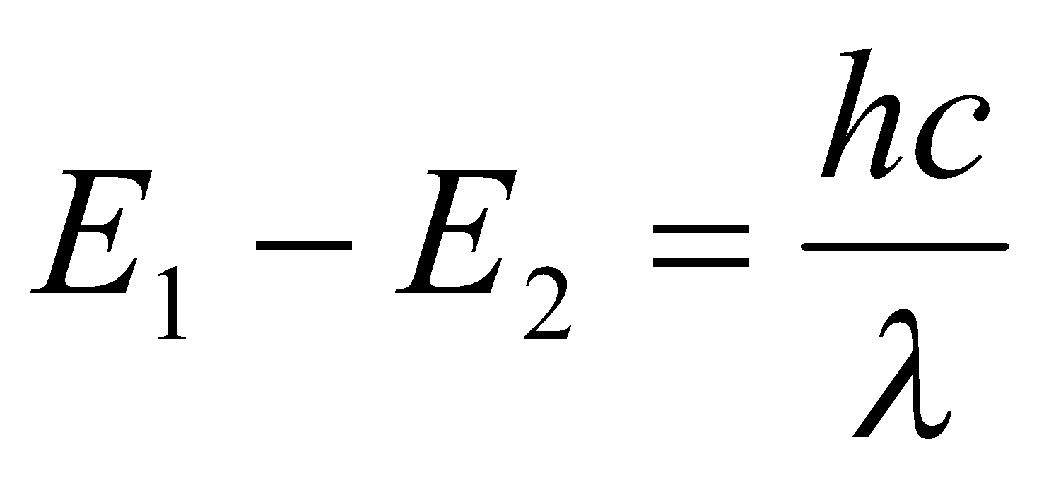  - Tiến hành giải bài toán theo nhóm  - Trình bày kết quả | Bài 4  Đáp án D  ---------//------  Bài 5  Đáp án D  ------//-----  Bài 6  Đáp án C  ------//-----  Bài 7  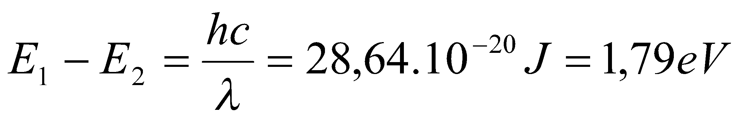  ------//-----
Hoạt động 3: Bài tập SGK trang 173
- Yêu cầu hs đọc bài 7, 8, 9 và giải thích phương án lựa chọn  - Nhận xét | - Thảo luận nhóm  - Giải thích phương án lựa chọn bài 7, 8, | Bài 7 C  ---------//------  Bài 8 D  --------//-------  Bài 9

IV. CỦNG CỐ VÀ BTVN
- Về nhà làm lại các bài tập đã được hướng dẫn và chuẩn bị bài “TÍNH CHẤT VÀ CẤU TẠO HẠT NHÂN”
V. RÚT KINH NGHIỆM GIỜ DẠY

Ngày soạn: / /
Ngày dạy: / /

CHƯƠNG I
HẠT NHÂN NGUYÊN TỬ
Tiết 58
TÍNH CHẤT VÀ CẤU TẠO HẠT NHÂN
-------o0o------
I. MỤC TIÊU BÀI HỌC
1. Về kiến thức
- Nêu được cấu tạo của các hạt nhân.
- Nêu được các đặc trưng cơ bản của prôtôn và nơtrôn.
- Giải thích được kí hiệu của hạt nhân.
- Định nghĩa được khái niệm đồng vị.
2. Về kĩ năng
- Vận dụng các công thức đã học vào giải bài tập trong SGK
3. Về thái độ
- Rèn thái độ tích cực tìm hiểu, học tập, tự lực nghiên cứu các vấn đề mới trong khoa học
4. Năng lực hướng tới
a, Phẩm chất năng lực chung
Phẩm chất: Tự lập, tự tin, tự chủ; Có trách nhiệm bản thân và cộng đồng
Năng lực chung: Năng lực tự học; năng lực giải quyết vấn đề; Năng lực giao tiếp; Năng lực hợp tác; Năng lực sử dụng ngôn ngữ; Năng lực tính toán.
b, Năng lực chuyên biệt môn học
Năng lực sử dụng ngôn ngữ, năng lực tính toán, năng lực thực hành, thí nghiệm
II. PHƯƠNG PHÁP-KĨ THUẬT
1. Phương pháp
PP dạy học Gợi mở - vấn đáp, PP thuyết trình, PP hoạt động nhóm, PP công tác độc lập
2. Kĩ thuật dạy học
Kĩ thật dặt câu hỏi, kĩ thuật XYZ
III. CHUẨN BỊ
1. Chuẩn bị của giáo viên:
- Gíao án, tranh, ảnh trong SGK.
- SGK, SGV, một số dụng cụ thí nghiệm
- Giao một số câu hỏi trong bài học mới cho học sinh tìm hiểu trước ở nhà.
2. Chuẩn bị của học sinh:
- Đọc trước bài học, tự tìm thông tin trong SGK sách tham khảo, mạng để trả lời các câu hỏi trong SGK và các câu hỏi giáo viên giao về nhà cho HS tiết trước.
IV. HOẠT ĐỘNG DẠY HỌC
1. Ổn định lớp
2. Kiểm tra bài cũ
3. Bài mới
Họat động của giáo viên |  | Họat động của học sinh |  |  | Nội dung
HOẠT ĐỘNG 1: Khởi động (2’)
Mục tiêu: HS biết được các nội dung cơ bản của bài học cần đạt được, tạo tâm thế cho học sinh đi vào tìm hiểu bài mới.
Phương pháp dạy học: Dạy học nhóm; dạy học nêu và giải quyết vấn đề; phương pháp thuyết trình; sử dụng đồ dung trực quan
Định hướng phát triển năng lực: Năng lực thực nghiệm, năng lực quan sát, năng lực sáng tạo, năng lực trao đổi. Phẩm chất tự tin, tự lập, giao tiếp.
Giới thiệu về chương |  |  | - HS ghi nhớ  - HS nêu bản chất về sự chuyển động của mặt trăng, mặt trời và trái đất trong hệ mặt trời.  - HS đưa ra phán đoán |  |  | CHƯƠNG I  HẠT NHÂN NGUYÊN TỬ  Tiết 58  TÍNH CHẤT VÀ CẤU TẠO HẠT NHÂN
HOẠT ĐỘNG 2: Hình thành kiến thức (20’)
Mục tiêu: - cấu tạo của các hạt nhân.
- các đặc trưng cơ bản của prôtôn và nơtrôn.
- Giải thích được kí hiệu của hạt nhân.
- Định nghĩa được khái niệm đồng vị.
Phương pháp dạy học: Dạy học nhóm; dạy học nêu và giải quyết vấn đề; phương pháp thuyết trình; sử dụng đồ dung trực quan
Định hướng phát triển năng lực: Năng lực thực nghiệm, năng lực quan sát, năng lực sáng tạo, năng lực trao đổi. Phẩm chất tự tin, tự lập, giao tiếp.
- Nguyên tử có cấu tạo như thế nào?  - Hạt nhân có kích thước như thế nào?  (Kích thước nguyên tử 10⁻⁹m)  - Hạt nhân có cấu tạo như thế nào?  - Y/c Hs tham khảo số liệu về khối lượng của prôtôn và nơtrôn từ Sgk.  - Z là số thứ tự trong bảng tuần hoàn, ví dụ của hiđrô là 1, cacbon là 6 …  - Số nơtrôn được xác định qua A và Z như thế nào?  - Hạt nhân của nguyên tố X được kí hiệu như thế nào?  - Ví dụ: 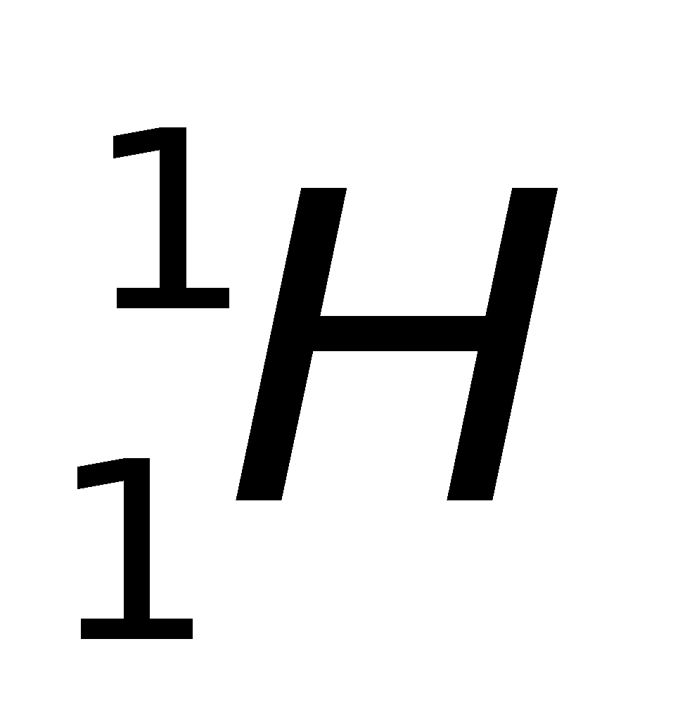, 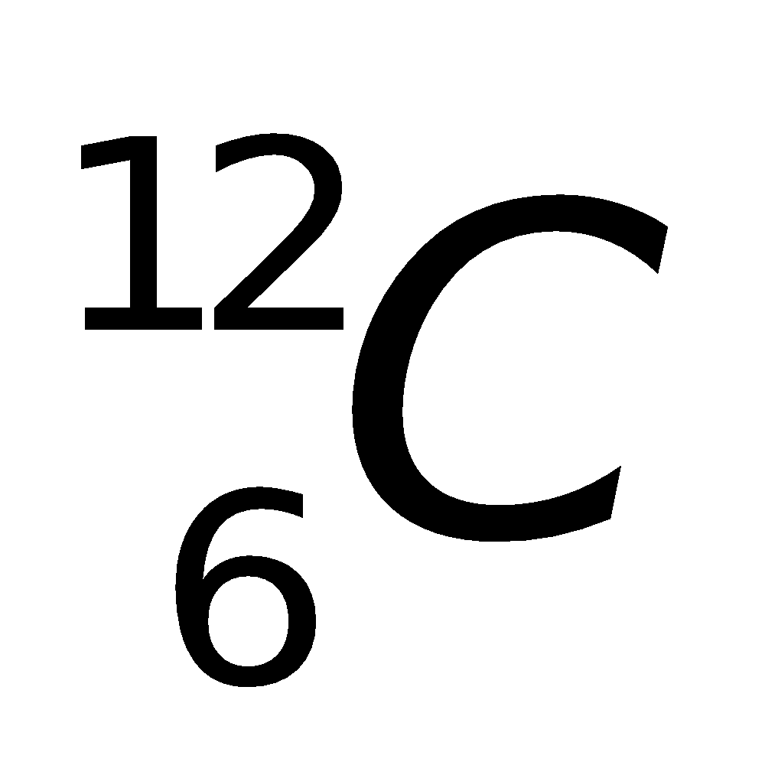, , 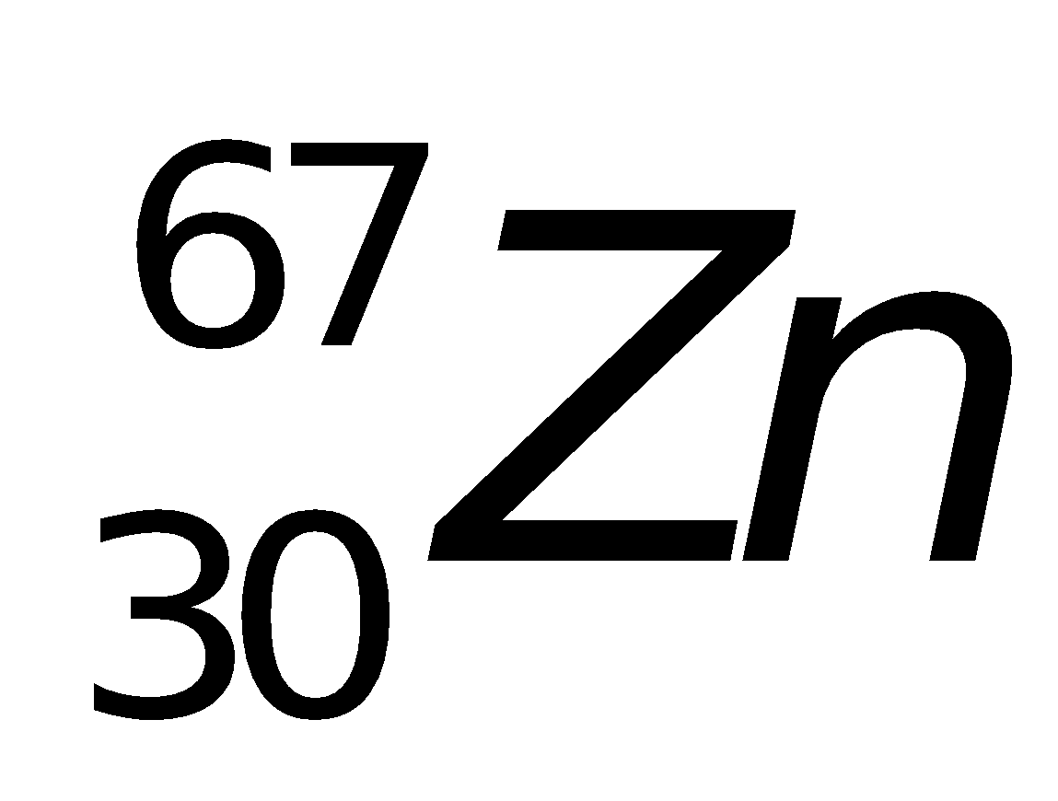,  → Tính số nơtrôn trong các hạt nhân trên?  - Đồng vị là gì?  - Nêu các ví dụ về đồng vị của các nguyên tố.  - Cacbon có nhiều đồng vị, trong đó có 2 đồng vị bền là (khoảng 98,89%) và 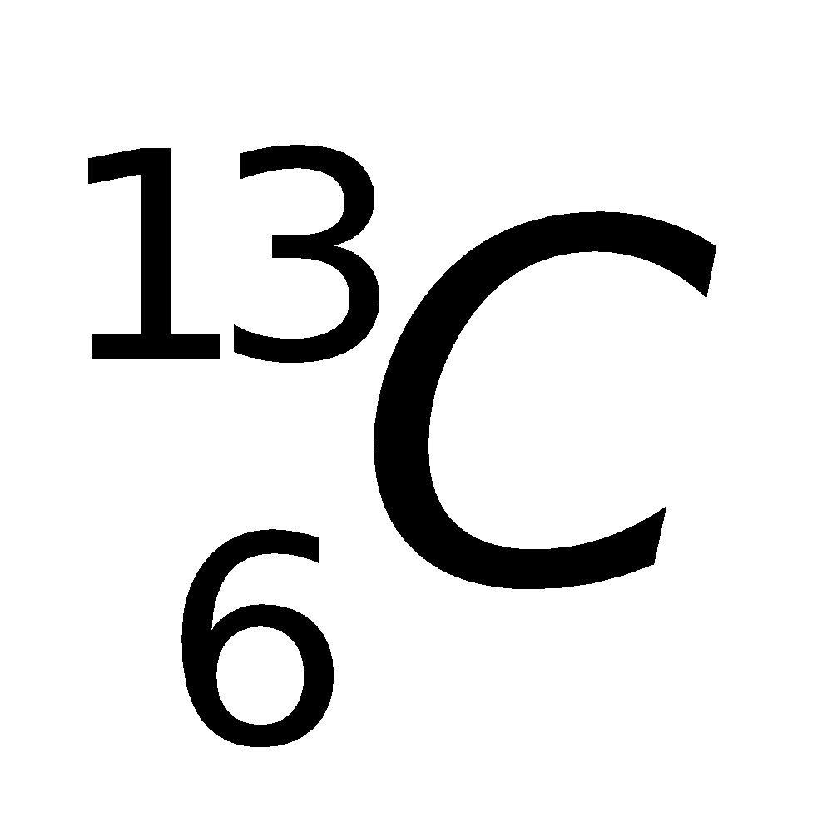(1,11%), đồng vị 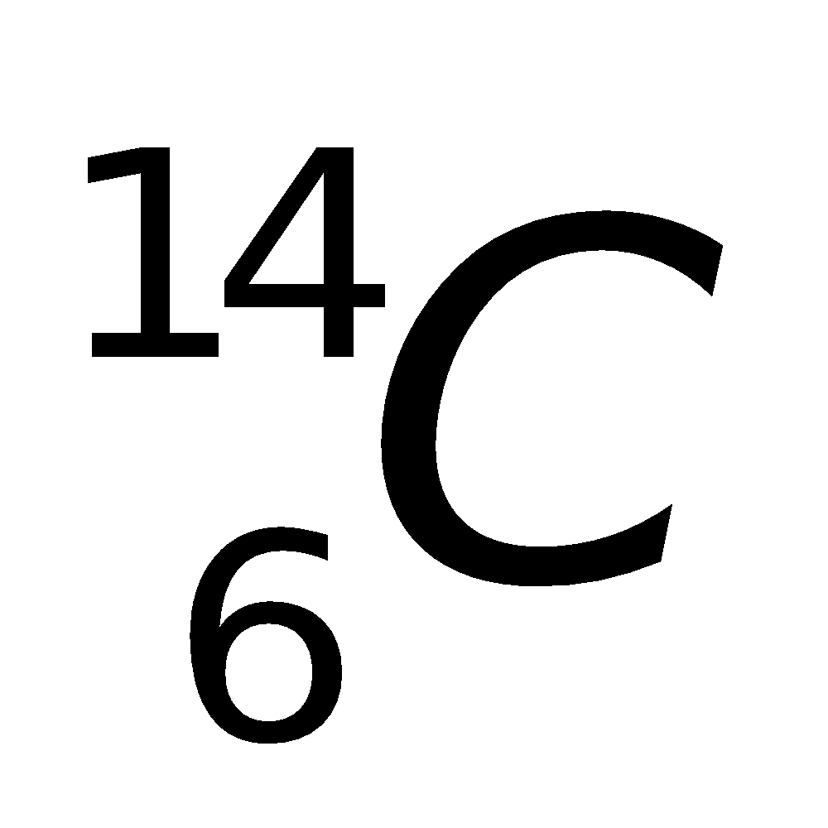có nhiều ứng dụng. | - 1 hạt nhân mang điện tích +Ze, các êlectron quay xung quanh hạt nhân.  - Rất nhỏ, nhỏ hơn kích thước nguyên tử 10⁴ ÷ 10⁵ lần (10⁻¹⁴ ÷ 10⁻¹⁵m)  - Cấu tạo bởi hai loại hạt là prôtôn và nơtrôn (gọi chung là nuclôn)  - Số nơtrôn = A – Z.  - Kí hiệu của hạt nhân của nguyên tố X:  : 0; : 6; : 8;  : 37; : 146  - HS đọc Sgk và trả lời. |  |  | I. Cấu tạo hạt nhân  1. Hạt nhân tích điện dương +Ze (Z là số thứ tự trong bảng tuần hoàn).  - Kích thước hạt nhân rất nhỏ, nhỏ hơn kích thước nguyên tử 10⁴ ÷ 10⁵ lần.  2. Cấu tạo hạt nhân  - Hạt nhân được tạo thành bởi các nuclôn.  + Prôtôn (p), điện tích (+e)  + Nơtrôn (n), không mang điện.  - Số prôtôn trong hạt nhân bằng Z (nguyên tử số)  - Tổng số nuclôn trong hạt nhân kí hiệu A (số khối).  - Số nơtrôn trong hạt nhân là A – Z.  3. Kí hiệu hạt nhân  - Hạt nhân của nguyên tố X được kí hiệu:  - Kí hiệu này vẫn được dùng cho các hạt sơ cấp: 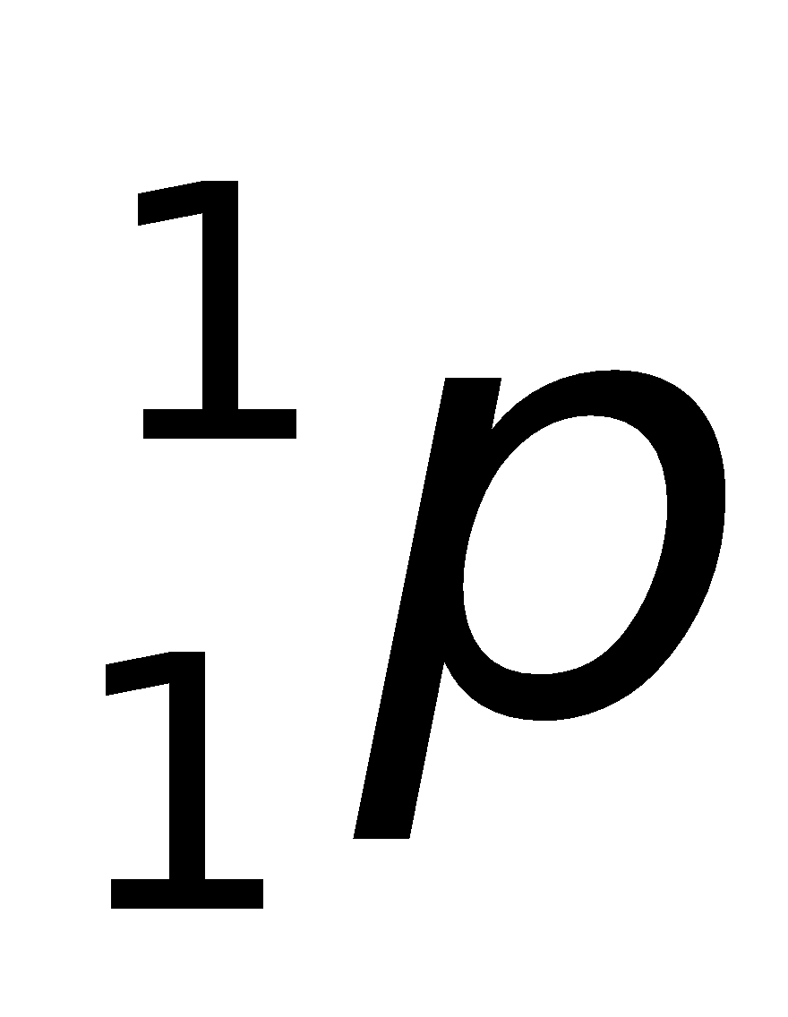, 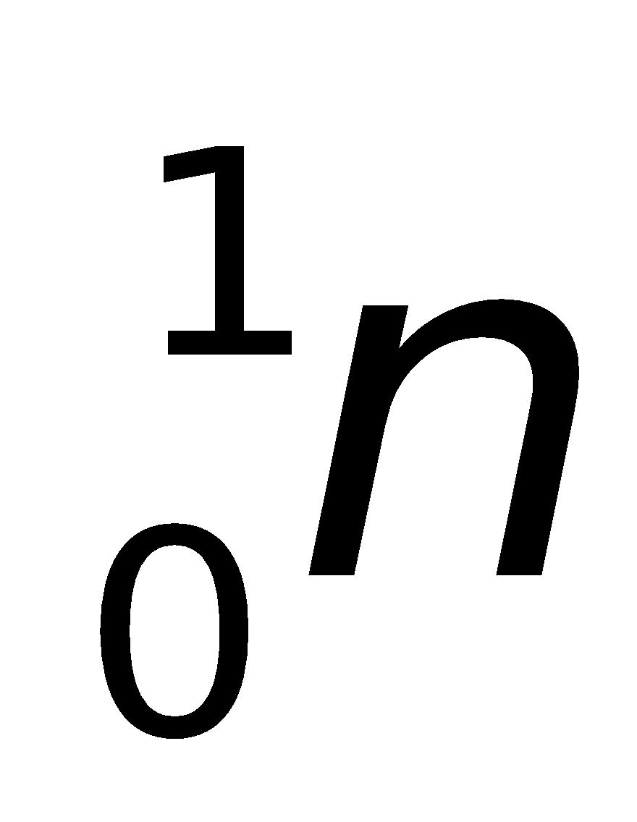, 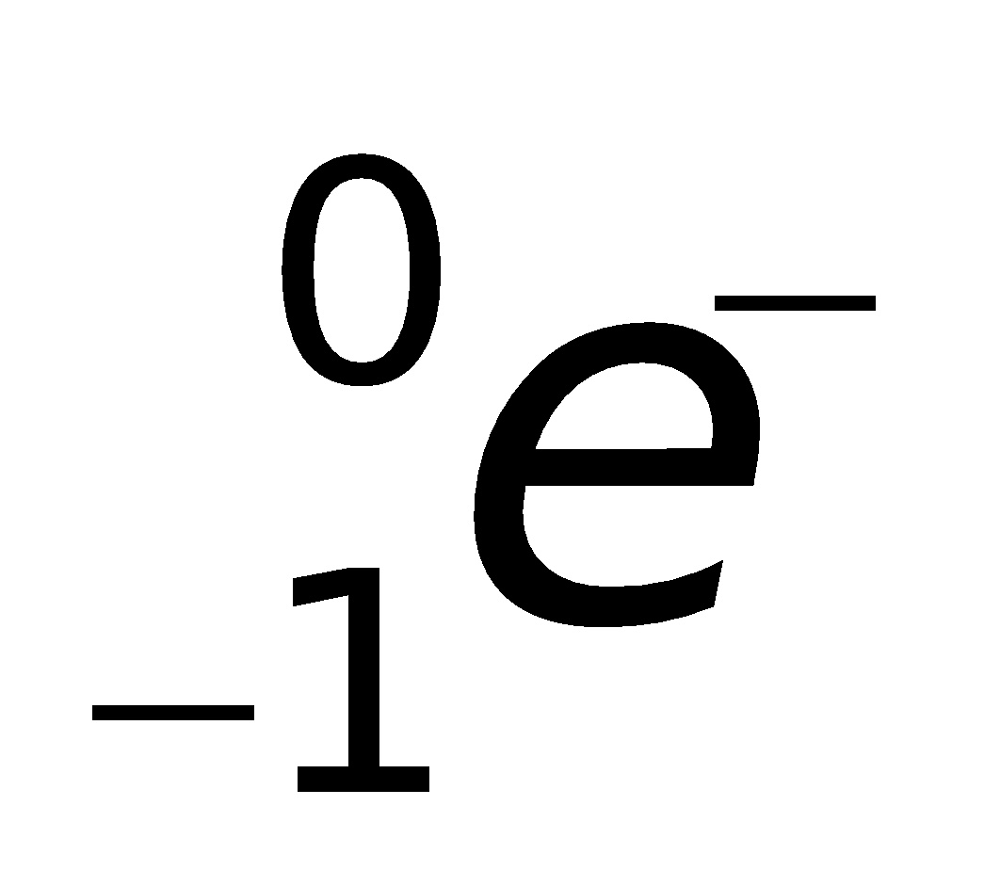.  4. Đồng vị  - Các hạt nhân đồng vị là những hạt nhân có cùng số Z, khác nhau số A.  - Ví dụ: hiđrô có 3 đồng vị  a. Hiđrô thường (99,99%)  b. Hiđrô nặng 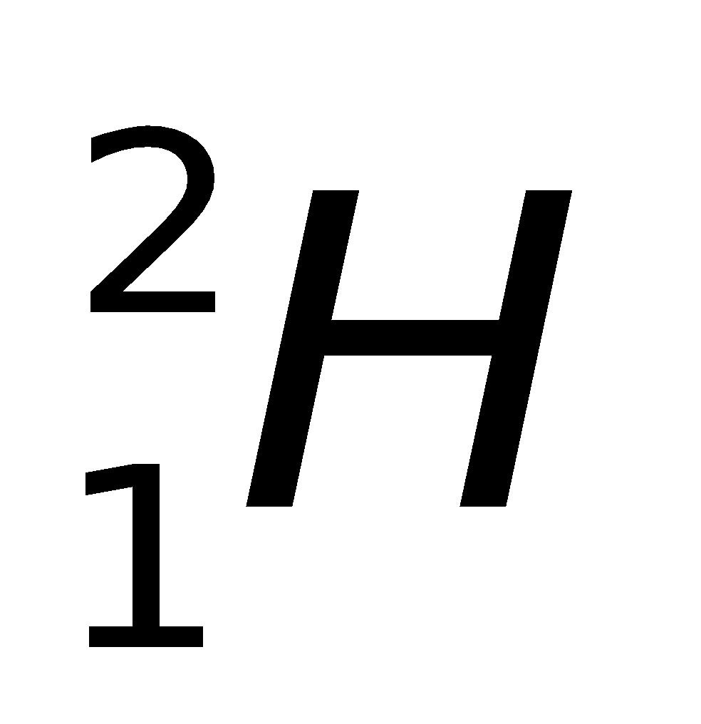, còn gọi là đơ tê ri 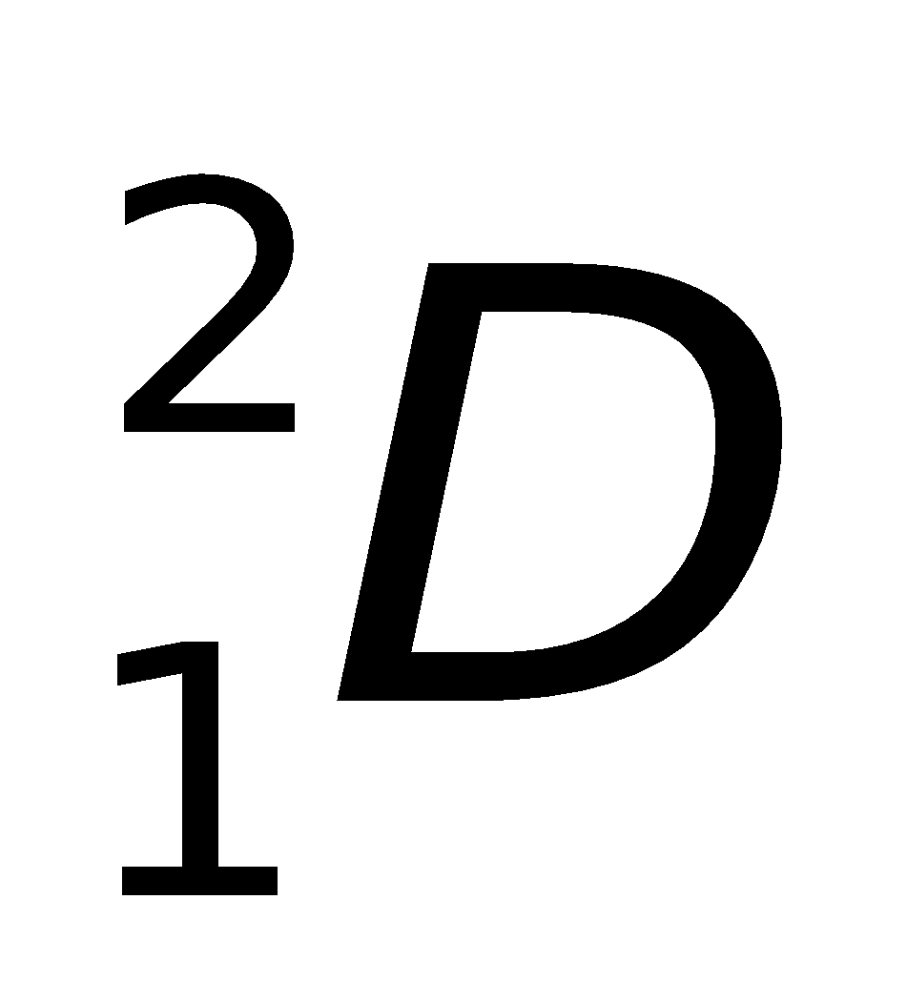 (0,015%)  c. Hiđrô siêu nặng 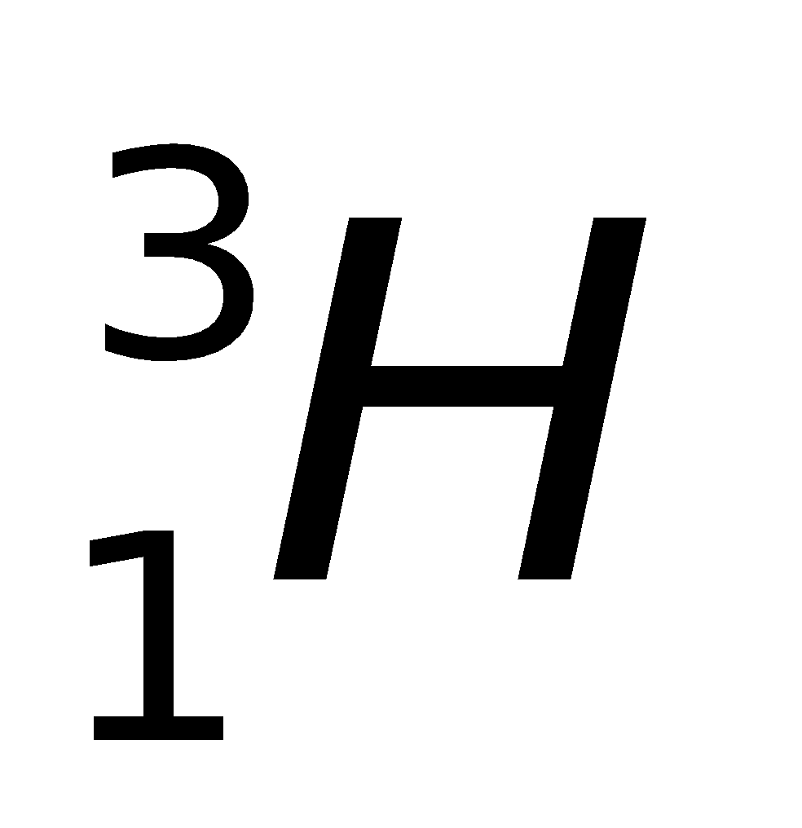 , còn gọi là triti , không bền, thời gian sống khoảng 10 năm.
- Các hạt nhân có khối lượng rất lớn so với khối lượng của êlectron → khối lượng nguyên tử tập trung gần như toàn bộ ở hạt nhân.  - Để tiện tính toán → định nghĩa một đơn vị khối lượng mới → đơn vị khối lượng nguyên tử.  - Theo Anh-xtanh, một vật có năng lượng thì cũng có khối lượng và ngược lại.  - Dựa vào hệ thức Anh-xtanh → tính năng lượng của 1u?  - Lưu ý: 1eV = 1,6.10⁻¹⁹J | - HS ghi nhận khối lượng nguyên tử.  - HS ghi nhận mỗi liên hệ giữa E và m.  E = uc²  = 1,66055.10⁻²⁷(3.10⁸)² J  = 931,5MeV |  |  | II. Khối lượng hạt nhân  1. Đơn vị khối lượng hạt nhân  - Đơn vị u có giá trị bằng 1/12 khối lượng nguyên tử của đồng vị .  1u = 1,6055.10⁻²⁷kg  2. Khối lượng và năng lượng hạt nhân  - Theo Anh-xtanh, năng lượng E và khối lượng m tương ứng của cùng một vật luôn luôn tồn tại đồng thời và tỉ lệ với nhau, hệ số tỉ lệ là c².  E = mc²  c: vận tốc ánh sáng trong chân không (c = 3.10⁸m/s).  1uc² = 931,5MeV  → 1u = 931,5MeV/c²  MeV/c² được coi là 1 đơn vị khối lượng hạt nhân.  - Chú ý quan trọng:  + Một vật có khối lượng m₀ khi ở trạng thái nghỉ thì khi chuyển động với vận tốc v, khối lượng sẽ tăng lên thành m với  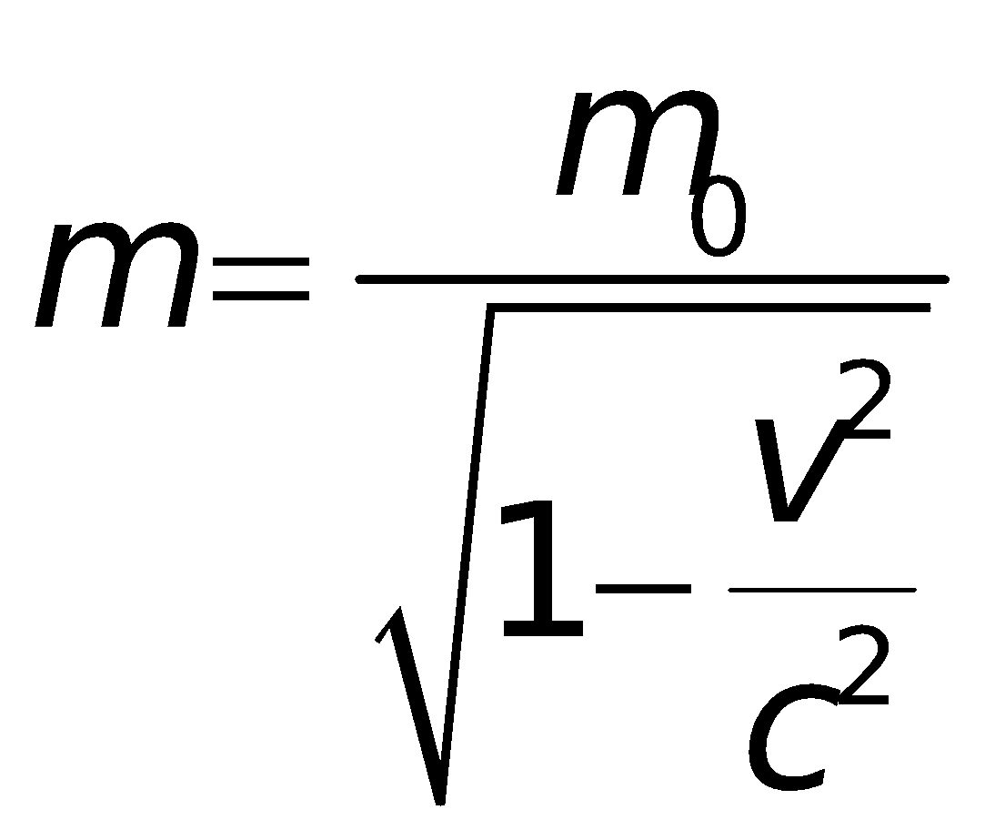  Trong đó m₀: khối lượng nghỉ và m là khối lượng động.  + Năng lượng toàn phần:  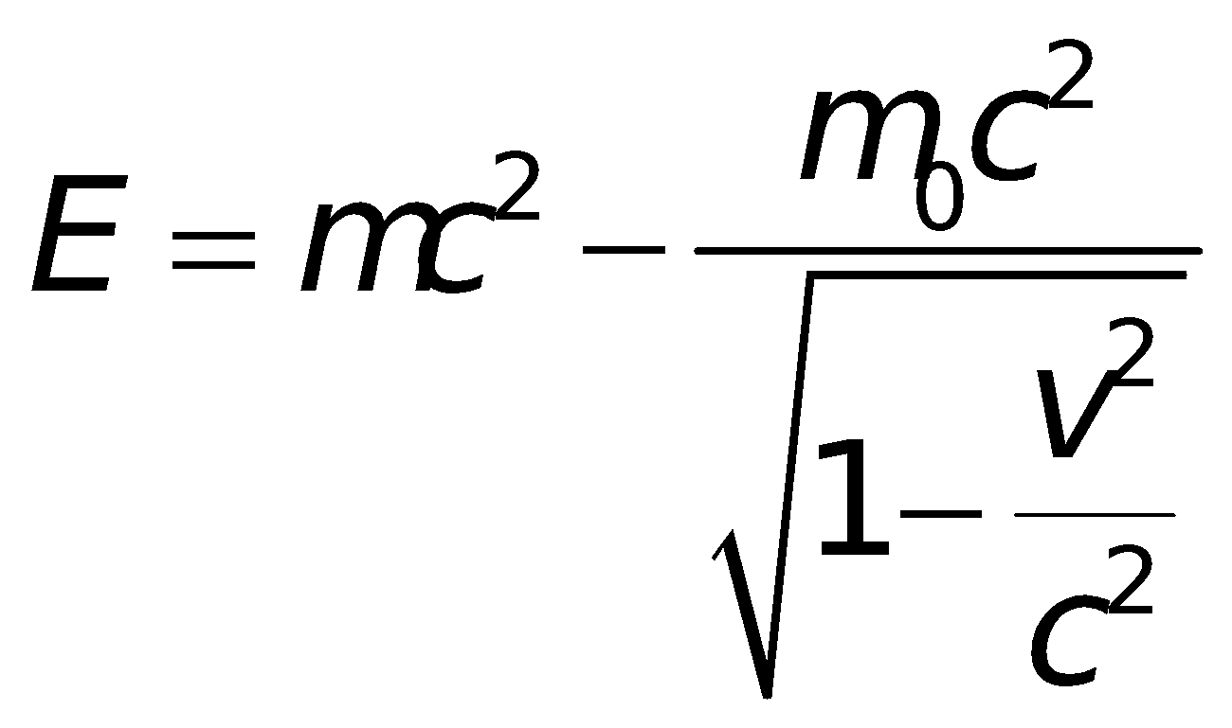  Trong đó: E₀ = m₀c² gọi là năng lượng nghỉ.  E – E₀ = (m - m₀)c² chính là động năng của vật.
HOẠT ĐỘNG 3: Hoạt động luyện tập (10')
Mục tiêu: Luyện tập củng cố nội dung bài học
Phương pháp dạy học: dạy học nêu và giải quyết vấn đề; phương pháp thuyết trình
Định hướng phát triển năng lực: Năng lực thực nghiệm, năng lực quan sát, năng lực sáng tạo, năng lực trao đổi. Phẩm chất tự tin, tự lập, giao tiếp.
Câu 1: Chọn phát biểu đúng khi nói về hạt nhân nguyên từ
A. Mọi hạt nhân của các nguyên tử đều có chứa cả proton và nơtron.
B. Hai nguyên tử của hai nguyên tố bất kì khác nhau có số nơtron hoàn toàn khác nhau.
C. Hai nguyên tử có số nơtron khác nhau là hai đồng vị
D. Hai nguyên tử có điện tích hạt nhân khác nhau thuộc hai nguyên tố khác nhau.
Câu 2: Tính chất hóa học của một nguyên tố phụ thuộc vào
A. khối lượng nguyên tử
B. điện tích của hạt nhân
C. bán kính hạt nhân
D. năng lượng liên kết
Câu 3: Tìm phát biểu sai. Hạt nhân _{Z}^{A}X có
A. Z proton
B. (A – Z) nơtron
C. điện tích bằng Ze
D. Z nơtron
Câu 4: Tìm phát biểu sai. Hạt nhân nguyên tử chì ₈₂²⁰⁶Pb có
A. 206 nuclôn
B. điện tích là 1,312.10⁻¹⁸ C
C. 124 nơtron
D. 82 proton
Câu 5: Các nguyên tử được gọi là đồng vị khi các hạt nhân của chúng có
A. số nuclôn giống nhau nhưng số nơtron khác nhau
B. số nơtron giống nhau nhưng số proton khác nhau
C. số proton giống nhau nhưng số nơtron khác nhau
D. khối lượng giống nhau nhưng số proton khác nhau
Câu 6: Các phản ứng hạt nhân không tuân theo định luật
A. bảo toàn năng lượng
B. bảo toàn động lượng
C. bảo toàn động năng
D. bảo toàn số khối
Câu 7: Phát biểu nào dưới đây là sai khi nói về lực hạt nhân?
A. Có giá trị lớn hơn lực tương tác tĩnh điện giữa các proton.
B. Có tác dụng rất mạnh trong phạm vi hạt nhân.
C. Có thể là lực hút hoặc đẩy tùy theo khoảng cách giữa cá nuclôn.
D. Không tác dụng khi các nuclôn cách xa nhau hơn kích thước hạt nhân.
Hướng dẫn giải và đáp án
Câu | 1 | 2 | 3 | 4 | 5 | 6 | 7
Đáp án | D | B | D | B | C | C | C

HOẠT ĐỘNG 4: Hoạt động vận dụng (8’)
Mục tiêu: Vận dụng làm bài tập
Phương pháp dạy học: Dạy học nhóm; dạy học nêu và giải quyết vấn đề; phương pháp thuyết trình
Định hướng phát triển năng lực: Năng lực thực nghiệm, năng lực quan sát, năng lực sáng tạo, năng lực trao đổi. Phẩm chất tự tin, tự lập, giao tiếp.
- Yêu cầu HS thảo luận C10 và C11
1. Chuyển giao nhiệm vụ học tập:
- GV chia nhóm yêu cầu hs trả lời vào bảng phụ trong thời gian 5 phút:

Xác định khối lượng tính ra u của hạt nhân 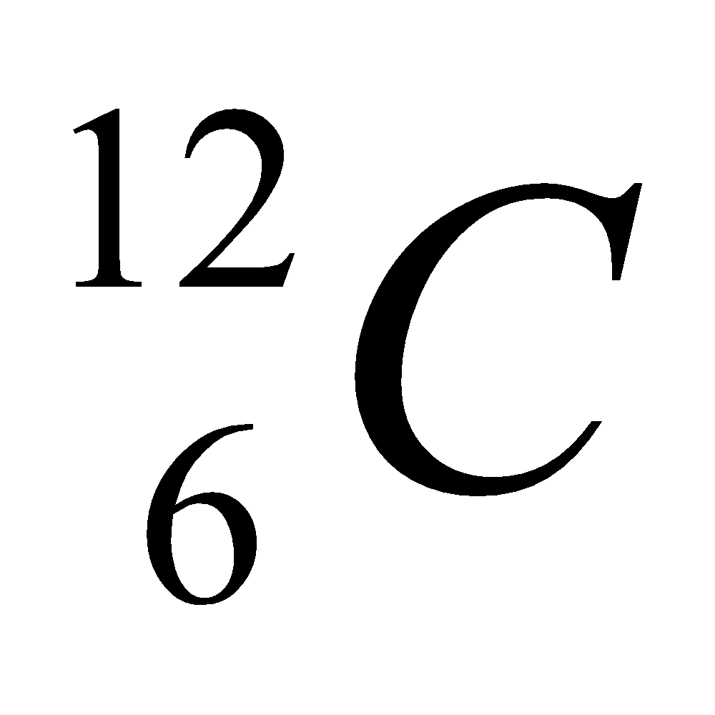

- HS sắp xếp theo nhóm, chuẩn bị bảng phụ và tiến hành làm việc theo nhóm dưới sự hướng dẫn của GV
2. Báo cáo kết quả hoạt động và thảo luận
- Đại diện các nhóm treo bảng phụ lên bảng
- Đại diện các nhóm nhận xét kết quả
Vì đơn vị u có giá trị bằng 1/12 khối lượng của nguyên tử đồng vị nên khối lượng của nguyên tử là 12u.
→ Khối lượng tính ra u của hạt nhân là:
m = 12u – 6m_{e} = 12u – 6.5,486.10⁻⁴.u = 11,99670 u.
HOẠT ĐỘNG 5: Hoạt động tìm tòi và mở rộng (2’)
Mục tiêu: Tìm tòi và mở rộng kiến thức
Phương pháp dạy học: dạy học nêu và giải quyết vấn đề
Định hướng phát triển năng lực: Năng lực thực nghiệm, năng lực quan sát, năng lực sáng tạo, năng lực trao đổi. Phẩm chất tự tin, tự lập, giao tiếp.
Vẽ sơ đồ tư duy cho bài học
4. Hướng dẫn về nhà
- Chuẩn bị bài mới
- Làm tất cả các bài tập trong SGK trang 180 và SBT

Ngày soạn: / /
Ngày dạy: / /

Tiết 59, 60
NĂNG LƯỢNG LIÊN KẾT CỦA HẠT NHÂN.
PHẢN ỨNG HẠT NHÂN
-------o0o------
I. MỤC TIÊU BÀI HỌC
1. Về kiến thức
- Nêu được những đặc tính của lực hạt nhân.
- Viết được hệ thức Anh-xtanh.
- Phát biểu được định nghĩa và viết được biểu thức của độ hụt khối lượng của hạt nhân.
- Phát biểu được định nghĩa và viết được biểu thức của năng lượng liên kết của hạt nhân.
- Sử dụng các bảng đã cho trong Sgk, tính được năng lượng liên kết và năng lượng liên kết riêng của một hạt nhân.
- Phát biểu được định nghĩa phản ứng hạt nhân và nêu được các định luật bảo toàn trong phản ứng hạt nhân.
- Phát biểu được và nêu được ví dụ về phản ứng hạt nhân.
- Viết biểu thức năng lượng của một phản ứng hạt nhân và nêu được điều kiện của phản ứng hạt nhân trong các trường hợp: toả năng lượng và thu năng lượng.
2. Về kĩ năng
- Vận dụng các công thức đã học vào giải bài tập trong SGK
3. Về thái độ
- Rèn thái độ tích cực tìm hiểu, học tập, tự lực nghiên cứu các vấn đề mới trong khoa học
4. Năng lực hướng tới
a, Phẩm chất năng lực chung
Phẩm chất: Tự lập, tự tin, tự chủ; Có trách nhiệm bản thân và cộng đồng
Năng lực chung: Năng lực tự học; năng lực giải quyết vấn đề; Năng lực giao tiếp; Năng lực hợp tác; Năng lực sử dụng ngôn ngữ; Năng lực tính toán.
b, Năng lực chuyên biệt môn học
Năng lực sử dụng ngôn ngữ, năng lực tính toán, năng lực thực hành, thí nghiệm
II. PHƯƠNG PHÁP-KĨ THUẬT
1. Phương pháp
PP dạy học Gợi mở - vấn đáp, PP thuyết trình, PP hoạt động nhóm, PP công tác độc lập
2. Kĩ thuật dạy học
Kĩ thật dặt câu hỏi, kĩ thuật XYZ
III. CHUẨN BỊ
1. Chuẩn bị của giáo viên:
- Gíao án, tranh, ảnh trong SGK.
- SGK, SGV, một số dụng cụ thí nghiệm
- Giao một số câu hỏi trong bài học mới cho học sinh tìm hiểu trước ở nhà.
2. Chuẩn bị của học sinh:
- Đọc trước bài học, tự tìm thông tin trong SGK sách tham khảo, mạng để trả lời các câu hỏi trong SGK và các câu hỏi giáo viên giao về nhà cho HS tiết trước.
IV. HOẠT ĐỘNG DẠY HỌC
1. Ổn định lớp
2. Kiểm tra bài cũ
3. Bài mới
Họat động của giáo viên |  |  | Họat động của học sinh |  |  |  |  | Nội dung
HOẠT ĐỘNG 1: Khởi động (2’)
Mục tiêu: HS biết được các nội dung cơ bản của bài học cần đạt được, tạo tâm thế cho học sinh đi vào tìm hiểu bài mới.
Phương pháp dạy học: Dạy học nhóm; dạy học nêu và giải quyết vấn đề; phương pháp thuyết trình; sử dụng đồ dung trực quan
Định hướng phát triển năng lực: Năng lực thực nghiệm, năng lực quan sát, năng lực sáng tạo, năng lực trao đổi. Phẩm chất tự tin, tự lập, giao tiếp.
Lực hạt nhân có phải là lực tĩnh điện?  Để trả lời câu hỏi này, chúng ta sẽ tìm hiểu… |  |  |  | - HS đưa ra phán đoán |  |  |  |  | Tiết 59, 60  NĂNG LƯỢNG LIÊN KẾT CỦA HẠT NHÂN.  PHẢN ỨNG HẠT NHÂN
HOẠT ĐỘNG 2: Hình thành kiến thức (20’)
Mục tiêu: - Nêu được những đặc tính của lực hạt nhân,thức Anh-xtanh.
- định nghĩa và viết được biểu thức của độ hụt khối lượng của hạt nhân. năng lượng liên kết của hạt nhân.
- tính được năng lượng liên kết và năng lượng liên kết riêng của một hạt nhân…
Phương pháp dạy học: Dạy học nhóm; dạy học nêu và giải quyết vấn đề; phương pháp thuyết trình; sử dụng đồ dung trực quan
Định hướng phát triển năng lực: Năng lực thực nghiệm, năng lực quan sát, năng lực sáng tạo, năng lực trao đổi. Phẩm chất tự tin, tự lập, giao tiếp.
- Các hạt nhân bền vững, vậy lực nào đã liên kết các nuclôn lại với nhau.  - Thông báo về lực hạt nhân.  - Lực hạt nhân có phải là lực tĩnh điện?  - Lực hạt nhân có phải là lực hấp dẫn?  → Lực hạt nhân không cùng bản chất với lực tĩnh điện hay lực hấp dẫn.  → Nó là một lực mới truyền tương tác giữa các nuclôn → lực tương tác mạnh.  - Chỉ phát huy tác dụng trong phạm vi kích thước hạt nhân nghĩa là gì? |  | - HS ghi nhận lực hạt nhân.  - Không, vì lực hạt nhân là lực hút giữa các nuclôn, hay nói cách cách nó không phụ thuộc vào điện tích.  - Không, vì lực này khá nhỏ (cỡ 12,963.10⁻³⁵N), không thể tạo thành liên kết bền vững.  - Nếu khoảng cách giữa các nuclôn lớn hơn kích thước hạt nhân thì lực hạt nhân giảm nhanh xuống không. |  |  |  | I. Lực hạt nhân  - Lực tương tác giữa các nuclôn gọi là lực hạt nhân (tương tác hạt nhân hay tương tác mạnh).  - Kết luận:  + Lực hạt nhân là một loại lực mới truyền tương tác giữa các nuclôn trong hạt nhân, còn gọi là lực tương tác mạnh.  + Lực hạt nhân chỉ phát huy tác dụng trong phạm vi kích thước hạt nhân (10⁻¹⁵m)
- Xét hạt nhân 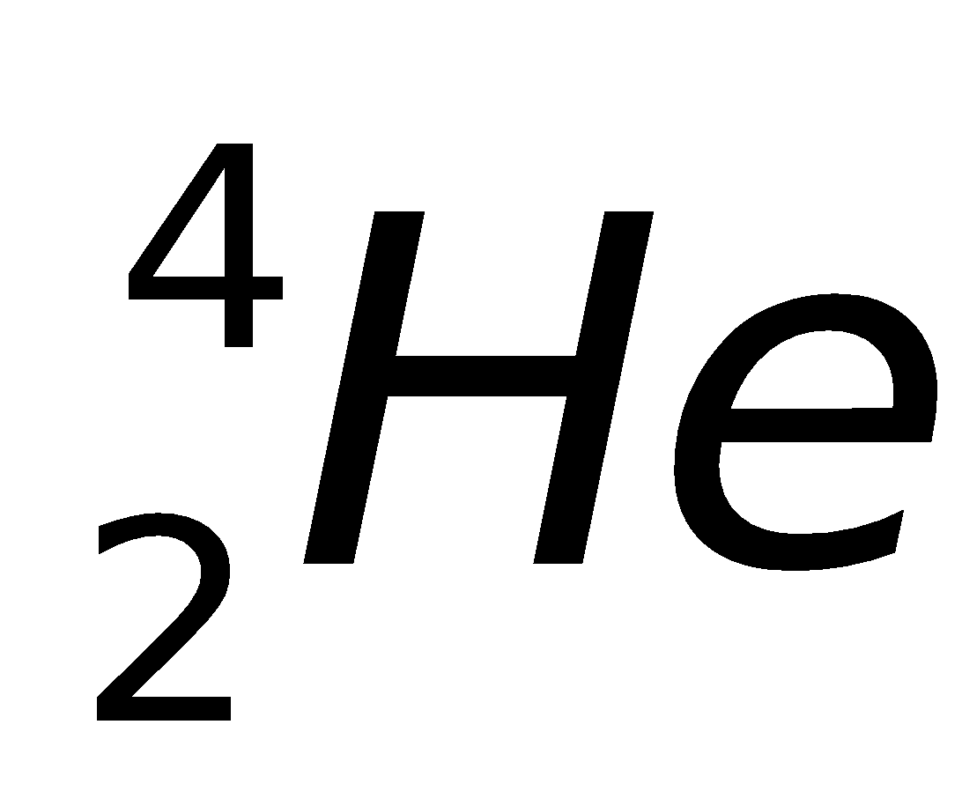có khối lượng m() = 4,0015u với tổng khối lượng của các nuclôn?  → Có nhận xét gì về kết quả tìm được?  → Tính chất này là tổng quát đối với mọi hạt nhân.  - Độ hụt khối của hạt nhân ?  - Xét hạt nhân , muốn chuyển hệ từ trạng thái 1 sang trạng thái 2, cần cung cấp cho hệ năng lượng để thắng lực liên kết giữa các nuclôn, giá trị tối thiểu của năng lượng cần cung cấp?  → năng lượng liên kết.  - Trong trường hợp , nếu trạng thái ban đầu gồm các nuclôn riêng lẻ → hạt nhân → toả năng lượng đúng bằng năng lượng liên kết E_{lk} → quá trình hạt nhân toả năng lượng.  - Mức độ bền vững của một hạt nhân không những phụ thuộc vào năng lượng liên kết mà còn phụ thuộc vào số nuclôn của hạt nhân → Năng lượng liên kết tính cho 1 nuclôn?  - Hạt nhân có năng lượng liên kết riêng càng lớn chứng tỏ hạt nhân đó như thế nào?  - Các hạt nhân bền vững nhất có 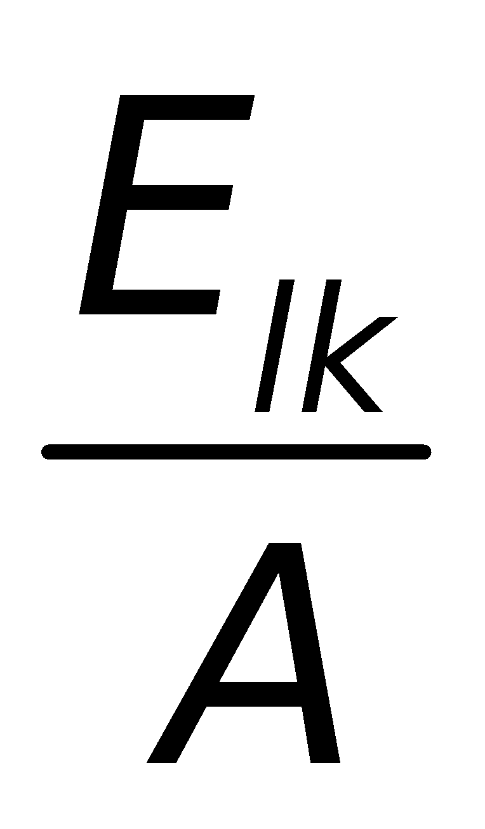 lớn nhất vào cỡ 8,8MeV/nuclôn, là những hạt nhân nằm ở khoảng giữa của bảng tuần hoàn (50 < A < 95) |  |  | - Tổng khối lượng các nuclôn tạo thành hạt nhân :  2m_{p} + 2m_{n} = 2.1,00728 + 2.1,00866 = 4,03188u  2m_{p} + 2m_{n} > m()  Δm = 2m_{p} + 2m_{n} - m()  = 4,03188 - 4,0015  = 0,03038u  (2m_{p} + 2m_{n})c² - m() c²  - Năng lượng liên kết:  E_{lk} = [2m_{p} + 2m_{n} - m()]c²  = Δm.c²  - Hạt nhân có số khối A → có A nuclôn → năng lượng liên kết tính cho 1 nuclôn:  .  - Càng bền vững. |  |  |  | II. Năng lượng liên kết của hạt nhân  1. Độ hụt khối  - Khối lượng của một hạt nhân luôn luôn nhỏ hơn tổng khối lượng của các nuclôn tạo thành hạt nhân đó.  - Độ chênh lệch khối lượng đó gọi là độ hụt khối của hạt nhân, kí hiệu Δm  Δm = Zm_{p} + (A – Z)m_{n}  – m()  2. Năng lượng liên kết  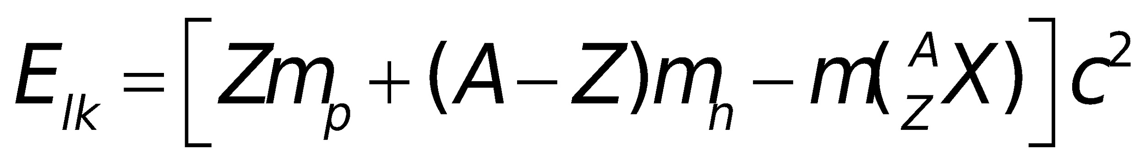  Hay 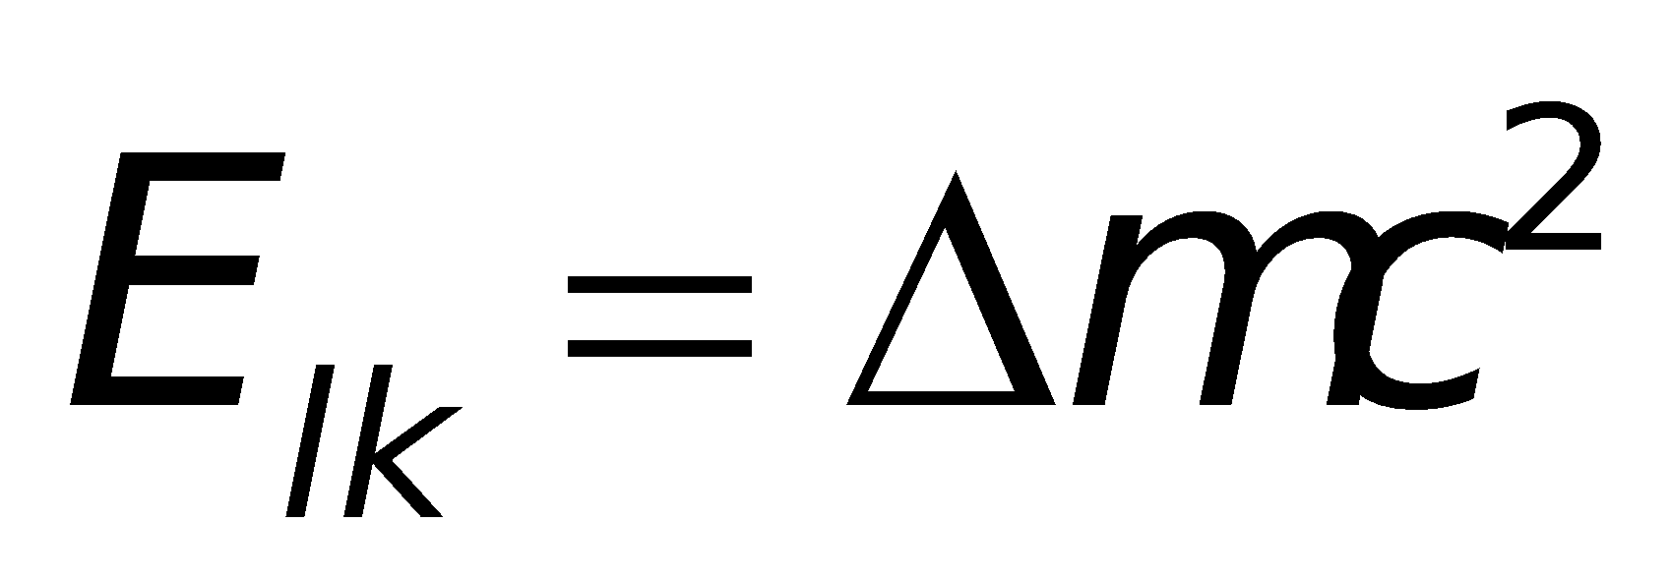  - Năng lượng liên kết của một hạt nhân được tính bằng tích của độ hụt khối của hạt nhân với thừa số c².  3. Năng lượng liên kết riêng  - Năng lượng liên kết riêng, kí hiệu , là thương số giữa năng lượng liên kết E_{lk} và số nuclôn A.  - Năng lượng liên kết riêng đặc trưng cho mức độ bền vững của hạt nhân.
- Y/c HS đọc Sgk và cho biết như thế nào là phản ứng hạt nhân?  - Chia làm 2 loại.  - Y/c HS tìm hiểu các đặc tính của phản ứng hạt nhân dựa vào bảng 36.1  - Y/c Hs đọc Sgk và nêu các định luật bảo toàn trong phản ứng hạt nhân.  Ví dụ: Xét phản ứng hạt nhân:  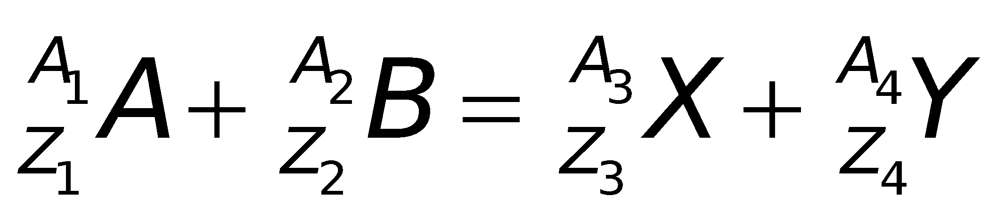  - Lưu ý: Không có định luật bảo toàn khối lượng nghỉ mà chỉ có bảo toàn năng lượng toàn phần trong phản ứng hạt nhân.  - Muốn thực hiện một phản ứng hạt nhân thu năng lượng chúng ta cần làm gì? |  |  | - Là quá trình các hạt nhân tương tác với nhau và biến đổi thành hạt nhân khác.  - HS ghi nhận các đặc tính.  - HS đọc Sgk và ghi nhận các đặc tính.  - Bảo toàn điện tích:  Z₁ + Z₂ = Z₃ + Z₄  (Các Z có thể âm)  - Bảo toàn số khối A:  A₁ + A₂ = A₃ + A₄  (Các A luôn không âm)  - Phải cung cấp cho hệ một năng lượng đủ lớn. |  |  |  | III. Phản ứng hạt nhân  1. Định nghĩa và đặc tính  - Phản ứng hạt nhân là quá trình biến đổi của các hạt nhân.  a. Phản ứng hạt nhân tự phát  - Là quá trình tự phân rã của một hạt nhân không bền vững thành các hạt nhân khác.  b. Phản ứng hạt nhân kích thích  - Quá trình các hạt nhân tương tác với nhau tạo ra các hạt nhân khác.  - Đặc tính:  + Biến đổi các hạt nhân.  + Biến đổi các nguyên tố.  + Không bảo toàn khối lượng nghỉ.  2. Các định luật bảo toàn trong phản ứng hạt nhân  a. Bảo toàn điện tích.  b. Boả toàn số nuclôn (bảo toàn số A).  c. Bảo toàn năng lượng toàn phần.  d. Bảo toàn động lượng.  3. Năng lượng phản ứng hạt nhân  - Phản ứng hạt nhân có thể toả năng lượng hoặc thu năng lượng.  Q = (m_{trước} - m_{sau})c²  + Nếu Q > 0→ phản ứng toả năng lượng:  - Nếu Q < 0 → phản ứng thu năng lượng:
HOẠT ĐỘNG 3: Hoạt động luyện tập (10')
Mục tiêu: Luyện tập củng cố nội dung bài học
Phương pháp dạy học: dạy học nêu và giải quyết vấn đề; phương pháp thuyết trình
Định hướng phát triển năng lực: Năng lực thực nghiệm, năng lực quan sát, năng lực sáng tạo, năng lực trao đổi. Phẩm chất tự tin, tự lập, giao tiếp.
Câu 1: Năng lượng liên kết riêng là
A. năng lượng cần để giải phsong một nuclôn ra khỏi hạt nhân.
B. năng lượng cần để giải phóng một êlectron ra khỏi nguyên tử.
C. năng lượng liên kết tính trung bìng cho một nuclôn trong hạt nhân.
D. là tỉ số giữa năng lượng liên kết và số hạt có trong nguyên tử.
Câu 2: Năng lượng liên kết của một hạt nhân
A. có thể có giá trị dương hoặc âm
B. càng lớn thì hạt nhân càng bền vững
C. có thể có giá trị bằng 0
D. tỉ lệ với khố lượng hạt nhân
Câu 3: Hạt nhân bền vững hơn nếu
A. có năng lượng liên kết riêng lớn hơn
B. có năng luộng liên kết riêng nhỏ hơn
C. có nguyên tử số (A) lớn hơn
D. có độ hụt khối nhỏ hơn
Câu 4: Lực hạt nhân là
A. lực từ
B. lực tương tác giữa các nuclôn
C. lực điện
D. lực điện từ
Câu 5: Khi bắn phá hạt nhân nitơ ₇¹⁴N bằng nơtron thì tạo ra đồng vị Bo (₅¹¹B) và một hạt
A. nơtron B. proton
C. hạt α D. nơtrinô
Câu 6: Trong phản ứng hạt nhân p + ₉¹⁹F → X +α, X là hạt nhân của nguyên tố
A. nitơ B. nêon
C. cacbon D. ôxi
Câu 7: Gọi m là khối lượng, Δm là độ hụt khối, A là số nuclôn của hạt nhân nguyên tử. Độ bền vững của hạt nhân dược quyết định bởi đại lượng
A. m B. Δm
C. m/A D. Δm/A
Câu 8: Các phản ứng hạt nhân tuân theo định luật
A. bảo toàn số proton B. bảo toàn số nơtron
C. bảo toàn số nuclôn D. bảo toàn khối lượng
Câu 9: Trong phản ứng hạt nhân ₁₉⁴⁰K→₂₀⁴⁰Ca+X, X là hạt
A. nơtron B. bêta trừ
C. bêta cộng D. đơteri
Câu 10: Chọn phát biểu đúng về phản ứng hạt nhân
A. Phản ứng hạt nhân là sự va chạm giữa hai nguyên tử.
B. Phản ứng hạt nhân không làm thay đổi nguyên tử số của hạt nhân.
C. Phản ứng hạt nhân là sự biến đổi của chúng thành những hạt nhân khác.
D. Phóng xạ không phải là phản ứng hạt nhân.
Hướng dẫn giải và đáp án
Câu | 1 | 2 | 3 | 4 | 5 | 6 | 7 | 8 | 9 | 10
Đáp án | C | C | A | B | C | D | D | C | B | C

HOẠT ĐỘNG 4: Hoạt động vận dụng (8’)
Mục tiêu: Vận dụng làm bài tập
Phương pháp dạy học: Dạy học nhóm; dạy học nêu và giải quyết vấn đề; phương pháp thuyết trình
Định hướng phát triển năng lực: Năng lực thực nghiệm, năng lực quan sát, năng lực sáng tạo, năng lực trao đổi. Phẩm chất tự tin, tự lập, giao tiếp.
- Yêu cầu HS thảo luận :  Nêu và giải thích các định luật bảo toàn trong phản ứng hạt nhân.  1. Chuyển giao nhiệm vụ học tập:  - GV chia nhóm yêu cầu hs trả lời vào bảng phụ trong thời gian 5 phút:  - GV theo dõi và hướng dẫn HS  2. Đánh giá kết quả thực hiện nhiệm vụ học tập:  - GV Phân tích nhận xét, đánh giá, kết quả thực hiện nhiệm vụ học tập của học sinh. | 1. Thực hiện nhiệm vụ học tập:  - HS sắp xếp theo nhóm, chuẩn bị bảng phụ và tiến hành làm việc theo nhóm dưới sự hướng dẫn của GV  2. Báo cáo kết quả hoạt động và thảo luận |  |  |  | Lưu ý: Phóng xạ hay phản ứng hạt nhân không tuân theo định luật bảo toàn khối lượng, năng lượng nghỉ, số proton, notron, electron, cơ năng (năng lượng cơ học).
HOẠT ĐỘNG 5: Hoạt động tìm tòi và mở rộng (2’)
Mục tiêu: Tìm tòi và mở rộng kiến thức
Phương pháp dạy học: dạy học nêu và giải quyết vấn đề
Định hướng phát triển năng lực: Năng lực thực nghiệm, năng lực quan sát, năng lực sáng tạo, năng lực trao đổi. Phẩm chất tự tin, tự lập, giao tiếp.
Vẽ sơ đồ tư duy
4. Hướng dẫn về nhà
- Chuẩn bị bài mới
- Làm tất cả các bài tập trong SGK trang 187 và SBT

Ngày soạn: / /
Ngày dạy: / /

Tiết 61
BÀI TẬP
-------o0o------
I. MỤC TIÊU TIẾT HỌC
1. Kiến thức
- Hệ thống kiến thức và phương pháp giải bài tập ba bài TÍNH CHẤT VÀ CẤU TẠO HẠT NHÂN và NĂNG LƯỢNG LIÊN KẾT VÀ PHẢN ỨNG HẠT NHÂN
- Thông qua giải bài tập bổ sung thêm những kiến thức cần thiết cho hs chuẩn bị thi TN
2. Kĩ năng
- Rèn luyện kĩ năng phân tích bài toán dựa vào đề ra và các hiện tượng vật lý để thành lập mối quan hệ giữa các phương trình đã học.
3. Về thái độ
- Rèn thái độ tích cực tìm hiểu, học tập, tự lực nghiên cứu các vấn đề mới trong khoa học
4. Năng lực hướng tới
a, Phẩm chất năng lực chung
Phẩm chất: Tự lập, tự tin, tự chủ; Có trách nhiệm bản thân và cộng đồng
Năng lực chung: Năng lực tự học; năng lực giải quyết vấn đề; Năng lực giao tiếp; Năng lực hợp tác; Năng lực sử dụng ngôn ngữ; Năng lực tính toán.
b, Năng lực chuyên biệt môn học
Năng lực sử dụng ngôn ngữ, năng lực tính toán, năng lực thực hành, thí nghiệm
II. PHƯƠNG PHÁP-KĨ THUẬT
1. Phương pháp
PP dạy học Gợi mở - vấn đáp, PP thuyết trình, PP hoạt động nhóm, PP công tác độc lập
2. Kĩ thuật dạy học
Kĩ thật dặt câu hỏi, kĩ thuật XYZ
III. CHUẨN BỊ
1. Chuẩn bị của giáo viên:
- Gíao án, tranh, ảnh trong SGK.
- SGK, SGV, một số dụng cụ thí nghiệm
- Giao một số câu hỏi trong bài học mới cho học sinh tìm hiểu trước ở nhà.
2. Chuẩn bị của học sinh:
- Đọc trước bài học, tự tìm thông tin trong SGK sách tham khảo, mạng để trả lời các câu hỏi trong SGK và các câu hỏi giáo viên giao về nhà cho HS tiết trước.
IV. HOẠT ĐỘNG DẠY HỌC
1. Ổn định lớp
2. Kiểm tra bài cũ
3. Bài mới
* Vào bài
- Để củng cố kiến thức đã học ta sẽ tiến hành giải một số bài tập có liên quan qua tiết bài tập.
* Tiến trình giảng dạy
Hoạt động 1: Bài tập SGK trang 180
Hoạt động của GV | Hoạt động của hs | Nội dung
- Yêu cầu hs đọc bài 3, 4, 5, 6,7 và giải thích phương án lựa chọn  - Nhận xét | - Thảo luận nhóm  - Giải thích phương án lựa chọn bài 3, 4, 5, 6,7  - Trình bày kết quả | Bài 3  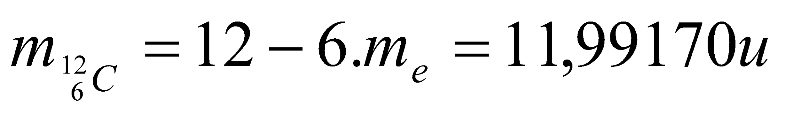  ---------//------  Bài 4  Đáp án A  ------//-----  Bài 5  Đáp án A  ------//-----  Bài 6  Đáp án C  ---------//------  Bài 7  Đáp án B
Hoạt động 2: Bài tập SGK trang 187
Hoạt động của GV | Hoạt động của hs | Nội dung
- Yêu cầu hs đọc bài 1, 2, 3, 4, 9, 10 và giải thích phương án lựa chọn  Bài 5, 6, 7, 8. Trình baỳ phương pháp và công thức cần sử dụng  - Tiến hành giải và trình bày kết quả  - Cho đại diện của từng nhóm trình bày kết quả  - Nhận xét | - Thảo luận nhóm  - Giải thích phương án lựa chọn bài 1, 2, 3, 4, 9, 10  * Bài 5  - Áp dụng công thức  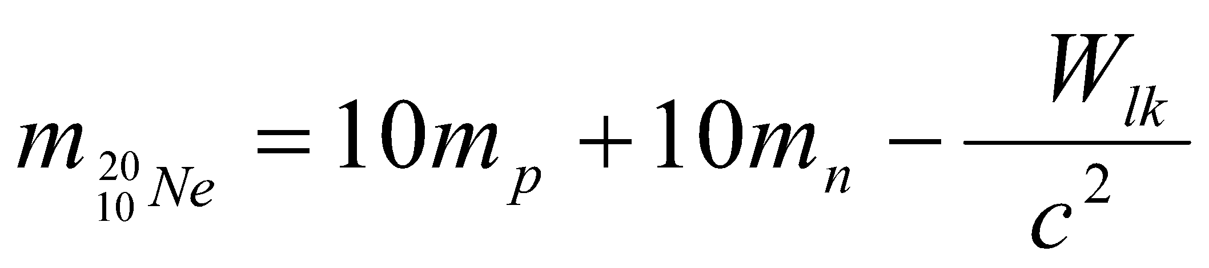  * Bài 6  - Áp dụng công thức  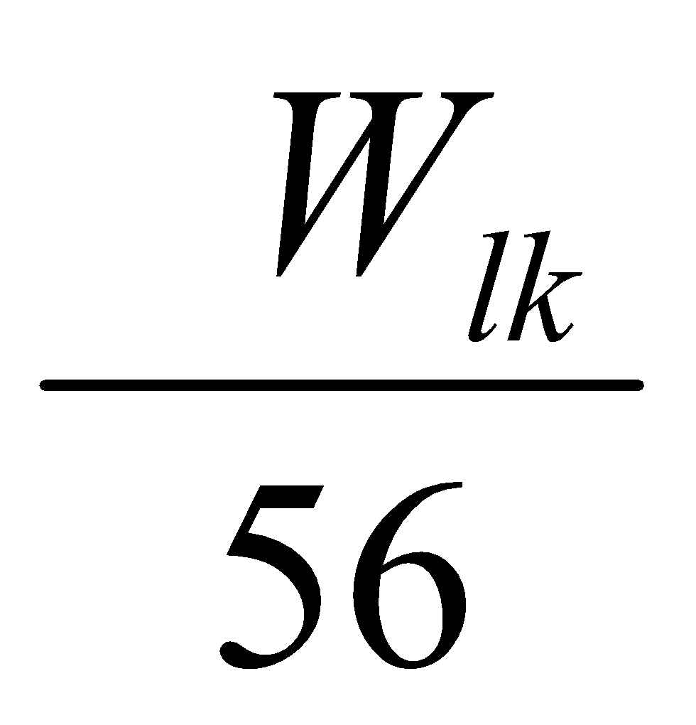  * Bài 7  - Áp dụng công thức  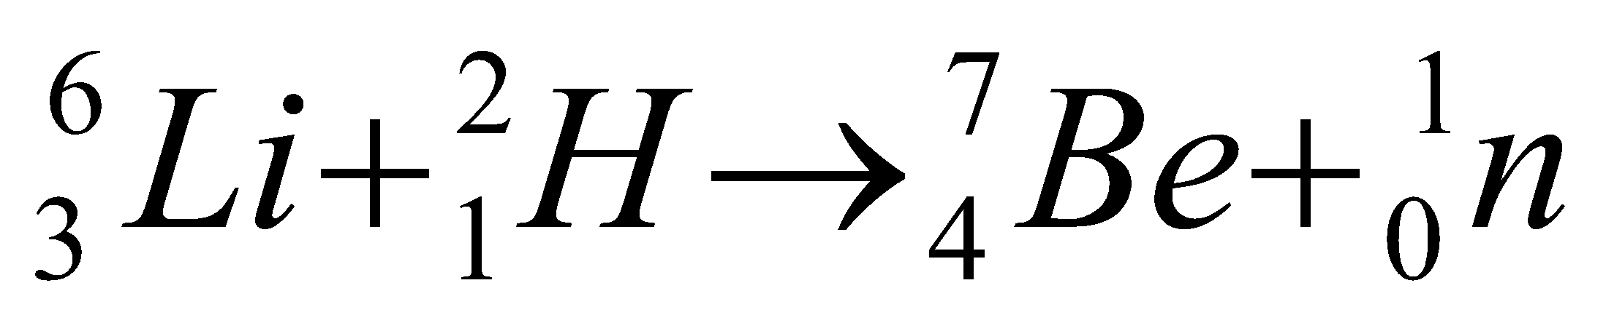  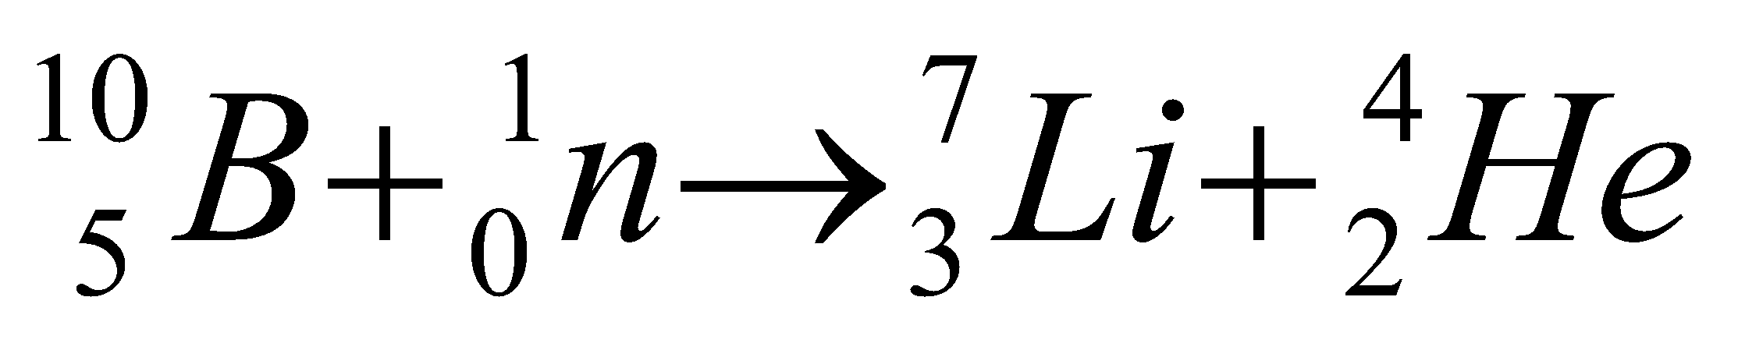  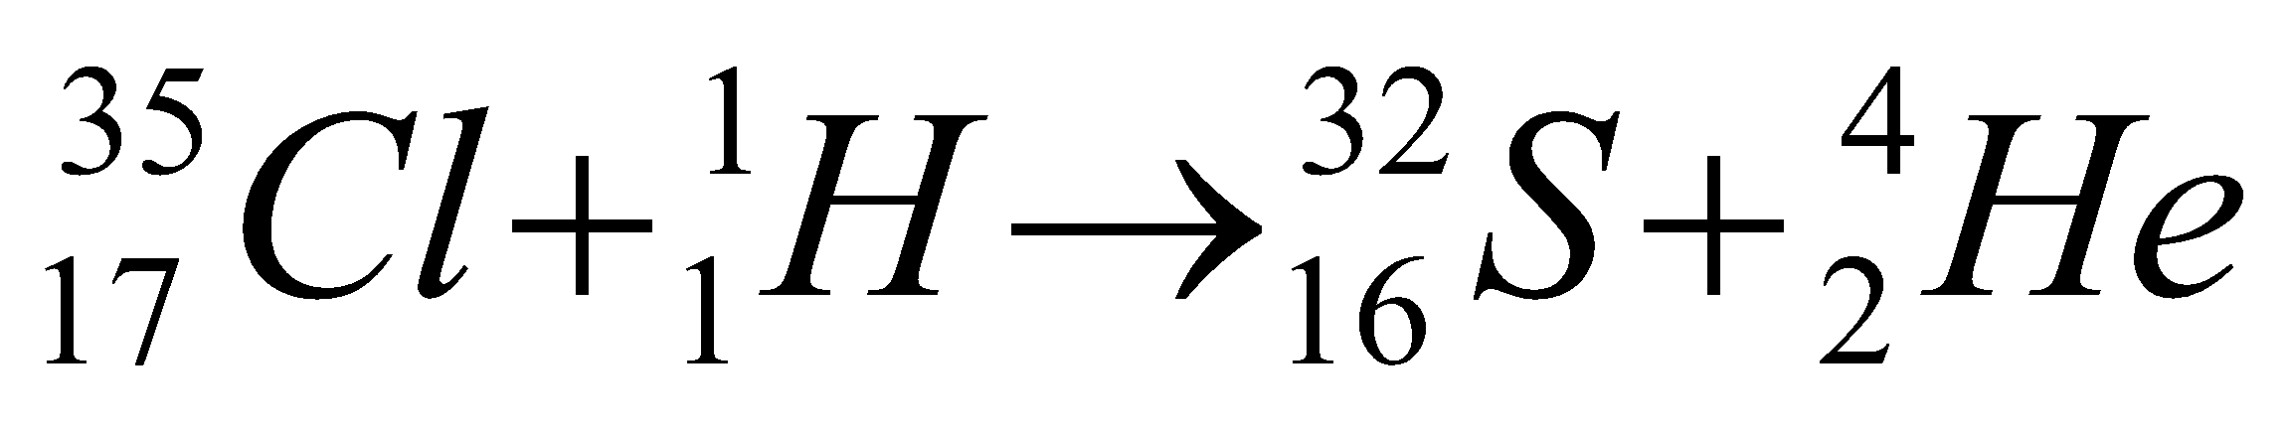  - Tiến hành giải bài toán theo nhóm  - Trình bày kết quả | Bài 1  Đáp án C  ---------//------  Bài 2  Đáp án D  ------//-----  Bài 3  Đáp án A  ------//-----  Bài 4  Đáp án C  ------//-----  Bài 5  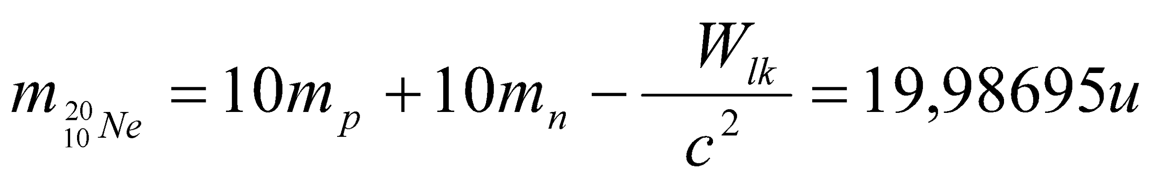  ------//-----  Bài 6  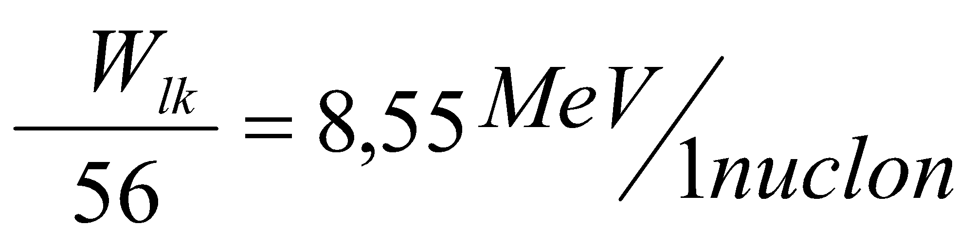  ------//-----  Bài 7  ------//-----  Bài 8  ------//-----  Bài 9  Đáp án C  ------//-----  Bài 10  Đáp án D  ------//-----
IV. CỦNG CỐ VÀ BTVN
- Về nhà làm lại các bài tập đã được hướng dẫn và chuẩn bị bài “PHÓNG XẠ”
V. RÚT KINH NGHIỆM GIỜ DẠY

Ngày soạn: / /
Ngày dạy: / /

Tiết 62, 63
PHÓNG XẠ
-------o0o------
I. MỤC TIÊU BÀI HỌC
1. Về kiến thức
- Nêu được hạt nhân phóng xạ là gì.
- Viết được phản ứng phóng xạ α, β⁻, β⁺.
- Nêu được các đặc tính cơ bản của quá trình phóng xạ.
- Viết được hệ thức của định luật phóng xạ. Định nghĩa được chu kì bán rã và hằng số phân rã.
- Nêu được một số ứng dụng của các đồng vị phóng xạ.
2. Về kĩ năng
- Vận dụng các công thức đã học vào giải bài tập trong SGK
3. Về thái độ
- Rèn thái độ tích cực tìm hiểu, học tập, tự lực nghiên cứu các vấn đề mới trong khoa học
4. Năng lực hướng tới
a, Phẩm chất năng lực chung
Phẩm chất: Tự lập, tự tin, tự chủ; Có trách nhiệm bản thân và cộng đồng
Năng lực chung: Năng lực tự học; năng lực giải quyết vấn đề; Năng lực giao tiếp; Năng lực hợp tác; Năng lực sử dụng ngôn ngữ; Năng lực tính toán.
b, Năng lực chuyên biệt môn học
Năng lực sử dụng ngôn ngữ, năng lực tính toán, năng lực thực hành, thí nghiệm
II. PHƯƠNG PHÁP-KĨ THUẬT
1. Phương pháp
PP dạy học Gợi mở - vấn đáp, PP thuyết trình, PP hoạt động nhóm, PP công tác độc lập
2. Kĩ thuật dạy học
Kĩ thật dặt câu hỏi, kĩ thuật XYZ
III. CHUẨN BỊ
1. Chuẩn bị của giáo viên:
- Gíao án, tranh, ảnh trong SGK.
- SGK, SGV, một số dụng cụ thí nghiệm
- Giao một số câu hỏi trong bài học mới cho học sinh tìm hiểu trước ở nhà.
2. Chuẩn bị của học sinh:
- Đọc trước bài học, tự tìm thông tin trong SGK sách tham khảo, mạng để trả lời các câu hỏi trong SGK và các câu hỏi giáo viên giao về nhà cho HS tiết trước.
IV. HOẠT ĐỘNG DẠY HỌC
1. Ổn định lớp
2. Kiểm tra bài cũ
3. Bài mới
Họat động của giáo viên |  |  | Họat động của học sinh |  |  |  | Nội dung
HOẠT ĐỘNG 1: Khởi động (2’)
Mục tiêu: HS biết được các nội dung cơ bản của bài học cần đạt được, tạo tâm thế cho học sinh đi vào tìm hiểu bài mới.
Phương pháp dạy học: Dạy học nhóm; dạy học nêu và giải quyết vấn đề; phương pháp thuyết trình; sử dụng đồ dung trực quan
Định hướng phát triển năng lực: Năng lực thực nghiệm, năng lực quan sát, năng lực sáng tạo, năng lực trao đổi. Phẩm chất tự tin, tự lập, giao tiếp.
Lợi ích thiết thực và phổ biến nhất của phóng xạ chính là được đem vào ứng dụng trong y học. Tia X, tia Y, chiếu xạ lập thể 3 chiều,… đây là những ứng dụng rất hữu ích trong việc chẩn đoán và điều trị bệnh. Cho đến cuối thập kỷ 80 của thế kỷ 20, công nghệ sản xuất hạt phóng xạ đã đạt được một bước đột phá trên trường quốc tế. Người ta đã chế tác ra hạt phóng xạ năng lượng thấp, đồng thời các thiết bị chẩn đoán hình ảnh như siêu âm cũng phát triển nhanh chóng. Việc xuất hiện hệ thống máy tính lập thể đã giúp cho việc ứng dụng Hạt phóng xạ vào điều trị các khối u ác tính trở nên rõ ràng và hiệu quả hơn.  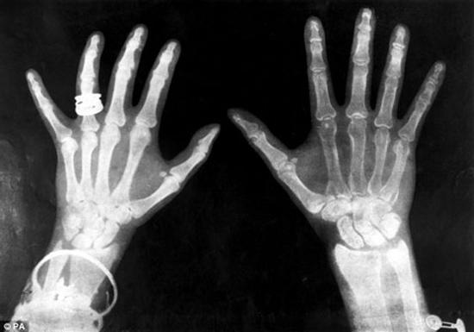  Tia X là phát minh tạo tiến bộ vượt bậc trong y khoa  Đó chính là một số lợi ích mà hiện tượng này đem lại. Vậy cụ thể các hạt nhân, các đặc tính cơ bản của quá trình này như thế nào?.... |  |  |  | - HS ghi nhớ  - HS đưa ra phán đoán |  |  |  | Tiết 62, 63  PHÓNG XẠ
HOẠT ĐỘNG 2: Hình thành kiến thức (20’)
Mục tiêu: - Nêu được hạt nhân phóng xạ là gì.
- Viết được phản ứng phóng xạ α, β⁻, β⁺.
- các đặc tính cơ bản của quá trình phóng xạ.
- Viết được hệ thức của định luật phóng xạ. Định nghĩa được chu kì bán rã và hằng số phân rã.
- một số ứng dụng của các đồng vị phóng xạ.
Phương pháp dạy học: Dạy học nhóm; dạy học nêu và giải quyết vấn đề; phương pháp thuyết trình; sử dụng đồ dung trực quan
Định hướng phát triển năng lực: Năng lực thực nghiệm, năng lực quan sát, năng lực sáng tạo, năng lực trao đổi. Phẩm chất tự tin, tự lập, giao tiếp.
- Thông báo định nghĩa phóng xạ.  - Y/c HS đọc Sgk và nêu những dạng phóng xạ.  - Bản chất của phóng xạ α và tính chất của nó?  - Hạt nhân 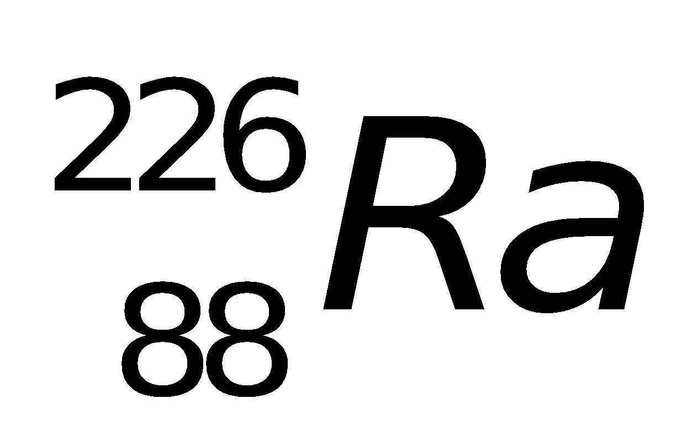phóng xạ α → viết phương trình?  - Bản chất của phóng xạ β⁻ là gì?  - Thực chất trong phóng xạ β⁻ kèm theo phản hạt của nơtrino (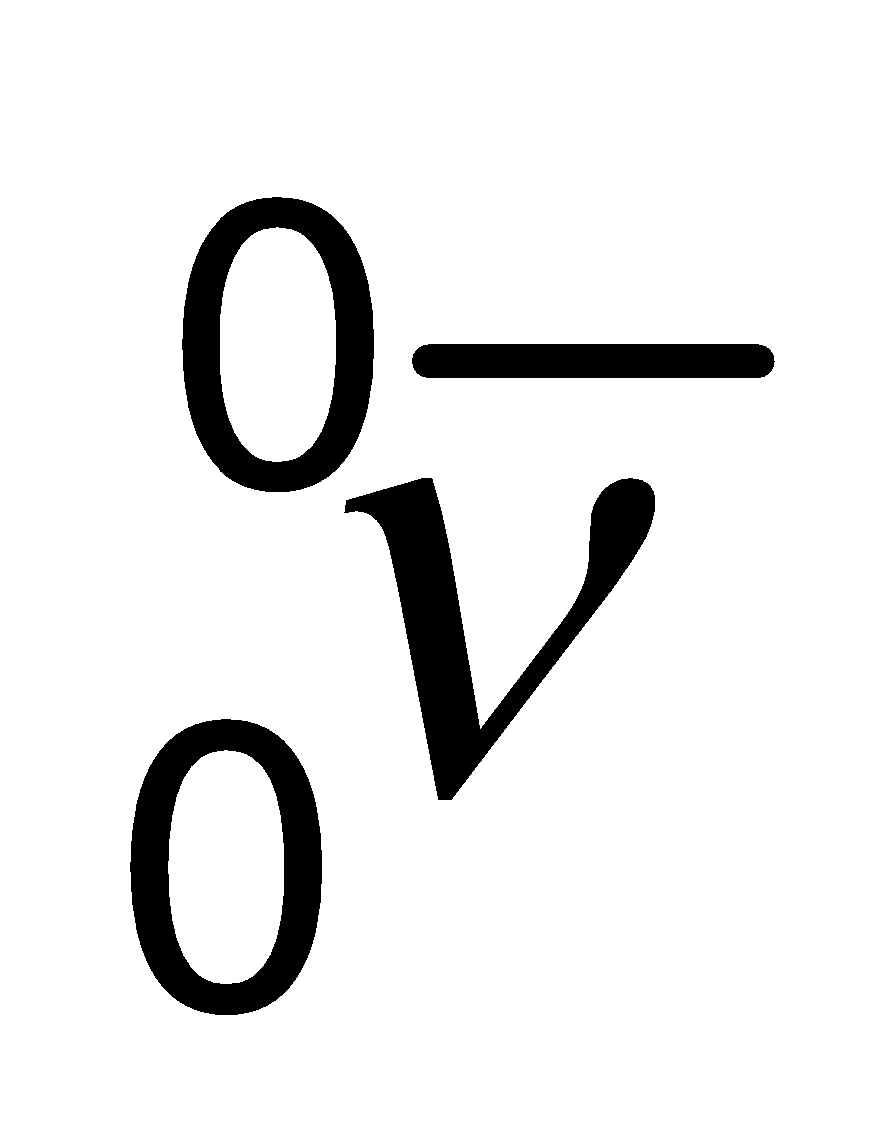) có khối lượng rất nhỏ, không mang điện, chuyển động với tốc độ ≈ c.  Cụ thể: 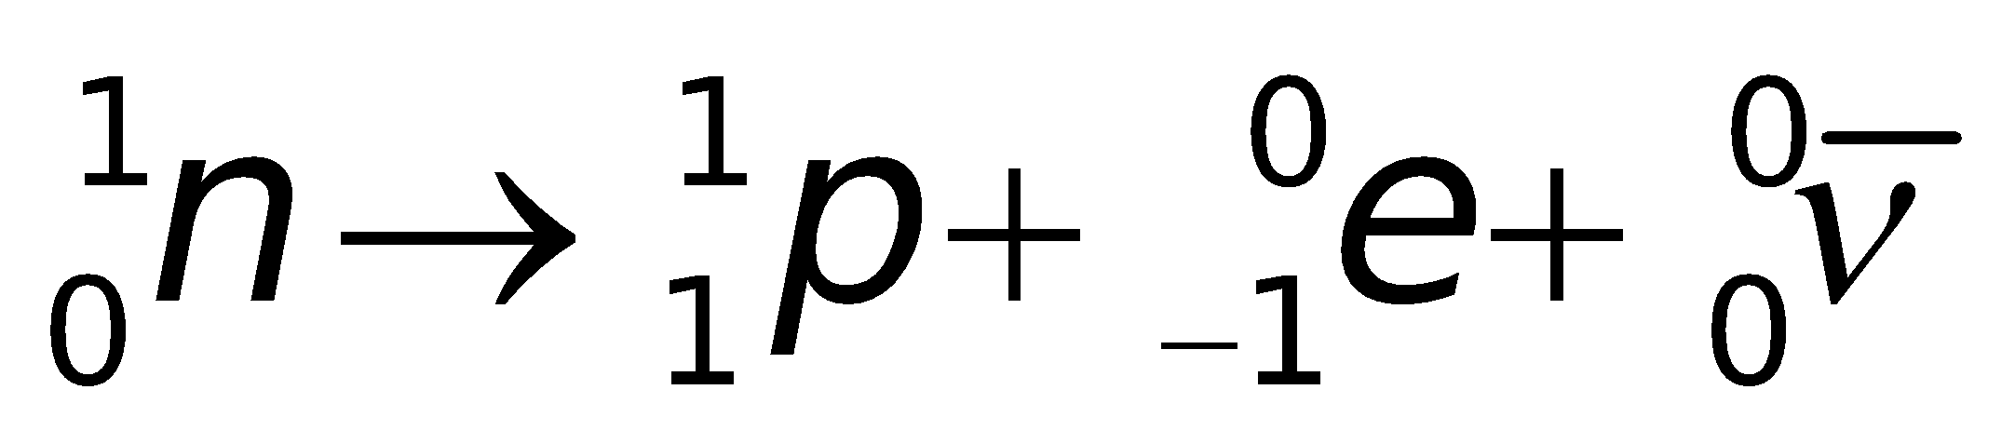  - Hạt nhân phóng xạ β⁻ → viết phương trình?  - Bản chất của phóng xạ β⁺ là gì?  - Thực chất trong phóng xạ β⁺ kèm theo hạt nơtrino () có khối lượng rất nhỏ, không mang điện, chuyển động với tốc độ ≈ c.  Cụ thể: 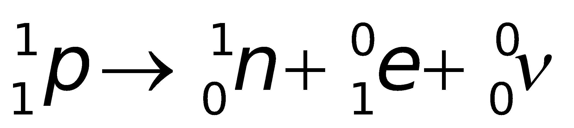  - Hạt nhân phóng xạ β⁺ → viết phương trình?  - Tia β⁻ và β⁺ có tính chất gì?  - Trong phóng xạ β⁻ và β⁺, hạt nhân con sinh ra ở trạng thái kích thích → trạng thái có mức năng lượng thấp hơn và phát ra bức xạ điện từ γ, còn gọi là tia γ. | - HS ghi nhận định nghĩa hiện tượng phóng xạ.  - HS nêu 4 dạng phóng xạ: α, β⁻, β⁺. γ.  HS nêu bản chất và tính chất.  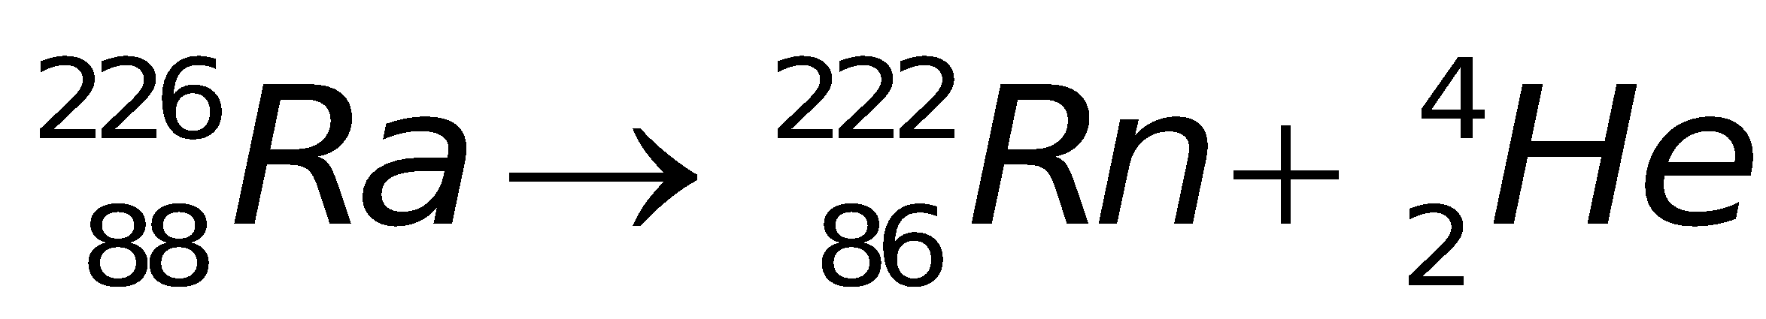  Hoặc: 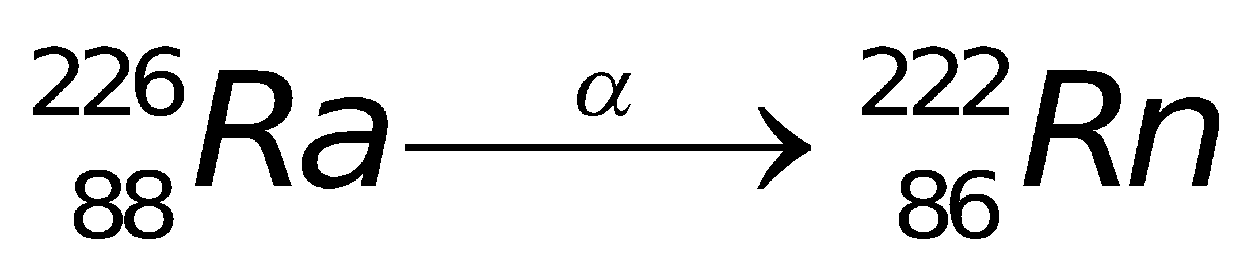  - HS đọc Sgk để trình bày.  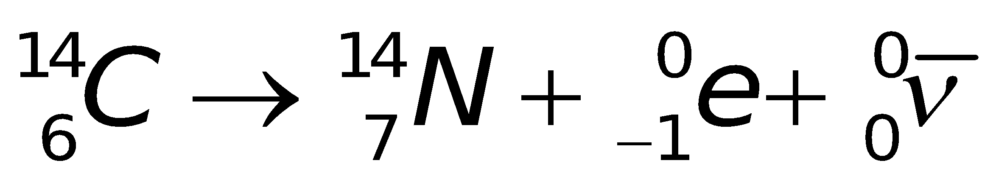  Hoặc: 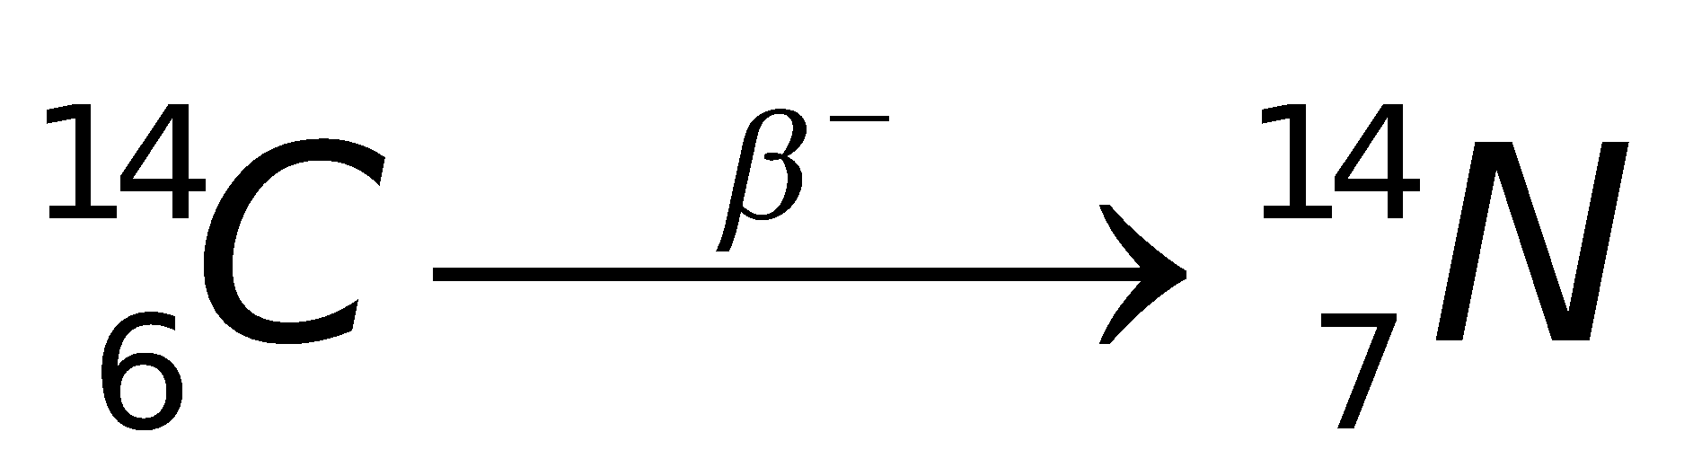  - HS đọc Sgk để trình bày.  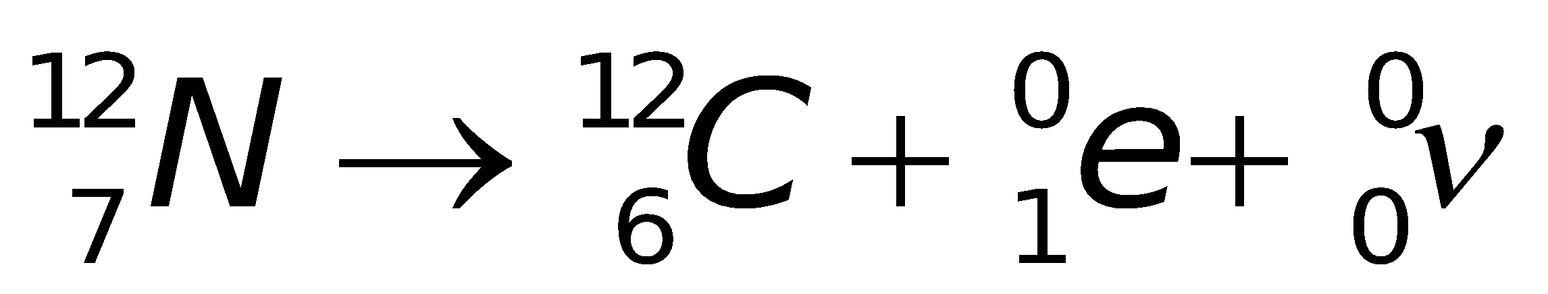  Hoặc: 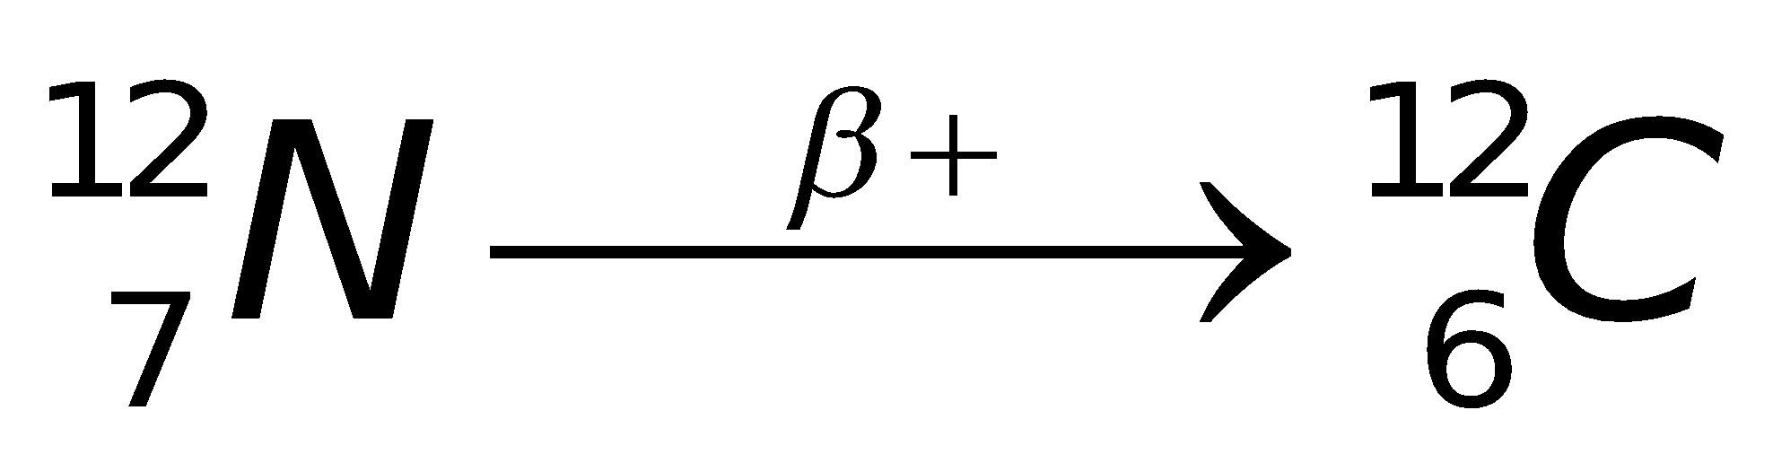  - HS nêu các tính chất của tia β⁻ và β⁺. |  |  |  | I. Hiện tượng phóng xạ  1. Định nghĩa (Sgk)  2. Các dạng phóng xạ  a. Phóng xạ α  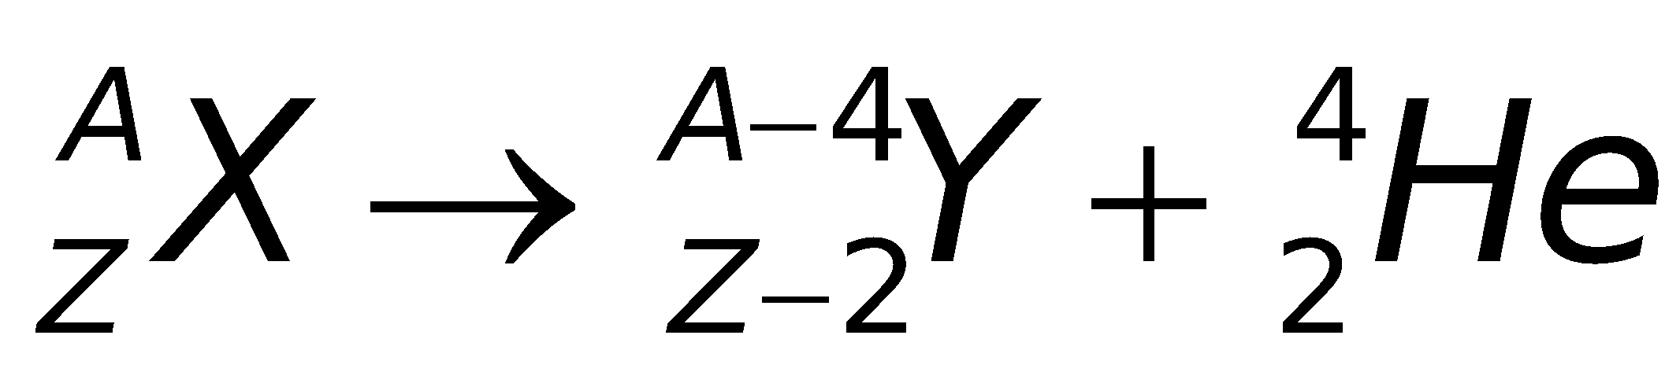  Dạng rút gọn:  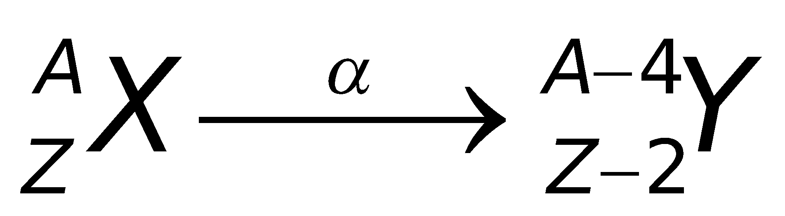  - Tia α là dòng hạt nhân chuyển động với vận tốc 2.10⁷m/s. Đi được chừng vài cm trong không khí và chừng vài μm trong vật rắn.  b. Phóng xạ β⁻  - Tia β⁻ là dòng êlectron  (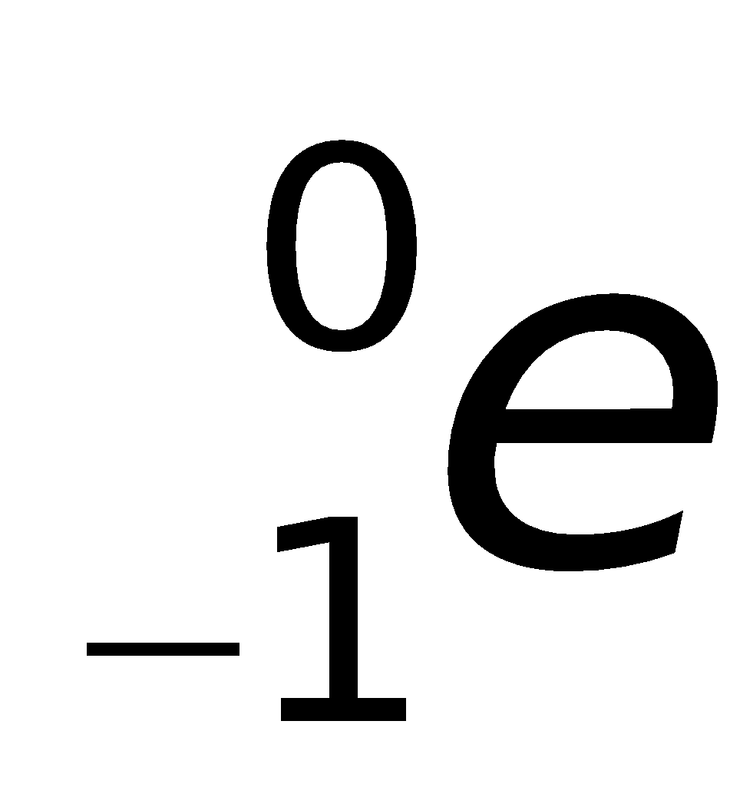)  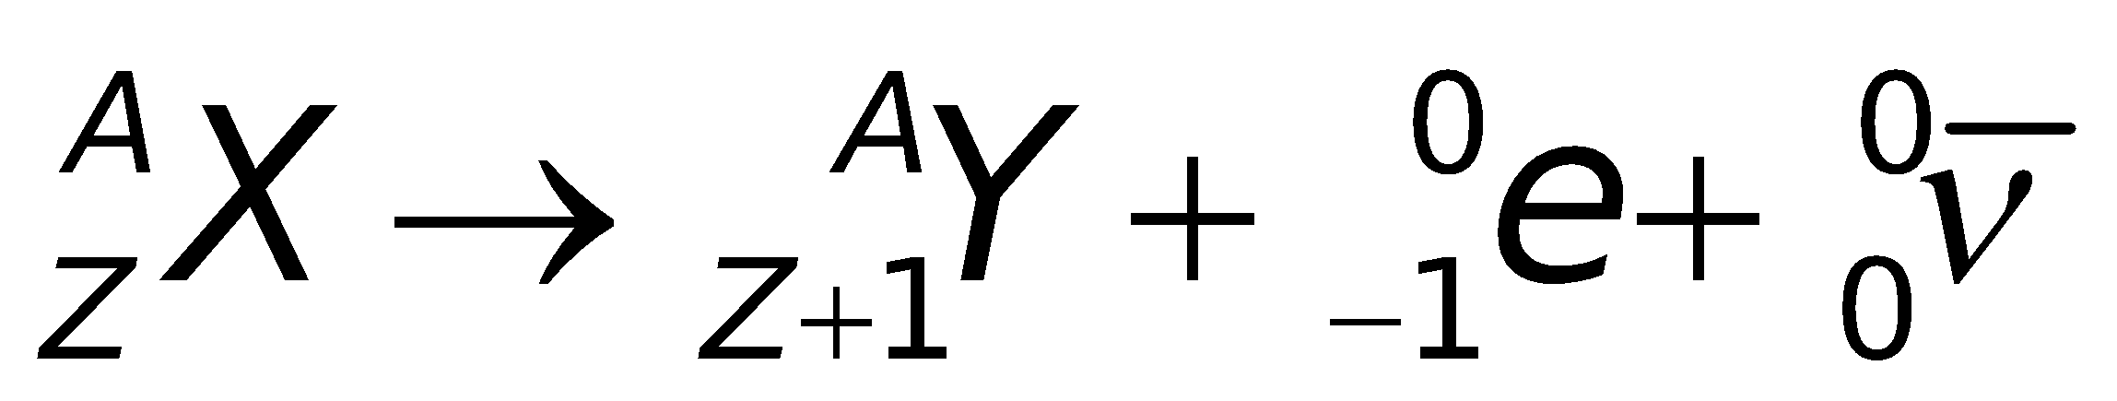  Dạng rút gọn:  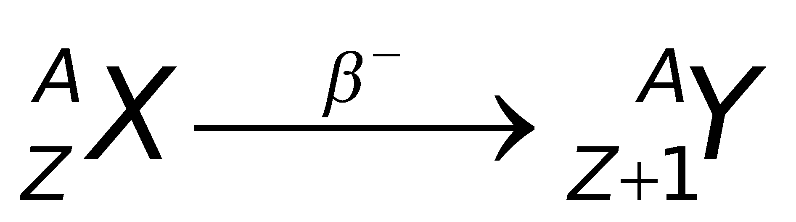  c. Phóng xạ β⁺  - Tia β⁺ là dòng pôzitron ()  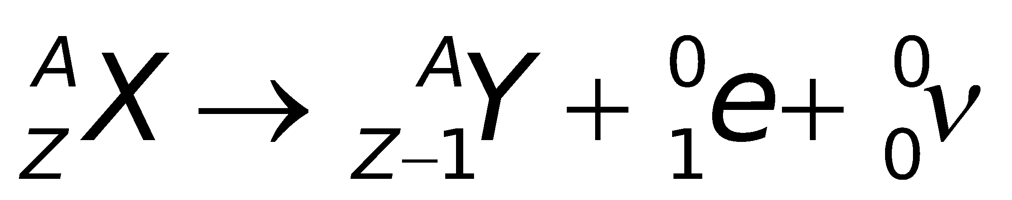  Dạng rút gọn:  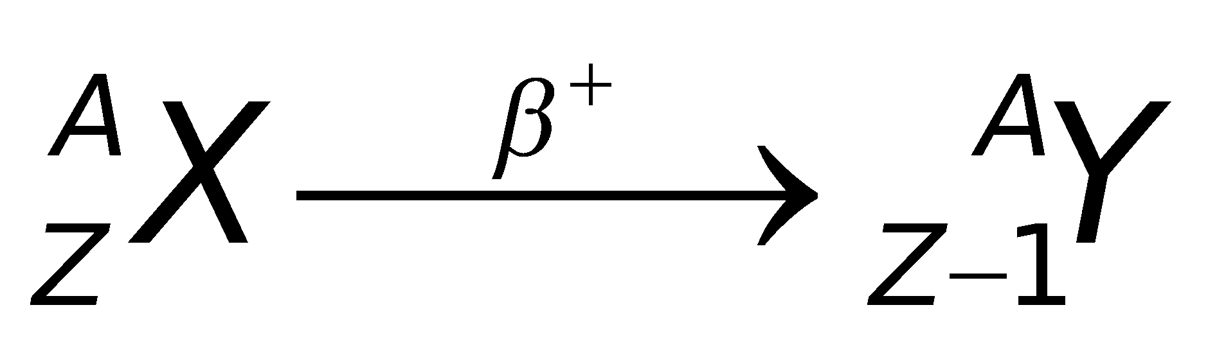  * Tia β⁻ và β⁺ chuyển động với tốc độ ≈ c, truyền được vài mét trong không khí và vài mm trong kim loại.  d. Phóng xạ γ  E₂ – E₁ = hf  - Phóng xạ γ là phóng xạ đi kèm phóng xạ β⁻ và β⁺.  - Tia γ đi được vài mét trong bêtông và vài cm trong chì.
- Y/c HS đọc Sgk và nêu các đặc tính của quá trình phóng xạ.  - Gọi N là số hạt nhân ở thời điểm t. Tại thời điểm t + dt → số hạt nhân còn lại N + dN với dN < 0.  → Số hạt nhân phân rã trong thời gian dt là bao nhiêu?  → Số hạt nhân đã phân huỷ -dN tỉ lệ với đại lượng nào?  - Gọi N₀ là số hạt nhân của mẫu phóng xạ tồn tại ở thời điểm t = 0 → muốn tìm số hạt nhân N tồn tại lúc t > 0 → ta phải làm gì?  → 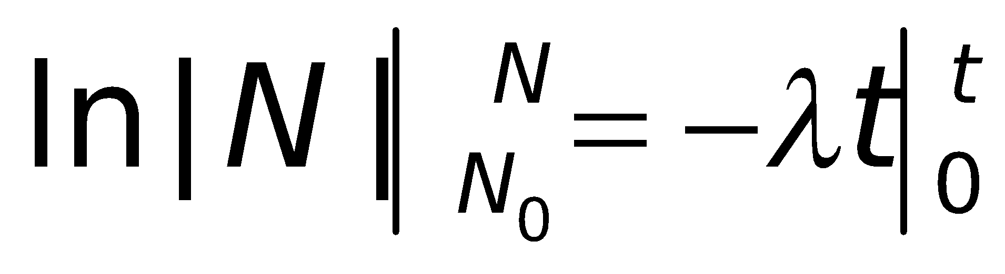  → ln|N| - ln|N₀| = -λt  → 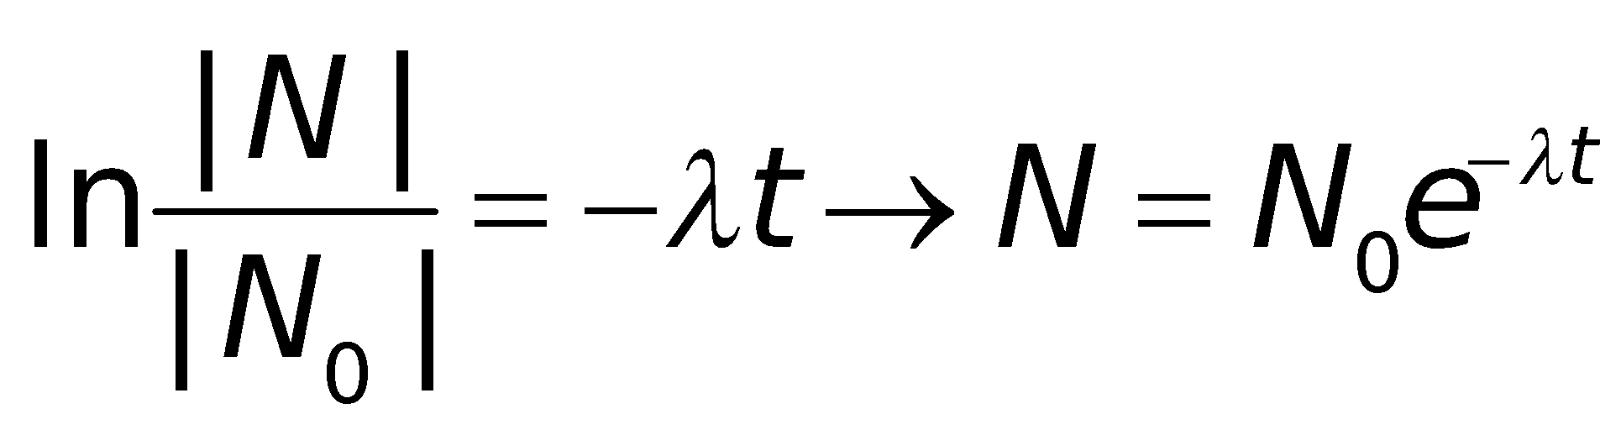  - Chu kì bán rã là gì?  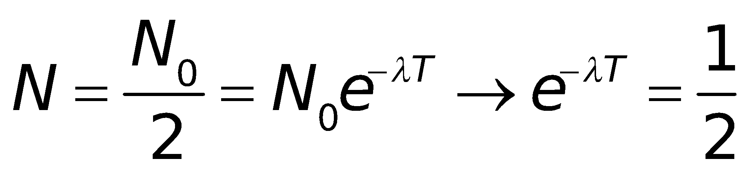  → λT = ln2 → 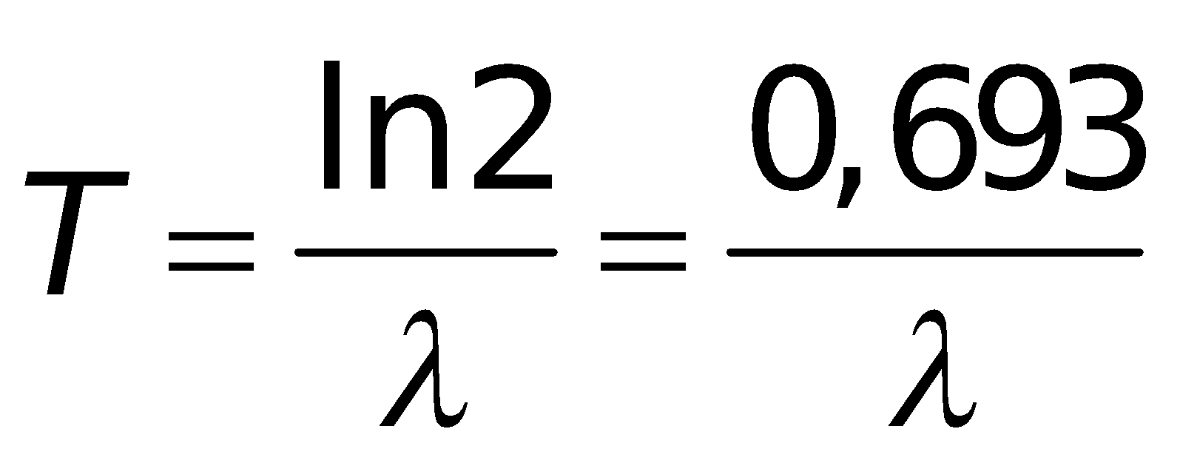  - Chứng minh rằng, sau thời gian t = xT thì số hạt nhân phóng xạ còn lại là 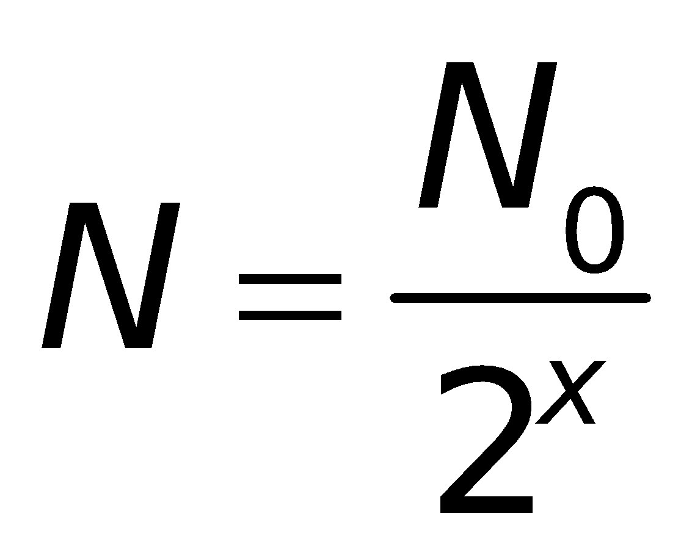  - Y/c HS đọc Sgk về độ phóng xạ, và chứng minh 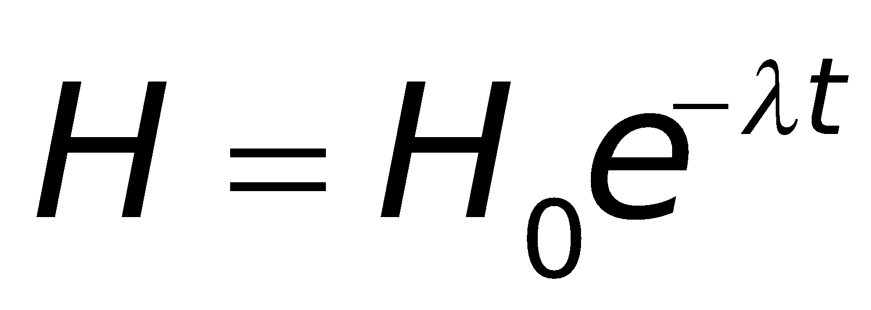 |  | - HS đọc Sgk để trả lời.  Là -dN  - Khoảng thời gian dt và với số hạt nhân N trong mẫu phóng xạ: -dN = λNdt  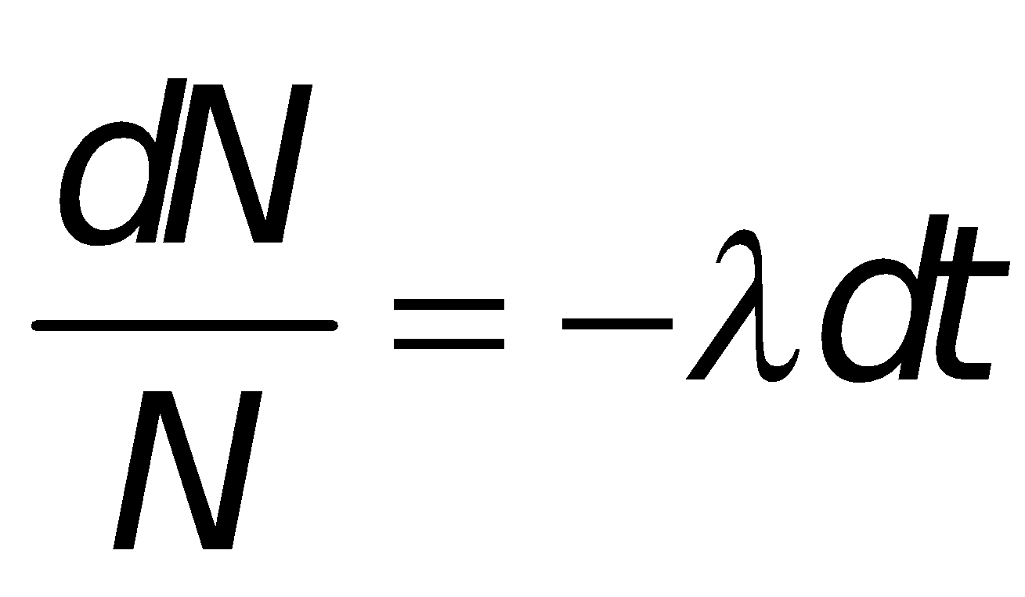  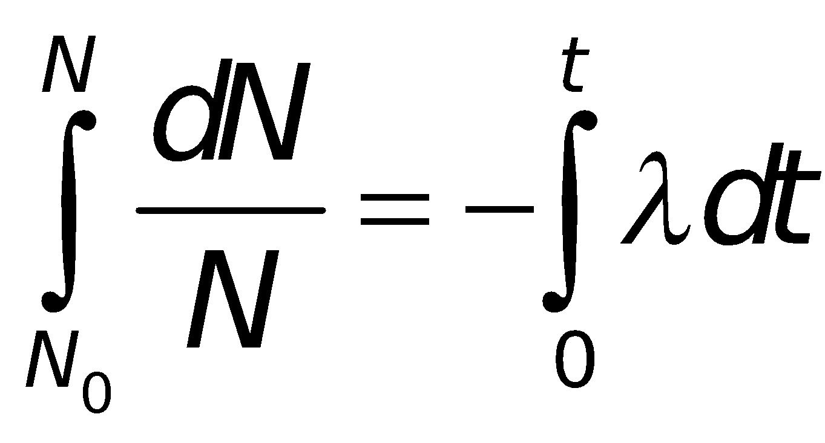  - HS đọc Sgk để trả lời và ghi nhận công thức xác định chu kì bán rã.  - Theo quy luật phân rã:  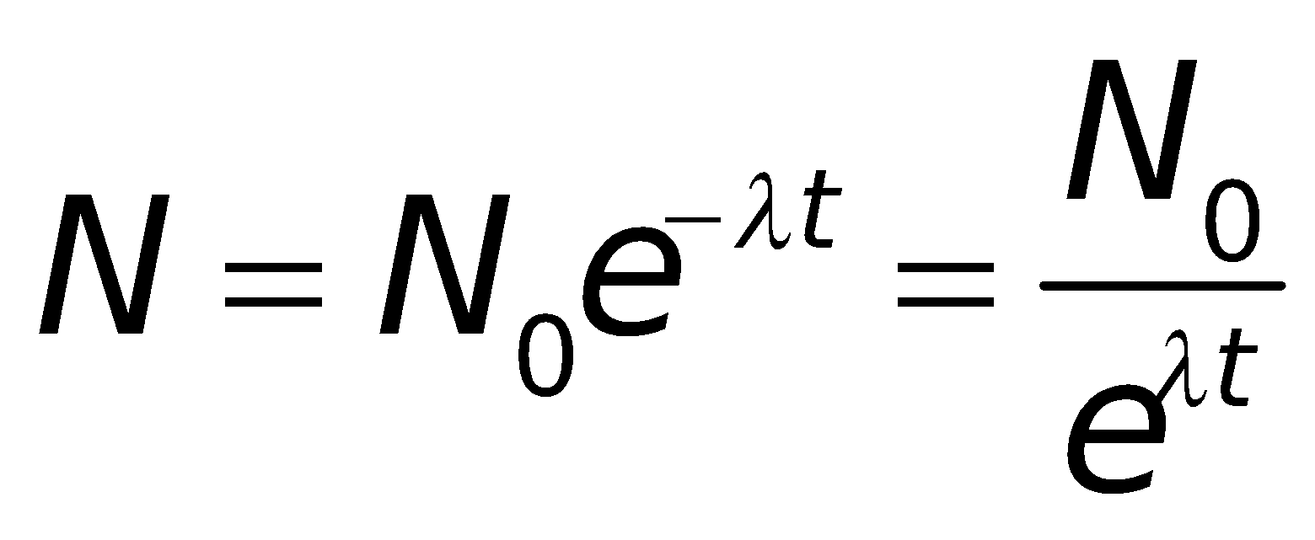  Trong đó, 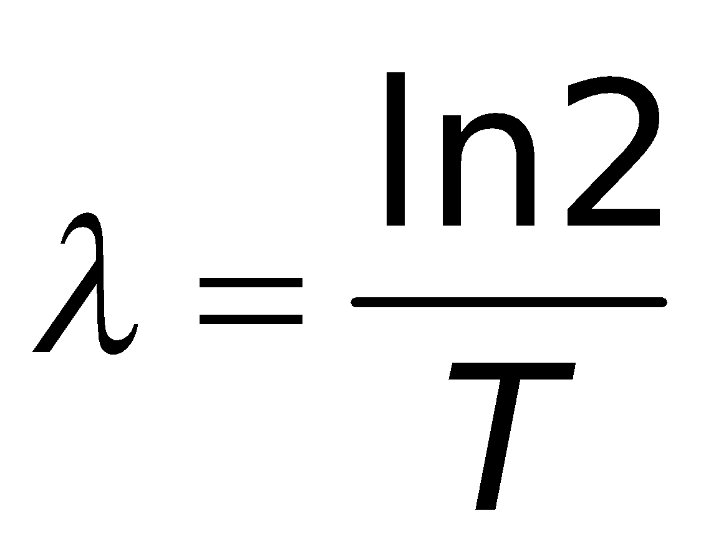  → 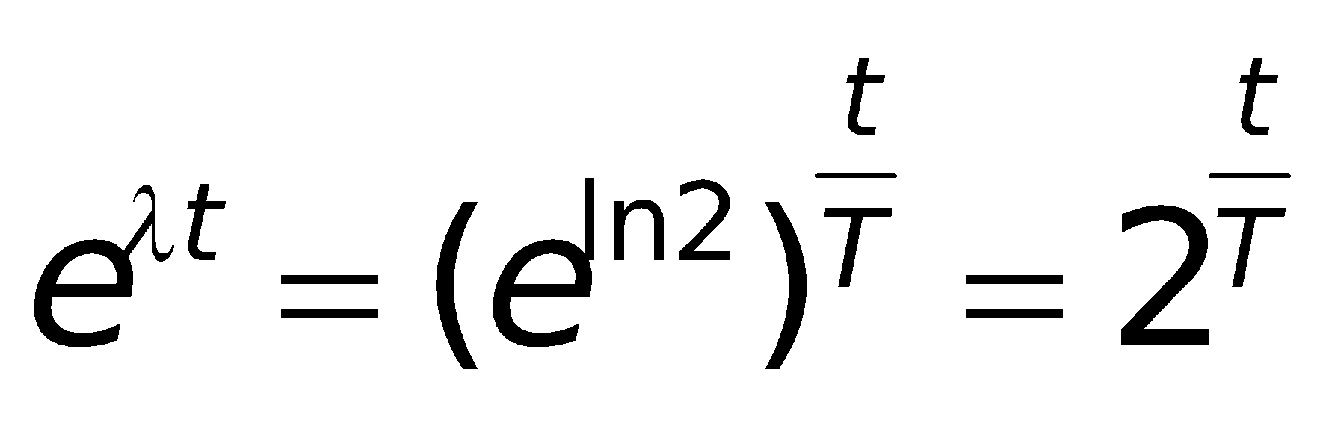  → khi t = xT → |  |  |  | II. Định luật phóng xạ  1. Đặc tính của quá trình phóng xạ  a. Có bản chất là một quá trình biến đổi hạt nhân.  b. Có tính tự phát và không điều khiển được.  c. Là một quá trình ngẫu nhiên.  2. Định luật phân rã phóng xạ  - Xét một mẫu phóng xạ ban đầu.  + N₀ sô hạt nhân ban đầu.  + N số hạt nhân còn lại sau thời gian t.  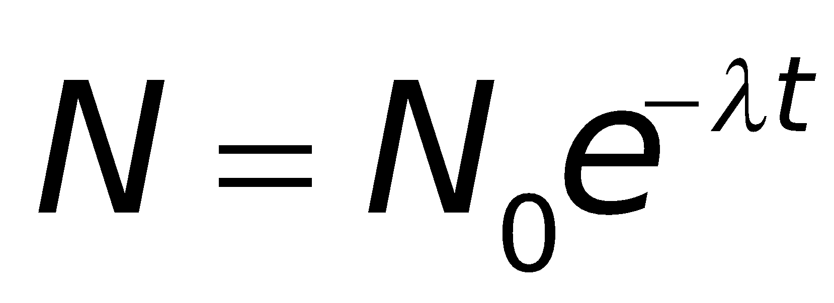  Trong đó λ là một hằng số dương gọi là hằng số phân rã, đặc trưng cho chất phóng xạ đang xét.  3. Chu kì bán rã (T)  - Chu kì bán rã là thời gian qua đó số lượng các hạt nhân còn lại 50% (nghĩa là phân rã 50%).  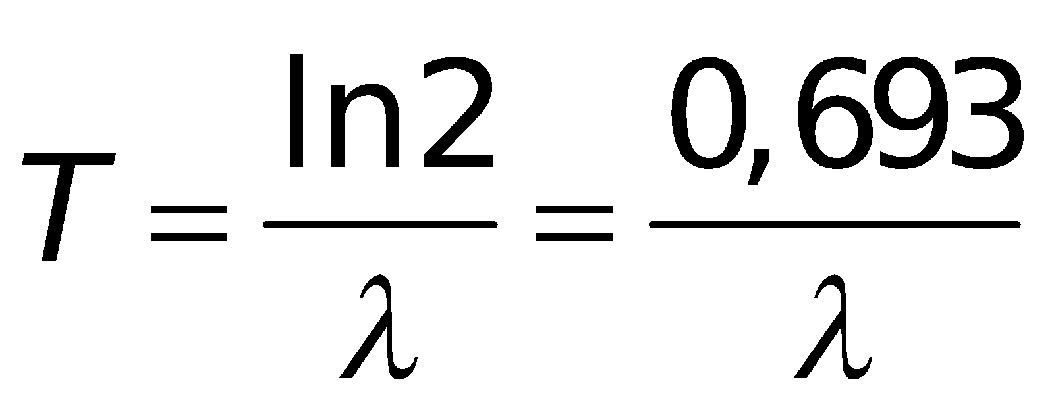  - Lưu ý: sau thời gian t = xT thì số hạt nhân phóng xạ còn lại là:  4. Độ phóng xạ (H)  (Sgk)
- Thế nào là đồng vị phóng xạ nhân tạo?  - Hãy trình bày phương pháp nguyên tử đánh giá?  - Nêu ứng dụng của đồng vị phóng xạ nhân tạo  - Đọc SGK tìm hiểu vai trò của C14 trong thực tế. | - Định nghĩa  - Trình bày theo SGK  - Trong y học, sinh học, và hóa học  - Đọc SGK và trả lời câu hỏi của GV |  |  |  | III. Đồng vị phóng xạ nhân tạo  1. Phóng xạ nhân tạo và phương pháp nguyên tử đánh dấu  - Đồng vị phóng xạ do con người chế tạo ra gọi là đồng vji phóng xạ nhân tạo  - Khi trộn lẫn đồng vị phóng xạ nhân tạo với hạt nhân bình thường không phóng xạ, các hạt nhân đồng vị phóng xạ nhân tạo gọi là các nguyên tử đánh dấu  - Ứng dụng trong sinh học, hóa học và y học  2. Đồng vị C14 đồng hồ của trái đất  - Người ta xét tỉ lệ 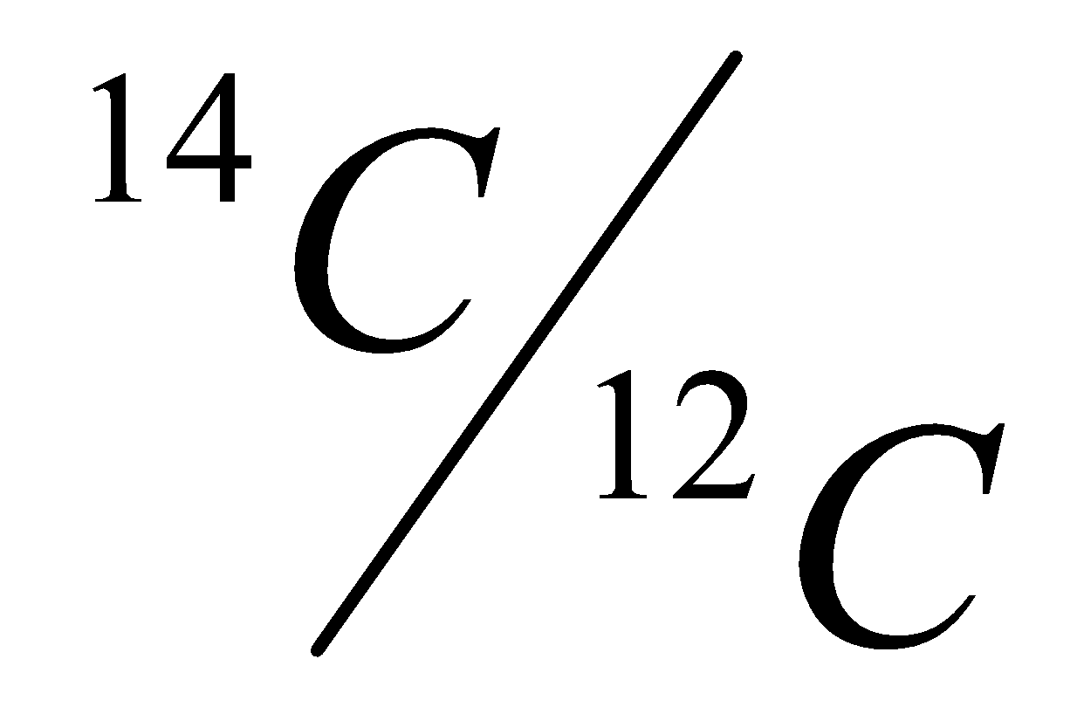 để xác định tuổi của thực vật và của trái đất
HOẠT ĐỘNG 3: Hoạt động luyện tập (10')
Mục tiêu: Luyện tập củng cố nội dung bài học
Phương pháp dạy học: dạy học nêu và giải quyết vấn đề; phương pháp thuyết trình
Định hướng phát triển năng lực: Năng lực thực nghiệm, năng lực quan sát, năng lực sáng tạo, năng lực trao đổi. Phẩm chất tự tin, tự lập, giao tiếp.
Câu 1: Phóng xạ là
A. quá trình hạt nhân nguyên tử phát các tia không nhign thấy
B. quá trình phân rã tự phát của một hạt nhân không bền vững
C. quá trình hạt nhân nguyên tử hấp thụ năng lượng để phát ra các tia α, β.
D. quá trình hạt nhân nguyên tử nặng bị phá vỡ thành các hạt nhân nhỏ hơn.
Câu 2: Hằng số phóng xạ của một chất
A. tỉ lệ thuận khối lượng của chất phóng xạ
B. tỉ lệ nghịch với chu kì bán rã của chất phóng xạ
C. tỉ lệ nghịch với độ phóng xạ của chất phóng xạ
D. tỉ lệ nghịch với thể tích chất phóng xạ
Câu 3: Tìm phát biểu sai khi nói về định luật phóng xạ
A. Sau một chu kì bán rã, khối lượng của chất phóng xạ giảm đi 50%
B. Sau hai chu kì bán rã, khối lượng của chất phóng xạ giảm đi 75%
C. Sau một nửa chu kì bán rã, khối lượng của chất phóng xạ giảm đi 25%
D. Sau ba chu kì bán rã, khối lượng của chất phóng xạ còn lại bằng 12,5% khối lượng ban đầu.
Câu 4: Kết luận nào sau đây là không đúng khi nói về các tia phóng xạ bay vào một điện trường đều?
A. tia γ không bị lệch
B. độ lệch của tia β⁺ và β⁻ là như nhau
C. tia β⁺ bị lệch về phía bản âm của tụ điện
D. tia α⁺ bị lệch về phía bản âm của tụ điện nhiều hơn tia β⁺
Câu 5: Phóng xạ β⁻ xảy ra khi
A. trong hạt nhân có sự biến đổi nuclôn thành êlectron
B. trong hạt nhân có sự biến đổi proton thành nơtron
C. trong hạt nhân có sự biến đổi nơtron thành proton
D. xuất hiện hạt nơtrinô trong biến đổi hạt nhân
Câu 6: ²²⁶Ra phân rã thành ²²²Rn bằng cách phát ra
A. êlectron B. anpha
C. pôzitron D. gamma
Câu 7: Sau ba phân rã α thành hai phân rã β⁻ thì hạt nhân nguyên tố X biến thành hạt nhân rađôn ₈₈²²⁶Ra. Nguyên tố X là
A. thôri B. urani
C. pôlôni D. rađi
Hướng dẫn giải và đáp án
Câu | 1 | 2 | 3 | 4 | 5 | 6 | 7
Đáp án | B | B | C | D | C | B | B

HOẠT ĐỘNG 4: Hoạt động vận dụng (8’)
Mục tiêu: Vận dụng làm bài tập
Phương pháp dạy học: Dạy học nhóm; dạy học nêu và giải quyết vấn đề; phương pháp thuyết trình
Định hướng phát triển năng lực: Năng lực thực nghiệm, năng lực quan sát, năng lực sáng tạo, năng lực trao đổi. Phẩm chất tự tin, tự lập, giao tiếp.
- Yêu cầu HS thảo luận
Bài 1 (trang 194 SGK Vật Lý 12): Một hạt nhân phóng xạ α, β-, β+, γ hãy hoàn chỉnh bảng sau:
Phóng xạ | Z |  | A
 | Thay đổi | Không đổi | Thay đổi | Không đổi
α
β-
β+
γ
1. Thực hiện nhiệm vụ học tập:
- HS sắp xếp theo nhóm, chuẩn bị bảng phụ và tiến hành làm việc theo nhóm dưới sự hướng dẫn của GV
HOẠT ĐỘNG 5: Hoạt động tìm tòi và mở rộng (2’)
Mục tiêu: Tìm tòi và mở rộng kiến thức
Phương pháp dạy học: dạy học nêu và giải quyết vấn đề
Định hướng phát triển năng lực: Năng lực thực nghiệm, năng lực quan sát, năng lực sáng tạo, năng lực trao đổi. Phẩm chất tự tin, tự lập, giao tiếp.
Tìm hiểu thêm các ứng dụng của phóng xạ
4. Hướng dẫn về nhà
- Chuẩn bị bài mới
- Làm tất cả các bài tập trong SGK trang 194 và SBT

Ngày soạn: / /
Ngày dạy: / /

Tiết 64
PHẢN ỨNG PHÂN HẠCH
-------o0o------
I. MỤC TIÊU BÀI HỌC
1. Về kiến thức
- Nêu được phản ứng phân hạch là gì.
- Giải thích được (một cách định tính) phản ứng phân hạch là phản ứng hạt nhân toả năng lượng.
- Lí giải được sự tạo thành phản ứng dây chuyền và nêu điều kiện để có phản ứng dây chuyền
2. Về kĩ năng
- Vận dụng các công thức đã học vào giải bài tập trong SGK
3. Về thái độ
- Rèn thái độ tích cực tìm hiểu, học tập, tự lực nghiên cứu các vấn đề mới trong khoa học
4. Năng lực hướng tới
a, Phẩm chất năng lực chung
Phẩm chất: Tự lập, tự tin, tự chủ; Có trách nhiệm bản thân và cộng đồng
Năng lực chung: Năng lực tự học; năng lực giải quyết vấn đề; Năng lực giao tiếp; Năng lực hợp tác; Năng lực sử dụng ngôn ngữ; Năng lực tính toán.
b, Năng lực chuyên biệt môn học
Năng lực sử dụng ngôn ngữ, năng lực tính toán, năng lực thực hành, thí nghiệm
II. PHƯƠNG PHÁP-KĨ THUẬT
1. Phương pháp
PP dạy học Gợi mở - vấn đáp, PP thuyết trình, PP hoạt động nhóm, PP công tác độc lập
2. Kĩ thuật dạy học
Kĩ thật dặt câu hỏi, kĩ thuật XYZ
III. CHUẨN BỊ
1. Chuẩn bị của giáo viên:
- Gíao án, tranh, ảnh trong SGK.
- SGK, SGV, một số dụng cụ thí nghiệm
- Giao một số câu hỏi trong bài học mới cho học sinh tìm hiểu trước ở nhà.
2. Chuẩn bị của học sinh:
- Đọc trước bài học, tự tìm thông tin trong SGK sách tham khảo, mạng để trả lời các câu hỏi trong SGK và các câu hỏi giáo viên giao về nhà cho HS tiết trước.
IV. HOẠT ĐỘNG DẠY HỌC
1. Ổn định lớp
2. Kiểm tra bài cũ
3. Bài mới
Họat động của giáo viên |  | Họat động của học sinh |  |  |  | Nội dung
HOẠT ĐỘNG 1: Khởi động (2’)
Mục tiêu: HS biết được các nội dung cơ bản của bài học cần đạt được, tạo tâm thế cho học sinh đi vào tìm hiểu bài mới.
Phương pháp dạy học: Dạy học nhóm; dạy học nêu và giải quyết vấn đề; phương pháp thuyết trình; sử dụng đồ dung trực quan
Định hướng phát triển năng lực: Năng lực thực nghiệm, năng lực quan sát, năng lực sáng tạo, năng lực trao đổi. Phẩm chất tự tin, tự lập, giao tiếp.
Để:  - Giải thích được (một cách định tính) phản ứng phân hạch là phản ứng hạt nhân toả năng lượng.  - Lí giải được sự tạo thành phản ứng dây chuyền và nêu điều kiện để có phản ứng dây chuyền  Chúng ta cùng tìm hiểu bài học hôm nay |  |  |  | - HS ghi nhớ  - HS đưa ra phán đoán |  |  |  | Tiết 64  PHẢN ỨNG PHÂN HẠCH
HOẠT ĐỘNG 2: Hình thành kiến thức (20’)
Mục tiêu: - Nêu được phản ứng phân hạch là gì.
- Giải thích được (một cách định tính) phản ứng phân hạch là phản ứng hạt nhân toả năng lượng.
- Lí giải được sự tạo thành phản ứng dây chuyền và nêu điều kiện để có phản ứng dây chuyền
Phương pháp dạy học: Dạy học nhóm; dạy học nêu và giải quyết vấn đề; phương pháp thuyết trình; sử dụng đồ dung trực quan
Định hướng phát triển năng lực: Năng lực thực nghiệm, năng lực quan sát, năng lực sáng tạo, năng lực trao đổi. Phẩm chất tự tin, tự lập, giao tiếp.
- Y/c HS đọc Sgk và cho biết phản ứng phân hạch là gì?  - Phản ứng hạt nhân có thể tự xảy ra → phản ứng phân hạch tự phát (xác suất rất nhỏ).  - Ta chỉ quan tâm đên các phản ứng phân hạch kích thích.  - Quá trình phóng xạ α có phải là phân hạch không?  - Xét các phân hạch của , , 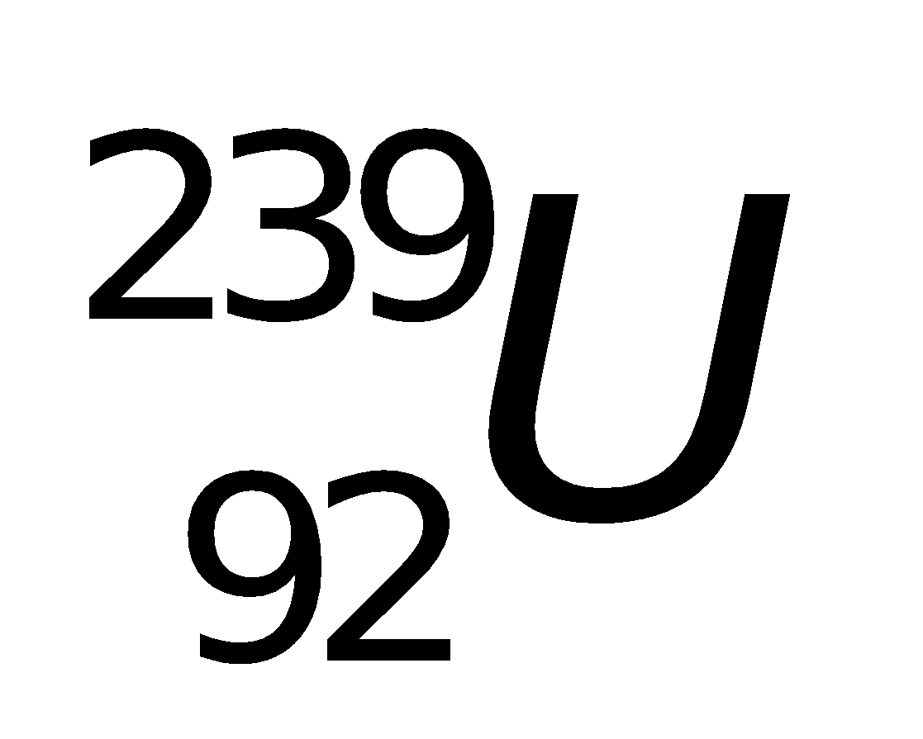 → chúng là nhiên liệu cơ bản của công nghiệp hạt nhân.  - Để phân hạch xảy ra cần phải làm gì?  - Dựa trên sơ đồ phản ứng phân hạch.  - Trạng thái kích thích không bền vững → xảy ra phân hạch.  - Tại sao không dùng prôtôn thay cho nơtrôn? | - HS đọc Sgk và ghi nhận phản ứng phân hạch là gì.  - Không, vì hai mảnh vỡ có khối lượng khác nhau nhiều.  - HS đọc Sgk, phải truyền cho hạt nhân X một năng lượng đủ lớn (giá trị tối thiếu của năng lượng này: năng lượng kích hoạt, cỡ vài MeV), bằng cách cho hạt nhân “bắt” một nơtrôn → trạng thái kích thích (X*).  - Prôtôn mang điện tích dương → chịu lực đẩy do các hạt nhân tác dụng. |  |  |  | I. Cơ chế của phản ứng phân hạch  1. Phản ứng phân hạch là gì?  - Là sự vỡ của một hạt nhân nặng thành 2 hạt nhân trung bình (kèm theo một vài nơtrôn phát ra).  2. Phản ứng phân hạch kích thích  n + X → X* → Y + Z + kn  (k = 1, 2, 3)  - Quá trình phân hạch của X là không trực tiếp mà phải qua trạng thái kích thích X*.
- Thông báo 2 phản ứng phân hạch của .  - Thông báo về kết quả các phép toán chứng tỏ hai phản ứng trên là phản ứng toả năng lượng: năng lượng phân hạch.  - 1g khi phân hạch toả năng lượng bao nhiêu?  → Tương đương 8,5 tấn than hoặc 2 tấn dầu toả ra khi cháy hết.  - Trong phân hạch kèm theo 2,5 nơtrôn (trung bình) với năng lượng lớn, đối với 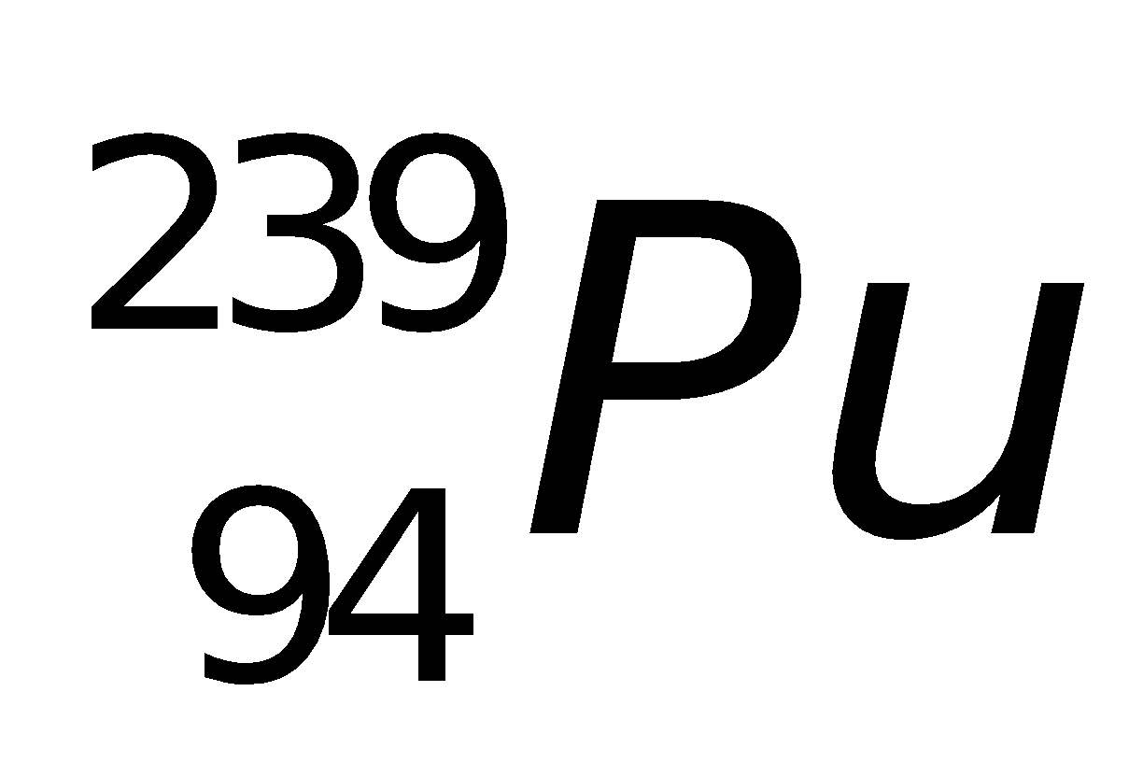kèm theo 3 nơtrôn.  - Các nơtrôn có thể kích thích các hạt nhân → phân hạch mới → tạo thành phản ứng dây chuyền.  - Sau n lần phân hạch liên tiếp, số nơtrôn giải phóng là bao nhiêu và tiếp tục kích thích bao nhiêu phân hạch mới?  - Khi k < 1 → điều gì sẽ xảy ra?  - Khi k = 1→ điều gì sẽ xảy ra?  (Ứng dụng trong các nhà máy điện nguyên tử)  - Khi k > 1 → điều gì sẽ xảy ra?  (Xảy ra trong trường hợp nổ bom)  - Muốn k ≥ 1 cần điều kiện gì?  - Lưu ý: khối lượng tối thiểu để phản ứng phân hạch tự duy trì: khối lượng tới hạn. Với vào cỡ 15kg, vào cỡ 5kg.  - Làm thế nào để điều khiển được phản ứng phân hạch?  - Bo hay cađimi có tác dụng hấp thụ nơtrôn → dùng làm các thanh điều khiển trong phản ứng phân hạch có điều khiển. | - HS ghi nhận hai phản ứng.  - HS ghi nhận về phản ứng phân hạch toả năng lượng.  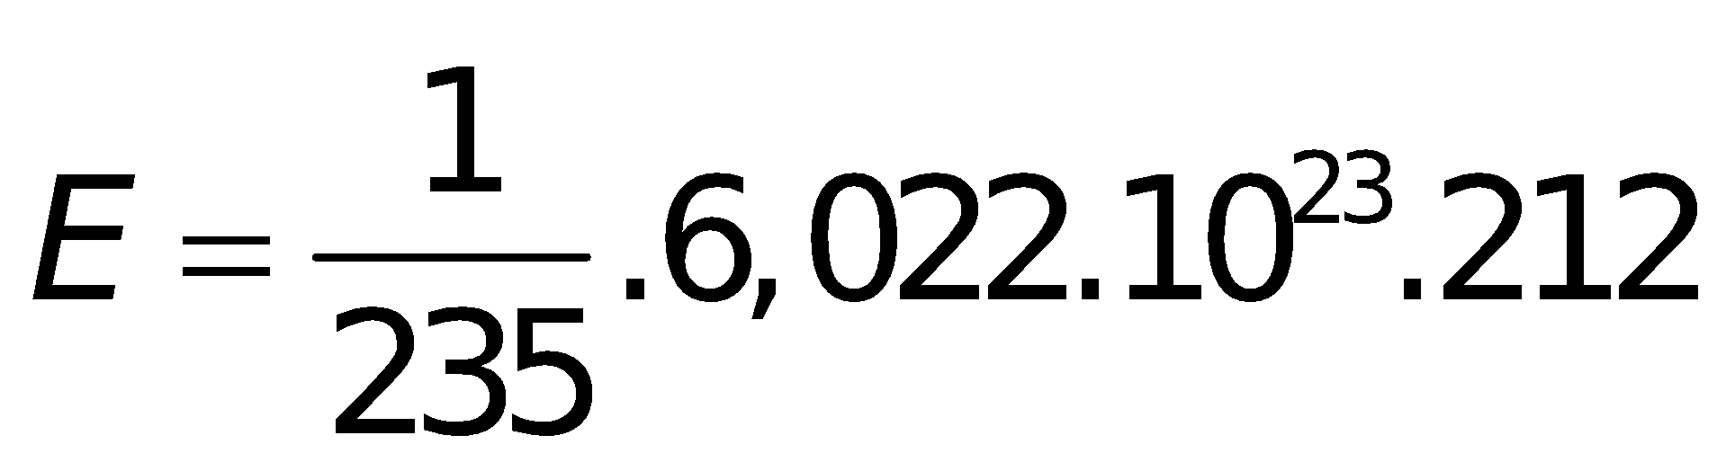  = 5,4.10²³MeV = 8,64.10⁷J  - HS ghi nhận về phản ứng dây chuyền.  - Sau n lần phân hạch: k^{n} → kích thích k^{n} phân hạch mới.  - Số phân hạch giảm rất nhanh.  - Số phân hạch không đổi → năng lượng toả ra không đổi.  - Số phân hạch tăng rất nhanh → năng lượng toả ra rất lớn → không thể kiểm soát được, có thể gây bùng nổ.  - Khối lượng của chất phân hạch phải đủ lớn để số nơtrôn bị “bắt” << số nơtrôn được giải phóng.  - Năng lượng toả ra trong phân hạch phải ổn định → tương ứng với trường hợp k = 1. |  |  |  | II. Năng lượng phân hạch  - Xét các phản ứng phân hạch:  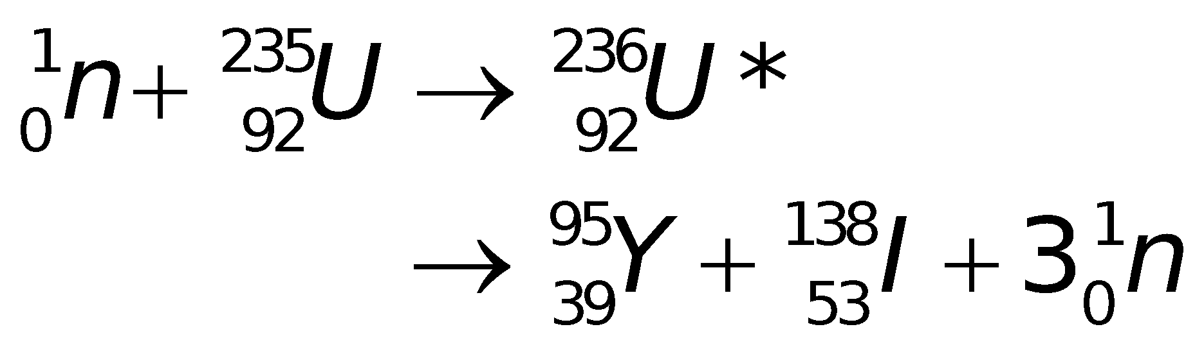  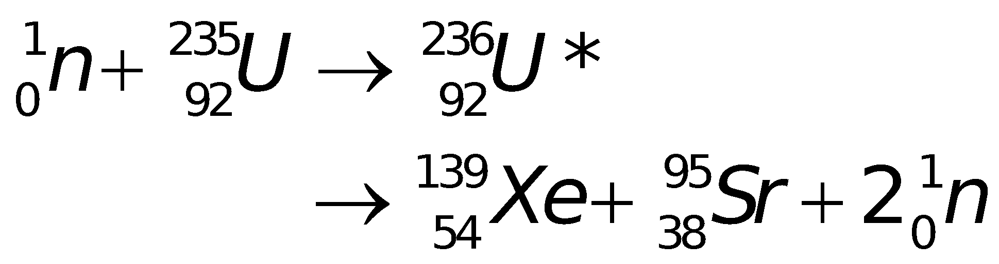  1. Phản ứng phân hạch toả năng lượng  - Phản ứng phân hạch là phản ứng phân hạch toả năng lượng, năng lượng đó gọi là năng lượng phân hạch.  - Mỗi phân hạch tỏa năng lượng 212MeV.  2. Phản ứng phân hạch dây chuyền  - Giả sử sau mỗi phân hạch có k nơtrôn được giải phóng đến kích thích các hạt nhân tạo nên những phân hạch mới.  - Sau n lần phân hạch, số nơtrôn giải phóng là k^{n} và kích thích k^{n} phân hạch mới.  + Khi k < 1: phản ứng phân hạch dây chuyền tắt nhanh.  + Khi k = 1: phản ứng phân hạch dây chuyền tự duy trì, năng lượng phát ra không đổi.  + Khi k > 1: phản ứng phân hạch dây chuyền tự duy trì, năng lượng phát ra tăng nhanh, có thể gây bùng nổ.  - Khối lượng tới hạn của vào cỡ 15kg, vào cỡ 5kg.  3. Phản ứng phân hạch có điều khiển  - Được thực hiện trong các lò phản ứng hạt nhân, tương ứng trường hợp k = 1.  - Năng lượng toả ra không đổi theo thời gian.
HOẠT ĐỘNG 3: Hoạt động luyện tập (10')
Mục tiêu: Luyện tập củng cố nội dung bài học
Phương pháp dạy học: dạy học nêu và giải quyết vấn đề; phương pháp thuyết trình
Định hướng phát triển năng lực: Năng lực thực nghiệm, năng lực quan sát, năng lực sáng tạo, năng lực trao đổi. Phẩm chất tự tin, tự lập, giao tiếp.
Câu 1: Năng lượng tỏa ra trong phản ứng phân hạch chủ yếu ở dạng
A. quang năng B. năng lượng nghỉ
C. động năng D. hóa năng
Câu 2: Phản ứng phân hạch ₉₂²³⁵U không có đặc điểm
A. số nơtron tạo ra sau phản ứng nhiều hơn nơtron bị hấp thụ
B. phản ứng tỏa năng lượng
C. có thể xảy ra theo kiểu phản ứng dây truyền
D. có 2 đến 3 proton sinh ra sau mỗi phản ứng
Câu 3: Tìm phát biểu sai. Phản ứng phân hạch ₉₂²³⁵U có đặc điểm
A. số nơtron tạo ra sau phản ứng nhiều hơn nơtron bị hấp thụ
B. phản ứng tỏa năng lượng
C. xảy ra theo phản ứng dây chuyền nếu có một lượng ₉₂²³⁵U đủ lớn
D. quá trình phân hạch là do proton bắn phá hạt nhân urani
Câu 4: Vật liệu có thể đóng vào trò “chất làm chậm” tốt nhất đối với nơtron là
A. kim loại nặng B. than chì
C. khí kém D. bê tông
Câu 5: Khi ₉₂²³⁸U bị bắn phá bởi các nơtron chậm, nó hấp thụ một hạt nơtron rồi sau đó phát ra hai hạt β⁻. Kết quả là tạp thành hạt nhân
A. ₉₂²³⁶U B. ₉₁²⁴⁰Pa
C. ₉₄²³⁹Pu D. ₉₀²³⁹Th
Câu | 1 | 2 | 3 | 4 | 5
Đáp án | C | D | D | B | C

HOẠT ĐỘNG 4: Hoạt động vận dụng (8’)
Mục tiêu: Vận dụng làm bài tập
Phương pháp dạy học: Dạy học nhóm; dạy học nêu và giải quyết vấn đề; phương pháp thuyết trình
Định hướng phát triển năng lực: Năng lực thực nghiệm, năng lực quan sát, năng lực sáng tạo, năng lực trao đổi. Phẩm chất tự tin, tự lập, giao tiếp.
- Yêu cầu HS thảo luận :  Xét phản ứng phân hạch urani U²³⁵ có phương trình:  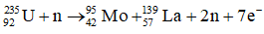  Tính năng lượng mà một phân hạch tỏa ra.  Cho biết: m_{U} = 234,99u; m_{Mo} = 94,88u; m_{La} = 138,87u. Bỏ qua khối lượng của electron.  - GV chia nhóm yêu cầu hs trả lời thời gian 5 phút:  - GV Phân tích nhận xét, đánh giá, kết quả thực hiện nhiệm vụ học tập của học sinh. |  |  | Thực hiện nhiệm vụ học tập:  - HS sắp xếp theo nhóm, chuẩn bị bảng phụ và tiến hành làm việc theo nhóm dưới sự hướng dẫn của GV |  |  |  | Năng lượng mà một phân hạch tỏa ra: Q = (M₀ - M)c²  với M₀ = m_{U} + m_{n} = 234,99 + 1,01 = 236u  M = m_{M0} + m_{La} + 2m_{n} = 94,88u +138,87u + 2.1,008665 = 235,77u.  Từ đó: Q = (236u - 235,77u).c² = 0,23u.c² = 214,245 MeV.
HOẠT ĐỘNG 5: Hoạt động tìm tòi và mở rộng (2’)
Mục tiêu: Tìm tòi và mở rộng kiến thức
Phương pháp dạy học: dạy học nêu và giải quyết vấn đề
Định hướng phát triển năng lực: Năng lực thực nghiệm, năng lực quan sát, năng lực sáng tạo, năng lực trao đổi. Phẩm chất tự tin, tự lập, giao tiếp.
Vẽ sơ đồ tư duy khái quát lại nội dung bài học
4. Hướng dẫn về nhà
- Chuẩn bị bài mới
- Làm tất cả các bài tập trong SGK trang 198 và SBT

Ngày soạn: / /
Ngày dạy: / /

Tiết 65
PHẢN ỨNG NHIỆT HẠCH
I. MỤC TIÊU BÀI HỌC
1. Về kiến thức
- Nêu được phản ứng nhiệt hạch là gì.
- Giải thích được (một cách định tính) phản ứng nhiệt hạch là phản ứng toả năng lượng.
- Nêu được các điều kiện để tạo ra phản ứng nhiệt hạch.
- Nêu được những ưu việt của năng lượng nhiệt hạch.
2. Về kĩ năng
- Vận dụng các công thức đã học vào giải bài tập trong SGK
3. Về thái độ
- Rèn thái độ tích cực tìm hiểu, học tập, tự lực nghiên cứu các vấn đề mới trong khoa học
4. Năng lực hướng tới
a, Phẩm chất năng lực chung
Phẩm chất: Tự lập, tự tin, tự chủ; Có trách nhiệm bản thân và cộng đồng
Năng lực chung: Năng lực tự học; năng lực giải quyết vấn đề; Năng lực giao tiếp; Năng lực hợp tác; Năng lực sử dụng ngôn ngữ; Năng lực tính toán.
b, Năng lực chuyên biệt môn học
Năng lực sử dụng ngôn ngữ, năng lực tính toán, năng lực thực hành, thí nghiệm
II. PHƯƠNG PHÁP-KĨ THUẬT
1. Phương pháp
PP dạy học Gợi mở - vấn đáp, PP thuyết trình, PP hoạt động nhóm, PP công tác độc lập
2. Kĩ thuật dạy học
Kĩ thật dặt câu hỏi, kĩ thuật XYZ
III. CHUẨN BỊ
1. Chuẩn bị của giáo viên:
- Gíao án, tranh, ảnh trong SGK.
- SGK, SGV, một số dụng cụ thí nghiệm
- Giao một số câu hỏi trong bài học mới cho học sinh tìm hiểu trước ở nhà.
2. Chuẩn bị của học sinh:
- Đọc trước bài học, tự tìm thông tin trong SGK sách tham khảo, mạng để trả lời các câu hỏi trong SGK và các câu hỏi giáo viên giao về nhà cho HS tiết trước.
IV. HOẠT ĐỘNG DẠY HỌC
1. Ổn định lớp
2. Kiểm tra bài cũ
3. Bài mới
Họat động của giáo viên |  | Họat động của học sinh |  |  | Nội dung
HOẠT ĐỘNG 1: Khởi động (2’)
Mục tiêu: HS biết được các nội dung cơ bản của bài học cần đạt được, tạo tâm thế cho học sinh đi vào tìm hiểu bài mới.
Phương pháp dạy học: Dạy học nhóm; dạy học nêu và giải quyết vấn đề; phương pháp thuyết trình; sử dụng đồ dung trực quan
Định hướng phát triển năng lực: Năng lực thực nghiệm, năng lực quan sát, năng lực sáng tạo, năng lực trao đổi. Phẩm chất tự tin, tự lập, giao tiếp.
Phản ứng nhiệt hạch là gì?  GV từ câu hỏi đi vào ND bài học |  |  | .  - HS đưa ra phán đoán |  |  | Tiết 65  PHẢN ỨNG NHIỆT HẠCH
HOẠT ĐỘNG 2: Hình thành kiến thức (20’)
Mục tiêu: - phản ứng nhiệt hạch là gì.
- Giải thích được (một cách định tính) phản ứng nhiệt hạch là phản ứng toả năng lượng.
- các điều kiện để tạo ra phản ứng nhiệt hạch.
- những ưu việt của năng lượng nhiệt hạch.
Phương pháp dạy học: Dạy học nhóm; dạy học nêu và giải quyết vấn đề; phương pháp thuyết trình; sử dụng đồ dung trực quan
Định hướng phát triển năng lực: Năng lực thực nghiệm, năng lực quan sát, năng lực sáng tạo, năng lực trao đổi. Phẩm chất tự tin, tự lập, giao tiếp.
- Y/c Hs đọc Sgk và cho biết phản ứng tổng hợp hạt nhân là gì?  - Thường chỉ xét các hạt nhân có A ≤ 10.  - Làm thế nào để tính năng lượng toả ra trong phản ứng trên?  - Y/c HS đọc Sgk và cho biết điều kiện thực hiện phản ứng tổng hợp hạt nhân.  - Phản ứng tổng hợp hạt nhân còn có tên là phản ứng nhiệt hạch (nhiệt: nóng; hạch: hạt nhân). | - Học sinh đọc Sgk và trả lời.  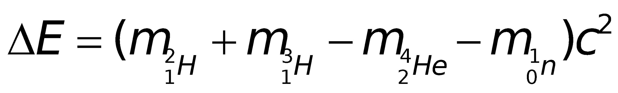  = 0,01879uc²  = 0,01879.931,5 = 17,5MeV  - HS đọc Sgk và trả lời câu hỏi. |  |  | I. Cơ chế của phản ứng nhiệt hạch  1. Phản ứng nhiệt hạch là gì?  - Là quá trình trong đó hai hay nhiều hạt nhân nhẹ hợp lại thành một hạt nhân nặng hơn.  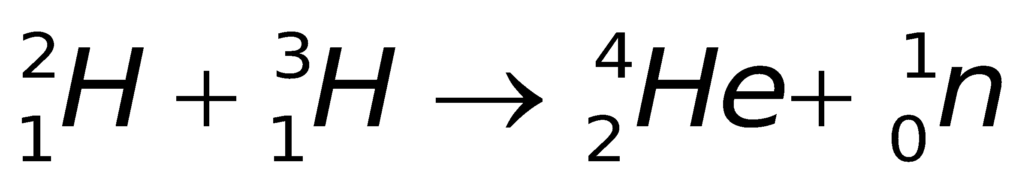  Phản ứng trên toả năng lượng: Q_{toả} = 17,6MeV  2. Điều kiện thực hiện  - Nhiệt độ đến cỡ trăm triệu độ.  - Mật độ hạt nhân trong plasma (n) phải đủ lớn.  - Thời gian duy trì trạng thái plasma (τ) phải đủ lớn.  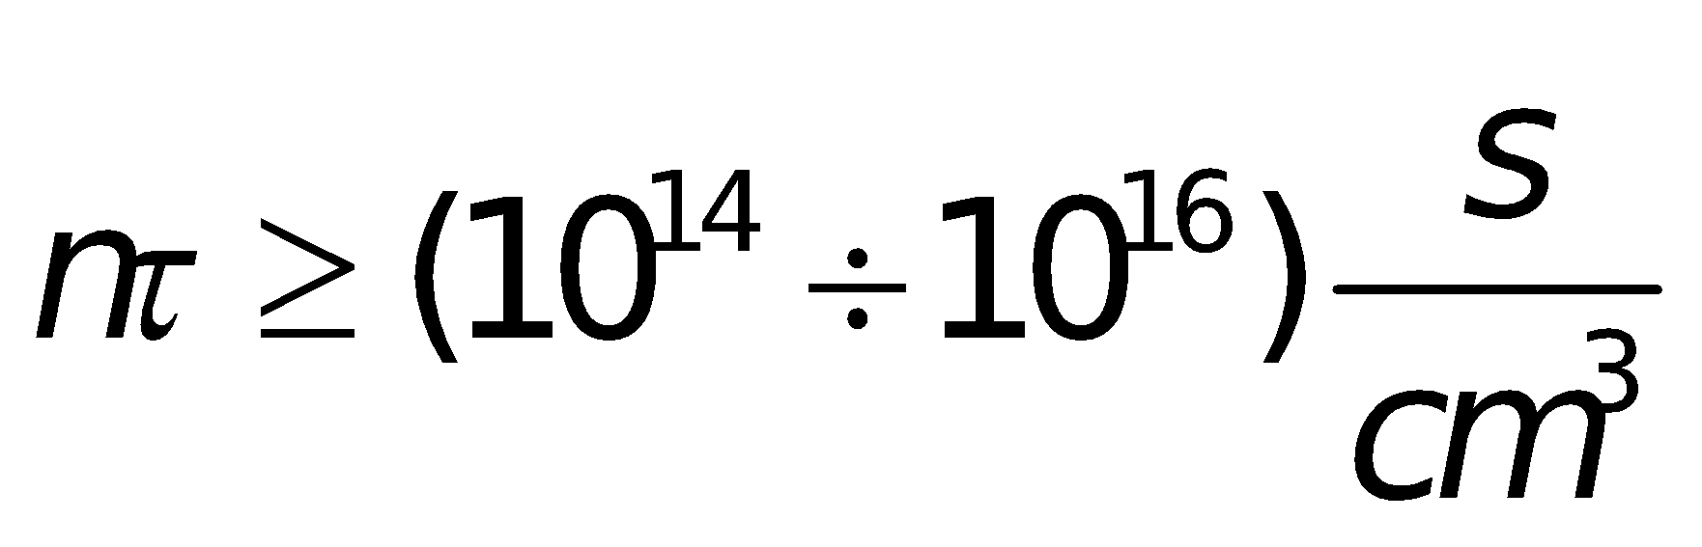
- Thực tế trong phản ứng tổng hợp hạt nhân,người ta chủ yếu quan tâm đến phản ứng trong đó các hạt nhân hiđrô tổng hợp thành hạt nhân Hêli.  - Các phép tính cho thấy năng lượng toả ra khi tổng hợp 1g He gấp 10 lần năng lượng toả ra khi phân hạch 1g U, gấp 200 triệu lần năng lượng toả ra khi đốt 1g cacbon. | - HS ghi nhận về năng lượng tổng hợp hạt nhân và các phản ứng tổng hợp nên Hêli.  - HS ghi nhận năng lượng khổng lồ toả ra trong phản ứng tổng hợp Hêli. |  |  | II. Năng lượng nhiệt hạch  - Năng lượng toả ra bởi các phản ứng tổng hợp hạt nhân được gọi là năng lượng tổng hợp hạt nhân.  - Thực tế chỉ quan tâm đến phản ứng tổng hợp nên hêli  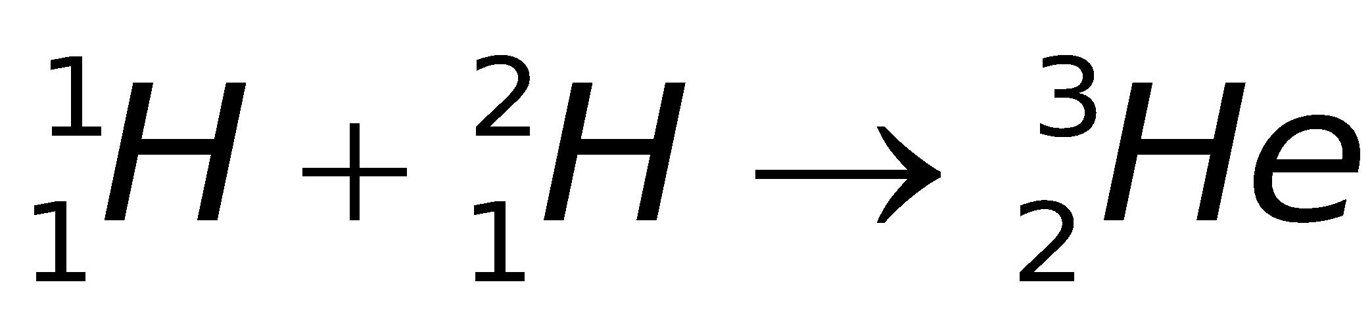  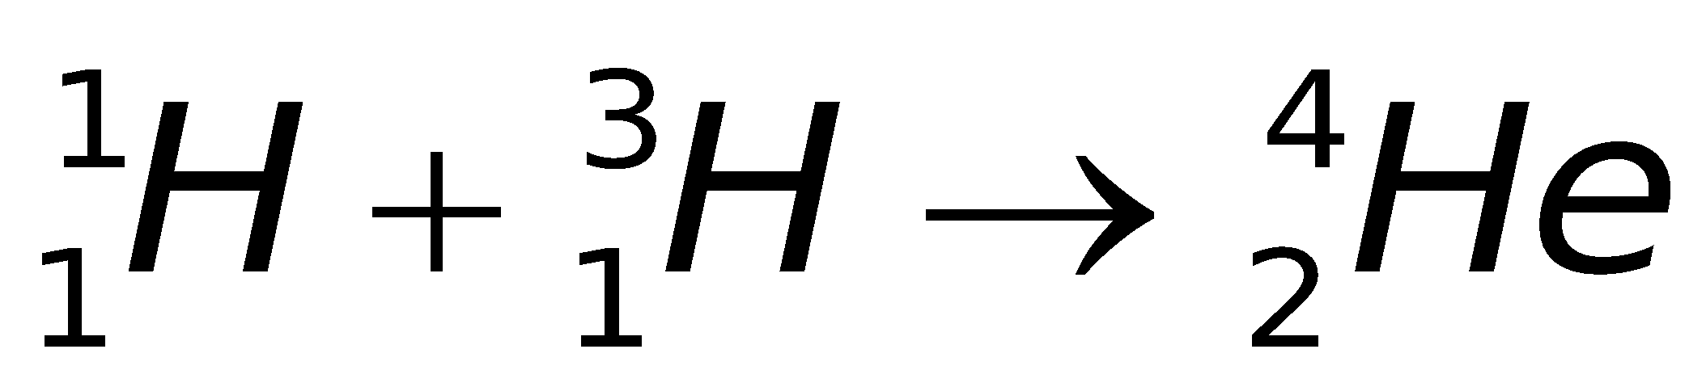  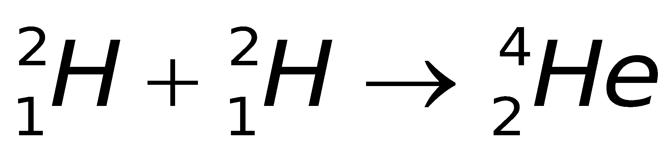  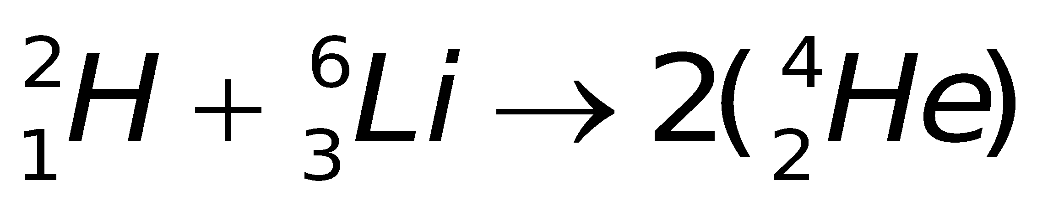
- Thông báo về việc gây ra phản ứng tổng hợp hạt nhân trên Trái Đất.  - Phản ứng tổng hợp hạt nhân khi thử bom H → năng lượng toả ra quá lớn → không thể sử dụng → nghiên cứu những phản ứng tổng hợp có điều khiển, trong đó năng lượng toả ra ổn định hơn.  - Y/c HS đọc Sgk để nắm các cách tiến hành trong từng việc.  - Việc tiến hành các phản ứng tổng hợp hạt nhân có điều khiển gặp rất nhiều khó khăn do hạn chế về kỹ thuật → vẫn đeo đuổi → có những ưu việc gì? | - HS ghi nhận những nổ lực gây ra phản ứng tổng hợp hạt nhân.  - HS đọc Sgk để tìm hiểu.  - HS đọc Sgk để tìm hiểu những ưu việc của phản ứng tổng hợp hạt nhân. |  |  | IV. Phản ứng nhiệt hạch trên Trái Đất  1. Con người đã tạo ra phản ứng tổng hợp hạt nhân khi thử bom H và đang nghiên cứu tạo ra phản ứng tổng hợp hạt nhân có điều khiển.  2. Phản ứng tổng hợp hạt nhân có điều khiển  - Hiện nay đã sử dụng đến phản ứng  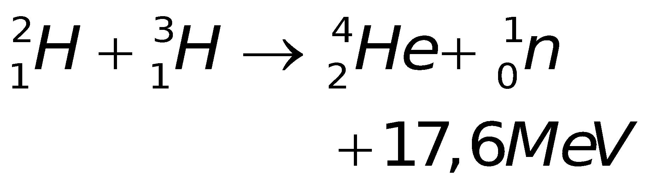  - Cần tiến hành 2 việc:  a. Đưa vận tốc các hạt lên rất lớn  b. “Giam hãm” các hạt nhân đó trong một phạm vi nhỏ hẹp để chúng có thể gặp nhau.  3. Ưu việt của năng lượng tổng hợp hạt nhân  - So với năng lượng phân hạch, năng lượng tổng hợp hạt nhân ưu việt hơn:  a. Nhiên liệu dồi dào.  b. Ưu việt về tác dụng đối với môi trường.
HOẠT ĐỘNG 3: Hoạt động luyện tập (10')
Mục tiêu: Luyện tập củng cố nội dung bài học
Phương pháp dạy học: dạy học nêu và giải quyết vấn đề; phương pháp thuyết trình
Định hướng phát triển năng lực: Năng lực thực nghiệm, năng lực quan sát, năng lực sáng tạo, năng lực trao đổi. Phẩm chất tự tin, tự lập, giao tiếp.
Câu 1: Phản ứng nhiệt hạch là
A. sự kết hợp các hạt nhân nhẹ thành một hạt nhân nặng hơn
B. là sự phân chia một hạt nhân nhẹ thành hai hạt nhân nhẹ hơn
C. sự kết hợp các hạt nhân trung bình thành một hạt nhân nặng hơn
D. là sự phân chia một hạt nhân thành hai hạt nhân ở nhiệt độ rất cao
Câu 2: So với phản ứng phân hạch, phản ứng tổng hợp hạt nhân có ưu điểm là
A. tạo ra năng lượng lớn hơn nhiều lần với cùng một khối lượng tham gia phản ứng
B. nguồn nhiên liệu có nhiều trong tự nhiên
C. ít gấy ô nhiễm môi trường
D. cả A, B và C
Câu 3: Tìm phát biểu sai. Điều kiện để thực hiện phản ứng tổng hợp hạt nhân là
A. nhiệt độ cao tới hàng chục triệu độ
B. thời gian duy trì nhiệt độ cao phải đủ lớn
C. mật độ hạt nhân phải đủ lớn
D. khối lượng các hạt nhân phải đạt khối lượng tới hạn
Câu 4: Tìm phát biểu sai khi nói về phản ứng nhiệt hạch
A. Phản ứng nhiệt hạch là phản ứng hạt nhân do sự kết hợp của hai hạt nhân nhẹ thành một hạt nhân nặng hơn
B. Phản ứng nhiệt hạch tỏa năng lượng nhỏ hơn nhiều so với phản ứng phân hạch.
C. Phản ứng nhiệt hạch là nguồn năng lượng chính của Mặt Trời.
D. Sự nổ của bôm khinh khí là phản ứng nhiệt hạch kiểm soát được.
Câu 5: Để thực hiện phản ứng tổng hợp hạt nhân, cần điều kiện nhiệt độ cao hàng chục triệu độ để
A. các hạt nhân có động năng lớn, thắng lực đẩy Cu – lông giưac chúng.
B. các hạt nhân có động năng lơn, thắng lực hấp dẫn giữa chúng.
C. các êlectron bứt khỏi nguyên tử
D. phá vỡ hạt nhân của các nguyên tử để chúng thực hiện phản ứng.
Câu 6: Phát biểu nào sau đây sai?
A. Phản ứng phân hạch và phản ứng nhiệt hạch đều có nguồn nhiên liệu dồi dào.
B. Phản ứng phân hạch và phản ứng nhiệt hạch đều tỏa năng lượng.
C. Với cùng một khối lượng nhiên liệu, năng lượng phản ứng nhiệt hạch tỏa ra cao hơn rất nhiều so với phản ứng phân hạch.
D. Phản ứng nhiệt hạch xảy ra với các hạt nhân nhẹ, còn phản ứng phân hạch xảy ra với các hạt nhân nặng.
Hướng dẫn giải và đáp án
Câu | 1 | 2 | 3 | 4 | 5 | 6
Đáp án | A | D | D | D | A | A

HOẠT ĐỘNG 4: Hoạt động vận dụng (8’)
Mục tiêu: Vận dụng làm bài tập
Phương pháp dạy học: Dạy học nhóm; dạy học nêu và giải quyết vấn đề; phương pháp thuyết trình
Định hướng phát triển năng lực: Năng lực thực nghiệm, năng lực quan sát, năng lực sáng tạo, năng lực trao đổi. Phẩm chất tự tin, tự lập, giao tiếp.
- Yêu cầu HS thảo luận :  Nêu các ưu điểm của năng lượng do phản ứng nhiệt hạch tỏa ra.  1. Chuyển giao nhiệm vụ học tập:  - GV chia nhóm yêu cầu hs trả lời vào bảng phụ trong thời gian 5 phút:  - GV theo dõi và hướng dẫn HS  2. Đánh giá kết quả thực hiện nhiệm vụ học tập: |  | 1. Thực hiện nhiệm vụ học tập:  - HS sắp xếp theo nhóm, chuẩn bị bảng phụ và tiến hành làm việc theo nhóm dưới sự hướng dẫn của GV  2. Báo cáo kết quả hoạt động và thảo luận  - Đại diện các nhóm nhận xét kết quả |  |  | Ưu việt của năng lượng nhiệt hạch:  + Nguồn nguyên liệu dồi dào.  + Phân ứng nhiệt hạch không gây ô nhiễm môi trường.  + Năng lượng tỏa ra trong phản ứng nhiệt hạch lớn hơn nhiều năng lượng tỏa ra trong phản ứng phân hạch (xét cùng lượng chất tham gia phản ứng).  Các nhà khoa học đang tìm cách kiểm soát, điều khiển phản ứng nhiệt hạch tốt hơn để cung cấp cho con người nguồn năng lượng vô tận và sạch hơn nhiều so với năng lượng nguyên tử
HOẠT ĐỘNG 5: Hoạt động tìm tòi và mở rộng (2’)
Mục tiêu: Tìm tòi và mở rộng kiến thức
Phương pháp dạy học: dạy học nêu và giải quyết vấn đề
Định hướng phát triển năng lực: Năng lực thực nghiệm, năng lực quan sát, năng lực sáng tạo, năng lực trao đổi. Phẩm chất tự tin, tự lập, giao tiếp.
Tìm đọc thêm về các ứng dụng trong thực tế của phản ứng này
4. Hướng dẫn về nhà
- Chuẩn bị bài mới
- Làm tất cả các bài tập trong SGK trang 203 và SBT

Ngày soạn: / /
Ngày dạy: / /

Tiết 66
BÀI TẬP
I. MỤC TIÊU TIẾT HỌC
1. Kiến thức
- Hệ thống kiến thức và phương pháp giải bài tập ba bài PHÓNG XẠ, PHẢN ỨNG PHÂN HẠCH và PHẢN ỨNG NHIỆT HẠCH
- Thông qua giải bài tập bổ sung thêm những kiến thức cần thiết cho hs chuẩn bị thi TN
2. Kĩ năng
- Rèn luyện kĩ năng phân tích bài toán dựa vào đề ra và các hiện tượng vật lý để thành lập mối quan hệ giữa các phương trình đã học.
3. Về thái độ
- Rèn thái độ tích cực tìm hiểu, học tập, tự lực nghiên cứu các vấn đề mới trong khoa học
4. Năng lực hướng tới
a, Phẩm chất năng lực chung
Phẩm chất: Tự lập, tự tin, tự chủ; Có trách nhiệm bản thân và cộng đồng
Năng lực chung: Năng lực tự học; năng lực giải quyết vấn đề; Năng lực giao tiếp; Năng lực hợp tác; Năng lực sử dụng ngôn ngữ; Năng lực tính toán.
b, Năng lực chuyên biệt môn học
Năng lực sử dụng ngôn ngữ, năng lực tính toán, năng lực thực hành, thí nghiệm
II. PHƯƠNG PHÁP-KĨ THUẬT
1. Phương pháp
PP dạy học Gợi mở - vấn đáp, PP thuyết trình, PP hoạt động nhóm, PP công tác độc lập
2. Kĩ thuật dạy học
Kĩ thật dặt câu hỏi, kĩ thuật XYZ
III. CHUẨN BỊ
1. Chuẩn bị của giáo viên:
- Gíao án, tranh, ảnh trong SGK.
- SGK, SGV, một số dụng cụ thí nghiệm
- Giao một số câu hỏi trong bài học mới cho học sinh tìm hiểu trước ở nhà.
2. Chuẩn bị của học sinh:
- Đọc trước bài học, tự tìm thông tin trong SGK sách tham khảo, mạng để trả lời các câu hỏi trong SGK và các câu hỏi giáo viên giao về nhà cho HS tiết trước.
IV. HOẠT ĐỘNG DẠY HỌC
1. Ổn định lớp
2. Kiểm tra bài cũ
3. Bài mới
* Vào bài
- Để củng cố kiến thức đã học ta sẽ tiến hành giải một số bài tập có liên quan qua tiết bài tập.
* Tiến trình giảng dạy
Hoạt động 1: Bài tập SGK trang 194
Hoạt động của GV | Hoạt động của hs | Nội dung
- Yêu cầu hs đọc bài 2, 3, 4, 5 và giải thích phương án lựa chọn  - Nhận xét | - Thảo luận nhóm  - Giải thích phương án lựa chọn bài 2, 3, 4, 5  - Trình bày kết quả | Bài 2  Đáp án B  ------//-----  Bài 3  a) Mạnh nhất là γ  b) Yếu nhất là α  ------//-----  Bài 4  Đáp án D  ------//-----  Bài 5  Đáp án D

Hoạt động 2: Bài tập SGK trang 198
- Yêu cầu hs đọc bài 3, 4 và giải thích phương án lựa chọn  Bài 5, 6. Trình baỳ phương pháp và công thức cần sử dụng  - Tiến hành giải và trình bày kết quả  - Cho đại diện của từng nhóm trình bày kết quả  - Nhận xét | - Thảo luận nhóm  - Giải thích phương án lựa chọn bài 3, 4  * Bài 5  - Áp dụng công thức  W=Δm.c²  * Bài 6  - Áp dụng công thức  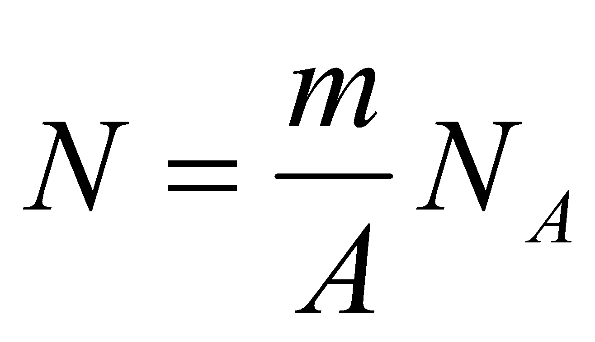  Năng lượng tỏa ra trên 1 kg là  2,56.10²⁴.200.1,6.10⁻¹⁹ | Bài 3  Đáp án B  ------//-----  Bài 4  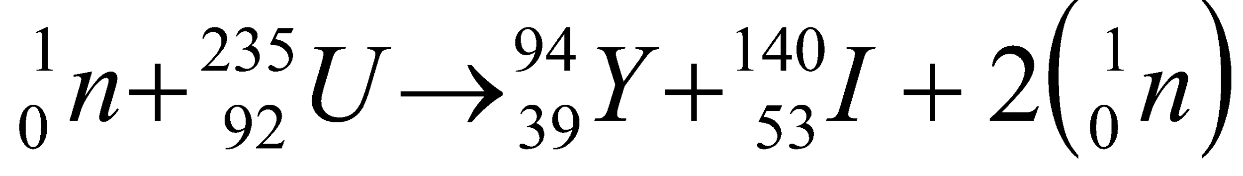  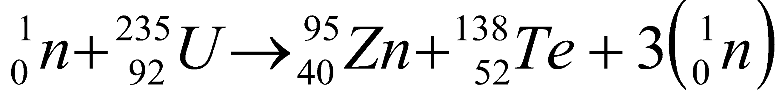  ------//-----  Bài 5  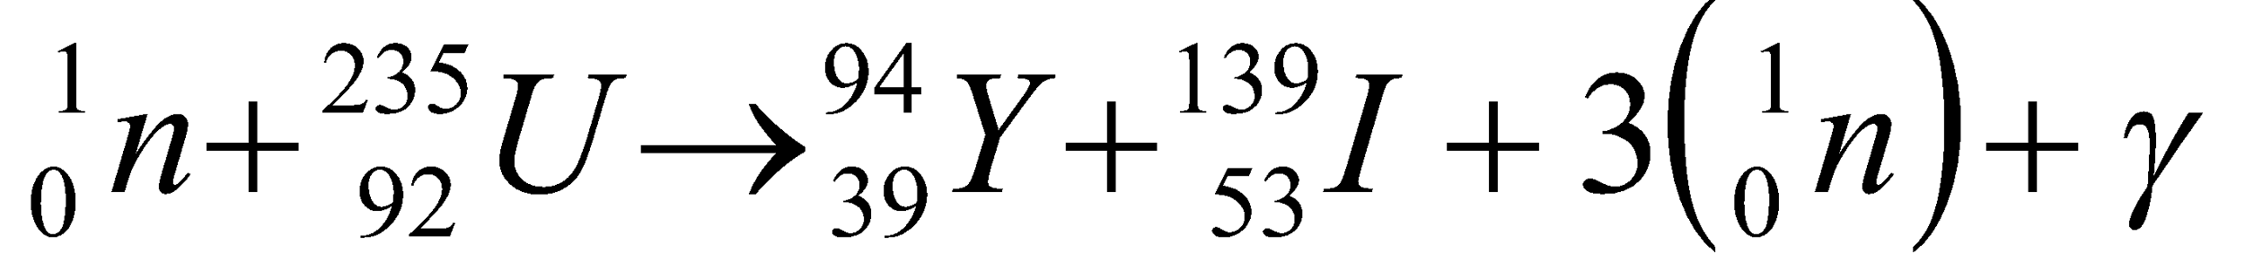  234,99332-138,89700-93,89014-2.1,00866  = 0,18886u  ------//-----  Bài 6  Số hạt nhân Uranium trong 1kg  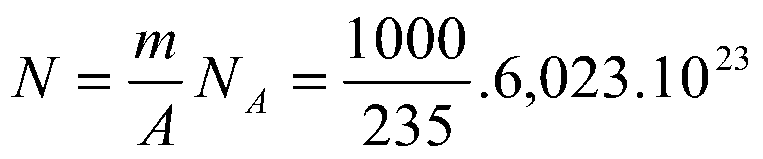 = 2,56.10²⁴  Năng lượng tỏa ra trên 1 kg là  2,56.10²⁴.200.1,6.10⁻¹⁹ = 7,21.10¹³J
Hoạt động 3: Bài tập SGK trang 203
Bài 3, 4. Trình baỳ phương pháp và công thức cần sử dụng  - Tiến hành giải và trình bày kết quả  - Cho đại diện của từng nhóm trình bày kết quả  - Nhận xét | Bài 3  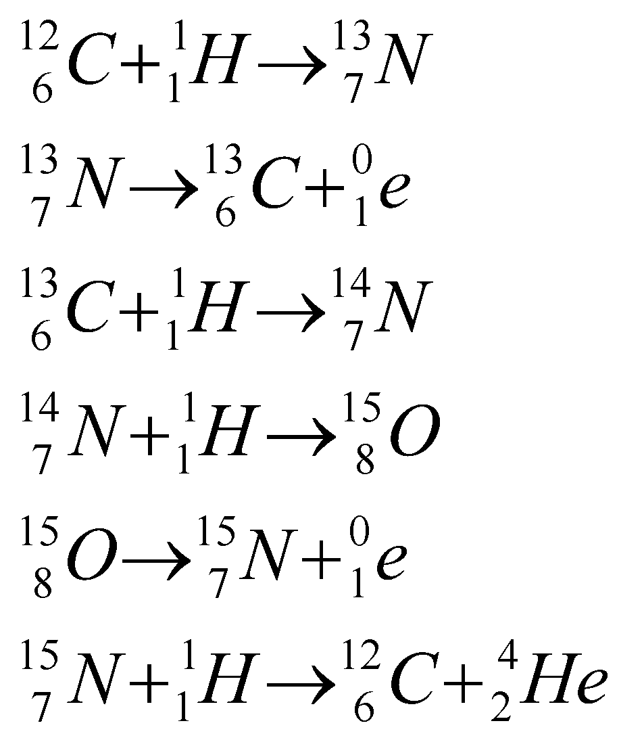  ------//-----  Bài 4  a) W=Δm.c²  b) Tính số phản ứng  Tính khối lượng | Bài 3  ------//-----  Bài 4  a)  b) Đốt 1kg than tỏa 3.10⁷J  Số phản ứng phân hạch là  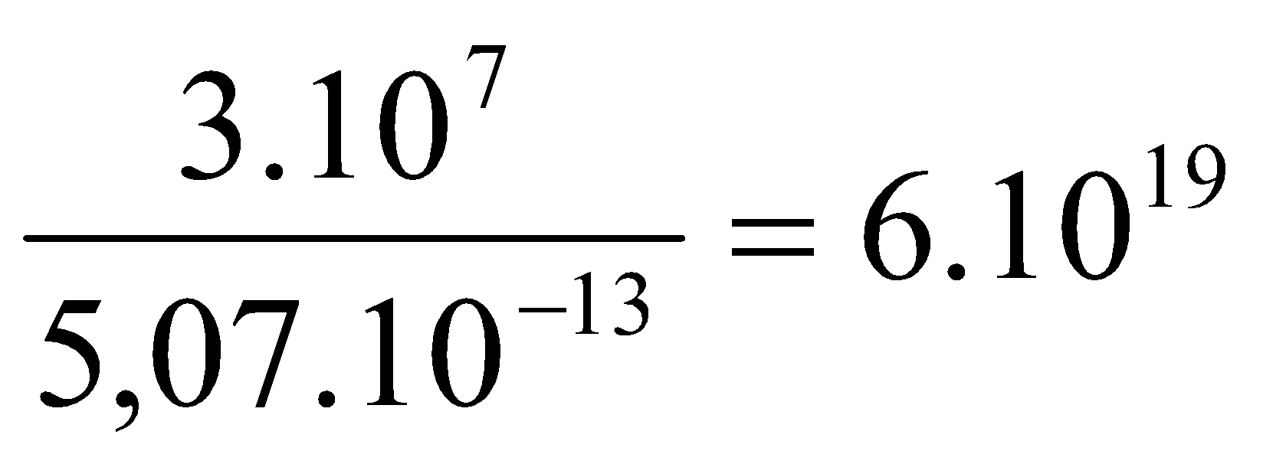  khối lượng cần là  2.2,0135.1,66055.6.10⁻¹⁹10⁻²⁷ =4.10⁻⁷kg  ------//-----

IV. CỦNG CỐ VÀ BTVN
- Về nhà làm lại các bài tập đã được hướng dẫn và chuẩn bị bài “CÁC HẠT SƠ CẤP”
V. RÚT KINH NGHIỆM GIỜ DẠY

Ngày soạn: / /
Ngày dạy: / /

CHƯƠNG VIII
TỪ VI MÔ ĐẾN VĨ MÔ
Tiết 67
CÁC HẠT SƠ CẤP
I. MỤC TIÊU BÀI HỌC
1. Về kiến thức
- Nêu được hạt sơ cấp là gì.
- Nêu được tên một số hạt sơ cấp.
2. Về kĩ năng
- Vận dụng được các biểu thức làm các bài tập đơn giản và nâng cao trong SGK hoặc SBT vật lý 12.
3. Về thái độ
- Rèn thái độ tích cực tìm hiểu, học tập, tự lực nghiên cứu các vấn đề mới trong khoa học
4. Năng lực hướng tới
a, Phẩm chất năng lực chung
Phẩm chất: Tự lập, tự tin, tự chủ; Có trách nhiệm bản thân và cộng đồng
Năng lực chung: Năng lực tự học; năng lực giải quyết vấn đề; Năng lực giao tiếp; Năng lực hợp tác; Năng lực sử dụng ngôn ngữ; Năng lực tính toán.
b, Năng lực chuyên biệt môn học
Năng lực sử dụng ngôn ngữ, năng lực tính toán, năng lực thực hành, thí nghiệm
II. PHƯƠNG PHÁP-KĨ THUẬT
1. Phương pháp
PP dạy học Gợi mở - vấn đáp, PP thuyết trình, PP hoạt động nhóm, PP công tác độc lập
2. Kĩ thuật dạy học
Kĩ thật dặt câu hỏi, kĩ thuật XYZ
III. CHUẨN BỊ
1. Chuẩn bị của giáo viên:
- Gíao án, tranh, ảnh trong SGK.
- SGK, SGV, một số dụng cụ thí nghiệm
- Giao một số câu hỏi trong bài học mới cho học sinh tìm hiểu trước ở nhà.
2. Chuẩn bị của học sinh:
- Đọc trước bài học, tự tìm thông tin trong SGK sách tham khảo, mạng để trả lời các câu hỏi trong SGK và các câu hỏi giáo viên giao về nhà cho HS tiết trước.
IV. HOẠT ĐỘNG DẠY HỌC
1. Ổn định lớp
2. Kiểm tra bài cũ
3. Bài mới
Họat động của giáo viên |  |  |  | Họat động của học sinh |  |  |  | Nội dung
HOẠT ĐỘNG 1: Khởi động (2’)
Mục tiêu: HS biết được các nội dung cơ bản của bài học cần đạt được, tạo tâm thế cho học sinh đi vào tìm hiểu bài mới.
Phương pháp dạy học: Dạy học nhóm; dạy học nêu và giải quyết vấn đề; phương pháp thuyết trình; sử dụng đồ dung trực quan
Định hướng phát triển năng lực: Năng lực thực nghiệm, năng lực quan sát, năng lực sáng tạo, năng lực trao đổi. Phẩm chất tự tin, tự lập, giao tiếp.
Trong vật lý hiện đại, các hạt như các quark, lepton (electron, positron, neutrino...), gauge boson, photon là các hạt sơ cấp. Vậy hạt sơ cấp là gì?  Chúng ta cùng tìm hiểu bài học hôm nay.. |  |  |  |  |  |  | - HS ghi nhớ  - HS đưa ra phán đoán |  | CHƯƠNG VIII  TỪ VI MÔ ĐẾN VĨ MÔ  Tiết 67  CÁC HẠT SƠ CẤP
HOẠT ĐỘNG 2: Hình thành kiến thức (20’)
Mục tiêu: - Nêu được hạt sơ cấp là gì.
- Nêu được tên một số hạt sơ cấp.
Phương pháp dạy học: Dạy học nhóm; dạy học nêu và giải quyết vấn đề; phương pháp thuyết trình; sử dụng đồ dung trực quan
Định hướng phát triển năng lực: Năng lực thực nghiệm, năng lực quan sát, năng lực sáng tạo, năng lực trao đổi. Phẩm chất tự tin, tự lập, giao tiếp.
- Y/c HS đọc Sgk và cho biết hạt sơ cấp là gì?  - Nêu một vài hạt sơ cấp đã biết?  - Y/c Hs đọc Sgk từ đó cho biết cách để đi tìm các hạt sơ cấp?  - Nêu một số hạt sơ cấp tìm được?  - Hạt muyôn có khối lượng cỡ 207m_{e}.  - Hạt π⁺ và π⁻ có khối lượng 273,2m_{e}.  - Hạt πº có khối lượng 264,2m_{e}.  - Các hạt kaôn có khối lượng cỡ 965m_{e}.  (Xem ở Bảng 40.2: Một số hạt sơ cấp)  - Y/c HS đọc sách và cho biết các hạt sơ cấp được phân loại như thế nào? |  |  | - Học sinh đọc Sgk để trả lời.  - Phôtôn (γ), êlectron (e⁻), pôzitron (e⁺), prôtôn (p), nơtrôn (n), nơtrinô (ν).  - Dùng các máy gia tốc hạt nhân.  - HS nêu các hạt sơ cấp tìm được.  - HS ghi nhận một số hạt sơ cấp.  + Các leptôn (các hạt nhẹ) có khối lượng từ 0 đến 200m_{e}): nơ tri nô, êlectron, pôzitron, mêzôn μ.  + Các hađrôn có khối lượng trên 200m_{e}.  ⮲ Mêzôn: π, K có khối lượng trên 200m_{e}, nhưng nhỏ hơn khối lượng nuclôn.  ⮲ Hipêron có khối lượng lớn hơn khối lượng nuclôn. |  |  |  | I. Khái niệm các hạt sơ cấp  1. Hạt sơ cấp là gì?  - Hạt sơ cấp (hạt vi mô, hay vi hạt) là những hạt có kích thước vào cỡ kích thước hạt nhân trở xuống.  2. Sự xuất hiện các hạt sơ cấp mới  - Để tạo nên các hạt sơ cấp mới, người ta sử dụng các máy gia tốc làm tăng vận tốc của một số hạt và cho chúng bắn vào các hạt khác.  - Một số hạt sơ cấp:  + Hạt muyôn (μ⁻) - 1937.  + Hạt π⁺ và π⁻.  + Hạt πº.  + Các hạt kaôn K⁻ và Kº.  + Các hạt rất nặng (m > m_{p}): lamđa (∧º); xicma: Σº, Σ±; kxi: Ξº, Ξ⁻; ômêga: Ω⁻.  3. Phân loại  Các hạt sơ cấp  Phôtôn  Các leptôn  Các hađrôn  Mêzôn  Nuclôn  Hipêron  Barion
- Thời gian sống của các hạt sơ cấp là gì?  - Thông báo về thời gian sống của các hạt sơ cấp.  - Ví dụ: n → p + e⁻ + 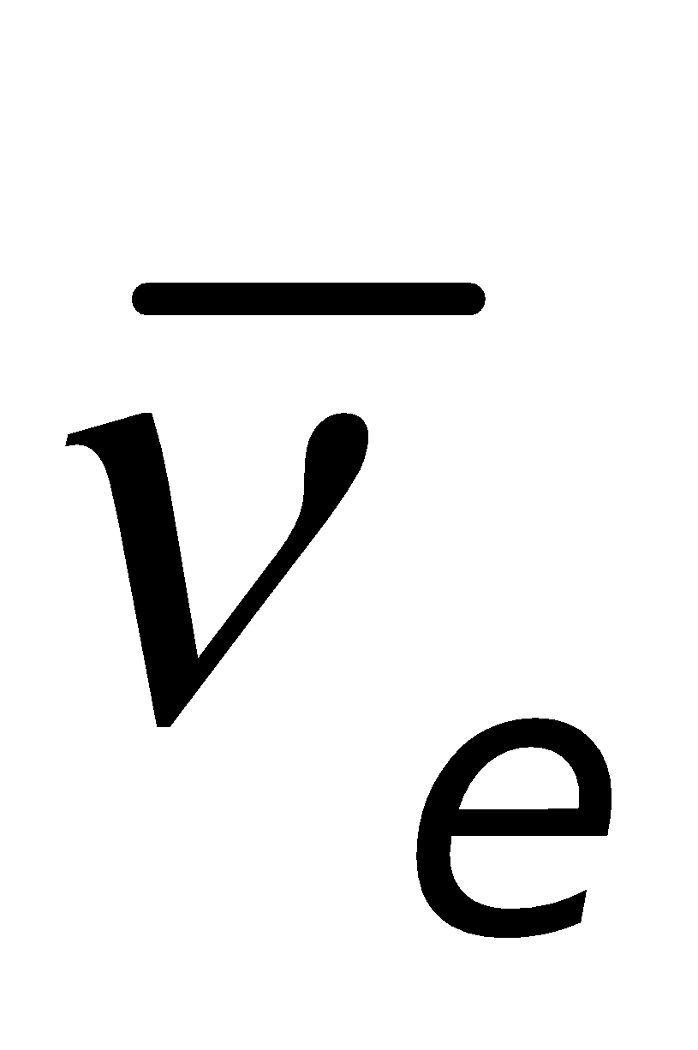  n → π⁺ + π⁻  - Y/c Hs đọc Sgk và cho biết phản hạt là gì?  - Nêu một vài phản hạt mà ta đã biết?  - Trường hợp hạt sơ cấp không mang điện như nơtrôn thì thực nghiệm chứng tỏ nơtrôn vẫn có momen từ khác không → phản hạt của nó có momen từ ngược hướng và cùng độ lớn.  - Y/c HS xem bảng 40.1 và cho biết hạt nào là phản hạt của chính nó.  - Thực nghiệm và lí thuyết chứng tỏ rằng mỗi hạt vi mô tồn tại một đại lượng gọi là momen spin (hay thông số spin hoặc số lượng tử spin)  - Thông báo về số lượng tử spin, từ đó phân loại các vi hạt theo s.  Lưu ý:  + Các fecmion có s là các số bán nguyên: e⁻, μ⁻, ν, p, n, …  + Các boson là các số không âm:  γ, π … |  | - Là thời gian từ lúc nó được sinh ra đến khi nó mất đi hoặc biến đổi thành hạt sơ cấp khác.  - HS trả lời.  + êlectron (e⁻) và pôzitron (e⁺)  + nơtrinô (ν) và phản nơtrinô (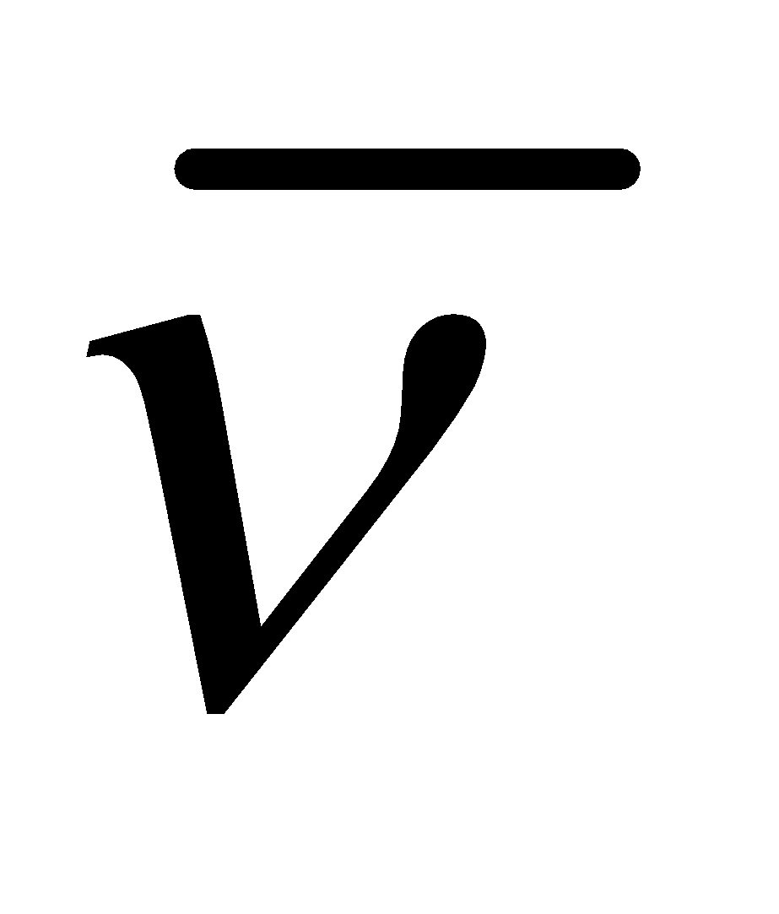) …  - Các hạt piôn và phôtôn.  - HS ghi nhận đại lượng momen spin.  - HS ghi nhận phân loại các vi hạt theo s. |  |  |  | II. Tính chất của các hạt sơ cấp  1. Thời gian sống (trung bình)  - Một số ít hạt sơ cấp là bền, còn đa số là không bền, chúng tự phân huỷ và biến thành hạt sơ cấp khác.  2. Phản hạt  - Mỗi hạt sơ cấp có một phản hạt tương ứng.  - Phản hạt của một hạt sơ cấp có cùng khối lượng nhưng điện tích trái dấu và cùng giá trị tuyệt đối.  - Kí hiệu:  Hạt: X; Phản hạt:  3. Spin  - Đại lượng đặc trưng cho chuyển động nội tại của hạt vi mô gọi là momen spin (hay thông số spin hoặc số lượng tử spin)  - Độ lớn của momen spin được tính theo số lượng tử spin, kí hiệu s.  - Phân loại các vi hạt theo s  Các hạt sơ cấp  Fecmiôn  (fecmion)  Bôzôn  (boson)  s = 0, 1, 2 …
- Thông báo về các tương tác của các hạt sơ cấp.  - Tương tác điện từ là gì?  - Tương tác điện từ là bản chất của các lực Cu-lông, lực điện từ, lực Lo-ren…  - Tương tác mạnh là gì?  - Một trường hợp riêng của tương tác mạnh là lực hạt nhân.  - Tương tác yếu là gì?  Ví dụ: p → n + e⁺ + ν_{e}  n → p + e⁻ +  - Các nơtrinô ν_{e} luôn đi đối với e⁺ và e⁻. Sau đó tìm được 2 leptôn tương tự như êlectron là μ⁻ và τ⁻, tương ứng với hai loại nơtrinô ν_{μ} và ν_{τ}.  - Tương tác hấp dẫn là gì?  Ví dụ: trọng lực, lực hút giữa Trái Đất và Mặt Trăng, giữa Mặt Trời và các hành tinh…  - Thông báo về sự thống nhất của các tương tác khi có năng lượng cực cao. Y/c HS đọc Sgk để tìm hiểu về sự thống nhất đó. |  | - HS ghi nhận 4 loại tương tác cơ bản.  - HS đọc Sgk và trả lời câu hỏi.  - HS đọc Sgk và trả lời câu hỏi.  - HS đọc Sgk và trả lời câu hỏi.  - HS đọc Sgk và trả lời câu hỏi.  - HS đọc Sgk để tìm hiểu. |  |  |  | III. Tương tác của các hạt sơ cấp  - Có 4 loại cơ bản  1. Tương tác điện từ  - Là tương tác giữa phôtôn và các hạt mang điện và giữa các hạt mang điện với nhau.  2. Tương tác mạnh  - Là tương tác giữa các hađrôn.  3. Tương tác yếu. Các leptôn  - Là tương tác có các leptôn tham gia.  - Có 6 hạt leptôn:  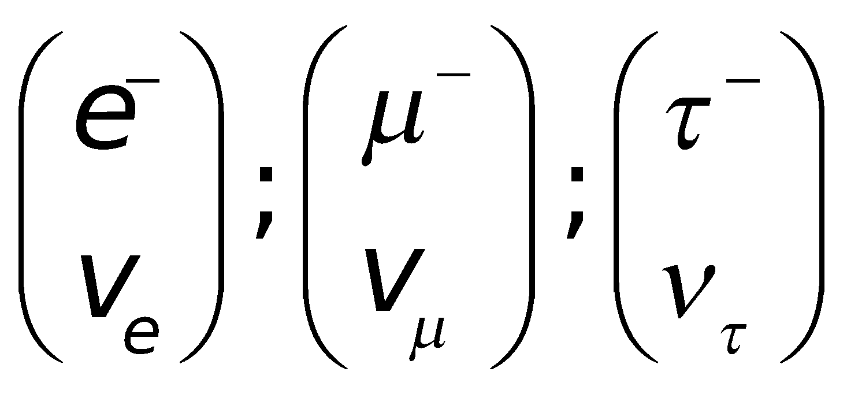  4. Tương tác hấp dẫn  - Là tương tác giữa các hạt (các vật) có khối lượng khác không.  5. Sự thống nhất của các tương tác  - Trong điều kiện năng lượng cực cao, thì cường độ của các tương tác sẽ cùng cỡ với nhau. Khi đó có thể xây dựng một lí thuyết thống nhất các loại tương tác đó.
HOẠT ĐỘNG 3: Hoạt động luyện tập (10')
Mục tiêu: Luyện tập củng cố nội dung bài học
Phương pháp dạy học: dạy học nêu và giải quyết vấn đề; phương pháp thuyết trình
Định hướng phát triển năng lực: Năng lực thực nghiệm, năng lực quan sát, năng lực sáng tạo, năng lực trao đổi. Phẩm chất tự tin, tự lập, giao tiếp.
1. Trong phạm vi kích thước và cấu tạo xét trong bài này, những hạt nào không thể coi là hạt sơ cấp ?
A. Electron. B. Hạt nhân hiđrô.
C. Nơtron. D. Hạt nhân .
.2. Electron là hạt sơ cấp thuộc loại
A. leptôn. B. hipêron. C. mêzôn. D. nuclon.
3. Hạt nào sau đây không phải là hạt sơ cấp ?
A. prôtôn (p). B. anpha (α).
C. pôzitron (e+). D. êlectron (e).
1 | 2 | 3
D | A | B

HOẠT ĐỘNG 4: Hoạt động vận dụng (8’)
Mục tiêu: Vận dụng làm bài tập
Phương pháp dạy học: Dạy học nhóm; dạy học nêu và giải quyết vấn đề; phương pháp thuyết trình
Định hướng phát triển năng lực: Năng lực thực nghiệm, năng lực quan sát, năng lực sáng tạo, năng lực trao đổi. Phẩm chất tự tin, tự lập, giao tiếp.
- Yêu cầu HS thảo luận :  Nêu những đặc trưng của các hạt sơ cấp.  - GV Phân tích nhận xét, đánh giá, kết quả thực hiện nhiệm vụ học tập của học sinh. | Thực hiện nhiệm vụ học tập:  - HS sắp xếp theo nhóm, dưới sự hướng dẫn của GV  Báo cáo kết quả hoạt động và thảo luận  - Đại diện các nhóm nhận xét kết quả |  |  |  | Những đặc trưng của các hạt sơ cấp là:  a. Khối lượng nghỉ m₀ . Thí dụ: me = 9,1.10⁻³¹kg  b. Năng lượng nghỉ E₀ = m₀c². Thí dụ: E₀ = 0,511MeV  c. Điện tích Q có đơn vị là điện tích nguyên tố e.  Thí dụ: proton Q = +1, photon Q = 0  d. Spin: là đặc trưng cho chuyển động nội tại của một hạt cơ bản.  + Momen spin được tính theo số lượng tử spin s.  Thí dụ: Electron, proton, neutron s = 1/2; photon s = 1.  + Mômen động lượng riêng: Tính bởi công thức: s.h/(2π)  e. Thời gian sống trung bình T:  + Hạt bền: Hạt bền là hạt không phân rã. Có 4 hạt: proton, electron, photon, neutrino  + Không bền: là các hạt phân rã thành hạt khác. Các hạt có thời gian sống ngắn: từ 10⁻²⁴ đến 10⁻⁶s. Nơtron thời gian sống dài, khoảng 932s.
HOẠT ĐỘNG 5: Hoạt động tìm tòi và mở rộng (2’)
Mục tiêu: Tìm tòi và mở rộng kiến thức
Phương pháp dạy học: dạy học nêu và giải quyết vấn đề
Định hướng phát triển năng lực: Năng lực thực nghiệm, năng lực quan sát, năng lực sáng tạo, năng lực trao đổi. Phẩm chất tự tin, tự lập, giao tiếp.
Tìm hiểu thêm về các loại hạt mới khác trên các tư liệu mạng
4. Hướng dẫn về nhà
- Chuẩn bị bài mới
- Làm tất cả các bài tập trong SGK trang 208, 209 và SBT

Ngày soạn: / /
Ngày dạy: / /

Tiết 68
CẤU TẠO VŨ TRỤ

I. MỤC TIÊU BÀI HỌC
1. Về kiến thức
- Trình bày được sơ lược về cấu trúc của hệ Mặt Trời.
- Trình bày được sơ lược về các thành phần cấu tạo của một thiên hà.
- Mô tả được hình dạng của Thiên Hà của chúng ta (Ngân Hà)..
2. Về kĩ năng
- Vận dụng được các biểu thức làm các bài tập đơn giản và nâng cao trong SGK hoặc SBT vật lý 12.
3. Về thái độ
- Rèn thái độ tích cực tìm hiểu, học tập, tự lực nghiên cứu các vấn đề mới trong khoa học
4. Năng lực hướng tới
a, Phẩm chất năng lực chung
Phẩm chất: Tự lập, tự tin, tự chủ; Có trách nhiệm bản thân và cộng đồng
Năng lực chung: Năng lực tự học; năng lực giải quyết vấn đề; Năng lực giao tiếp; Năng lực hợp tác; Năng lực sử dụng ngôn ngữ; Năng lực tính toán.
b, Năng lực chuyên biệt môn học
Năng lực sử dụng ngôn ngữ, năng lực tính toán, năng lực thực hành, thí nghiệm
II. PHƯƠNG PHÁP-KĨ THUẬT
1. Phương pháp
PP dạy học Gợi mở - vấn đáp, PP thuyết trình, PP hoạt động nhóm, PP công tác độc lập
2. Kĩ thuật dạy học
Kĩ thật dặt câu hỏi, kĩ thuật XYZ
III. CHUẨN BỊ
1. Chuẩn bị của giáo viên:
- Gíao án, tranh, ảnh trong SGK.
- SGK, SGV, một số dụng cụ thí nghiệm
- Hình vẽ hệ Mặt Trời trên giấy khổ lớn.
- Ảnh màu chụp Kim tinh, Hoả tinh, Mộc tinh, Thổ tinh và Trái Đất (chụp từ vệ tinh) in trên giấy khổ lớn.
- Ảnh chụp một số thiên hà.
- Hình vẽ Ngân Hà nhìn nghiêng và nhìn từ trên xuống
2. Chuẩn bị của học sinh:
- Đọc trước bài học, tự tìm thông tin trong SGK sách tham khảo, mạng để trả lời các câu hỏi trong SGK và các câu hỏi giáo viên giao về nhà cho HS tiết trước.
III. HOẠT ĐỘNG DẠY HỌC
1. Ổn định lớp
2. Kiểm tra bài cũ
3. Bài mới
Họat động của giáo viên |  | Họat động của học sinh |  |  |  | Nội dung
HOẠT ĐỘNG 1: Khởi động (2’)
Mục tiêu: HS biết được các nội dung cơ bản của bài học cần đạt được, tạo tâm thế cho học sinh đi vào tìm hiểu bài mới.
Phương pháp dạy học: Dạy học nhóm; dạy học nêu và giải quyết vấn đề; phương pháp thuyết trình; sử dụng đồ dung trực quan
Định hướng phát triển năng lực: Năng lực thực nghiệm, năng lực quan sát, năng lực sáng tạo, năng lực trao đổi. Phẩm chất tự tin, tự lập, giao tiếp.
- Cho HS quan sát hình ảnh mô phỏng cấu tạo hệ Mặt trời, từ đó quan sát ảnh chụp Mặt Trời.  - Em biết được những thông tin gì về Mặt Trời?  từ đó Gv đi vào bài mới |  |  | - HS ghi nhớ  - HS đưa ra phán đoán |  |  |  | Tiết 68  CẤU TẠO VŨ TRỤ
HOẠT ĐỘNG 2: Hình thành kiến thức (20’)
Mục tiêu: - sơ lược về cấu trúc của hệ Mặt Trời.
- sơ lược về các thành phần cấu tạo của một thiên hà.
- Mô tả được hình dạng của Thiên Hà của chúng ta (Ngân Hà)..
Phương pháp dạy học: Dạy học nhóm; dạy học nêu và giải quyết vấn đề; phương pháp thuyết trình; sử dụng đồ dung trực quan
Định hướng phát triển năng lực: Năng lực thực nghiệm, năng lực quan sát, năng lực sáng tạo, năng lực trao đổi. Phẩm chất tự tin, tự lập, giao tiếp.
- Thông báo về cấu tạo của hệ Mặt Trời.  - Cho HS quan sát hình ảnh mô phỏng cấu tạo hệ Mặt trời, từ đó quan sát ảnh chụp Mặt Trời.  - Em biết được những thông tin gì về Mặt Trời?  - Chính xác hoá những thông tin về Mặt Trời.  - Mặt Trời đóng vai trò quyết định đến sự hình thành, phát triển và chuyển động của hệ. Nó cũng là nguồn cung cấp năng lượng chính cho hệ.  - Hệ Mặt Trời gồm những hành tinh nào?  - HS xem ảnh chụp của 8 hành tinh và vị trí của nó đối với Mặt Trời.  - Y/c HS quan sát bảng 41.1: Một vài đặc trưng của các hành tinh, để biết thêm về khối lượng, bán kính và số vệ tinh.  - Trình bày kết quả sắp xếp theo quy luật biến thiên của bán kính quỹ đạo của các hành tinh.  - Lưu ý: 1đvtv = 150.10⁶km (bằng khoảng cách giữa Mặt Trời và Trái đất).  - Cho HS quan sát ảnh chụp của sao chổi.  - Thông báo về sao chổi (cấu tạo, quỹ đạo…).  - Điểm gần nhất của quỹ đạo sao chổi có thể giáp với Thuỷ tinh, điểm xa nhất có thể giáp với Diêm Vương tinh.  - Giải thích về “cái đuôi” của sao chổi.  - Thiên thạch là gì?  - Cho HS xem hình ảnh của sao băng và hình ảnh vụ va chạm của thiên thạch vào sao Mộc. | - HS ghi nhận cấu tạo của hệ Mặt Trời.  - HS quan sát hình ảnh Mặt Trời.  - HS trao đổi những hiểu biết về Mặt Trời.  - Từ trong ra ngoài: Thủy tinh, Kim tinh, Trái Đất, Hoả tinh, Mộc tinh, Thổ tinh, Thiên Vương Tinh, Hải Vương Tinh.  - HS ghi nhận kết quả sắp xếp và phát hiện ra các hành tinh nhỏ trung gian giữa bán kính quỹ đạo Hoả tinh và Mộc tinh.  - HS quan sát ảnh chụp.  - HS ghi nhận các thông tin về sao chổi.  - HS sinh đọc Sgk để tìm hiểu về thiên thạch. |  |  | I. Hệ Mặt Trời  - Gồm Mặt Trời, các hành tinh và các vệ tinh.  1. Mặt Trời  - Là thiên thể trung tâm của hệ Mặt Trời.  R_{Mặt Trời} > 109 R_{Trái Đất}  m_{Mặt Trời} = 333000 m_{Trái Đất}  - Là một quả cầu khí nóng sáng với 75%H và 23%He.  - Là một ngôi sao màu vàng, nhiệt độ bề mặt 6000K.  - Nguồn gốc năng lượng: phản ứng tổng hợp hạt nhân hiđrô thành Heli.  2. Các hành tinh  - Có 8 hành tinh.  - Các hành tinh chuyển động quanh Mặt Trời theo cùng một chiều.  - Xung quanh hành tinh có các vệ tinh.  - Các hành tinh chia thành 2 nhóm: “nhóm Trái Đất” và “nhóm Mộc Tinh”.  3. Các hành tinh nhỏ  - Các hành tinh chuyển động quanh Mặt Trời trên các quỹ đạo có bán kính từ 2,2 đến 3,6 đvtv, trung gian giữa bán kính quỹ đạo Hoả tinh và Mộc tinh.  4. Sao chổi và thiên thạch  a. Sao chổi: là những khối khí đóng băng lẫn với đá, có đường kính vài km, chuyển động xung quanh Mặt Trời theo những quỹ đạo hình elip rất dẹt mà Mặt Trời là một tiêu điểm.  b. Thiên thạch là những tảng đá chuyển động quanh Mặt Trời.
- Khi nhìn lên bầu trời về đêm, ta thấy có vô số ngôi sao → sao là gì?  - Cho HS quan sát hình ảnh bầu trời sao, và vị trí sao gần hệ Mặt Trời nhất.  - Sao nóng nhất có nhiệt độ mặt ngoài đến 50.000K, từ Trái Đất chúng có màu xanh lam. Sao nguội nhất có có nhiệt độ mặt ngoài đến 3.000K → màu đỏ. Mặt Trời (6.000K) → màu vàng.  - Những sao có nhiệt độ bề mặt cao nhất có bán kính chỉ bằng một phần trăm hay 1 phần nghìn bán kính Mặt Trời → sao chắc. Ngược lại, những sao có nhiệt độ bề mặt thấp nhất lại có bán kính lớn gấp hàng nghìn lần bán kính Mặt Trời → sao kềnh.  - Với những sao đôi → độ sáng của chúng tăng giảm một cách tuần hoàn theo thời gian, vì trong khi chuyển động, có lúc chúng che khuất lẫn nhau.  - Punxa là sao phát ra sóng vô tuyến rất mạnh, có cấu tạo toàn bằng nơtrôn, chúng có từ trường rất mạnh và quay rất nhanh.  - Lỗ đen: không bức xạ một loại sóng điện từ nào, có cấu tạo từ nơtrôn được liên kết chặt tạo ra một loại chất có khối lượng riêng rất lớn.  - Cho HS xem ảnh chụp của một vài tinh vân.  - Cho HS quan sát ảnh chụp thiên hà nhìn từ trên xuống và nhìn nghiêng.  - Cho HS quan sát ảnh chụp thiên hà Tiên Nữ.  - Cho HS quan sát ảnh chụp một số thiên hà dạng xoắn ốc và dạng elipxôit.  - HS quan sát hình ảnh mô phỏng Ngân Hà của chúng ta.  - HS hình dung vị trí của hệ Mặt Trời trong Ngân Hà.  - Ngân Hà là một thành viên của một đám gồm 20 thiên hà.  - Đến nay đã phát hiện khoảng 50 đám thiên hà.  - Khoảng cách giữa các đám lớn gấp vài chục lần khoảng cách giữa các thiên hà trong cùng một đám.  - Đầu những năm 1960 → phát hiện ra một loạt cấu trúc mới, nằm ngoài các thiên hà, phát xạ mạnh một cách bất thường các sóng vô tuyến và tia X → đặt tên là quaza. | - HS nêu các quan điểm của mình về sao → Mặt Trời là một sao.  - Ghi nhận nhiệt độ của các sao và độ sáng của các sao nhìn từ Trái Đất.  - HS ghi nhận khối lượng và bán kính các sao. Quan hệ giữa bán kính và độ sáng của các sao (càng sáng → bán kính càng nhỏ).  - HS ghi nhận về những sao đôi.  - HS ghi nhận về những sao biến đổi, punxa và lỗ đen.  - HS ghi nhận khái niệm tinh vân.  - HS ghi nhận khái niệm thiên hà, hình dạng các thiên hà.  - HS quan sát và ghi nhận về thiên hà của chúng ta.  - HS ghi nhận vị trí của hệ Mặt Trời.  - HS ghi nhận các thông tin về các đám thiên hà.  - HS ghi nhận các thông tin về quaza. |  |  |  | II. Các sao và thiên hà  1. Các sao  a. Là một khối khí nóng sáng như Mặt Trời.  b. Nhiệt độ ở trong lòng các sao lên đến hàng chục triệu độ trong đó xảy ra các phản ứng hạt nhân.  c. Khối lượng của các sao trong khoảng từ 0,1 đến vài chục lần (đa số là 5 lần) khối lượng Mặt Trời.  - Bán kính các sao biến thiên trong khoảng rất rộng.  d. Có những cặp sao có khối lượng tương đương nhau, quay xung quanh một khối tâm chung, đó là những sao đôi.  e. Ngoài ra, còn có những sao ở trạng thái biến đổi rất mạnh.  - Có những sao không phát sáng: punxa và lỗ đen.  f. Ngoài ra, còn có những “đám mây” sáng gọi là các tinh vân.  2. Thiên hà  a. Thiên hà là một hệ thống sao gồm nhiều loại sao và tinh vân.  b. Thiên hà gần ta nhất là thiên hà Tiên Nữ (2 triệu năm ánh sáng).  c. Đa số thiên hà có dạng xoắn ốc, một số có dạng elipxôit và một số ít có dạng không xác định.  - Đường kính thiên hà vào khoảng 100.000 năm ánh sáng.  3. Thiên hà của chúng ta: Ngân Hà  a. Hệ Mặt Trời là thành viên của một thiên hà mà ta gọi là Ngân Hà.  b. Ngân Hà có dạng đĩa, phần giữa phình to, ngoài mép dẹt.  - Đường kính của Ngân Hà vào khoảng 100.000 năm ánh sáng, bề dày chỗ phồng to nhất vào khoảng 15.000 năm ánh sáng.  c. Hệ Mặt Trời nằm trên mặt phẳng qua tâm và vuông góc với trục của Ngân Hà, cách tâm khoảng cỡ 2/3 bán kính của nó.  d. Ngân Hà có cấu trúc dạng xoắn ốc.  4. Các đám thiên hà  - Các thiên hà có xu hướng tập hợp với nhau thành đám.  5. Các quaza (quasar)  - Là những cấu trúc nằm ngoài các thiên hà, phát xạ mạnh một cách bất thường các sóng vô tuyến và tia X.
HOẠT ĐỘNG 3: Hoạt động luyện tập (10')
Mục tiêu: Luyện tập củng cố nội dung bài học
Phương pháp dạy học: dạy học nêu và giải quyết vấn đề; phương pháp thuyết trình
Định hướng phát triển năng lực: Năng lực thực nghiệm, năng lực quan sát, năng lực sáng tạo, năng lực trao đổi. Phẩm chất tự tin, tự lập, giao tiếp.
1. Trái Đất chuyển động quanh Mặt Trời theo một quỹ đạo gần tròn có b kính vào khoảng
A. 15.10⁶ km. B. 15.10⁷ km. C. 15.10⁸ km. D. 15.10⁹ km.
2.. Khối lượng Trái Đất vào cỡ
A. 6.10²³kg. B. 6.10²⁴ kg. C. 6.10²⁵kg. D. 6.10²⁶ kg.
3.. Khối lượng Mặt Trời vào cor
A. 2.10²⁸ kg. B. 2.10²⁹kg. C. 2.10³⁰kg. D. 2.10³¹ kg.
4. Đường kính của hệ Mặt Trời vào cỡ
A. 40 đơn vị thiên văn. B. 60 đơn vị thiên văn.
C. 80 đơn vị thiên văn. D. 100 đơn vị thiên văn.
5. Mặt Trời thuộc loại sao
A. trắt trắng
B. kềnh đỏ.
C. trung bình giữa trắt trắng và kềnh đỏ.
D. nơtron.
6. Đường kính của một thiên hà vào cỡ
A. 10 000 năm ánh sáng.
B. 100 000 năm ánh sáng.
C. 1 000 000 năm ánh sáng.
D. 10 000 000 năm ánh sáng.
7.Với các hành tinh sau của hệ Mặt Trời : Hoả tinh, Kim tinh, Mộc tinh, Thổ tinh, Thuỷ tinh ; tính từ Mặt Trời, thứ tự từ trong ra là :
A. Thuỷ tinh, Kim tinh, Hoả tinh, Mộc tinh, Thổ tinh.
B. Kim tinh, Mộc tinh, Thuỷ tinh, Hoả tinh, Thổ tinh.
C. Hoả tinh, Mộc tinh, Kim tinh, Thuỷ tinh, Thổ tinh.
D. Thuỷ tinh, Hoả tinh, Thổ tinh, Kim tinh, Mộc tinh.
Lời giải:
1 | 2 | 3 | 4 | 5 | 6 | 7
B | B | C | D | C | B | A

HOẠT ĐỘNG 4: Hoạt động vận dụng (8’)
Mục tiêu: Vận dụng làm bài tập
Phương pháp dạy học: Dạy học nhóm; dạy học nêu và giải quyết vấn đề; phương pháp thuyết trình
Định hướng phát triển năng lực: Năng lực thực nghiệm, năng lực quan sát, năng lực sáng tạo, năng lực trao đổi. Phẩm chất tự tin, tự lập, giao tiếp.
- Yêu cầu HS thảo luận :  Sao chổi, thiên thạch, sao băng là gì ? Sao băng có phải là một thành viên của hệ mặt trời hay không ?  Chuyển giao nhiệm vụ học tập:  - GV chia nhóm yêu cầu hs trả lời vào bảng phụ trong thời gian 5 phút:  - GV Phân tích nhận xét, đánh giá, kết quả thực hiện nhiệm vụ học tập của học sinh. |  | 1. Thực hiện nhiệm vụ học tập:  - HS sắp xếp theo nhóm, chuẩn bị bảng phụ và tiến hành làm việc theo nhóm dưới sự hướng dẫn của GV  2. Báo cáo kết quả hoạt động và thảo luận  - Đại diện các nhóm nhận xét kết quả  - Các nhóm khác có ý kiến bổ sung.(nếu có) |  |  |  | Sao chổi là những khối khí đóng băng lẫn với đá, chuyển động xung quanh Mặt Trời.  Thiên thạch là những tảng đá chuyển động quanh Mặt Trời.  Khi một thiên thạch bay vào bầu khí quyển của Trái Đất thì nó sẽ bị ma sát mạnh., nóng sáng và bốc cháy, để lại một vết sáng dài gọi là sao băng.  Sao chổi, thiên thạch đều là các thành viên của hệ Mặt Trời.
HOẠT ĐỘNG 5: Hoạt động tìm tòi và mở rộng (2’)
Mục tiêu: Tìm tòi và mở rộng kiến thức
Phương pháp dạy học: dạy học nêu và giải quyết vấn đề
Định hướng phát triển năng lực: Năng lực thực nghiệm, năng lực quan sát, năng lực sáng tạo, năng lực trao đổi. Phẩm chất tự tin, tự lập, giao tiếp.
Sưu tầm tranh ảnh về tất cả các hành tinh thuộc hệ mặt trời
4. Hướng dẫn về nhà
- Chuẩn bị bài mới
- Làm tất cả các bài tập trong SGK trang 216, 217

Ngày soạn: / /
Ngày dạy: / /

Tiết 66
BÀI TẬP

I. MỤC TIÊU TIẾT HỌC
1. Kiến thức
- Hệ thống kiến thức và phương pháp giải bài tập hai bài CÁC HẠT SƠ CẤP và CẤU TẠO VŨ TRỤ
- Thông qua giải bài tập bổ sung thêm những kiến thức cần thiết cho hs chuẩn bị thi TN
2. Kĩ năng
- Rèn luyện kĩ năng phân tích bài toán dựa vào đề ra và các hiện tượng vật lý để thành lập mối quan hệ giữa các phương trình đã học.
3. Về thái độ
- Rèn thái độ tích cực tìm hiểu, học tập, tự lực nghiên cứu các vấn đề mới trong khoa học
4. Năng lực hướng tới
a, Phẩm chất năng lực chung
Phẩm chất: Tự lập, tự tin, tự chủ; Có trách nhiệm bản thân và cộng đồng
Năng lực chung: Năng lực tự học; năng lực giải quyết vấn đề; Năng lực giao tiếp; Năng lực hợp tác; Năng lực sử dụng ngôn ngữ; Năng lực tính toán.
b, Năng lực chuyên biệt môn học
Năng lực sử dụng ngôn ngữ, năng lực tính toán, năng lực thực hành, thí nghiệm
II. PHƯƠNG PHÁP-KĨ THUẬT
1. Phương pháp
PP dạy học Gợi mở - vấn đáp, PP thuyết trình, PP hoạt động nhóm, PP công tác độc lập
2. Kĩ thuật dạy học
Kĩ thật dặt câu hỏi, kĩ thuật XYZ
III. CHUẨN BỊ
1. Chuẩn bị của giáo viên:
- Gíao án, tranh, ảnh trong SGK.
- SGK, SGV, một số dụng cụ thí nghiệm
- Giao một số câu hỏi trong bài học mới cho học sinh tìm hiểu trước ở nhà.
2. Chuẩn bị của học sinh:
- Đọc trước bài học, tự tìm thông tin trong SGK sách tham khảo, mạng để trả lời các câu hỏi trong SGK và các câu hỏi giáo viên giao về nhà cho HS tiết trước.
IV. HOẠT ĐỘNG DẠY HỌC
1. Ổn định lớp
2. Kiểm tra bài cũ
3. Bài mới
* Vào bài
- Để củng cố kiến thức đã học ta sẽ tiến hành giải một số bài tập có liên quan qua tiết bài tập.
* Tiến trình giảng dạy
Hoạt động 1: Bài tập SGK trang 208, 209
Hoạt động của GV | Hoạt động của hs | Nội dung
- Yêu cầu hs đọc bài 2, 3, 4, 5 và giải thích phương án lựa chọn  - Nhận xét | - Thảo luận nhóm  - Giải thích phương án lựa chọn bài 2, 3, 4, 5  - Trình bày kết quả | Bài 2  Đáp án B  ------//-----  Bài 3  a) Mạnh nhất là γ  b) Yếu nhất là α  ------//-----  Bài 4  Đáp án D  ------//-----  Bài 5  Đáp án D
Hoạt động 2: Bài tập SGK trang 198
- Yêu cầu hs đọc bài 3, 4 và giải thích phương án lựa chọn  Bài 5, 6. Trình baỳ phương pháp và công thức cần sử dụng  - Tiến hành giải và trình bày kết quả  - Cho đại diện của từng nhóm trình bày kết quả  - Nhận xét | - Thảo luận nhóm  - Giải thích phương án lựa chọn bài 3, 4  * Bài 5  - Áp dụng công thức  W=Δm.c²  * Bài 6  - Áp dụng công thức  Năng lượng tỏa ra trên 1 kg là  2,56.10²⁴.200.1,6.10⁻¹⁹ | Bài 3  Đáp án B  ------//-----  Bài 4  ------//-----  Bài 5  234,99332-138,89700-93,89014-2.1,00866  = 0,18886u  ------//-----  Bài 6  Số hạt nhân Uranium trong 1kg  = 2,56.10²⁴  Năng lượng tỏa ra trên 1 kg là  2,56.10²⁴.200.1,6.10⁻¹⁹ = 7,21.10¹³J
Hoạt động 3: Bài tập SGK trang 203
Bài 3, 4. Trình baỳ phương pháp và công thức cần sử dụng  - Tiến hành giải và trình bày kết quả  - Cho đại diện của từng nhóm trình bày kết quả  - Nhận xét | Bài 3  ------//-----  Bài 4  a) W=Δm.c²  b) Tính số phản ứng  Tính khối lượng | Bài 3  ------//-----  Bài 4  a)  b) Đốt 1kg than tỏa 3.10⁷J  Số phản ứng phân hạch là  khối lượng cần là  2.2,0135.1,66055.6.10⁻¹⁹10⁻²⁷ =4.10⁻⁷kg  ------//-----
4. Hướng dẫn về nhà
- Chuẩn bị bài mới
- Về nhà làm lại các bài tập đã được hướng dẫn và chuẩn bị bài “CÁC HẠT SƠ CẤP”

